CAPÍTULO II

EL SISTEMA DE PETICIONES Y CASOS, SOLUCIONES AMISTOSAS Y MEDIDAS CAUTELARES

Introducción
- La CIDH cuenta con un mecanismo único para la protección de los derechos humanos en la región, que es el sistema de peticiones, casos, las soluciones amistosas y las medidas cautelares. Mediante la presentación de una petición ante la Comisión Interamericana, las personas que han sufrido violaciones a sus derechos humanos pueden obtener medidas de justicia y reparación integral. En la medida que este mecanismo opere adecuadamente, las personas cuyos derechos hayan sido violados podrán contar con un instrumento de resolución de sus demandas, que no sólo podrá beneficiarlas para su caso, sino que también ofrece una importante herramienta a los Estados para adecuar situaciones estructurales de violaciones de los derechos humanos, a través de la implementación efectiva de las recomendaciones de la CIDH, o de acuerdos de solución amistosa por ella homologados y de la atención y cumplimiento de las medidas cautelares. Dicho sistema es una herramienta fundamental para lograr justicia y reparación en casos individuales, proteger a las personas, combatir la impunidad, y lograr reformas estructurales en las leyes, políticas y prácticas.
- La CIDH recuerda la centralidad que tiene el sistema de peticiones, casos y medidas cautelares en su mandato y la relevancia que ha tenido en la promoción y protección de los derechos humanos en el hemisferio, tanto a nivel individual como colectivo y estructural. Los informes de la Comisión sobre casos y las sentencias de la Corte Interamericana, además de la reparación concreta a las víctimas, han promovido reformas constitucionales, cambios jurisprudenciales, y representado para las víctimas de violaciones a los derechos humanos, una esperanza de justicia y reparación. Desde sus inicios, los Estados han promovido esta centralidad y apoyado a la Comisión en este mandato, que comenzó con solicitudes de información a los Estados y que pasó a formar parte del trámite de casos individuales. Las herramientas de trabajo desarrolladas por la CIDH fueron entonces reconocidas primero por el Estatuto de 1965, luego por su Reglamento del 2 de mayo de 1967 y en 1969 con la aprobación de la Convención Americana sobre Derechos Humanos.
- El pilar de protección y defensa, que incluye el sistema de peticiones, casos, soluciones amistosas y medidas cautelares, es una herramienta fundamental para la CIDH y para todos los habitantes del hemisferio. Representa un orgullo para el continente americano, reconocido internacionalmente por su objetividad, seriedad, consistencia y calidad jurídica. Teniendo en cuenta esta centralidad, y el gran retraso procesal que se ha acumulado desde la década de los 90, la Comisión ha enfocado su prioridad en un programa de reducción del atraso procesal. Luego de un proceso de consultas que involucró a más de 500 personas y 300 entidades, la CIDH aprobó su Plan Estratégico 2017-2021 con 5 objetivos estratégicos. El refuerzo del sistema de peticiones, casos, soluciones amistosas y medidas cautelares se identificó como el primero de tales objetivos, y el primer programa del plan constituye el Programa Especial para el Atraso Procesal.
- Plan Estratégico de la CIDH, Objetivo 1 busca contribuir al desarrollo de una justicia interamericana más efectiva y accesible, con el fin de superar las prácticas de impunidad en la región y lograr la reparación integral de las víctimas a través de medidas decisivas para el fortalecimiento del sistema de peticiones y casos, soluciones amistosas y medidas cautelares. Programas: 1. Programa Especial de Reducción del Atraso Procesal; 2. Programa de Expansión del uso de las Soluciones Amistosas
- La Comisión es consciente que este es un proceso que debe continuar, y que para enfrentar y resolver este atraso crónico debe seguir profundizando y afianzando las medidas adoptadas, aprender de las lecciones que ha dado este proceso, y adoptar medidas adicionales decisivas para poder efectivamente lograr una justicia interamericana más efectiva, oportuna e integral. Este es un proceso que requiere del trabajo conjunto de todos los actores y actoras del sistema interamericano, dentro de los cuales los Estados miembros han sido y serán fundamentales. Una parte importante de los resultados obtenidos obedecen a la duplicación del presupuesto regular que los Estados otorgaron al sistema interamericano en 2017. La Comisión reconoce también los aportes y el apoyo de la sociedad civil, pilar estructural del sistema interamericano, sin la cual estos avances no habrían sido posibles.
- La Comisión Interamericana fue el primer órgano internacional en tramitar peticiones individuales y en los últimos 20 años acumuló un atraso considerable en su sistema de peticiones y casos. Este rezago había llegado a récords históricos de peticiones pendientes de estudio inicial (aproximadamente 13 mil, más 5,000 desactivadas, más las 3,000 en promedio que entran cada año) y de peticiones en etapa de admisibilidad y de fondo (promedio de 3.5000). Asimismo, había significado un retraso de más de 25 años en la etapa de fondo; más de 15 años en admisibilidad; procesos de solución amistosa que habían demorado más de 20 años de negociación; y una tramitación con retrasos considerables.
- Frente a este enorme desafío, en estos 5 años de ejecución de su Plan Estratégico, la Comisión ha adoptado diversas medidas que han incluido nuevas metodologías de trabajo, una reorganización interna de la Secretaria Ejecutiva, y la planificación estratégica en su sistema de casos y peticiones. Entre las más importantes se destaca la creación de una Secretaría Ejecutiva Adjunta dedicada exclusivamente al sistema de casos y peticiones; el refuerzo del equipo; el fortalecimiento de la sección de tramitación; la sistematización de criterios de admisibilidad y de fondo; la adopción de modelos y líneas temáticas de trabajo; y la priorización del impulso de las soluciones amistosas.
- El resultado de estas medidas, sumadas a una metodología clara, consistente y transparente, es el que se presenta en esta oportunidad.
- La SEA cuenta con 5 secciones que dan cuenta de las distintas etapas procesales: estudio inicial, admisibilidad, soluciones amistosas, casos y la sección de tramitación. Adicionalmente, la Sección de medidas cautelares y de seguimiento e impacto, conforman la estructura del sistema de protección de la Secretaría Ejecutiva que se reporta en este capítulo.
Metodología
- La Comisión ha privilegiado la atención de las peticiones y de los casos por orden cronológico, es decir por el orden en que se han presentado las peticiones a la Comisión, de tal manera de resolver el atraso crónico, especialmente en casos que habían quedado rezagados por su volumen y complejidad. Este ha sido el criterio estricto aplicado en estudiar las peticiones, y en las etapas de admisibilidad y fondo de manera prioritaria, con el fin de avanzar por años, resolviendo todas las peticiones y casos pendientes. En este sentido, durante 2021 se priorizó la atención de todos los casos anteriores a 2002, de modo de no tener más de 19 años de atraso en etapa de fondo; y a 2014 en admisibilidad, de modo de no tener más de 7 años de atraso en esta etapa. Durante 2022, la Comisión espera resolver todas las admisibilidades anteriores a 2015, y los casos anteriores a 2003. Este criterio ha garantizado que todas las personas que acuden al sistema encuentren una respuesta.
- En el mismo sentido, se ha priorizado la decisión del curso de acción de procesos de solución amistosa de larga data, para priorizar su decisión en la vía contenciosa en el marco de las acciones mencionadas sobre este particular casos como Ramon Nicolás Guarino de Argentina; Cristiane Leite de Souza de Brasil; Profesores del Chañaral de Chile; Anibal Leonel Cabaleros de Guatemala; Norka Moya de Perú; Lucio Ortuño Rivas de Bolivia; A.N. y Aurora de Costa Rica; Dylan Córdoba y Vicente Ariel Noguera de Paraguay, son algunos ejemplos de cómo la labor estratégica y articulada para la atención al atraso procesal tanto en la vía contenciosa como en el procedimiento de solución amistosa y de conformidad con la priorización cronológica, ha permitido avanzar hacia las distintas instancias de decisiones de admisibilidad, fondo o envío de casos a la Corte Interamericana de Derechos Humanos, lo cual contribuye al acceso de las víctimas a una reparación integral y a la justicia interamericana de manera oportuna.
- Adicionalmente, y en atención a las necesidades de la región, de manera excepcional la Comisión prioriza la atención a casos y peticiones de acuerdo a distintos criterios:
- En primer lugar, peticiones y casos que atienden temas coyunturales, o cuyos estándares podrían aportar a enfrentar dichas situaciones. Estas peticiones y casos son identificadas en el marco de las Salas de Coordinación y Respuesta Oportuna e Integrada (SACROI). Por ejemplo, durante 2021 la SACROI COVID-19 identificó temas que llevaron a que la CIDH priorizara casos en materia de salud, migración y violencia contra niñas y mujeres. También se priorizan en esta categoría, peticiones y casos en los mecanismos de seguimiento, tales como Mecanismo de Seguimiento para Nicaragua (MESENI) y el Mecanismo de seguimiento para Venezuela (MESEVE).
- En segundo lugar, se han priorizado peticiones y casos vinculadas a temáticas de atención urgentes, tales como los referidos a la aplicación de la pena de muerte, aquellos que están asociados a una medida cautelar o aquellos referidos a niños, niñas y adolescentes o a personas mayores, cuya resolución puede aportar a resolver una situación que, por la edad de las víctimas, se ve especialmente afectada por el paso del tiempo.
- En tercer lugar, se priorizan las peticiones y casos que atienden temas estructurales en los Estados de la región, que permiten apoyar procesos nacionales e internacionales. En este sentido, se ha priorizado temas de justicia transicional, de acceso a la justicia, revisión de recursos judiciales, agresiones contra personas defensoras de derechos humanos o líderes sociales, entre otros.
- Por último, se atienden en forma prioritaria las peticiones y casos que desarrollan estándares relativos a las temáticas prioritarias de la Comisión, reflejadas en sus Relatorías temáticas; en este sentido, durante 2020 la Comisión trabajó casos en que se denunciaba discriminación racial, derechos de los pueblos amazónicos, violencia contra mujeres y niñas, restitución internacional de niñas y niños, discriminación contra personas migrantes, discriminación contra personas LGBTI, libertad de expresión, derechos económicos, sociales, culturales y ambientales, entre otros. De esta manera, la Comisión ha integrado distintos criterios para resolver el atraso procesal crónico que considera inaceptable, y al mismo tiempo aportar a situaciones coyunturales, estructurales y a las necesidades de avance en desarrollo de estándares.
- Además, la Comisión ha aprobado el trabajo por series temáticas para el trabajo más eficiente. Antes de 2019 se trabajó el debido proceso administrativo, y desde hace un año la CIDH aprobó el trabajo en series prioritarias de graves violaciones a los derechos humanos. De esta manera, la Comisión ha integrado distintos criterios para resolver el atraso procesal crónico que considera inaceptable, y al mismo tiempo aportar a situaciones coyunturales, estructurales y a las necesidades de avance en desarrollo de estándares en la región.
- La Comisión continúa desarrollando criterios que le permitan atender situaciones urgentes, coyunturales y estructurales.
- Como parte de la estrategia se ha fortalecido y estructurado de la sección de tramitación y su trabajo; mediante la organización y sistematización de los expedientes; la creación de grupos de trabajo, con equipo de paralegales para realizar la tramitación; Simplificación de trámite en admisibilidad (de acuerdo con el artículo 30 del Reglamento); priorización de la tramitación de casos y peticiones que están siendo trabajados con énfasis en los casos con atraso crónico; ejercicios anuales de identificación de inactividad de la parte peticionaria y notificaciones de acumulación de acuerdo con la Resolución 1-16 alcanzando 208 en 2021.
Coordinación y fortalecimiento de trabajo con los Estados- transparencia
- En primer lugar, la Comisión, comprometida con el cumplimiento de los objetivos trazados en su Plan Estratégico 2017-2021, en especial lo referido en el OE1/P4: Programa de Transparencia y Acceso a la Información, en procura de garantizar el acceso a la información vinculada al cumplimiento de su mandato y fomentar una cultura de transparencia activa de toda la información bajo su control, incluyendo aquella sobre peticiones y casos en trámite contencioso, en el 2021 suministró ex officio información relativa al estatus de los portafolios de peticiones y casos pendientes ante la CIDH respecto de 14 Estados con portafolios complejos o de los cuales se advierte limitada interacción y/o atención a los requerimientos reglamentarios formulados por la Comisión Interamericana. Lo anterior, en aras de incentivar la participación oportuna de las partes en el proceso y diligenciar las acciones procesales pertinentes, conforme a lo dicta la CADH, sus Reglamento y Estatuto, y demás instrumentos y prácticas relevantes.
- A su vez, fueron atendidas oportunamente 10 solicitudes sobre estatus de portafolio de peticiones y casos presentadas por los Estados, así como también fueron sostenidas 13 reuniones virtuales e híbridas (virtuales-presenciales) de revisión de dichos portafolios.
- En total, 37 insumos sobre el estatus de los portafolios de peticiones en admisibilidad y casos en fondo, en trámite contencioso y/o amistoso, fueron suministradas a los Estados de Argentina, Bahamas, Barbados, Belice, Bolivia, Chile, Colombia, Costa Rica, Cuba, Ecuador, El Salvador, Estados Unidos, Guatemala, Guyana, Haití, Honduras, Jamaica, México, Nicaragua, Panamá, Paraguay, Perú, República Dominicana, Trinidad & Tobago y Surinam. Lo anterior, superando las 18 interacciones de este tipo registradas para los años 2019 y 2020, respectivamente.
- La CIDH ha fortalecido la asesoría en materia de estándares – especialmente en soluciones amistosas y en casos en transición, con el objeto de apoyar en la construcción de rutas concretas de cumplimiento.
- Dentro de las labores para impulsar los procesos de negociación e implementación de acuerdos de solución amistosa, en el transcurso del año, la CIDH depuró 34 asuntos bajo el mecanismo de solución amistosa a través de 15 homologaciones, 16 cierres de las negociaciones a solicitud de las partes, 1 archivo en un asunto en fase de negociación y 2 archivos en fase de seguimiento por inactividad o solicitud de la parte peticionaria. Asimismo, la Comisión brindó asesoría técnica a las partes en 2 asuntos acercándoles estándares en materia de los derechos de las personas con discapacidad y el cumplimiento de medidas relacionadas con actos de desagravio. Finalmente, la Comisión aprobó un laudo arbitral para el cumplimiento de las compensaciones económicas en un asunto de Argentina.
- Durante el presente año, la Comisión impulsó los procesos de negociación de acuerdos de solución amistosa a través de la facilitación de 36 reuniones de trabajo y 57 reuniones técnicas de impulso y/o preparatorias de la mediación, abriendo un total de 93 espacios de diálogo en 2021 en distintos procesos en negociación y seguimiento de solución amistosa, acercando el mecanismo a más usuarios en la Región y alcanzando el objetivo estratégico de expansión del mecanismo de solución amistosa. Asimismo, en 2021 se sostuvieron 15 reuniones de revisión de periódica de las carteras de negociación y seguimiento de solución amistosa con Argentina (1); Bolivia (1); Chile (1); Colombia (2); Costa Rica (1); Ecuador (2); Guatemala (1); México (3); Panamá (1); Perú (1) y República Dominicana (1).
- Producto de las labores de facilitación e impulso de la CIDH, se destaca positivamente la suscripción 21 nuevos acuerdos de solución amistosa en el año 2021 y a nivel de cumplimiento, implementación e impacto, se destaca que 12 acuerdos de solución amistosa alcanzaron un cumplimiento total y 12 un cumplimiento parcial. Adicionalmente se observaron avances en la implementación de 132 medidas, lográndose el cumplimiento total de 94 medidas de reparación; el cumplimiento parcial sustancial de 12 medidas de reparación; y el cumplimiento parcial de 26 medidas de reparación. De las 132 medidas en las cuales se registraron avances en el 2021, 42 son de carácter estructural y 90 son de carácter individual.
- Por otro lado, en relación con las actividades de promoción del mecanismo de solución amistosa, es de indicar que se realizaron 6 capacitaciones relacionadas con el procedimiento y casos emblemáticos y con componentes de mediación y resolución alternativa de conflictos tanto para Estados como para la sociedad civil. Asimismo, se publicaron 25 comunicados de prensa sobre avances en materia de soluciones amistosas en la región y se publicaron en el Canal CIDH dos reportajes periodísticos sobre los antecedentes de casos emblemáticos en materia de solución amistosa, a saber, los Casos 13.011, Graciela Ramos Rocha de Argentina; 12.191, Maria Mamérita Mestanza de Perú; y Emilia Morales Campos de Costa Rica, con la finalidad de visibilizar los impactos del mecanismo de solución amistosa, relatados por las mismas víctimas y sus representantes y con los aportes también de la visión de los Estados en su experiencia en dichos procesos de reparación.
- Finalmente, es de indicar que la Comisión participó en 9 actos de firma y/o reconocimiento de responsabilidad en cumplimiento de distintos acuerdos de solución amistosa de Argentina, Chile y Colombia. Al respecto, la Comisión valora y saluda la buena voluntad de estos Estados para la implementación de estas importantes medidas de desagravio en la modalidad virtual, así como para su difusión en los distintos medios y redes.

Coordinación y fortalecimiento del trabajo con la Corte Interamericana
- Reuniones periódicas entre Secretarías para tratar diversos temas, entre ellos posibles medidas para enfrentar el atraso procesal.

Peticiones y Casos
- A continuación, se describen los resultados obtenidos durante 2021 en la implementación del referido programa, los cuales representan avances históricos en el trabajo de la Comisión en el sistema de peticiones y casos. Al finalizar su Plan Estratégico 2017-202, la Comisión reporta la metodología utilizada y sus resultados.
- En la primera etapa de implementación del Plan Estratégico, se adoptaron la siguientes medidas para hacer frente al atraso procesal: 1. dedicación exclusiva de una Secretaría Ejecutiva Adjunta para peticiones, casos y soluciones amistosas; 2. refuerzo significativo de personal; 3. fortalecimiento de la estabilidad laboral del personal existente; 4. creación de la Sección de Medidas Cautelares; 5. creación de la Sección de Tramitación y de la Sección de Atención al Usuario; y, 6. la creación de un grupo de trabajo para acompañar el proceso de superación del atraso procesal integrado por tres Comisionados y el Secretario Ejecutivo de la CIDH.
- Asimismo, en una segunda etapa y principalmente desde 2019 se consolidaron las siguientes medidas adicionales: 1. reasignar a los y las profesionales con más experiencia al sistema de peticiones y casos y en particular a sus secciones de estudio inicial, admisibilidad y fondo; 2. crear un equipo especial para actuar como una fuerza tarea para superar el atraso procesal en la etapa de estudio inicial; 3. aplicar una política de archivos a fin de modificar el plazo de inactividad de las partes de 4 a 3 años para el envío de la advertencia de archivo y archivar casos en la etapa de fondo por falta de presentación de observaciones de los peticionarios en aplicación de los artículos 42.1 a) y b); 4. Hacer extensiva la política de archivos a la etapa de estudio inicial por inactividad de 2 años; 5. disminuir el número de solicitudes de observaciones en las etapas de admisibilidad y fondo; 6. implementar decisiones en serie respecto de la misma temática en la etapa de admisibilidad y en la etapa de fondo, en base a informes modelo en temas similares; 7. mantener la medida de acumular casos cuando hubiera identidad de partes, hechos o patrones similares, siempre respetando el derecho a la defensa e igualdad de las partes; y, 8. Resolver todas las peticiones sin actividad procesal reciente.
- Como resultado de todas estas medidas, la CIDH está al día en el estudio inicial de las peticiones después de haber estudiado todas las peticiones del flujo regular, más las que permanecían inactivas a lo largo de los años. Asimismo, en 2016 la CIDH aprobó 45 informes sobre admisibilidad, el año pasado 290 y 345 en 2021, 264 admisibilidades y 81 inadmisibilidades. En 2016 la CIDH aprobó 16 informes de fondo, 62 en 2021 y 75 informes sobre el fondo en 2021, además de 14 informes finales publicados.
- Lo anterior ha permitido a la Comisión alcanzar resultados inéditos y un fortalecimiento institucional en su sistema de peticiones y casos, tal y como se detalla a continuación.

Sección de estudio inicial
- La Sección de Estudio Inicial (SEI) como cambio de paradigma: La SEI se creó en septiembre de 2018 con la tarea de revisión o evaluación inicial de las peticiones que se presenten a la CIDH. Además, se le dio a la SEI la tarea fundamental de poner al día la inmensa cantidad de peticiones de distintos años que se encontraban pendientes de una decisión definitiva en esta primera etapa del procedimiento.
- La SEI constituyó un verdadero cambio frente al anterior Grupo de Registro, por dos razones fundamentales: (a) la evaluación de las peticiones está a cargo exclusivamente de abogados/as con amplia experiencia en derecho internacional de los derechos humanos y (b) se asegura una dinámica de trabajo mucho más expedita en la que el supervisor trabaja directamente con los y las abogadas.
- El ejercicio de análisis jurídico se realiza de conformidad con los artículos del 26 al 34 del Reglamento de la CIDH. El primer aspecto que se analiza es el cumplimiento con el artículo 28 del Reglamento que establece los contenidos mínimos que debe tener una petición para ser considerada (art. 26.1); además, de acuerdo con el artículo 27 (y el propio 26.1) la “condición para considerar la petición” se cumple “solamente cuando llenen los requisitos establecidos en tales instrumentos [los del Sistema Interamericano que sean aplicables], en el Estatuto y en el presente Reglamento”.
- Es decir, en la etapa de estudio inicial se verifica el cumplimiento de los mismos requisitos que se examinarían en un informe de admisibilidad. Con la diferencia de que esta revisión inicial es preliminar, porque se realiza antes de que haya un informe definitivo de admisibilidad o inadmisibilidad de hecho, ahora existe regulada la solicitud de re-estudio (Resolución 1/19); y es más flexible que un informe de admisibilidad/inadmisibilidad, porque solo se cuenta con la posición de la parte peticionaria sin la defensa del Estado, además porque de considerarlo necesario podemos solicitar información adicional al peticionario (artículo 26.2)
- Cifras principales de las decisiones: recibidas en 2021: de 2,327 peticiones evaluadas se decidió abrir a trámite en 436 (18.7%), se decidió no abrir a trámite en 1823 (78.3%) y se solicitó información en 68 peticiones (2.9%).
- Número de notificaciones de inicios a trámite: Con el objetivo de reducir los tiempos de espera entre la decisión de apertura a trámite y la notificación efectiva de la misma a las partes, la Sección de Tramitación y Apoyo a la SEA-PC se enfocó en la superación del atraso procesal crónico, anterior a 2014, y adoptó una serie de medidas para resolver la situación de peticiones presentadas con anterioridad a 2014.
- Una vez superado el atraso procesal en la etapa de estudio inicial, la Comisión Interamericana y su Secretaría Ejecutiva redireccionaron sus esfuerzos en reducir los tiempos de espera entre la adopción de la decisión de dar trámite de una petición y la transmisión de las partes pertinentes al Estado concernido, de conformidad a lo previsto en el artículo 30 del Reglamento de la CIDH.
- Gracias a la constante evaluación de los procesos como consecuencia de la retroalimentación recibida de las partes, y el fortalecimiento de los equipos, se logran implementar más rigurosas y eficientes metodologías que permitieron pasar de 261 inicios a trámite notificados en el año 2018, a 733 al año siguiente. No obstante, la imposibilidad de acceso a expedientes físicos para su digitalización debido al cierre de la sede de la Comisión producto de la pandemia ocasionada por el virus del Covid-19, las dinámicas de notificaciones se vieron impactadas negativamente, por lo que en el 2020 se dieron 359 de este tipo de notificaciones.
- Pese a lo anterior, las nuevas condiciones impuestas por la pandemia en dicha anualidad (2021) permitieron a los equipos técnicos examinar la situación procesal de las peticiones en estudio inicial, incluyendo aquellas con decisión de dar trámite, siendo a partir de dicho estudio que la CIDH decide ampliar la aplicación de la figura del archivo, prevista en el artículo 42 del Reglamento, a dicho universo de asuntos.
- Así las cosas, durante el 2020, la Secretaría Ejecutiva solicitó a la parte peticionaria en 1136 peticiones en estudio inicial con decisión de dar trámite que, en el plazo de un mes, contado a partir de la notificación, informara sobre la subsistencia de los motivos que dieron lugar a la presentación de la denuncia y/o si tenía interés que la CIDH continuara con la tramitación del asunto y, de ser el caso, proporcionara la información requerida en cuanto, conforme a lo exigido en el artículo 42(2) del Reglamento de la Comisión.
- A partir de septiembre de 2021, la Secretaría Ejecutiva examinó los expedientes virtuales de las 1136 peticiones a fin de confirmar la respuesta de la parte peticionaria, resultando en 648 (57%) peticiones listas para archivar, lo cual fue decidido en dichos términos por la CIDH el 8 de noviembre de 2021, con base en lo dispuesto en el mismo artículo 42(2) del Reglamento. En contraste, fueron impulsadas las respectivas acciones procesales respecto a 488 (43%) peticiones.
- En cuanto a la notificación de inicios a trámite, la flexibilización de las políticas de ingreso a la sede de la CIDH a partir del segundo semestre del 2021, adoptadas una vez la Secretaría General de la OEA asegurara el bienestar de su personal, permitieron retomar los procesos de notificación, siendo priorizadas las peticiones más antiguas. Es así como se lograron notificar 460 inicios a trámite respecto de 25 Estados miembros de la Organización, correspondiendo el 21% a peticiones con atraso crónico (presentadas hasta 2014).
- En conclusión, la Comisión Interamericana reporta a sus usuarios la reducción del atraso procesal en la notificación de las peticiones en estudio inicial con decisión de dar trámite en el 2021.La CIDH y su Secretaría Ejecutiva, conscientes de la dimensión del reto que continúa presente y los recursos disponibles para abordarlo, y respetuosa de la normativa y estándares interamericanos, se prepara a continuar trabajando en respuestas que se traduzcan en garantizar la pronta notificación de toda decisión sobre la apertura a trámite adoptada respecto de una petición, partiendo el 2022 con 1698 peticiones en estudio inicial, con decisión de abrir a trámite, es decir, 29.4% menos que las 2405 reportadas al cierre del año 2020.
- Al año 2021, la Comisión acumula cinco años de experiencia implementando la Resolución 1/16, Sobre las medidas para reducir el atraso procesal en el sistema de peticiones y casos, adoptada el 18 de octubre de 2016. En tal sentido, la CIDH reporta en el 2021, 232notificaciones conforme a lo previsto en el artículo 36(3) del Reglamento de la Comisión, disponiéndose el diferimiento del tratamiento de la admisibilidad hasta el debate y decisión sobre el fondo, respecto de peticiones que, estando en la etapa de admisibilidad (vía contenciosa), se identificaran comprendidas en algunos de los seis criterios previstos en dicha Resolución.
- Es así como, para al cierre del año objeto del presente informe, suman 932 el total de notificaciones de acumulación de las etapas de admisibilidad y fondo^{1.}
- Archivos: la CIDH ha venido reduciendo el plazo de inactividad permisible a la parte peticionaria, que ha pasado de cinco años en 2015 a tres en 2018. La CIDH entendió además a la falta de presentación de observaciones adicionales sobre el fondo de la parte peticionaria, requisito establecido en el artículo 37(1) del Reglamento de la CIDH, como un indicio serio de desinterés en la tramitación de un caso en los términos previstos en el artículo 42(1.b) del mismo instrumento. Es así como, verificada la inactividad procesal y notificada la posibilidad de una decisión de archivo, según lo instruye el artículo 42(2) del Reglamento, la CIDH adoptó la decisión de archivo de 77 asuntos en 2016, en contraste con 109 en 2017, a152 en 2018; 308 en 2019; 148 en 2020 y 183 en 2021.
- Simplificación de los trámites: la Comisión implementó, de acuerdo al Reglamento, la práctica de realizar un solo traslado a las partes en etapa de admisibilidad. Esta medida se encuentra en proceso de implementación en los sistemas de tecnología.

Decisiones de admisibilidad e inadmisibilidad
- Durante 2021 prosiguió el aumento en la elaboración y aprobación de informes sobre la admisibilidad de peticiones, en los términos del artículo 36 del Reglamento de la CIDH. Así, durante este año la CIDH aprobó un total de 345 informes sobre admisibilidad; de los cuales 264 fueron decisiones de admisibilidad, y 81 de inadmisibilidad.
- A fin de apreciar el impacto de los resultados logrados este año, cabe compararlos con los ejercicios anteriores. Durante 2016 --año anterior a la implementación del Plan Estratégico 2017-2021-- la CIDH aprobó un total de 45 informes sobre admisibilidad (43 admisibles y 2 inadmisibles); dicha cifra ascendió en 2017 a 120 informes (114 admisibles y 6 inadmisibles); en 2018 a 133 (118 admisibles y 15 inadmisibles); en 2019 llegó a 146 (123 admisibles y 23 inadmisibles); en 2020 prácticamente se duplicó con la adopción de 290 informes (246 admisibles y 44 inadmisibles).
- Este incremento constante se ha logrado mediante varias medidas, que incluyen el aumento del personal dedicado al trabajo jurídico en las secciones de estudio inicial y admisibilidad de la CIDH; y la especialización de los profesionales de dichas áreas; el perfeccionamiento de las metodologías de trabajo y la consistencia de los criterios, a cuyo efecto ha sido muy importante la adopción y aplicación del Digesto de la CIDH sobre criterios de admisibilidad y competencia. Debe mencionarse igualmente la colaboración decisiva que han prestado al equipo jurídico las Secciones de Tramitación y Apoyo y de Atención al Usuario y Gestión de Información, respectivamente.
- De esta manera, la CIDH ha atendido cuantitativamente un universo más amplio de presuntas víctimas. Al mismo tiempo, cabe destacar que un número importante de las peticiones que han pasado durante 2021 a la etapa de fondo se refieren a graves violaciones de derechos humanos, situaciones estructurales en la región, o tienen como objeto diversos temas que aan un mayor desarrollo jurisprudencial en el sistema interamericano.
- La Comisión Interamericana adoptó informes relativos a la interrupción del embarazo en víctimas de violencia sexual o en casos de aborto terapéutico de niñas y adolescentes; el respeto a la vida e integridad personas de personas migrantes detenidas por agentes de los cuerpos de seguridad; reparaciones por graves violaciones de derechos humanos perpetradas en épocas de dictaduras; matrimonio entre personas del mismo sexo; ejecuciones extrajudiciales en el marco de conflictos armados; condiciones laborales de personas trabajadoras de las denominadas maquilas en Centroamérica; la debida diligencia en la investigación de trata de personas; regulación y monitoreo de las clínicas de reproducción asistida, y el deber de investigar y sancionar la afectación dolosa de los derechos de las personas que acuden a dichos métodos; la protección de los derechos sindicales en diferentes contextos, entre otros. A continuación se ofrece a título de ejemplo representativo los resúmenes de algunos asuntos declarados admisibles y que se hallan actualmente en la etapa de fondo, en función de la gravedad de los hechos alegados, o por tratarse de temas novedosos poco desarrollados por la jurisprudencia del sistema interamericano, de acuerdo con la metodología explicada al inicio.
Informe No. 211/21, P-1476-13 Graciela Antonia Kozache y otras, Argentina
- La CIDH declaró admisible la petición presentada por las trabajadoras de dos hospitales públicos de la ciudad de Posadas, que alegan la vulneración de sus derechos a causa de su exposición prolongada a un gas altamente tóxico que se habría fugado persistentemente de las máquinas esterilizadoras del instrumental hospitalario. Afirman que las maquinas habían sido indebidamente manejadas y en consecuencia sufrido fugas accidentales, sin que se proveyera a las empleadas del equipo necesario para evitar su afectación, ni se tomaran medidas preventivas o remediales. Esta exposición habría generado serios problemas de salud a un alto número de empleadas del hospital, y ocasionado la muerte de dos de ellas. La parte peticionaria también reclama la inacción de las autoridades hospitalarias, administrativas y judiciales argentinas frente a la grave situación descrita. La CIDH declaró admisible la petición en relación con los derechos a la vida, integridad personal, garantías judiciales, protección judicial y los derechos económicos, sociales y culturales, incluyendo los derechos a la salud y a un trabajo en condiciones dignas.
Informe No. 90/21, P-2011-13 Alexandra Benado Vergara, Alejandra Gallo Poblete y otros, Chile
- El asunto se refiere a dos mujeres que habrían sido discriminadas como consecuencia de su sexo y orientación sexual, toda vez que las autoridades estatales negaron a una de ellas la inscripción legal como madre de sus hijos. Denuncian que el Estado chileno no reconoció la relación de filiación entre madres e hijos concebidos mediante técnicas de reproducción humana asistida, de manera distinta a las parejas heterosexuales. Consideran que ello produce un trato desigual, ya que la legislación interna no contempla la posibilidad de que una persona pueda estar inscrita a la vez por dos madres, ya que la maternidad está determinada por el parto. En la etapa de fondo la CIDH podrá analizar si la situación que se denuncia es parte de un contexto de discriminación de género estructural y orientación sexual en el país, incluida la falta de un marco regulatorio para el derecho a la filiación a personas de ambos sexos.
Informe No. 254/21, P-1846-11 Giovanni Guzmán Pérez y otros, Colombia
- La Comisión Interamericana declaró admisible la petición presentada por los familiares de nueve personas que habrían sido víctimas de secuestro, tortura, ejecución extrajudicial y desaparición forzada durante la llamada “Masacre de Puerto Patiño” en enero de 1995 en el poblado del mismo nombre, ubicado en el municipio de Aguachica, Departamento del Cesar. Los peticionarios presentan elementos de prueba que demostraría que la masacre fue perpetrada por un contingente de hombres armados, supuestamente compuesto por paramilitares y agentes de la Fuerza Pública, por lo que alegan que el Estado colombiano es responsable de estos hechos en virtud de la acción, omisión, y tolerancia o aquiescencia de sus agentes frente a la conducta criminal de los grupos paramilitares en dicha región del país. También se reclama la impunidad en que se hallan los hechos, ya que más de veinticinco años después, únicamente se ha condenado a algunos de los líderes paramilitares que cometieron la masacre, y a ninguno de los agentes del Ejército presuntamente responsables. La CIDH declaró la petición admisible en relación con los derechos a la vida, integridad personal, libertad personal, reconocimiento de la personalidad jurídica, libertad de circulación y residencia, honra y dignidad, garantías judiciales y protección judicial, reconocidos en la Convención Americana sobre Derechos Humanos. Asimismo, se declararon admisibles los correspondientes derechos garantizados por la Convención Interamericana para Prevenir y Sancionar la Tortura y la Convención Interamericana sobre Desaparición Forzada de Personas.
Informe No. 255-21, P-225-12 Luis Felipe Vélez y familia, Colombia
- La CIDH declaró admisible la petición presentada por los familiares de Luis Felipe Vélez Herrera, maestro, activista y sindicalista cuyo asesinato en 1987 se atribuye a agentes de la fuerza pública, y se inscribiría dentro de un cruento patrón de violencia contra los miembros del sindicato magisterial de Antioquia (ADIDA) y los docentes y estudiantes de la Universidad de Antioquia, que continuó a lo largo de los meses siguientes con numerosos asesinatos, amenazas y persecuciones. Se denuncia que los hechos formarían parte del contexto de la llamada “guerra sucia” contra sindicalistas, líderes sociales y opositores políticos, y del surgimiento de las organizaciones paramilitares en Colombia; de igual manera, se reclama la impunidad en que permanece el crimen a la fecha actual. El informe declara admisibles los derechos a la vida, integridad personal, libertad personal, garantías judiciales, honra y dignidad, libertad de pensamiento y expresión, libertad de asociación, protección a la familia y protección judicial.
Informe No. 249/21, P-1185-17 Jorge Alberto Rodríguez Romero y Francisco Milton Romero Sequeira, El Salvador
- El peticionario Jimmy Francisco Ortiz Rodríguez sostiene que sus derechos y los de sus familiares fueron violados por el Estado salvadoreño debido a la desaparición manera forzosa de los hermanos Jorge Alberto Rodríguez Romero y Francisco Milton Romero Sequeira durante el conflicto armado en ese país; y por la falta de una apropiada investigación y sanción de los hechos, perpetrados hace cuarenta años. Indica que la desaparición de los jóvenes fue atribuida a la Fuerza Armada de El Salvador luego de la decisión de un hábeas corpus a favor de los jóvenes el 4 de enero de 2016 por la Corte Suprema de Justicia. Asimismo, el 25 de noviembre de 2016, la Procuraduría para la Defensa de los Derechos Humanos emitió una resolución en que declara la desaparición forzada de los dos jóvenes y la tipifica como un crimen de lesa humanidad. El peticionario concluye que el Estado tiene nulo interés en realizar una investigación seria, lo que resultaría en el retardo injustificado. En el informe se concluye que se configura la excepción establecida en el artículo 46.2(c) de la Convención Americana y la posible vulneración de los derechos reconocidos en sus artículos 3, 4, 5, 7, 8, 11, 24 y 25.

Informe No. 126/21, P-1529-13 Agustín Román Sánchez y otros, Guatemala
- Se denuncia que la comunidad lingüística maya Achí tuvo que desplazarse debido al plan de exterminio en su contra como consecuencia de su etnia por parte de agentes estatales en el marco del conflicto armado en Guatemala. La petición fue presentada por la Asociación para el Desarrollo Integral de las Victimas en las Verapaces Maya Achí en nombre de ochenta y un sobrevivientes de tales hechos, nueve de los cuales han fallecido. El problema principal que se plantea a la CIDH para ser resuelto en la etapa de fondo consiste en determinar si el reconocimiento y retorno de las presuntas víctimas a su territorio está en armonía con los estándares interamericanos aplicables; y si la justicia guatemalteca ha cumplido su deber de investigación, sanción y reparación en forma compatible con la Convención Americana.
Informe No. 187/21, P-457-13 Gemma Mávil Hernández y familiares, México
- El asunto se refiere al secuestro extorsivo de una joven, así como la falta de debida diligencia en la investigación de los hechos, la desaparición de sus restos y la impunidad sobre su alegada violación sexual y feminicidio. La joven habría sido secuestrada en mayo de 2011, luego de lo cual su padre habría sido increpado a pagar por su liberación. La parte peticionaria alega que los hechos fueron denunciados a las autoridades, pero que el Ministerio Público incurrió en negligencia al dejar en libertad a varias personas capturadas por la extorsión. En agosto de 2011, los restos de la joven fueron hallados por el Ministerio Público, y posteriormente extraviados. El informe de admisibilidad reitera los estándares de debida diligencia reforzada en contextos de violencia y desaparición forzada de mujeres en México. La Comisión Interamericana analizará en la etapa de fondo los alegatos sobre la violación de los derechos reconocidos en los artículos 4, 5, 7, 8, 17, 24 y 25 de la Convención Americana.
Informe No. 279/21, P-2106-12 Tres comunidades del Pueblo Indígena Rarámuri, México
- La CIDH admitió la denuncia presentada por tres comunidades del Pueblo Indígena Rarámuri de Chihuahua en la que se alega la realización de un proyecto turístico en su territorio ancestral, sin haberse efectuado la correspondiente consulta previa, así como el daño ambiental por la contaminación de los pozos de agua de uso doméstico. En el informe se analizan los recursos interpuestos por cada una de las comunidades respecto de los tres reclamos principales: la falta de reconocimiento y titulación de la propiedad colectiva indígena, la falta de consulta previa, y la carencia de agua potable. La Comisión Interamericana determina aplicables la excepción de falta de debido proceso legal respecto a la titulación de la propiedad. Asimismo, analiza la creación del Consejo Consultivo Regional en el marco de un proceso de amparo, reitera los estándares interamericanos sobre consulta previa y derecho al agua y al medio ambiente sano, y concluye que subsiste una controversia sobre el cumplimiento de dichos estándares en el caso concreto.
Informe No. 278/21, P-1234-18 Ángel Eduardo Gahona López, Nicaragua
- El asunto se refiere a la falta de investigación efectiva del homicidio del periodista Ángel Eduardo Gahona López en el marco de represiones policiales de las protestas efectuadas en Nicaragua en 2018. Si bien se inició un proceso penal contra dos manifestantes que estaban presentes en el momento, la parte peticionaria señala que la evidencia apunta a que el perdigón que provocó la muerte del periodista habría sido disparado por agentes de la policía. El Estado nicaragüense afirma que se realizaron las investigaciones para esclarecer los hechos, y que no se obtuvieron pruebas para determinar que la muerte hubiera sido causada por agentes policiales. El problema principal que plantea resolver la CIDH en la etapa de fondo consiste en determinar si las investigaciones realizadas por el Estado para esclarecer los hechos son compatibles con los estándares interamericanos.
Informe No. 322/21, P-1108-20 Integrantes del CENIDH, Nicaragua
- La petición se refiere a las continuas amenazas, hostigamiento, criminalización y ataques en contra de integrantes del Centro Nicaragüense de los Derechos Humanos (CENIDH) por su rol de defensores de derechos humanos en dicho país. Se denuncia igualmente la arbitraria cancelación de la personería jurídica de dicha organización, junto con el allanamiento y robo perpetrado en sus instalaciones, como una especie de venganza por defender a víctimas de violaciones de derechos humanos. Los ataques al CENIDH se habrían incrementado a raíz de las represiones a manifestantes, periodistas y defensores de derechos humanos derivados de las protestas ocurridas en el país en 2018. El Estado indica que la cancelación de la personalidad jurídica derivó de incumplimientos a requisitos específicos establecidos en la normativa nicaragüense. En la etapa de fondo la Comisión buscará resolver si se ha criminalizado y judicializado cualquier forma de protesta por parte de la sociedad en general y, en particular, a defensores de derechos humanos.

Decisiones de admisibilidad e inadmisibilidad y archivos
- Esta sección contiene un total de 345 informes sobre admisibilidad; 264 de admisibilidad y 81 informes de inadmisibilidad. Asimismo, contiene una lista de 183 peticiones y casos archivados por la CIDH.

Informes de admisibilidad
- Informe No. 10/21, Petición 632-13, Marianela Jesica Villafañe y familiares (Argentina)
- Informe No. 25/21, Petición 673-09, Claudio Alberto Ogolma y familia (Argentina)
- Informe No. 26/21, Petición 187-11, Roque Sebastián Villagra y familia (Argentina)
- Informe No. 44/21, Petición 1522-11, Esteban Braulio Bravo (Argentina)
- Informe No. 57/21, Petición 2185-12, Celia de los Ángeles Martínez Chao y Priscilla de las Nieves Guido Martínez (Argentina)
- Informe No. 58/21, Petición 1548-10, Eduardo Hugo Molina Zequeira (Argentina)
- Informe No. 104/21, Petición 1331-08, Alejandro Marcos Cerviño (Argentina)
- Informe No. 172/21, Petición 334-09, Diego Gabriel Lizardo (Argentina)
- Informe No. 173/21, Petición 1365-09, Vicente Zizzetta (Argentina)
- Informe No. 175/21, Petición 655-09, Gustavo Fabián Cardozo (Argentina)
- Informe No. 189/21, Petición 1359-10, Carlos Arias Ordóñez (Argentina)
- Informe No. 190/21, Petición 1516-10, Mariano Bejarano (Argentina)
- Informe No. 211/21, Petición 1476-13, Graciela Antonia Kozache y otras (Argentina)
- Informe No. 235/21, Petición 1507-10, Francisco Samuel Naishtat (Argentina)
- Informe No. 270/21, Petición 1222-10, Mary Beatriz Guerra Peña (Argentina)
- Informe No. 280/21, Petición 345-15, Praxedes Candelmo Correa (Argentina)
- Informe No. 299/21, Petición 1781-10, Fanny Lea Mijalevich (Argentina)
- Informe No. 300/21, Petición 19-11, Juana Belfer (Argentina)
- Informe No. 301/21, Petición 107-11,Claudia Laura Kleinman y Ana María Kleinman (Argentina)
- Informe No. 302/21, Petición 610-11, Alicia María Jardel (Argentina)
- Informe No. 303/21, Petición 1320-11, Lilia Etcheverry (Argenitna)
- Informe No. 304/21. Petición 1323-11, Graciela Edit Abecasis (Argentina)
- Informe No. 305/21, Petición 1425-11, Álvaro Milburn Minelli (Argentina)
- Informe No. 306/21, Petición 688-12, Carmen Sánchez Sánchez (Argentina)
- Informe No. 307/21, Petición 182-13, Luis Carlos Abregu (Argentina)
- Informe No. 315/21, Petición 1212-12, Antonio Quintana e hijas (Argentina)
- Informe No. 338/21, Petición 673-14, Ana María Salas (Argentina)
- Informe No. 339/21, Petición 775-14, Ricardo Mirabile (Argentina)
- Informe No. 354/21, Petición 1310-14, Carlos Alberto Perlo (Argentina)
- Informe No. 409/21, Petición 1679-10, Matías Gabriel Bres (Argentina)
- Informe No. 410/21, Petición 1274-09, Benedicta Avedaño de Ogalde y otros (Argentina)
- Informe No. 411/21, Petición 1565-09, Mario Alberto Fleisman (Argentina)
- Informe No. 412/21, Petición 628-11, Lilia Ana Villagra (Argentina)
- Informe No. 413/21, Petición 954-11, Lydia Cristina Vieyra (Argentina)
- Informe No. 414/21, Petición 568-12, Elizabeth Eduviges Paller Rodriguez (Argentina)
- Informe No. 415/21, Petición 1367-13, Edgardo Luis Pogonza (Argentina)
- Informe No. 416/21, Petición 258-14, Angélica Esmeralda Toledo (Argentina)
- Informe No. 417/21, Petición 638-14, Violeta del Carmen Artymyzyn (Argentina)
- Informe No. 59/21, Petición 193-11, Gaby Esperanza Candia de Mercado, (Bolivia)
- Informe No. 97/21, Petición 911-08, Manfred Reyes Villa Bacigalupi (Bolivia)
- Informe No. 105/21, Petición 359-11, Asencio Cruz Nina (Bolivia)
- Informe No. 117/21, Petición 1178-13, Ronald Enrique Castedo Allerding (Bolivia)
- Informe No. 118/21, Petición 1311-04, Alejandro Gelafio Santiesteban Stroebel (Bolivia)
- Informe No. 154/21, Petición 1985-15, Gonzalo Durán y otros (Bolivia)
- Informe No. 215/21, Petición 564-13, José María Peñaranda Aramayo (Bolivia)
- Informe No. 238/21, Petición 1418-14, Juan Carlos Santistevan López y familiares (Bolivia)
- Informe No. 271/21, Petición 821-09, “MGAB” y familia (Bolivia)
- Informe No. 272/21, Petición 1627-10, Mario Adel Cossio Cortez (Bolivia)
- Informe No. 155/21, Petición 151-15, Marcos Rebello Filho y otros (Brasil)
- Informe No. 168/21, Petición 906-16, Fábio de Jesús Ribeiro (Brasil)
- Informe No. 240/21, Petición 1204-10, Comunidad Quilombola Saco Das Almas (Brasil)
- Informe No. 341/21, Petición 441-10, Pessoas privadas de liberdade em cadeias públicas de Minas Gerais (Brasil)
- Informe No. 357/21, Petición 1091-10, Tania Suely dos Santos Calixto (Brasil)
- Informe No. 358/21, Petición 724-13, Daniel Nitzsche Starling (Brasil)
- Informe No. 360/21, Petición 1111-12, Elias Gonçalves de Meura e outros (Brasil)
- Informe No. 418/21, Petición 759-13, Cecy Tigre (Brasil)
- Informe No. 419/21, Petición 1675-13, Paulo Roberto Moura e Isabela Silveira ou Isabela Anita Katherine Juleff (Brasil)
- Informe No. 420/21, Petición 1564-14, J.Z y S.Z. (Brasil)
- Informe No. 28/21, Petición 309-08, Roberto Enrique González Morales (Chile)
- Informe No. 90/21, Petición 2011-13, Alexandra Benado Vergara, Alejandra Gallo Poblete y otros (Chile)
- Informe No. 150/21, Petición 172-15, Pueblo Rapa Nui (Chile)
- Informe No. 191/21, Petición 902-10, Familiares de Alfredo Rojas Castañeda (Chile)
- Informe No. 217/21, Petición 2532-12, Familiares de Mario Fernández González (Chile)
- Informe No. 247/21, Petición 1373-12, Mauricio Edmundo Jorquera Encina (Chile)
- Informe No. 248/21, Petición 1762-14, Familiares de Gabriel Del Rosario Castillo Tapia (Chile)
- Informe No. 257/21, Petición 843-13, Familiares de Juan Luis Quiñones Ibaceta (Chile)
- Informe No. 258/21, Petición 999-13, Familiares de Carlos Enrique Gaete López (Chile)
- Informe No. 259/21, Petición 1240-13, Familiares de Elsa Victoria Leuthner Muñoz (Chile)
- Informe No. 273/21, Petición 1242-13, Familiares de Sergio Amador Pantoja Rivera (Chile)
- Informe No. 281/21, Petición 49-13, Familiares de Rubén Eduardo Morales Jara (Chile)
- Informe No. 282/21, Petición 452-14, Antonio Rodrigo Lobos Cordano y Claudia Angélica Córdova Balboa (Chile)
- Informe No. 342/21, Petición 113-14, Diego Fernando Muñóz Jara y Familia (Chile)
- Informe No. 343/21, Petición 1824-13, María Isabel Porma Melin (Chile)
- Informe No. 344/21, Petición 2160-13, Carolina Alejandra Rejas López y Juan Jesús Rejas López (Chile)
- Informe No. 347/21, Petición 48-13, Leonardo Henrichsen (Chile)
- Informe No. 421/21, Petición 772-09, Claudio Lavín Loyola y familia (Chile)
- Informe No. 422/21, Petición 1719-02, Familiares de Julio Arturo Loo Prado (Chile)
- Informe No. 423/21, Petición 1273-13, Juan Antonio Molina Lazo (Chile)
- Informe No. 424/21, Petición 390-13, Luis Gabriel Ramírez Gajardo (Chile)
- Informe No. 12/21, Petición 1356-11, Orlando Gómez Rodríguez (Colombia)
- Informe No. 13/21, Petición 383-09, Ángel Demetrio Casas y familiares (Colombia)
- Informe No. 14/21, Petición 1575-09, Príncipe Gabriel González Arango (Colombia)
- Informe No. 15/21, Petición 953-11, Humberto Builes Correa (Colombia)
- Informe No. 31/21, Petición 721-10, Edilson Antonio Osorio (Colombia)
- Informe No. 33/21, Petición 1327-11, Bautista Leguizamón Riaño y familiares (Colombia)
- Informe No. 46/21, Petición 1165-11, Ciro Ramírez Pinzón (Colombia)
- Informe No. 47/21, Petición 1260-11, Luis María Rojas Jara y familiares (Colombia)
- Informe No. 48/21, Petición 1328-11, José Desiderio Montaña Humay y familiares (Colombia)
- Informe No. 49/21, Petición 1474-11, Felipe Gerardo Medina Villafañe y familiares (Colombia)
- Informe No. 55/21, Petición 1884-11, Rafael María Borrero Zambrano y familiares (Colombia)
- Informe No. 60/21, Petición 1308-08, Judith Rodríguez Saavedra y otros (Colombia)
- Informe No. 61/21, Petición 548-13, M.M.Y.D., D.A.N.Y. y familiares (Colombia)
- Informe No. 63/21, Petición 1294-11, Jorge Castro Pachecho (Colombia)
- Informe No. 64/21, Petición 337-10, José Enrique Caldas y familiares (Colombia)
- Informe No. 76/21, Petición 139-10, Teobaldo Enrique Martínez Fuentes y familia (Colombia)
- Informe No. 77/21, Petición 332-10, Álvaro Castiblanco Delgado, Jhon James Castiblanco Rojas y otros (Colombia)
- Informe No. 78/21, Petición 522-10, José de la Rosa Pinto Díaz y familiares (Colombia)
- Informe No. 79/21, Petición 1050-10, Luis Eduardo Vives Lacouture (Colombia)
- Informe No. 80/21, Petición 1527-11, Nelson Emilio Ospina Mora (Colombia)
- Informe No. 88/21, Petición 572-14, Claudia Consuelo Aragón Sarmiento (Colombia)
- Informe No. 107/21, Petición 791-08, Yisela Torres (Colombia)
- Informe No. 108/21, Petición 87-10, Rodrigo Parra Vargas (Colombia)
- Informe No. 109/21, Petición 446-11, Fabián Adolfo Sierra Cardona y familia (Colombia)
- Informe No. 119/21, Petición 847-09, Jesús Salvador Hernández y otros (Colombia)
- Informe No. 121/21, Petición 336-12, Luis Ernesto Ramírez Correa y otros (Colombia)
- Informe No. 122/21, Petición 482-12, Amparo Figueroa, sus familiares e integrantes de la “ANTHOC” (Colombia)
- Informe No. 123/21, Petición 190-15, N.C.V.C. y familia (Colombia)
- Informe No. 131, Petición 784-10, Wilson Mario Taborda Cardona y familia (Colombia)
- Informe No. 132/21, Petición 952-11, Mario Eduardo Infante (Colombia)
- Informe No. 148/21, Petición 1595-09, Gabriel Gómez Jaramillo (Colombia)
- Informe No. 153/21, Petición 1216-12, Ángel José Quintero Mesa, Claudia Patricia Monsalve Pulgarin y familiares (Colombia)
- Informe No. 156/21, Petición 315-14, Claudia Beatriz Moreno Bonilla (Colombia)
- Informe No. 157/21, Petición 1753-11, Julio Daniel Chaparro Hurtado y Jorge Enrique Torres Navas y familias (Colombia)
- Informe No. 178/21, Petición 1956-12, Nicolás David Neira Álvarez y familiares (Colombia)
- Informe No. 192/21, Petición 1522-10, Fernando Beulo López Arias (Colombia)
- Informe No. 194/21, Petición 1882-10, José Edilberto Hurtado Acevedo y familia (Colombia)
- Informe No. 218/21, Petición 556-08, José Jair Franco Perdomo y familiares (Colombia)
- Informe No. 219/21, Petición 710-10, Javier De Jesús Higuita Roldán y familiares (Colombia)
- Informe No. 220/21, Petición 1374-11, Jaír Tarache Cruz y familia (Colombia)
- Informe No. 228/21, Petición 1529-14, Gilberto Ávila Bottia (Colombia)
- Informe No. 236/21, Petición 1969-12, Simón Efraín González Ramírez y familia (Colombia)
- Informe No. 241/21, Petición 762-10, Geovanni Aguirre Soto (Colombia)
- Informe No. 243/21, Petición 1791-10, Gonzalo García Angarita (Colombia)
- Informe No. 245/21, Petición 123-12, Jorge Enrique Tovar Vanegas (Colombia)
- Informe No. 254/21, Petición 1846-11, Giovanni Guzmán Pérez y otros (masacre de Puerto Patiño) (Colombia)
- Informe No. 255/21, Petición 225-12, Luis Felipe Vélez Herrera y familia (Colombia)
- Informe No. 274/21, Petición 329-10, Armando Amaris Pimienta y familia (Colombia)
- Informe No. 275/21, Petición 494-09, Alberto Velásquez Vélez (Colombia)
- Informe No. 283/21, Petición 465-14, 467-14, Adelmo Vitonas Chilhueso y otros (Colombia)
- Informe No. 284/21, Petición 165-14, José Joaquín Páez Monsalve (Colombia)
- Informe No. 285/21, Petición 58-10, Jorge Humberto Gärtner López y Familia (Colombia)
- Informe No. 309/21, Petición 984-10, J. A. V. V, (Colombia)
- Informe No. 348/21, Petición 461-14, Soren Ulises Avilés Ángeles y otros (Colombia)
- Informe No. 362/21, Petición 638-12, Elizabeth Navarro Pizarro y otros (Colombia)
- Informe No. 363/21, Petición 1366-09, Edualdo Léon Díaz Salgado y familia (Colombia)
- Informe No. 364/21, Petición 909-11, José Roselino Granados y otros (Colombia)
- Informe No. 366/21, Petición 1311-12, José Alirio Cañas Morales y familia (Colombia)
- Informe No. 367/21, Petición 1490-12, José Aníbal Garcerant Mejía, Julio Contreras Rincones y otros (Masacre de Villanueva) (Colombia)
- Informe No. 368/21, Petición 1466-13, Cruz Maria Méndez Arana y otros (Masacre de San Salvador) (Colombia)
- Informe No. 369/21, Petición 1922-12, Alix Fabián Vargas Hernández y otros (Colombia)
- Informe No. 370/21, Petición 1958-12, Dionila Vitonas Chulhueso (Colombia)
- Informe No. 371/21, Petición 2011-12, Jorge Alexander Bustamante Goez y otros (Colombia)
- Informe No. 372/21, Petición 439-13, José Orlando Muñoz Valencia, Roberto Enrique Bastidas Muñoz y sus respectivos familiares (Colombia)
- Informe No. 373/21, Petición 590-13, Oscar Darío Soto Polo y familiares (Colombia)
- Informe No. 374/21, Petición 1533-13, Cirilo Caldera Uriana y familiares (Colombia)
- Informe No. 375/21, Petición 450-14, Diego Felipe Becerra Lizarazo y familia (Colombia)
- Informe No. 425/21, Petición 900-11, Olinto Arias Díaz y familiares (Colombia)
- Informe No. 426/21, Petición 78-12, Óscar de Jesús López Cadavid (Colombia)
- Informe No. 427/21, Petición 140-12, Odín Horacio Sánchez Montes de Oca (Colombia)
- Informe No. 430/21, Petición 1846-12, Oscar Leonidas Wilchez Carreño (Colombia)
- Informe No. 50/21, Petición 2208-12, Trabajadores del Sindicato UPINS (Costa Rica)
- Informe No. 65/21, Petición 354-12, Evgeny Konstantinovich Otto (Costa Rica)
- Informe No. 165/21, Petición 1183-08, Dennis Rodríguez Cadena (Costa Rica)
- Informe No. 276/21, Petición 443-11, Ángel Domingo Ortiz Morales y Edvin Ortiz Torres (Costa Rica)
- Informe No. 317/21, Petición 1842-14, M y C (Costa Rica)
- Informe No. 34/21, Petición 1270-10, Marco Eugenio Bravo Sarmiento (Ecuador)
- Informe No. 35/21, Petición 572-09, Milton Nelson Chacaguasay Flores (Ecuador)
- Informe No. 124/21, Petición 341-09, María Fernanda Peñafiel Salgado y otros (Ecuador)
- Informe No. 125/21, Petición 1869-12, Mónica Chuji Gualinga (Ecuador)
- Informe No. 158/21, Petición 1855-16, Dayris Estrella Estévez Carrera (Ecuador)
- Informe No. 179/21, Petición 1319-11, M.P.M. y N.E.M (Ecuador)
- Informe No. 195/21, Petición 2377-17, Edwin Leonardo Jarrín Jarrín, Tania Elizabeth Pauker Cueva y Sonia Gabriela Vera García (Ecuador)
- Informe No. 319/21, Petición 1726-15, Cesar Coronel (Ecuador)
- Informe No. 320/21, Petición 986-11, Carlos Pérez Barriga (Ecuador)
- Informe No. 376/21, Petición 833-09, Martha Cecilia Esparza, Abdón Napoleón Albán Alarcón y otros (Ecuador)
- Informe No. 378/21, Petición 1835-14, Juan Antonio Miralles Fernández y E.L.M.F. (Ecuador)
- Informe No. 431/21, Petición 1143-13, Integrantes de la Red Amazónica por la Vida (Ecuador)
- Informe No. 432/21, Petición 1461-13, Wilson Arley Idarraga García y familia (Ecuador)
- Informe No. 452/21, Petición 460-14, Soren Ulises Avilés Ángeles y otros (Ecuador)
- Informe No. 149/21, Petición 1699-13, José Salomón Padilla (El Salvador)
- Informe No. 249/21, Petición 1185-17, Jorge Alberto Rodríguez Romero, Francisco Milton Romero Sequeira y familiares (El Salvador)
- Informe No. 277/21, Petición 1555-11, Félix Antonio Ulloa (El Salvador)
- Informe No. 349/21, Petición 1557-11, Francisco Arnulfo Ventura Reyes y José Humberto Mejía (El Salvador)
- Informe No. 379/21, Petición 1530-11, Roque Antonio García Dalton, Aída Cañas, Jorge Dalton Cañas y Juan José Dalton Cañas (El Salvador)
- Informe No. 66/21, Petición 1939-13, Mostafa Seyed Mirmehdi, Mohammad-Reza Mirmehdi, Mohsen Seyed Mirmehdi, and Mojtaba Seyed Mirmehdi (Estados Unidos)
- Informe No. 67/21, Petición 654-11, Navajo Communities of Crownpoint and Church Rock (Estados Unidos)
- Informe No. 126/21, Petición 1529-13, Agustín Román Sánchez y otros (Guatemala)
- Informe No. 133/21, Petición 1184-12, Carlos Rodríguez-Cerna (Guatemala)
- Informe No. 196/21, Petición 466-13, Comunidades Indígenas Maya Achí, Qéqchi y K'iche (Guatemala)
- Informe No. 321/21, Petición 1416-13, Pueblos Maya y Xinka (Guatemala)
- Informe No. 434/21, Petición 440-14, Josefina Soto Pérez de Martín y otros pobladores de la Aldea Chiabal del Municipio de Todos Santos Cuchumatán (Guatemala)
- Informe No. 435/21, Petición 001-09, Vecinos de las comunidades del pueblo maya achí del municipio de Rabinal (Guatemala)
- Informe No. 159/21, Petición 566-15, Félix Cruz Cabrera (Honduras)
- Informe No. 160/21, Petición 974-17, Gabrie Mass Cáceres (Honduras)
- Informe No. 180/21, Petición 707-15, Marco Tulio Sosa Peralta (Honduras)
- Informe No. 197/21, Petición 1364-11, Puebo Garífuna (Honduras)
- Informe No. 198/21, Petición 1167-14, Oscar Reyes, Gloria Flores e hijo (Honduras)
- Informe No. 222/21, Petición 103-16, José Fernando Menjivar Hernández y familia (Honduras)
- Informe No. 381/21, Petición 209-15, Ana Rosa Novoa Alvarez y otros (Honduras)
- Informe No. 382/21, Petición 100-10, José Manuel Zelaya Rosales y otros (Honduras)
- Informe No. 436/21, Petición 1516-14, (Honduras)
- Informe No. 68/21, Petición 1080-14, Omar Evans y familia (Jamaica)
- Informe No. 19/21, Petición 1617-11, Rolando Omar Pimentel Mora (México)
- Informe No. 20/21, Petición 256-10 y 690-10, Ángel Israel Crespo Rueda y otros (México)
- Informe No. 21/21, Petición 950-11, René Antonio Chávez Martínez (México)
- Informe No. 36/21, Petición 447-09, Elpidio Vargas Briones, (México)
- Informe No. 52/21, Petición 1405-11, L.F.G.V. (México)
- Informe No. 69/21, Petición 1231-11, Roberto Vinicio Guizar López (México)
- Informe No. 71/21, Petición 874-09, Rubi Yazmín Chan Sulub (México)
- Informe No. 81/21, Petición 1401-09, Luis Alejandro Bustos Olivares y otros (México)
- Informe No. 83/21, Petición 674-08, Luis Morales Villanueva (México)
- Informe No. 89/21, Petición 5-12, Trabajadores Mineros de Cananea y sus familiares (México)
- Informe No. 110/21, Petición 869-09, Víctor Hugo Martínez Nicolás (México)
- Informe No. 182/21. Petición 290-10, Carlos Arias Ordóñez (México)
- Informe No. 183/21, Petición 313-10, Víctor Manuel Pérez Ibarra (México)
- Informe No. 184/21, Petición 81-11 Francisco Javier Espinoza Almanza y Hugo Alberto López Vidal (México)
- Informe No. 186/21, Petición 1795-11, David Jiménez Fragoso y familia (México)
- Informe No. 187/21, Petición 457-13, Gemma Mávil Hernández y familiares (México)
- Informe No. 188/21, Petición 1075-09, Gerardo Velásquez Navarrete (México)
- Informe No. 224/21, Petición 922-10, Rafael Macedo Vargas y Heliodoro Batalla Martinez (México)
- Informe No. 225/21, Petición 469-12, Jorge Leonardo Espinosa Pérez y familia (México)
- Informe No. 239/21, Petición 1313-09, Eva González Zendejas (México)
- Informe No. 252/21, Petición 1755-10, Paul Ochoa Flores (México)
- Informe No. 279/21 Petición 2106-12, Comunidades Huitosachi, Mogótavo y Bacajípare del pueblo indígena Rarámuri (México)
- Informe No. 310/21 Petición 707-13, Manuel Antonio Quintana Gallegos (México)
- Informe No. 311/21 Petición 307-10, Miguel Ángel Diez García (México)
- Informe No. 350/21 Petición 1105-09, Gerardo Sánchez Martínez (México)
- Informe No. 384/21 Petición 1388-12, Elías Álvarez Torres (México)
- Informe No. 385/21 Petición 1929-12, Fernando Hernández Santoyo (México)
- Informe No. 437/21, Petición 273-17, Luis Fernando García Muñoz y otros (México)
- Informe No. 199/21, Petición 1256-14, Agustín Jarquin Anaya (Nicaragua)
- Informe No. 200/21, Petición 176-13, Gabriel Eduardo Martínez Páez (Nicaragua)
- Informe No. 201/21, Petición 2192-15, Santos Sebastián Flores Castillo (Nicaragua)
- Informe No. 237/21, Petición 491-14, Frank Oviedo Fuentes y otros (Nicaragua)
- Informe No. 278/21, Petición 1234-18, Ángel Eduardo Gahona López (Nicaragua)
- Informe No. 322/21, Petición 1108-20, Integrantes del CENIDH (Nicaragua)
- Informe No. 85/21, Petición 1292-14, Neldka Druspkia Navas Reyes (Panamá)
- Informe No. 323/21, Petición 1841-14, M y C (Panamá)
- Informe No. 146/21, Petición 292-15, Alan Robert Martínez Martínez (Paraguay)
- Informe No. 286/21, Petición 1267-11, Alan Alberto Flores Cabrera y Teodoro Ronal Orrego Verdún (Paraguay)
- Informe No. 324/21, Petición 1950-14, Rubén Villalba y otros (Paraguay)
- Informe No. 351/21, Petición 1453-12, Santiago Caparroso Chaves, S. y F. (Paraguay)
- Informe No. 352/21, Petición 90-14, Néstor Marcos Martínez Rolón y familiares (Paraguay)
- Informe No. 387/21, Petición 35-13, Fernando Armindo Lugo Méndez (Paraguay)
- Informe No. 37/21, Petición 368-11, Iris Yolanda Quiñones Colchado y familia (Perú)
- Informe No. 38/21, Petición 1534-08, Segundo Leovigildo Yoplac Requejo y otros (Perú)
- Informe No. 53/21, Petición 729-13, Enrique Roberto Duchicela Hernandez y sus familiares (Perú)
- Informe No. 54/21, Petición 893-11, Víctor Ariza Mendoza (Perú)
- Informe No. 87/21, Petición 2023-12, José Eduardo Pasache Contreras (Perú)
- Informe No. 112/21, Petición 66-12, Humberto Jesús Tempesta Herrada (Perú)
- Informe No. 127/21, Petición 1197-12, Luz Gricelda Monge Talavera (Perú)
- Informe No. 128/21, Petición 331-09, Iris Victoria Adriano Romero y otros (Perú)
- Informe No. 129/21, Petición 894-09, Alcira Pérez Melgar y otros (Perú)
- Informe No. 134/21, Petición 367-12, Alejandro Pío Rueda y familiares (Perú)
- Informe No. 145/21, Petición 1959-12, Marvin Killer Paredes Tuesta (Perú)
- Informe No. 147/21, Petición 1124-09, Ángel Armando Torreblanca de Velasco (Perú)
- Informe No. 163/21, Petición 1328-13, Alan Michael Azizollahoff Gate (Perú)
- Informe No. 202/21, Petición 486-11, Beltrán Alonso Chivigorre Santos (Perú)
- Informe No. 227/21, Petición 864-11, Hernán Martorell De Feudis y otros (Perú)
- Informe No. 246/21, Petición 1060-12, Jorge Ángel Pozo Chipana y otros (Perú)
- Informe No. 353/21, Petición 1846-14, Andrea Dayna Medina Stein y su hija (Perú)
- Informe No. 440/21, Petición 55-08, Daniel García Chávez (Perú)
- Informe No. 1/21, Petición 1934-13, Silvia Mabel Fregueiro Yacobazzo (Uruguay)
- Informe No. 230/21, Petición 1517-12, Ricardo Hougham Guerrero (Uruguay)
- Informe No. 231/21, Petición 245-10, Gastón Ramón Pesce Echeverz (Uruguay)
- Informe No. 392/21, Petición 1250-09, Higinio Pérez Miguel y Alberto Pérez Delgado (Uruguay)
- Informe No. 441/21, Petición 1559-13, Juan Ignacio Freira Reyes (Uruguay)
- Informe No. 7/21, Petición 1320-10, Julio Martín Herrera Velutini (Venezuela)
- Informe No. 8/21, Petición 992-10, Guillermo Zuloaga Núñez (Venezuela)
- Informe No. 56/21, Petición 1547-12, Miguel Faverola Fumero (Venezuela)
- Informe No. 86/21, Petición 1750-11, José Sánchez Montiel (Venezuela)
- Informe No. 152/21, Petición 1180-12, Humberto Paesano Galindo (Venezuela)
- Informe No. 312/21, Petición 961-10, Nelson José Mezerhane Gosen (Venezuela)
- Informe No. 463/21, Petición 882-14, María Corina Machado (Venezuela)

Informes de Inadmisibilidad
- Informe No. 2/21, Petición 1549-10, Carlos Alfredo Yanicelli (Argentina)
- Informe No. 11/21, Petición 632-11, Wilder Mauricio Rosales (Argentina)
- Informe No. 43/21, Petición 1310-11, Jorge Víctor Penela Dorado (Argentina)
- Informe No. 45/21, Petición 543-11, Dante Celso Ferrer Basuald (Argentina)
- Informe No. 116/21, Petición 2382-12, Carlos Guillermo Suárez Mason (Argentina)
- Informe No. 164/21, Petición 347-13, Carlos María Romero Pavón (Argentina)
- Informe No. 174/21, Petición 10-10, Rolando Coronel y Marta Herminia Coronel Azar (Argentina)
- Informe No. 176/21, Petición 147-09, Oscar Javier Ortega Osorio y Rubén Antonio Ortega (Argentina)
- Informe No. 209/21, Petición 1526-10, Jorge Alberto Rodríguez (Argentina)
- Informe No. 210/21, Petición 778-10, José Domingo Cánepa (Argentina)
- Informe No. 234/21, Petición 571-10, Andrea Cristina Di Gregorio (Argentina)
- Informe No. 251/21, Petición 1790-10, Rúben Omar Rivero (Argentina)
- Informe No. 340/21, Petición 1694-12, Orestes Valentín Padovan (Argentina)
- Informe No. 233/21, Petición 267-10, José Ramón Emeterio Gutiérrez (Argentina)
- Informe No. 212/21, Petición 861-13 Andrea Karina Vasquez y otros (Argentina)
- Informe No. 213/21, Petición 1027-11, Kathia Bertha Aguilar Flores y familia (Bolivia)
- Informe No. 214/21, Petición 559-12, Roberto Claros Flores y otros (Bolivia)
- Informe No. 316/21, Petición 1517-14, Mustafa Selin Ortiz Havivi (Bolivia)
- Informe No. 356/21, Petición 1616-13, Juan Carlos Pedraza Cuéllar y Richard Germán Márquez Campero (Bolivia)
- Informe No. 359/21, Petición 682-10, Luiz Eduardo Auricchio Bottura (Brasil)
- Informe No. 361/21, Petición 379-12, Ecio Carlos Cristofani y familia (Brasil)
- Informe No. 27/21, Petición 897-11, Leonidas Medina Álamos (Chile)
- Informe No. 106/21, Petición 115-08, Héctor Raúl Garcés González (Chile)
- Informe No. 216/21, Petición 1863-12, Rubén Ramírez Muñoz (Chile)
- Informe No. 244/21, Petición 1833-11, Familiares de Humberto Salas Salas (Chile)
- Informe No. 261/21, Petición 1979-14, Alejandro Marcial Cuéllar Segovia (Chile)
- Informe No. 308/21, Petición 2245-13, Abdón Vera Contreras (Chile)
- Informe No. 16/21, Petición 1028-11, Libardo Parra Vargas (Colombia)
- Informe No. 29/21, Peticiones 1274-07, 1273-09 y 759-10 (Colombia)
- Informe No. 30/21, Petición 2016-13, Fernando Vasquez Botero y otros (Colombia)
- Informe No. 32/21, Petición 1041-11, Heder Gómez Ibarra, Jair Quiroga Torres y Luis Fernando Zuluaga Castrillón (Colombia)
- Informe No. 62/21, Petición 358-10, Luis María Cifuentes, Pedro Antonio Sánchez y otros (Colombia)
- Informe No. 91/21, Petición 1599-11, Meki Amoura (Colombia)
- Informe No. 92/21, Petición 2098-13, Jesús María Lemos Bustamante y otra (Colombia)
- Informe No. 93/21, Petición 2106-13, Bertha Lucía Ramírez de Páez (Colombia)
- Informe No. 94/21, Petición 2175-13, María Del Rosario González Muñoz (Colombia)
- Informe No. 120/21, Petición 861-09, Jaime Rodríguez Carvajal (Colombia)
- Informe No. 151/21, Petición 1878-11, Joven XY (Colombia)
- Informe No. 177/21, Petición 1354-09, Martha Virginia del Carmen Mesa Ruiz (Colombia)
- Informe No. 193/21, Petición 1833-12, Alfonso Rafael López Lara y otros (Colombia)
- Informe No. 345/21, Petición 379-10, Héctor Eladio Maury Arguello y otros (Colombia)
- Informe No. 346/21, Petición 1013-12, Alma Mireya Ávila Amaya y otros (Colombia)
- Informe No. 365/21, Petición 125-12, Familiares de José Ancizar Ferreira Cedeño (Colombia)
- Informe No. 428/21, Petición 419-12, Wilder González Ocampo y familia (Colombia)
- Informe No. 429/21, Petición 1419-12, Rubén Darío Quintero Villada (Colombia)
- Informe No. 221/21, Petición 254-13, Joyce Zurcher Blen (Costa Rica)
- Informe No. 17/21, Petición 1160-11, Juan Alfredo Lewis Moreira y Eduardo Augusto Moreira (Ecuador)
- Informe No. 51/21, Petición 1789-12, Sara Mercedes Yépez Guillen (Ecuador)
- Informe No. 70/21, Petición 1120-10, Ruben Augusto Andino Jiménez (Ecuador)
- Informe No. 318/21, Petición 58-12, Critobal Tamayo (Ecuador)
- Informe No. 377/21, Petición 1364-12, Radio Morena FM y otras (Ecuador)
- Informe No. 433/21, Petición 2010-13, Juan Benigno Moncayo Aguiar e Inés María Andrade Segarra (Ecuador)
- Informe No. 242/21, Petición 816-11, Miguel Gerardo Villeda Kattán (El Salvador)
- Informe No. 250/21, Petición 1873-14, María Eva Sagastume (El Salvador)
- Informe No. 4/21, Petición 797-12, Savoy Robinson (EEUU)
- Informe No. 18/21, Petición 1302-08, Alvaro Erik Montes Echeverría (Guatemala)
- Informe No. 380/21, Petición 1604-14, Jorge Abigail Torres Jiménez (Guatemala)
- Informe No. 223/21, Petición 1938-16, Juan Ramón Flores Cantor (Honduras)
- Informe No. 82/21, Petición 1014-12, Regina Campos (México)
- Informe No. 167/21, Petición 1166-10, Rafael González Castillo (México)
- Informe No. 181/21, Petición 472-07, Jorge Francisco Islas Negrete (México)
- Informe No. 185/21, Petición 294-11, Fernando Beulo López Arias (México)
- Informe No. 253/21, Petición 237-12, Alfredo Rangel Buendía (México)
- Informe No. 383/21, Petición 701-09, Angélica Trujillo Pacheco (México)
- Informe No. 438/21, Petición 1357-12, Gilberto Montgomeri Lerman (México)
- Informe No. 439/21, Petición 1361-12, José Luis Esquer Ayala (México)
- Informe No. 161/21, Petición 1542-16, Roger Doña Angulo (Nicaragua)
- Informe No. 260/21, Petición 1731-14, Narciso Díaz Larios (Nicaragua)
- Informe No. 256/21, Petición 1463-12, Víctor Rubén Gómez Viedma (Paraguay)
- Informe No. 5/21, Petición 401-09, Víctor Ciro Torres Salcedo (Perú)
- Informe No. 6/21, Petición 1345-11, Nelly Socorro Florencia Paredes Huerta (Perú)
- Informe No. 95/21, Petición 549-14, Eddie Manuel Ramos Díaz, Miguel Ángel Manzanilla Quijaite y Héctor Máximo Isla Rivera (Perú)
- Informe No. 111/21, Petición 13-12, Bernabé Sullca Sullca (Perú)
- Informe No. 113/21, Petición 849-09, Denise Belmont Sangüesa y otros (Perú)
- Informe No. 130/21, Petición 868-12, César Wenceslao Gamarra Ferrer (Perú)
- Informe No. 135/21, Petición 1309-14, Rubén Larios Cabadas y Joseph Iván Gutiérrez León (Perú)
- Informe No. 162/21, Petición 2502-12, Esteban Urbano Minaya Guerrero (Perú)
- Informe No. 229/21, Petición 177-14, César Luis Gálvez Vera (Perú)
- Informe No. 203/21, Petición 916-11, Rubén Alfredo González Bertolino (Uruguay)
- Informe No. 96/21, Petición 546-13, Rafael de Jesús Gómez Gómez (Venezuela)
- Informe No. 232/21, Petición 62-11, Omar Orlaineta y Juan José Romo (Venezuela)

Decisiones sobre el fondo
- De conformidad con lo establecido en los artículos 50 de la Convención Americana sobre Derechos Humanos y 20 de su Estatuto, la Comisión adopta los informes de fondo respecto de los casos sometidos a su consideración, en los cuales examina la responsabilidad internacional de los Estados miembros de la OEA con base en los instrumentos internacionales respecto de los cuales tiene competencia. En tales informes, la Comisión emite una serie de recomendaciones para reparar integralmente las afectaciones ocasionadas como consecuencia de la responsabilidad estatal.
- Durante 2021, la Comisión adoptó un total de 75 informes de fondo. La Comisión ha venido realizando una identificación de casos con temáticas similares para lograr un tratamiento más estandarizado de los informes, por ejemplo, respecto de casos relacionados con graves violaciones como desapariciones forzadas, ejecuciones extrajudiciales o tortura. La CIDH ha continuado la especialización en portafolios de trabajo por parte del equipo técnico y la adopción de medidas tendientes a enfrentar el atraso procesal. Lo anterior ha tenido resultados significativos que resultan visibles en un incremento en la producción de informes de fondo desde que fuera adoptado el Plan Estratégico 2017-2021. Así, en 2021 adoptó 75 informes, lo que equivale a casi el 500% de los producidos en 2016, cuando se aprobaron solo 16 informes de fondo.
- A través de estas decisiones sobre el fondo, la CIDH ha dado respuesta a los asuntos que tenían larga data de tramitación y que por su volumen o diversos aspectos procesales estaban pendientes de una decisión de fondo. Además de ello, la Comisión ha desarrollado su jurisprudencia en determinados casos sobre diversas temáticas relevantes para el orden público interamericano. Entre ellas, durante 2021, la Comisión se pronunció entre otros temas, sobre el derecho a la reparación por graves violaciones a derechos humanos, el acceso a la justicia y los efectos de la prescripción; la licencia de maternidad para madres adoptantes a la luz del derecho a la igualdad y no discriminación; los derechos de las mujeres embarazadas en el contexto de la privación de la libertad; el derecho a la no discriminación por orientación sexual por parte de empresas, y las obligaciones estatales involucradas y el deber de prevenir y sancionar la violencia contra la mujer.
- Una vez que se notifiquen todos los informes de fondo aprobados este año, la Comisión contará con más de 90 casos en etapa de transición los que son revisados periódicamente para decidir oportunamente sobre su envío a la Corte Interamericana o su publicación. De manera particular, en 2021, la Comisión adoptó un total de más de 200 decisiones sobre envíos de prórrogas, publicaciones o envíos de casos a la Corte Interamericana.
- Por otra parte, con el objetivo de impulsar el cumplimiento de los informes de fondo en esta etapa, o bien, verificar que ante el incumplimiento procedía el envío del caso a la Corte, la Comisión celebró un total de 19 reuniones de trabajo. Esta iniciativa que ha sido impulsada desde fines de 2019 ha favorecido un mayor acercamiento entre Estados, víctimas y la parte peticionaria, generando espacios de diálogos para identificar los desafíos y avances en la implementación de las recomendaciones, así como la oportunidad que existe para su cumplimiento, o bien, la necesidad de someter los asuntos a la jurisdicción de la Corte Interamericana. Adicionalmente, la CIDH ha remitido comunicaciones escritas en esta etapa solicitando información específica o remitiendo notas técnicas con el objetivo de promover el cumplimiento de las recomendaciones de sus informes de fondo, asegurando una reparación que sea integran y, por lo tanto, compatible con los estándares del sistema interamericano. En 2021 la CIDH decidió no enviar a la Corte Interamericana 5 casos en vista de los avances alcanzados para el cumplimiento de las recomendaciones.
- La Comisión continuó ejerciendo su mandato ante la Corte Interamericana a través del envío de casos, la participación tanto en la etapa escrita como oral de los casos contenciosos en trámite, así como presentando sus observaciones respecto de las sentencias emitidas. Asimismo, la Comisión continuó participando en los procesos de solicitud de opiniones consultivas que se siguieron ante dicho Tribunal relacionada con los enfoques diferenciados en materia de Personas Privadas de la Libertad.
- En 2021, la Comisión decidió enviar un total de 40 casos a la jurisdicción de la Corte Interamericana. Entre los aspectos de orden público interamericano presentes en los casos que fueron enviados en 2021 a la Corte se encuentran las garantías que deben reunir los procesos migratorios en particular, en casos de expulsión de extranjeros y de niños y niñas que se encuentran en el Estado de manera regular en el país; el uso de la fuerza en contextos de protesta, en particular protestas de trabajadores/as rurales relativas a la reivindicación y distribución de las tierras; la obligación de debida diligencia en la investigación y procuración de justicia en casos de violencia contra periodistas que, en el ejercicio de su derecho a la libertad de expresión, investigan y/o informan hechos y noticias de interés público en zonas peligrosas; las obligaciones internacionales de los Estados respecto del derecho a la salud, vida e integridad personal de las mujeres embarazadas, particularmente en materia de servicios obstétricos y la atención durante el parto; el derecho a la no discriminación de las personas con discapacidad en el ámbito laboral; los deberes que impone el derecho internacional de los derechos humanos a los Estados en materia de la lucha contra el terrorismo; la incompatibilidad de la figura del “arraigo” con la Convención Americana, particularmente, con el derecho a la libertad personal; las obligaciones internacionales respecto a la prohibición de la discriminación con base en la orientación sexual en el ámbito privado empresarial; el derecho a acceder a los cargos políticos en condiciones de igualdad; la protección de los denunciantes (whistleblowers), en particular respecto a su derecho a la libertad de expresión, cuando estos, en razón de su empleo, la labor que desempeñan o por su posición institucional adviertan y expongan irregularidades, hechos de mala administración, hechos de corrupción, violación de los derechos humanos; y las obligaciones internacionales del Estado en materia de protección del derecho a un medio ambiente sano, y el alcance de los deberes de regulación, supervisión y fiscalización de actividades públicas o privadas que puedan producir un daño al medio ambiente y a la salud de las personas.
- En total la Comisión participó en un total de 30 audiencias ante la Corte Interamericana, de las cuales 17 de se relacionados con casos contenciosos en trámite, 12 supervisión de cumplimiento y 1 de solicitud de opinión consultiva. La Comisión envío más de 200 escritos a la Corte relacionados con casos contenciosos en trámite y respecto de la supervisión de sentencias.
- La Comisión aprobó un número de 75 informes. A continuación, se describen algunos de los pronunciamientos y avances que fueron desarrollados mediante los informes de fondo adoptados durante el 2021. Cabe señalar que los informes de fondo relacionados con tales decisiones no son publicados después de ser adoptados, de conformidad con lo establecido con el artículo 50 de la Convención Americana y 43 de su Reglamento, hasta que la Comisión decida sobre su envío a la Corte Interamericana para aquellos Estados que han reconocido su jurisdicción, o bien, su publicación conforme lo establecido en el artículo 51 del mismo instrumento y 47 del Reglamento de la CIDH.

Acceso a la justicia y proporcionalidad de la sanción por crímenes de lesa humanidad
- En un caso relacionado con la investigación y juzgamiento de crímenes de lesa humanidad, la Comisión estableció que los Estados infringen su deber de sancionar tales delitos cuando aplican figuras jurídicas que habilitan una sustancial disminución del monto de la pena en función del tiempo transcurrido desde la comisión de los hechos hasta el dictado de la sentencia. Según se indicó en el caso, dicha disminución de la pena tendría su racionalidad en que, a mayor paso del tiempo sin haberse impuesto la sanción, el reproche punitivo del Estado tendría que ser menor. Al respecto, la Comisión observó que la idea de una disminución progresiva de la sanción penal por crímenes de lesa humanidad ante el solo paso del tiempo y por alegadas razones de seguridad jurídica resulta ampliamente incompatible con las obligaciones de sancionar adecuadamente a los responsables de las graves violaciones a los derechos humanos. La Comisión resaltó además lo ampliamente problemático que resulta que sea la propia inacción del Estado para investigar e individualizar a los responsables el factor determinante para la disminución del castigo penal.
- Derechos de las mujeres en el contexto de la privación de la libertad
- En dos casos relacionados con mujeres embarazadas privadas de la libertad, la Comisión consideró que, en contextos de privación de libertad, a fin de garantizar que las mujeres embarazadas, lactantes y en periodo de posparto no se enfrenten a discriminación y violencia, los Estados deben adoptar medidas específicas que respondan a sus condiciones especiales. Estas medidas incluyen, entre otros aspectos, elaboración y supervisión de la dieta alimentaria, asesoramiento sobre alimentación, y almacenaje de alimentos, la atención médica pre y posnatal adecuadas, así como la garantía de vestimenta adecuada para las mujeres embarazadas. La CIDH hizo notar que las obligaciones específicas de los Estados deben enfocarse en proveer atención médica que responda adecuadamente a las necesidades de estas mujeres, derivadas de su estado de gestación, lactancia o posparto, y que sea equiparable al cuidado que recibirían en la comunidad. En caso de que no se adoptaran dichas obligaciones, estas mujeres sufrirían un impacto diferenciado en razón de su condición particular, lo cual pudiera vulnerar su vida, integridad personal, y salud.
- Derecho a la reparación por la responsabilidad de empresas en contexto de graves violaciones a derechos humanos
- En un caso relacionado, entre otros aspectos, con la falta de reparación por parte de una empresa en el contexto de graves violaciones a derechos humanos en una dictadura, la Comisión estableció que la aplicación de la prescripción frente a acciones civiles de reparación en materia laboral, vinculadas a los efectos de los crímenes de lesa humanidad en circunstancias en que el empleador estuvo involucrado en tales violaciones, resulta violatorio del derecho de acceso a la justicia y a una reparación, siendo, de acuerdo con el marco jurídico, dicha vía resultaba la única disponible para exigir una responsabilidad empresarial.
- La Comisión determinó que el derecho a un recurso judicial para obtener reparación por graves violaciones a derechos humanos no atenta contra el principio de seguridad jurídica que deriva de la prescripció , sino que lo fortalece y contribuye a su optimización. Ello, atendido el deber de garantizar el acceso a los recursos a fin de que las víctimas de graves violaciones a sus derechos sean reparadas de manera integral y se sancione a los responsables, incluso, si los actos provienen de particulares, como una empresa. Determinó que las reparaciones de crímenes de lesa humanidad, dada su gravedad e impacto en la sociedad, tienen inclusive un mayor peso frente a la seguridad jurídica.
- En relación con una modificación legal que reconoció la imprescriptibilidad de las acciones civiles sin aplicación retroactiva, la Comisión consideró que la norma implicó un trato diferenciado no justificado, pues ante delitos de lesa humanidad, se generan dos categorías de personas con dos respuestas jurídicas distintas frente a la posibilidad de acceso a un recurso, restringiendo el acceso al mismo basado en un aspecto meramente temporal, sin que en el caso se hubiera demostrado que las víctimas que solicitaron interpusieron sus recursos antes de tal modificación normativa contaran con alguna otra vía para materializar dicho derecho.
- La obligación de prevenir la tortura y violencia sexual de mujeres desaparecidas en contextos de violencia contra la mujer
- La Comisión abordó casos relacionados con desapariciones de mujeres en contextos probados de violencia de género, y el posterior hallazgo de sus cuerpos sin vida con signos de violencia sexual. Consideró las obligaciones del Estado en relación con la búsqueda, integrando a su análisis los Principios de Naciones Unidas sobre Búsqueda de Personas Desaparecidas. También destacó el contenido del principio de debida diligencia estricta o reforzada en la investigación, en especial, en las primeras horas posteriores al reporte de una mujer desaparecida; y caracterizó la importancia de estas acciones para determinar la responsabilidad en materia de prevención respecto de violaciones a los derechos como la vida y la integridad. En particular, la Comisión tuvo en consideración que en casos de mujeres cuyos cuerpos sin vida eran encontrados con signos de violencia sexual y respecto de las cuales se determinó que no hubo una búsqueda en los términos de debida diligencia estricta a pesar del probado contexto de violencia que alertaba del riesgo contra su integridad, la omisión del Estado después del aviso de desaparición de las mujeres y niñas implicó un incumplimiento a su deber de prevención de hechos de tortura, teniendo conocimiento del contexto de violencia contra las mujeres probado en el caso, y de la posibilidad de que las mujeres jóvenes y niñas desaparecidas sean objeto de violencia sexual y posterior ejecución. Ello, en violación de las obligaciones establecidas en la Convención Belem Do Pará y la Comisión Interamericana para Prevenir y Sancionar la Tortura.
- Licencia de maternidad para madres adoptantes
- La Comisión analizó un caso sobre una reclamación de una madre adoptante para obtener la licencia de maternidad en su trabajo que el Estado había reconocido exclusivamente respecto de madres biológicas. En su análisis, la Comisión retomó el Convenio sobre licencia de maternidad de la OIT y la Recomendación 191 de la Conferencia sobre el igual acceso al sistema para padres adoptivos y biológicos. Refirió asimismo, un fallo de la Corte Europea en el cual se abordó un asunto similar y concluyó que la distinción entre madres adoptantes y biológicas es contraria a la igualdad y la vida privada. Igualmente, describió la legislación de los Estados parte de la Convención, que en su mayoría reconocen la licencia a mujeres adoptantes. Posteriormente, al analizar la diferencia de trato a través a la luz del derecho a igualdad encontró que dicha diferencia de trato resultaba violatoria no solamente del derecho a la igualdad de la mujer, sino también a los derechos del niño y la vida familiar. También consideró que la restricción reforzaba un estereotipo de la maternidad asociada únicamente a la maternidad biológica y, al ser una forma de discriminación, constituía una forma de violencia contra la mujer.
- El derecho a la propiedad de los pueblos indígenas y la aplicación del silencio administrativo
- En un caso relacionado con un proceso de compra venta de territorios realizado entre la comunidad y un empresario extranjero, la Comisión destacó el deber de las autoridades judiciales de asegurar que la toma de las decisiones respecto a la disposición de propiedad ancestral sea ajustada a los procedimientos tradicionales propios de los pueblos indígenas, y por otra parte que esta situación no se traduzca en una afectación a sus derechos como pueblo, a su libre determinación y a la titularidad que ejercen de su propiedad colectiva. Específicamente, la Comisión determinó que como parte de la obligación de garantizar la propiedad y brindar protección judicial el Estado debió asegurar que se respeten las modalidades de transmisión de los derechos sobre la tierra. La Comisión concluyó que ante la anterior omisión las autoridades violaron el derecho a la propiedad colectiva cuando aplicaron de manera automática una figura del derecho administrativo como es el silencio administrativo o positiva ficta que daría lugar al reconocimiento de la venta de la propiedad indígena.
- El derecho a la salud de las personas mayores en instituciones geriátricas
- En un caso relacionado con malos tratos que recibió una persona mayor que padecía Alzheimer mientras se encontraba internada en un instituto geriátrico público, la Comisión determinó las obligaciones estatales en relación con los derechos de las personas mayores con discapacidad en el ámbito de la salud y su deber de garante respecto de las personas bajo su custodia en instituciones geriátricas. La Comisión estableció que en el caso no se probó que el personal médico que trató a la víctima en la institución pública cumplió con su obligación de atenderla de manera adecuada, conforme a su situación de persona mayor con una enfermedad mental degenerativa progresiva. La Comisión también observó que el Estado no informó sobre la regulación o fiscalización que realizaba del centro geriátrico. Asimismo, consideró que las autoridades judiciales no actuaron con la especial diligencia que requería garantizar los derechos de la víctima brindándole una efectiva protección.
- Las obligaciones de regulación y fiscalización de políticas públicas relacionadas con programas de salud reproductiva y planificación familia
- En un caso relacionado con la esterilización de una mujer como resultado de la implementación de un programa público de salud reproductiva y planificación familiar, la Comisión resaltó que en vista del impacto que puede tener en los derechos de las personas, el Estado se encuentra en las obligaciones de fiscalizar y regularlo. En el caso, encontró que el programa de salud reproductiva, fijó metas respondiendo a estereotipos de género sobre el rol de la mujer en la sociedad como ente reproductivo y tuvieron un efecto discriminatorio, en cuanto se enfocaba en mujeres en edad fértil y en situación de pobreza, ofreciendo como principal alternativa la esterilización. La Comisión notó que el Estado omitió cumplir con las obligaciones antes indicadas, así como a su deber de lograr un consentimiento pleno e informado para la realización de la esterilización, al no permitir que la víctima contara con un plazo razonable para reflexionar y ejercer de manera consciente su consentimiento.

Informes de Publicación
- Durante 2021, de conformidad con lo establecido en el 47 de su Reglamento, y 51 de la Convención Americana, la Comisión decidió publicar los siguientes 14 informes:

Caso 12.681, Informe No. 268/21, Marcos Alejandro Martín (Argentina)

Caso 13.639, Informe No. 297/21, Yoani María Sánchez Cordero (Cuba)

Caso 12.931, Informe No. 328/21, Daría Olinda Puertocarrero Hurtado (Ecuador)

Caso 12.871, Informe No. 333/21, Virgilio Maldonado Rodríguez (Estados Unidos)

Caso 13.339, Informe No. 453/21, Manuel Valle (Estados Unidos)

Caso 13.478, Informe No. 454/21, José Trinidad Loza Ventura (Estados Unidos)

Caso 12.832, Informe No. 455/21, Gregory Thompson (Estados Unidos)

Caso 13.829, Informe No. 456/21, Ramiro Ibarra Rubi (Estados Unidos)

Caso 11.444, Informe No. 457/21, Amparo Constante Merizalde (Ecuador)

Caso 12.880, Informe No. 458/21, Edmundo Alex Lemún y otros (Chile)

Caso 12.071, Informe No. 459/21, Cubanos y haitianos detenidos en el centro de detención Carmichael Road y deportados (El Commonwealth de las Bahamas)

Caso 12.721, Informe No. 460/21, Pedro Ángel Falanga (Argentina)

Caso 13.394, Informe No. 461/21, Pete Carl Rogovich (Estados Unidos)

Caso 12.505, Informe No. 462/21, Marlin Gray (Estados Unidos)

Audiencias y reuniones de trabajo
- Durante 2021, de conformidad con lo establecido en el 64 del Reglamento, la Comisión celebró un total de 15 audiencias de casos en trámite. En tales audiencias la Comisión recibió pruebas testimoniales o periciales y escuchó de manera los alegatos de las partes involucradas. La Comisión analizará la información recibida y deliberará oportunamente respecto de tales casos. Las audiencias celebradas fueron las siguientes:
En el 179 Periodo de Sesiones:

Caso 12.895 – José Julio Tulio Carrillo Hernández (Guatemala)
Caso 13.752 – Celia Edith Ramos Durand (Perú)
Caso No. 13.004 – Masacre de Campamento (Colombia)
Caso 13.678 – Ana Matilde Gómez (Panamá)

En el 180 Periodo de Sesiones:

Caso 12.920 – Spencer Friend Montehermoso y Walter Panezzo (Guatemala)
Caso 14.483 – Claudia Andrea Amigo Bravo, Claudia Margarita Calderón Esquivel y Gabriela Andrea Amigo (Chile)
Caso 13.541 –Mirta Elizabeth Canelo Castaño y familia (Argentina)
Caso 13.163 – Carlos Arturo Ibarra Bernal y otros (Colombia)

En el 181 Periodo de Sesiones:

Caso 14.059 – María y su hijo (Argentina)
Caso 13.021 – Luiza Melinho (Brasil)
Caso 12.881 – Antonio María Rivera Movilla (Colombia)
Caso 13.662 – Nadia Alejandra Muciño Márquez y Familia (México)

En el 182 Periodo de Sesiones:

Caso 14.196 – Oswaldo Payá, Harold Cepero y otros (Cuba)
Caso 12.934-A – Pacientes del servicio de psiquiatría del Hospital Santo Tomás (Panamá)
Caso 13.108 – Paula Albanese y otros (Argentina)

- Adicionalmente, durante 2021, la Comisión celebró 19 reuniones de trabajo para dar seguimiento al cumplimiento de las recomendaciones en relación con casos que cuentan ya con un informe de fondo y en los cuales la Comisión adoptará una decisión sobre su eventual sometimiento a la Corte Interamericana de Derechos Humanos.
- La celebración e impulso de reuniones de trabajo para casos en esta etapa busca fortalecer las oportunidades de cumplimiento de sus recomendaciones y procurar una mayor eficacia de las decisiones adoptadas por la CIDH a través de sus informes de fondo. Asimismo, tales reuniones han permitido identificar los obstáculos que pueden incidir en el cumplimiento de las recomendaciones, procurar la manera de superarlos, o bien, estimar que se encuentran reunidos los criterios para adoptar la decisión de enviar el caso a la Corte Interamericana. La Comisión reconoce la participación de los Estados de Argentina, Brasil. Chile, Colombia, Ecuador, Honduras, México y Perú, así como a las víctimas y sus representantes en tales reuniones. La CIDH decidió en vista del avance del cumplimiento de las recomendaciones o de la celebración de acuerdos para el cumplimiento avanzar con la publicación de 4 informes de fondo.

Decisiones de archivo
- Decisiones de archivo en trámite
Nº | Estado | Número petición | Número caso | Año | Nombre | Estado procesal
1 | ARGENTINA | Archivo parcial respecto de peticiones: 672-00, 378 CA, 99-00, 576-99, 131-01 | 12.926 | CA | Leandro Héctor Parpaglione y otros  Archivo parcial:  P-672-00 - Enrique Luis Saccella  P-378-CA - Marcelo Darío Posadas  P-99-00 - María Alejandra Torres  P-576-99 - María Marta Susana Ábalo  P-131-01 - Jaime Amado Burgos | FONDO
2 | ARGENTINA | P-202-01 | 13.359 | 1 | Amado Alejandro Vecchi. | FONDO
3 | ARGENTINA | P-4476-02 | 13.065 | 2 | Beatriz Leticia Basoalto. | FONDO
4 | ARGENTINA | P-208-04 | 13.446 | 4 | Fernando Daniel Giraldi. | FONDO
5 | ARGENTINA | P-1062-06 | 13.568 | 6 | A. A. P., Cristina Beatriz Mamani. | FONDO
6 | ARGENTINA | P-1415-06 | 13.762 | 6 | Yamil Aaron Saunders Comaschi y otros. | FONDO
7 | ARGENTINA | P-656-08 | 13.542 | 8 | Emilio Peón y familia. | FONDO
10 | ARGENTINA | P-270-11 | 14.034 | 11 | Mateo Amelia Griselda. | FONDO
19 | ARGENTINA | P-1172-13 | 13.830 | 13 | María Elena Segurola, Raúl Bettiga , José Luis Bettiga , Alicia Candia. | FONDO
29 | ARGENTINA | P-365-CA  (Desistimiento parcial) | 12.128 | 99 | Horacio Verbitsky y Tomás Sanz  (Desistimiento parcial) | FONDO
30 | ARGENTINA | P-399-99 | 12.630 | 99 | Mariano Gerpe. | FONDO
31 | BOLIVIA | P-1519-08 | 13.544 | 8 | Juan Carlos Encinas Mariaca y familia. | FONDO
32 | BOLIVIA | P-1520-08 | 13.545 | 8 | Carlos Quispe Quispe y familia. | FONDO
36 | BRASIL | P-62-02 | 12.567 | 2 | Comunidade indígena de Ananás e de outros indígenas e das comunidades religiosas. | FONDO
37 | BRASIL | P-1113-06 | 12.613 | 6 | Pessoas privadas de liberdade na carceragem da 76ª Delegacia de Polícia (76ª DP). | FONDO
38 | BRASIL | P-683-08 | 13.731 | 8 | Sidney da Silva e outros. | FONDO
39 | BRASIL | P-354-10 | 13.757 | 10 | Elizabeth Semann. | FONDO
43 | BRASIL | P-69-99 | 12.200 | 99 | José Henrique Trindade e Juvenal Ferreira Trindade | FONDO
44 | CHILE | P-174-02 | 13.426 | 2 | Patricio Fernando Suárez Tichauer. | FONDO
45 | CHILE | P-1468-05 | 13.130 | 5 | Osvaldo Washington Richards Conde. | FONDO
46 | CHILE | P-1240-06 | 13.135 | 6 | Adela Breems Vargas y otros | FONDO
47 | COLOMBIA | P-1329-06 | 13.172 | 6 | Johan Paolo Herrera Gaviria. | FONDO
48 | COLOMBIA | P-1481-06 | 13.569 | 6 | Amanda Rodríguez Romero , María del Pilar Rodríguez Vivas, Rosa María Beltrán, María Josefa Medina Castellanos, Yomali Bulla Latorre, Luz Marina Riveros Baquero, Miriam Rosa Morales Morales. | FONDO
49 | COLOMBIA | P-466-06 | 13.520 | 6 | Martha Lucía Delgado Martínez, Jesús María Urrea Amezquita, José María Sarmiento y Antonio Álvaro Mejía Grijalba, José María Sarmiento Ortíz y Antonio Álvaro Mejía Grijalba. | FONDO
50 | COLOMBIA | P-691-06 | 13.530 | 6 | Margarita Patricia Forero Rincón , Clara Esperanza Salazar Arango, Martha Lucia Varela Angarita, Fabio Hernan Corchuelo Buitrago, Jorge Alcides Hernández Hernández, Francy Milena García Bedoya, Luz Marina Rodríguez Sánchez, Carmen Elisa Balaguera Reyes, Jairo Alberto Barros Sierra, Luding del Carmen Pérez Name. | FONDO
51 | COLOMBIA | P-1484-07 | 13.384 | 7 | Carmen Luz Cuchimba Vallejo y otros. | FONDO
52 | COLOMBIA | P-239-07 | 13.096 | 7 | Nicanor Alfonso Terreros Londoño y familia. | FONDO
53 | COLOMBIA | P-42-07 | 13.150 | 7 | Jenner Alfonso Mora Moncaleano y otros. | FONDO
54 | COLOMBIA | P-766-07 | 13.210 | 7 | Joaquín Guillermo Campillo Restrepo. | FONDO
55 | COLOMBIA | P-1194-08 | 13.322 | 8 | Javier Rodríguez Baena. | FONDO
56 | COLOMBIA | P-1197-08 | 13.323 | 8 | José Rubián Gómez Martínez y otros. | FONDO
57 | COLOMBIA | P-221-08 | 13.677 | 8 | Delis Palacio Herrón y otros. | FONDO
59 | COLOMBIA | P-722-10 | 13.779 | 10 | Hawin Parra Rentería y familiares. | FONDO
60 | COLOMBIA | P-186-11 | 13.993 | 11 | S.A.S. | FONDO
70 | COLOMBIA | P-1623-14 | 13.580 | 14 | Iván Cepeda Castro y sus electores. | FONDO
71 | COLOMBIA | P-456-16 | 13.845 | 16 | Familia Ulcue Perdomo. | FONDO
72 | COLOMBIA | P-1196-CA | 11.026-B | CA | Vladimir Hincapié Galeano . | FONDO
73 | COLOMBIA | P-391-CA | 10.522 | CA | Juan Fernando Porras Martínez | FONDO
74 | COSTA RICA | P-604-04 | 13.428 | 4 | Francisco Miralles Lewis. | FONDO
75 | COSTA RICA | P-723-04 | 13.182 | 4 | José Gilbert Ángulo Méndez. | FONDO
77 | COSTA RICA | P-127-05 | 13.189 | 5 | Errol Aguero Chacon. | FONDO
78 | COSTA RICA | P-655-05 | 13.457 | 5 | Cristian Portocarrero Friedman. | FONDO
79 | COSTA RICA | P-1157-06 | 13.767 | 6 | Jandrey Arroyo Chacón. | FONDO
87 | CUBA | P-2206-15 | 14.224 | 15 | Activistas sindicales independientes | FONDO
88 | ECUADOR | P-1103-03 | 12.485 | 3 | Ricardo Juan Noboa Bejarano. | FONDO
89 | ECUADOR | P-708-05 | 12.974 | 5 | Alejandro Ponce Martínez. | FONDO
90 | ECUADOR | P-171-06 | 12.911 | 6 | Yadira Guadalupe Sarango Acacho, Yadira Guadalupe Sarango Acacho, Benildo De Jesús Sarango Jumbo y María Raquel Acacho Anchari. | FONDO
91 | ECUADOR | P-74-08 | 13.791 | 8 | Claudio Roberto Fossati. | FONDO
92 | ECUADOR | P-1113-11 | 14.057 | 11 | Oswaldo Senén Paredes. | FONDO
95 | ESTADOS UNIDOS | P-1907-11 | 13.358 | 11 | Héctor Rolando Medina. | FONDO
97 | ESTADOS UNIDOS | P-98-15 | 13.444 | 15 | Moath al-Alwi. | FONDO
98 | GUATEMALA | P-282-05 | 13.312 | 5 | Reina Isabel Herrarte Molina de Cajón y otros. | FONDO
99 | GUATEMALA | P-818-06 | 12.959 | 6 | Felipe Matías Calmo, Faustino Mejía Bautista y otros (Habitantes del Caserío Tres Cruces). | FONDO
100 | GUATEMALA | P-677-15 | 14.345 | 11 | Hugo Ernesto Mazariegos Santizo | FONDO
104 | GUATEMALA | P-711-14 | 14.318 | 14 | Román Enrique Pérez Maldonado. | FONDO
112 | GUYANA | P-353-07 | 13.009 | 7 | Kamla Patricia Panday, Anthony Williams, Anesa Williams, Orie Udho and Reita Bhagwandin, Anthony Williams, Anesa Williams, Orie Udho and Reita Bhagwandin. | FONDO
113 | HONDURAS | P-1220-06 | 13.225 | 6 | Christopher Reyes Gómez y Ana María Hernández Cambar. | FONDO
114 | HONDURAS | P-1063-07 | 12.933 | 7 | Buzo Jesús Flores Satuye de la Comunidad Garífuna de Cayos Cochinos. | FONDO
115 | HONDURAS | P-606-08 | 13.332 | 8 | E.J.M. y familia. | FONDO
117 | HONDURAS | P-266-16 | 13.826 | 16 | Nelly Lizeth Martínez Martínez y familia. | FONDO
121 | MEXICO | P-1213-12 | 13.864 | 12 | S.D.C.G. y D.G.R. | FONDO
140 | NICARAGUA | P-1437-11 | 13.659 | 11 | Luciano Rafael García Mejía. | FONDO
141 | NICARAGUA | P-1720-11 | 13.675 | 11 | Ana Margarita Vijil Gurdián. | FONDO
146 | NICARAGUA | P-1238-17 | 14.233 | 17 | Alvaro Antonio Davila Martinez | FONDO
149 | PARAGUAY | P-733-CA | 12.849 | CA | Juan de los Santos Giménez Marecos | FONDO
150 | PERU | P-373-01 | 13.260 | 1 | Américo Rodríguez Zabalbeascoa, Fernando Rodríguez Zabalbeascoa. | FONDO
151 | PERU | P-1072-05 | 13.281 | 5 | Julio Salvador Vega Erausquin. | FONDO
152 | PERU | P-236-05 | 13.275 | 5 | Braulio Gabriel Guillén Ccápa. | FONDO
153 | PERU | P-334-05 | 13.276 | 5 | Luis Hernán Carranza Valdivieso y Glicerio Jorge Camino Mendivil. | FONDO
154 | PERU | P-625-06 | 13.686 | 6 | Javier Gonzalo Luna García. | FONDO
155 | PERU | P-835-06 | 13.296 | 6 | Wilbert Gonzalez Aguilar. | FONDO
156 | PERU | P-895-06 | 13.008 | 6 | Antonio de la Torre Echeandía. | FONDO
157 | PERU | P-155-08 | 13.749 | 8 | Rodrigo Díaz La Torre. | FONDO
158 | PERU | P-239-08 | 13.715 | 8 | Asociación Nacional de Magistrados Cesantes y Jubilados del Poder Judicial . | FONDO
159 | PERU | P-403-08 | 13.798 | 8 | Juan Carlos Tafur Rivera. | FONDO
160 | PERU | P-627-08 | 13.418 | 8 | María del Pilar Sulca Berrocal. | FONDO
162 | PERU | P-2364-12 | 13.877 | 12 | Yolanda Gallegos Canales. | FONDO
166 | PERU | P-320-CA | 11.789 | CA | Peter David Cárdenas Schulte. | FONDO
167 | PERU | P-777-CA | 11.167 | CA | Francisco Xavier Morales Zapata. | FONDO
168 | PERU | P-782-CA | 11.188 | CA | Juan Jesus Pecho Arias y otros | FONDO
169 | REP. DOMINICANA | P-2211-13 | 13.657 | 13 | Plácida Marte Mora. | FONDO
170 | SURINAME | P-490-06 | 13.306 | 6 | Celeste Florine Samuels, Denny Ronald Pajé Jr., Gracielle Dulcine Pajé, Renzo Cario Samuels. | FONDO
171 | SURINAME | P-214-08 | 12.748 | 8 | Koempai et al.. | FONDO
172 | TRINIDAD Y TOBAGO | P-43-05 | 12.796 | 5 | Haroon Khan. | FONDO
173 | TRINIDAD Y TOBAGO | P-364-09 | 13.115 | 9 | Ronald John. | FONDO
175 | VENEZUELA | P-2609-02 | 12.987 | 2 | Miembros de la familia Chacín Richardt | FONDO
176 | VENEZUELA | P-2611-02 | 12.583 | 2 | Gerson Revanales. | FONDO
177 | VENEZUELA | P-70-08 | 12.898 | 8 | Pedro César Marcano Urriola. | FONDO
178 | VENEZUELA | P-1607-09 | 13.690 | 9 | Alicia Margarita Torres-Rivero Valenotti. | FONDO
179 | VENEZUELA | P-824-12 | 13.053 | 12 | Tamara Mariana Adrián Hernández. | FONDO
180 | VENEZUELA | P-789-17 | 13.823 | 17 | Johonnys Armando Hernández. | FONDO
181 | VENEZUELA | P-2345-18 | 14.448 | 18 | Larissa Ortigoza Monsalve | FONDO
182 | VENEZUELA | P-2346-18 | 14.449 | 18 | María Eugenia Monagas De Paris | FONDO
183 | VENEZUELA | P-2350-18 | 14.451 | 18 | Gina Vittoria Massimo Alcalde | FONDO

- Decisiones de archivo previo trámite
Nº | Estado | Número de petición | Año | Estado procesal
1 | ARGENTINA | P-1060-14 | 14 | ESTUDIO INICIAL
2 | ARGENTINA | P-2241-17 | 17 | ESTUDIO INICIAL
3 | ARGENTINA | P-969-17 | 17 | ESTUDIO INICIAL
4 | ARGENTINA | P-957-17 | 17 | ESTUDIO INICIAL
5 | ARGENTINA | P-956-17 | 17 | ESTUDIO INICIAL
6 | ARGENTINA | P-944-17 | 17 | ESTUDIO INICIAL
7 | ARGENTINA | P-644-17 | 17 | ESTUDIO INICIAL
8 | ARGENTINA | P-582-17 | 17 | ESTUDIO INICIAL
9 | ARGENTINA | P-510-15 | 15 | ESTUDIO INICIAL
10 | ARGENTINA | P-813-16 | 16 | ESTUDIO INICIAL
11 | ARGENTINA | P-1586-17 | 17 | ESTUDIO INICIAL
12 | ARGENTINA | P-1092-14 | 14 | ESTUDIO INICIAL
13 | ARGENTINA | P-1450-14 | 14 | ESTUDIO INICIAL
14 | ARGENTINA | P-99-14 | 14 | ESTUDIO INICIAL
15 | ARGENTINA | P-717-14 | 14 | ESTUDIO INICIAL
16 | ARGENTINA | P-1844-11 | 11 | ESTUDIO INICIAL
17 | ARGENTINA | P-1349-14 | 14 | ESTUDIO INICIAL
18 | ARGENTINA | P-273-16 | 16 | ESTUDIO INICIAL
19 | ARGENTINA | P-487-17 | 17 | ESTUDIO INICIAL
20 | ARGENTINA | P-606-17 | 17 | ESTUDIO INICIAL
21 | ARGENTINA | P-1813-17 | 17 | ESTUDIO INICIAL
22 | ARGENTINA | P-1223-14 | 14 | ESTUDIO INICIAL
23 | ARGENTINA | P-1611-14 | 14 | ESTUDIO INICIAL
24 | ARGENTINA | P-1658-14 | 14 | ESTUDIO INICIAL
25 | ARGENTINA | P-1993-15 | 15 | ESTUDIO INICIAL
26 | ARGENTINA | P-685-16 | 16 | ESTUDIO INICIAL
27 | ARGENTINA | P-876-15 | 15 | ESTUDIO INICIAL
28 | ARGENTINA | P-27-15 | 15 | ESTUDIO INICIAL
29 | ARGENTINA | P-1565-15 | 15 | ESTUDIO INICIAL
30 | ARGENTINA | P-1609-16 | 16 | ESTUDIO INICIAL
31 | ARGENTINA | P-175-15 | 15 | ESTUDIO INICIAL
32 | ARGENTINA | P-1393-15 | 15 | ESTUDIO INICIAL
33 | ARGENTINA | P-14-15 | 15 | ESTUDIO INICIAL
34 | ARGENTINA | P-1211-14 | 14 | ESTUDIO INICIAL
35 | ARGENTINA | P-1699-17 | 17 | ESTUDIO INICIAL
36 | ARGENTINA | P-1034-16 | 16 | ESTUDIO INICIAL
37 | ARGENTINA | P-755-16 | 16 | ESTUDIO INICIAL
38 | ARGENTINA | P-1400-14 | 14 | ESTUDIO INICIAL
39 | BAHAMAS | P-543-14 | 14 | ESTUDIO INICIAL
40 | BOLIVIA | P-169-14 | 14 | ESTUDIO INICIAL
41 | BOLIVIA | P-1910-14 | 14 | ESTUDIO INICIAL
42 | BOLIVIA | P-1381-15 | 15 | ESTUDIO INICIAL
43 | BOLIVIA | P-1596-14 | 14 | ESTUDIO INICIAL
44 | BRASIL | P-914-17 | 17 | ESTUDIO INICIAL
45 | BRASIL | P-290-17 | 17 | ESTUDIO INICIAL
46 | BRASIL | P-2337-17 | 17 | ESTUDIO INICIAL
47 | BRASIL | P-2296-13 | 13 | ESTUDIO INICIAL
48 | BRASIL | P-2275-13 | 13 | ESTUDIO INICIAL
49 | BRASIL | P-867-16 | 16 | ESTUDIO INICIAL
50 | BRASIL | P-1790-17 | 17 | ESTUDIO INICIAL
51 | BRASIL | P-1286-17 | 17 | ESTUDIO INICIAL
52 | BRASIL | P-2302-17 | 17 | ESTUDIO INICIAL
53 | BRASIL | P-1599-17 | 17 | ESTUDIO INICIAL
54 | BRASIL | P-1360-17 | 17 | ESTUDIO INICIAL
55 | BRASIL | P-1275-17 | 17 | ESTUDIO INICIAL
56 | BRASIL | P-1783-14 | 14 | ESTUDIO INICIAL
57 | BRASIL | P-991-15 | 15 | ESTUDIO INICIAL
58 | BRASIL | P-1641-15 | 15 | ESTUDIO INICIAL
59 | BRASIL | P-1938-17 | 17 | ESTUDIO INICIAL
60 | BRASIL | P-382-17 | 17 | ESTUDIO INICIAL
61 | BRASIL | P-1733-17 | 17 | ESTUDIO INICIAL
62 | BRASIL | P-1774-17 | 17 | ESTUDIO INICIAL
63 | BRASIL | P-2248-17 | 17 | ESTUDIO INICIAL
64 | BRASIL | P-554-14 | 14 | ESTUDIO INICIAL
65 | BRASIL | P-1047-15 | 15 | ESTUDIO INICIAL
66 | BRASIL | P-365-14 | 14 | ESTUDIO INICIAL
67 | BRASIL | P-1059-14 | 14 | ESTUDIO INICIAL
68 | BRASIL | P-1734-14 | 14 | ESTUDIO INICIAL
69 | CHILE | P-252-15 | 15 | ESTUDIO INICIAL
70 | CHILE | P-582-09 | 9 | ESTUDIO INICIAL
71 | CHILE | P-1011-16 | 16 | ESTUDIO INICIAL
72 | CHILE | P-2413-12 | 12 | ESTUDIO INICIAL
73 | CHILE | P-2450-12 | 12 | ESTUDIO INICIAL
74 | CHILE | P-2242-13 | 13 | ESTUDIO INICIAL
75 | CHILE | P-2481-12 | 12 | ESTUDIO INICIAL
76 | CHILE | P-2470-12 | 12 | ESTUDIO INICIAL
77 | CHILE | P-1514-17 | 17 | ESTUDIO INICIAL
78 | CHILE | P-1441-17 | 17 | ESTUDIO INICIAL
79 | CHILE | P-108-17 | 17 | ESTUDIO INICIAL
80 | CHILE | P-2447-12 | 12 | ESTUDIO INICIAL
81 | CHILE | P-2455-12 | 12 | ESTUDIO INICIAL
82 | CHILE | P-2412-12 | 12 | ESTUDIO INICIAL
83 | CHILE | P-2239-13 | 13 | ESTUDIO INICIAL
84 | CHILE | P-2238-13 | 13 | ESTUDIO INICIAL
85 | CHILE | P-2240-13 | 13 | ESTUDIO INICIAL
86 | CHILE | P-2434-12 | 12 | ESTUDIO INICIAL
87 | CHILE | P-2436-12 | 12 | ESTUDIO INICIAL
88 | CHILE | P-2484-12 | 12 | ESTUDIO INICIAL
89 | CHILE | P-2432-12 | 12 | ESTUDIO INICIAL
90 | CHILE | P-2428-12 | 12 | ESTUDIO INICIAL
91 | CHILE | P-2423-12 | 12 | ESTUDIO INICIAL
92 | CHILE | P-2419-12 | 12 | ESTUDIO INICIAL
93 | CHILE | P-2417-12 | 12 | ESTUDIO INICIAL
94 | CHILE | P-2415-12 | 12 | ESTUDIO INICIAL
95 | CHILE | P-1443-18 | 18 | ESTUDIO INICIAL
96 | CHILE | P-2452-12 | 12 | ESTUDIO INICIAL
97 | CHILE | P-2451-12 | 12 | ESTUDIO INICIAL
98 | CHILE | P-2480-12 | 12 | ESTUDIO INICIAL
99 | CHILE | P-2446-12 | 12 | ESTUDIO INICIAL
100 | CHILE | P-2422-12 | 12 | ESTUDIO INICIAL
101 | CHILE | P-1196-15 | 15 | ESTUDIO INICIAL
102 | CHILE | P-2414-12 | 12 | ESTUDIO INICIAL
103 | CHILE | P-2463-12 | 12 | ESTUDIO INICIAL
104 | CHILE | P-2460-12 | 12 | ESTUDIO INICIAL
105 | CHILE | P-2465-12 | 12 | ESTUDIO INICIAL
106 | CHILE | P-2472-12 | 12 | ESTUDIO INICIAL
107 | CHILE | P-2416-12 | 12 | ESTUDIO INICIAL
108 | CHILE | P-2485-12 | 12 | ESTUDIO INICIAL
109 | CHILE | P-170-12 | 12 | ESTUDIO INICIAL
110 | CHILE | P-2406-12 | 12 | ESTUDIO INICIAL
111 | CHILE | P-2241-13 | 13 | ESTUDIO INICIAL
112 | CHILE | P-2464-12 | 12 | ESTUDIO INICIAL
113 | CHILE | P-2473-12 | 12 | ESTUDIO INICIAL
114 | CHILE | P-2410-12 | 12 | ESTUDIO INICIAL
115 | CHILE | P-2483-12 | 12 | ESTUDIO INICIAL
116 | CHILE | P-2496-12 | 12 | ESTUDIO INICIAL
117 | CHILE | P-501-13 | 13 | ESTUDIO INICIAL
118 | CHILE | P-2181-12 | 12 | ESTUDIO INICIAL
119 | CHILE | P-2458-12 | 12 | ESTUDIO INICIAL
120 | CHILE | P-1462-16 | 16 | ESTUDIO INICIAL
121 | CHILE | P-2396-12 | 12 | ESTUDIO INICIAL
122 | CHILE | P-2402-12 | 12 | ESTUDIO INICIAL
123 | CHILE | P-2411-12 | 12 | ESTUDIO INICIAL
124 | CHILE | P-1383-16 | 16 | ESTUDIO INICIAL
125 | CHILE | P-2486-12 | 12 | ESTUDIO INICIAL
126 | CHILE | P-2474-12 | 12 | ESTUDIO INICIAL
127 | CHILE | P-2477-12 | 12 | ESTUDIO INICIAL
128 | CHILE | P-2490-12 | 12 | ESTUDIO INICIAL
129 | CHILE | P-2442-12 | 12 | ESTUDIO INICIAL
130 | CHILE | P-2243-13 | 13 | ESTUDIO INICIAL
131 | CHILE | P-2478-12 | 12 | ESTUDIO INICIAL
132 | CHILE | P-1532-13 | 13 | ESTUDIO INICIAL
133 | CHILE | P-2398-12 | 12 | ESTUDIO INICIAL
134 | CHILE | P-2359-12 | 12 | ESTUDIO INICIAL
135 | CHILE | P-1401-11 | 11 | ESTUDIO INICIAL
136 | CHILE | P-767-15 | 15 | ESTUDIO INICIAL
137 | CHILE | P-2488-12 | 12 | ESTUDIO INICIAL
138 | COLOMBIA | P-816-14 | 14 | ESTUDIO INICIAL
139 | COLOMBIA | P-822-14 | 14 | ESTUDIO INICIAL
140 | COLOMBIA | P-201-14 | 14 | ESTUDIO INICIAL
141 | COLOMBIA | P-1511-14 | 14 | ESTUDIO INICIAL
142 | COLOMBIA | P-465-11 | 11 | ESTUDIO INICIAL
143 | COLOMBIA | P-1243-16 | 16 | ESTUDIO INICIAL
144 | COLOMBIA | P-1456-16 | 16 | ESTUDIO INICIAL
145 | COLOMBIA | P-299-16 | 16 | ESTUDIO INICIAL
146 | COLOMBIA | P-481-14 | 14 | ESTUDIO INICIAL
147 | COLOMBIA | P-1805-17 | 17 | ESTUDIO INICIAL
148 | COLOMBIA | P-1929-17 | 17 | ESTUDIO INICIAL
149 | COLOMBIA | P-1319-17 | 17 | ESTUDIO INICIAL
150 | COLOMBIA | P-202-14 | 14 | ESTUDIO INICIAL
151 | COLOMBIA | P-2446-16 | 16 | ESTUDIO INICIAL
152 | COLOMBIA | P-1225-14 | 14 | ESTUDIO INICIAL
153 | COLOMBIA | P-742-16 | 16 | ESTUDIO INICIAL
154 | COLOMBIA | P-968-14 | 14 | ESTUDIO INICIAL
155 | COLOMBIA | P-1882-17 | 17 | ESTUDIO INICIAL
156 | COLOMBIA | P-1493-17 | 17 | ESTUDIO INICIAL
157 | COLOMBIA | P-1511-17 | 17 | ESTUDIO INICIAL
158 | COLOMBIA | P-153-07 | 7 | ESTUDIO INICIAL
159 | COLOMBIA | P-2465-17 | 17 | ESTUDIO INICIAL
160 | COLOMBIA | P-1293-14 | 14 | ESTUDIO INICIAL
161 | COLOMBIA | P-1046-14 | 14 | ESTUDIO INICIAL
162 | COLOMBIA | P-2333-17 | 17 | ESTUDIO INICIAL
163 | COLOMBIA | P-931-17 | 17 | ESTUDIO INICIAL
164 | COLOMBIA | P-803-17 | 17 | ESTUDIO INICIAL
165 | COLOMBIA | P-221-17 | 17 | ESTUDIO INICIAL
166 | COLOMBIA | P-1923-17 | 17 | ESTUDIO INICIAL
167 | COLOMBIA | P-956-14 | 14 | ESTUDIO INICIAL
168 | COLOMBIA | P-1726-14 | 14 | ESTUDIO INICIAL
169 | COLOMBIA | P-585-14 | 14 | ESTUDIO INICIAL
170 | COLOMBIA | P-1235-14 | 14 | ESTUDIO INICIAL
171 | COLOMBIA | P-148-14 | 14 | ESTUDIO INICIAL
172 | COLOMBIA | P-530-14 | 14 | ESTUDIO INICIAL
173 | COLOMBIA | P-1951-16 | 16 | ESTUDIO INICIAL
174 | COLOMBIA | P-1338-14 | 14 | ESTUDIO INICIAL
175 | COLOMBIA | P-2298-17 | 17 | ESTUDIO INICIAL
176 | COLOMBIA | P-2199-16 | 16 | ESTUDIO INICIAL
177 | COLOMBIA | P-1791-16 | 16 | ESTUDIO INICIAL
178 | COLOMBIA | P-38-14 | 14 | ESTUDIO INICIAL
179 | COLOMBIA | P-945-16 | 16 | ESTUDIO INICIAL
180 | COLOMBIA | P-939-15 | 15 | ESTUDIO INICIAL
181 | COLOMBIA | P-1638-17 | 17 | ESTUDIO INICIAL
182 | COLOMBIA | P-2086-15 | 15 | ESTUDIO INICIAL
183 | COLOMBIA | P-644-16 | 16 | ESTUDIO INICIAL
184 | COLOMBIA | P-58-16 | 16 | ESTUDIO INICIAL
185 | COLOMBIA | P-1820-17 | 17 | ESTUDIO INICIAL
186 | COLOMBIA | P-765-16 | 16 | ESTUDIO INICIAL
187 | COLOMBIA | P-875-16 | 16 | ESTUDIO INICIAL
188 | COLOMBIA | P-1181-17 | 17 | ESTUDIO INICIAL
189 | COLOMBIA | P-1163-17 | 17 | ESTUDIO INICIAL
190 | COLOMBIA | P-1072-17 | 17 | ESTUDIO INICIAL
191 | COLOMBIA | P-1865-17 | 17 | ESTUDIO INICIAL
192 | COLOMBIA | P-2006-17 | 17 | ESTUDIO INICIAL
193 | COLOMBIA | P-62-17 | 17 | ESTUDIO INICIAL
194 | COLOMBIA | P-648-17 | 17 | ESTUDIO INICIAL
195 | COLOMBIA | P-2247-17 | 17 | ESTUDIO INICIAL
196 | COLOMBIA | P-2513-17 | 17 | ESTUDIO INICIAL
197 | COLOMBIA | P-2348-17 | 17 | ESTUDIO INICIAL
198 | COLOMBIA | P-331-15 | 15 | ESTUDIO INICIAL
199 | COLOMBIA | P-467-15 | 15 | ESTUDIO INICIAL
200 | COLOMBIA | P-2008-15 | 15 | ESTUDIO INICIAL
201 | COLOMBIA | P-42-16 | 16 | ESTUDIO INICIAL
202 | COLOMBIA | P-1076-17 | 17 | ESTUDIO INICIAL
203 | COLOMBIA | P-847-17 | 17 | ESTUDIO INICIAL
204 | COLOMBIA | P-2357-17 | 17 | ESTUDIO INICIAL
205 | COLOMBIA | P-342-17 | 17 | ESTUDIO INICIAL
206 | COLOMBIA | P-1351-17 | 17 | ESTUDIO INICIAL
207 | COLOMBIA | P-885-17 | 17 | ESTUDIO INICIAL
208 | COLOMBIA | P-407-16 | 16 | ESTUDIO INICIAL
209 | COLOMBIA | P-2467-16 | 16 | ESTUDIO INICIAL
210 | COLOMBIA | P-2035-15 | 15 | ESTUDIO INICIAL
211 | COLOMBIA | P-1814-17 | 17 | ESTUDIO INICIAL
212 | COLOMBIA | P-110-17 | 17 | ESTUDIO INICIAL
213 | COLOMBIA | P-2075-17 | 17 | ESTUDIO INICIAL
214 | COLOMBIA | P-1684-17 | 17 | ESTUDIO INICIAL
215 | COLOMBIA | P-2097-17 | 17 | ESTUDIO INICIAL
216 | COLOMBIA | P-1413-17 | 17 | ESTUDIO INICIAL
217 | COLOMBIA | P-1350-17 | 17 | ESTUDIO INICIAL
218 | COLOMBIA | P-977-17 | 17 | ESTUDIO INICIAL
219 | COLOMBIA | P-882-17 | 17 | ESTUDIO INICIAL
220 | COLOMBIA | P-2144-17 | 17 | ESTUDIO INICIAL
221 | COLOMBIA | P-2054-17 | 17 | ESTUDIO INICIAL
222 | COLOMBIA | P-2093-17 | 17 | ESTUDIO INICIAL
223 | COLOMBIA | P-198-17 | 17 | ESTUDIO INICIAL
224 | COLOMBIA | P-1900-17 | 17 | ESTUDIO INICIAL
225 | COLOMBIA | P-863-17 | 17 | ESTUDIO INICIAL
226 | COLOMBIA | P-595-17 | 17 | ESTUDIO INICIAL
227 | COLOMBIA | P-334-16 | 16 | ESTUDIO INICIAL
228 | COLOMBIA | P-2346-17 | 17 | ESTUDIO INICIAL
229 | COLOMBIA | P-2355-17 | 17 | ESTUDIO INICIAL
230 | COLOMBIA | P-731-17 | 17 | ESTUDIO INICIAL
231 | COLOMBIA | P-20-17 | 17 | ESTUDIO INICIAL
232 | COLOMBIA | P-796-16 | 16 | ESTUDIO INICIAL
233 | COLOMBIA | P-2118-16 | 16 | ESTUDIO INICIAL
234 | COLOMBIA | P-1092-17 | 17 | ESTUDIO INICIAL
235 | COLOMBIA | P-2280-16 | 16 | ESTUDIO INICIAL
236 | COLOMBIA | P-1574-17 | 17 | ESTUDIO INICIAL
237 | COLOMBIA | P-1846-17 | 17 | ESTUDIO INICIAL
238 | COLOMBIA | P-970-17 | 17 | ESTUDIO INICIAL
239 | COLOMBIA | P-2090-17 | 17 | ESTUDIO INICIAL
240 | COLOMBIA | P-669-16 | 16 | ESTUDIO INICIAL
241 | COLOMBIA | P-1634-16 | 16 | ESTUDIO INICIAL
242 | COLOMBIA | P-1096-15 | 15 | ESTUDIO INICIAL
243 | COLOMBIA | P-671-16 | 16 | ESTUDIO INICIAL
244 | COLOMBIA | P-1078-15 | 15 | ESTUDIO INICIAL
245 | COLOMBIA | P-571-16 | 16 | ESTUDIO INICIAL
246 | COLOMBIA | P-1512-17 | 17 | ESTUDIO INICIAL
247 | COLOMBIA | P-1216-17 | 17 | ESTUDIO INICIAL
248 | COLOMBIA | P-309-17 | 17 | ESTUDIO INICIAL
249 | COLOMBIA | P-1307-17 | 17 | ESTUDIO INICIAL
250 | COLOMBIA | P-1306-17 | 17 | ESTUDIO INICIAL
251 | COLOMBIA | P-1101-16 | 16 | ESTUDIO INICIAL
252 | COLOMBIA | P-924-15 | 15 | ESTUDIO INICIAL
253 | COLOMBIA | P-490-18 | 18 | ESTUDIO INICIAL
254 | COLOMBIA | P-1020-18 | 18 | ESTUDIO INICIAL
255 | COLOMBIA | P-1878-16 | 16 | ESTUDIO INICIAL
256 | COLOMBIA | P-1458-14 | 14 | ESTUDIO INICIAL
257 | COLOMBIA | P-399-17 | 17 | ESTUDIO INICIAL
258 | COLOMBIA | P-320-14 | 14 | ESTUDIO INICIAL
259 | COLOMBIA | P-1928-15 | 15 | ESTUDIO INICIAL
260 | COLOMBIA | P-1163-15 | 15 | ESTUDIO INICIAL
261 | COLOMBIA | P-2164-16 | 16 | ESTUDIO INICIAL
262 | COLOMBIA | P-1792-16 | 16 | ESTUDIO INICIAL
263 | COLOMBIA | P-1794-16 | 16 | ESTUDIO INICIAL
264 | COLOMBIA | P-1325-14 | 14 | ESTUDIO INICIAL
265 | COLOMBIA | P-712-17 | 17 | ESTUDIO INICIAL
266 | COLOMBIA | P-443-16 | 16 | ESTUDIO INICIAL
267 | COLOMBIA | P-905-14 | 14 | ESTUDIO INICIAL
268 | COLOMBIA | P-1410-16 | 16 | ESTUDIO INICIAL
269 | COLOMBIA | P-732-16 | 16 | ESTUDIO INICIAL
270 | COLOMBIA | P-1224-14 | 14 | ESTUDIO INICIAL
271 | COLOMBIA | P-323-14 | 14 | ESTUDIO INICIAL
272 | COLOMBIA | P-6-14 | 14 | ESTUDIO INICIAL
273 | COLOMBIA | P-400-15 | 15 | ESTUDIO INICIAL
274 | COLOMBIA | P-1042-17 | 17 | ESTUDIO INICIAL
275 | COLOMBIA | P-1203-14 | 14 | ESTUDIO INICIAL
276 | COLOMBIA | P-870-14 | 14 | ESTUDIO INICIAL
277 | COLOMBIA | P-197-17 | 17 | ESTUDIO INICIAL
278 | COLOMBIA | P-825-18 | 18 | ESTUDIO INICIAL
279 | COLOMBIA | P-2042-15 | 15 | ESTUDIO INICIAL
280 | COLOMBIA | P-1043-15 | 15 | ESTUDIO INICIAL
281 | COLOMBIA | P-498-16 | 16 | ESTUDIO INICIAL
282 | COLOMBIA | P-1290-16 | 16 | ESTUDIO INICIAL
283 | COLOMBIA | P-1303-16 | 16 | ESTUDIO INICIAL
284 | COSTA RICA | P-1980-17 | 17 | ESTUDIO INICIAL
285 | COSTA RICA | P-252-17 | 17 | ESTUDIO INICIAL
286 | COSTA RICA | P-1687-17 | 17 | ESTUDIO INICIAL
287 | COSTA RICA | P-2528-12 | 12 | ESTUDIO INICIAL
288 | COSTA RICA | P-1139-12 | 12 | ESTUDIO INICIAL
289 | COSTA RICA | P-160-14 | 14 | ESTUDIO INICIAL
290 | COSTA RICA | P-82-14 | 14 | ESTUDIO INICIAL
291 | COSTA RICA | P-272-17 | 17 | ESTUDIO INICIAL
292 | COSTA RICA | P-772-17 | 17 | ESTUDIO INICIAL
293 | COSTA RICA | P-1101-12 | 12 | ESTUDIO INICIAL
294 | COSTA RICA | P-1460-11 | 11 | ESTUDIO INICIAL
295 | COSTA RICA | P-1217-11 | 11 | ESTUDIO INICIAL
296 | COSTA RICA | P-815-10 | 10 | ESTUDIO INICIAL
297 | COSTA RICA | P-1004-14 | 14 | ESTUDIO INICIAL
298 | COSTA RICA | P-2351-16 | 16 | ESTUDIO INICIAL
299 | COSTA RICA | P-1112-07 | 7 | ESTUDIO INICIAL
300 | COSTA RICA | P-1822-11 | 11 | ESTUDIO INICIAL
301 | COSTA RICA | P-993-10 | 10 | ESTUDIO INICIAL
302 | CUBA | P-187-14 | 14 | ESTUDIO INICIAL
303 | ECUADOR | P-1045-18 | 18 | ESTUDIO INICIAL
304 | ECUADOR | P-1108-11 | 11 | ESTUDIO INICIAL
305 | ECUADOR | P-642-15 | 15 | ESTUDIO INICIAL
306 | ECUADOR | P-370-17 | 17 | ESTUDIO INICIAL
307 | ECUADOR | P-843-15 | 15 | ESTUDIO INICIAL
308 | ECUADOR | P-2456-16 | 16 | ESTUDIO INICIAL
309 | ECUADOR | P-472-17 | 17 | ESTUDIO INICIAL
310 | ECUADOR | P-831-16 | 16 | ESTUDIO INICIAL
311 | ECUADOR | P-1159-16 | 16 | ESTUDIO INICIAL
312 | ECUADOR | P-681-16 | 16 | ESTUDIO INICIAL
313 | ECUADOR | P-1525-14 | 14 | ESTUDIO INICIAL
314 | ESTADOS UNIDOS | P-1310-17 | 17 | ESTUDIO INICIAL
315 | ESTADOS UNIDOS | P-1981-17 | 17 | ESTUDIO INICIAL
316 | ESTADOS UNIDOS | P-107-17 | 17 | ESTUDIO INICIAL
317 | ESTADOS UNIDOS | P-1400-15 | 15 | ESTUDIO INICIAL
318 | ESTADOS UNIDOS | P-1157-14 | 14 | ESTUDIO INICIAL
319 | ESTADOS UNIDOS | P-2466-17 | 17 | ESTUDIO INICIAL
320 | ESTADOS UNIDOS | P-782-16 | 16 | ESTUDIO INICIAL
321 | ESTADOS UNIDOS | P-1951-14 | 14 | ESTUDIO INICIAL
322 | ESTADOS UNIDOS | P-2262-13 | 13 | ESTUDIO INICIAL
323 | ESTADOS UNIDOS | P-2390-16 | 16 | ESTUDIO INICIAL
324 | ESTADOS UNIDOS | P-1484-16 | 16 | ESTUDIO INICIAL
325 | GUATEMALA | P-1990-18 | 18 | ESTUDIO INICIAL
326 | GUATEMALA | P-2076-17 | 17 | ESTUDIO INICIAL
327 | GUATEMALA | P-2273-17 | 17 | ESTUDIO INICIAL
328 | GUATEMALA | P-1020-14 | 14 | ESTUDIO INICIAL
329 | GUATEMALA | P-2539-12 | 12 | ESTUDIO INICIAL
330 | HAITI | P-209-13 | 13 | ESTUDIO INICIAL
331 | HONDURAS | P-851-09 | 9 | ESTUDIO INICIAL
332 | HONDURAS | P-102-16 | 16 | ESTUDIO INICIAL
333 | HONDURAS | P-1057-08 | 8 | ESTUDIO INICIAL
334 | HONDURAS | P-850-09 | 9 | ESTUDIO INICIAL
335 | HONDURAS | P-1486-14 | 14 | ESTUDIO INICIAL
336 | HONDURAS | P-2182-15 | 15 | ESTUDIO INICIAL
337 | HONDURAS | P-131-11 | 11 | ESTUDIO INICIAL
338 | HONDURAS | P-679-17 | 17 | ESTUDIO INICIAL
339 | HONDURAS | P-1741-14 | 14 | ESTUDIO INICIAL
340 | HONDURAS | P-1724-09 | 9 | ESTUDIO INICIAL
341 | JAMAICA | P-1922-15 | 15 | ESTUDIO INICIAL
342 | MEXICO | P-10-14 | 14 | ESTUDIO INICIAL
343 | MEXICO | P-1733-14 | 14 | ESTUDIO INICIAL
344 | MEXICO | P-1063-16 | 16 | ESTUDIO INICIAL
345 | MEXICO | P-1467-15 | 15 | ESTUDIO INICIAL
346 | MEXICO | P-1554-16 | 16 | ESTUDIO INICIAL
347 | MEXICO | P-1727-15 | 15 | ESTUDIO INICIAL
348 | MEXICO | P-1725-15 | 15 | ESTUDIO INICIAL
349 | MEXICO | P-1614-15 | 15 | ESTUDIO INICIAL
350 | MEXICO | P-1959-13 | 13 | ESTUDIO INICIAL
351 | MEXICO | P-1596-15 | 15 | ESTUDIO INICIAL
352 | MEXICO | P-1556-14 | 14 | ESTUDIO INICIAL
353 | MEXICO | P-1608-15 | 15 | ESTUDIO INICIAL
354 | MEXICO | P-1622-15 | 15 | ESTUDIO INICIAL
355 | MEXICO | P-1615-15 | 15 | ESTUDIO INICIAL
356 | MEXICO | P-1304-13 | 13 | ESTUDIO INICIAL
357 | MEXICO | P-545-15 | 15 | ESTUDIO INICIAL
358 | MEXICO | P-1399-09 | 9 | ESTUDIO INICIAL
359 | MEXICO | P-1712-15 | 15 | ESTUDIO INICIAL
360 | MEXICO | P-502-15 | 15 | ESTUDIO INICIAL
361 | MEXICO | P-2-15 | 15 | ESTUDIO INICIAL
362 | MEXICO | P-697-15 | 15 | ESTUDIO INICIAL
363 | MEXICO | P-627-15 | 15 | ESTUDIO INICIAL
364 | MEXICO | P-1958-16 | 16 | ESTUDIO INICIAL
365 | MEXICO | P-78-15 | 15 | ESTUDIO INICIAL
366 | MEXICO | P-1020-16 | 16 | ESTUDIO INICIAL
367 | MEXICO | P-110-16 | 16 | ESTUDIO INICIAL
368 | MEXICO | P-202-16 | 16 | ESTUDIO INICIAL
369 | MEXICO | P-46-13 | 13 | ESTUDIO INICIAL
370 | MEXICO | P-653-15 | 15 | ESTUDIO INICIAL
371 | MEXICO | P-691-15 | 15 | ESTUDIO INICIAL
372 | MEXICO | P-2529-16 | 16 | ESTUDIO INICIAL
373 | MEXICO | P-209-16 | 16 | ESTUDIO INICIAL
374 | MEXICO | P-2222-15 | 15 | ESTUDIO INICIAL
375 | MEXICO | P-230-16 | 16 | ESTUDIO INICIAL
376 | MEXICO | P-1676-15 | 15 | ESTUDIO INICIAL
377 | MEXICO | P-2185-15 | 15 | ESTUDIO INICIAL
378 | MEXICO | P-968-15 | 15 | ESTUDIO INICIAL
379 | MEXICO | P-458-15 | 15 | ESTUDIO INICIAL
380 | MEXICO | P-135-14 | 14 | ESTUDIO INICIAL
381 | MEXICO | P-383-14 | 14 | ESTUDIO INICIAL
382 | MEXICO | P-2380-16 | 16 | ESTUDIO INICIAL
383 | MEXICO | P-1786-15 | 15 | ESTUDIO INICIAL
384 | MEXICO | P-318-12 | 12 | ESTUDIO INICIAL
385 | MEXICO | P-1568-15 | 15 | ESTUDIO INICIAL
386 | MEXICO | P-1018-14 | 14 | ESTUDIO INICIAL
387 | MEXICO | P-740-13 | 13 | ESTUDIO INICIAL
388 | MEXICO | P-1788-15 | 15 | ESTUDIO INICIAL
389 | MEXICO | P-1833-14 | 14 | ESTUDIO INICIAL
390 | MEXICO | P-415-16 | 16 | ESTUDIO INICIAL
391 | MEXICO | P-2331-16 | 16 | ESTUDIO INICIAL
392 | MEXICO | P-423-16 | 16 | ESTUDIO INICIAL
393 | MEXICO | P-1160-14 | 14 | ESTUDIO INICIAL
394 | MEXICO | P-44-17 | 17 | ESTUDIO INICIAL
395 | MEXICO | P-1174-14 | 14 | ESTUDIO INICIAL
396 | MEXICO | P-268-14 | 14 | ESTUDIO INICIAL
397 | MEXICO | P-1924-14 | 14 | ESTUDIO INICIAL
398 | MEXICO | P-422-16 | 16 | ESTUDIO INICIAL
399 | MEXICO | P-252-16 | 16 | ESTUDIO INICIAL
400 | MEXICO | P-596-16 | 16 | ESTUDIO INICIAL
401 | MEXICO | P-500-16 | 16 | ESTUDIO INICIAL
402 | MEXICO | P-476-16 | 16 | ESTUDIO INICIAL
403 | MEXICO | P-2417-17 | 17 | ESTUDIO INICIAL
404 | MEXICO | P-2536-16 | 16 | ESTUDIO INICIAL
405 | MEXICO | P-717-16 | 16 | ESTUDIO INICIAL
406 | MEXICO | P-1627-16 | 16 | ESTUDIO INICIAL
407 | MEXICO | P-1864-14 | 14 | ESTUDIO INICIAL
408 | MEXICO | P-1763-15 | 15 | ESTUDIO INICIAL
409 | MEXICO | P-176-14 | 14 | ESTUDIO INICIAL
410 | MEXICO | P-1589-14 | 14 | ESTUDIO INICIAL
411 | MEXICO | P-169-15 | 15 | ESTUDIO INICIAL
412 | MEXICO | P-547-15 | 15 | ESTUDIO INICIAL
413 | MEXICO | P-2102-15 | 15 | ESTUDIO INICIAL
414 | MEXICO | P-416-17 | 17 | ESTUDIO INICIAL
415 | MEXICO | P-2426-16 | 16 | ESTUDIO INICIAL
416 | MEXICO | P-1463-17 | 17 | ESTUDIO INICIAL
417 | MEXICO | P-315-13 | 13 | ESTUDIO INICIAL
418 | MEXICO | P-1599-16 | 16 | ESTUDIO INICIAL
419 | MEXICO | P-405-15 | 15 | ESTUDIO INICIAL
420 | MEXICO | P-41-15 | 15 | ESTUDIO INICIAL
421 | MEXICO | P-568-14 | 14 | ESTUDIO INICIAL
422 | MEXICO | P-1420-16 | 16 | ESTUDIO INICIAL
423 | MEXICO | P-2136-16 | 16 | ESTUDIO INICIAL
424 | MEXICO | P-793-16 | 16 | ESTUDIO INICIAL
425 | MEXICO | P-75-14 | 14 | ESTUDIO INICIAL
426 | MEXICO | P-1171-15 | 15 | ESTUDIO INICIAL
427 | MEXICO | P-1962-18 | 18 | ESTUDIO INICIAL
428 | MEXICO | P-1199-16 | 16 | ESTUDIO INICIAL
429 | MEXICO | P-798-18 | 18 | ESTUDIO INICIAL
430 | MEXICO | P-2393-17 | 17 | ESTUDIO INICIAL
431 | MEXICO | P-2116-15 | 15 | ESTUDIO INICIAL
432 | MEXICO | P-649-15 | 15 | ESTUDIO INICIAL
433 | MEXICO | P-1543-14 | 14 | ESTUDIO INICIAL
434 | MEXICO | P-1439-16 | 16 | ESTUDIO INICIAL
435 | MEXICO | P-2020-16 | 16 | ESTUDIO INICIAL
436 | MEXICO | P-411-15 | 15 | ESTUDIO INICIAL
437 | MEXICO | P-1017-15 | 15 | ESTUDIO INICIAL
438 | MEXICO | P-1193-16 | 16 | ESTUDIO INICIAL
439 | MEXICO | P-1545-15 | 15 | ESTUDIO INICIAL
440 | MEXICO | P-1444-15 | 15 | ESTUDIO INICIAL
441 | MEXICO | P-1456-15 | 15 | ESTUDIO INICIAL
442 | MEXICO | P-239-18 | 18 | ESTUDIO INICIAL
443 | MEXICO | P-1133-15 | 15 | ESTUDIO INICIAL
444 | MEXICO | P-1647-14 | 14 | ESTUDIO INICIAL
445 | MEXICO | P-483-11 | 11 | ESTUDIO INICIAL
446 | MEXICO | P-1541-16 | 16 | ESTUDIO INICIAL
447 | MEXICO | P-766-16 | 16 | ESTUDIO INICIAL
448 | MEXICO | P-604-16 | 16 | ESTUDIO INICIAL
449 | MEXICO | P-69-16 | 16 | ESTUDIO INICIAL
450 | MEXICO | P-710-14 | 14 | ESTUDIO INICIAL
451 | MEXICO | P-1084-13 | 13 | ESTUDIO INICIAL
452 | MEXICO | P-799-09 | 9 | ESTUDIO INICIAL
453 | MEXICO | P-1074-09 | 9 | ESTUDIO INICIAL
454 | MEXICO | P-894-18 | 18 | ESTUDIO INICIAL
455 | MEXICO | P-1369-16 | 16 | ESTUDIO INICIAL
456 | MEXICO | P-1244-17 | 17 | ESTUDIO INICIAL
457 | MEXICO | P-1232-17 | 17 | ESTUDIO INICIAL
458 | MEXICO | P-123-17 | 17 | ESTUDIO INICIAL
459 | MEXICO | P-1067-17 | 17 | ESTUDIO INICIAL
460 | MEXICO | P-917-16 | 16 | ESTUDIO INICIAL
461 | MEXICO | P-437-16 | 16 | ESTUDIO INICIAL
462 | MEXICO | P-2075-16 | 16 | ESTUDIO INICIAL
463 | MEXICO | P-1731-17 | 17 | ESTUDIO INICIAL
464 | MEXICO | P-521-17 | 17 | ESTUDIO INICIAL
465 | MEXICO | P-926-17 | 17 | ESTUDIO INICIAL
466 | MEXICO | P-152-17 | 17 | ESTUDIO INICIAL
467 | MEXICO | P-2557-16 | 16 | ESTUDIO INICIAL
468 | MEXICO | P-1693-17 | 17 | ESTUDIO INICIAL
469 | MEXICO | P-208-17 | 17 | ESTUDIO INICIAL
470 | MEXICO | P-848-17 | 17 | ESTUDIO INICIAL
471 | MEXICO | P-1886-17 | 17 | ESTUDIO INICIAL
472 | MEXICO | P-514-17 | 17 | ESTUDIO INICIAL
473 | MEXICO | P-2359-16 | 16 | ESTUDIO INICIAL
474 | MEXICO | P-2008-17 | 17 | ESTUDIO INICIAL
475 | MEXICO | P-121-17 | 17 | ESTUDIO INICIAL
476 | MEXICO | P-419-17 | 17 | ESTUDIO INICIAL
477 | MEXICO | P-1660-17 | 17 | ESTUDIO INICIAL
478 | MEXICO | P-958-17 | 17 | ESTUDIO INICIAL
479 | MEXICO | P-727-17 | 17 | ESTUDIO INICIAL
480 | MEXICO | P-728-17 | 17 | ESTUDIO INICIAL
481 | MEXICO | P-1648-17 | 17 | ESTUDIO INICIAL
482 | MEXICO | P-788-17 | 17 | ESTUDIO INICIAL
483 | MEXICO | P-1194-17 | 17 | ESTUDIO INICIAL
484 | MEXICO | P-1766-16 | 16 | ESTUDIO INICIAL
485 | MEXICO | P-683-15 | 15 | ESTUDIO INICIAL
486 | MEXICO | P-1428-14 | 14 | ESTUDIO INICIAL
487 | MEXICO | P-1513-17 | 17 | ESTUDIO INICIAL
488 | MEXICO | P-11-17 | 17 | ESTUDIO INICIAL
489 | MEXICO | P-282-14 | 14 | ESTUDIO INICIAL
490 | MEXICO | P-1246-17 | 17 | ESTUDIO INICIAL
491 | MEXICO | P-1427-17 | 17 | ESTUDIO INICIAL
492 | MEXICO | P-1416-14 | 14 | ESTUDIO INICIAL
493 | MEXICO | P-1131-17 | 17 | ESTUDIO INICIAL
494 | MEXICO | P-503-14 | 14 | ESTUDIO INICIAL
495 | MEXICO | P-810-16 | 16 | ESTUDIO INICIAL
496 | MEXICO | P-519-14 | 14 | ESTUDIO INICIAL
497 | MEXICO | P-1426-14 | 14 | ESTUDIO INICIAL
498 | MEXICO | P-784-16 | 16 | ESTUDIO INICIAL
499 | MEXICO | P-1466-14 | 14 | ESTUDIO INICIAL
500 | MEXICO | P-802-14 | 14 | ESTUDIO INICIAL
501 | MEXICO | P-2140-16 | 16 | ESTUDIO INICIAL
502 | MEXICO | P-494-15 | 15 | ESTUDIO INICIAL
503 | MEXICO | P-135-15 | 15 | ESTUDIO INICIAL
504 | MEXICO | P-1775-15 | 15 | ESTUDIO INICIAL
505 | MEXICO | P-1363-15 | 15 | ESTUDIO INICIAL
506 | MEXICO | P-1762-15 | 15 | ESTUDIO INICIAL
507 | MEXICO | P-1774-15 | 15 | ESTUDIO INICIAL
508 | MEXICO | P-129-14 | 14 | ESTUDIO INICIAL
509 | MEXICO | P-130-14 | 14 | ESTUDIO INICIAL
510 | MEXICO | P-305-14 | 14 | ESTUDIO INICIAL
511 | MEXICO | P-930-14 | 14 | ESTUDIO INICIAL
512 | MEXICO | P-1252-14 | 14 | ESTUDIO INICIAL
513 | MEXICO | P-2277-13 | 13 | ESTUDIO INICIAL
514 | MEXICO | P-1127-16 | 16 | ESTUDIO INICIAL
515 | MEXICO | P-1504-17 | 17 | ESTUDIO INICIAL
516 | MEXICO | P-908-17 | 17 | ESTUDIO INICIAL
517 | MEXICO | P-2508-16 | 16 | ESTUDIO INICIAL
518 | MEXICO | P-2125-17 | 17 | ESTUDIO INICIAL
519 | MEXICO | P-2467-17 | 17 | ESTUDIO INICIAL
520 | MEXICO | P-1425-17 | 17 | ESTUDIO INICIAL
521 | MEXICO | P-1308-17 | 17 | ESTUDIO INICIAL
522 | MEXICO | P-2295-13 | 13 | ESTUDIO INICIAL
523 | MEXICO | P-2287-13 | 13 | ESTUDIO INICIAL
524 | MEXICO | P-2279-13 | 13 | ESTUDIO INICIAL
525 | MEXICO | P-1250-14 | 14 | ESTUDIO INICIAL
526 | MEXICO | P-394-14 | 14 | ESTUDIO INICIAL
527 | MEXICO | P-372-13 | 13 | ESTUDIO INICIAL
528 | MEXICO | P-548-14 | 14 | ESTUDIO INICIAL
529 | MEXICO | P-535-14 | 14 | ESTUDIO INICIAL
530 | MEXICO | P-572-15 | 15 | ESTUDIO INICIAL
531 | MEXICO | P-973-14 | 14 | ESTUDIO INICIAL
532 | MEXICO | P-1061-14 | 14 | ESTUDIO INICIAL
533 | MEXICO | P-2270-15 | 15 | ESTUDIO INICIAL
534 | MEXICO | P-1768-15 | 15 | ESTUDIO INICIAL
535 | MEXICO | P-1701-15 | 15 | ESTUDIO INICIAL
536 | MEXICO | P-1690-15 | 15 | ESTUDIO INICIAL
537 | MEXICO | P-2033-14 | 14 | ESTUDIO INICIAL
538 | MEXICO | P-373-15 | 15 | ESTUDIO INICIAL
539 | MEXICO | P-1755-15 | 15 | ESTUDIO INICIAL
540 | MEXICO | P-504-15 | 15 | ESTUDIO INICIAL
541 | MEXICO | P-288-14 | 14 | ESTUDIO INICIAL
542 | MEXICO | P-1767-15 | 15 | ESTUDIO INICIAL
543 | MEXICO | P-1764-15 | 15 | ESTUDIO INICIAL
544 | MEXICO | P-1702-14 | 14 | ESTUDIO INICIAL
545 | MEXICO | P-1579-14 | 14 | ESTUDIO INICIAL
546 | MEXICO | P-2569-16 | 16 | ESTUDIO INICIAL
547 | MEXICO | P-48-17 | 17 | ESTUDIO INICIAL
548 | MEXICO | P-6-17 | 17 | ESTUDIO INICIAL
549 | MEXICO | P-836-17 | 17 | ESTUDIO INICIAL
550 | MEXICO | P-2142-15 | 15 | ESTUDIO INICIAL
551 | MEXICO | P-1574-14 | 14 | ESTUDIO INICIAL
552 | MEXICO | P-783-15 | 15 | ESTUDIO INICIAL
553 | MEXICO | P-1963-17 | 17 | ESTUDIO INICIAL
554 | MEXICO | P-1934-17 | 17 | ESTUDIO INICIAL
555 | MEXICO | P-2669-18 | 18 | ESTUDIO INICIAL
556 | MEXICO | P-1659-17 | 17 | ESTUDIO INICIAL
557 | MEXICO | P-742-17 | 17 | ESTUDIO INICIAL
558 | MEXICO | P-839-17 | 17 | ESTUDIO INICIAL
559 | MEXICO | P-2063-17 | 17 | ESTUDIO INICIAL
560 | MEXICO | P-1767-17 | 17 | ESTUDIO INICIAL
561 | MEXICO | P-393-16 | 16 | ESTUDIO INICIAL
562 | MEXICO | P-1964-17 | 17 | ESTUDIO INICIAL
563 | MEXICO | P-2519-17 | 17 | ESTUDIO INICIAL
564 | MEXICO | P-2279-17 | 17 | ESTUDIO INICIAL
565 | MEXICO | P-411-17 | 17 | ESTUDIO INICIAL
566 | MEXICO | P-1357-14 | 14 | ESTUDIO INICIAL
567 | MEXICO | P-730-17 | 17 | ESTUDIO INICIAL
568 | MEXICO | P-545-16 | 16 | ESTUDIO INICIAL
569 | MEXICO | P-1785-17 | 17 | ESTUDIO INICIAL
570 | MEXICO | P-1786-17 | 17 | ESTUDIO INICIAL
571 | MEXICO | P-1766-15 | 15 | ESTUDIO INICIAL
572 | MEXICO | P-1022-17 | 17 | ESTUDIO INICIAL
573 | MEXICO | P-738-16 | 16 | ESTUDIO INICIAL
574 | MEXICO | P-1205-17 | 17 | ESTUDIO INICIAL
575 | MEXICO | P-1123-16 | 16 | ESTUDIO INICIAL
576 | MEXICO | P-366-15 | 15 | ESTUDIO INICIAL
577 | MEXICO | P-553-16 | 16 | ESTUDIO INICIAL
578 | MEXICO | P-593-15 | 15 | ESTUDIO INICIAL
579 | MEXICO | P-424-16 | 16 | ESTUDIO INICIAL
580 | MEXICO | P-862-16 | 16 | ESTUDIO INICIAL
581 | MEXICO | P-310-16 | 16 | ESTUDIO INICIAL
582 | MEXICO | P-1373-14 | 14 | ESTUDIO INICIAL
583 | MEXICO | P-161-14 | 14 | ESTUDIO INICIAL
584 | MEXICO | P-484-17 | 17 | ESTUDIO INICIAL
585 | MEXICO | P-468-14 | 14 | ESTUDIO INICIAL
586 | MEXICO | P-2225-17 | 17 | ESTUDIO INICIAL
587 | MEXICO | P-2391-17 | 17 | ESTUDIO INICIAL
588 | MEXICO | P-474-17 | 17 | ESTUDIO INICIAL
589 | MEXICO | P-2339-17 | 17 | ESTUDIO INICIAL
590 | MEXICO | P-1658-17 | 17 | ESTUDIO INICIAL
591 | MEXICO | P-1361-14 | 14 | ESTUDIO INICIAL
592 | MEXICO | P-2396-18 | 18 | ESTUDIO INICIAL
593 | MEXICO | P-2288-17 | 17 | ESTUDIO INICIAL
594 | MEXICO | P-552-15 | 15 | ESTUDIO INICIAL
595 | MEXICO | P-506-15 | 15 | ESTUDIO INICIAL
596 | MEXICO | P-635-14 | 14 | ESTUDIO INICIAL
597 | MEXICO | P-2287-17 | 17 | ESTUDIO INICIAL
598 | MEXICO | P-532-14 | 14 | ESTUDIO INICIAL
599 | MEXICO | P-65-14 | 14 | ESTUDIO INICIAL
600 | MEXICO | P-1813-16 | 16 | ESTUDIO INICIAL
601 | MEXICO | P-79-16 | 16 | ESTUDIO INICIAL
602 | MEXICO | P-1508-13 | 13 | ESTUDIO INICIAL
603 | MEXICO | P-839-16 | 16 | ESTUDIO INICIAL
604 | MEXICO | P-603-17 | 17 | ESTUDIO INICIAL
605 | NICARAGUA | P-1457-14 | 14 | ESTUDIO INICIAL
606 | NICARAGUA | P-1028-15 | 15 | ESTUDIO INICIAL
607 | NICARAGUA | P-2110-12 | 12 | ESTUDIO INICIAL
608 | NICARAGUA | P-1063-18 | 18 | ESTUDIO INICIAL
609 | PANAMA | P-2219-17 | 17 | ESTUDIO INICIAL
610 | PANAMA | P-2600-16 | 16 | ESTUDIO INICIAL
611 | PANAMA | P-1818-14 | 14 | ESTUDIO INICIAL
612 | PANAMA | P-515-14 | 14 | ESTUDIO INICIAL
613 | PANAMA | P-700-17 | 17 | ESTUDIO INICIAL
614 | PARAGUAY | P-1140-16 | 16 | ESTUDIO INICIAL
615 | PARAGUAY | P-713-10 | 10 | ESTUDIO INICIAL
616 | PARAGUAY | P-1218-07 | 7 | ESTUDIO INICIAL
617 | PERU | P-1407-14 | 14 | ESTUDIO INICIAL
618 | PERU | P-1014-17 | 17 | ESTUDIO INICIAL
619 | PERU | P-646-17 | 17 | ESTUDIO INICIAL
620 | PERU | P-1510-14 | 14 | ESTUDIO INICIAL
621 | PERU | P-1573-17 | 17 | ESTUDIO INICIAL
622 | PERU | P-680-17 | 17 | ESTUDIO INICIAL
623 | PERU | P-2259-13 | 13 | ESTUDIO INICIAL
624 | PERU | P-1434-16 | 16 | ESTUDIO INICIAL
625 | PERU | P-1106-15 | 15 | ESTUDIO INICIAL
626 | PERU | P-1758-14 | 14 | ESTUDIO INICIAL
627 | PERU | P-1273-15 | 15 | ESTUDIO INICIAL
628 | PERU | P-2505-16 | 16 | ESTUDIO INICIAL
629 | PERU | P-1483-14 | 14 | ESTUDIO INICIAL
630 | PERU | P-554-15 | 15 | ESTUDIO INICIAL
631 | PERU | P-1958-11 | 11 | ESTUDIO INICIAL
632 | PERU | P-1002-14 | 14 | ESTUDIO INICIAL
633 | PERU | P-1903-17 | 17 | ESTUDIO INICIAL
634 | PERU | P-1036-15 | 15 | ESTUDIO INICIAL
635 | PERU | P-824-14 | 14 | ESTUDIO INICIAL
636 | PERU | P-1315-15 | 15 | ESTUDIO INICIAL
637 | PERU | P-838-10 | 10 | ESTUDIO INICIAL
638 | PERU | P-1552-16 | 16 | ESTUDIO INICIAL
639 | REP. DOMINICAN | P-689-13 | 13 | ESTUDIO INICIAL
640 | URUGUAY | P-669-17 | 17 | ESTUDIO INICIAL
641 | URUGUAY | P-873-14 | 14 | ESTUDIO INICIAL
642 | URUGUAY | P-2530-16 | 16 | ESTUDIO INICIAL
643 | URUGUAY | P-534-14 | 14 | ESTUDIO INICIAL
644 | URUGUAY | P-558-14 | 14 | ESTUDIO INICIAL
645 | VENEZUELA | P-369-08 | 8 | ESTUDIO INICIAL
646 | VENEZUELA | P-2256-13 | 13 | ESTUDIO INICIAL
647 | VENEZUELA | P-2257-13 | 13 | ESTUDIO INICIAL
648 | VENEZUELA | P-2283-18 | 18 | ESTUDIO INICIAL

Avances y retrocesos en materia de negociación e implementación de acuerdos de solución amistosa
- Introducción

- En este capítulo la Comisión Interamericana de Derechos Humanos presenta las labores de impulso de las negociaciones y cumplimiento de acuerdos de solución amistosa, así como para la visibilización de los esfuerzos desplegados por la CIDH en el marco de su Plan Estratégico 2017-2021, para potencializar el mecanismo de solución amistosa como una herramienta efectiva para la atención de los asuntos que penden en el sistema de peticiones y casos individuales, así como para la obtención de una reparación integral oportuna por parte de las víctimas de violaciones a los derechos humanos y expandir el procedimiento de solución amistosa como una estrategia para combatir el atraso procesal.
- La Comisión aborda en este Capítulo primero, los resultados relevantes en los procesos de negociación e implementación de acuerdos de solución amistosa, incluyendo los acuerdos cumplidos totalmente en el 2021; los avances específicos en la implementación de medidas de acuerdos de solución amistosa; los nuevos acuerdos suscritos en el año; y los nuevos procesos de seguimiento de solución amistosa. Por otro lado, se abordan las actividades para el impulso de las soluciones amistosas desplegadas en el año, incluyendo las actividades para promover las negociaciones y el cumplimiento de los acuerdos; las actividades para promover el intercambio y la difusión de buenas prácticas sobre el mecanismo y la elaboración de herramientas de acceso a la información para los usuarios del SIDH en materia de soluciones amistosas. Asimismo, se presenta el estado de cumplimiento de los informes de solución amistosa aprobados por la Comisión a la luz del artículo 49 de la Convención Americana y se plantean las buenas prácticas y retrocesos observados en el 2021 en materia de soluciones amistosas.
- Finalmente, es de indicar que conforme a lo dispuesto en el artículo 17.2.a del Reglamento de la Comisión, la Comisionada Presidenta Antonia Urrejola Noguera, nacional de Chile, no participó en el debate ni en las conclusiones de los informes referidos a dicho país; como tampoco lo hicieron las Comisionadas Vice Presidentas primera y segunda, Julissa Mantilla y Flavia Piovesan, nacionales de Perú y Brasil, respectivamente, en los asuntos con respecto a dichos países, y los Comisionados Joel Hernandez, en los asuntos de Mexico, Margaret Macaulay en los asuntos de Jamaica; Esmeralda Arosemena de Troitiño, en los asuntos de Panamá y el Edgar Stuardo Ralón Orellana, en relación con los asuntos de Guatemala.

- Resultados relevantes en los procesos de negociación e implementación de acuerdos de solución amistosa

- Acuerdos de solución amistosa cumplidos totalmente en el 2021

- La Comisión observa con satisfacción que, en el 2021, se avanzó con el cumplimiento total de 11 acuerdos de solución amistosa. En ese sentido, por un lado, la Comisión homologó este año cuatro acuerdos de solución amistosa con un nivel de cumplimiento total, por lo cual la Comisión decidió cesar la supervisión de estos. Al respecto, es de indicar que la Comisión aprobó en el 2021, dos acuerdos de solución amistosa sobre la destitución arbitraria de policías en Honduras en el marco de la emisión del Decreto 58-2001, que alcanzaron un nivel de cumplimiento total de manera previa a su aprobación por parte de la Comisión. Específicamente en los Casos 12.961 E, Ecar Fernando Zavala Valladares y Otros y 12.961 J, Faustino García Cárdenas y Otro, el Estado hondureño cumplió con efectuar una compensación económica a favor de las víctimas, por lo cual la Comisión declaró el cumplimiento total de dichos acuerdos. En el marco del Caso 12.961 E, la Comisión dio cuenta en su Informe No. 42/21 que el Estado compensó económicamente a las 58 personas beneficiarias del ASA con un monto total de 20.580.000L (veinte millones quinientos ochenta mil lempiras) o aproximadamente $854,495.59 (ochocientos cincuenta y cuatro mil cuatrocientos noventa y cinco dólares con cincuenta y nueve centavos). En el segundo asunto, en el informe No. 205/21, la Comisión dio cuenta de que el Estado compensó económicamente a las dos personas beneficiarias del ASA con un monto total de 1.020.000L (un millón veinte mil lempiras) o aproximadamente $42,961.19 (cuarenta y dos mil novecientos sesenta y un dólares con diez y nueve centavos). Por lo anterior, ambos acuerdos fueron homologados con un nivel de cumplimiento total.
- En el mismo sentido con respecto a honduras, la Comisión la Comisión aprobó el acuerdo de solución amistosa relativo al Caso 12.960 Ronald Jared Martínez y Otros. El caso se relaciona con la responsabilidad internacional del Estado de Honduras derivada del supuesto uso desproporcionado de la fuerza y abuso de poder por parte de policías y oficiales del Ejército Nacional que ocasionó que el niño Ronald Jared Martínez haya adquirido una discapacidad física (paraplejía irreversible) y el niño Marlón Fabricio Hernández Fúnez haya resultado herido y con una incapacidad temporal de veintiún días. El 22 de septiembre de 2020, las partes suscribieron un acuerdo de solución amistosa. En el acuerdo de solución amistosa suscrito por las partes, el Estado Hondureño se comprometió a realizar un pago de reparación económica a favor de los beneficiarios del acuerdo a saber, Ronald Jared Martínez Velásquez, José Roberto Martínez y Marlon Fabricio Hernández. Al respecto, en su Informe No. 269/21 la Comisión valoró el cumplimiento total de la cláusula sexta del acuerdo referida al pago de reparación económica a favor de los beneficiarios del acuerdo. Por lo anterior, la CIDH consideró que el acuerdo se encuentra cumplido totalmente y, consecuentemente, dispuso el cese del seguimiento y el cierre de este asunto.
- Asimismo, con respecto a Argentina, el 19 de marzo de 2021, la Comisión aprobó el acuerdo de solución amistosa relativo a la Petición 245-03, Walter Mauro Yáñez, firmado el 3 de noviembre de 2009, entre los representantes de los familiares de la víctima y el Estado argentino. El caso se relaciona con la responsabilidad internacional del Estado argentino por la ejecución arbitraria de Walter Yáñez, quien habría fallecido el 11 de marzo de 2001, como consecuencia de un impacto de arma de fuego, perpetrado presuntamente por un Agente de la Infantería de la Comisaría de Mendoza, así como por la falta de investigación y sanción de los responsables. En el acuerdo de solución amistosa el Estado argentino reconoció su responsabilidad internacional por las violaciones a los derechos humanos cometidas en perjuicio del joven Walter Mauro Yáñez y las partes ratificaron el cumplimiento total de las medidas de reparación acordadas en favor de los causahabientes de Walter Mauro Yáñez, entre las que se destaca la creación de una Unidad Fiscal de Derechos Humanos, encargada de realizar la investigación penal preparatoria de los delitos cometidos por miembros de Fuerza de Seguridad y Penitenciarias. Al respecto, la Comisión valoró en su Informe de Solución Amistosa No. 39/21, el cumplimiento total de las medidas reparación contenidas en el acuerdo de solución amistosa relacionadas con la realización de un acto público de disculpas a los familiares de la víctima, capacitación a los miembros de Fuerza de Seguridad y Penitenciarias, y reparación económica a la madre de la víctima, así como la mencionada medida de alto impacto estructural referente a la creación de una Unidad Fiscal de Derechos Humanos especializada. Por lo anterior, la Comisión declaró el cumplimiento total del acuerdo.
- Por otro lado, en el marco del seguimiento de los acuerdos de solución amistosa homologados por la Comisión, en 2021 se observaron importantes avances en el cumplimiento total de siete acuerdos de solución amistosa que ya estaban sujetos a dicho mecanismo de supervisión, en los siguientes asuntos, cuyo detalle puede ser consultado en las respectivas fichas de país con los hallazgos correspondientes:
- Petición 242-03, Informe No. 160/10, Inocencia Luca Pegoraro (Argentina);
- Caso 13.011, Informe No. 197/20, Graciela Ramos Rocha y familia (Argentina);
- Caso 12.957, Informe No. 167/18, Luis Bolívar Hernández Peñaherrera (Ecuador);
- Caso 12.847, Informe No. 16/16, Vicenta Sanchez Valdivieso (México);
- Caso 12.627, Informe No. 92/17, Maria Nicolasa Garcia Reynoso (México);
- Caso 12.915, Informe No. 2/20, Ángel Díaz Cruz y otros (México);
- Caso 12.374, Informe No. 85/20, Jorge Enrique Patiño Palacios (Paraguay).

- La Comisión considera que estos avances son muy importantes y saluda a los Estados de Argentina, Ecuador, Honduras, México y Paraguay por avanzar en la implementación total de acuerdos de solución amistosa, y les insta a continuar haciendo uso del mecanismo para la resolución de asuntos que penden ante el Sistema de Peticiones y Casos Individuales por la vía no contenciosa.

Avances en la implementación de medidas de acuerdos de solución amistosa en el 2021

- La Comisión observa con satisfacción avances registrados en la implementación de medidas en 50 acuerdos de solución amistosa. Asimismo, se observó en el análisis de la Comisión que, en el 2021, 11 peticiones y casos alcanzaron un cumplimiento total y 12 casos alcanzaron un cumplimiento parcial.
- Asimismo, la Comisión observa que se avanzó en la implementación de 132 medidas, lográndose el cumplimiento total de 94 medidas de reparación; el cumplimiento parcial sustancial de 12 medidas de reparación; y el cumplimiento parcial de 26 medidas de reparación. De las 132 medidas en las cuales se registraron avances en el 2021, 42 son de carácter estructural y 90 son de carácter individual.
- Al respecto, la Comisión observa que los países que registraron mayores niveles de avances en la implementación de medidas fueron en primer lugar, Colombia con 27 medidas avanzadas en el 2021, de las cuales 15 lograron un cumplimiento total, 3 alcanzaron un cumplimiento parcial sustancial y 9 lograron un cumplimiento parcial. Asimismo, Paraguay avanzó en el cumplimiento de 24 medidas (22 con cumplimiento total y 2 con cumplimiento parcial); México logró avances en 21 medidas, con el cumplimiento total de 15 medidas, cumplimiento parcial sustancial de 3 cláusulas y parcial también de otras 3 cláusulas. En el caso de Argentina, se observa que dicho Estado logró avanzar en la implementación de 20 medidas de reparación (16 con cumplimiento total; 3 con cumplimiento parcial sustancial y en el cumplimiento parcial de 1 cláusula).
- Otros Estados que mostraron avances en la implementación de acuerdos de solución amistosa fueron Brasil, que logró avanzar con el cumplimiento de 14 medidas (7 con cumplimiento total, 2 con cumplimiento parcial y 5 con cumplimiento parcial); Honduras que igualmente logró el cumplimiento total de 14 cláusulas (10 con cumplimiento total y 4 parcial); y Guatemala, que logró avanzar en 9 cláusulas (7 con cumplimiento total y 2 con cumplimiento parcial). Finalmente, Ecuador avanzó con el cumplimiento total de 2 medidas y Perú en el cumplimiento parcial sustancial de 1 medida.
- A continuación, se detallan los avances específicos en cada caso por país en el cumplimiento total, parcial sustancial y parcial de las cláusulas de los acuerdos de solución amistosa para el año 2021:

BALANCE DE AVANCES EN LA IMPLEMENTACION DE ACUERDOS DE SOLUCION AMISTOSA
2021
No. |  | Asunto | Impacto | Cláusula o medida |  | Nivel de Cumplimiento Alcanzado
ARGENTINA
 |  | Caso 12.080, Informe No. 102/05, Sergio Schiavini y Maria Teresa Schnack  (Argentina) | Estructural | Cláusula B. Medidas de reparación no pecuniarias. 1. a) Reformas legislativa: a) Proyecto de reforma legislativa que establezca la obligatoriedad, sin excepción, de la realización de autopsias en todo caso de muerte violenta o sospechosa de criminalidad, incluyendo la prohibición de la participación en la misma de los miembros de las fuerzas de seguridad en aquellos hechos en los que hayan tenido participación;  b) Proyecto de reforma al Código Procesal Penal de la Nación mediante el cual se incorpora el derecho de los familiares de la víctima de optar por designar un perito de parte con carácter previo a la realización de la autopsia;  c) Análisis de la normativa vigente relacionada con la actuación del cuerpo médico forense, con el objeto de evaluar la posibilidad de modificaciones que contribuyan a garantizar transparencia y eficacia en el ejercicio de sus funciones. |  | Total 2021
 |  |  | Estructural | Cláusula B. Medidas de reparación no pecuniarias. 1. d) Reformas legislativas: Proyecto de reforma al Código Procesal Penal de la Nación, mediante la cual se introduce, como causal de revisión, la violación de derechos humanos. |  | Total 2021
 |  |  | Estructural | Cláusula B. Medidas de reparación no pecuniarias. 1.f): Evaluación de la legislación interna en materia de toma de rehenes y uso de la fuerza, a efectos de adecuarla a los estándares internacionales conforme al principio N° 3 de la Resolución 1989/65 de la ONU. |  | Total 2021
 |  | Petición 242/03, Informe No. 160/10, Inocencia Luca de Pegoraro (Argentina) | Estructural | Cláusula 2. Medidas de reparación no pecuniarias. 2.3.b) Capacitación de actores judiciales: El Poder Ejecutivo Nacional de la República Argentina se compromete a instar al Consejo de la Magistratura de la Nación a planificar cursos de capacitación para magistrados, funcionarios y empleados del Poder Judicial en el trato adecuado a las víctimas de estos graves delitos (cfr. art. 7 inc. 11 de la Ley N° 24.937, t.o. según art. 3° de la Ley N° 26.080). |  | Total 2021
 |  | Caso 12.532, Informe No. 84/11, Internos Penitenciarías de Mendoza (Argentina) | Estructural | Cláusula III. Medidas de reparación no pecuniarias. 2. Otras medidas de satisfacción. C. Plan de acción y presupuesto. 1.c: Mejorar el servicio de salud de la Penitenciaria Provincial con la colaboración del Ministerio de Salud y realizarse las inversiones necesarias para la efectiva prestación del servicio a toda persona privada de libertad. |  | Total 2021
 |  |  | Estructural | Cláusula III. Medidas de reparación no pecuniarias. 2. Otras medidas de satisfacción. C. Plan de acción y presupuesto. 1.d: Garantizar el acceso a la actividad laboral a todos los internos de las Cárceles de Mendoza que así lo soliciten. |  | Total 2021
 |  |  | Estructural | Cláusula III. Medidas de reparación no pecuniarias. 2. Otras medidas de satisfacción. D. Ratificación y Difusión: El Gobierno de la Provincia de Mendoza y los peticionarios acuerdan que el informe producido por la Comisión de Seguimiento deberá difundirse en dos periódicos de circulación provincial y en otro de circulación nacional. |  | Parcial 2021
 |  | Caso 12.306, Informe No. 85/11, Juan Carlos De la Torre (Argentina) | Estructural | Cláusula B. El Estado argentino se compromete a realizar un pormenorizado análisis de la legislación vigente en la materia (nacional y provincial) a fin de impulsar la adecuación de aquella normativa que eventualmente contenga disposiciones que efectúen discriminaciones ilegítimas con base en la condición de extranjero de la persona o en su condición migratoria a los estándares internacionales y constitucionales en la materia. En este sentido, las partes destacan la aprobación del “Plan Nacional contra la Discriminación”, que incluye un capítulo específicamente dedicado a los migrantes y a los refugiados. |  | Parcial sustancial 2021
 |  | Petición 21/05, Informe No. 101/14, Ignacio Cardozo y Otros (Argentina) | Individual | Cláusula III. b. Medidas de reparación no pecuniarias. 4: El Gobierno de la República Argentina se compromete a articular con las áreas competentes a los fines de conformar un grupo de trabajo técnico a efectos de continuar con la realización de los estudios y diligencias necesarias para evaluar la situación socio ambiental y de salud de las víctimas y su núcleo familiar, que, de manera independiente y previa a las reparaciones pecuniarias, se provean soluciones concretas a sus necesidades materiales básicas y se garantice a las víctimas el acceso a un adecuado control y atención de su salud física y mental. |  | Total 2021
 |  | Caso 12.854, Informe No. 36/17, Ricardo Javier Kaplun y Familia (Argentina) | Individual | Cláusula II. Medidas de reparación no pecuniarias. Punto A. Comisión Investigadora: Las partes acuerdan la conformación de una Comisión integrada por un representante de la parte peticionaria y otro por el Estado, que informe sobre el desempeño que cupo a los funcionarios policiales, judiciales y Ministerio Público Fiscal, en relación a los hechos referenciados en el Caso y que surja de los expedientes administrativos y/o judiciales. Los costos que demande el funcionamiento de la referida Comisión serán solventados por el Gobierno de la República Argentina, quien además proporcionará espacio físico, materiales y equipamiento necesarios para la realización de la tarea encomendada. […] |  | Parcial sustancial 2021
 |  |  | Estructural | Cláusula III. Medidas de no repetición. Punto 1. Capacitaciones: El Gobierno de la República Argentina se compromete a profundizar las actividades de capacitación para los oficiales, suboficiales y cadetes de las fuerzas federales de seguridad y, asimismo, para el personal médico y auxiliar que cumplan funciones en tales instituciones, que versarán sobre el cumplimiento de obligaciones asumidas internacionalmente, respecto de las reglas para el uso de la fuerza por parte del personal policial, en especial los Principios Básicos sobre el Empleo de la Fuerza y de Armas de Fuego por los Funcionarios Públicos Encargados de Hacer Cumplir la Ley, adoptados por el Octavo Congreso de las Naciones Unidas sobre Prevención del Delito y Tratamiento del Delincuente, así como también sobre el tratamiento de los reclusos y principios para la protección de todas las personas sometidas a cualquier forma de detención o prisión. |  | Total 2021
 |  |  | Estructural | Cláusula III. Medidas de no repetición. Punto 2. Iniciativas Normativas. 1.1. Asuntos en materia de seguridad: Avanzar en la elaboración de un proyecto de ley para la regulación e implementación de una auditoría externa integral con la facultad de recibir denuncias e investigar posibles transgresiones al régimen disciplinario vigente por parte de los integrantes de las Fuerzas de Seguridad federales e impulsar las sanciones que correspondan según el caso en el ámbito administrativo. |  | Parcial sustancial 2021
 |  | Caso 13.011, Informe No. 197/20, Graciela Ramos Rocha (Argentina) | Individual | Cláusula A. Situación habitacional. Punto 1: El Gobierno de la Provincia de Mendoza se compromete a entregar a la señora Graciela Ramos Rocha la posesión y propiedad de la vivienda [en la] Provincia de Mendoza, constante de una superficie total de CIENTO CUARENTA Y SEIS METROS CUARENTA CENTIMETROS CUADRADOS (146,40), SEGUN NOMENCLATURA CATASTRAL N° XXX, y que fuera adjudicada por medio de Resolución N° XXX. de fecha 11 de septiembre de 2018. El inmueble se entregará a la peticionaria en propiedad, sin que le corresponda a ella o a su grupo familiar pago alguno, y sin ningún tipo de deudas ni gravámenes. |  | Total 2021
 |  |  | Individual | Cláusula A. Situación habitacional. Punto 2: El Gobierno de la Provincia de Mendoza entrega el inmueble refaccionado y acondicionado, tomando como guía los lineamientos oportunamente señalados en el informe técnico arquitectónico realizado por la Defensoría General de la Nación, que se incluye como anexo de la presente. Esos lineamientos se dirigen a garantizar condiciones satisfactorias de habitabilidad para el grupo familiar, y adecuadas a la condición de salud de C.M. |  | Total 2021
 |  |  | Individual | Cláusula A. Situación habitacional. Punto 4: La señora Graciela Ramos Rocha deberá́ iniciar los trámites correspondientes a la escrituración y transmisión del dominio del inmueble referido ante el I.P.V. El trámite de escrituración será́ sin ningún costo para la peticionaria, debiendo el Gobierno de la Provincia colaborar a fin de que la escrituración se concrete en el tiempo más breve posible. Una vez cumplidos los trámites referidos y notificada la adopción por parte de la CIDH del Informe del artículo 49 de la Convención Americana de Derechos Humanos, el Gobierno de Mendoza otorgará a favor de la peticionaria la escritura respectiva. |  | Total 2021
 |  | Petición 245/03, Informe No. 39/21, Walter Mauro Yañez (Argentina) | Individual | Cláusula 3. a) Acto de reconocimiento de responsabilidad: Realiza[r] un pedido público de disculpas a los familiares de la víctima, por parte de las máximas autoridades de la Provincia de Mendoza. |  | Total 2021
 |  |  | Estructural | Cláusula 3. b) Creación de Fiscalía de DDHH: Iniciar los trámites correspondientes para crear en el ámbito del Ministerio Público Fiscal una Unidad Fiscal de Derechos Humanos, que sea la encargada de realizar la investigación penal preparatoria de los delitos cometidos por miembros de Fuerza de Seguridad y Penitenciarias. |  | Total 2021
 |  |  | Estructural | Cláusula 3. c) Capacitaciones: Capacitar en forma permanente a los miembros de Fuerza de Seguridad y Penitenciarias en materia de Derechos Humanos. |  | Total 2021
 |  |  | Individual | Cláusula 3. d) Reparación económica: Indemnizar por daño material e inmaterial a la Sra. Norma del Carmen Yáñez por la suma de $ 135.000 (Pesos ciento treinta y cinco mil) por la violación a las garantías judiciales y protección judicial en la investigación por la muerte de su hijo Walter Mauro Yáñez. |  | Total 2021
 |  |  | Individual | Cláusula 3. e) Pago de costas: Pagar en concepto de honorarios profesionales, costas y gastos a la Sra. Norma del Carmen Yáñez la cantidad de $ 40.000 (Pesos cuarenta mil). |  | Total 2021
Total de medidas Avanzadas: 20 (8 individuales y 12 estructurales)
Cumplimiento Total: 16
Cumplimiento parcial sustancial: 3
Cumplimiento parcial: 1
BRASIL
 |  | Caso 12.277,  Informe No. 136/21,  Fazenda Ubá (Brasil) | Individual | Cláusula I. 5. Reconocimiento de responsabilidad: El reconocimiento público de responsabilidad internacional por el Estado brasileño y el pedido de disculpas se expresarán en una ceremonia pública, donde tanto los familiares de las víctimas como los peticionarios podrán hacer uso de la palabra, que se celebrará una vez efectuado el pago de la indemnización prevista en las cláusulas 11 y 13. Dicha ceremonia tendrá lugar en el Asentamiento Ubá, municipio de São João do Araguaia, Pará, en ocasión de la inauguración de una placa de homenaje a las víctimas, y contará con la presencia de autoridades federales y estatales, los peticionarios y, si así lo desean, los familiares de las víctimas. |  | Total 2021
 |  |  | Estructural | Cláusula I. 6. Publicación: El Estado brasileño, por intermedio de la Secretaría de Derechos Humanos de la Presidencia de la República y del estado de Pará, dispondrá la divulgación del presente acuerdo en el Diario Oficial de la Unión y del Estado de Pará. |  | Total 2021
 |  |  | Individual | Cláusula II. 8. Responsabilización penal y civil: El estado de Pará trabajará activamente en relación con la acción penal propuesta para quien ordenó el delito (ya condenado en dos instancias) y activará todas sus instituciones (Policía Militar, Policía Civil, Ministerio Público, Defensoría Pública, Secretaría de Seguridad Pública, entre otras) para que, en colaboración con instituciones federales y en pleno respeto de las respectivas competencias, en lo que corresponda, ubiquen, procesen y juzguen a las demás personas involucradas en el proceso, actualmente prófugas. |  | Parcial 2021
 |  |  | Individual | Cláusula II. 9. Responsabilización penal y civil: El estado de Pará, por intermedio de la Defensoría Pública Estatal, promoverá, a petición de los familiares de las víctimas, una acción civil de indemnización contra los autores de los delitos, de conformidad con el interés demostrado en el cuadro adjunto (ANEXO I). |  | Parcial 2021
 |  |  | Individual | Cláusula III. 2. 11. Reparación pecuniaria: El estado de Pará, a modo de indemnización por los daños morales y materiales sufridos por los familiares de las víctimas debido a las vulneraciones ya reconocidas, pagará la suma de R$ 38.400,00 (treinta y ocho mil cuatrocientos reales) a un representante de cada una de las familias de las víctimas, mediante la publicación de una ley estatal promovida por el Poder Ejecutivo del estado de Pará. |  | Total 2021
 |  |  | Individual | Cláusula III. 2. 12. Renuncia a prescripción: En cada caso específico, y para dar efectividad al presente Acuerdo, el estado de Pará se compromete a renunciar a la prescripción en favor de los representantes indicados por las familias de las víctimas (ANEXO II), de conformidad con lo estipulado en el artículo 191 del Código Civil Brasileño. |  | Total 2021
 |  |  | Individual | Cláusula III. 2. 13. Pensión vitalicia: El estado de Pará concederá una pensión legal, vitalicia, exclusiva e intransferible, con carácter especial, cifrada en un monto mensual igual a 1,5 salario mínimo (un salario mínimo y medio), a un representante de cada una de las familias de las víctimas, de conformidad con el proyecto de ley promovido por el Poder Ejecutivo, que ha de ser aprobado por la Asamblea Legislativa del Estado. El reajuste de dicha pensión se efectuará usando el mismo índice que se aplica al reajuste salarial de los funcionarios públicos estatales de nivel básico. |  | Parcial sustancial 2021
 |  |  | Individual | Cláusula III. 2. 16. Proyecto de Ley para compensación y pensiones: El proyecto de ley mencionado en las cláusulas 11 y 13 del presente Acuerdo (Anexo D1) será remitido por el Poder Ejecutivo a la Asamblea Legislativa del Estado de Pará a más tardar una semana después de la fecha de firma del presente Acuerdo. |  | Total 2021
 |  |  | Individual | Cláusula III.3. 17. Inclusión en programas y proyectos del Estado (programas asistenciales y educativos): El estado de Pará garantizará la inclusión efectiva de los familiares de las víctimas en programas y proyectos asistenciales y educativos, una vez cumplidos los requisitos legales pertinentes. Los montos de la indemnización objeto del presente Acuerdo no se tendrán en cuenta a efectos de la limitación al ingreso o la permanencia en dichos programas. |  | Parcial sustancial 2021
 |  |  | Individual | Cláusula III.3. 18. Inclusión en programas y proyectos del Estado (asentamientos rurales): El Estado brasileño, por intermedio del Ministerio de Desarrollo Agrario y del estado de Pará, en coordinación, garantizará el acceso de los familiares de las víctimas a asentamientos rurales, en un lugar cercano al de su residencia actual, con garantía de acceso al crédito rural, supeditado al cumplimiento de los requisitos legales, además de todos los beneficios del programa de reforma agraria, en caso de que los familiares de las víctimas estén interesados en ello, según lo expresado en el cuadro adjunto (ANEXO IV). |  | Parcial 2021
 |  |  | Estructural | Cláusula III.3. 20. Inclusión en programas y proyectos del Estado (defensorías públicas): El estado de Pará instalará cinco defensorías públicas agrarias, en los siguientes municipios: Marabá, Redenção, Altamira, Santarém y Castanhal. |  | Total 2021
 |  |  | Estructural | Cláusula IV.21. Medidas de prevención (trabajos de la comisión estatal): El estado de Pará facilitará los trabajos de la comisión estatal abocada a esclarecer y luchar contra los homicidios cometidos en el marco de conflictos por la posesión de la tierra, y procurará promover la participación de los órganos federales dedicados a dicha materia. |  | Total 2021
 |  |  | Estructural | Cláusula IV.22. Medidas de prevención (capacitación en resolución de conflictos): El Estado brasileño, por intermedio de la Auditoría Agraria Nacional del Ministerio de Desarrollo Agrario, en asociación con otros órganos públicos, promoverá, en el año 2010, un curso de resolución de conflictos agrarios dirigido a personal policial militar, civil, federal y vial federal, con 40 horas/clase, de ámbito nacional. En ese mismo año 2010 también se impartirán cursos para mediadores de conflictos agrarios, cuyo público destinatario estará constituido por integrantes de ligas agrarias, de las entidades de promoción de la justicia agraria, de las defensorías públicas agrarias, de las auditorías agrarias estatales y regionales, de los institutos de tierras estatales, de las policías civiles y militares agrarias y del INCRA (Instituto Nacional de Colonización y Reforma Agraria), también con 40 horas/clase y de ámbito nacional. |  | Parcial 2021
 |  |  | Individual | Cláusula V.23. Mecanismo de seguimiento: El Estado brasileño y los peticionarios se comprometen a remitir a la CIDH/OEA, a partir de la fecha de celebración del presente Acuerdo, informes semestrales sobre el cumplimiento de sus términos, y además procurarán celebrar reuniones de trabajo, con intermediación de la CIDH/OEA, con la misma periodicidad. |  | Parcial 2021
Total de medidas Avanzadas: 14 (10 individuales y 4 estructurales)
Cumplimiento Total: 7
Cumplimiento parcial sustancial: 2
Cumplimiento parcial: 5
COLOMBIA
 |  | Caso 12.756, Informe No. 10/15, Masacre Estadero El Aracatazzo (Colombia) | Individual | Cláusula 3. Medidas de satisfacción y rehabilitación: El Estado se compromete a realizar un acompañamiento a las víctimas del presente caso, con el fin de que logren acceso a los planes, programas y proyectos en materia de reparación que ofrece el Estado colombiano mediante el modelo de atención, asistencia y reparación integral de las víctimas implementado por la Unidad para la Atención y Reparación Integral de las Víctimas. |  | Total 2021
 |  | Caso 12.538, Informe No. 43/16, Herson Javier Caro  (Colombia) | Individual | Cláusula 3.4. Medidas de satisfacción y de rehabilitación: Mediante el modelo de atención, asistencia y reparación integral de las víctimas implementado por la Unidad, el Estado se compromete a realizar un acompañamiento a las víctimas del presente caso, con el fin de que logren acceso a los planes, programas y proyectos en materia de reparación que ofrece el Estado colombiano. Se tendrá en cuenta un enfoque diferencial con la madre del señor Herson Javier Caro, teniendo en cuenta su condición de adulto mayor. |  | Total 2021
 |  | Caso 12.714, Informe No. 136/17, Masacre de Belén-Altavista  (Colombia) | Individual | Cláusula 4. Reparación pecuniaria: El Estado se compromete a dar aplicación a la Ley 288 de 1996 una vez se homologue el presente acuerdo de solución amistosa mediante la expedición del informe de artículo 49 de la CADH, con el propósito de reparar los perjuicios inmateriales que llegaren a probarse a favor de los familiares de la víctima que no han sido indemnizados a través de la Jurisdicción Contencioso Administrativa. |  | Parcial sustancial 2021
 |  | Caso 11.990A, Informe No. 34/19, Oscar Orlando Bueno Bonnet y Otros  (Colombia) | Individual | Cláusula 5. Reparación pecuniaria: El Estado se compromete a dar aplicación a la Ley 288 de 1996, una vez se homologue el presente Acuerdo de Solución Amistosa mediante la expedición de informe de artículo 49 de la CADH, con el propósito de reparar los perjuicios inmateriales o materiales que llegaren a probarse a favor de los familiares de las víctimas que obran en el anexo, siempre y cuando acrediten su legitimidad y que no hayan sido indemnizados a través de la Jurisdicción Contencioso Administrativa. El Ministerio de Defensa será la entidad encargada de asumir el trámite de Ley 288 de 1996. |  | Parcial 2021
 |  | Caso 13.776, Informe No. 1/20, German Eduardo Giraldo Agudelo y Familia  (Colombia) | Individual | Cláusula 3.b. Otorgamiento de una Beca de Estudio: El Estado de Colombia a través del Ministerio de Educación Nacional y el ICETEX se comprometen a otorgar un auxilio económico a Daniel Camilo Giraldo Morales, hijo del señor German Eduardo Giraldo, con el objetivo de financiar la educación universitaria que cursa y solventar hasta en tres (3) SMMLV semestrales, la manutención. El beneficiario de la medida debe asegurar su permanencia en la Institución de Educación Superior, procurando un adecuado rendimiento académico. El auxilio económico cubrirá el valor de la matrícula de los semestres por cursar del programa académico y un recurso de sostenimiento semestral de hasta tres (3) SMMLV. |  | Parcial 2021
 |  |  | Individual | Cláusula 4. Medidas de salud: El Ministerio de Salud y Protección Social implementará las medidas de rehabilitación en salud constitutivas de una atención médica, psicológica y psicosocial a través del Sistema General de Seguridad Social en Salud y del Programa de Atención Psicosocial y Salud Integral a Víctimas (PAPSIVI), proporcionando a través del Sistema General de Seguridad Social en Salud un tratamiento adecuado, oportuno y prioritario (según criterio médico) a las víctimas con quienes se suscribe el presente acuerdo de solución amistosa. |  | Parcial 2021
 |  |  | Estructural | Cláusula 5. Garantías de no repetición: La Dirección Ejecutiva de la Justicia Penal Militar, del Ministerio de Defensa Nacional se compromete a continuar con las capacitaciones en materia de derechos humanos, recaudo, custodia y valoración de la prueba a los Jueces, Fiscales y Magistrados de la Jurisdicción Penal Militar. Así mismo, se compromete a incluir los hechos de la presente petición como tema de estudio y análisis en una de las capacitaciones, en la cual se garantizará la asistencia de los representantes de las víctimas. |  | Total 2021
 |  |  | Individual | Cláusula 6. Reparación pecuniaria: Está acreditado que los actores sufrieron perjuicios concretados en la vulneración a los derechos a la familia, a la verdad (y) a un recurso judicial efectivo, por lo que el Estado materializará una medida de satisfacción dirigida a restablecer la dignidad, la honra, el buen nombre y la reputación de la familia Giraldo Agudelo, y en tal sentido se reconocerá el pago de 100 SMLMV para cada uno de los miembros del núcleo familiar más cercano del señor German Eduardo Giraldo, esto es, su cónyuge y parientes hasta el primer grado de consanguinidad, y 50 SMLMV para cada uno de sus (3) hermanos. Los montos mencionados están sujetos a la aprobación del Ministerio Público y al control judicial respectivo, de acuerdo a la normatividad interna vigente. |  | Parcial 2021
 |  | Caso 13.728, Informe No. 21/20, Amira Guzmán de Alonso y Familiares  (Colombia) | Estructural | Cláusula 3. C. Publicación de los hechos: El Estado colombiano se compromete a publicar el informe de artículo 49 CADH emitido por la Comisión Interamericana de Derechos Humanos que homologue el Acuerdo de Solución Amistosa, en las páginas web de la Consejería Presidencial para las Derechos Humanos y Asuntos Internacionales, y de la Agencia Nacional de Defensa Jurídica del Estado. |  | Total 2021
 |  |  | Individual | Cláusula 4. Compensación económica: El Estado se compromete a dar aplicación a la Ley 288 de 1996, una vez se homologue el presente Acuerdo de Solución Amistosa mediante la expedición del Informe de artículo 49 de la Convención Americana sobre Derechos Humanos. Lo anterior, con el propósito de reparar los perjuicios inmateriales y materiales que llegaran a probarse a favor de los familiares de la víctima que no han sido indemnizados a través de la Jurisdicción Contencioso Administrativa, descontando, de ser el caso, los montos reconocidos por reparaciones administrativas. Para estos efectos, se acudirá a los criterios y montos reconocidos por la Jurisprudencia vigente del Consejo de Estado. |  | Parcial 2021
 |  | Caso 12.909, Informe No. 22/20, Gerardo Bedoya Borrero  (Colombia) | Estructural | Cláusula 3. E. Creación del Premio Honorífico en honor a Gerardo Bedoya Borrero: Con el fin de honrar la memoria del periodista Gerardo Bedoya Borrero, el Ministerio de Educación Nacional otorgará anualmente el premio honorifico Gerardo Bedoya, en la ceremonia de “La Noche de los Mejores” al mejor resultado de las pruebas Saber Pro del programa de periodismo y comunicación social. Este premio honorifico no conlleva apoyos adicionales de tipo económico ni asistencial. |  | Total 2021
 |  |  | Estructural | Cláusula 3. F. Publicación de los hechos: El Estado colombiano se compromete a publicar el informe de artículo 49 de la Convención Americana sobre Derechos Humanos emitido por la Comisión Interamericana de Derechos Humanos que homologue acuerdo de solución amistosa, en las páginas web de la Consejería Presidencial para los Derechos Humanos y Asuntos Internacionales, y de la Agencia Nacional de Defensa Jurídica del Estado. |  | Total 2021
 |  | Caso 13.370, Informe No. 80/20, Luis Horacio Patiño y Familia  (Colombia) | Individual | Cláusula 2. B. Elaboración de pendones: El Instituto Nacional Penitenciario y Carcelario INPEC, elaborará pendones de 1.50 x 2.00 metros, con la fotografía del señor Luis Horacio Patiño Agudelo, junto con una breve semblanza con su biografía; los cuales serán instalados en cinco Establecimientos de Reclusión del Orden Nacional de segunda generación del INPEC. |  | Parcial 2021
 |  |  | Estructural | Cláusula 2. C. Publicación de los hechos: El Estado colombiano se compromete a publicar el informe de artículo 49 de la Convención Americana sobre Derechos Humanos emitido por la Comisión Interamericana de Derechos Humanos que homologue acuerdo de solución amistosa (Sic), en la página web del Instituto Nacional Penitenciario y Carcelario INPEC y la Agencia Nacional de Defensa Jurídica del Estado. |  | Total 2021
 |  |  | Estructural | Cláusula 3. Garantías de no repetición: El Estado se compromete a través del Instituto Nacional Penitenciario y Carcelario INPEC, a incluir como tema de estudios, los hechos ocurridos el 17 de enero de 1996 en la Penitenciaría Nacional "El Barne", a través de un ejercicio de lección aprendida la (sic) cual servirá como herramienta de evaluación y mejoramiento de los servicios penitenciarios, para abordarse en cursos de capacitación en derechos Humanos, que dicte la Escuela Penitenciaria Nacional. |  | Parcial sustancial 2021
 |  | Petición 595/09, Informe No. 84/20, Jorge Alberto Montes Gallego y Familia  (Colombia) | Individual | Cláusula 2.1 Acto de Reconocimiento de Responsabilidad: El Estado se compromete a realizar un Acto Privado de Reconocimiento de Responsabilidad, en el cual hará entrega de una carta de disculpas a la familia de la víctima. Este Acto será presidido por el Director General o por la Directora de Defensa Jurídica Internacional de la Agencia Nacional de Defensa Jurídica del Estado y será concertado con los representantes de las víctimas. |  | Total 2021
 |  |  | Estructural | Cláusula 2.2 Publicación de los hechos: El Estado colombiano se compromete a publicar el informe, conforme lo ordenado en el artículo 49 de la Convención Americana sobre Derechos Humanos que homologue el acuerdo de solución amistosa, en la página web de la Agencia Nacional de Defensa Jurídica del Estado, por el término de seis meses. |  | Total 2021
 |  | Caso 13.319, Informe No. 213/20, William Fernández Bercerra y Familia  (Colombia) | Estructural | Cláusula 2.2 Publicación de los hechos: El Estado colombiano se compromete a publicar el informe de artículo 49 de la Convención Americana sobre Derechos Humanos emitido por la Comisión interamericana de Derechos Humanos que homologue acuerdo de solución amistosa, en las páginas web del Ministerio de Defensa Nacional y de la Agencia Nacional de Defensa Jurídica del Estado. |  | Parcial 2021
 |  |  | Individual | Cláusula 3. Medidas de salud. Componente de atención psicosocial a. Contactabilidad: De acuerdo a la base de datos de las víctimas reconocidas en el caso 13.319 Comisión interamericana de Derechos Humanos (CIDH), se establecerá contacto con cada una de ellas, a fin de verificar su ubicación y realizar su focalización, para posteriormente determinar si se encuentran dentro de los municipios de operación por el programa (Operadores Ministerio - Ente territorial), así como verificar su voluntariedad de recibir atención psicosocial, en el marco del Programa de Atención Psicosocial y Salud Integral a las Victimas (PAPSIVI). |  | Parcial 2021
 |  |  | Individual | Cláusula 4.1. Reparación pecuniaria: El Estado materializará una medida de satisfacción dirigida a restablecer la dignidad de la familia del joven WILLAM FERNANDEZ BECERRA y en tal sentido se reconocerá el pago de 100 SMLMV para cada uno de los miembros de su núcleo familiar más cercano, esto es sus señores padres y 50 SMLMV para cada uno de sus dos (2) hermanos. |  | Parcial 2021
 |  |  | Individual | Cláusula 6. Medida de Justicia: La Agencia Nacional de Defensa Jurídica del Estado, solicitará a la Procuraduría General de la Nación que estudie la viabilidad de interponer una Acción de Revisión frente a los procesos adelantados por los hechos acaecidos el 26 de agosto de 1996, en inmediaciones de la vereda El Cardo, circunscripción del municipio de Mercaderes (Cauca), en los que perdió la vida el Señor William Fernández Becerra. |  | Total 2021
 |  | Caso 13.421, Informe No. 333/20, Geminiano Gil Martinez y Familia  (Colombia) | Estructural | Cláusula 3. C. Publicación de los hechos: El Estado colombiano se compromete a publicar el informe de artículo 49 de la Convención Americana sobre Derechos Humanos emitido por la Comisión Interamericana de Derechos Humanos que homologue acuerdo de solución amistosa, en la página web de la Agencia Nacional de Defensa Jurídica del Estado, por el término de seis meses. |  | Parcial sustancial 2021
 |  | Caso 13.642, Informe No. 41/21, Edgar José Sánchez Duarte y Familia  (Colombia) | Individual | Acto de desagravio y reconocimiento de responsabilidad. Colombia se compromete a realizar un acto público de reconocimiento de responsabilidad y de disculpas públicas encabezado por un alto funcionario del Estado, con la participación de autoridades públicas, los familiares de las víctimas y sus representantes, el cual será difundido a través de medios masivos de comunicación. El acto se realizará de conformidad con el reconocimiento de responsabilidad señalado en este Acuerdo. |  | Total 2021
 |  | Caso 13.171, Informe No. 115/21, Luis Argemiro Gómez Atehortua (Colombia) | Individual | Cláusula 1.1. Acto de desagravio: Se celebrará un Acto de Reconocimiento de Responsabilidad Virtual con la participación activa de los familiares y los representantes de las víctimas. En este Acto se reconocerá la responsabilidad estatal en los términos establecidos en el presente Acuerdo. La medida estará a cargo de la Agencia Nacional para la Defensa Jurídica del Estado. |  | Total 2021
 |  |  | Individual | Cláusula 1. 4. Medidas de Justicia: La Agencia Nacional de Defensa Jurídica del Estado solicitará a la Procuraduría General de la Nación que estudie la viabilidad de interponer una Acción de Revisión frente al proceso adelantado por los hechos acaecidos el 5 de febrero de 1999 en las celdas del Gaula de la Policía de Medellín, en el marco de los cuáles perdió la vida el señor Luis Argemiro Gómez Atehortua. |  | Total 2021
 |  | Caso 13.571, Informe No. 336/21, Carlos Mario Muñoz (Colombia) | Individual | Cláusula 5.1.1. Acto de desagravio. Un Acto de Reconocimiento de Responsabilidad virtual. El acto de reconocimiento de responsabilidad se realizará con la participación activa de los familiares y los representantes de las víctimas. En el mismo se reconocerá la responsabilidad estatal en los términos establecidos en el presente acuerdo. La presente medida estará a cargo de la Agencia Nacional de Defensa Jurídica del Estado. |  | Total 2021
 |  | Caso 13.758, Informe No. 337/21, Franklin Bustamante Restrepo (Colombia) | Individual | Cláusula 5.1 Medidas de satisfacción. Acto de reconocimiento de responsabilidad: El Estado colombiano realizará un Acto Público de Reconocimiento de Responsabilidad, el cual se llevará a cabo de manera virtual con la participación de los familiares del señor Franklin Bustamante y sus representantes. El acto se realizará de conformidad con el reconocimiento de responsabilidad señalado en este Acuerdo. |  | Total 2021
Total de medidas Avanzadas: 27 (18 individuales y 9 estructurales)
Cumplimiento Total: 15
Cumplimiento parcial sustancial: 3
Cumplimiento parcial: 9
ECUADOR
 |  | Caso 12.631, Informe No. 61/13, Karina Montenegro y Otras (Ecuador) | Estructural | Cláusula 3.b. Dotación de insumos. Dotación de personal e insumos para el cumplimiento de la garantía del arresto domiciliario. |  | Total 2021
 |  | Caso 12.957, Informe No. 167/18, Luis Bolívar Hernández Peñaherrera (Ecuador) | Individual | Cláusula 7. Medidas de Reparación: Luego del proceso de negociación […] el Presidente de la República le otorgará al señor Luis Bolívar Hernández Peñaherrera, el grado de General de Brigada y en el mismo acto se ordenará la baja militar del beneficiario de este acuerdo. |  | Total 2021
Total de medidas Avanzadas: 2 (1 individual y 1 estructural)
Cumplimiento Total: 2
Cumplimiento parcial sustancial: n/a
Cumplimiento parcial: n/a
GUATEMALA
 |  | Caso 11.197, Informe No. 68/03, Comunidad San Vicente de los Cimientos  (Guatemala) | Individual | Cláusula 2. Proyectos de reactivación económica: La comunidad Los Cimientos, por conducto de la Asociación civil “Asociación Comunitaria de Vecinos Los Cimientos Xetzununchaj”, y el Gobierno identificarán, negociarán dentro de los sesenta días posteriores al asentamiento de la comunidad, proyectos de carácter urgente que reactiven su capacidad productiva y de carácter económico y social, con el propósito de contribuir al desarrollo y bienestar de la comunidad y teniendo presente los resultados del estudio agrológico realizado y el reconocimiento de los linderos y mojones de las fincas San Vicente Osuna y su anexo la finca las Delicias. |  | Parcial 2021
 |  |  | Estructural | Cláusula 3. Fondo de Tierras: Los propietarios individuales, poseedores y causahabientes de las fincas que conforman la comunidad de Los Cimientos como parte de los compromisos que se derivan de la adquisición que el Gobierno hará a su favor de las fincas denominadas San Vicente Osuna y su anexo la finca Las Delicias, cederán sus actuales derechos de propiedad, posesión y hereditarios al Fondo de Tierras, de conformidad con lo establecido en el artículo 8 inciso h de la Ley del Fondo de Tierras, Decreto No. 24-99. |  | Total 2021
 |  | Caso 9.168, Informe No. 29/04, Jorge Alberto Rosal Paz  (Guatemala) | Individual | Cláusula 5. Investigación y sanción de los responsables: Con sujeción al ordenamiento constitucional y legal guatemalteco y de conformidad con sus obligaciones internacionales, el Estado de Guatemala se compromete a reactivar las investigaciones de los hechos por conducto del Ministerio Público y en la medida de lo posible a enjuiciar tanto civil como penal y administrativamente a las personas que, en cumplimiento de funciones estatales o prevalidos de poder público, se presuma que tuvieron participación en los hechos que provocaron la desaparición del Ingeniero Agrónomo Jorge Alberto Rosal Paz y Paz, reconocidos en este acuerdo y/o en caso que de las investigaciones no resulte probada la participación de elementos o agentes del Estado en estas violaciones, deducir las responsabilidades penales y civiles de aquellas personas particulares qua hayan participado y ejecutado los ilícitos respectivos. Adicionalmente, y en la medida de sus posibilidades y de acuerdo con la naturaleza y circunstancias del caso, el Estado de Guatemala se compromete a iniciar leyes acciones legales en contra de las personas que por sus omisiones, negligencia o impericia hayan retardado la administración de justicia en este caso. |  | Total 2021
 |  | Petición 133/04, Informe No. 99/05, José Miguel Mérida Escobar  (Guatemala) | Estructural | Cláusula VI.a. Medidas para honrar la memoria de la víctima: El Gobierno de la República, se compromete a llevar a cabo las gestiones pertinentes ante el Ministerio de Gobernación y Cooperación Internacional para instituir una beca para estudios policiales en el extranjero. |  | Total 2021
 |  | Caso 11.422, Informe No. 1/12, Mario Alioto López Sánchez  (Ecuador) | Individual | Cláusula 3.e. Medidas para honrar la memoria de la víctima: El Estado se compromete gestionar ante la Universidad de San Carlos de Guatemala, libros y videos que contengan información histórica sobre la lucha de Mario Alioto López Sánchez, la cual será entregada a los familiares de la víctima para su preservación. |  | Total 2021
 |  | Caso 12.732, Informe No. 86/20, Richard Conrad Solórzano Contreras  (Ecuador) | Individual | Cláusula 2. Justicia: El Estado se compromete a instalar un Comité de Impulso, el cual será integrado por las instituciones de justicia que estén conociendo el proceso de investigación abierto por la muerte del joven estudiante, Richard Conrad Solórzano Contreras, esto con el objeto de impulsar dichos procesos, así como dar seguimiento a los procesos administrativos seguidos en contra de los empleados y funcionarios públicos señalados por el peticionario como responsables de la negligencia cometidas en las primeras diligencias de investigación. |  | Parcial 2021
 |  | Caso 12.737, Informe No. 114/21, Carlos Raúl Morales Catalán (Guatemala) | Individual | Cláusula 2. Reparación económica: Las partes en el presente Acuerdo de Solución Amistosa, reconocen la voluntad mutua demostrada en convenir un monto que permita reparar económicamente al peticionario y su familia, por el daño material causado, según los hechos del caso en conocimiento de la Ilustre Comisión Interamericana de Derechos Humanos, y para el efecto, el Estado de Guatemala, luego de un estudio actuarial realizado por experto, se OBLIGA a pagar la cantidad líquida y exigible de UN MILLÓN DOSCIENTOS VEINTINUEVE MIL DOSCIENTOS NOVENTA Y OCHO QUETZALES CON CINCO CENTAVOS (Q 1,229,298.05), en concepto de reparación económica, a favor de Carlos Raúl Morales Catalán y su familia. Dicha cantidad será pagada en moneda de curso legal. |  | Total 2021
 |  |  | Individual | Cláusula 3.b. Becas universitarias (en favor de José Raúl Morales Vera): El Estado de Guatemala se compromete a realizar las gestiones necesarias ante la Secretaría General de Planeación y Programación de la Presidencia de la República – SEGEPLAN-, para que los hijos del peticionario, José Raúl Morales Vera y Javier Ernesto Vera, obtengan, cada uno de ellos, una beca para el estudio de licenciatura por una sola vez en una universidad privada del país, respectivamente, a través del Fideicomiso Nacional de Becas y Crédito Educativo – FINABECE. Para el otorgamiento de las becas de licenciatura, este compromiso se cumplirá cuando cada uno de los beneficiarios adquiera el grado académico necesario para el efecto. […] |  | Total 2021
 |  |  | Individual | Cláusula 3. d. Denominación de un programa de educación vial: El Estado de Guatemala se compromete a realizar las gestiones necesarias ante la Municipalidad de Guatemala para que el programa de educación vial sea denominada (sic) José Raúl y Javier Ernesto Morales Vera. |  | Total 2021
Total de medidas Avanzadas: 9 (7 individuales y 2 estructurales)
Cumplimiento Total: 7
Cumplimiento parcial sustancial: n/a
Cumplimiento parcial: 2
HONDURAS
 |  | Caso 12.891, Informe No. 212/20, Adán Guillermo Lopez Lone y Otros (Honduras) | Individual | Cláusula 5. A Medidas de Satisfacción: El Estado de Honduras por medio de la Secretaría de Estado en el Despacho de Seguridad y del Ministerio público se compromete a continuar con la investigación, en su caso captura y las acciones penales contra los agentes del Estado de Honduras, que ocasionaron los daños a las víctimas ADÁN GUILLERMO LÓPEZ LONE, EDWIN LÓPEZ LONE, GILDA MARÍA RIVERA SIERRA, ANA SUYAPA RIVERA SIERRA, MARLENE IRASEMA JIMÉNEZ PUERTO, MILTON DANILO JIMÉNEZ PUERTO y el señor RAFAEL RIVERA TORRES. En todas las etapas, las víctimas y sus familiares tendrán el derecho de estar informadas sobre las diligencias realizadas, así́ como del resultado de las mismas. |  | Parcial 2021
 |  | Caso 11.562,  Informe No. 40/21, Dixie Miguel Urbina Rosales (Honduras) | Individual | Cláusula 5. 1. Investigación de los hechos: El Estado de Honduras se compromete a continuar con la investigación de los hechos relacionados con la desaparición forzada del señor Dixie Miguel Urbina Rosales, incluyendo la localización de sus restos. La respectiva investigación será realizada bajo la responsabilidad de la Secretaría de Estado en el Despacho de Seguridad, a través de la Unidad Investigativa de la Dirección de Policía correspondiente que conoce de los casos referidos a la Materia de Derechos Humanos y el Ministerio Público en su carácter de órgano que ejerce la acción penal pública, así como la dirección técnica y jurídica de la investigación de hechos ilícitos. |  | Parcial 2021
 |  |  | Estructural | Cláusula 5.3. Difusión del reconocimiento público de responsabilidad: El Estado de Honduras se compromete a publicar por única vez un resumen de los hechos violatorios cometidos en perjuicio de Dixie Miguel Urbina Rosales, y el texto del reconocimiento público de responsabilidad realizado el 4 de noviembre del 2004, por el entonces Presidente de la República de Honduras, el señor Ricardo Maduro, en el Diario Oficial La Gaceta, y en el diario La Tribuna que se edita en Tegucigalpa. |  | Total 2021
 |  |  | Estructural | Cláusula 5.4. Contribución económica del Estado al “Hogar contra el olvido”. El Estado de Honduras aportó documentación para la verificación de la trasferencia de fecha el 24 de noviembre de 2017 de un monto de cuarenta mil dólares de los Estados Unidos de América ($40,000USD), a través del cheque No. 5023, a nombre de la señora Bertha Oliva de Nativi, como contribución para la construcción de un módulo de reflexión, capacitación y análisis, en el Centro de Memoria Histórica Propiedad del COFADEH denominado “Hogar contra el Olvido” el cual se edificó y se encuentra ubicado en la Aldea la Joya Municipio de Santa Ana francisco Morazán. |  | Total 2021
 |  |  | Individual | Cláusula 5.5 Medidas de rehabilitación física y psicológica: El Estado de Honduras se compromete a brindar atención médica, psiquiátrica y psicológica integral a los familiares de las víctimas, en forma gratuita y a través de sus instituciones de salud pública cuando las víctimas lo consideren necesario.  Para tal fin, el Estado hondureño se compromete a proveer, sin cargo alguno y por medio de los servidores públicos de salud, el tratamiento adecuado que requieran dichas personas, previa valoración médica y emisión del consentimiento de los familiares de la víctima a estos efectos. |  | Parcial 2021
 |  |  | Individual | Cláusula 6.1 Reparación económica (montos): El Estado de Honduras reconoce el derecho que asiste a los familiares del señor Dixie Miguel Urbina Rosales, de recibir una indemnización económica en compensación por las violaciones sufridas con ocasión de su desaparición forzada. Para la definición de los montos correspondientes, se han considerado los estándares desarrollados en la materia por los órganos del Sistema Interamericano de Derechos Humanos. |  | Total 2021
 |  | Caso 12.961E,  Informe No. 42/21, Ecar Fernando Zavala Valladares y Otros (Honduras) | Individual | Cláusula 6. Satisfacción de los peticionarios mediante reparación económica: La parte peticionaria considera que el cumplimiento de los compromisos de carácter económico asumidos mediante el presente acuerdo de solución amistoso, implica la satisfacción total de sus pretensiones en el caso Juan González y otros (caso CIDH No. 12.961). |  | Total 2021
 |  |  | Individual | Cláusula 7. Forma de pago de la reparación económica: Conforme la solicitud efectuada por los peticionarios de que el monto ofrecido se efectúe en un solo pago; el Estado se compromete a hacer efectivos el valor anteriormente señalado, por intermedio de la Secretaría de Estado en el Despacho de Seguridad en un solo pago a más tardar el de 30 de agosto de 2021 y comprende en su totalidad la indemnización económica acordada y por ende con el pago del mismo, el Estado de Honduras queda completamente liberado de cualquier resarcimiento por los hechos alegados y de cualquier reclamación posterior […] |  | Total 2021
 |  | Caso 11.545,  Informe No. 204/21, Martha María Saire (Honduras) | Individual | Cláusula Cuarta. Literal a. Rehabilitación en salud. Mantener el Personal que sea necesario asignado a la Unidad Infanto Juvenil del Hospital Psiquiátrico Santa Rosita donde se encuentra MARTHA MARIA ZAIRE y otros casos similares, siguiendo un tratamiento ocupacional, farmacológico, psicológico y de reinserción social progresivo. |  | Total 2021
 |  |  | Individual | Cláusula Cuarta. Literal b. Mantener Informada a la CIDH. Mantener una periodicidad en el monitoreo del caso y que los informes del mismo sean remitidos anualmente a los Peticionarios y la Comisión. |  | Total 2021
 |  |  | Individual | Cláusula Segunda del Acta de Entendimiento de 26 de marzo de 2021. Por lo expuesto, el punto primero del acuerdo de solución amistosa suscrito el 30 de junio de 2003 ha devenido abstracto. En su lugar, las partes acuerdan que el Estado de Honduras continuará brindando el cuidado y guarda a Martha Saire con un enfoque integral, en relación con los estándares de los derechos de las mujeres que viven con discapacidad, autodeterminación e integración social en el lugar de cuidado “Fundación Hogar Los Ángeles”, lugar donde reside desde el 16 de agosto de 2017. Asimismo, el Estado se compromete a mantener el personal necesario asignado a la atención de Martha María Saire en la Fundación Hogar Los Ángeles. |  | Parcial 2021
 |  | Caso 12.961J,  Informe No. 205/21, Faustino García Cárdenas (Honduras) | Individual | Cláusula Sexta: Satisfacción de los peticionarios. La parte peticionaria considera que el cumplimiento de los compromisos de carácter económico asumidos mediante el presente acuerdo de solución amistoso implica la satisfacción total de sus pretensiones en el caso Juan González y otros (caso CIDH No. 12.961). El Estado de Honduras y los peticionarios a través de sus representantes legales, tomando como referencia la escala a la cual pertenecía el personal despedido al momento de la emisión del Decreto 58-2001 reconocen y aceptan como valor a indemnizar la suma individual que a continuación se detalla, en favor de los peticionarios:  Policías y Administrativos: L. 320,000.00  Clases: L. 400,000.00  Oficiales: L. 700.000.00  El monto en la forma enunciada se efectuará en un solo pago a los peticionarios que han decidido acogerse al presente acuerdo. En cuanto al porcentaje en concepto de honorarios profesionales estos serán asumidos por los peticionarios en base al acuerdo que hayan pactado con su apoderado. |  | Total 2021
 |  |  | Individual | Cláusula séptima. Forma de pago de la reparación económica: Conforme la solicitud efectuada por los peticionarios de que el monto ofrecido se efectúe en un solo pago; el Estado se compromete a hacer efectivos el valor anteriormente señalado, por intermedio de la Secretaría de Estado en el Despacho de Seguridad en un solo pago a más tardar el de 30 de agosto de 2021 y comprende en su totalidad la indemnización económica acordada y por ende con el pago del mismo, el Estado de Honduras queda completamente liberado de cualquier resarcimiento por los hechos alegados y de cualquier reclamación posterior. […] |  | Total 2021
 |  | Caso 12.960, Informe No. 269/21, Ronald Jared Martínez (Honduras) | Individual | Cláusula Sexta: Satisfacción de los peticionarios. La parte peticionaria considera que el cumplimiento de los compromisos de carácter económico asumidos mediante el presente acuerdo de solución amistosa implica la satisfacción total de sus pretensiones en el caso Ronald Jared Martínez y familia y Marlon Fabricio Hernández Fúnez (caso CIDH No. 12.960). El Estado de Honduras y los peticionarios reconocen y aceptan como valor a indemnizar la suma de [XXX] […]. |  | Total 2021
Total de medidas Avanzadas: 14 (12 individuales y 2 estructural)
Cumplimiento Total: 10
Cumplimiento parcial sustancial: n/a
Cumplimiento parcial: 4
MÉXICO
 |  | Caso 11.822,  Informe No. 24/09, Reyes Penagos Martínez y Otros (México) | Individual | Cláusula 3.b. Investigación y sanción de los responsables: Asimismo el Estado se compromete a continuar con las investigaciones hasta conseguir la sanción de los responsables de esos crímenes, mediante una investigación seria e imparcial de acuerdo a los estándares internacionales de derechos humanos con la finalidad de evitar su revictimización por falta de acceso a la justicia. |  | Parcial sustancial 2021
 |  | Petición N.1117/09,  Informe No. 15/16, Ananías Laparra y Familiares (México) | Estructural | Cláusula VIII.2.7. Publicación del Informe de la CIDH: El Estado Mexicano se compromete a la publicación en el Diario Oficial de la Federación y la Gaceta Oficial del Estado de Chiapas y en un diario de amplia circulación nacional y local, por una sola vez, el resumen de los hechos del caso reconocidos por el Estado Mexicano y las violaciones a los derechos humanos reconocidas y establecidas en el Informe de la CIDH, previamente acordado con las víctimas y sus representantes. |  | Parcial 2021
 |  | Caso 12.847,  Informe No. 16/16, Vicenta Sánchez Valdivieso (México) | Individual | Cláusula 3.4. Inclusión en programas del gobierno de Oaxaca: Apoyo para mejoramiento de vivienda. |  | Total 2021
 |  | Caso 12.627,  Informe No. 92/17, María Nicolasa García Reynoso (México) | Individual | Cláusula VIII.2.1 Investigación de los hechos del caso y sanción de los responsables: La Procuraduría General de la República, a través de la Unidad Especializada en Terrorismo, Acopio y Tráfico de Armas, se compromete a mantener la investigación abierta dentro de la AC/PGR/SIEDO/UEITA/131/20D7, y continuar agotando líneas que se deriven de la misma, por la posible comisión de delitos de orden federal, investigación que ha realizado con diligencia, y que seguirá haciendo en forma pronta y expedita, la cual se resolverá conforme a derecho corresponda. |  | Total 2021
 |  | Petición N.1014/06,  Informe No. 35/19, Antonio Jacinto Lopez (México) | Estructural | Cláusula III. C. 3.9 Difusión del acto público de reconocimiento de responsabilidad: El acto se difundirá por una sola ocasión en dos medios de comunicación: Los periódicos La Jornada y Contralínea. El comunicado será realizado previo consentimiento de la víctima y su representante. Las partes convocarán a la prensa en general al acto.  A su vez, la versión estenográfica del acto de reconocimiento de responsabilidad se publicará en la página electrónica de la "SRE" y en la página electrónica del Gobierno del Estado de Oaxaca, tanto en idioma español como en lengua triqui. |  | Total 2021
 |  |  | Estructural | Cláusula III. D. 3.15. Iniciativa de ley: El Gobierno del Estado de Oaxaca se compromete a presentar al Congreso del Estado una iniciativa de ley con la participación del representante del presente caso, con el objeto de establecer un procedimiento para la implementación de medidas cautelares emitidas por organismos nacionales e internacionales, conforme a los estándares internacionales en materia de Derechos Humanos, a la brevedad posible. |  | Parcial sustancial 2021
 |  | Caso 12.915,  Informe No. 2/20, Ángel Díaz Cruz y Otros (México) | Individual | Cláusula II.A.3.2 Obligación de investigar los hechos del caso: "LAS PARTES" reconocen que "EL ESTADO MEXICANO" llevó a cabo procedimientos sancionatorios de los responsables de los hechos del presente caso en el fuero militar, de conformidad con la legislación mexicana vigente en el momento de los hechos. "LAS PARTES" reconocen que actualmente el fuero militar no es el idóneo para juzgar violaciones de derechos humanos. Sin embargo, "LAS PARTES" también reconocen las limitantes que el principio no bis in Ídem plantea al presente caso. De acuerdo con lo anterior, "EL ESTADO MEXICANO" se compromete a realizar una reunión informativa con "LAS VÍCTIMAS" y "LA REPRESENTACIÓN" en la que se dé a conocer los procesos jurisdiccionales llevados a cabo dentro del fuero militar, las sanciones impuestas a los responsables y las medidas implementadas por las fuerzas de seguridad del Estado para evitar la repetición de un acto similar. |  | Total 2021
 |  |  | Individual | Cláusula II.B.3.8 Empleo para las víctimas: El "ESTADO MEXICANO" realizará las gestiones respectivas a fin de incorporar a José Leonardo López Hernández y Ricardo López Hernández a trabajar en las brigadas contraincendios de la Comisión Nacional Forestal en San Cristóbal de las Casas a partir de marzo de 2016. |  | Total 2021
 |  |  | Estructural | Cláusula II. C. 3.11. Casa de salud y develación de placa: El "ESTADO MEXICANO", a través de la Secretarías de Salud del estado de Chiapas, nombrará a la clínica de la comunidad de El Aguaje, municipio de San Cristóbal de las Casas, Chiapas, "Ángel Díaz Cruz", en memoria del menor que perdió la vida. Asimismo, se realizarán las siguientes acciones:  - Se realizará la contratación de una persona para el área de enfermería.  - Cambio de estatus de Casa de Salud de la comunidad a Clínica Mononuclear.  En dicha clínica se develará una placa a cargo del estado de Chiapas. |  | Total 2021
 |  |  | Individual | Cláusula II. E. 3.15. Entrega de proyecto productivo: Como medida de compensación el "ESTADO MEXICANO", a través del Gobierno del Estado Chiapas, la "SG DE CHIAPAS" se compromete implementar un proyecto productivo para cada una de "LAS VÍCTIMAS", de los programas existentes en las diversas instancias competentes del Estado y de conformidad con legislación y normatividad aplicable. |  | Total 2021
 |  | Petición 735/07,  Informe No. 110/20, Ismael Mondragón Molina  (México) | Individual | Cláusula II.A 3.2 Medidas de rehabilitación en materia de salud: El "ESTADO MEXICANO" se obliga a otorgar a cada una de "LAS VICTIMAS" atención médica y psicológica adecuada, preferencial y gratuita, mediante el diseño de una ruta de salud personalizada, en la que se consideraron los datos de cada una de las y los beneficiarios, como su lugar de residencia y la accesibilidad de los servicios existentes en razón de la distancia. |  | Total 2021
 |  |  | Individual | Cláusula III.B.3.5 Develación de placa y busto en el Hospital Infantil del Estado de Sonora: Con la finalidad de honrar la memoria de Ismael Mondragón Molina, el "ESTADO MEXICANO", en particular las autoridades de salud de "LA ENTIDAD'', realizaran las gestiones para la colocación de una placa y busto en el Hospital Infantil del Estado de Sonora, misma que contendrá una leyenda conmemorativa.  El contenido particular de esta cláusula se encontrará incorporado al presente Acuerdo en el Anexo 3, y será consensado por "LAS PA RTES" en un plazo no mayor a 6 meses, contados a la firma del presente Acuerdo. |  | Parcial 2021
 |  |  | Individual | Cláusula III.D.3.10. Entrega de proyecto productivo: Como medida compensatoria el "ESTADO MEXICANO", a través de la SEGOB, se compromete a gestionar el acceso a posibles apoyos por concepto de "proyectos productivos" para "LAS VÍCTIMAS". El otorgamiento de los mismos estará sujeto a las normas y disposiciones que para tales efectos establezcan las dependencias que puedan otorgarlos en las entidades federativas que designen como su domicilio.  El número de proyectos productivos a entregar, previo agotamiento de los requisitos preestablecidos, en ningún caso podrá exceder de uno por cada una de las victimas indirectas. |  | Total 2021
 |  | Caso 12.610, Informe No. 208/21, Faustino Jiménez Álvarez (México) | Individual | Cláusula VIII. 1. Compensación económica: El Estado hará entrega del equivalente en moneda nacional, de una indemnización en equidad por la cantidad global de $3,098,400.00 (tres millones noventa y ocho mil cuatrocientos pesos 00/100 M.N.)[…]. |  | Total 2021
 |  |  | Individual | Cláusula VIII.2.2 Pronunciamiento del Reconocimiento público sobre los hechos. Tomando como referencia las buenas prácticas de casos en que se ha establecido la responsabilidad internacional del Estado mexicano por parte de los órganos del Sistema Interamericano de Derechos Humanos, y con la finalidad de reparar plenamente a las víctimas, previo acuerdo libre e informado con las víctimas y los peticionarios, el Estado mexicano se compromete a llevar a cabo un acto de reconocimiento de responsabilidad y disculpa pública por las violaciones a los derechos humanos cometidas en el presente caso. […] |  | Total 2021
 |  |  | Individual | Cláusula VIII.2.3 Atención médica y psicológica a los beneficiarios. El gobierno del estado de Guerrero se compromete a brindar gratuitamente el tratamiento médico que las víctimas requieran mediante instituciones estatales de salud especializadas. Los tratamientos serán provistos por el tiempo que sea necesario e incluirán la provisión de medicamentos que requieran las víctimas de acuerdo a sus padecimientos. […]. |  | Total 2021
 |  |  | Individual | Cláusula VIII.3.1 Apoyos educativos. El Gobierno del Estado de Guerrero proporcionará una beca a Ricardo Jiménez Cervantes para que pueda continuar con sus estudios hasta que concluya el nivel superior y, para tales efectos, las autoridades de educación estatales darán seguimiento particular al caso del joven Jiménez, facilitando los trámites correspondientes. Por lo que respecta a la joven Julieta Jiménez Cervantes, el Gobierno del Estado de Guerrero otorgará una beca escolar una vez que ésta reanude sus estudios de nivel superior, además de facilitarle el acceso a la escuela pública de su elección dentro de esa entidad federativa. […]. |  | Total 2021
 |  |  | Individual | Cláusula VIII.3.3 Apoyo para un proyecto productivo. El Gobierno del Estado de Guerrero otorgará a la señora Enedina Cervantes una ayuda para el desarrollo de un proyecto productivo de su preferencia. Se tiene conocimiento que la señora Enedina Cervantes contaba con un establecimiento comercial para la venta de alimentos y otros productos de consumo, por lo que la ayuda podría canalizarse en ese sentido. […]. |  | Total 2021
 |  |  | Individual | Cláusula VIII.3.4 Apoyo económico. El Gobierno del Estado de Guerrero otorgará a la joven Julieta Jiménez Cervantes, en su calidad de madre soltera, un apoyo económico mensual dentro del marco del programa "Guerrero Cumple". […]. |  | Total 2021
 |  |  | Individual | Cláusula VIII.3.2 Apoyos para vivienda. Dado que los resultados de los estudios socioeconómicos realizados a la señora Enedina Cervantes Salgado arrojaron que ésta no cuenta con una vivienda propia, el Gobierno del Estado de Guerrero beneficiará a la señora Cervantes con una vivienda a través de uno de los programas estatales de vivienda. […]. |  | Parcial sustancial 2021
 |  |  | Individual | Cláusula VIII.2.1 Investigación de los hechos del caso y sanción de los responsables. El Estado se compromete a realizar y proseguir de modo diligente las actuaciones necesarias para dar con el paradero del señor Faustino Jiménez Álvarez; sancionar penalmente a las personas responsables de los delitos cometidos contra él, y aplicar las sanciones administrativas o disciplinarias correspondientes a las personas que, estando vinculadas a la comisión de las violaciones a derechos humanos perpetradas en el caso, continúen desempeñando cargos o funciones públicas. […]. |  | Parcial 2021
Total de medidas Avanzadas: 21 (17 individuales y 4 estructurales)
Cumplimiento Total: 15
Cumplimiento parcial sustancial: 3
Cumplimiento parcial: 3
PARAGUAY
 |  | Caso 12.374, Informe No. 85/20, Jorge Enrique Patiño Palacios (Paraguay) | Estructural | Cláusula Tercera. Punto 1. Garantías de no repetición: El Estado paraguayo se compromete a través de la Corte Suprema de Justicia a solicitar semestralmente informes sobre el estado procesal de las causas de todos los juzgados del país, a fin de verificar el cumplimiento estricto de los plazos y términos establecidos en las leyes procesales, y el caso de observarse violaciones a dichos principios aplicar las sanciones correspondientes, y de acuerdo a la gravedad del hecho presentar denuncia ante el Jurado de Enjuiciamiento de Magistrados, debiendo informar al respecto, hasta el cumplimiento total de las demás cláusulas del Acuerdo |  | Total 2021
 |  |  | Estructural | Cláusula Tercera. Punto 3. Garantías de no repetición: Las Autoridades Judiciales competentes dictarán en el ámbito de sus facultades y competencias los instrumentos normativos necesarios para establecer los procedimientos que deben observarse para garantizar la cadena de custodia de las pruebas y evidencias recogidas, obtenidas, producidas o recibidas, por los mismos en el marco del proceso penal, y las sanciones por su incumplimiento. |  | Total 2021
 |  |  | Estructural | Cláusula Quinta. El Estado se compromete a publicar el texto íntegro del Acuerdo de Solución Amistosa en el portal de internet del Ministerio de Relaciones Exteriores y del Poder Judicial, con un anuncio en la página de la Presidencia de la República, manteniéndolo por el plazo de un año. Alcanzado el cumplimiento íntegro, el mismo será publicado en la Gaceta Oficial.  Una vez cumplido íntegramente el presente Acuerdo de Solución Amistosa, el informe correspondiente de la Comisión Interamericana de Derechos Humanos, conforme a lo dispuesto por el artículo 49 de la Convención Americana sobre Derechos Humanos, será publicado en el Boletín Oficial del Estado (Gaceta Oficial) y el Portal de internet del Poder Judicial y del Ministerio de Relaciones [Exteriores]. |  | Total 2021
 |  | Petición 747/05, Informe No. 256/20, Comunidad Indígena Yaka Marangatú Pueblo Maya (Paraguay) | Individual | Cláusula Cuarta. El Estado asume el compromiso de dar seguimiento a la denuncia formal presentada ante la Unidad Ambiental del Ministerio Público, por presuntas situaciones que configuren la comisión de delitos ecológicos en el espacio territorial señalado. |  | Total 2021
 |  |  | Individual | Cláusula Séptima. El Estado paraguayo se compromete a adoptar las medidas necesarias tendientes a investigar los supuestos daños causados a la Comunidad y que fueran denunciados por sus representantes legales, de manera que, si se comprobare la existencia de tales daños, se pueda individualizar al o los responsables del supuesto hecho, de manera que se pudiesen impulsar las acciones pertinentes para un eventual resarcimiento a la Comunidad Indígena, por parte de los responsables. |  | Parcial 2021
 |  |  | Individual | Cláusula Octava. El Estado se compromete a brindar asistencia médica periódica a la Comunidad Indígena, como también, a dotarla de los insumos necesarios para dicho fin |  | Total 2021
 |  | Caso 12.330, Informe No. 206/21, Marcelino Gómez y Otro (Paraguay) | Individual | Cláusula Segunda. Literal a. El Estado de Paraguay, en el plazo de tres meses a partir de la suscripción del presente Acuerdo, realizará un acto de disculpa pública y reconocimiento de responsabilidad internacional, en relación con las violaciones a los derechos humanos reconocidas anteriormente. |  | Total 2021
 |  |  | Individual | Cláusula Segunda. Literal b. El texto de disculpa y reconocimiento será elaborado de común acuerdo entre el Estado y representantes de las víctimas. El referido reconocimiento será efectuado en un acto público que contará con la presencia del Ministro de Defensa, del Comandante del Ejército y de un representante del Comandante de las Fuerzas Militares, y de otras altas autoridades. El Estado garantizará la presencia en el acto de los familiares de las víctimas, y comunicará del mismo a sus representantes, a organizaciones de derechos humanos y a los medios de prensa con una antelación de al menos 15 días. |  | Total 2021
 |  |  | Individual | Cláusula Segunda. Literal c. El acto de disculpa y reconocimiento será ampliamente difundido en Radio Nacional (en español y guaraní), así como en otros medios masivos de comunicación. |  | Total 2021
 |  |  | Estructural | Cláusula Segunda. Literal d. Paralelamente, el Estado se compromete a publicar el texto íntegro del Acuerdo de Solución Amistosa en un diario de circulación nacional y en la Gaceta Oficial. Además, se publicará en el website de la Presidencia de la Republica y del Ministerio de Relaciones Exteriores manteniéndolo en línea por el lapso mínimo de seis meses. |  | Total 2021
 |  |  | Individual | Cláusula Tercera. Literal a. Disponer de todas las medidas que estén a su alcance para investigar los hechos y sancionar a todos los responsables de las violaciones cometidas en perjuicio de los niños Marcelino Gómez Paredes y Cristian Ariel Núñez. |  | Parcial 2021
 |  |  | Individual | Cláusula Tercera. Literal b. Sin perjuicio de lo anterior, y sin que esto implique sustituir en sus funciones al Poder Judicial y al Ministerio Publico, de conformidad al Artículo 3 de la Constitución Nacional, el Estado se obliga a crear en el plazo de 30 días una Comisión que tenga por objeto conocer las circunstancias en que desaparecieron los niños soldados y cuál fue el destino de estos. |  | Total 2021
 |  |  | Individual | Cláusula Tercera. Literal b.1. Integración: Sera integrada por (1) un representante de las siguientes instituciones: Ministerio de Relaciones Exteriores, Ministerio del Interior, Secretaría de la Niñez y de la Adolescencia, Ministerio de Defensa Nacional, Viceministerio de Justicia y Derechos Humanos y por (2) dos representantes de la sociedad civil de reconocida trayectoria en derechos humanos designados por los peticionarios. |  | Total 2021
 |  |  | Individual | Cláusula Tercera. Literal b.2. Convocatorias: La Comisión para el cumplimiento de su objetivo deberá entrevistar y recoger de cualquier persona, autoridad, funcionario o servidor público, que pudiere tener relación con los hechos del caso, toda la información que considere pertinente. Para estos efectos se deberá convocar a funcionarios y autoridades militares y civiles, y a quienes pudieren aportar al esclarecimiento de los hechos. Para el caso de los militares y funcionarios públicos convocados, la autoridad jerárquica respectiva deberá asegurar su comparecencia. En todo caso, las declaraciones prestadas ante la Comisión y la información recabada tendrán el carácter de reservada. |  | Total 2021
 |  |  | Individual | Cláusula Tercera. Literal b.3. Participación: Las madres de los niños desaparecidos, o sus representantes, podrán participar en las gestiones, audiencias o diligencias que se realicen para esclarecer las circunstancias en que desaparecieron sus hijos. |  | Total 2021
 |  |  | Individual | Cláusula Tercera. Literal b.4. Apoyo Institucional: El Estado a través del Ministerio de Defensa y las Fuerzas Armadas deberán poner a disposición todos los medios y el financiamiento necesario para el buen funcionamiento de la Comisión. En el caso que lo estimen procedente las madres de los niños desaparecidos, se deberá proveer de los medios necesarios para realizar al menos una visita exploratoria al lugar donde desaparecieron los niños soldados, con la asistencia de expertos forenses y quienes puedan contribuir a la búsqueda de los cuerpos en su caso. Si las madres manifestaran su interés en participar en esa visita, se deberá asegurar su traslado, estadía y alimentación durante la misma. |  | Total 2021
 |  |  | Individual | Cláusula Tercera. Literal b.5. Plazo e Informe: Al término de su misión, que deberá concluir en el plazo de seis meses, prorrogable por otros seis meses en el caso de considerarlo necesario las partes de este Acuerdo, la Comisión emitirá un informe dando cuenta de las gestiones realizadas y con las conclusiones de la investigación. Dicho informe deberá ser entregado a las familias de los niños desaparecidos. |  | Total 2021
 |  |  | Individual | Cláusula Cuarta. Medidas de Satisfacción. El Estado, en el destacamento militar donde desaparecieron los niños, deberá instalar una placa conmemorativa con un texto acordado entre las partes alusivo a la desaparición de los niños soldados. Además, se designará una calle con el nombre de los niños en la ciudad de Caaguazú. |  | Total 2021
 |  |  | Individual | Cláusula Quinta. Medidas de asistencia primaria e integral en salud. La República del Paraguay se compromete a brindar asistencia médica y psicológica gratuita a los padres de las víctimas y hermanos, así como la provisión de medicamentos para la atención de las afecciones que ellos padecen. Dicha atención deberá hacerse en el hospital o centro de salud más cercano al domicilio de las víctimas y que ofrezca los servicios y medicación adecuada al tratamiento preciso que se requieran en cada caso. |  | Total 2021
 |  |  | Individual | Cláusula sexta. Medidas de Seguridad. La República del Paraguay se compromete a brindar seguridad a las familias de las víctimas, a través del servicio de patrullaje que realizará la Policía Nacional de la ciudad de Caaguazú, o donde las víctimas fijen su domicilio, en horario diurno y nocturno, en - al menos- dos rondas diarias. El Estado individualizará y pondrá en conocimiento de las víctimas la comisaría más cercana que estará a cargo de los patrullajes y que prestará auxilio en forma inmediata a cualquier requerimiento de los mismos. Asimismo, se designará especialmente a una autoridad del Ministerio del Interior quien velará por el cumplimiento fiel de esta obligación, debiendo la comisaría respectiva informar periódicamente a dicha autoridad sobre la ejecución de la medida de protección. |  | Total 2021
 |  |  | Estructural | Cláusula Séptima. Garantías de no repetición. Literal a. Proyecto de Ley. Presentar un Proyecto de Ley a través del Ejecutivo, adecuando la legislación interna a los compromisos asumidos por el Estado de Paraguay como Parte de la Convención Americana y de la Convención Interamericana sobre Desaparición Forzada de Persona con la modificación del Art. 236 (desaparición forzosa) del Código de Penal, en base al siguiente tenor: "será sancionado con pena privativa de libertad (…), toda persona o grupos de personas que actúen con la autorización, el apoyo o la aquiescencia de/ Estado, que privare de la libertad a una o más personas, cualquiera que fuere su forma, seguido de la omisión de entregar información o reconocer dicha privación de libertad o no dando información sobre el paradero de la persona, impidiendo así el ejercicio de los recursos legales y de las garantías procesales pertinentes”. […]. |  | Total 2021
 |  |  | Estructural | Cláusula Séptima. Garantías de no repetición. Literal b. Exhibición de documental. Exhibir dentro del plazo de tres meses posteriores a la firma del presente Acuerdo el video documental "Cuerpo a Tierra. Los Niños Soldados del Paraguay" elaborado por los peticionarios, en la Academia Militar Mariscal Francisco Solano López de las Fuerzas Armadas con presencia de Altas Autoridades Castrenses. A esa exhibición podrán asistir los familiares de las víctimas y los peticionarios, para lo cual deberán ser notificados de la fecha de exhibición con una anticipación de por lo menos 15 días. |  | Total 2021
 |  |  | Individual | Cláusula Octava. Reparaciones pecuniarias. Literal a. Pagar la suma de 25.000 U$ (veinticinco mil dólares americanos) en concepto de indemnización para cada una de las familias, la que se abonará a las madres de las víctimas del caso en el plazo de cinco meses desde la suscripción del presente acuerdo. |  | Total 2021
 |  |  | Individual | Cláusula Octava. Reparaciones pecuniarias. Literal b. Otorgar dentro del plazo de un año a partir de la firma del presente Acuerdo una pensión para los familiares de las víctimas. Para ello se deberá presentar el Proyecto de Ley respectivo en el plazo de un mes a partir de la firma del presente instrumento. |  | Total 2021
Total de medidas Avanzadas: 24 (18 individuales y 4 estructurales)
Cumplimiento Total: 22
Cumplimiento parcial sustancial: n/a
Cumplimiento parcial: 2
PERÚ
 |  | Caso 12.095, Informe No. 3/20, Mariela Barreto Riofano (Perú) | Individual | Cláusula tercera. Investigación y sanción: El Estado peruano se compromete a realizar exhaustiva investigación de los hechos y aplicar las sanciones legales contra toda persona que se determine como participante de los hechos, sea como autor intelectual, material, mediato u otra condición, aun en el caso de que se trate de funcionarios o servidores públicos, sean civiles o militares. |  | Parcial sustancial 2021
Total de medidas Avanzadas: 1 (1 individual)
Cumplimiento Total: n/a
Cumplimiento parcial sustancial: 1
Cumplimiento parcial: n/a
 | Total de medidas avanzadas |  |  |  | 132
 | Total de medidas cumplidas totalmente |  |  |  | 94
 | Total de medidas cumplidas de manera parcial sustancial |  |  |  | 12
 | Total de medidas cumplidas parcialmente |  |  |  | 26
 | Total de medidas estructurales avanzadas |  |  |  | 42
 | Total de medidas individuales avanzadas |  |  |  | 90

- La Comisión valora los esfuerzos de los Estados de Argentina, Brasil, Colombia, Ecuador, Guatemala, Honduras, México, Paraguay y Perú, y les saluda por sus avances en la implementación de las cláusulas de los acuerdos de solución amistosa que contienen los compromisos asumidos en dichos acuerdos con las víctimas y sus familiares, y por el cumplimiento de las decisiones de homologación de acuerdos de la Comisión Interamericana de Derechos Humanos. La Comisión reitera que dicho cumplimiento es crucial para dotar de legitimidad al mecanismo de soluciones amistosas y para construir confianza en lo pactado y en la buena fe de los Estados de cumplir con sus compromisos internacionales. Al mismo tiempo, la Comisión aprovecha la oportunidad para instar a todos los Estados usuarios del mecanismo de soluciones amistosas a cumplir con las medidas que se encuentran en proceso de implementación, de manera que se pueda valorar el cumplimiento total de los acuerdos de solución amistosa y el cese de la supervisión de dichos asuntos.

Gráficas sobre avance en materia de soluciones amistosas

- De acuerdo a lo señalado anteriormente, a continuación de muestra de manera gráfica los avances observados en la implementación de acuerdos de solución amistosa durante el 2021:

Nuevos acuerdos de solución amistosa suscritos

- En el 2021 se suscribieron un total de 21 nuevos acuerdos de solución amistosa en los siguientes asuntos, que se listan a continuación en el orden cronológico de su suscripción:
No. | Asunto | Nombre | País | Fecha de Firma
 | 13.571 | Carlos Mario Muñoz Gómez | CO | 2021.03.04
 | 12.289 | Guillermo Santiago Zaldívar | AR | 2021.03.18
 | 13.654 | Juan Simón Cantillo Raigoza, Keyla Sandrith y Familia | CO | 2021.06.29
 | 13.595 | Amanda Graciela Encaje | AR | 2021.07.12
 | 12.956 | F.S. | CH | 2021.08.03
 | 13.226 | Dora Inés Meneses | CO | 2021.08.04
 | 12.961 J | Faustino Garcia Cárdenas y Otro | HO | 2021.06.29
 | 535-17 | Luis Gerardo Bermúdez | CO | 2021.08.27
 | 514-11 | Luis Hernando Morera Garzón | CO | 2021.08.25
 | 13.775 | Gabriel Ángel Gomez Martinez y Familia | CO | 2021.09.07
 | 13.758 | Franklin Bustamante Restrepo y Familiares | CO | 2021.09.13
 | P-1391-15 | Mario Cardona | CO | 2021.09.23
 | P-1256-05 | Ivana Emilce Rosales | AR | 2021.09.23
 | 14.291 | Capitán N | CO | 2021.10.25
 | 12.490 | Asmeth Yamith Salazar Palencia | CO | 2021.11.11
 | 14.312 | Juan Carlos de la Calle Jiménez y Otro | CO | 2021.11.26
 | P-1617-12 | Domingo José Rivas Coronado | CO | 2021.12.20
 | 14.036 | José Ramón Ochoa Salazar y Familia | CO | 2021.12.21
 | 13.964 | Darío Gómez Cartagena y Familia | CO | 2021.12.23
 | 13.436 | José Oleaguer Correa Castrillón | CO | 2021.12.23
 | P-1279-19 | Zury Mayte Ríos Sosa e hija | GU | 2021.12.25

- La Comisión saluda a los Estados de Argentina, Chile, Colombia, Guatemala y Honduras por la disposición de diálogo con las distintas víctimas y sus representantes, para encontrar conjuntamente fórmulas para la reparación de las víctimas de violaciones a los derechos humanos en los asuntos anteriormente indicados, de manera ajustada a sus necesidades e intereses por la vía de la solución amistosa.

Nuevos procesos de seguimiento de solución amistosa

- La Comisión anuncia con satisfacción que en el 2021 se publicaron 15 Informes de Homologación, de los cuales reitera que cuatro de ellos, (el Informe 39/21, en la Petición 245-03, Walter Mauro Yáñez; el Informe No. 42/21, en el Caso 12.961 E, Ecar Fernando Zavala Valladares y Otros; el Informe 205/2, en el Caso 12.961 J, Faustino García Cárdenas y Otro y el Informe No. 269, en el Caso 12.960 Ronald Jared Martínez y Otro), según se detalla supra, se publicaron con un cumplimiento total, por lo que no serán objeto de supervisión por parte de la CIDH. Por lo anterior, 11 nuevos asuntos ingresaron por primera vez al seguimiento realizado a través del Informe Anual de la CIDH en esta oportunidad, mismos que se listan a continuación en orden alfabético por Estado concernido y cronológico en razón de la fecha de emisión de las decisiones de la Comisión:
- Informe No. 207/21, Caso 13.595, Amanda Graciela Encaje y familia (Argentina)
- Informe No. 136/21, Caso 12.277, Fazenda Ubá (Brasil)
- Informe No. 41/21, Caso 13.642, Edgar José Sánchez Duarte y familia (Colombia)
- Informe No. 115/21, Caso 13.171, Luis Argemiro Gómez Atehortua (Colombia)
- Informe No. 336/21, Caso 13.571, Carlos Mario Muñoz (Colombia)
- Informe No. 337/21, Caso 13.758, Franklin Bustamante Restrepo y Familia (Colombia)
- Informe No. 114/21, Caso 12.737, Carlos Raúl Morales Catalán (Guatemala)
- Informe No. 40/21, Caso 11.562, Dixie Miguel Urbina Rosales (Honduras)
- Informe No. 269/21. Caso 12.960. Ronald Jared Martínez y Otros (Honduras)
- Informe No. 204/21, Caso 11.545, Martha María Saire (Honduras)
- Informe No. 208/21, Caso 12.610, Faustino Jiménez Álvarez (México)
- Informe No. 206/21, Caso 12.330, Marcelino Gómez y otro (Paraguay)

- A continuación, se resumen los aspectos fácticos de dichos asuntos y los extremos relevantes de estos procesos de solución amistosa:
- Caso 13.595 Amanda Graciela Encaje, Argentina: el caso se relaciona con el asesinato de Amanda Graciela Encaje, el 8 de abril de 1992 en las inmediaciones de la empresa donde trabajaba, sin que se haya realizado una investigación judicial efectiva para identificar y sancionar a los responsables. El 12 de julio de 2021, las partes suscribieron un acuerdo de solución amistosa en el cual el Estado Argentino reconoció su responsabilidad internacional por las mencionadas violaciones a los derechos humanos de Amanda Graciela Encaje; y en el cual se establecieron medidas concretas para garantizar la reparación de los daños ocasionados a los familiares de dicha víctima. Entre las medidas pactadas en el marco de esta solución amistosa se destacan la elaboración de una escultura en homenaje a las víctimas y sus familiares; el análisis de la viabilidad de la reapertura de la causa penal de los homicidios de Amanda Encaje y Néstor Vivo; la creación del cargo de Defensor Oficial de Víctimas, con dedicación exclusiva de las personas víctimas de delitos; la creación del Observatorio de Víctimas de Delitos; la sanción de protocolos para la preservación de la escena del crimen y para garantizar la cadena de custodia de las pruebas y efectos secuestrados, para optimizar y agilizar la investigación de las causas penales complejas; la implementación del Banco Genético Provincial y medidas para la difusión del acuerdo de solución amistosa. En su Informe No. 207/21, la Comisión valoró el reconocimiento de responsabilidad internacional del Estado Argentino por las violaciones ocasionadas y dio cuenta de que la totalidad de las medidas acordadas se encuentran pendientes de cumplimiento dada la decisión conjunta de las partes de diferir la ejecución de este con posterioridad a la emisión del informe de homologación.

- Caso 12.277, Fazenda Ubá, Brasil: el caso se relaciona con la responsabilidad internacional de la República Federativa de Brasil por la violación de los derechos humanos a la vida, a las garantías judiciales y a la protección judicial, protegidos por la Convención Americana de Derechos Humanos, en perjuicio de ocho trabajadores rurales, entre ellos una mujer embarazada, quienes fueron presuntamente asesinados en el área de la hacienda Ubá, municipio de São João de Araguaia, Estado de Pará, por un grupo de hombres armados durante un proceso de desalojo rural el 13 de junio de 1985. El 19 de julio de 2010, las partes firmaron un acuerdo de solución amistosa, en el que el Estado brasileño reconoció su responsabilidad internacional por la vulneración de los derechos a la vida, la protección y las garantías judiciales en perjuicio de los trabajadores rurales João Evangelista Vilarins, Francisco Ferreira Alves, Januário Ferreira Lima, Luis Carlos Pereira de Souza, Francisca de Tal, José Pereira da Silva, Valdemar Alves de Almeida y Nelson Ribeiro; y en el cual se establecieron medidas concretas para garantizar la reparación de los daños materiales y morales a los familiares de dichas víctimas. Entre las medidas pactadas en el marco de esta solución amistosa se destacan el pago de una reparación económica, el reconocimiento público de responsabilidad y pedido de disculpas en una ceremonia pública; medidas judiciales para procesar y juzgar a las personas involucradas en los hechos; una acción civil de indemnización contra los autores de los delitos promovida por la Defensoría Pública Estatal; un monumento en memoria de los hechos y de las víctimas; la inclusión efectiva de los familiares de las víctimas en programas y proyectos asistenciales y educativos; el acceso de los familiares de las víctimas a asentamientos rurales y la adopción de medidas de no repetición, entre otras medidas. En relación con el grado de cumplimiento del acuerdo, en su Informe No. 136/21 la Comisión valoró los avances en relación con cada una de las cláusulas y decidió declarar el cumplimiento total de las cláusulas 5 (acto de reconocimiento de responsabilidad internacional), 6 (publicación del acuerdo de solución amistosa), 11 (indemnización), 12 (renuncia a la prescripción), 16 (proyecto de ley para indemnización), 20 (defensorías agrarias) y 21 (incentivo de trabajos de la Comisión estadual de conflictos de la tierra). Asimismo, la Comisión decidió declarar el cumplimiento parcial sustancial de las cláusulas 13 (pensión legal vitalicia) y 17 (inclusión en programas y proyectos estatales) y declarar el cumplimiento parcial de las cláusulas 8 y 9 (persecución penal y civil), 18 (acceso a asentamiento rurales), 22 (capacitaciones) y 23 (mecanismo de seguimiento). Finalmente, la Comisión consideró que se encontraban pendientes de cumplimiento las cláusulas 10 (monumento) y 19 (construcción de un Infocentro).

- Caso 13.642 Edgar José Sánchez Duarte y familia, Colombia: El 20 de marzo de 2021, la Comisión aprobó el acuerdo de solución amistosa en este caso que se relaciona con la responsabilidad internacional del Estado colombiano por la ejecución extrajudicial del señor Edgar Sánchez Duarte por miembros de la extinta Unidad Antisecuestro y Extorsión—UNASE, en la ciudad de Valledupar, Cesar, así como, por la falta de investigación y sanción de los responsables de los hechos. Los peticionarios alegaron la presunta violación al derecho a la vida, a la integridad y a la libertad personal, así como, la falta de garantías y protección judicial e igualdad ante la ley. El 14 de Julio de 2020, las partes suscribieron un acuerdo de solución amistosa en el cual el Estado colombiano reconoció la responsabilidad internacional por las violaciones de los derechos humanos cometidas en perjuicio de Edgar Sánchez Duarte, en los términos acordados por las partes. De igual forma, el Estado se comprometió a realizar un acto público de desagravio y disculpas públicas, a brindar atención médica y psicosocial a los familiares del señor Edgar Sánchez Duarte, a otorgar un auxilio económico a favor de Edgar José Sánchez Fuentes, hijo de la víctima, con el objetivo de financiar un programa académico de nivel técnico profesional, tecnológico, universitario o de postgrado y a pagar una reparación pecuniaria a la luz del mecanismo establecido en la Ley 288 de 1996. Al respecto, la Comisión valoró en su Informe de Solución Amistosa No. 41/2021, el cumplimiento total de los compromisos relacionados con el acto de desagravio y su difusión en la página web de la Agencia Nacional de Defensa Jurídica, así como en distintas redes sociales y medios de comunicación. Al mismo tiempo, la Comisión consideró que las medidas relacionadas con la atención médica y psicosocial aún no habían iniciado su ejecución y que la indemnización pecuniaria deberá ser implementada con posterioridad a la emisión del informe de homologación, por lo cual las declaró pendientes de cumplimiento. En ese sentido, el acuerdo de solución amistosa fue aprobado con un nivel de cumplimiento parcial.

- Caso 13.171, Luis Argemiro Gomez, Colombia: el caso se relaciona con la responsabilidad internacional del Estado de Colombia por la violación del derecho a la vida del Señor Luis Argemiro Gómez Atehortua, como consecuencia de la falta de diligencia de los funcionarios estatales de un centro de detención de la Policía Nacional de Medellín, en sus labores de vigilancia, lo que culminó en el fallecimiento de la víctima mientras estaba bajo su custodia. El 9 de junio del 2020, las partes suscribieron un acta de entendimiento para la búsqueda de una solución amistosa que se materializó con la firma de un acuerdo el 2 de diciembre del 2020, en el cual el Estado colombiano reconoció la responsabilidad internacional por omisión en su deber de garantizar el derecho a la vida reconocido en la Convención Americana sobre Derechos Humanos, en perjuicio del señor Luis Argemiro Gómez Atehortua. De igual forma, el Estado se comprometió a realizar un acto público de desagravio y disculpas públicas, a publicar el informe de Solución Amistosa en las páginas web oficiales del Ministerio de Defensa y de la Policía Nacional de la Nación; realizar una capacitación dirigida a los cuerpos policiales involucrados en el caso; estudiar la posibilidad de interponer una Acción de Revisión del proceso por los hechos que rodearon el fallecimiento del señor Gómez Atehortua y a pagar una reparación pecuniaria a la luz del mecanismo establecido en la Ley 288 de 1996. Al respecto, la CIDH valoró en su Informe de Solución Amistosa No. 115/2021, el cumplimiento total de los compromisos relacionados con el acto de desagravio y su difusión en la página web de la Agencia Nacional de Defensa Jurídica, así como en distintas redes sociales y medios de comunicación. La Comisión reconoció también el cumplimiento total del compromiso de evaluar la viabilidad de una acción de revisión respecto del proceso por los hechos que rodearon el fallecimiento del señor Gómez Atehortua. Por otro lado, la Comisión consideró que las medidas relacionadas con la publicación del informe en las páginas web del Ministerio de Defensa y de la Policía Nacional de la Nación, las capacitaciones y la indemnización pecuniaria deberán ser implementadas con posterioridad a la emisión del informe de homologación, por lo cual las declaró pendientes de cumplimiento.

- Caso 13.571, Carlos Mario Muñoz, Colombia: el caso se relaciona con la responsabilidad internacional del Estado colombiano por la violación la responsabilidad internacional del Estado colombiano por la violación de los derechos consagrados en los artículos 4 (vida), 5 (integridad personal), 7 (libertad personal), 8 (garantías judiciales), 11 (protección de la honra y la dignidad) y 25 (garantías de protección judicial) de la CADH, derivada de la detención, desaparición y posterior ejecución extrajudicial del señor Carlos Mario Muñoz Gómez por parte de miembros de la Policía Nacional, así como, la falta de celeridad en las investigaciones de estos hechos y la falta de reparación integral a sus familiares. En el acuerdo de solución amistosa suscrito el 4 de marzo de 2021, el Estado reconoció su responsabilidad por lo sucedido y se comprometió a un acto público de reconocimiento de responsabilidad en la modalidad virtual, así como a publicar el informe de homologación que emita la CIDH, y a otorgar una compensación económica en el marco del mecanismo establecido en la Ley 288 de 1996. Asimismo, como medida de no repetición, el Estado se comprometió a incluir el caso como material de estudio en las capacitaciones que se realicen en el Ministerio de Defensa en el marco de la Directiva Permanente No 11 de 2019, relacionada con los “Lineamientos para el fortalecimiento de los planes anuales de capacitación extracurricular para la Fuerza Pública en Derechos Humanos y Derecho Internacional Humanitario”. En su Informe No. 336/21, la Comisión declaró el cumplimiento total de la medida de desagravio, subsistiendo las demás obligaciones del acuerdo para seguimiento de su implementación, por lo cual fue homologado con cumplimiento parcial.

- Caso 13.758, Franklin Bustamante Restrepo, Colombia: el caso se relaciona con la responsabilidad internacional del Estado colombiano por la violación de los derechos consagrados en los artículos 4 (vida), 5 (integridad personal), 8 (garantías judiciales), 11 (protección de la honra y la dignidad) y 25 (garantías de protección judicial) de la CADH, derivada de la presunta ejecución extrajudicial del niño Franklin Bustamante, de 14 años, presuntamente por parte de agentes del Departamento Administrativo de Seguridad (DAS), así como la subsecuente falta de investigación efectiva de los hechos ocurridos el 28 de julio de 1989. En el acuerdo de solución amistosa suscrito el 13 de septiembre de 2021, el Estado reconoció su responsabilidad por la omisión de investigar diligentemente los hechos, y se comprometió a realizar un acto público de reconocimiento de responsabilidad en la modalidad virtual, así como a publicar el informe de homologación que emita la CIDH, y a otorgar una compensación económica en el marco del mecanismo establecido en la Ley 288 de 1996. En su Informe No. 337/21, la Comisión declaró el cumplimiento total de la medida de desagravio, subsistiendo las demás obligaciones del acuerdo para seguimiento de su implementación, por lo cual fue homologado con cumplimiento parcial.

- Caso 12.737, Carlos Raúl Morales Catalán, Guatemala: El caso se relaciona con la responsabilidad internacional del Estado de Guatemala por la denegación de las garantías judiciales y el derecho a un recurso judicial efectivo en perjuicio del señor Carlos Raúl Morales Catalán en el marco del proceso penal y la acción civil resarcitoria por las lesiones culposas sufridas por sus hijos José Raúl y Javier Ernesto Morales Vera producto de un accidente de tránsito. En el acuerdo de solución amistosa suscrito por las partes, el Estado Guatemalteco reconoció su responsabilidad internacional por las violaciones de los derechos humanos cometidas en perjuicio de Carlos Raúl Morales Catalán y sus familiares y se comprometió a implementar las siguientes medidas de reparación: 1) Reparar económicamente al peticionario y su familia, por el daño material causado; 2) Llevar a cabo un acto privado de reconocimiento de responsabilidad internacional del Estado y solicitud de perdón al señor Carlos Raúl Morales Catalán y familia; 3) Otorgar a José Raúl y Javier Ernesto Morales Vera, una beca para el estudio de licenciatura por una sola vez en una universidad privada del país, a través del Fideicomiso Nacional de Becas y Crédito Educativo (FINABECE); 4) Brindar permanentemente, atención médica, física y psicológica a los beneficiarios del ASA; 5) Denominar un programa de educación vial con los nombres de José Raúl y Javier Ernesto Morales Vera; e VI) Impulsar las acciones necesarias ante las instituciones del sector de justicia para la ejecución y efectivo cumplimiento de la sentencia de daños y perjuicios dictada por el Tribunal de Sentencia de Primera Instancia Penal, Narcoactividad y Delitos Contra el Ambiente, en contra de los señores Santiago Quidiello Valenzuela y Laura Patricia Torón Torres De Luna. El 23 de noviembre de 2020, la parte peticionaria solicitó a la Comisión, en el marco de la implementación de la Resolución 3/20 sobre acciones diferenciadas para atender el atraso procesal en procedimientos de solución amistosa, la aprobación y publicación del acuerdo de solución amistosa alcanzado en este caso. Al respecto, la Comisión valoró en su Informe de Solución Amistosa No. 114/21, el cumplimiento total de las cláusulas 2, 3 (b) y 3 (d) del acuerdo, relacionadas con el pago correspondiente a la reparación económica, la beca universitaria de José Raúl Morales Vera y la denominación de un programa de educación vial. Asimismo, la CIDH declaró pendientes de cumplimiento las cláusulas 3 (a), 3 (c) y 3 (e) relativas al acto de reconocimiento privado de responsabilidad internacional; la atención médica, física y psicológica y la medida de justicia, en relación con la ejecución de sentencia de condena a pago de reparación civil contra Santiago Quidiello Valenzuela. Por lo anterior, la CIDH continuará supervisando el cumplimiento de los literales a), c) y e) de la cláusula tercera del acuerdo de solución amistosa hasta su total cumplimiento. Finalmente, la Comisión declaró la inoperancia de las cláusulas 3 (b) y 3 (e) relativas a la beca universitaria de Javier Ernesto Morales Vera y a la ejecución de sentencia de reparación civil con respecto a Laura Patricia Torón Torres de Luna, esto último en atención a la suscripción de un acuerdo Inter parte a nivel doméstico.

- Caso 11.562, Dixie Miguel Urbina Rosales, Honduras: el caso se relaciona con la responsabilidad internacional del Estado de Honduras por las violaciones de los derechos a la vida, integridad personal, garantías judiciales y garantías de protección judicial, derivadas de la desaparición forzada de Dixie Miguel Urbina Rosales, quien habría sido detenido el 22 el octubre de 1995, por una patrulla de la Fuerza de Seguridad Pública (FUSEP) y sin que a la fecha se haya logrado dar con su paradero, ni se haya identificado, juzgado y sancionado a los responsables. En el acuerdo de solución amistosa suscrito por las partes, el Estado hondureño reconoció su responsabilidad internacional por las violaciones de los derechos humanos cometidas en perjuicio de Dixie Urbina Rosales y se comprometió a implementar las siguientes medidas de reparación: I) Continuar con la investigación de los hechos y la localización de sus restos; II) Crear e implementar un Registro de Detenidos o a adecuar los existentes en los términos establecidos en la Sentencia dictada por la Corte IDH en el Caso Juan Humberto Sánchez Vs Honduras, de 7 de junio de 2003; III) Publicar un resumen de los hechos y el texto del reconocimiento público de responsabilidad en el Diario Oficial La Gaceta y en el diario La Tribuna que se edita en Tegucigalpa; IV) Contribuir económicamente para la construcción de un nuevo módulo en el predio de “El Hogar Contra El Olvido”, el cual llevará por nombre “Salón de reflexión, análisis y capacitación”, como medida de memoria; V) Brindar atención médica, psiquiátrica y psicológica integral a los familiares de la víctima, en forma gratuita y a través de sus instituciones de salud pública; y VI) Reparar económicamente por daños materiales e inmateriales a los familiares de la víctima, incluyendo un rubro destinado a la compensación de las costas y gastos procesales incurridos. Al respecto, la Comisión valoró en su Informe de Solución Amistosa No. 40/21, el cumplimiento total de las cláusulas 3, 4 y 6 del acuerdo, relacionadas con la difusión del reconocimiento público de responsabilidad; la contribución del Estado al hogar contra el olvido; y el pago correspondiente a la reparación económica, costas y gastos, respectivamente. Asimismo, valoró el cumplimiento parcial de las cláusulas 1 y 5 del acuerdo, relacionadas con la investigación de los hechos y medidas de rehabilitación física y psicológica, respectivamente. Finalmente, la Comisión declaró pendiente de cumplimiento el punto 2 del ASA relacionado con el registro de detenidos. En ese sentido, el acuerdo de solución amistosa se aprobó con un cumplimiento parcial.

- Caso 11.545, Martha María Saire, Honduras: el caso se relaciona con la responsabilidad internacional del Estado hondureño por la presunta violación de los derechos humanos a la integridad personal, a las garantías judiciales, a los derechos del niño y a la protección judicial, protegidos por la Convención Americana sobre Derechos Humanos, en perjuicio de la niña Martha María Saire, de entonces 11 años y quien vive con una discapacidad mental, debido a una lesión cerebral. El 9 de abril de 1994, Martha María Saire habría sido víctima de una violación sexual por parte de dos custodios del Centro Femenino de Adaptación Social (CEFAS), quienes pertenecían al Agrupamiento Táctico Especial del Ejército de Honduras y habían sido asignados como guardias en dos hogares para niños y la cárcel de mujeres del lugar, entre ellos el Hogar de Orientación Juvenil de Támara, en donde Martha María Saire habría sido acogida dada la situación de calle en que inicialmente se encontraba en San Pedro Sula. El 30 de junio de 2003, las partes suscribieron un acuerdo de solución amistosa, en el que el Estado hondureño reconoció su responsabilidad internacional por las vulneraciones a los derechos a la integridad personal y derechos del niño en perjuicio de Martha Saire, sin embargo, posteriormente el Estado hondureño ratificó la Convención Interamericana para la Eliminación de todas las formas de Discriminación contra las Personas con Discapacidad y entró en vigor la Convención sobre los Derechos de las Personas con Discapacidad. Por lo anterior, las partes identificaron la necesidad de ajustar el contenido del acuerdo de solución amistosa a los estándares actualizados sobre la protección de los derechos de las personas que viven con discapacidad y en el marco del 179 Período Ordinario de Sesiones de la CIDH, suscribieron un acta de entendimiento para tal fin.

En dicho acuerdo, el Estado hondureño se comprometió al otorgamiento de un certificado de nacimiento a Martha Saire; a la imposición de condenas a los responsables de los mencionados hechos de violencia sexual; a mantener el personal necesario para la atención y cuidado de Martha Saire, así como, a adoptar medidas de rehabilitación médica, psicológica, social y de reinserción social progresiva a para Martha Saire, mediante la creación de un Plan Integral de Apoyo, con la participación activa de Martha Saire, para garantizar su autonomía en la toma de las decisiones que la afecten, a la luz de los principios de respeto a la dignidad, autonomía, independencia, autodeterminación e inclusión social, dicho plan contempló la creación del Comité de Acompañamiento para monitorear la implementación del Plan de Atención Integral de Martha Saire; la realización de una evaluación de salud mental; la generación del plan de desarrollo de capacidades y la creación de un dispositivo de apoyo con su participación. En su decisión, la Comisión observó que en el caso de Martha Saire convergen múltiples factores de vulnerabilidad, al ser mujer, con discapacidad mental, víctima de violencia sexual (reiterada), que vivió en situación de extrema pobreza y calle, además de las diferentes vulneraciones a sus derechos a la salud y al consentimiento informado durante la evolución del proceso de solución amistosa, especialmente al ser sujeta a una institucionalización prolongada en un hospital psiquiátrico. Por lo anterior, la Comisión estableció en su Informe de Solución Amistosa No. 204/21 que el tratamiento que Martha Saire reciba producto de la solución amistosa debe ser preferencial y especialmente apropiado para su condición respetando su dignidad, autonomía, independencia, autodeterminación e inclusión social, con un enfoque de la satisfacción de sus derechos económicos, sociales y culturales. En relación con el grado de cumplimiento del acuerdo, en su informe la Comisión valoró los avances en relación con cada una de las cláusulas, tanto del acuerdo de solución amistosa original, como del acta de entendimiento suscrita posteriormente, y decidió declarar el cumplimiento total de los literales a) del punto cuarto del acuerdo de solución amistosa de 30 de junio de 2003 (medida de rehabilitación médica, psicológica y social y de reinserción social progresiva) y b) (mantener informada a la Comisión). Asimismo, la Comisión decidió declarar el cumplimiento parcial de la cláusula segunda del acta de entendimiento de 26 de marzo de 2021 (mantener el personal necesario asignado para la atención de Martha Saire y brindar el cuidado). Finalmente, la Comisión consideró que se encontraban pendientes de cumplimiento las cláusulas tercera del acta de entendimiento de 26 de marzo de 2021, relacionada con a) la creación del Comité de Acompañamiento para monitorear la implementación del Plan de Atención Integral de Martha Saire; b) la realización de la evaluación de salud mental; c) la generación del plan de desarrollo de capacidades y d) la creación del dispositivo de apoyo con su participación, y quinta (conformación del Comité de Acompañamiento).

- Caso 12.960 Ronald Jared Martínez y Otro, Honduras: el caso se relaciona con la responsabilidad internacional del Estado de Honduras por la presunta violación de los derechos contenidos en los artículos 5 (Derecho a la integridad personal), 8 (Garantías judiciales), 19 (Derechos del niño) y 25 (Protección judicial) de la Convención Americana, derivado del supuesto uso desproporcionado de la fuerza y abuso de poder por parte de policías y oficiales del Ejército Nacional que ocasionó que el niño Ronald Jared Martínez haya adquirido una discapacidad física (paraplejía irreversible) y el niño Marlón Fabricio Hernández Fúnez haya resultado herido y con una incapacidad temporal de veintiún días. El 22 de septiembre de 2020, las partes suscribieron un acuerdo de solución amistosa. En el acuerdo de solución amistosa suscrito por las partes, el Estado Hondureño se comprometió a realizar un pago de reparación económica a favor de los beneficiarios del acuerdo a saber, Ronald Jared Martínez Velásquez, José Roberto Martínez y Marlon Fabricio Hernández. Al respecto, en su Informe No. 269/21 la Comisión valoró el cumplimiento total de la cláusula sexta del acuerdo referida al pago de reparación económica a favor de los beneficiarios del acuerdo. Por lo anterior, la CIDH consideró que el acuerdo se encuentra cumplido totalmente y, consecuentemente, dispuso el cese del seguimiento y el cierre de este asunto.

- Caso 12.610 Faustino Jimenez Alvarez, Mexico: el caso se relaciona con la responsabilidad internacional de los Estados Unidos Mexicanos por la violación de los derechos de Faustino Jiménez Álvarez, quien habría sido detenido ilegalmente, desaparecido y torturado por agentes de policía del Estado de Guerrero, México. El 27 de septiembre de 2012, las partes subscribieron un acuerdo de solución amistosa en el cual el Estado mexicano reconoció su responsabilidad internacional por las violaciones de los derechos humanos derivadas de los hechos establecidos en el Informe de Admisibilidad No. 31/07 de la CIDH. De igual forma, el Estado se comprometió a brindar una indemnización compensatoria, realizar una investigación de los hechos del caso conducente a la sanción de los responsables, realizar un pronunciamiento de reconocimiento público sobre los hechos, así como a brindar las medidas de rehabilitación consistentes en atención médica y psicológica, apoyos educativos, apoyo para un proyecto productivo, apoyo económico y apoyo para vivienda, a los familiares del señor Faustino Jiménez. Al respecto, la Comisión valoró en su Informe de Solución Amistosa No. 208/21, el cumplimiento total de los compromisos relacionados con la indemnización compensatoria, el pronunciamiento de reconocimiento público sobre los hechos del caso, la atención médica y psicológica, los apoyos educativos, el apoyo para un proyecto productivo y el apoyo económico. Por su parte, consideró que la medida relacionada con los apoyos para vivienda tenía un nivel de ejecución parcial sustancial y que la investigación de los hechos del caso y sanción de los responsables contaba con un nivel parcial de cumplimiento. En ese sentido, el acuerdo de solución amistosa fue aprobado con un nivel de cumplimiento parcial sustancial. Por lo anterior, la Comisión continuará con la supervisión de estos extremos del acuerdo hasta su total implementación e insta al Estado a desplegar las acciones necesarias para tal fin.

- Caso 12.330, Marcelino Gómez Paredes, Paraguay: El caso se relaciona con la responsabilidad internacional del Estado de Paraguay por la violación de los derechos a la libertad personal, a la integridad personal, a la vida, a medidas especiales de protección de la niñez, a la protección judicial y a las garantías judiciales, establecidos en la Convención Americana sobre Derechos Humanos, derivadas de la desaparición de los niños Marcelino Gómez Paredes y Cristian Ariel Núñez, de 14 años, reclutados ilegalmente para el servicio militar obligatorio y desaparecidos mientras se encontraban bajo la custodia del Ejército. El 4 de noviembre de 2009, las partes suscribieron un acuerdo de solución amistosa, en el cual el Estado paraguayo reconoció su responsabilidad internacional por las violaciones de los derechos humanos cometidas en perjuicio de los niños Marcelino Gómez Paredes y Cristian Ariel Núñez y se comprometió a implementar las siguientes medidas de reparación: 1) Acto público de disculpas y reconocimiento de responsabilidad internacional en presencia de las altas autoridades del país, publicado y difundido ampliamente por diversos medios; 2) Garantías de justicia destinadas a investigar los hechos y sancionar a los responsables, que incluyen, entre otras, la creación de una comisión de la verdad; 3) Medidas de satisfacción a través de la instalación de una placa conmemorativa y el nombramiento de calles con los nombres de los niños; 4) Medidas de asistencia primaria e integral de salud; 5) Medidas de seguridad; 6) Garantías de no repetición por medio de la modificación del artículo 236 del Código Penal paraguayo que tipificó el delito de desaparición forzada y para la definición de una pena proporcional a la gravedad del delito y la exhibición del documental “cuerpo a Tierra: los Niños Soldados del Paraguay” en la Academia Militar Mariscal Francisco Solano López y; 7) el otorgamiento de compensaciones económicas. El 21 de junio de 2021, la parte peticionaria solicitó a la Comisión, en el marco de la Resolución 3/2020 de la CIDH sobre las acciones diferenciadas para atender el atraso procesal en procedimientos de solución amistosa, la homologación del acuerdo de solución amistosa suscrito en este caso. Al respecto, la Comisión valoró en su Informe de Solución Amistosa No. 206/21, el cumplimiento total de las cláusulas segunda, literales “a”, “b”, “c”, y “d” (acto público de disculpas y reconocimiento y su difusión, y publicación del acuerdo, respectivamente); tercera, literal “b” con sus numerales “b.1”, “b.2”, “b.3”, “b.4” y “b.5” (comisión de la verdad); cuarta (placa y nombramiento de calles); quinta (asistencia primaria e integral de salud); sexta (medidas de seguridad); séptima (garantías de no repetición) y; octava (reparaciones pecuniarias). Asimismo, la CIDH declaró el cumplimiento parcial del literal “a” de la cláusula tercera (garantías de justicia). Por lo anterior, la CIDH continuará supervisando el cumplimiento del literal “a” de la cláusula tercera del acuerdo de solución amistosa hasta su total cumplimiento.

- Por lo anterior, la Comisión saluda a los Estados de Argentina, Brasil, Colombia, Guatemala, Honduras, México y Paraguay y les insta a continuar desplegando acciones para atender el cumplimiento de dichos acuerdos de solución amistosa de cara al Informe Anual del próximo período 2022.
- Actividades realizadas para el impulso de las soluciones amistosas en el 2021

Actividades de impulso de los procesos de negociación e implementación de ASAs

- En relación con la línea de trabajo de facilitación activa de los procesos de negociación y el cumplimiento de acuerdos de solución amistosa, en el 2021, la Comisión sostuvo 36 reuniones de trabajo para impulsar procesos de negociación e implementación de acuerdos de solución amistosa, en diferentes asuntos de Argentina, Bolivia, Brasil, Chile, Colombia, Honduras, México, Panamá y Paraguay. Asimismo, la Comisión facilitó 57 reuniones técnicas de impulso y/o preparatorias en el transcurso del año, en diferentes asuntos de Argentina, Bolivia, Brasil, Chile, Colombia, Honduras, México, Panamá, Paraguay, Perú y Republica Dominicana. Por lo anterior, en el 2021 se facilitaron en total 93 espacios de diálogo con las partes para avanzar en soluciones amistosas.

- A lo largo del 2021, la Comisión sostuvo 15 reuniones de revisión de periódica de las carteras de negociación y seguimiento de solución amistosa con Argentina (1); Bolivia (1); Chile (1); Colombia (2); Costa Rica (1); Ecuador (2); Guatemala (1); México (3); Panamá (1); Perú (1) y República Dominicana (1).
- En el 2021, la Comisión emitió 25 comunicados de prensa en materia de solución amistosa, y mantuvo la práctica de visibilizar los avances en la implementación de acuerdos de solución amistosa en la fase de negociación, siempre y cuando se cuente con la voluntad de ambas partes, debido al carácter confidencial de las negociaciones de soluciones amistosas antes de la emisión del correspondiente informe de homologación. La Comisión también mantuvo la práctica de publicar comunicados de prensa frente a la suscripción de acuerdos de solución amistosa y la homologación de estos, y la de dar visibilidad a los cumplimientos de las medidas de acuerdos de solución amistosa sobre los cuales se alcanzó su cumplimiento total en el marco de la fase de seguimiento, a efectos de incentivar a las autoridades a cargo de la ejecución de dichas medidas a cumplir con los compromisos asumidos por los Estados a través de acuerdos de solución amistosa.
- En el 2021, la Comisión publicó 15 informes de aprobación de acuerdos de solución amistosa a la luz del artículo 49 de la Convención Americana. En ese sentido, en el transcurso del año, la CIDH depuró 34 asuntos bajo el mecanismo de solución amistosa a través de 15 homologaciones, 16 cierres de las negociaciones a solicitud de las partes, 1 archivo en la fase de negociación, y 2 archivos en fase de seguimiento por inactividad o solicitud de la parte peticionaria.
- En aplicación de la Resolución 3/20, sobre acciones diferenciadas para atender el atraso procesal en procedimientos de solución amistosa, la Comisión tuvo un rol mas activo para decidir el curso de acción de los asuntos bajo el mecanismo y particularmente se avanzó con la identificación temprana de la inviabilidad de un proceso de solución amistosa. En ese sentido, la Comisión determinó el curso de acción de la negociación en el marco de la Petición P-861-13, Andrea Karina Vásquez de Argentina, relacionada con la responsabilidad internacional del Estado argentino por las presuntas violaciones de los derechos a la integridad personal, debido proceso y a las garantías de protección judicial, derechos del niño y protección a la familia, en el marco del proceso de custodia, guarda y cuidado a favor de un niño, así como también respecto a la falta de establecimiento de un régimen de convivencia materno. En el marco del proceso de solución amistosa, la Comisión observó la incompatibilidad de las pretensiones de la parte peticionaria con los estándares de protección de los derechos de los niños al tratarse de un interés relacionado con el cese de los procesos judiciales en curso. Al respecto, la Comisión estimó que la negociación de un acuerdo de solución amistosa que buscaba intervenir en la determinación que deben hacer los tribunales de justicia nacionales, no resultaba compatible con los estándares establecidos por la Comisión y la Corte Interamericana, y por lo tanto dio por concluido el proceso de solución amistosa, por lo cual el asunto ha regresado a la vía contenciosa y la Comisión continuará con el trámite de la presente denuncia y procederá a priorizar la evaluación de la admisibilidad.
- Asimismo, la Comisión brindó asesoría técnica a las partes en 2 asuntos. Por un lado, se bridó asesoría técnica a las partes en el Caso 11.545 Martha Saire de Honduras, acercando estándares a las partes en materia de la protección de los derechos de las personas con discapacidad para enmendar un acuerdo de solución amistosa suscrito originalmente en 2003, y que no se ajustaba a los estándares actualizados en la materia. A partir de la labor de facilitación activa y asesoramiento a las partes, se lograron superar los obstáculos técnicos, se suscribió un acta de entendimiento en el marco del 179 período de sesiones y se avanzó con la homologación del acuerdo. Asimismo, se preparó una asesoría técnica para impulsar el cumplimiento de la medida de acto de reconocimiento de responsabilidad y desagravio en el marco de acuerdos de solución amistosa, homologados por la Comisión a través de los Informes de Solución Amistosa No. Informes 20/07, 71/07, 20/08 y 22/11, y que son objeto de seguimiento sobre la temática de magistrados no ratificados en Perú, y en los cuales ese sería el único punto pendiente con respecto a 97 personas del universo de 188 beneficiarios en este contexto. Al respecto, es de destacar que el resto de las medidas de los ASAs se encuentran cumplidas totalmente en lo que se refiere a las demás medidas de reincorporación al poder judicial de las víctimas, el reconocimiento del tiempo de servicios y el pago de los gastos y costas. Finalmente, es de indicar que, en general, la Comisión, a través de su Sección de Soluciones Amistosas y Seguimiento, brindó apoyo constante a los usuarios para el diseño y cumplimiento cabal de acuerdos de solución amistosa.
- Por otro lado, la Comisión valoró y aprobó el laudo arbitral emitido en cumplimiento del acuerdo de solución amistosa suscrito en la petición P-21-05 Ignacio Cardozo de Argentina para la determinación de las compensaciones económicas en favor de los beneficiarios del ASA. El caso se refiere a los hechos sucedidos el 17 de diciembre de 1999, cuando efectivos de la gendarmería nacional fuertemente armados, desalojaron violentamente a “centenares de manifestantes” que ocupaban el Puente General Manuel Belgrano desde hacía una semana, en el marco de una protesta en la Provincia de Corrientes. Según lo relatado por los peticionarios, a partir de los hechos dos personas habrían perdido la vida y alrededor de 50 personas habrían resultado heridas. Los peticionarios alegaron que, hasta el momento de presentación de la petición, en enero de 2005, no había habido avances en la investigación, por lo cual alegaron que a través del retardo judicial el Estado habría sustraído de la justicia a los perpetradores de los hechos.
- Por otro lado, durante el 2021, la Comisión publicó en su Canal CIDH dos reportajes periodísticos sobre los antecedentes de casos emblemáticos en materia de solución amistosa, a saber, los Casos 13.011, Graciela Ramos Rocha de Argentina; 12.191, Maria Mamérita Mestanza de Perú; y 12.942, Emilia Morales Campos de Costa Rica, con la finalidad de visibilizar los impactos del mecanismo de solución amistosa, relatados por las mismas víctimas y sus representantes y con los aportes también de la visión de los Estados en su experiencia en dichos procesos de reparación.
- Finalmente, es de indicar que la Comisión participó en 9 actos de firma y/o reconocimiento de responsabilidad en cumplimiento de distintos acuerdos de solución amistosa de Argentina, Chile y Colombia. Al respecto, la Comisión valora y saluda la buena voluntad de estos Estados para la implementación de estas importantes medidas de desagravio en la modalidad virtual, así como para su difusión en los distintos medios y redes.

Actividades para promover el intercambio y difusión de buenas prácticas en soluciones amistosas y para la elaboración de herramientas que faciliten a los usuarios del SIDH acceder a la información sobre el procedimiento de solución amistosa

- En relación con la línea de acción de la CIDH de promoción y difusión de buenas prácticas en materia de soluciones amistosas, se destaca positivamente que, en el 2021, se realizaron diferentes actividades de capacitación, así como de socialización de buenas prácticas en materia de solución amistosa.
- En ese sentido, el 13 de mayo de 2021, se realizó un taller dirigido a funcionarios públicos de la Comisión Presidencial para la Paz y los Derechos Humanos -COPADEH- y de la Procuraduría General de Guatemala sobre los aspectos prácticos y procedimentales para el uso del mecanismo de soluciones amistosas. En este Taller se incorporaron elementos procedimentales teórico-prácticos del mecanismo de soluciones amistosas a la luz del marco normativo que lo regula, incluyendo herramientas técnicas de negociación y aplicación casuística de la información suministrada, y un simulacro práctico de las actividades que deben adelantarse para llegar a una solución amistosa.
- El 7 de julio de 2021, se realizó una capacitación sobre “Herramientas para la investigación de casos de violencia, torturas o muertes en custodia”, dirigida al cuerpo médico forense de Argentina, en la cual la Comisión participó con una presentación sobre “El Derecho Internacional de los Derechos Humanos. Jerarquía normativa de los tratados internacionales. Los protocolos de Estambul y Minnesota”, lo anterior en el marco del cumplimiento del acuerdo de solución amistosa del Caso 12.854 Ricardo Javier Kaplún de Argentina, que se mantiene actualmente bajo seguimiento de la Comisión y que se relaciona con el uso de la fuerza policial en el marco de la detención y fallecimiento de la víctima en circunstancias no esclarecidas mientras se encontraba en una privado de la libertad en una Comisaría. En dicho espacio participó la Comisionada Vicepresidenta y Relatora de la CIDH para Argentina, Julissa Mantilla, con apoyo técnico de la SSAS.
- El 11 de agosto de 2021, se realizó un curso sobre “La investigación en casos de apropiación de niños y niñas durante el terrorismo de Estado” (Instaurado en el marco del cumplimiento del ASA en la Petición P-242-03 Inocencia Luca de Pegoraro de Argentina). En dicho espacio participaron las Comisionadas Antonia Urrejola y Julissa Mantilla, en sus capacidades de Presidenta y Relatora de la CIDH sobre Memoria, Verdad y Justicia y Vicepresidenta Primera y Relatora de la CIDH para Argentina, respectivamente y el con apoyo técnico de la SSAS. A través de este evento se logró impulsar el cumplimiento total del acuerdo de solución amistosa suscrito en la Petición 242-03, mismo que había sido objeto de seguimiento por parte de la Comisión desde hace 11 años.
- Por otro lado, entre el 3 y el 11 de septiembre de 2021, se realizó un curso dirigido a funcionarios públicos de la Comisión Estatal de Derechos Humanos de Chihuahua (CEDH) en la temática de reparación integral del daño por violaciones a los derechos humanos. La capacitación buscaba dotar al personal asistente de herramientas prácticas para el desempeño de sus funciones en las distintas etapas de la actuación de la CEDH, las cuales inician con la recepción de una queja por una presunta violación a derechos humanos y pueden ir hasta el seguimiento de las recomendaciones que sean emitidas por la CEDH para reparar las violaciones declaradas, de resultar pertinente.
- Asimismo, el 14 de septiembre de 2021, se llevó a cabo una capacitación a los estudiantes del curso internacional de políticas públicas en derechos humanos en el marco del programa de especialización en sistema interamericano de derechos humanos objeto de convenio de cooperación de la CIDH con el Instituto de Políticas Públicas y Derechos Humanos de MERCOSUR.
- El 28 de septiembre de 2021, se realizó una capacitación en materia de “Investigación de violaciones de derechos humanos” dirigida a funcionarios de la Fiscalía General de la Nación y de la Procuraduría General del Estado de Ecuador, con el objetivo dotar a los agentes estatales de insumos y herramientas necesarias para el cumplimiento cabal de las recomendaciones emitidas por organismos internacionales, así como las cláusulas de acuerdos de solución amistosa celebrados ante dichos organismos, particularmente respecto a aquellas medidas de investigación que presentan dificultades materiales. En dicho espacio se abordaron temas como los componentes de una reparación integral y los retos y buenas prácticas en el cumplimiento de medidas de justicia derivadas de acuerdos de solución amistosa en la Región, entre otros.
- El 4 de octubre de 2021, se sostuvo una reunión informal con funcionarios de la Sección de Peticiones y Acciones Urgentes del Comité de Derechos Económicos Sociales y Culturales de la Oficina del Alto Comisionado de Naciones Unidas, a su solicitud, para absolver consultas técnicas sobre el funcionamiento del mecanismo de soluciones amistosas y la mediación que realiza la Comisión en ese marco, con el objetivo de aplicar las buenas prácticas que ha identificado la Comisión Interamericana de Derechos Humanos, en su rol de facilitadora de los procesos de negociación, de manera que puedan construir una guía orientadora para conducir sus procesos de solución amistosa a la luz de lo establecido en el Protocolo Facultativo del Pacto Internacional de Derechos Económicos, Sociales y Culturales. En ese sentido, se observa que, producto de todos los esfuerzos realizados por la Comisión para fortalecer y expandir el mecanismo de solución amistosa, la CIDH se ha convertido en un referente en la materia para el sistema universal de derechos humanos.
- Finalmente, es de indicar que en los espacios de capacitación organizados se incorporaron elementos procedimentales teórico-prácticos del mecanismo de soluciones amistosas a la luz del marco normativo que lo regula, incluyendo herramientas técnicas de negociación y aplicación casuística de la información suministrada, y en algunos de ellos incluso un simulacro práctico de las actividades que deben adelantarse para llegar a una solución amistosa.
- Estado de cumplimiento de los informes de aprobación de Acuerdos de Solución Amistosa, homologados según lo establecido en artículo 49 de la Convención Americana sobre Derechos Humanos

- En cumplimiento de sus atribuciones convencionales y estatutarias, y de conformidad con el artículo 48 del Reglamento, la CIDH realiza el seguimiento de sus propias decisiones en materia de soluciones amistosas. Esta práctica de la Comisión inició en el año 2000 y a partir de dicho momento, se ha solicitado información anualmente a las partes de las diferentes peticiones y casos, a efectos de hacer seguimiento a los informes de soluciones amistosas publicados a la luz del Articulo 49 de la Convención Americana y actualizar el estatus de cumplimiento de cada uno de los acuerdos bajo supervisión. Asimismo, la CIDH recibe información en audiencias o reuniones de trabajo realizadas durante el año, y concluye con su análisis sobre el estado del cumplimiento de acuerdos de solución amistosa según corresponda en cada caso.
- Para la elaboración del presente capítulo, la Comisión solicitó información a los usuarios de la herramienta de seguimiento de soluciones amistosas, y consideró para la elaboración de este informe la información recibida hasta el 15 de octubre de 2021, por lo que se tiene esa como la fecha de cierre. Cualquier información recibida con posterioridad a esa fecha será tomada en consideración para la elaboración del Informe Anual de 2021. Dicha información fue debidamente notificada a las partes en el marco de las solicitudes de información para la elaboración de este Capítulo del Informe Anual. Al mismo tiempo, es de indicar que la Comisión tomó en consideración de manera excepcional información recibida con posterioridad a la fecha de cierre, en aquellos casos en los cuales se sostuvieron reuniones de trabajo, tanto en jornadas de trabajo virtuales como en período de sesiones, que generaron acciones posteriores en ejecución de las rutas de trabajo que surgieron en dichas reuniones o en aquellos asuntos en los cuales las partes remitieron en el plazo previsto un escrito parcial y con posterioridad al plazo agregaron información complementaria o aclaratoria.
- La Comisión Interamericana de Derechos Humanos realizó esfuerzos para visibilizar de una manera clara los avances en la implementación de acuerdos de solución amistosa. Para lo anterior, la Comisión elaboró fichas detalladas del cumplimiento de cada caso activo, con una identificación de los impactos individuales y estructurales de cada caso. En la tabla que se lista a continuación se puede observar el enlace a la ficha de análisis de cumplimiento de cada acuerdo de solución amistosa que actualmente es objeto de supervisión por parte de la Comisión, así como el nivel de cumplimiento general de cada caso y el porcentaje de ejecución de los acuerdos. Esto último con la finalidad de dar visibilidad a los avances en la ejecución de los acuerdos de solución amistosa, a través de un estimado porcentual, que les permita a las partes visibilizar el nivel de implementación del acuerdo más allá de las categorías de cumplimiento total, parcial y pendiente. Finalmente, es de indicar que en esta oportunidad la Comisión mantuvo sus categorías de análisis de la información suministrada por las partes, así como las categorías para el análisis individualizado de las cláusulas de los acuerdos de solución amistosa y las categorías de análisis del cumplimiento general de los acuerdos tradicionalmente utilizadas.
- En seguimiento de lo anterior, la Comisión observa que el estado de cumplimiento de los acuerdos de solución amistosa a 31 de diciembre de 2021 es el siguiente:
CASO / PETICIÓN | FICHA DE SEGUIMIENTO | CUMPLIMIENTO TOTAL | CUMPLIMIENTO PARCIAL | CUMPLIMIENTO PENDIENTE | PORCENTAJE DE CUMPLIMIENTO | ESTATUS DEL ASUNTO
- Caso 11.307, Informe No. 103/01, María Merciadri de Morini (Argentina) | Enlace a Fichas de asuntos de Argentina objeto de seguimiento | X |  |  | 100% | Cerrado
- Caso 11.804, Informe No. 91/03, Juan Ángel Greco (Argentina) |  |  | X |  | 63% | Activo
- Caso 12.080, Informe No. 102/05, Sergio Schiavini y María Teresa Schnack (Argentina) |  |  | X |  | 50% | Activo
- Caso 12.298, Informe No. 81/08, Fernando Giovanelli (Argentina) |  |  | X |  | 60% | Cerrado
- Caso 12.159, Informe No. 79/09, Gabriel Egisto Santillán Reigas (Argentina) |  |  | X |  | 75% | Activo
- Caso 11.758, Informe No. 15/10, Rodolfo Correa Belisle (Argentina) |  | X |  |  | 100% | Cerrado
- Caso 11.796, Informe No. 16/10, Mario Humberto Gómez Yardez (Argentina) |  | X |  |  | 100% | Cerrado
- Caso 12.536, Informe No. 17/10, Raquel Natalia Lagunas y Sergio Antonio Sorbellini (Argentina) |  |  | X |  | 80% | Activo
- Petición 242-03, Informe No. 160/10, Inocencia Luca Pegoraro (Argentina) |  | X |  |  | 100% | Cerrado 2021
- Petición 4554-02, Informe No. 161/10, Valerio Castillo Báez (Argentina) |  | X |  |  | 100% | Cerrado
- Petición 2829-02, Informe No. 19/11, Inocencio Rodríguez (Argentina) |  | X |  |  | 100% | Cerrado
- Caso 11.708, Informe No. 20/11, Aníbal Acosta y L. Hirsch (Argentina) |  | X |  |  | 100% | Cerrado
- Caso 11.833, Informe No. 21/11, Ricardo Monterisi (Argentina) |  | X |  |  | 100% | Cerrado
- Caso 12.532, Informe No. 84/11, Penitenciarías de Mendoza (Argentina) |  |  | X |  | 73% | Activo
- Caso 12.306, Informe No. 85/11, Juan Carlos de la Torre (Argentina) |  |  | X |  | 33% | Activo
- Caso 11.670, Informe No. 168/11, Menéndez y Caride (Argentina) |  | X |  |  | 100% | Cerrado
- Caso 12.182, Informe No. 109/13, Florentino Rojas (Argentina) |  |  | X |  | 90% | Activo
- Petición 21-05, Informe No. 101/14, Ignacio Cardozo y otros (Argentina) |  |  | X |  | 20% | Activo
- Caso 12.710, Informe No. 102/14, Marcos Gilberto Chaves y Sandra Beatríz Chaves (Argentina) |  | X |  |  | 100% | Cerrado
- Caso 12.854, Informe No. 36/17, Ricardo Javier Kaplun (Argentina) |  |  | X |  | 40% | Activo
- Caso 13.011, Informe No. 197/20, Graciela Ramos Rocha y famila (Argentina) |  | X |  |  | 100% | Cerrado 2021
- Petición 245-03, Informe No. 39/21, Walter Mauro Yáñez (Argentina) |  | X |  |  | 100% | Cerrado 2021
- Caso 13.595, Informe No. 207/21, Amanda Graciela Encaje y familia (Argentina) |  |  |  | X | 0% | Activo
- Caso 12.475, Informe No. 97/05, Alfredo Díaz Bustos (Bolivia) |  | X |  |  | 100% | Cerrado
- Caso 12.516, Informe No. 98/05, Raúl Zavala Málaga y Jorge Pacheco Rondón (Bolivia) |  | X |  |  | 100% | Cerrado
- Petición 269-05, Informe No. 82/07, Miguel Ángel Moncada Osorio y James David Rocha Terraza (Bolivia) |  | X |  |  | 100% | Cerrado
- Petición 788-06, Informe No. 70/07, Víctor Hugo Arce Chávez (Bolivia) |  | X |  |  | 100% | Cerrado
- Caso 12.350, Informe No. 103/14, M.Z. (Bolivia) |  | X |  |  | 100% | Cerrado
- Caso 11.289, Informe No. 95/03, José Pereira (Brasil) | Enlace a Fichas de Brasil objeto de seguimiento |  | X |  | 73% | Activo
- Casos 12.426 y 12.427, Informe No. 43/06, Raniê Silva Cruz, Eduardo Rocha da Silva y Raimundo Nonato Conceição Filho (Brasil) |  | X |  |  | 100% | Cerrado
- Caso 12.674, Informe No. 111/20, Marcio Lapoente Da Silveira (Brasil) |  |  | X |  | 75% | Activo
- Caso 12.277, Informe No. 136/21, Fazenda Ubá (Brasil) |  |  | X |  | 44% | Activo
- Caso 11.715, Informe No. 32/02, Juan Manuel Contreras San Martín y otros (Chile) | Enlace a Fichas de Chile objeto de seguimiento | X |  |  | 100% | Cerrado
- Caso 12.046, Informe No. 33/02, Mónica Carabantes Galleguillos (Chile) |  | X |  |  | 100% | Cerrado
- Petición 4617/02, Informe No. 30/04, Mercedes Julia Huenteao Beroiza y otras (Chile) |  |  | X |  | 33% | Activo
- Caso 12.337, Informe No. 80/09, Marcela Andrea Valdés Díaz (Chile) |  | X |  |  | 100% | Cerrado
- Petición 490-03, Informe No. 81/09 "X" (Chile) |  | X |  |  | 100% | Cerrado
- Caso 12.281, Informe No. 162/10, Gilda Rosario Pizarro y otras (Chile) |  | X |  |  | 100% | Cerrado
- Caso 12.195, Informe No. 163/10, Mario Alberto Jara Oñate (Chile) |  | X |  |  | 100% | Cerrado
- Caso 12.232, Informe No. 86/11, María Soledad Cisternas (Chile) |  | X |  |  | 100% | Cerrado
- Petición 687-11, Informe No. 138/19, Gabriela Blas Blas y su hija C.B.B. (Chile) |  |  | X |  | 75% | Activo
- Caso 12.190, Informe No. 37/19, Jose Luis Tapia y otros Carabineros (Chile) |  | X |  |  | 100% | Cerrado
- Caso 12.233, Informe No. 137/19, Víctor Améstica Moreno y otros (Chile) |  | X |  |  | 100% | Cerrado
- Petición 1275-04 A, Informe No. 23/20, Juan Luis Rivera Matus (Chile) |  | X |  |  | 100% | Cerrado
- Caso 11.141, Informe No. 105/05, Masacre de Villatina (Colombia) | Enlace a Fichas de Colombia objeto de seguimiento | X |  |  | 100% | Cerrado
- Caso 10.205, Informe No. 53/06, Germán Enrique Guerra Achuri (Colombia) |  | X |  |  | 100% | Cerrado
- Petición 477-05, Informe No. 82/08 X y familiares (Colombia) |  | X |  |  | 100% | Cerrado
- Petición 401-05, Informe No. 83/08 Jorge Antonio Barbosa Tarazona y otros (Colombia) |  |  | X |  | 67% | Activo
- Caso 12.376, Informe No. 59/14, Alba Lucía, Rodríguez (Colombia) |  |  | X |  | 29% | Activo
- Caso 12.756, Informe No. 10/15, Masacre Estadero El Aracatazzo (Colombia) |  |  | X |  | 80% | Activo
- Petición 108-00, Informe No. 38/15, Masacre de Segovia (Colombia) |  |  | X |  | 40% | Activo
- Petición 577-06, Informe No. 82/15, Gloria González y familia (Colombia) |  |  | X |  | 50% | Activo
- Caso 11.538, Informe No. 43/16, Herson Javier Caro (Colombia) |  |  | X |  | 88% | Activo
- Caso 12.541, Informe No. 67/16, Omar Zúñiga Vásquez y Amira Isabel Vásquez de Zúñiga (Colombia) |  |  | X |  | 22% | Activo
- Caso 11.007, Informe No. 68/16, Masacre de Trujillo (Colombia) |  |  | X |  | 50% | Activo
- Caso 12.712, Informe No. 135/17,  Rubén Darío Arroyave (Colombia) |  |  | X |  | 50% | Activo
- Caso 12.714, Informe No. 136/17,  Masacre Belén Altavista (Colombia) |  |  | X |  | 60% | Activo
- Caso 12.941, Informe No. 92/18, Nicolasa y Familiares (Colombia) |  |  | X |  | 14% | Activo
- Petición 799-06, Informe No. 93/18, Isidoro León Ramírez y otros (Colombia) |  |  | X |  | 33%  5 | Activo
- Caso 11.990 A, Informe No. 34/19, Oscar Orlando Bueno Bonnet y otro (Colombia) |  |  | X |  | 31% | Activo
- Caso 11.144, Informe No. 109/19, Gerson Jairzinho González Arroyo (Colombia) |  |  | X |  | 56% | Activo
- Caso 13.776, Informe No. 1/20, German Eduardo Giraldo y familia (Colombia) |  |  | X |  | 33% | Activo
- Caso 13.728, Informe No. 21/20, Amira Guzmán Alonso (Colombia) |  |  | X |  | 75% | Activo
- Caso 12.909, Informe No. 22/20, Gerardo Bedoya Borrero (Colombia) |  |  | X |  | 60% | Activo
- Caso 13.370, Informe No. 80/20, Luis Horacio Patiño y familia (Colombia) |  |  | X |  | 40% | Activo
- Petición 595-09, Informe No. 84/20, Jorge Alberto Montes Gallego y familia, (Colombia) |  |  | X |  | 67% | Activo
- Caso 13.319, Informe No. 213/20, William Fernández Becerra y familia, (Colombia) |  |  | X |  | 9% | Activo
- Caso 13.421, Informe No. 333/20, Geminiano Gil Martinez y Familia (Colombia) |  |  | X |  | 50% | Activo
- Caso 13.642, Informe No. 41/21, Edgar José Sánchez Duarte y familia (Colombia) |  |  | X |  | 25% | Activo
- Caso 13.171, Informe No. 115/21, Luis Argemiro Gómez Atehortua (Colombia) |  |  | X |  | 40% | Activo
- Caso 13.571, Informe 336/21, Carlos Mario Muñoz Gómez, (Colombia) |  |  | X |  | 25% | Activo
- Caso 13.758, Informe 337/21, Franklin Bustamante Restrepo (Colombia) |  |  | X |  | 33% | Activo
- Caso 12.942, Informe No. 71/19, Emilia Morales Campos (Costa Rica) |  | X |  |  | 100% | Cerrado
- Caso 11.421, Informe No. 93/00, Edison Patricio Quishpe Alcívar (Ecuador) | Enlace a Fichas de Ecuador objeto de seguimiento |  | X |  | 67% | Cerrado
- Caso 11.439, Informe No. 94/00, Byron Roberto Cañaveral (Ecuador) |  |  | X |  | 67% | Cerrado
- Caso 11.445, Informe No. 95/00, Ángelo Javier Ruales Paredes (Ecuador) |  | X |  |  | 100% | Cerrado
- Caso 11.466, Informe No. 96/00, Manuel Inocencio Lalvay Guamán (Ecuador) |  |  | X |  | 75% | Cerrado
- Caso 11.584 , Informe No. 97/00, Carlos Juela Molina (Ecuador) |  |  | X |  | 67% | Cerrado
- Caso 11.783, Informe No. 98/00, Marcia Irene Clavijo Tapia, (Ecuador) |  |  | X |  | 67% | Cerrado
- Caso 11.868, Informe No. 99/00, Carlos Santiago y Pedro Andrés Restrepo Arismendy (Ecuador) |  |  | X |  | 67% | Cerrado
- Caso 11.991, Informe No. 100/00, Kelvin Vicente Torres Cueva (Ecuador) |  |  | X |  | 67% | Cerrado
- Caso 11.478, Informe No. 19/01, Juan Clímaco Cuellar y otros (Ecuador) |  |  | X |  | 50% | Activo
- Caso 11.512, Informe No. 20/01, Lida Ángela Riera Rodríguez (Ecuador) |  |  | X |  | 50% | Cerrado
- Caso 11.605, Informe No. 21/01, René Gonzalo Cruz Pazmiño (Ecuador) |  |  | X |  | 50% | Cerrado
- Caso 11.779, Informe No. 22/01, José Patricio Reascos (Ecuador) |  |  | X |  | 50% | Cerrado
- Caso 11.441, Informe No. 104/01, Rodrigo Elicio Muñoz Arcos y otros (Ecuador) |  |  | X |  | 50% | Cerrado
- Caso 11.443, Informe No. 105/01, Washington Ayora Rodríguez (Ecuador) |  |  | X |  | 50% | Cerrado
- Caso 11.450, Informe No. 106/01, Marco Vinicio Almeida Calispa (Ecuador) |  |  | X |  | 50% | Cerrado
- Caso 11.542, Informe No. 107/01, Ángel Reiniero Vega Jiménez (Ecuador) |  |  | X |  | 50% | Cerrado
- Caso 11.574, Informe No. 108/01, Wilberto Samuel Manzano (Ecuador) |  |  | X |  | 50% | Cerrado
- Caso 11.632, Informe No. 109/01, Vidal Segura Hurtado (Ecuador) |  |  | X |  | 50% | Cerrado
- Caso 12.007, Informe No. 110/01, Pompeyo Carlos Andrade Benítez (Ecuador) |  |  | X |  | 50% | Cerrado 2021
- Caso 11.515, Informe No. 63/03, Bolívar Franco Camacho Arboleda (Ecuador) |  |  | X |  | 50% | Cerrado
- Caso 12.188, Informe No. 64/03, Joffre José Valencia Mero, Priscila Fierro, Zoreida Valencia Sánchez, Rocío Valencia Sánchez (Ecuador) |  |  | X |  | 50% | Cerrado
- Caso 12.394, Informe No. 65/03, Joaquín Hernández Alvarado, Marlon Loor Argote y Hugo Lara Pinos (Ecuador) |  |  | X |  | 50% | Cerrado
- Caso 12.205, Informe No. 44/06, José René Castro Galarza (Ecuador) |  |  | X |  | 50% | Activo
- Caso 12.207, Informe No. 45/06, Lizandro Ramiro Montero Masache (Ecuador) |  |  | X |  | 50% | Cerrado
- Caso 12.238, Informe No. 46/06, Myriam Larrea Pintado (Ecuador) |  |  | X |  | 60% | Cerrado
- Caso 12.558, Informe No. 47/06, Fausto Mendoza Giler y Diógenes Mendoza Bravo (Ecuador) |  |  | X |  | 50% | Cerrado
- Petición 533-05, Informe No. 122/12, Julio Rubén Robles Eras (Ecuador) |  |  | X |  | 67% | Cerrado
- Caso 12.631, Informe No. 61/13, Karina Montenegro y otras (Ecuador) |  |  | X |  | 45% | Activo
- Caso 12.957, Informe No. 167/18, Luis Bolívar Hernández Peñaherrera (Ecuador) |  | X |  |  | 100% | Cerrado 2021
- Caso 11.626 A, Informe No. 81/20, Fredy Oreste Cañola Valencia (Ecuador) |  |  | X |  | 67% | Cerrado
- Caso 11.626 B, Informe No. 82/20, Luis Enrique Cañola Valencia (Ecuador) |  |  | X |  | 67% | Cerrado
- Caso 11.626 C, Informe No. 83/20, Santo Enrique Cañola González (Ecuador) |  |  | X |  | 67% | Cerrado
- Caso 11.312, Informe No. 66/03, Emilio Tec Pop (Guatemala) | Enlace a Fichas de Guatemala objeto de seguimiento |  | X |  | 67% | Activo
- Caso 11.766, Informe No. 67/03, Irma Flaquer (Guatemala) |  |  | X |  | 92% | Activo
- Caso 11.197, Informe No. 68/03, Comunidad San Vicente de los Cimientos (Guatemala) |  |  | X |  | 57% | Activo
- Caso 9.168, Informe No. 29/04, Jorge Alberto Rosal Paz (Guatemala) |  |  | X |  | 80% | Activo
- Petición 133-04, Informe No. 99/05, José Miguel Mérida Escobar (Guatemala) |  |  | X |  | 89% | Cerrado 2021
- Caso 11.422, Informe No. 1/12, Mario Alioto López Sánchez (Guatemala) |  |  | X |  | 80% | Activo
- Caso. 12.546, Informe No. 30/12, Juan Jacobo Arbenz Guzmán (Guatemala) |  |  | X |  | 88% | Cerrado
- Caso 12.591, Informe No. 123/12, Ángelica Jerónimo Juárez (Guatemala) |  | X |  |  | 100% | Cerrado
- Petición 279-03, Informe No. 39/15. Fredy Rolando Hernández Rodríguez y otros (Guatemala) |  | X |  |  | 100% | Cerrado
- Caso 12.732, Informe No. 86/20, Richard Conrad Solórzano Contreras (Guatemala) |  |  | X |  | 50% | Activo
- Caso 10.441 A, Informe No. 214/20, Silvia María Azurdia Utrera y otros (Guatemala) |  |  | X |  | 80% | Activo
- Caso 10.441 B, Informe No. 215/20, Carlos Humberto Cabrera Rivera (Guatemala) |  |  | X |  | 80% | Activo
- Caso 12.737, Informe No. 114/21, Carlos Raúl Morales Catalán (Guatemala) |  |  | X |  | 50% | Activo
- Caso 11.805, Informe No. 124/12, Carlos Enrique Jaco (Honduras) | Enlace a Fichas de Honduras objeto de seguimiento | X |  |  | 100% | Cerrado
- Caso 12.547, Informe No. 62/13, Rigoberto Cacho Reyes (Honduras) |  | X |  |  | 100% | Cerrado
- Caso 12.961 C, Informe No. 101/19, Marcial Coello Medina y otros (Honduras) |  | X |  |  | 100% | Cerrado
- Caso 12.961 D, Informe No. 104/19, Jorge Enrique Valladares Argueñal y otros (Honduras) |  | X |  |  | 100% | Cerrado
- Caso 12.961 A, Informe No. 105/19, Bolívar Salgado Welban y otros (Honduras) |  | X |  |  | 100% | Cerrado
- Informe No. 20/20, Caso 12.961 F, Miguel Ángel Chinchilla Erazo y Otros (Honduras) |  | X |  |  | 100% | Cerrado
- Caso 12.891, Informe No. 212/20, Adán Guillermo López Lone y otros (Honduras) |  |  | X |  | 68% | Activo
- Caso 12.972, Informe No. 334/20, Marcelo Ramón Aguilera Aguilar (Honduras) |  | X |  |  | 100% | Cerrado
- Caso 11.562, Informe No. 40/21, Dixie Miguel Urbina Rosales (Honduras) |  |  | X |  | 50% | Activo
- Caso 12.961E, Informe No. 42/21, Ecar Fernando Zavala Valladares y otros (Honduras) |  | X |  |  | 100% | Cerrado 2021
- Caso 11.545, Informe No. 204/21, Martha María Saire (Honduras) |  |  | X |  | 40% | Activo
- Caso 12.961J, Informe No. 205/21, Faustino Garcia Cárdenas y otro (Honduras) |  | X |  |  | 100% | Cerrado 2021
- Caso 12.960, Informe No. 269/21, Ronald Jared Martínez (Honduras) |  | X |  |  | 100% | Cerrado 2021
- Caso 11.807, Informe No. 69/03, José Guadarrama (México) | Enlace a Fichas de México objeto de seguimiento | X |  |  | 100% | Cerrado
- Petición 388-01, Informe 101/05 Alejandro Ortiz Ramírez (México) |  | X |  |  | 100% | Cerrado
- Petición 161-02, Informe No. 21/07, Paulina del Carmen Ramírez Jacinto (México) |  | X |  |  | 100% | Cerrado
- Caso 11.822, Informe No. 24/09, Reyes Penagos Martínez y otros (México) |  |  | X |  | 83% | Activo
- Caso 12.642, Informe No. 90/10, José Iván Correa Arévalo (México) |  | X |  |  | 100% | Cerrado
- Caso 12.660, Informe No. 91/10, Ricardo Ucán Seca (México) |  | X |  |  | 100% | Cerrado
- Caso 12.623, Informe No. 164/10, Luis Rey García (México) |  | X |  |  | 100% | Cerrado
- Petición 318-05, Informe No. 68/12, Gerónimo Gómez López (México) |  | X |  |  | 100% | Cerrado
- Caso 12.769, Informe No. 65/14, Irineo Martínez Torres y Calendario (México) |  | X |  |  | 100% | Cerrado
- Caso 12.813, Informe No. 81/15, Blanca Olivia Contreras Vital y otros (México) |  | X |  |  | 100% | Cerrado
- Petición 1171-09, Informe No. 15/16, Ananías Laparra y familiares (México) |  |  | X |  | 64% | Activo
- Caso 12.847, Informe No. 16/16, Vicenta Sanchez Valdivieso (México) |  | X |  |  | 100% | Cerrado 2021
- Caso 12.627, Informe No. 92/17, Maria Nicolasa Garcia Reynoso (México) |  | X |  |  | 100% | Cerrado 2021
- Petición 1014-06, Informe No. 35/19, Antonio Jacinto Lopez (México) |  |  | X |  | 74% | Activo
- Caso 13.408, Informe No. 43/19, Alberto Patishtán Gómez (México) |  | X |  |  | 100% | Cerrado
- Caso 12.986, Informe No. 106/19, José Antonio Bolaños Juárez (México) |  | X |  |  | 100% | Cerrado
- Caso 12.915, Informe No. 2/20, Ángel Díaz Cruz y otros (México) |  | X |  |  | 100% | Cerrado 2021
- Petición 735-07, Informe No. 110/20, Ismael Mondragón Molina (México) |  |  | X |  | 73% | Activo
- Caso 11.824, Informe 216/20, Sabino Díaz Osorio y Rodrigo Gomez Zamorano, (México) |  | X |  |  | 100% | Cerrado
- Caso 12.610, Informe No. 208/21, Faustino Jiménez Álvarez (México) |  |  | X |  | 75% | Activo
- Caso 12.848, Informe No. 42/16, Señora N. (Panamá) | Enlace a Fichas de Panamá objeto de seguimiento | X |  |  | 100% | Cerrado
- Caso 13.017 C, Informe No. 91/19, Familiares de víctimas de la dictadura militar, octubre de 1968 a diciembre de 1989 (Panamá) |  |  | X |  | 0% | Activo
- Caso 13.017 A, Informe No. 102/19, Familiares de víctimas de la dictadura militar, octubre de 1968 a diciembre de 1989 (Panamá) |  |  | X |  | 0% | Activo
- Caso 12.358, Informe No. 24/13, Octavio Rubén González Acosta (Paraguay) | Enlace a Fichas de Paraguay objeto de seguimiento |  | X |  | 86% | Activo
- Petición 1097-06, Informe No. 25/13, Miriam Beatriz Riquelme Ramírez (Paraguay) |  | X |  |  | 100% | Cerrado
- Caso 12.957, Informe No. 130/18, Pedro Antonio Centurión (Paraguay) |  |  | X |  | 80% | Activo
- Caso 12.374, Informe No. 85/20, Jorge Enrique Patiño Palacios (Paraguay) |  | X |  |  | 100% | Cerrado  2021
- Petición 747-05, Informe No. 256/20, Comunidad Indígena Y´akâ Marangatú del Pueblo Mbya (Paraguay) |  |  | X |  | 50% | Activo
- Caso 12.330, Informe No. 206/21, Marcelino Gómez y otro (Paraguay) |  |  | X |  | 94 | Activo
- Caso 12.035; Informe No. 75/02(bis), Pablo Ignacio Livia Robles (Perú) | Enlace a Fichas de Perú objeto de seguimiento | X |  |  | 100% | Cerrado
- Caso 11.149, Informe No. 70/03 Augusto Alejandro Zúñiga Paz (Perú) |  | X |  |  | 100% | Cerrado
- Caso 12.191, Informe No. 71/03, María Mamérita Mestanza (Perú) |  |  | X |  | 75% | Activo
- Caso 12.078, Informe No. 31/04, Ricardo Semoza Di Carlo (Perú) |  | X |  |  | 100% | Cerrado
- Petición 185-02, Informe No. 107/05, Roger Herminio Salas Gamboa (Perú) |  | X |  |  | 100% | Cerrado
- Caso 12.033, Informe No. 49/06, Rómulo Torres Ventocilla (Perú) |  | X |  |  | 100% | Cerrado
- Petición 711-01 y otras, Informe No. 50/06, Miguel Grimaldo Castañeda Sánchez y otros; Petición 33-03 y otras, Informe No. 109/06, Héctor Núñez Julia y otros (Perú); Petición 732-01 y otras; Petición 758-01 y otras, Informe 20/07 Eulogio Miguel Melgarejo y otros (Perú); Petición 758-01, Informe No. 71/07, Hernán Atilio Aguirre Moreno y otros (Perú) |  |  | X |  | 75% | Activo
- Petición 494-04, Informe No. 20/08, Romeo Edgardo Vargas Romero (Perú) |  |  | X |  | 75% | Activo
- Peticiones 71-06 y otras, Informe No. 22/11, Gloria José Yaquetto Paredes y otros (Perú) |  |  | X |  | 80% | Activo
- Caso 12.041, Informe No. 69/14, M.M. (Perú) |  | X |  |  | 100% | Cerrado
- Petición 288-08, Informe No. 6916, Jesús Salvador Ferreyra González (Perú) |  | X |  |  | 100% | Cerrado
- Petición 1339-07, Informe No. 70/16, Tito Guido Gallegos Gallegos, (Perú) |  | X |  |  | 100% | Cerrado
- Caso 12.383, Informe No. 137/17, Néstor Alejandro Albornoz Eyzaguirre (Perú) |  | X |  |  | 100% | Cerrado
- Petición 1516-08, Informe No. 130/18, Juan Figueroa Acosta (Perú) |  | X |  |  | 100% | Cerrado
- Caso 12.095, Informe No. 3/20, Mariela Barreto (Perú) |  |  | X |  | 75% | Activo
- Caso 12.174, Informe No. 31/12, Israel Geraldo Paredes Acosta (República Dominicana) | N/A | X |  |  | 100% | Cerrado
- Petición 228-07, Informe No. 18/10, Carlos Dogliani (Uruguay) |  | X |  |  | 100% | Cerrado
- Petición 1224-07, Informe No. 103/19, David Rabinovich (Uruguay) |  | X |  |  | 100% | Cerrado
- Caso 12.555, Informe No. 110/06, Sebastián Echaniz Alcorta y Juan Víctor Galarza Mendiola (Venezuela) | Enlace a Fichas de Venezuela objeto de seguimiento |  |  | X | 0% | Cerrado
- Caso 11.706, Informe No. 32/12, Pueblo indígena Yanomami de Haximú (Venezuela) |  |  | X |  | 60% | Activo
- Caso 12.473, Informe No. 63/13, Jesús Manuel Cárdenas y otros (Venezuela) |  |  | X |  | 25% | Activo
Total de ASAs  publicados= 181  Total de ASAs en Fase de Seguimiento Activos= 73 |  | Cumplimiento  total= 77 | Cumplimiento parcial= 102 | Cumplimiento pendiente= 2 |  | Asuntos activos: 73  Asuntos cerrados: 108

- Buenas prácticas en materia de implementación de acuerdos de solución amistosa observadas en el 2021

- En 2021, la Comisión tomó conocimiento de la emisión del Decreto 1244 de 8 de octubre de 2021, a través del cual se modifican parcialmente las funciones y estructura de la Unidad Administrativa Especial de la Agencia Nacional de Defensa Jurídica del Estado -ANDJE- y a través del cual de le devolvió a dicha institución la competencia para hacer seguimiento a los acuerdos de solución amistosa homologados por la CIDH y en dicho marco se le atribuyó la función de coordinar con las entidades domesticas el cumplimiento de las clausulas de los ASA que hayan sido aprobados por la CIDH a través de informes articulo 49. De esta manera, se logró focalizar la gestión de los procesos de negociación e implementación de acuerdos en una misma instancia, lo cual es consistente con las buenas prácticas que ha identificado la Comisión, para la creación y fortalecimiento de las estructuras administrativas al interior de los Estados, que permitan articular a las diferentes entidades estatales para hacer efectivas las medidas de reparación para las víctimas de las violaciones de derechos humanos. Al respecto, la Comisión ha destacado la importancia de que los Estados involucren en las negociaciones a las instituciones encargadas de la negociación y ejecución de los acuerdos de solución amistosa, para asegurar la efectividad en su cumplimiento, además de crear mecanismos de acercamientos entre las entidades federales y gobiernos regionales -en casos en que los Estados cuenten con una estructura federativa-; y establecer marcos jurídicos a nivel interno que permitan la negociación y el cumplimiento integral de los compromisos pactados en los acuerdos de solución amistosa.
- En el contexto de la pandemia COVID 19, la Comisión observó como buena práctica la búsqueda de mecanismos alternativos para el cumplimiento de obligaciones derivadas de acuerdos de solución amistosa y el impulso de estos a través de las herramientas informáticas. En ese sentido, la Comisión destaca positivamente los actos de firma de ASA y reconocimiento de responsabilidad de manera virtual en la Petición P-1256-05 Ivana Emilce Rosales de Argentina; en el Caso 12.956 F.S. de Chile; y en siete asuntos de Colombia, a saber: Casos 13.171 Luis Argemiro Gómez; 13.571 Carlos Mario Muñoz Gómez; 13.226 Dora Inés Meneses; 13.758, Franklin Bustamante Restrepo; y peticiones P-514- 11, Luis Hernando Morera Garzón; P-535-17, Luis Gerardo Bermúdez y P- 1391-15 Mario Cardona. Adicionalmente, se destaca que Argentina y Colombia adoptaron la practica de difundir estos actos en sus paginas oficiales y de redes sociales en donde constan los videos de su registro. Lo anterior, surte el efecto de preservar la memoria histórica de lo sucedido y coadyuva a la no repetición de los hechos.
- Por otro lado, la Comisión destaca nuevamente como buena práctica el uso de adendas y actas de entendimiento para gestionar procesos de negociación de solución amistosa de casos referidos a múltiples víctimas. Por ejemplo, en el contexto del Decreto 58-2001 en Honduras, a partir del cual se realizó una depuración de las fuerzas de seguridad de dicho país y que se habría traducido en la destitución arbitraria de más de 200 policías. En ese sentido, se destaca que el Estado hondureño ha continuado trabajando en la identificación de las personas interesadas avanzar en procesos de solución amistosa, y ha avanzado en la suscripción de múltiples acuerdos que ya han sido aprobados y publicados por la Comisión. Al respecto, es de destacar que la Comisión observó con satisfacción que a través del cumplimiento íntegro de los acuerdos de solución amistosa relacionados con los Informes No. 105/19 (Caso 12.961 A, Bolívar Salgado Welban y otros); No. 101/19 (Caso 12.961 C, Marcial Coello Medina y otros); No. 104/19 (Caso 12.961 D, Jorge Enrique Valladares Argueñal y otros); No. 42/21 (Caso 12.961 E, Ecar Fernando Zavala Valladares y Otros); No. 20/20 (Caso 12.961 F, Miguel Ángel Chinchilla Erazo y otros); y No. 205/21 (Caso 12.961 J, Faustino Garcia Cárdenas y Otro), el Estado ha cumplido con reparar a un total de 229 beneficiarios del caso original 12.961 (Juan González y otros). Por consiguiente, la CIDH valoró los esfuerzos desplegados por ambas partes durante las negociaciones relacionadas con estos asuntos para alcanzar estas soluciones amistosas que resultaron compatibles con el objeto y fin de la Convención.
- Finalmente, se destaca nuevamente como buena práctica la conformación de mesas de trabajo interinstitucionales para avanzar en la implementación de acuerdos de solución amistosa con la participación de autoridades de alto nivel. En esta oportunidad se ejemplifican esas metodologías con las acciones de articulación adoptadas por el Estado chileno en el Caso 12.904, Comunidad Aymara Chusmiza Usmagama y en la Petición P-687/11, Gabriela Blas Blas. Al respecto, la Comisión considera que dichos espacios de articulación institucional son fundamentales para materializar los compromisos asumidos en los acuerdos de solución amistosa y para generar alternativas para superar los obstáculos en dichos procesos.
- Retos y retrocesos en materia de implementación de acuerdos de solución amistosa observados en el 2021

- La Comisión lamenta anunciar el cese de la supervisión del cumplimiento de dos acuerdos de solución amistosa de Ecuador y Guatemala en los cuales la Comisión observó una injustificada inactividad procesal de la parte peticionaria, así como el silencio y la falta de colaboración para brindar la información requerida por el Estado para avanzar en el cumplimiento del acuerdo desde hace al menos cuatro años, según consta en los registros respectivos, situación que constituye un indicio serio de desinterés en el seguimiento del ASA. Por lo anterior, la Comisión decidió archivar dichos asuntos a la luz de las facultades establecidas en el artículo 42 de su Reglamento.
- La Comisión reitera su preocupación de que, en 26 de los 27 acuerdos de solución amistosa del Estado de Ecuador homologados con posterioridad al año 2000, la cláusula relacionada con la investigación y sanción de los responsables de las violaciones cometidas se encuentran pendientes de cumplimiento, y en un caso hay un cumplimiento parcial de las medidas de justicia. Por lo anterior, se puede afirmar que el Estado no ha cumplido totalmente ninguna medida de justicia establecida en acuerdos de solución amistosa en los últimos 20 años, razón por la cual la Comisión insta al Estado ecuatoriano a desplegar acciones urgentes para avanzar de manera prioritaria con la investigación y sanción de los responsables en los casos que permanecen bajo seguimiento de solución amistosa.
- La Comisión reitera que dentro de los mayores retos para avanzar en los procesos de solución amistosa se encuentra la falta de voluntad de algunos Estados de ejecutar las medidas de reparación contenidas en los acuerdos, particularmente las relacionadas con temas de justicia. Por lo anterior, es fundamental que los Estados desarrollen mecanismos de investigación independiente e imparcial, y especializados, que les permitan cumplir de manera prioritaria con las investigaciones derivadas de decisiones internacionales.
- Asimismo, la Comisión observa que existen retos en la articulación de instituciones tanto a nivel nacional como en los Estado federados, entre los gobiernos nacionales y provinciales, para la ejecución de las medidas establecidas en los acuerdos de solución amistosa, e incluso para la firma de los mismos. La Comisión considera fundamental que los Estados involucren a todas las autoridades encargadas de la ejecución de los acuerdos de solución amistosa, desde el momento de la negociación, de manera que pueda existir una articulación previa para la ejecución de los compromisos que el Estado asume como sujeto internacional.
- Por otro lado, la Comisión observa que muchas de las cláusulas que son objeto de supervisión a través de este proceso de seguimiento, son demasiado amplias, y requieren el que las partes, a través del diálogo consensuado suscriban minutas o actas de entendimiento, en las cuales logren determinar el contenido y definición de lo pactado, estableciendo componentes de medición claros y rutas de trabajo a corto plazo para finalizar su ejecución. La Comisión se pone a disposición de los usuarios del mecanismo de solución amistosa, para facilitar el diálogo enfocado a la obtención de dichos consensos.
- Finalmente, la Comisión considera fundamental que los Estados avancen en el establecimiento de mecanismos administrativos, legislativos y de otro carácter que agilicen los procesos de negociación e implementación de acuerdos de solución amistosa, y que garanticen que los compromisos asumidos sean ejecutados en su totalidad.

Estado del cumplimiento de las recomendaciones de la CIDH emitidas en los informes de fondo publicados con base en el artículo 51 de la Convención Americana sobre Derechos Humanos

Mandato de seguimiento de las recomendaciones de la CIDH
- El cumplimiento integral de las decisiones de la Comisión Interamericana de Derechos Humanos (Comisión o CIDH) es indispensable para asegurar la plena vigencia de los derechos humanos en los Estados miembros de la OEA y para fortalecer el Sistema Interamericano de los Derechos Humanos (SIDH). Por este motivo, esta sección incluye un análisis sobre el estado del cumplimiento de las decisiones contenidas en los informes de fondo publicados por la CIDH durante los últimos veinte años.
- En varias ocasiones, la Asamblea General de la OEA ha alentado a sus Estados miembros a dar seguimiento al cumplimiento de las recomendaciones de la Comisión. Por ejemplo, la Resolución AG/RES 1701 (XXX-O/2000) instó a los Estados a realizar sus mejores esfuerzos para aplicar las recomendaciones de la CIDH, de conformidad con el principio de buena fe (punto resolutivo 5.d). En este mismo sentido, la Asamblea General de la OEA se pronunció en la Resolución AG/RES. 2672 (XLI-O/11) sobre observaciones y recomendaciones al Informe Anual de la Comisión (punto resolutivo 3.b).
- Asimismo, la Comisión considera que la efectividad del SIDH reposa en gran medida en el cumplimiento de las decisiones de sus órganos, las cuales incluyen órdenes, recomendaciones y acuerdos relativas a la reparación integral de las víctimas de violaciones de derechos humanos tanto en las sentencias de la Corte Interamericana de Derechos Humanos (Corte IDH) como en los informes de fondo emitidos por la CIDH. En este sentido, la voluntad de los Estados es fundamental para cumplir con los objetivos de la Convención Americana sobre Derechos Humanos (CADH) y de la Declaración Americana de los Derechos y Deberes del Hombre, en aplicación del principio de pacta sunt servanda que establece que los Estados deben cumplir de buena fe las obligaciones asumidas en los tratados.
- Tanto la CADH (artículo 41) como el Estatuto de la Comisión (artículo 18) otorgan explícitamente a la CIDH la facultad de solicitar información a los Estados miembros y de producir los informes y recomendaciones que estime convenientes. Específicamente, el artículo 48 del Reglamento de la CIDH dispone lo siguiente:
Seguimiento
1. Una vez publicado un informe sobre solución amistosa o sobre el fondo en los cuales se haya formulado recomendaciones, la Comisión podrá tomar las medidas de seguimiento que considere oportunas, tales como solicitar información a las partes y celebrar audiencias, con el fin de verificar el cumplimiento con los acuerdos de solución amistosa y recomendaciones.
2. La Comisión informará de la manera que considere pertinente sobre los avances en el cumplimiento de dichos acuerdos y recomendaciones.

Metodología de seguimiento de las recomendaciones: cciones desarrolladas en el año 2021
- En cumplimiento de sus atribuciones convencionales y estatutarias, y en atención a las resoluciones citadas y al artículo 48 de su Reglamento, la CIDH solicita información a los Estados acerca del cumplimiento de las recomendaciones incluidas en los informes de fondo publicados con base en el artículo 51 de la CADH. Esta práctica inició en el año 2000 y a partir de dicho momento, anualmente, la Comisión solicita información a las partes de los casos con informes de fondo publicados, a efectos de hacer seguimiento a sus decisiones y actualizar el estatus de cumplimiento de cada asunto. Asimismo, la CIDH recibe información sobre el cumplimiento de las recomendaciones en el marco de las audiencias o reuniones de trabajo realizadas durante el año. Con base en toda la información recolectada, la Comisión elabora un análisis sobre el estado del cumplimiento de las recomendaciones de cada caso.
- Como parte de la implementación del Programa Especial de Seguimiento de Recomendaciones (Programa 21) del Plan Estratégico de la CIDH 2017-2021, la Comisión consolidó sus metodologías para recolectar, sistematizar y analizar la información considerada en el seguimiento de sus recomendaciones, para optimizar el desarrollo de este proceso y para visibilizar los impactos individuales y estructurales de sus decisiones. De esta forma, con el fin de elaborar el presente capítulo, la CIDH solicitó a las partes de los casos con informes de fondo publicados desde el año 2001 que remitieran, hasta el 15 de octubre de 2021, la información relevante para su seguimiento.
- En principio, esta fecha fue considerada por la Comisión como el límite temporal de cierre para recibir información de análisis para este capítulo. Sin embargo, con base en las particularidades del proceso de seguimiento, la CIDH consideró información recibida con posterioridad en las siguientes situaciones: en los casos en los que, después de esa fecha, se sostuvieron reuniones de trabajo que condujeron a acciones adicionales acordadas por las partes; cuando la CIDH otorgó prórrogas solicitadas por alguna de las partes; cuando la parte peticionaria o el Estado envió información complementaria a la proporcionada en tiempo, o en casos en los que las situaciones administrativas internas permitieron procesar información recibida con posterioridad a la fecha de cierre, considerando los límites temporales fijados para la aprobación de este capítulo. La información que no fue incluida en la elaboración de este capítulo será analizada en el Informe Anual de 2022 de la CIDH.
- De conformidad con el modelo de seguimiento propuesto en el año 2018, la Comisión expone en este capítulo información relativa a cada caso y presenta los avances en materia de cumplimiento de las decisiones emitidas por la CIDH en el marco de los informes de fondo publicados. En este sentido, en la parte inicial del presente informe, la CIDH realizó una síntesis de las actividades de seguimiento desarrolladas, para a continuación destacar los resultados relevantes sobre el cumplimiento total, parcial sustancial y parcial de las medidas, según los avances logrados durante el año. Asimismo, en este informe, la Comisión presenta de manera más visible la falta de cumplimiento identificada durante el año frente a las recomendaciones que son objeto de supervisión. La Comisión también elaboró una lista de casos para los cuales la CIDH no ha recibido información de ninguna de las partes, entre otros aspectos.
- Cabe recordar que, desde el 2018, la Comisión decidió elaborar fichas informativas para cada caso con un mayor detalle del alcanzado en años anteriores, las cuales pueden ser accedidas a través de los enlaces disponibles en las tablas de casos de seguimiento de recomendaciones disponibles en este capítulo. La Comisión considera que con esta metodología de seguimiento hacen más visibles los principales resultados alcanzados en el cumplimiento de las recomendaciones.
- Finalmente, es de indicar que, desde su creación en 2018, la Sección de Seguimiento de Recomendaciones e Impacto (SSRI) de la CIDH ha asumido el análisis de los informes de fondo publicados con base en el artículo 51 de la CADH. Lo anterior ha permitido a la CIDH realizar un seguimiento más especializado en los asuntos a su cargo. Siguiendo esta lógica, a continuación, se enuncian los avances en el cumplimiento de las recomendaciones emitidas en informes de fondo, de manera separada y detallada. Esta descripción permite a las personas usuarias identificar de manera más clara y rápida el estado de cada uno de los asuntos, las acciones desplegadas en cada caso, sus impactos individuales y estructurales, y los desafíos y asuntos en los cuales aún es necesario continuar desplegando acciones para lograr su total implementación.
  - Categorías de análisis

- Con el objeto de brindar a las partes información objetiva sobre el tipo de análisis realizado en cada caso, la Comisión publicó las Directrices Generales de Seguimiento de Recomendaciones y Decisiones de la Comisión Interamericana de Derechos Humanos (Directrices Generales de Seguimiento), un instrumento técnico de seguimiento que contiene categorías de examen sobre la información proporcionada en los procesos de seguimiento. Estas categorías permiten a la Comisión hacer un análisis más detallado de la información disponible y a las partes conocer si la información presentada es relevante y oportuna para que la CIDH realice un análisis sobre el cumplimiento de las recomendaciones de los informes de fondo publicados. En ese sentido, a continuación, se indican las categorías sobre análisis de información que fueron definidas en las Directrices Generales de Seguimiento:
- Información proporcionada relevante: cuando la información proporcionada es relevante, actualizada y amplia sobre medidas adoptadas relativas al cumplimiento de al menos una de recomendaciones emitidas y dentro del plazo especificado por la CIDH.

- Información proporcionada no relevante: cuando la información fue proporcionada dentro del plazo especificado por la CIDH, pero no se refiere a las medidas adoptadas relativas al cumplimiento de al menos una de las recomendaciones pendientes de cumplimiento, está desactualizada, o es repetitiva a la información presentada en años anteriores sin presentar nueva información.

- Información no proporcionada: cuando la información sobre medidas adoptadas para cumplir con las recomendaciones emitidas no fue proporcionada; de manera expresa se le indica a la CIDH que no se presentará la información; o fue(ron) solicitada(s) prórroga(s) para proporcionar información y, al final no se proporcionó la información.

- Por otro lado, la Comisión decidió ampliar las categorías de análisis de sus recomendaciones para visibilizar los esfuerzos de los Estados en su cumplimiento y con el fin de clasificar el estado de cumplimiento de cada recomendación. En ese sentido, la Comisión aprobó las siguientes categorías para el análisis individual de recomendaciones:
- Cumplimiento total: aquella recomendación en la que el Estado ha iniciado y concluido satisfactoriamente las medidas para su cumplimiento.

- Cumplimiento parcial sustancial: aquella recomendación en la que el Estado ha adoptado medidas relevantes para su cumplimiento y ha aportado pruebas de estas, pero la Comisión considera que las medidas para su cumplimiento aún no han concluido.

- Cumplimiento parcial: aquella recomendación en la que el Estado ha adoptado algunas medidas para su cumplimiento, pero la adopción de medidas adicionales sigue siendo necesaria.

- Pendiente de cumplimiento: aquella recomendación en la que el Estado no ha adoptado ninguna medida para cumplir con la recomendación; o las gestiones iniciadas aún no han producido resultados concretos; o la(s) medida(s) adoptada(s) no corresponden a la situación que se examina.

- Incumplimiento: aquella recomendación en la que por la conducta del Estado resultó imposible su cumplimiento o que el Estado explícitamente ha indicado que no cumplirá con la medida.

2.2 Categorías de cumplimiento de peticiones y casos de la CIDH
- Finalmente, la Comisión decidió mantener las categorías de análisis integral de las peticiones y casos utilizadas tradicionalmente, a saber:
      - Cumplimiento total: aquellos casos en que el Estado ha cumplido a cabalidad con todas las recomendaciones publicadas por la CIDH. La Comisión considera como cumplidas totalmente aquellas recomendaciones en las que el Estado ha iniciado y concluido satisfactoriamente las medidas para su cumplimiento.

      - Cumplimiento parcial: aquellos casos en los que el Estado ha cumplido parcialmente con las recomendaciones publicadas por la CIDH, ya sea por haber dado cumplimiento solamente a alguna/s de las recomendaciones, o por haber cumplido de manera incompleta con todas las recomendaciones; aquellos casos en los que el Estado ha cumplido a cabalidad con todas las recomendaciones por la CIDH, salvo una cuyo cumplimiento ha resultado imposible.

      - Pendientes de cumplimiento: aquellos casos en los cuales la CIDH considera que no ha habido cumplimiento de las recomendaciones publicadas por la CIDH, debido a que no se ha iniciado ninguna gestión encaminada a tal fin; o cuando las gestiones iniciadas aún no han producido resultados concretos; o en casos en que el Estado explícitamente ha indicado que no cumplirá con las recomendaciones; o cuando el Estado no ha informado a la CIDH y esta no cuenta con información de otras fuentes que indique una conclusión contraria.

Estado de cumplimiento de los informes de fondo publicados de acuerdo con el artículo 51 de la Convención Americana sobre Derechos Humanos (CADH)
- Según el propósito incluido en el Plan Estratégico 2017-2021 dirigido a fortalecer los procesos de seguimiento de recomendaciones, la CIDH realizó esfuerzos para visibilizar y brindar información más clara sobre los avances de la implementación de los informes de fondo que ha publicado con base en el artículo 51 de la CADH. En este sentido, la Comisión elaboró fichas individuales de seguimiento con la información recibida en cada caso a lo largo del año y a partir de su análisis sobre el estado de cumplimiento de las recomendaciones. De esta forma, la CIDH analizó individualmente cada recomendación de los informes de fondo publicados e identificó las medidas de cumplimiento desarrolladas y los resultados individuales y estructurales alcanzados, de acuerdo con la información remitida por las partes en el marco de cada caso.
- Además de las acciones de seguimiento que en 2021 la CIDH desplegó respecto de los casos incluidos en sus informes anuales, también adoptó una estrategia reforzada de seguimiento para los 159 informes de fondo incluidos en los literales c y d del Comunicado de Prensa Conjunto P-1193-CA, el cual fue suscrito por la Comisión y el Estado de Perú. Como parte del impulso de esta estrategia de seguimiento, la CIDH elaboró una ficha dirigida a facilitar y fortalecer el trabajo conjunto de seguimiento que ha sido desarrollado de la mano del Estado peruano y de la parte peticionaria durante el último año. A diferencia de las fichas de seguimiento de los demás casos incluidos en este informe, esta primera versión de esta ficha no establece niveles de cumplimiento de las recomendaciones emitidas por la CIDH en estos casos. Su propósito es dotar al proceso de un mecanismo de sistematización de información que centralice y haga visibles los esfuerzos de cumplimiento del Estado y que además permita contar con información unificada a partir de los reportes proporcionados por las partes y considerando el elevado número de casos bajo seguimiento. Cabe mencionar que, con anterioridad a la elaboración de esta ficha, este capítulo incluía el seguimiento de tres casos con informes publicados a partir del 2001 que involucran al Estado de Perú. Considerando que estos tres casos hacen parte de los casos incluidos en los literales c y d del Comunicado de Prensa, por razones metodológicas, el seguimiento de estos casos será asumido en conjunto con los demás casos del Comunicado de Prensa e incluido en la ficha correspondiente.
- A continuación, se enlistan los informes de fondo publicados, en el orden cronológico de su aprobación y agrupándolos por Estados respectivos. Esta tabla permite acceder directamente a un enlace que contiene la ficha de seguimiento elaborada por la CIDH para cada caso en el año 2021. De esta forma, el estado de seguimiento de los informes de fondo publicados a 31 de diciembre de 2020 es el siguiente:
CAS0 | Enlace a ficha | En proceso de determinar nivel de cumplimiento | Cumplimiento total | Cumplimiento parcial | Pendiente de cumplimiento | Estatus de seguimiento
Caso 11.732, Informe Nº 83/09, Horacio Aníbal Schillizzi (Argentina) |  |  |  | X |  | Cerrado
Caso 12.324, Informe Nº 66/12, Rubén Luis Godoy (Argentina) | Enlace |  |  | X |  | Abierto
Caso 12.632, Informe Nº 43/15, Adriana Beatriz Gallo, Ana María Careaga and Silvia Maluf De Christin (Argentina) | Enlace |  |  | X |  | Abierto
Casos 12.067, 12.068 y 12.086, Informe  Nº 48/01, Michael Edwards, Omar Hall, Brian Schroeter y Jeronimo Bowleg (Bahamas) | Enlace |  |  | X |  | Abierto
Caso 12.265, Informe Nº 78/07 Chad Roger Goodman (Bahamas) | Enlace |  |  | X |  | Abierto
Caso 12.513, Informe Nº 79/07 Prince Pinder (Bahamas) | Enlace |  |  | X |  | Abierto
Caso 12.231, Informe Nº 12/14, Peter Cash (Bahamas) | Enlace |  |  | X |  | Abierto
Caso 12.053, Informe Nº 40/04, Comunidad Maya del Distrito Toledo (Belice) | Enlace |  |  | X |  | Abierto
Caso 12.051, Informe Nº 54/01, Maria da Penha Maia Fernandes (Brasil) | Enlace |  |  | X |  | Abierto
Casos 11.286, 11.406, 11.407, 11.412, 11.413, 11.415, 11.416 y 11.417, Informe Nº 55/01, Aluísio Cavalcante y otros (Brasil) | Enlace |  |  | X |  | Abierto
Caso 11.517, Informe Nº 23/02, Diniz Bento da Silva (Brasil) | Enlace |  |  | X |  | Abierto
Caso 10.301, Informe Nº 40/03, Parque São Lucas (Brasil) | Enlace |  |  | X |  | Abierto
Caso 11.556, Informe Nº 32/04, Corumbiara (Brasil) | Enlace |  |  | X |  | Abierto
Caso 11.634, Informe Nº 33/04, Jailton Neri da Fonseca (Brasil) | Enlace |  |  | X |  | Abierto
Caso 12.001, Informe Nº 66/06, Simone André Diniz (Brasil) | Enlace |  |  | X |  | Abierto
Caso 12.019, Informe Nº 35/08 Antonio Ferreira Braga (Brasil) | Enlace |  |  | X |  | Abierto
Caso 12.310, Informe Nº 25/09 Sebastião Camargo Filho (Brasil) | Enlace |  |  | X |  | Abierto
Caso 12.440, Informe Nº 26/09 Wallace de Almeida (Brasil) | Enlace |  |  | X |  | Abierto
Caso 12.308, Informe Nº 37/10, Manoel Leal de Oliveira (Brasil) | Enlace |  |  | X |  | Abierto
Caso 12.213, Informe Nº 7/16, Aristeu Guida da Silva y sus familiares (Brasil) | Enlace |  |  | X |  | Abierto
Caso 12.332, Informe Nº 31/20, Margarida Maria Alves y familiares (Brasil) | Enlace |  |  | X |  | Abierto
Caso 12.586, Informe Nº 78/11, John Doe (Canadá) | Enlace |  |  | X |  | Abierto
Caso 11.661, Informe Nº 8/16, Manickavasagam Suresh (Canadá) | Enlace |  |  | X |  | Abierto
Caso 11.771, Informe Nº 61/01, Samuel Alfonso Catalán Lincoleo (Chile) | Enlace |  |  | X |  | Abierto
Caso 11.725, Informe Nº 139/99, Carmelo Soria Espinoza (Chile) | Enlace |  |  | X |  | Abierto
Caso 12.142, Informe Nº 90/05, Alejandra Marcela Matus Acuña y otros (Chile) |  |  | X |  |  | Cerrado
Caso 12.469, Informe Nº 56/10, Margarita Barbería Miranda (Chile) | Enlace |  |  | X |  | Abierto
Caso 12.799, Informe Nº 48/16, Miguel Ángel Millar Silva y otros (Radio Estrella del Mar de Melinka) (Chile) | Enlace |  |  | X |  | Abierto
Caso 11.654, Informe Nº 62/01, Ríofrío Masacre (Colombia) | Enlace |  |  | X |  | Abierto
Caso 11.710, Informe Nº 63/01, Carlos Manuel Prada González y Evelio Antonio Bolaño Castro (Colombia) | Enlace |  |  | X |  | Abierto
Caso 11.712, Informe Nº 64/01, Leonel de Jesús Isaza Echeverry (Colombia) | Enlace |  |  | X |  | Abierto
Caso 12.009, Informe Nº 43/08, Leydi Dayan Sánchez (Colombia) |  |  | X |  |  | Cerrado
Caso 12.448, Informe Nº 44/08, Sergio Emilio Cadena Antolinez (Colombia) |  |  | X |  |  | Cerrado
Caso 10.916, Informe Nº 79/11, James Zapata Valencia y José Heriberto Ramírez (Colombia) | Enlace |  |  | X |  | Abierto
Caso 12.414, Informe Nº 101/17, Alcides Torres Arias, Ángel David Quintero y otros (Colombia) | Enlace |  |  | X |  | Abierto
Caso 10.455, Informe Nº 45/17, Valentín Basto Calderón y otros (Colombia) | Enlace |  |  | X |  | Abierto
Caso 12.713, Informe Nº 35/17, José Rusbel Lara y otros (Colombia) | Enlace |  |  | X |  | Abierto
Caso 11.656, Informe Nº 122/18, Marta Lucía Álvarez Giraldo (Colombia) | Enlace |  |  | X |  | Abierto
Caso 11.726, Informe Nº 96/19, Norberto Javier Restrepo (Colombia) | Enlace |  |  | X |  | Abierto
Caso 12.780, Informe Nº 25/20, Carlos Arturo Betancourt Estrada y otros (Colombia) | Enlace |  |  | X |  | Abierto
Caso 12.476, Informe Nº 67/06, Oscar Elías Biscet y otros (Cuba) | Enlace |  |  | X |  | Abierto
Caso 12.477, Informe Nº 68/06, Lorenzo Enrique Copello Castillo y otros (Cuba) | Enlace |  |  |  | X | Abierto
Case 12.127, Informe Nº 27/18, Valdimiro Roca Antunez y otros (Cuba) | Enlace |  |  |  | X | Abierto
Caso 11.992, Informe Nº 66/01, Dayra María Levoyer Jiménez (Ecuador) | Enlace |  |  | X |  | Abierto
Caso 12.487, Informe Nº 17/08, Rafael Ignacio Cuesta Caputi (Ecuador) | Enlace |  |  | X |  | Abierto
Caso 12.525, Informe Nº 84/09, Nelson Iván Serano Sáenz (Ecuador) | Enlace |  |  | X |  | Abierto
Caso 12.393, Informe Nº 44/17, James Judge (Ecuador) |  |  | X |  |  | Cerrado
Caso 11.624, Informe Nº 992/19, Jorge Darwin y familia (Ecuador) | Enlace |  |  | X |  | Abierto
Caso 12.249, Informe Nº 27/09, Jorge Odir Miranda Cortez y otros (El Salvador) | Enlace |  |  | X |  | Abierto
Caso 9.903, Informe Nº 51/01, Rafael Ferrer Mazorra y otros (Estados Unidos) | Enlace |  |  | X |  | Abierto
Caso 12.243, Informe Nº 52/01, Juan Raúl Garza (Estados Unidos) | Enlace |  |  |  | X | Abierto
Caso 11.753, Informe Nº 52/02, Ramón Martinez Villarreal (Estados Unidos) | Enlace |  |  | X |  | Abierto
Caso 12.285, Informe Nº 62/02, Michael Domingues (Estados Unidos) |  |  | X |  |  | Cerrado
Caso 11.140, Informe Nº 75/02, Mary y Carrie Dann (Estados Unidos) | Enlace |  |  |  | X | Abierto
Caso 11.193, Informe Nº 97/03, Shaka Sankofa (Estados Unidos) | Enlace |  |  | X |  | Abierto
Caso 11.204, Informe Nº 98/03, Statehood Solidarity Committee (Estados Unidos) | Enlace |  |  |  | X | Abierto
Caso 11.331, Informe Nº 99/03, Cesar Fierro (Estados Unidos) | Enlace |  |  | X |  | Abierto
Caso 12.240, Informe Nº 100/03, Douglas Christopher Thomas (Estados Unidos) | Enlace |  |  | X |  | Abierto
Caso 12.412, Informe Nº 101/03, Napoleón Beazley (Estados Unidos) | Enlace |  |  | X |  | Abierto
Caso 12.430, Informe Nº 1/05, Roberto Moreno Ramos (Estados Unidos) | Enlace |  |  | X |  | Abierto
Caso 12.439, Informe Nº 25/05, Toronto Markkey Patterson (Estados Unidos) | Enlace |  |  | X |  | Abierto
Caso 12.421, Informe Nº 91/05, Javier Suarez Medina (Estados Unidos) | Enlace |  |  | X |  | Abierto
Caso 12.534, Informe Nº 63/08, Andrea Mortlock (Estados Unidos) | Enlace |  |  | X |  | Abierto
Caso 12.644, Informe Nº 90/09, Medellín, Ramírez Cárdenas y Leal García (Estados Unidos) | Enlace |  |  | X |  | Abierto
Caso 12.562, Informe Nº 81/10, Wayne Smith, Hugo Armendariz y otros (Estados Unidos) | Enlace |  |  | X |  | Abierto
Caso 12.626, Informe Nº 80/11, Jessica Lenahan (Gonzales) (Estados Unidos) | Enlace |  |  | X |  | Abierto
Caso 12.776, Informe Nº 81/11, Jeffrey Timothy Landrigan (Estados Unidos) | Enlace |  |  |  | X | Abierto
Caso 11.575, 12.333 y 12.341, Informe Nº 52/13, Clarence Allen Jackey y otros; Miguel Ángel Flores, James Wilson Chambers (Estados Unidos) | Enlace |  |  |  | X | Abierto
Caso 12.864, Informe Nº 53/13, Iván Teleguz (Estados Unidos) | Enlace |  |  | X |  | Abierto
Caso 12.422, Informe Nº 13/14, Abu-Ali Abdur' Rahman (Estados Unidos) | Enlace |  |  | X |  | Abierto
Caso 12.873, Informe Nº 44/14, Edgar Tamayo Arias (Estados Unidos) | Enlace |  |  | X |  | Abierto
Caso 12.833, Informe Nº 11/15, Felix Rocha Diaz (Estados Unidos) | Enlace |  |  | X |  | Abierto
Caso 12.831, Informe Nº 78/15, Kevin Cooper (Estados Unidos) | Enlace |  |  | X |  | Abierto
Caso 12.994, Informe Nº 79/15, Bernardo Aban Tercero (Estados Unidos) | Enlace |  |  | X |  | Abierto
Caso 12.834, Informe Nº 50/16, Trabajadores indocumentados (Estados Unidos) | Enlace |  |  |  | X | Abierto
Caso 12.254, Informe Nº 24/17, Víctor Hugo Saldaño (Estados Unidos) | Enlace |  |  |  | X | Abierto
Caso 10.573, Informe de Fondo Nº 121/18, José Isabel Salas Galindo y otros (Estados Unidos) | Enlace |  |  |  | X | Abierto
Caso 12.958, Informe de Fondo Nº 71/18, Russell Bucklew (Estados Unidos) | Enlace |  |  |  | X | Abierto
Caso 13.570, Informe de Fondo Nº 211/20, Lezmond C. Mitchell (Estados Unidos) | Enlace |  |  |  | X | Abierto
Caso 13.361, Informe de Fondo Nº 220/20, Julius Omar Robinson (Estados Unidos) | Enlace |  |  |  | X | Abierto
Caso 13.356, Informe de Fondo Nº 200/20, Nelson Iván Serrano Sáenz (Estados Unidos) | Enlace |  |  | X |  | Abierto
Caso 12.865, Informe de Fondo Nº 29/20, Djamel Ameziane (Estados Unidos) | Enlace |  |  |  | X | Abierto
Caso 12.719, Informe de Fondo Nº 28/20, Orlando Cordia Hall (Estados Unidos) | Enlace |  |  |  | X | Abierto
Caso 12.754, Informe de Fondo Nº 27/20, Nvwtohiyada Idehesdi Sequoyah (Estados Unidos) | Enlace |  |  |  | X | Abierto
Caso 12.545, Informe de Fondo Nº 26/20, Isamu Carlos Shibayama, Kenichi Javier Shibayama, Takeshi Jorge Shibayama (Estados Unidos) | Enlace |  |  |  | X | Abierto
Caso 12.028, Informe Nº 47/01, Donnason Knights (Granada) | Enlace |  |  | X |  | Abierto
Caso 11.765, Informe Nº 55/02, Paul Lallion (Granada) | Enlace |  |  | X |  | Abierto
Caso 12.158, Informe Nº 56/02 Benedict Jacob (Granada) | Enlace |  |  | X |  | Abierto
Caso 11.625, Informe Nº 4/01, María Eugenia Morales de Sierra (Guatemala) | Enlace |  |  | X |  | Abierto
Caso 9.207, Informe Nº 58/01, Oscar Manuel Gramajo López (Guatemala) | Enlace |  |  | X |  | Abierto
Caso 10.626 Remigio Domingo Morales y Rafael Sánchez; Caso 10.627 Pedro Tau Cac; Caso 11.198(A) José María Ixcaya Pixtay y otros; Caso 10.799 Catalino Chochoy y otros; Caso 10.751 Juan Galicia Hernández y otros, y Caso 10.901 Antulio Delgado, Informe Nº 59/01, Remigio Domingo Morales y otros (Guatemala) | Enlace |  |  | X |  | Abierto
Caso 9.111, Informe Nº 60/01, Ileana del Rosario Solares Castillo y otros (Guatemala) | Enlace |  |  | X |  | Abierto
Caso 11.382, Informe Nº 57/02, Finca “La Exacta” (Guatemala) | Enlace |  |  | X |  | Abierto
Caso 10.855, Informe Nº 100/05, Pedro García Chuc (Guatemala) | Enlace |  |  | X |  | Abierto
Caso 11.171, Informe Nº 69/06, Tomas Lares Cipriano (Guatemala) | Enlace |  |  | X |  | Abierto
Caso 11.658, Informe Nº 80/07, Martín Pelicó Coxic (Guatemala) | Enlace |  |  | X |  | Abierto
Caso 12.264, Informe Nº 1/06, Franz Britton (Guyana) | Enlace |  |  |  | X | Abierto
Caso 12.504, Informe 81/07 Daniel y Kornel Vaux (Guyana) | Enlace |  |  | X |  | Abierto
Caso 11.335, Informe Nº 78/02, Guy Malary (Haití) | Enlace |  |  |  | X | Abierto
Casos 11.826, 11.843, 11.846 y 11.847, Informe Nº 49/01, Leroy Lamey, Kevin Mykoo, Milton Montique y Dalton Daley (Jamaica) | Enlace |  |  | X |  | Abierto
Caso 12.069, Informe Nº 50/01, Damion Thomas (Jamaica) | Enlace |  |  | X |  | Abierto
Caso 12.183, Informe Nº 127/01, Joseph Thomas (Jamaica) | Enlace |  |  | X |  | Abierto
Caso 12.275, Informe Nº 58/02, Denton Aitken (Jamaica) | Enlace |  |  | X |  | Abierto
Caso 12.347, Informe Nº 76/02, Dave Sewell (Jamaica) | Enlace |  |  | X |  | Abierto
Caso 12.417, Informe Nº 41/04, Whitley Myrie (Jamaica) | Enlace |  |  | X |  | Abierto
Caso 12.418, Informe Nº 92/05, Michael Gayle (Jamaica) | Enlace |  |  | X |  | Abierto
Caso 12.447, Informe Nº 61/06, Derrick Tracey (Jamaica) | Enlace |  |  | X |  | Abierto
Caso 13.095, Informe Nº 401/20, T.B. y S.H. (Jamaica) | Enlace |  |  |  | X | Abierto
Caso 13.637, Informe Nº 400/20, Gareth Henry y Simone Carline Edwards (Jamaica) | Enlace |  |  |  | X | Abierto
Caso 11.565, Informe Nº 53/01, Hermanas González Pérez (México) | Enlace |  |  | X |  | Abierto
Caso 12.130, Informe Nº 2/06, Miguel Orlando Muñoz Guzmán (México) | Enlace |  |  |  | X | Abierto
Caso 12.228, Informe Nº 117/09, Alfonso Martín del Campo Dodd (México) | Enlace |  |  | X |  | Abierto
Caso 12.551, Informe Nº 51/13, Paloma Angélica Escobar Ledezma y otros (México) | Enlace |  |  | X |  | Abierto
Caso 12.689, Informe Nº 80/15, J.S.C.H y M.G.S (México) |  |  | X |  |  | Cerrado
Caso 11.564, Informe Nº 51/16, Gilberto Jiménez Hernández “La Grandeza” (México) | Enlace |  |  | X |  | Abierto
Caso 11.381, Informe Nº 100/01, Milton García Fajardo (Nicaragua) | Enlace |  |  | X |  | Abierto
Caso 11.506, Informe Nº 77/02, Waldemar Gerónimo Pinheiro y José Víctor Dos Santos (Paraguay) | Enlace |  |  | X |  | Abierto
Caso 11.607, Informe Nº 85/09, Víctor Hugo Maciel (Paraguay) | Enlace |  |  | X |  | Abierto
Caso 12.431, Informe Nº 121/10, Carlos Alberto Majoli (Paraguay) |  |  | X |  |  | Cerrado
Caso 11.800, Informe Nº 110/00, César Cabrejos Bernuy (Perú) |  |  | X |  |  | Cerrado
Casos del Comunicado de Prensa Conjunto P-1193-CA, 22 de febrero de 2021 (Perú) | Enlace | X |  |  |  | Abierto
Caso 12.269, Informe Nº 28/09, Dexter Lendore (Trinidad y Tobago) | Enlace |  |  |  | X | Abierto
Caso 11.500, Informe Nº 124/06, Tomás Eduardo Cirio (Uruguay) |  |  | X |  |  | Cerrado
Caso 12.553, Informe Nº 86/09, Jorge, José y Dante Peirano Basso (Uruguay) | Enlace |  |  | X |  | Abierto
Total: 124 |  | En proceso de determinar niveles de cumplimiento: 1 | Cumplimiento total: 9 | Cumplimiento parcial: 91 | Pendiente de cumplimiento: 23 | Abiertos: 114
 |  |  |  |  |  | Cerrados: 10

Actividades realizadas en el proceso de seguimiento en el 2021
- En relación con la función de seguimiento de los casos individuales prevista en el artículo 48 del Reglamento de la CIDH, durante el 2021, la Comisión se enfocó en aumentar el número de acciones de seguimiento realizadas a lo largo del año para construir rutas consensuadas para el cumplimiento de las recomendaciones, y para restablecer o mantener el contacto con Estados, representantes de víctimas y víctimas de los casos en los cuales la CIDH no había recibido información en los últimos años. Asimismo, la CIDH realizó contactos telefónicos con la parte peticionaria de los casos durante el año con la finalidad de mantener activo el seguimiento de los casos.
- La CIDH es consciente de que las condiciones que actualmente enfrenta la región, relacionadas con la pandemia provocada por el virus COVID-19, han generado impactos importantes en las acciones de seguimiento e implementación en el ámbito interno de los Estados. Por esta razón, la CIDH valora y reconoce el esfuerzo adoptado por los Estados y las partes peticionarias que permitió incrementar los índices de presentación de información en comparación al año pasado tras haber obtenido información proporcionada por una o ambas partes en el 83,3% de los casos sujetos a seguimiento a través de este informe. De este porcentaje, durante el 2021, la CIDH recibió información proveniente de ambas partes en un 27.2% de los casos y de solo una de las partes en el 56.1% de los casos.
- Asimismo, la Comisión valora que, pese a las condiciones vividas en el último año, las partes han hecho un esfuerzo por reportar las medidas implementadas para cumplir las recomendaciones emitidas por esta Comisión. Al respecto, la CIDH recibió información de la parte peticionaria respecto del 33.3% de los informes de fondo publicados y de los Estados, en el 77.2% de estos casos. La CIDH destaca el incremento en el nivel de respuesta que durante el 2021 tuvieron los Estados Caribeños considerando que algunos continuaron respondiendo a las solicitudes de la CIDH, manteniendo la tendencia retomada en 2020, y otros proporcionaron información después de varios años. La información aportada fue valiosa en algunos casos para que la CIDH concluyera el incremento en los índices de cumplimiento de recomendaciones. La reactivación de los niveles de respuesta de las partes en el marco del seguimiento de los casos con informes de fondo publicados da cuenta de los resultados que la CIDH ha alcanzado en el marco de la implementación del Programa Especial de Seguimiento de Recomendaciones (Programa 21), del Plan Estratégico 2017-2021.
- Asimismo, con el fin de ampliar el dialogo con las partes, en el 2021, la Comisión sostuvo 7 reuniones de trabajo respecto de 4 casos con informes de fondo publicados. Cabe resaltar que este número incluye el seguimiento de los casos incluidos en el Comunicado de Prensa Conjunto P-1193-CA, respecto de Perú. Del total de reuniones de trabajo celebradas, 5 fueron convocadas de oficio en torno al seguimiento de 2 casos, para impulsar el cumplimiento de recomendaciones en diferentes casos con informes de fondo publicados. En este sentido, en el periodo que se informa, la CIDH sostuvo reuniones de trabajo en torno a casos de Chile, Colombia, México, Estados Unidos y Perú.
- Asimismo, a lo largo de 2021, la Comisión sostuvo una cantidad importante de reuniones bilaterales presenciales y por videoconferencia con peticionarios, víctimas y representantes estatales respecto de diferentes casos. Además, la Comisión realizó 6 reuniones de revisión de portafolio de seguimiento de recomendaciones con los Estados de Chile, Ecuador, Guatemala, los Estados Unidos, México y Perú.
- A partir de la implementación de las solicitudes de información a las partes en cada caso, de las reuniones de trabajo, las reuniones bilaterales y de portafolio, y el traslado y remisión de información entre las partes, en 2021, la CIDH realizó labores de supervisión de cumplimiento en el 100% de los casos con informe de fondo derivados del Art. 51 de la CADH publicados desde 2000. Además, fortaleció el seguimiento de los 159 informes de fondo publicados incluidos en los literales c y d del Comunicado de Prensa Conjunto P-1193-CA, respecto de Perú.

Resultados relevantes

Avances en 2021 de la implementación de recomendaciones de informes de fondo publicados

- La Comisión observa con satisfacción que, con los avances registrados en la implementación de recomendaciones en informes de fondo publicados, durante el 2021, seis casos avanzaron de estar pendientes de cumplimiento a parcialmente cumplidos. El avance en torno al cumplimiento de las recomendaciones emitidas por la CIDH ha mostrado una evolución importante gracias al impulso que este mandato ha tenido en la agenda de trabajo de la Comisión, particularmente en el marco del Programa 21. Asimismo, la CIDH reconoce el valioso impulso y compromiso que tanto los Estados como las víctimas y sus representantes han mostrado en el desarrollo de los procesos de seguimiento, lo cual ha permitido la consecución de resultados favorables en los niveles de cumplimiento.
- Respecto a los niveles de cumplimiento de los casos, a continuación, se incluye una tabla que permite observar los avances de implementación de los informes de fondo publicados en su conjunto. A diferencia de los años anteriores, en 2021, un número elevado de 11 casos con informes de fondo publicados ingresaron a la etapa de seguimiento por haber sido publicados durante el 2020. De estos informes, la CIDH identificó que el cumplimiento de 3 de los casos incrementó a parcial y que el nivel de cumplimiento de los 9 casos restantes continuó como pendientes de cumplimiento.
- Esta inclusión elevada de los 11 casos con informes de fondo publicados en el año 2020 y que, por ende, ingresaron al seguimiento realizado en el marco del Informe Anual 2021, permite explicar el incremento del nivel pendiente de cumplimiento de los casos respecto de años anteriores. Adicionalmente, para interpretar esta gráfica debe considerarse que 3 de los informes publicados que estaban incluidos en el conteo de los casos en etapa de seguimiento en 2017, 2018, 2019 y 2020 (los cuales además tenían nivel de cumplimiento parcial) fueron excluidos para este año al haber sido agrupados en el seguimiento del Comunicado de Prensa Conjunto P-1193-CA (Perú).

Categorías | Número de Casos |  |  |  |  | Porcentaje de Cumplimiento
 | 2017 | 2018 | 2019 | 2020 | 2021 | 2017 | 2018 | 2019 | 2020 | 2021
Cumplimiento Total | 7 | 9 | 9 | 9 | 9 | 6.8% | 8.3% | 8% | 7.8% | 7.3%
Cumplimiento Parcial | 66 | 82 | 85 | 88 | 91 | 64% | 75.2% | 75.2% | 76.6% | 74%
Pendiente de Cumplimiento | 30 | 18 | 19 | 18 | 23 | 29.2% | 16.5% | 16.8% | 15.6% | 18.7%
Total | 105 | 109 | 113 | 115 | 123 | 100% | 100% | 100% | 100% | 100%

- Adicionalmente, si se analiza el progreso del cumplimiento de los casos comprendidos en el Informe Anual de 2020 (es decir, excluyendo los 11 casos que fueron incluidos este año), es viable concluir que para el año 2021 hubo un progreso importante en la implementación de sus recomendaciones o cláusulas de acuerdos de cumplimiento. Cabe resaltar que este incremento en el nivel de cumplimiento de recomendaciones o de cláusulas de acuerdos de cumplimiento no necesariamente equivale al incremento del nivel de cumplimiento del caso en su conjunto. A pesar de lo anterior, estos avances sí permiten identificar resultados exitosos de los procesos de seguimiento emprendidos por la CIDH, en tanto las medidas de cumplimiento adoptadas por los Estados y consideradas para avanzar en la implementación de cada decisión (recomendación o cláusula de cumplimiento) constituyen en la práctica medidas de reparación con alcance individual o estructural encaminadas a garantizar los derechos de las víctimas y a contribuir a la no repetición de los hechos.
- La CIDH es consciente de que el cumplimiento de las recomendaciones y de las cláusulas de los acuerdos de cumplimiento es el resultado de un proceso complejo que involucra una sólida y constante interacción entre los usuarios del SIDH. Por esta razón, la Comisión refrenda su compromiso de adoptar todo tipo de medidas a su alcance para promover el cumplimiento constante y efectivo de las decisiones emitidas en beneficio de una mayor vigencia y salvaguarda de los derechos humanos en la región. Estos incrementos en los niveles de cumplimiento de las recomendaciones y de las cláusulas de los acuerdos de cumplimiento que son adoptados por las partes son explicados a continuación.
- De acuerdo con la información que la Comisión conoció y analizó en 2021, fue posible determinar algún avance en la implementación de 36 medidas de reparación relativas a 32 recomendaciones de informes de fondo publicados y 4 cláusulas de acuerdos de cumplimiento. Estas cifras significativas doblan los incrementos de los niveles de cumplimientos identificados en el año 2020, lo cual se debe, en parte, a una mejora en la cantidad y calidad de la información presentada en el marco de los procesos de seguimiento. Además, este incremento ha ido de la mano con un trabajo de fortalecimiento metodológico de los análisis de cumplimiento llevados a cabo por la Comisión.
- A partir del seguimiento realizado en el año 2021, la CIDH determinó: el cumplimiento total de 9 medidas de reparación; el cumplimiento parcial sustancial de 9 medidas de reparación, y el cumplimiento parcial de 18 medidas de reparación. De las 36 medidas que registraron avances a partir del análisis de seguimiento realizado en el 2021, 12 son de carácter individual y 24, es decir el doble, son de carácter estructural. La CIDH celebra que durante el 2021 el avance respecto del cumplimiento de diversas recomendaciones contenidas en Informes de Fondo publicados se haya dado, también, respecto de casos relativos a países del Caribe.
- Para el año 2021, los 123 informes de fondo publicados a la luz del artículo 51 de la CADH agruparon un total de 642 decisiones bajo seguimiento, agrupadas en 499 recomendaciones y 143 cláusulas de acuerdos de cumplimiento (estos últimos firmados por las partes en el marco del seguimiento de informes de fondo publicados). De estas decisiones, 326 son de carácter individual y 316 de carácter estructural. Asimismo, del total de las 642 decisiones (incluidas las recomendaciones y las cláusulas de acuerdos de cumplimiento), 360 tienen algún grado de avance en su implementación (177 con cumplimiento total, 42 con cumplimiento parcial sustancial y 141 cumplimiento parcial), 266 están pendientes de cumplimiento, 15 recomendaciones mantienen un estado de incumplimiento y 1 continúa en seguimiento a la espera de información adicional para determinar su nivel de cumplimiento.
- Por su parte, de las 177 decisiones que actualmente tienen un nivel de cumplimiento total (las cuales incluyen recomendaciones y cláusulas de acuerdos de cumplimiento), 118 son de carácter individual y 59 de carácter estructural. La CIDH destaca que, a lo largo de los años, los Estados han logrado cumplir en mayor medida las medidas individuales de compensación económica y de satisfacción, y las medidas estructurales relativas a legislación y normativa, mientras que las medidas individuales relativas al aseguramiento de verdad y justicia son las que enfrentan mayores desafíos para su cumplimiento.
- A continuación, se detallan los avances que en 2021 la CIDH identificó para determinar el cumplimiento total de 9 decisiones (las cuales incluyen tanto recomendaciones como cláusulas de acuerdos de cumplimiento).

Caso | Alcance de la medida de cumplimiento | Recomendación o cláusula del acuerdo de cumplimiento | Resultados informados | Nivel de cumplimiento en 2021
ARGENTINA
Caso 12.324, Informe Nº 66/12, Rubén Luis Godoy (Argentina), recomendación 3 | Estructural | Disponer las medidas legislativas y de otra índole para asegurar el cumplimiento efectivo del derecho consagrado en el artículo 8.2.h de la Convención Americana de conformidad con los estándares descritos en el presente informe. | La CIDH observó la información presentada por la parte peticionaria en el sentido de que la modificación al Código Procesal Penal de Santa Fe y la Constitución Nacional argentina implementan el contenido del artículo 8.2.h de la Convención Americana sobre Derechos Humanos. | Total
BAHAMAS
Casos 12.067, 12.068 y 12.086, Informe Nº 48/01, Michael Edwards, Omar Hall, Brian Schroeter y Jeronimo Bowleg (Bahamas), recomendación 2 | Estructural | Adopte las medidas legislativas y de otra índole necesarias para garantizar que la pena de muerte se impone en cumplimiento de los derechos y libertades garantizados en la Declaración Americana, incluyendo, en particular, los Artículos I, XXV y XXVI, y garantizar que nadie sea sentenciado a muerte en virtud de una ley de sentencia obligatoria. | A partir de la información reportada en 2021, la Comisión valoró positivamente que el Estado haya adoptado las medidas para garantizar que la pena de muerte no sea impuesta en virtud de una ley de sentencia obligatoria y acogió con satisfacción la información presentada con respecto a la revisión progresiva de las sentencias de penas de muerte, lo que ha llevado a la conmutación de esta pena en muchos casos. | Total
Caso 12.265, Informe Nº 78/07 Chad Roger Goodman (Bahamas), recomendación 2 |  |  |  | Total
Caso 12.231, Informe Nº 12/14, Peter Cash (Bahamas), recomendación 5 |  |  |  | Total
CHILE
Caso 12.799, Informe Nº 48/16, Miguel Ángel Millar Silva y otros (Radio Estrella del Mar de Melinka) (Chile), recomendación 1 | Estructural | De mantenerse la situación, permitir el acceso a Radio Estrella del Mar de Melinka al suministro de energía eléctrica en horario amplio del que gozan el resto de los medios de comunicación en la localidad. | La Comisión valoró la adopción de las medidas para garantizar la estabilidad y permanencia de la Radio Estrella del Mar de Melinka en el acceso al suministro de energía eléctrica en horario amplio, lo cual le ha permitido funcionar de manera ininterrumpida. | Total
Caso 12.799, Informe Nº 48/16, Miguel Ángel Millar Silva y otros (Radio Estrella del Mar de Melinka) (Chile), recomendación 2 | Individual | Reparar adecuadamente los perjuicios causados a las víctimas. | La Comisión valoró positivamente el pago de las indemnizaciones a favor de las víctimas, así como la remisión de los comprobantes que acreditan el pago de la indemnización correspondiente. | Total
Caso 12.799, Informe Nº 48/16, Miguel Ángel Millar Silva y otros (Radio Estrella del Mar de Melinka) (Chile), cláusula 1 del acuerdo de cumplimiento |  | Reparación económica: Las quince víctimas expresan que se considerarán reparadas por este concepto con el pago de un monto –que estiman simbólico– de 3.000 dólares americanos a cada una. Que se pagará mediante cheque nominativo a cada víctima, en el plazo máximo de 3 meses, contados desde la firma de presente acuerdo. |  | Total
COLOMBIA
Caso 11.656, Informe Nº 122/18, Marta Lucía Álvarez Giraldo (Colombia), recomendacón 3 | Estructural | Adoptar la reforma a las normas reglamentarias del INPEC en materia de régimen de los establecimientos penitenciarios y carcelarios, con el fin de garantizar el derecho a la no discriminación de personas privadas de libertad con base en su orientación sexual, en seguimiento a lo establecido en la sentencia T-062 de 2011 emitida por la Corte Constitucional. | La Comisión valoró positivamente la información remitida por ambas partes en cuanto a que todos los 132 reglamentos internos de los establecimientos penitenciarios y carcelarios del país fueron adoptados por la Dirección General del INPEC, en consonancia con el Reglamento General de los Establecimientos de Reclusión del Orden Nacional-ERON. | Total
MÉXICO
Caso 11.565, Informe Nº 53/01, Hermanas González Pérez (México), recomendación 2 | Individual | Reparar adecuadamente a Ana, Beatriz y Celia González Pérez y a Delia Pérez de González por las violaciones de los derechos humanos aquí establecidas. | La Comisión observó que las partes suscribieron un acuerdo de cumplimiento y que la parte peticionaria informó que el Estado cumplió plenamente con el pago de la compensación económica a las víctimas. Además, el acuerdo reconoció que el Estado cumplió́ con la realización del acto público de reconocimiento de responsabilidad. | Total

- La Comisión valora los esfuerzos de los Estados de Argentina, Bahamas, Chile, Colombia y México registrados para determinar el cumplimiento total de alguna(s) recomendaciones emitidas en informes de fondo publicados o respecto de las cláusulas de los acuerdos de cumplimiento y saluda los avances de la implementación de estas decisiones. La Comisión reitera que dicho cumplimiento es crucial para dotar de legitimidad al Sistema Interamericano de Derechos Humanos y para construir la confianza y el cumplimiento del principio de buena fe como base del cumplimiento de las obligaciones internacionales a cargo de los Estados. Al mismo tiempo, la Comisión aprovecha la oportunidad para instar a todos los Estados miembros de la OEA a cumplir con las recomendaciones emitidas en los informes de fondo publicados por la CIDH a la luz del artículo 51 de la CADH, de manera que se pueda valorar el cumplimiento total de los mismos y para que se avance hacia el cese de la supervisión de dichos asuntos.

Casos sin información presentada en el 2021

- La CIDH registra los 19 casos en los cuales no recibió información de ninguna de las partes a la fecha de cierre de este informe:
- Caso 12.053, Informe Nº 40/04, Comunidad Maya del Distrito Toledo (Belice)
- Caso 12.586, Informe Nº 78/11, John Doe (Canadá)
- Caso 11.710, Informe Nº 63/01, Carlos Manuel Prada González y Evelio Antonio Bolaño Castro (Colombia)
- Caso 12.713, Informe Nº 35/17, José Rusbel Lara y otros (Colombia)
- Caso 12.477, Informe Nº 68/06, Lorenzo Enrique Copello Castillo y otros (Cuba)
- Case 12.127, Informe Nº 27/18, Valdimiro Roca Antunez y otros (Cuba)
- Caso 11.992, Informe Nº 66/01, Dayra María Levoyer Jiménez (Ecuador)
- Caso 12.487, Informe Nº 17/08, Rafael Ignacio Cuesta Caputi (Ecuador)
- Caso 12.525, Informe Nº 84/09, Nelson Iván Serano Sáenz (Ecuador)
- Caso 11.624, Informe Nº 992/19, Jorge Darwin y familia (Ecuador)
- Caso 12.028, Informe Nº 47/01, Donnason Knights (Granada)
- Caso 11.765, Informe Nº 55/02, Paul Lallion (Granada)
- Caso 12.158, Informe Nº 56/02 Benedict Jacob (Granada)
- Caso 12.504, Informe 81/07 Daniel y Kornel Vaux (Guyana)
- Caso 11.335, Informe Nº 78/02, Guy Malary (Haití)
- Caso 11.381, Informe Nº 100/01, Milton García Fajardo (Nicaragua)
- Caso 11.506, Informe Nº 77/02, Waldemar Gerónimo Pinheiro y José Víctor Dos Santos (Paraguay)
- Caso 12.269, Informe Nº 28/09, Dexter Lendore (Trinidad y Tobago)
- Caso 12.553, Informe Nº 86/09, Jorge, José y Dante Peirano Basso (Uruguay)

- La CIDH insta las partes a que presenten información actualizada sobre las acciones desplegadas por parte del Estado para dar cumplimiento a las recomendaciones emitidas por la Comisión en dichos casos.

Nuevos procesos de seguimiento de informes de fondo publicados

- La Comisión anuncia que 11 nuevos casos ingresaron por primera vez en etapa de seguimiento de recomendaciones a través del Informe Anual de la CIDH en el 2021 (art. 48 del Reglamento):
- Caso 12.332, Informe Nº 31/20, Margarida Maria Alves y familiares (Brasil)
- Caso 10.780, Informe Nº 25/20, Carlos Arturo Betancourt Estrada y otros (Colombia)
- Caso 13.570, Informe de Fondo Nº 211/20, Lezmond C. Mitchell (Estados Unidos)
- Caso 13.361, Informe de Fondo Nº 220/20, Julius Omar Robinson (Estados Unidos)
- Caso 13.356, Informe de Fondo Nº 200/20, Nelson Iván Serrano Sáenz (Estados Unidos)
- Caso 12.865, Informe de Fondo Nº 29/20, Djamel Ameziane (Estados Unidos)
- Caso 12.719, Informe de Fondo Nº 28/20, Orlando Cordia Hall (Estados Unidos)
- Caso 12.754, Informe de Fondo Nº 27/20, Nvwtohiyada Idehesdi Sequoyah (Estados Unidos)
- Caso 12.545, Informe de Fondo Nº 26/20, Isamu Carlos Shibayama, Kenichi Javier Shibayama, Takeshi Jorge Shibayama (Estados Unidos)
- Caso 13.095, Informe Nº 401/20, T.B. y S.H. (Jamaica)
- Caso 13.637, Informe Nº 400/20, Gareth Henry y Simone Carline Edwards (Jamaica)

- Por otro lado, la Comisión informa sobre la publicación de 4 informes de fondo durante el 2021. Estos casos serán objeto de seguimiento que se realice en el marco del Informe Anual 2022. Son los siguientes:
- Caso 12.681, Informe Nº 268/21, Marcos Alejandro Martín (Argentina)
- Caso 13.639, Informe Nº 297/21, Yoani María Sánchez Cordero (Cuba)
- Caso 12.931, Informe Nº 328/21, Daría Olinda Puertocarrero Hurtado (Ecuador)
- Caso 12.871, Informe Nº 333/21, Virgilio Maldonado Rodríguez (Estados Unidos)

- La CIDH agradece a las partes la información brindada en el marco del seguimiento de las recomendaciones hasta la publicación en el 2021 e informa que seguirá perfeccionando sus procesos de seguimiento con el fin de fortalecer el cumplimiento de las recomendaciones establecidas en sus informes de fondo (art. 51).

Casos en la Corte Interamericana
- La Comisión continuó ejerciendo durante 2021 sus mandatos convencionales y reglamentarios ante la Corte Interamericana en los siguientes ámbitos: i) sometimiento de casos contenciosos; ii) solicitud de opiniones consultivas; iii) comparecencia y participación en las audiencias públicas y privadas; y v) presentación de observaciones escritas a los informes estatales en los casos en supervisión de cumplimiento de sentencia. A continuación, se describen las actividades y resultados obtenidos durante el presente año.

Sometimiento de casos contenciosos
- De conformidad con el artículo 51 de la Convención Americana y el artículo 45 de su Reglamento, durante el año 2021 la Comisión sometió 40 casos a la jurisdicción de la Corte Interamericana. A través de los casos sometidos a su jurisdicción, la Corte tendrá la oportunidad de pronunciarse sobre la responsabilidad de los Estados y emitir las reparaciones correspondientes a favor de las víctimas.
- La Comisión decidió enviar a la jurisdicción de la Corte aquellos casos en los cuales consideró cumplidos los requisitos del artículo 45 del Reglamento ante la necesidad de obtención de justicia, estimando que no estuvieron presentes los requisitos establecido en el artículo 46 del Reglamento para otorgar una prórroga para continuar con el cumplimiento de tales recomendaciones.
- En el proceso ante la Corte Interamericana, la Comisión continúa participando en todos los casos sometidos de conformidad con establecido por la Convención Americana y el Reglamento de la Corte. Entre otras actuaciones, la Comisión presenta sus observaciones en relación con posibles excepciones preliminares, ofrece prueba pericial cuando se afecta de manera relevante el orden público interamericano, y presenta sus observaciones orales y escritas en relación con los alegatos de las partes. Asimismo, participa en las audiencias públicas en aquellos casos en que la Corte las convoca.
- A continuación, se describen los casos que fueron sometidos a la Corte Interamericana. Incluyendo su desglose por fecha de sometimiento y por país.
No. de caso | Nombre | País | Interpuesto
11.691 | Raghda Habbal e hijos | ARG | Wednesday, February 3, 2021
12.727 | Antonio Tavares Pereira y otros | BRA | Saturday, February 6, 2021
13.03 | Santiago Leguizamón Zaván y familia | PAR | Saturday, February 13, 2021
12.682 | Blas Valencia Campos y otros | BOL | Monday, February 22, 2021
13.002 | Cristina Britez Arce y familia | ARG | Thursday, February 25, 2021
12.963 | Alejandro Nissen Pessolani | PAR | Thursday, March 11, 2021
12.868 | Balbina Francisca Rodríguez Pacheco | VEN | Monday, March 22, 2021
12.861 | Luis Fernando Guevara Díaz | CR | Wednesday, March 24, 2021
12.204 | AMIA | ARG | Thursday, March 25, 2021
13.041 | Guillermo Antonio Alvarez | ARG | Saturday, March 27, 2021
13.016 | Jorge Marcial Tzompaxtle y otros | MX | Saturday, May 1, 2021
13.333 | Daniel García Rodríguez y Reyes Alpizar Ortiz | MX | Thursday, May 6, 2021
13.256 | Humberto Cajahuanca Vásquez | PER | Wednesday, May 12, 2021
12.91 | Carlos Julio Aguinaga | ECU | Thursday, May 20, 2021
13.263 | Gino Ernesto Yangali Iparraguirre | PER | Sunday, May 23, 2021
12.508 | Oscar Ivan Tabares Toro | COL | Tuesday, May 25, 2021
12.479 | Jose Airton Honorato (Castelinho) | BRA | Friday, May 28, 2021
12.454 | Walter Huacon Baidal y Familia | ECU | Wednesday, June 2, 2021
13.505 | Chrisstian Manuel Olivera Fuentes | PER | Friday, June 4, 2021
13.727 | Fabio Gadea Mantilla | NIC | Saturday, June 5, 2021
13.193 | Thomas Scot Chocran | CR | Sunday, June 6, 2021
13.31 | Ovidio Jesús Poggioli Pérez | VEN | Friday, June 18, 2021
12.145 | Kevin Dial y Andrew Dottin | TT | Wednesday, June 23, 2021
12.74 | Reshi Bissoon and Foster Serrette | TT | Tuesday, June 29, 2021
12.999 | Julio Viteri Ungaretti y familia | ECU | Monday, July 5, 2021
12.744 | Fredy Marcelo Núñez | ECU | Saturday, July 10, 2021
12.571 | Neusa dos Santos Nascimento e Gisele Ana Ferreira | BRA | Thursday, July 29, 2021
12.396 | Leónidas Bendezú Tuncar | PER | Friday, August 20, 2021
12.803 | Arles Edisson Guzmán Medina | COL | Sunday, September 5, 2021
12.363 | Juan José Meza | ECU | Thursday, September 9, 2021
12.809 | Aníbal Alonso Aguas Acosta y familia | ECU | Wednesday, September 15, 2021
11.774 | Héctor Hugo Boleso | ARG | Tuesday, September 21, 2021
12.718 | Comunidad de La Oroya | PER | Thursday, September 30, 2021
13.045 | Saulo Arboleda Gómez | COL | Thursday, September 30, 2021
13.054 | Arturo Benito Vega González y otros | CH | Friday, November 19, 2021
12.902 | Jorge Luis López Sosa | PY | Saturday, November 20, 2021
13.638 | José Antonio Gutiérrez Navas y otros | HON | Thursday, November 25, 2021
12.57 | Manoel Luiz Da Silva | BRA | Friday, November 26, 2021
13.615 | Pueblos Rama y Kriol | NIC | Friday, November 26, 2021
13.398 | Adolescentes recluidos en SENAME | CH | Friday, December 17, 2021

- Raghda Habbal vs. Argentina
- El presente caso se refiere a la privación arbitraria de la nacionalidad argentina de Raghda Habbal adquirida por naturalización y de la residencia permanente de sus tres hijos, así como a las afectaciones a las garantías judiciales que se dieron en el marco de ambos procesos.
- La señora Raghda Habbal y sus tres hijos menores de edad, todos de nacionalidad siria, obtuvieron la residencia permanente argentina el 4 de julio de 1990 a través del marido de la señora Habbal, quien había obtenido un permiso de residencia. El 3 de abril de 1992 la señora Habbal obtuvo la nacionalidad argentina por naturalización, previo juramento y renuncia a su nacionalidad de origen. Sin embargo, al mes siguiente el Director Nacional de Población y Migración emitió la Resolución No. 1088 que declaró nulas las radicaciones de la señora Habbal y sus tres hijos, debido a que una resolución previa había anulado la radicación de su marido. El 27 de octubre de 1994 se declaró nula mediante sentencia judicial la decisión que concedió la ciudadanía argentina a la señora Habbal por evidenciarse un accionar fraudulento para su obtención. La señora Habbal presentó recurso de apelación y nulidad alegando que no había sido notificada del proceso de acuerdo a los requisitos legales, que no existía prueba sobre la presunta falsedad ideológica de los documentos ni su mala fe, y que el Juez Federal debió haber esperado la decisión en el proceso penal para determinar si existió fraude en el otorgamiento de la ciudadanía. Dicho recurso, así como todos los interpuestos posteriormente, fueron denegados.
- En su Informe de Fondo la Comisión observó que la Dirección Nacional de Migraciones no realizó ninguna consideración sobre la calidad de nacional de la señora Habbal y omitió por completo su estatus de ciudadana. La Comisión precisó que, aunque no existe constancia de que las órdenes de expulsión y detención precautoria se hubieran ejecutado, corresponde analizar si éstas fueron compatibles con la Convención ya que, al no haber sido anuladas, tuvieron incidencia en la situación y derechos de tales personas. Al respecto, la Comisión concluyó que la ausencia de verificación de la condición de nacional, así como la orden de expulsión, implicaron que se profiriera una decisión incompatible con el derecho a la libertad de circulación y residencia.
- Adicionalmente, la Comisión observó que la Resolución No. 1088 se profirió de oficio, sin la participación de las partes afectadas en el proceso antes de que se profiriera la Resolución que afectaba sus derechos. La Comisión concluyó que no consta que la señora Habbal haya recibido una comunicación sobre los cargos que se presentaron en su contra, ni que hubiera participado a fin de ser oída en el proceso, ni que se le hubiera permitido su defensa, incluyendo representación legal en un momento en el cual podía exponer que era nacional y no era permitida su expulsión, ni que haya existido la posibilidad de controvertir la decisión ante autoridad jerárquica. Con respecto a los niños, la CIDH estableció que, dado que no está probada su nacionalidad argentina, deben ser considerados migrantes en territorio argentino. Al respecto, observó que la Resolución No. 1088 fue emitida sin que se cumplieran las garantías mínimas que se deben brindar en este tipo de procesos de acuerdo a los estándares de la jurisprudencia interamericana. Concluyó que no consta que la señora Habbal o su esposo, como madre y padre de los niños, recibieran una comunicación sobre el procedimiento que se adelantaba, ni que ellos hayan sido escuchados en el proceso o se les permitiera contar con representación legal.
- Respecto a la orden de detención contra la señora Habbal y sus hijos, la CIDH consideró que la misma no fue motivada ya que tuvo como único fundamento la condición de migrantes irregulares que consideraba que reunían las cuatro personas involucradas en el proceso. Concluyó que la medida de detención precautoria no identificó cuál era el fin legítimo que perseguía, ni por qué era necesaria, idónea y proporcional. En el caso de la señora Habbal, la CIDH observó además que la orden no era procedente porque ella era ciudadana argentina, y en el caso de los niños estableció que no se respetó el principio de no detención migratoria de niños y niñas porque el Estado no explicó la existencia de circunstancias excepcionales y legalmente previstas, susceptibles de justificar la detención preventiva. Además, la Comisión observó que las autoridades no tuvieron en cuenta que la señora Habbal había tenido un hijo en Argentina.
- Por último, la Comisión consideró que las autoridades argentinas omitieron tener en cuenta que la señora Habbal podría haber estado en una situación de apatridia debido a que le exigieron renunciar a su nacionalidad de origen para obtener la argentina y posteriormente la privaron de esta última. La Comisión concluyó además que las afectaciones a las garantías judiciales se dieron tanto en el marco del proceso administrativo que anuló las radicaciones, como en el proceso judicial que privó de la nacionalidad argentina a la señora Habbal.
- Cristina Britez Arce y familia vs. Argentina
- El presente caso se refiere a la responsabilidad internacional de Argentina por los hechos relacionados con la muerte de Cristina Britez Arce y la falta de debida diligencia en la investigación y los procesos judiciales que se siguieron a ese respecto. Cristina Britez Arce, quien estaba embarazada de nueve meses de gestación, se presentó al Hospital Público Sardá en 1992 aduciendo molestias lumbares, fiebre y escasa pérdida de líquido por genitales. Se le practicó una ecografía que resultó indicativa de feto muerto, por lo que se le internó para inducirle el parto. Según certificado de defunción, la víctima falleció ese mismo día por “paro cardio respiratorio no traumático”.
- En su Informe de Fondo, la Comisión indicó que no le correspondía determinar cuál fue la causa de la muerte de la señora Britez. Asimismo, señaló que tampoco debía determinar el valor de los peritajes realizados a nivel interno, pero sí establecer si el Estado actuó de manera diligente e hizo lo que razonablemente se esperaba para proteger los derechos de la señora Britez y prevenir su muerte, de conformidad con sus obligaciones internacionales. En este sentido, la Comisión consideró que al momento de analizar el caso debía tenerse en cuenta la condición de embarazo, el tratamiento y muerte en un hospital público, y los deberes especiales en cabeza del Estado que derivan de tal condición, de tal manera que el Estado acreditara haber brindado una atención de salud adecuada integral a la señora Cristina Britez Arce.
- La Comisión concluyó que los médicos no actuaron de manera diligente para salvaguardar los derechos a la salud, vida e integridad personal de la víctima. En primer lugar, la Comisión observó que el Estado no presentó información que demostrara que se le hubiera proporcionado a la señora Britez información o recomendaciones específicas de cuidado para prevenir un cuadro de hipertensión, no obstante tener conocimiento de su historial de preeclampsia en un embarazo anterior.
- En segundo término, la Comisión advirtió la existencia de al menos dos factores de riesgo importantes que no fueron desvirtuados, y que los médicos que atendieron a la víctima durante sus controles debieron tener en cuenta. Estos son el aumento importante de peso y los antecedentes de preeclampsia en un embarazo anterior. A ello se sumó que, en uno de sus controles, la señora Britez presentó una presión arterial de 130/90, medida que según los parámetros de la Organización Mundial de la Salud puede ser indicación de preeclampsia. En tercer término, la Comisión observó que la causa de muerte podría haber sido preeclampsia no diagnosticada o tratada, y que no existió un control exhaustivo con base en las técnicas que eran requeridas y que no revestían un carácter complejo. Ello, pese a que se trataba de un embarazo de alto riesgo.
- Asimismo, la Comisión observó que la atención brindada a la víctima fue determinada por algunos peritos como “pésima”, quienes señalaron que “hubo un mal manejo de la mujer que derivó en la muerte del feto”. Asimismo, la Comisión tomó nota de la información que indicaba que la señora Britez en los momentos anteriores a su muerte habría sido sujeta a una situación de angustia y estrés.
- Finalmente, como cuarto punto, la Comisión estableció que la investigación, tampoco permitió justificar que existió una actuación adecuada de los médicos, de acuerdo con las circunstancias específicas que aaba la condición y desarrollo del embarazo. En este sentido, no resultaron desvirtuadas las pericias que fueron practicadas en el presente asunto y que contienen referencias explícitas a que la atención que fue brindada no fue adecuada.
- En vista de lo anterior, la Comisión concluyó que el Estado argentino no acreditó haber actuado de manera diligente y adoptar las medidas que eran razonablemente requeridas para salvaguardar sus derechos. Tales omisiones se verificaron a pesar del deber especial que tenía el Estado para proteger los derechos de la señora Britez en su condición de mujer gestante, que como se ha indicado, requiere la adopción de medidas específicas en razón de su condición de mujer y situación durante el embarazo.
- Por otra parte, la Comisión subrayó que, en las diversas instancias judiciales, así como en las periciales realizadas, se recalcó la imposibilidad de conocer con certeza la causa de la muerte debido a que la autopsia no se realizó inmediatamente después de sucedida la muerte. Además, las decisiones a nivel interno, tanto en el ámbito penal como en el civil, se basaron principalmente en el resultado de las pericias que fueron realizadas con la información contenida en la historia clínica. La Comisión notó al respecto que los familiares de la señora Britez cuestionaron en varias oportunidades la validez de dicha historia clínica afirmando, detalladamente, que presentaba evidencias de haber sido adulterada. No obstante ello, la Comisión no advirtió la existencia de alguna línea de investigación dirigida específicamente a esclarecer en forma efectiva si la historia clínica se encontraba o no adulterada, siendo una prueba relevante dado que fue la base de las pericias y, ulteriormente, de las decisiones judiciales en las que se consideró no contar con elementos suficientes para determinar responsabilidades por la muerte de la señora Cristina Britez Arce. La Comisión advirtió además que el proceso penal y el civil no se llevaron a cabo en un plazo razonable.
- Finalmente, debido al sufrimiento y falta de certeza de la causa de su muerte, así como el retardo en las investigaciones, la Comisión consideró que el Estado violó el derecho a la integridad personal de los familiares de la señora Britez Arce.
- Con base en todo lo anterior, la Comisión concluyó que el Estado es responsable por la violación de los derechos consagrados en los artículos 4.1 (vida), 5.1 (integridad personal), 8.1 (garantías judiciales), 25.1 (protección judicial) y 26 (salud), de la Convención Americana, en relación con las obligaciones establecidas en el artículo 1.1 del mismo instrumento, así como por la violación del artículo 7 (deberes de los Estados) de la Convención Belém Do Pará. Asimismo, la CIDH concluyó la responsabilidad del Estado de Argentina por una violación a a la integridad personal del hijo y la hija de Cristina Britez Arce.

- Asociación Civil Memoria Activa (Víctimas y familiares de las víctimas del atentado terrorista del 18 de julio de 1994 a la sede de la Asociación Mutual Israelita Argentina) vs. Argentina
- El presente caso se refiere a la responsabilidad internacional del Estado argentino en relación con el atentado terrorista perpetrado contra la sede de la Asociación Mutual Israelita Argentina (“AMIA”) ocurrido el 18 de julio de 1994 en Buenos Aires, el cual provocó la muerte de 85 personas y heridas de gravedad en perjuicio de al menos otras 151 personas, así como la situación de impunidad en la cual se encuentran los hechos.
- En su informe de fondo, la CIDH valoró que en el año 2005 el Estado argentino aceptó su responsabilidad por el incumplimiento del deber de prevención y por no haber investigado el atentado de manera adecuada y efectiva. El Estado no realizó un reconocimiento explícito respecto de los hechos posteriores al año 2005. Teniendo en cuenta esto, así como su rol de garante del orden público interamericano y la necesidad de determinar el alcance de la responsabilidad del Estado y las características de las medidas de reparación, la Comisión en su Informe de Fondo analizó de manera integral todos los hechos y elementos de fondo materia del presente asunto.
- Respecto al deber de prevención, la Comisión consideró, con base en los elementos desarrollados por la jurisprudencia interamericana para analizar este tipo de responsabilidad, que el Estado conocía la existencia de una situación de riesgo sobre sitios identificados con la comunidad judía argentina, particularmente después de la ocurrencia del atentado a la Embajada de Israel en 1992. Segundo, dicho riesgo era real e inmediato, muestra de ello es que existían medidas de seguridad del lugar, y que hubo hechos previos al atentado que llamaron la atención sobre la custodia de la AMIA. Tercero, la Comisión estableció que el Estado no adoptó las medidas razonables para evitar dicho riesgo, pues nunca se impulsó un plan general de combate al terrorismo, ni se tomaron otras medidas adecuadas para proteger el edificio.
- Si bien no se probó que las omisiones del Estado en materia de prevención tuvieran un carácter deliberado en contra de la comunidad judía argentina, la Comisión consideró que dichas omisiones demuestran que el Estado se abstuvo de tomar las medidas razonables para proteger a un grupo susceptible de sufrir un ataque discriminatorio. El riesgo para la vida, respecto del cual el Estado aceptó responsabilidad, implicaba también un riesgo de configuración de un acto de discriminación que finalmente se materializó. Por ello, las omisiones del Estado en proteger los derechos a la vida y a la integridad personal implicaron también una violación al derecho a la igualdad y no discriminación en ausencia de prevención de un ataque con un móvil discriminatorio.
- En relación con los derechos a las garantías judiciales y a la protección judicial, la Comisión dividió su análisis en tres apartados: (i) la investigación dirigida por el Juzgado Federal en lo Criminal y Correccional Federal Nro. 9 (“Juzgado Federal Nro. 9”) desde los años 1994 a 2005; (ii) la investigación encabezaba por la Unidad Fiscal de Investigación al Atentado a la AMIA (UFI AMIA) desde 2005 a la actualidad; y (iii) los procesos judiciales por el encubrimiento del atentado.
- Respecto al proceso llevado a cabo por el Juzgado Federal Nro. 9, con base en la prueba disponible la Comisión concluyó que los órganos estatales a cargo de la investigación cometieron graves irregularidades. Al respecto, la CIDH notó, la deficiente preservación de la escena del crimen y la interrupción irracional de determinadas líneas lógicas de investigación. Asimismo, el desembolso por parte de las autoridades judiciales y de inteligencia de una importante suma de dinero proveniente de los fondos reservados de la Secretaria de Inteligencia al entonces único imputado en la causa con el fin de incorporar información a la causa y de esa manera construir una hipótesis acusatoria sin sustento. La Comisión consideró que la conducta de las autoridades a cargo de la investigación - especialmente en las diligencias iniciales y aquellas a cargo del Juzgado en lo Criminal y Correccional Federal Nro.9 - en vez de impulsar seriamente la investigación y la sanción de los responsables, terminó por incurrir en serias falencias, irregularidades y en el desvío deliberado de la investigación por más de 8 años. La prosecución de una hipótesis acusatoria fabricada por funcionarios estatales solo fue posible a partir de una actuación carente de imparcialidad por parte del juez a cargo de la instrucción y se convirtió en un factor que ocasionó que no se investigaran las verdaderas causas del atentado y todas las responsabilidades involucradas. La Comisión concluyó que estas conductas y omisiones representan actos de encubrimiento deliberado y constituyen la principal razón por la cual el atentado permanece impune a la fecha.
- En relación con la investigación encabezaba por la UFI AMIA, la Comisión notó que el Estado ha adoptado algunas medidas relevantes para encausar la pesquisa y subsanar las múltiples afectaciones acontecidas durante el tiempo en que la investigación estuvo encabezada por el Juzgado en lo Criminal Federal No. 9. En este sentido, la UFI AMIA desde el año 2015 ha realizado una actividad probatoria que posibilitó revelar aún mayores falencias que ocurrieron durante la recolección e identificación de material probatorio esencial en las diligencias iniciales. Sin embargo, tales diligencias fueron precedidas de amplios períodos de demora, sin que se hubiere ofrecido una justificación al respecto. Además, el Estado no demostró que, de conformidad con el principio de debida diligencia, se hubiesen investigado y practicado en forma exhaustiva todas las diligencias requeridas. Entre las deficiencias identificadas, se encuentran: la ausencia de una debida conservación y adecuada gestión de material orgánico de suma relevancia para la investigación; la demora en la realización de peritajes sobre dicho material; la omisión en la realización de peritajes cruciales para confirmar o desmentir elementos cruciales de la hipótesis acusatoria sostenida por el Ministerio Público ; y la emisión de dos dictámenes fiscales de acusación basados de manera preponderante en información provista por supuestas fuentes de inteligencia humana, la cual no fue incorporada al proceso judicial conforme las reglas de la prueba testimonial y cuya identidad no pudo ser corroborada por los magistrados judiciales actuantes ni por los querellantes, las víctimas y sus familiares.
- Respecto a los procesos judiciales por el encubrimiento del atentado, la Comisión destacó que, a más de veinte años de iniciado el procedimiento judicial por las irregularidades cometidas durante la investigación realizada por el Juzgado Federal Nro. 9, aun no se ha dictado sentencia definitiva.
- La Comisión concluyó que existe una demora irrazonable en la investigación de los hechos relacionados con el atentado a la AMIA, así como también respecto a los procesos por el encubrimiento, todo lo cual ha afectado el derecho a la verdad sobre lo ocurrido y ha tenido un especial impacto en los familiares de las víctimas.
- Por otra parte, en relación con la información clasificada en poder de la Secretaria de Inteligencia del Estado (SIDE), sus organismos sucesores y la UFI-AMIA, la Comisión concluyó que, desde el 18 de julio de 1994 y hasta marzo de 2015, el Estado argentino violó el derecho de la parte peticionaria a acceder a información vinculada con el atentado, toda vez que mantuvo fuera de su alcance la documentación clasificada como secreta por los propios organismos de inteligencia que participaron en las investigaciones con base en la normativa vigente.
- Sobre las condiciones de preservación de los fondos documentales y la accesibilidad de la información desclasificada, la Comisión observó que la deficiente o nula preservación de dichos fondos durante extensos periodos de tiempo compromete seriamente la responsabilidad internacional del Estado dado que constituye un impedimento de facto para el acceso eficiente de las víctimas y sus familiares a la información vinculada con el atentado que se encuentra en poder del Estado. Por consiguiente, la Comisión concluyó que el Estado argentino no ha cumplido hasta la fecha con su obligación de garantizar a la parte peticionaria la accesibilidad a los archivos estatales donde se encuentra almacenada dicha información.
- Por último, la Comisión concluyó que el Estado violó el derecho a la integridad psíquica y moral en perjuicio de los familiares de las víctimas. La CIDH resaltó que la circunstancia de ser familiar de una víctima de un acto terrorista de la magnitud del atentado a la AMIA genera por sí mismo un severo sufrimiento y angustia. Asimismo, dicho padecimiento se vio acrecentado por la situación de impunidad en la que está sumido el caso, la cual resulta directamente imputable al Estado por la actuación de sus agentes, quienes incluso en algunos periodos de forma deliberada desviaron la investigación, favoreciendo el ocultamiento de la verdad y la posibilidad de identificar y sancionar a los responsables.
- Guillermo Antonio Alvarez vs. Argentina
- El presente caso se refiere a la responsabilidad internacional de Argentina por los hechos relacionados con las violaciones a derechos humanos de que fue objeto Guillermo Antonio Álvarez en el marco de un proceso penal seguido en su contra.
- El señor Álvarez fue sujeto a un proceso penal por los delitos de robo y homicidio ocurridos entre los días 27 y 28 de julio de 1996. El 28 de octubre de 1999 el Tribunal Oral de Menores ante el cual se sustanció el proceso, lo encontró penalmente responsable y lo condenó a la “pena única de reclusión perpetua, más la accesoria de reclusión por tiempo indeterminado de efectivo cumplimiento, accesorias legales y costas”. Contra esta decisión se interpusieron recurso de casación y una serie de recursos de carácter extraordinarios, quedando en firme la condena impuesta.
- En su Informe de Fondo, la Comisión determinó una serie de violaciones que se verificaron en el marco del proceso penal. En primer lugar, determinó que constaban diversos aspectos que llevaron a que la víctima no contara el tiempo y medios para la preparación de una defensa adecuada, y en que no fuera efectiva. La Comisión estableció que, tras la revocación del patrocinio a los representantes de confianza de la víctima, el tribunal decidió no concederle tiempo para la designación de nuevo defensor, sino que designó de oficio a la Defensora Pública Oficial el mismo día en que comenzaba la audiencia de inicio de juicio. La víctima pudo reunirse con la defensora únicamente una hora antes de la audiencia y durante la misma decidió no prestar declaración. Si bien el tribunal consideró que la defensora asignada tendría conocimiento de la causa al haber previamente defendido a un coimputado, la Comisión observó que ella misma señaló que no le era posible estudiar la situación de la víctima en menos de 24 horas. Además, la Comisión notó que el tribunal no realizó un análisis de la posible incompatibilidad en la representación de los dos imputados de la causa, por parte de una defensora común.
- Sumado a ello, la Comisión consideró que la inactividad argumentativa a favor de los intereses del imputado, así como la indebida fundamentación de los recursos interpuestos, tuvieron un impacto en el derecho a la defensa efectiva. La Comisión observó además que la víctima no contó con un defensor que interpusiera un recurso extraordinario federal contra la sentencia de la Cámara de Casación Penal. La Comisión determinó que, a pesar de que las múltiples deficiencias en la defensa del señor Álvarez fueron conocidas por las autoridades judiciales mediante diversos recursos presentados, éstos no fueron efectivos a fin de subsanar las violaciones a las garantías judiciales referidas.
- En segundo lugar, la Comisión observó que el señor Álvarez fue presentado en la audiencia esposado, sin que el Estado hubiere justificado que las referidas medidas resulten idóneas y proporcionales para disminuir el riesgo de fuga o violencia. La Comisión consideró que lo anterior afectó su derecho de presunción de inocencia.
- En tercer término, tal y como lo ha hecho en otros casos, la Comisión determinó que las limitaciones que la víctima experimentó en relación con las causales de procedencia del recurso de casación, ocasionaron que el señor Álvarez no contara con un recurso ante autoridad jerárquica que efectuara una revisión integral de la condena emitida en su contra, incluyendo las cuestiones de hecho, derecho, valoración probatoria y debido proceso alegadas por la defensa mediante el recurso de casación. Asimismo, concluyó que, como consecuencia del carácter limitado del recurso de casación y aún más limitado del recurso extraordinario, la víctima no contó con recursos judiciales sencillos y efectivos en el marco del proceso penal que culminó con su condena.
- En cuarto término, respecto de la imposición de la pena de reclusión perpetua conforme lo preceptuado en el artículo 80 incisos 2 y 7 del Código Penal de la Nación, más la accesoria de reclusión por tiempo indeterminado de efectivo cumplimiento del artículo 52 del Código Penal de la Nación, la Comisión observó que dicha pena conllevaría que, en el mejor de los casos, la víctima pudiera obtener su libertad definitiva en un mínimo de 30 años. Ello, siendo que el modelo de revisión de la condena en casos de reclusión perpetua no es periódico, sino que el señor Álvarez tendría a su disposición la revisión de su condena recién 20 años después de la sentencia condenatoria, sin que un juez pudiese hacer una valoración de diversos elementos a efectos de determinar si debiese continuar privado de libertad.
- La Comisión concluyó que dicha pena tuvo un carácter desproporcionado y contrario al fin resocializador. Además, la Comisión estableció que la imposición de la pena accesoria, que es impuesta como resultado de las condenas que tuvo la víctima en otros procesos, constituyó una expresión del derecho penal de autor que implicó en la práctica un tratamiento diferenciado injustificado en comparación con otras personas que pudieran cometer el mismo delito. Si bien está última pena accesoria fue declarada inconstitucional en la sentencia del caso Gramajo, la Comisión no contó con información que indicara que dicho fallo tuviera un alcance general, permaneciendo vigente a la fecha.
- Con base en dichas determinaciones, la Comisión concluyó que el Estado argentino es responsable por la violación de los derechos a la integridad personal, libertad personal, garantías judiciales, igualdad ante la ley y protección judicial establecidos en los artículos 5.6, 7.3, 8.1, 8.2 literales c, d, e, h y f, 24 y 25 de la Convención Americana, en relación con las obligaciones establecidas en los artículos 1.1 y 2 del mismo instrumento, en perjuicio de Guillermo Antonio Álvarez.
- Héctor Hugo Boleso vs. Argentina
- El presente caso se refiere a la responsabilidad internacional del Estado por el retardo en la decisión de una acción de amparo relativa a la remuneración de un juez. El 21 de febrero de 1990 el señor Héctor Hugo Boleso, quien al momento era juez laboral de la Provincia de Corrientes, presentó una acción de amparo por considerar violado su derecho a la intangibilidad de su remuneración, derecho reconocido constitucionalmente. La sentencia de primera instancia del 18 de junio de 1991 rechazó la acción. Sin embargo, el 7 de agosto de 1992 el Superior Tribunal de Justicia de la Provincia de Corrientes revocó dicha decisión en su integralidad. El 28 de agosto de 1992 la Provincia de Corrientes interpuso recurso extraordinario federal, el cual fue rechazado el 4 de agosto de 1997.
- Posteriormente el señor Boleso intentó ejecutar la sentencia, formulando la correspondiente planilla para el pago, la cual fue impugnada por el Estado sobre la base de que la sentencia era solo declarativa y no condenaba al pago de una suma. El 28 de septiembre de 1999 el Superior Tribunal de Justicia de Corrientes revocó la sentencia del 7 de agosto de 1992 estableciendo que la misma era meramente declarativa. El señor Boleso interpuso recurso extraordinario federal, el cual fue desestimado. Posteriormente interpuso recurso de queja por denegación de recurso extraordinario federal. El 4 de junio de 2004, la Corte Suprema de Justicia de la Nación hizo lugar parcialmente al recurso y ordenó reformular la planilla. Luego de un recurso presentado por la víctima el 1 de noviembre de 2007 se dispuso la remisión de los antecedentes a primera instancia. El 12 de diciembre de 2008 el señor Boleso inició ante la Fiscalía el expediente administrativo de cobro de la suma reconocida judicialmente. El 2 de marzo de 2011 el Estado provincial realizó el pago, el cual fue cobrado por el peticionario el 1 de junio de 2011 por la suma de $92.016,30.
- En su Informe de Fondo la Comisión destacó la importancia de la garantía de plazo razonable en procesos relacionados con remuneraciones de jueces y juezas teniendo en cuenta la relación existente entre una adecuada remuneración, las condiciones de servicio y la independencia que requieren jueces y juezas para sus actuaciones. A efectos de evaluar el cumplimiento de la garantía de plazo razonable en el presente caso, la Comisión analizó los cuatro elementos establecidos por la jurisprudencia interamericana: a) complejidad del asunto; b) actividad procesal del interesado; c) conducta de las autoridades judiciales; y d) afectación generada en la situación jurídica de la persona involucrada en el proceso.
- En relación con la complejidad del procedimiento, la Comisión observó que el artículo 43 de la Constitución Nacional Argentina califica al amparo como una acción expedita y rápida. La Comisión estableció además que, teniendo en cuenta que la acción de amparo presentada por la víctima concluyó en una declaración del derecho que correspondía al señor Boleso en cuanto a la intangibilidad de su remuneración, el procedimiento no revestía especial complejidad.
- En cuanto a la conducta de las autoridades involucradas y a la actividad del interesado, la Comisión observó que el fallo de primera instancia no fue emitido sino hasta un año y cuatro meses después de que el señor Boleso presentara el amparo. Asimismo, el Superior Tribunal de Justicia demoró cinco años en resolver el recurso extraordinario interpuesto por la Provincia de Corrientes. La Comisión señaló que el Estado no ha presentado explicación que justifique dicho plazo de inactividad y, por el contrario, consta que, durante ese periodo, el señor Boleso presentó diversos escritos solicitando a la autoridad jurisdiccional que se pronunciara.
- Por otra parte, la Comisión observó que no fue sino hasta septiembre de 1999 que se estableció el carácter declarativo de la sentencia del 7 de agosto 1997, lo cual fue reiterado mediante resolución de recuso extraordinario de 8 de agosto de 2000. Esto es, diez años después de que el señor Boleso presentara la acción de amparo. Posteriormente se presentaron nuevos recursos, hasta que en 2007 se devolvieron los antecedentes a primera instancia y después de iniciar un proceso administrativo, el señor Boleso recibió el pago de los sueldos adeudados, 21 años después del inicio del reclamo.
- La Comisión consideró que la explicación del Estado respecto a las varias excusaciones de jueces y la necesidad de nombrar conjueces no es suficiente para justificar un retardo de tal magnitud, dentro de un proceso que por naturaleza debe ser expedito, máxime a la luz de la importancia que tiene el garantizar una adecuada remuneración tratándose de jueces y juezas.
- Con base en dichas determinaciones, la Comisión concluyó que el Estado argentino vulneró la garantía del plazo razonable para hacer valer de manera efectiva los derechos del señor Boleso, por lo que es responsable por la violación de los derechos a la protección judicial y a las garantías judiciales reconocidos en los artículos 8.1 y 25.1 de la Convención Americana, en relación con sus obligaciones establecidas en el artículo 1.1, en perjuicio del señor Héctor Hugo Boleso.
- Blas Valencia Campos vs. Bolivia
- El presente caso está relacionado con el allanamiento ilegal de los domicilios de las víctimas y actos de violencia excesiva por parte de agentes estatales -incluyendo tortura, violencia sexual e incomunicación- durante su arresto y posterior detención. En la madrugada del 18 de diciembre de 2001, numerosos agentes del Estado fuertemente armados allanaron de manera violenta cuatro inmuebles con el objetivo de arrestar a personas sospechosas de estar involucradas en el atraco de una furgoneta de Prosegur en el que fueron asesinados dos policías. En dicho allanamiento un grupo de 22 hombres y mujeres fueron fuertemente golpeados, 17 fueron trasladados a dependencias de la Policía Técnica Judicial donde sufrieron similares vejaciones mientras eran interrogados y fueron presentados a la prensa como responsables del atraco a Prosegur, antes de haber sido procesados o condenados.
- En su Informe de Fondo la Comisión concluyó que tanto los arrestos como los allanamientos fueron ilegales dado que la normativa constitucional y legal vigente en la época de los hechos prohibía el allanamiento durante horas de la noche, salvo en casos de consentimiento de la persona o de flagrancia. En el presente caso, los allanamientos tuvieron lugar cuatro días después de los hechos y luego de practicarse una serie de acciones investigativas, por lo que la Comisión consideró que no existió una situación de flagrancia. Asimismo, al estar acreditada la violencia mediante la cual se perpetraron tanto los allanamientos como las detenciones, la Comisión estableció que los mismos fueron además arbitrarios.
- La Comisión consideró suficientemente acreditado que durante los allanamientos agentes del Estado fuertemente armados ejercieron un alto grado de violencia física y psíquica contra las personas que se encontraban en los inmuebles, incluyendo niños y niñas. La CIDH estimó además que el Estado no argumentó ni demostró que la fuerza utilizada al momento del allanamiento fuera racional ni necesaria, más allá de la referencia genérica a la supuesta peligrosidad de las personas detenidas.
- La Comisión consideró también probado que 16 personas fueron trasladadas a las dependencias de la PTJ donde fueron interrogadas en un contexto de alta violencia y agresión, sin asistencia legal efectiva y quedando detenidos en pequeñas celdas sobrepobladas, sin camas, sin acceso a baños, alimentos, medicinas ni atención médica, donde además no podían ser visitados por familiares ni abogados y continuaron siendo agredidos y golpeados. Una vez trasladadas a las diversas penitenciarias, ocho personas estuvieron en régimen de aislamiento e incomunicación, sin acceso a luz natural por más de 60 días. La Comisión determinó que estas personas fueron víctimas de torturas y tratos crueles, inhumanos y degradantes.
- El Informe de Fondo consideró además acreditado que las mujeres fueron víctimas de particulares insultos y de tocamientos en sus genitales, tanto en sus hogares al momento del arresto como durante la detención. Una de ellas además perdió un embarazo y no recibió atención médica oportuna. La Comisión estableció que tales actos fueron realizados cuando las mujeres se encontraban sujetas al completo control del poder de agentes del Estado, en total indefensión, por lo que constituyeron violencia y violación sexual, afectándoles de manera desproporcionada y ocasionándoles un grave sufrimiento psicológico y moral, que se añade al sufrimiento físico sufrido. Dichos actos atentaron directamente en contra de la dignidad de esas mujeres y constituyen graves actos de tortura y de violencia contra la mujer.
- Por otra parte, la Comisión estableció que una de las personas detenidas falleció mientras se encontraba recluida en el penal de Chonchocoro, tras haber ingresado con severos golpes y vejaciones propinados por agentes del Estado durante su captura. La Comisión observó que no consta que el Estado haya brindado atención médica ni otorgado una explicación satisfactoria ni convincente de lo sucedido, por lo que concluyó que el Estado es también responsable por la violación al derecho a la vida.
- Por último, la Comisión estableció que el Estado violó los derechos a las garantías judiciales y protección judicial de las víctimas dado que no surge que los hechos hayan sido investigados a pesar de que las víctimas denunciaron en varias oportunidades las torturas y tratos crueles, inhumanos y degradantes sufridos y el hecho que las declaraciones fueron obtenidas bajo coacción.
- Antonio Pereira Tavares vs. Brasil
- El presente caso se refiere a la responsabilidad del Estado brasileño por el asesinato del trabajador rural Antonio Tavares Pereira y las lesiones sufridas por otros 185 trabajadores pertenecientes al Movimiento de los Trabajadores Rurales Sin Tierra (MST), por parte de agentes de la policía militar, durante la represión de una marcha por la reforma agraria realizada el 2 de mayo de 2000 en el Estado de Paraná. El caso se refiere además a la impunidad en la cual permanecen estos hechos y se enmarca en un contexto de violencia vinculada a demandas por tierra y por una reforma agraria en Brasil.
- En su Informe de Fondo la Comisión concluyó que el Estado brasileño no aportó una explicación que permitiera considerar que la muerte del señor Antonio Tavares Pereira fuera el resultado del uso legítimo de la fuerza. Por el contario, la Comisión destacó que no existe controversia sobre tres aspectos fundamentales: i) que el disparo que causó la muerte provino de un agente de la policía militar; ii) que dicho agente no actuó en defensa propia, sino para atemorizar a los manifestantes, y iii) que el disparo fue realizado cuando la víctima se encontraba desarmada. La Comisión consideró que estos elementos, tomados en conjunto, resultaban suficientes para demostrar que el disparo del agente de la policía militar no tenía una finalidad legítima ni resultaba idónea, necesaria y proporcional.
- En vista de que las lesiones ocasionadas a las otras 185 víctimas fueron consecuencia de disparos realizados por los mismos agentes de la policía militar que detuvieron los autobuses que se dirigían a la ciudad de Curitiba, la Comisión considera que el análisis precedente sobre la improcedencia del disparo que ocasionó la muerte del señor Tavares Pereira y el uso desmedido de la fuerza es aplicable también a la responsabilidad internacional del Estado por tales lesiones.
- Por otra parte, la CIDH estableció que las autoridades fueron informadas, por diferentes medios, de los actos que llevarían a cabo los trabajadores rurales del MST. Específicamente, las autoridades sabían de la inminencia de la realización de una marcha y manifestación popular el día de los hechos y, en lugar de tomar medidas para proteger a los manifestantes, alertaron a la policía militar para impedir el ejercicio de sus derechos de reunión, libertad de expresión y circulación.
- En relación con la investigación de los hechos, la Comisión concluyó que la intervención de la justicia penal militar en el caso del señor Tavares Pereira constituyó un factor de impunidad para que las víctimas pudieran contar con un recurso efectivo. La Comisión consideró además que tal afectación no se subsanó en la jurisdicción ordinaria, dado que la acción penal por el delito de homicidio fue sobreseída con base en la decisión de la justicia militar. Respecto de las 185 víctimas lesionadas, la Comisión concluyó que el Estado no probó que hubiera actuado con debida diligencia para investigar las lesiones e identificar a las personas heridas.
- Por otra parte, en relación con una acción civil interpuesta por los familiares del señor Tavares Pereira en el año 2002, declarada procedente en 2010, la Comisión indicó que, al momento de la adopción del informe de fondo, no contaba con información sobre si la indemnización había sido efectivamente pagada pese al agotamiento de diversos recursos para lograr la ejecución. Con base en ello, la Comisión concluyó que dicho recurso no resultó efectivo y que incumplió además con la garantía del plazo razonable. Por último, la Comisión estableció que la muerte del señor Tavares Pereira ocasionó sufrimiento y angustia a los familiares, en violación de su derecho a la integridad psíquica y moral.
- José Airton Honorato y otros (Castelinho) vs. Brasil
- El presente caso se refiere a la responsabilidad internacional de Brasil por una serie de actos que culminaron con el asesinato de José Airton Honorato, José Maia Menezes, Aleksandro de Oliveira Araujo, Djalma Fernandes Andrade de Souza, Fabio Fernandes Andrade de Souza, Gerson Machado da Silva, Jeferson Leandro Andrade, José Cicero Pereira dos Santos, Laercio Antonio Luis, Luciano da Silva Barbosa, Sandro Rogerio da Silva y Silvio Bernardino do Carmo por parte de policías en el año 2002, así como por la situación de impunidad.
- En dicho contexto, el 9 de septiembre de 2001 la Secretaría de Seguridad Pública del Estado de Sao Paulo creó, en el marco de la lucha contra el crimen organizado, el Grupo de Represión y Análisis de los Delitos de Intolerancia (GRADI), el cual pasó a actuar con el servicio de inteligencia de la policía militar. En dicha gestión de la Secretaría, se habrían iniciado diversas prácticas ilegales, entre ellas el reclutamiento de presos condenados, a través de promesas de protección a sus familias y hasta de libertad anticipada, quienes eran liberados por decisiones judiciales para actuar como informantes en organizaciones criminales, utilizando recursos proporcionados por la propia policía.
- El 5 de marzo de 2002, en las proximidades de la ciudad de Sorocaba, Sao Paulo, la Policía Militar llevó a cabo un operativo contra el “Primeiro Comando da Capital” (PCC), principal organización criminal de la ciudad. Dicho operativo, conocido como “Castelinho”, nombre de la localidad donde fue llevado a cabo, fue planificado y ejecutado por el GRADI, quien instruyó a ex presos informantes a que engañaran al PCC sobre la existencia de un avión conteniendo dinero que llegaría al aeropuesto de Sorocaba. La Policía Militar cercó el lugar con aproximadamente cien policías y, sin la presencia de testigos que pudieran cuestionar la versión oficial, se produjo un tiroteo que fue justificado como un acto de resistencia a un grupo que viajaba en un autobús. El operativo, en el cual se dispararon más de 700 tiros, resultó en solamente un policía herido de lesiones leves y en la muerte de las doce víctimas del presente caso.
- En su Informe de Fondo la Comisión analizó si el Estado cumplió con las obligaciones que impone el artículo 4 de la Convención Americana en relación con el uso de la fuerza. Teniendo en cuenta las reglas de la carga de la prueba aplicables al uso de la fuerza, la Comisión concluyó que el Estado no ha demostrado que el operativo Castelinho hubiese sido planificado de manera adecuada y acorde con un marco jurídico compatible con el uso de la fuerza. Tampoco se acreditó que el personal que intervino hubiese sido capacitado y entrenado conforme a los parámetros exigidos por el derecho internacional. Sumado a ello, la Comisión observó que los indicios que apuntan a un uso desproporcionado de la fuerza no han sido suficientemente desvirtuados por el Estado, quien no ha ofrecido una justificación adecuada sobre el uso de la fuerza en este caso.
- Respecto a los procesos iniciados a raíz del operativo, la Comisión señaló que habrían existido procesos administrativos respecto de los cuales se desconoce su resultado, y que existirían procesos civiles, algunos de los cuales estarían resueltos y otros pendientes. En relación con la causa contra dos jueces que habrían autorizado el traslado de prisioneros para infiltrarse y el Secretario de Seguridad Pública bajo cuya administración ocurrieron los hechos, la Comisión observó que el Tribunal de Justicia del Estado de Sao Paulo consideró innecesaria la derivación del caso al Fiscal y declaró archivado el caso. El único proceso penal que contaría con sentencia absolutoria firme de segunda instancia es el impulsado por el Ministerio Público el 4 de diciembre de 2003.
- En cuanto a la debida diligencia en la investigación y esclarecimiento de los hechos, la CIDH observó que el Estado no acreditó la realización de ciertas diligencias esenciales para el esclarecimiento de los hechos relativos a la muerte de las presuntas víctimas, conforme a los estándares interamericanos y siguiendo el Protocolo de Minnesota. La Comisión determinó asimismo que las conclusiones a las que arribó el tribunal resultaron de la imposibilidad de atribuir responsabilidad penal debido a la ausencia de una investigación diligente. Con base en ello, la Comisión concluyó que el Estado no condujo una investigación adecuada a la luz de los estándares del debido proceso, ni ha esclarecido los hechos dentro de un plazo razonable, ni reparado a los familiares de las víctimas de los hechos. Por último, teniendo en cuenta la forma en que fueron privadas de vida las víctimas y la forma en que transcurrieron las investigaciones, la CIDH consideró que la angustia tuvo un impacto en la integridad de sus familiares.
- Con base en dichas determinaciones, la Comisión concluyó que el Estado de Brasil es responsable por la violación de los derechos establecidos en los artículos 4 (derecho a la vida), 5 (derecho a la integridad personal), 8 (garantías judiciales) y 25 (protección judicial) de la Convención Americana sobre Derechos Humanos, en relación con las obligaciones establecidas en sus artículos 1.1 y 2.
- Neusa dos Santos Nascimento y Gisele Ana Ferreira vs. Brail
- El caso se refiere a la discriminación racial sufrida en el ámbito laboral por Neusa dos Santos Nascimento y Gisele Ana Ferreira en 1998, así como la situación de impunidad ante dicha situación.
- A raíz de un anuncio publicado en el periódico Folha de São Paulo sobre una vacante en la compañía Nipomed, las víctimas, ambas afrodescendientes, se presentaron en dicha compañía manifestando interés en el puesto. La persona que las atendió les informó que todas las vacantes estaban ocupadas, sin pedir información alguna a las candidatas. Horas después, una mujer blanca acudió a la compañía manifestando interés por la vacante anunciada y fue atendida por la misma persona, quien la admitió de inmediato. Luego de enterarse de esto y de que había más vacantes en la empresa, Gisele Ana Ferreira acudió nuevamente y fue recibida por otro reclutador, quien le pidió llenar el formulario de selección. Sin embargo, luego de ello, nunca fue contactada.
- El 27 de marzo de 1998 las víctimas presentaron una denuncia por discriminación. El 20 de agosto de 1999 la Fiscalía, en sus alegatos finales, confirmó la acusación. Sin embargo, una semana después, el juez desestimó la acción penal y absolvió al acusado. El recurso de apelación presentado demoró casi cuatro años en ser remitido al tribunal de apelación. El 11 de agosto de 2004 el tribunal confirmó la acción penal y condenó al acusado a la pena de dos años de prisión por el delito de prejuicio racial o de color bajo régimen semiabierto, pero declaró la extinción de la pena por prescripción. El 5 de octubre de 2004 el Ministerio Público interpuso un recurso por considerar que el delito de racismo es imprescriptible según la Constitución Federal de Brasil, el cual fue acogido. El 26 de octubre de 2006 se expidió una orden de arresto y el 6 de junio de 2007 se concedió un recurso para que el condenado cumpliera la pena en régimen abierto. El 7 de noviembre de 2007 el condenado interpuso un recurso de revisión, el cual se encontraba pendiente de acuerdo con la información disponible al momento de la adopción del Informe de Fondo. Por otra parte, el 25 de octubre de 2006 Neusa dos Santos Nascimento inició una acción civil por reparación de daños, la cual fue rechazada el 5 de diciembre de 2007.
- En su Informe de Fondo la Comisión tomó nota del contexto general de discriminación y falta de acceso a la justicia de la población afrodescendiente en Brasil, en particular de las mujeres afrodescendientes, y resaltó que los hechos denunciados en el presente caso coinciden con la información conocida por la Comisión respecto a dicho contexto. Asimismo, observó que, al momento de la adopción del Informe de Fondo, pese a la existencia de una condena penal por el delito de discriminación, no habría una decisión judicial definitiva, no se habría aplicado alguna forma de restitución de los derechos vulnerados ni procurado una reparación integral para las víctimas. La Comisión consideró que los más de veinte años que han transcurrido desde la interposición de la denuncia constituye un plazo excesivo que no ha sido justificado adecuadamente.
- Por lo expuesto, la Comisión concluyó que el Estado no ofreció una respuesta judicial adecuada en relación con los actos de discriminación sobre el derecho al acceso al trabajo de los que el propio Estado brasileño determinó en su momento fueron objeto las señoras Neusa dos Santos Nascimento y Gisela Ana Ferreira. La Comisión concluyó que el Estado es por lo tanto responsable por la violación de los derechos a las garantías judiciales y a la protección judicial reconocidos en los artículos 8.1 y 25.1 de la Convención Americana, en relación con los derechos a la igualdad ante la ley y al trabajo consagrados en sus artículos 24 y 26, y las obligaciones establecidas en el artículo 1.1, en perjuicio de las víctimas.
- Manoel Luiz da Silva vs. Brasil
- El caso se refiere a la responsabilidad internacional de Brasil por la falta de debida diligencia en la investigación del asesinato del trabajador rural Manoel Luiz da Silva, ocurrido el 19 de mayo de 1997 en el Estado de Paraíba, y por la situación de impunidad.
- En su Informe de Fondo la Comisión indicó que no existe controversia respecto a que el asesinato fue cometido por actores no estatales, motivo por el cual analizó la atribución de responsabiliad internacional del Estado a la luz de su deber de garantía. La Comisión estableció que los hechos del presente caso se llevaron a cabo en un contexto de violaciones vinculadas al conflicto por la tierra, en perjuicio de trabajadoras y trabajadores rurales, así como de defensores y defensoras de sus derechos. La Comisión, sin embargo concluyó, respecto a los hechos del caso, que, al no existir información que permita afirmar que el Estado tenía conocimiento que la víctima se encontraba en una situación de peligro real o inminente antes de su muerte, no es posible atribuir responsabilidad indirecta al Estado como consecuencia del incumplimiento del deber de garantía en su componente de prevención.
- En relación con la actuación del Estado en el ámbito de las investigaciones y procesos seguidos luego de la muerte de Manoel Luiz da Silva, la CIDH concluyó que el Estado incumplió con el deber de investigar con la debida diligencia el asesinato de la víctima. La Comisión observó que, a pesar de que innumerables pruebas apuntaban a los responsables del delito, la omisión de la policía respecto de diligencias esenciales inviabilizó la persecusión penal de los responsables, entre ellos el autor intelectual. Al respecto, la Comisión reiteró que se incumple con el deber de investigar con la debida diligencia cuando no se recaban o preservan pruebas fundamentales para la determinación de los hechos y de las responsabilidades.
- En particular, la Comisión estableció que, si bien se ordenaron algunas diligencias consideradas fundamentales para el esclarecimiento de todas las responsabilidades, varias no fueron practicadas, entre ellas, el Estado no justificó, por ejemplo, la falta de investigación oportuna para verificar la existencia o no de uno de los presuntos responsables luego de que su nombre no apareció en registros electorales o de antecedentes penales, no obstante otras personas lo habían acusado por los hechos. Asimismo, la Comisión observó que la inspección a la escena del crimen se realizó de forma tardía y no consta que se haya realizado una investigación seria para descartar la posible aquiescencia entre agentes estatales y los perpetradores del asesinato, pese a los indicios existentes que incluyen, por ejemplo, el hecho de que los responsables se transportarían en caballos que habrían sido los mismos utilizados por policías que militares que llegaron a la escena del crimen. Tampoco surge que la investigación haya tomado en cuenta el contexto de asesinatos de trabajadores y trabajadoras rurales, el cual era de conocimiento general. Ello, además, teniendo en cuenta que en el proceso se realizó alguna valoración sobre la pertenencia de la víctima al Movimento Sem Terra y al posible vínculo de dicha pertenencia con el delito.
- Por otra parte, la Comisión observó que una de las personas acusadas fue absuelta, que las demás aún no han sido juzgadas, que las deficiencias probatorias no fueron subsanadas y que no se agotaron todas las líneas de investigación. Ello, según concluyó la Comisión en su informe, es incompatible con el deber de investigar con la debida diligencia. La CIDH concluyó además que la duración de más de 22 años de la investigación y del proceso penal constituye una violación del plazo razonable y una denegación de justicia.
- Por último, la Comisión estableció que el Estado es responsable por la violación del derecho a la integridad psíquica y moral de los famaliares de Manoel Luiz da Silva.
- Con base en dichas determinaciones, la CIDH concluyó que el Estado de Brasil es responsable por la violación de los artículos 5 (integridad personal), 8 (garantías judiciales) y 25 (protección judicial) de la Convención Americana de Derechos Humanos, en relación con las obligaciones establecidas en su artículo 1.1.
- Arturo Benito Vega González y otros vs. Chile
- El caso se refiere a la responsabilidad internacional del Estado por la aplicación del instituto de la “media prescripción” o “prescripción gradual” en el marco de los procesos penales de 14 peticiones relativas a delitos de lesa humanidad perpetrados contra 48 personas en el contexto de la dictadura cívico-militar chilena.
- En las 14 peticiones, la Corte Suprema de Justicia, al intervenir como tribunal de casación penal, decidió atenuar las penas otorgadas a los responsables de los hechos aplicando por primera vez la circunstancia atenuante de “media prescripción” o “prescripción gradual” consagrada en el artículo 103 del Código Penal chileno. Dicha disposición es aplicable cuando el responsable del delito se presenta o es hallado luego de haber transcurrido la mitad del tiempo asignado para la prescripción de la acción penal, que, en el caso de los delitos de secuestro calificado y homicidio calificado, era de 5 años y 7 años y medio respectivamente.
- En su Informe de Fondo, la Comisión observó que no se encuentra controvertido que el Estado individualizó a los responsables de las graves violaciones de las que fueron objeto las víctimas del caso, ni que se trató de delitos de lesa humanidad. La Comisión determinó que el aspecto materia de análisis consiste en identificar si el Estado de Chile cumplió con su obligación de sancionar de manera adecuada y proporcional a los responsables de tales hechos en virtud de la aplicación de la figura legal de la “media prescripción”.
- La Comisión observó que, como consecuencia de la aplicación de la media prescripción, se produjo una sensible disminución en el monto de la pena de prisión impuesta a cada uno de los condenados. Por otra parte, en ninguno de los casos resueltos por la Corte Suprema, la pena privativa de la libertad impuesta superó el mínimo legal previsto en el Código Penal para los delitos de homicidio calificado y secuestro calificado. Asimismo, como resultado de la atenuación de la pena por aplicación de la figura de la media prescripción, la Corte Suprema otorgó en varios casos los beneficios de remisión condicional de la pena y de libertad vigilada, de manera tal que los responsables de los hechos delictivos no fueron encarcelados.
- La Comisión observó que el Estado no proporcionó una justificación que permita entender la razón por la cual la disminución de la pena sería compatible con la Convención Americana y con los estándares interamericanos relativos a la proporcionalidad de las sanciones. Al respecto, la Comisión tomó nota del reconocimiento realizado por el Estado de que la aplicación de la media prescripción afectó el principio de la proporcionalidad de la pena y que “las sentencias que fueron dictadas en su oportunidad por la CS no se ajustaron al estándar de racionalidad y proporcionalidad que debe conducir la conducta del Estado en el desempeño de su poder punitivo en relación con los crímenes de lesa humanidad”.
- Por otra parte, la Comisión notó que, según las sentencias de la Corte Suprema, la disminución de la sanción tendría su racionalidad en que, a mayor paso del tiempo sin haberse impuesto la sanción, el reproche punitivo del Estado tendría que ser menor. Al respecto, la Comisión observó que la idea de una disminución progresiva de la sanción penal por crímenes de lesa humanidad ante el solo paso del tiempo y por alegadas razones de seguridad jurídica resulta ampliamente incompatible con las obligaciones de sancionar adecuadamente a los responsables de las graves violaciones a los derechos humanos. La Comisión resaltó además lo ampliamente problemático que resulta que sea la propia inacción del Estado para investigar e individualizar a los responsables el factor determinante para la disminución del castigo penal.
- Con base en dichas consideraciones, la Comisión concluyó que el Estado de Chile es responsable por la violación de los derechos a las garantías judiciales y a la protección judicial, consagrados en los artículos 8.1 y 25.1de la Convención Americana, en conexión con la obligación general de respetar los derechos de la Convención Americana y el deber de adoptar disposiciones de derecho interno, establecidas en sus artículos 1.1 y 2 en perjuicio de las víctimas del presente caso y sus familiares individualizados en el informe. Asimismo, la Comisión concluyó que el Estado es responsable por la violación de los artículos I.b y III de la Convención Interamericana sobre Desaparición Forzada desde la fecha de depósito del instrumento de ratificación de dicho tratado por parte del Estado chileno.
- Adolescentes recluidos en centros de detención e internación provisoria del Servicio Nacional de Menores (SENAME) vs. Chile
- El caso se refiere a la responsabilidad internacional del Estado chileno en perjuicio de diez adolescentes que fallecieron en un incendio en el Centro de Internación Provisoria “Tiempo de Crecer” de Puerto Montt y 282 adolescentes que se encontraban recluidos en los centros de detención e internación provisoria Lihuén (Limache), Antuhue (Rancagua), San Bernardo (San Miguel) y Tiempo de Crecer (Puerto Montt) al momento de presentación de la petición ante la CIDH, los cuales se encontraban bajo la administración y responsabilidad del Servicio Nacional de Menores – SENAME.
- La noche del 21 de octubre de 2007, en el marco de una protesta iniciada por los adolescentes detenidos en el Centro de Internación Provisoria “Tiempo de Crecer” debido a las malas condiciones de detención, se originó un incendio a raíz de un calentador a gas, incendio que se propagó debido a la presencia de objetos inflamables.
- En su Informe de Fondo, la Comisión consideró demostrado, con base principalmente en el Informe Final de una Comisión Investigadora de la Cámara de Diputados y el Acta de Formalización dictada por el Tribunal de Garantía de Puerto Montt contra seis funcionarios del SENAME, que las autoridades del Centro y del SENAME no cumplieron con las medidas preventivas mínimas indispensables frente al riesgo de incendios -como la instalación de extintores o la fijación de rutas de evacuación ensayadas en simulacros periódicos-, que solo después del incendio se adoptó un plan de emergencias, y que la respuesta al siniestro que dieron los funcionarios públicos responsables de proteger los derechos de los adolescentes allí recluidos fue defectuosa, tardía y/o insuficiente. Dichas omisiones y fallas en la respuesta estatal configuraron un incumplimiento grave del deber de garantía de los derechos de los adolescentes privados de la libertad, lo que ocasionó la muerte de los diez adolescentes.
- Por otra parte, la CIDH concluyó que los 282 adolescentes recluidos en los centros de detención e internación provisoria Lihuén (Limache), Antuhue (Rancagua), San Bernardo (San Miguel) y Tiempo de Crecer (Puerto Montt), se encontraban en condiciones incompatibles con los estándares básicos de trato humano y digno, lo cual atentó contra el proceso de desarrollo individual de los adolescentes, quienes son sujetos de protección jurídica reforzada. La Comisión observó además que, al momento de los hechos, ninguno de los cuatro centros separaba a las personas detenidas por edad, situación procesal o género. Estableció adicionalmente que los centros no brindaban atención médica u odontológica adecuada, y que el Estado incumplió con su deber de garantizar el derecho a la educación, a la recreación y a la formación profesional conforme a los estándares interamericanos. Más aún, constató que en los cuatro centros de reclusión se hacía uso de celdas de aislamiento en las que se sometía a los adolescentes reclusos a encierros y castigos que configuraron tratos crueles, inhumanos y degradantes.
- Respecto a los procesos judiciales, las Cortes de Apelaciones de Valparaíso, Rancagua, San Miguel y Puerto Montt denegaron por improcedentes las acciones de amparo -o recursos de habeas corpus- interpuestas por las malas condiciones de detención. La Comisión observó que los tribunales no señalaron a los peticionarios cuál era la vía idónea para lograr la protección de los adolescentes, ni se adoptó medida alguna para proteger sus derechos. Ello, pese a que la situación de los centros fue objeto de análisis por diversas entidades estatales, constituyéndose una Comisión Investigadora de la Cámara de Diputados para investigar las circunstancias del incendio y el estado de los centros de reclusión en el país. La CIDH señaló no contar con información que indique que tales acciones han tenido un impacto efectivo en el cese de la situación de violación continua de los derechos humanos en estos centros. Por estas razones consideró violado el derecho a la protección judicial de los 282 adolescentes internados en los cuatro centros de reclusión.
- En relación con el fallecimiento de los diez adolescentes, la Fiscalía de Puerto Montt inició una investigación penal. Sin embargo, posteriormente a la formalización de seis funcionarios por el delito de homicidio culposo, se resolvió beneficiarlos con la suspensión provisional del procedimiento, lo cual habría extinguido la acción penal. Por lo tanto, en ejercicio de la facultad discrecional de la Fiscalía y el Juzgado de Puerto Montt, la investigación fue suspendida sin que se avanzara hasta la etapa de juzgamiento y sanción de los responsables de dichas muertes, y no obstante conocerse que ello llevaría a la extinción de la acción penal. Asimismo, los familiares de las víctimas y sus representantes legales no participaron de estas decisiones por su naturaleza reservada, habiéndose enterado de las mismas a través de la prensa nacional. En consecuencia la CIDH concluyó que se había incumplido el deber estatal de investigación, juzgamiento y sanción de los responsables de la muerte de las diez víctimas en el incendio.
- Con base en dichas consideraciones, la Comisión concluyó que el Estado es responsable por la violación de los derechos a la vida, integridad personal, garantías judiciales, protección judicial, y los derechos a la salud, al agua, al saneamiento básico, la educación y la recreación, establecidos en los artículos 4, 5, 8, 25 y 26 de la Convención Americana, en relación con las obligaciones de respetar los derechos humanos y de otorgar especial protección a los derechos de los niños, niñas y adolescentes, establecidos en sus artículos 1.1 y 19, en perjuicio de los diez adolescentes fallecidos y sus familiares inmediatos, así como de los 282 adolescentes recluidos en los cuatro centros objeto del presente caso al momento de la presentación de la petición.
- Oscar Tabares Toro vs. Colombia
- El caso se relaciona con la responsabilidad internacional de Colombia por la desaparición forzada de Oscar Iván Tabares Toro, así como la posterior falta de investigación de los hechos y esclarecimiento de las circunstancias relativas a su desaparición. El señor Tabares, quien era soldado adscrito de la Escuela de Artillería General, desapareció la noche del 28 de diciembre de 1997, mientras se encontraba acampando con la Compañía “Tigre” del Batallón de Contraguerrillas No. 20 en el departamento del Meta, en la calidad de militar activo del Ejército Nacional colombiano.
- En su Informe de Fondo la Comisión concluyó que se encuentran reunidos los elementos para calificar lo ocurrido al señor Tabares como una desaparición forzada. La CIDH consideró suficientemente acreditado que la víctima se encontraba bajo control de agentes estatales la última ocasión que fue vista, tras la cual se desconoce su paradero o destino. La Comisión observó al respecto que el Estado, a través de las investigaciones emprendidas y los elementos aportados ante la CIDH, no ha ofrecido elementos de prueba que justifiquen una versión diversa. Si bien algunos soldados refirieron que Oscar Iván Tabares habría huido después de supuestamente haber lanzado una granada a la tienda de sus superiores, la Comisión notó que estas versiones resultaban contradictorias con otras y fundamentalmente provenían de personas que habrían estado involucrados en los mismos hechos y que, en tanto militares, estarían sujetos a una cadena de mando. La Comisión de hecho notó que tiempo después la Fiscalía Especializada en Derechos Humanos y Derecho Internacional Humanitario destacó lo inverosímil del relato del Ejército Nacional y la seriedad de las incongruencias y contradicciones.
- En cuanto al tercer elemento constitutivo de la desaparición forzada relativo a la negativa de reconocer la detención y de revelar la suerte o paradero de la persona, la Comisión señaló que, desde el momento de la desaparición del señor Tabares, el Ejército Nacional colombiano se ha negado a reconocer su detención y revelar su verdadera suerte y paradero. Al respecto, la Comisión constató que el Ejército Nacional no solo no inició la búsqueda de Oscar Tabares luego de su alegada huida, sino que no alertó a sus familiares de su desaparición ni les prestó ayuda en su búsqueda. Por el contrario, consta que se inició un proceso en contra de la víctima por haber lanzado una granada, incluso informando a la madre de Oscar Iván Tabares, que su hijo había retirado dinero de su cuenta bancaria con posterioridad a los hechos, lo que se finalmente no resultó cierto.
- Por otra parte, la Comisión consideró que las acciones que se realizaron en los procesos seguidos a nivel nacional han sido ineficaces y no se ha demostrado que estuvieran encaminadas a una búsqueda activa, seria, imparcial y efectiva de la verdad de lo ocurrido ni a localizar el paradero o los restos del desaparecido. La Comisión observó que durante los primeros meses que siguieron a la desaparición, esto es entre enero y septiembre de 1998, los hechos únicamente fueron conocidos por la justicia penal militar, la cual, además de no contar con garantías de independencia e imparcialidad para conocer de este tipo de casos, seguía un proceso en contra de Oscar Iván Tabares. Por otra parte, cuando el asunto ya estaba en la jurisdicción ordinaria, si bien la madre de la víctima solicitó reiteradamente la inspección del lugar donde alegó haber visto restos de un uniforme militar en la zona en la que su hijo fue visto por última vez, la Fiscalía se excusó de realizar la diligencia en una serie de oportunidades alegando falta de autorización policial, problemáticas de orden público y falta de recursos, entre otras circunstancias. Fue solo hasta septiembre del año 2001 casi tres años después de ocurridos los hechos, que la Fiscalía ordenó a la policía local realizar la diligencia antes señalada, encontrándose pedazos de tela camuflada y la apariencia de haberse cavado huecos.
- La Comisión notó que aunque la Fiscalía contaba con el expediente del juicio seguido en contra de Oscar Iván Tabares por la justicia militar, que le fuera remitido el año 1998, no se exploraron de manera exhaustiva las líneas de investigación que surgían de tal proceso, ni se citaron a declarar oportunamente a la totalidad de los soldados que podrían haber conocido o estar involucrados en los hechos. Si bien la Fiscalía finalmente decidió la apertura de una instrucción en contra de los superiores que se encontraban en el campamento cuando ocurrieron los hechos como posibles autores de la desaparición forzada, la Comisión observó que tal investigación a la fecha se encontraría sin mayores avances. En atención a lo anterior, la Comisión concluyó que la investigación seguida por la justicia ordinaria no constituyó un recurso efectivo ni se emprendió con debida diligencia, excediendo un plazo razonable. Por último, la Comisión estableció que el Estado violó el derecho a la integridad personal en perjuicio de los familiares de Óscar Tabares.
- Arles Edisson Guzman Medina vs. Colombia
- El caso se refiere a la desaparición de Arles Edisson Guzmán Medina ocurrida en Medellín, Colombia el 30 de noviembre de 2002. En su informe de fondo 58/19, la Comisión determinó que se trató de una desaparición forzada tomando en cuenta que en la fecha indicada fue sustraído de un restaurante por dos personas identificadas como paramilitares, supuestamente para responder preguntas ante un comandante. Respecto al elemento de intervención directa de agentes estatales o la aquiescencia de estos, existen una serie de indicios que comprueban que los grupos paramilitares operaban con la aquiescencia de agentes estatales, tales como el vínculo ya acreditado por la CIDH y la Corte IDH entre grupos paramilitares y miembros de la fuerza pública en Colombia, el contexto específico de colaboración en la Comuna 13, donde ocurrieron los hechos, así como la actuación de la fiscalía y agentes estatales en el presente caso. De manera específica, la Comisión tomó en cuenta que el control de la zona por grupos paramilitares en ese año fue posible justamente por medio de la ejecución de la Operación Orión, ocurrida escasas semanas antes del inicio de ejecución de la desaparición del señor Guzmán Medina. En dicha Operación, desarrollada a finales de octubre de 2002 y en el marco de la cual se perpetraron graves violaciones de derechos humanos, órganos nacionales, incluyendo autoridades judiciales en el marco de la jurisdicción de justicia y paz, indicaron que dicha operación fue una clara muestra de las relaciones existentes entre grupos paramilitares y el ejército nacional. Finalmente, respecto de la negativa de reconocer la detención, la CIDH hizo notar que, en este contexto de aquiescencia, no consta que el Estado haya realizado diligencia alguna para proporcionar una respuesta sobre el paradero de la víctima.
- En consecuencia, la Comisión concluyó que el Estado violó el derecho a la personalidad jurídica, la vida, la integridad personal y la libertad personal de la Convención Americana, en relación con el artículo 1.1 del mismo instrumento y el artículo 1.a) de la Convención Interamericana sobre Desaparición Forzada de Personas. Por otra parte, la CIDH concluyó que el Estado violó el derecho a las garantías judiciales y la protección judicial en relación con los artículos 1.1 y 2 de la Convención Americana y el artículo I.b) de la Convención Interamericana sobre Desaparición Forzada de Personas, por la falta de diligencia en la investigación. La Comisión notó que la investigación no fue emprendida de oficio, sino únicamente a partir de las denuncias presentados por la Defensoría del Pueblo y con ocasión de la denuncia del hermano de la víctima. No obstante ello, ni a partir del conocimiento inicial de la desaparición el 6 de diciembre de 2002, ni a partir del inicio formal de la primera investigación, las autoridades activaron una búsqueda inmediata de la víctima, a pesar de los indicios de que podía tratarse de una desaparición forzada, lo que exigía una respuesta expedita y exhaustiva en las primeras horas tras el conocimiento de la situación.
- La Comisión notó que, si bien las denuncias presentadas finalmente resultaron unificadas, en noviembre de 2004 se declaró la suspensión de las mismas sin que se hubiera investigado diligentemente ni se hubieran diseñado ni agotado líneas de investigación. Por otra parte, si bien la Comisión tomó conocimiento de una investigación emprendida con el objetivo de investigar la participación de grupos paramilitares en la desaparición de otras personas en la Comuna 13, la Comisión no contó con información que indicara que el caso de la víctima estuviera incluido originalmente, y de hecho, la actividad probatoria del Estado en esta investigación tuvo antes de la acumulación de la investigación de la desaparición del señor Guzman Medina. La Comisión tomó nota de que el Estado se refirió a que en esta investigación se logró la condena una persona como autor mediato de la desaparición de la presunta víctima, sin embargo, no contó con información que indicara que esta condena contribuyó de manera efectiva al esclarecimiento de lo ocurrido, y que tampoco fueron investigadas otras posibles responsabilidades, incluyendo de autoridades estatales.
- Finalmente, la Comisión concluyó que el Estado no ha cumplido con realizar la investigación de los hechos en un plazo razonable, pues hasta la fecha han trascurrido casi 17 años, y las diligencias promovidas para juzgar a todos los responsables y determinar el paradero de la víctima, son escasas. Además, la CIDH concluyó que el Estado violó el derecho a la integridad personal de los familiares de la víctima, tomando en cuenta que la desaparición forzada genera un profundo sentimiento de dolor, angustia e incertidumbre en sus familiares.
- Con base en dichas determinaciones, la Comisión concluyó que la República de Colombia es responsable por la violación de los derechos al reconocimiento de la personalidad jurídica, a la vida, a la integridad personal, a la libertad personal, a las garantías judiciales, y a la protección judicial consagrados en los artículos 3, 7, 5, 4, 8.1 y 25.1 de la Convención Americana, en relación con el artículo 1.1 del mismo instrumento, así como de los artículos I.a) y I.b) de la Convención Interamericana sobre Desaparición Forzada.
- Saulo Arboleda vs. Colombia
- El 17 de agosto de 1997, varios medios de comunicación publicaron la transcripción de una grabación no consentida de una conversación entre Saulo Arboleda Gómez, quien se desempeñaba como Ministro de Comunicaciones de Colombia y el entonces Ministro de Minas y Energía, relativa al proceso de adjudicación de una emisora de radio. El 20 de agosto de 1997 el Fiscal General de la Nación abrió de oficio una investigación preliminar en contra de ambos ministros y el 21 de octubre de 1998 se emitió una acusación por el “delito de interés ilícito en celebración de contratos”. Frente al auto de acusación, el señor Arboleda interpuso un recurso de reposición, el cual fue rechazado el 17 de noviembre de 1997.
- El proceso fue tramitado ante la Sala de Casación Penal de la Corte Suprema de Justicia y culminó con una sentencia condenatoria en contra del señor Arboleda, emitida el 25 de octubre de 2000, con una pena de 54 meses de privación de libertad y 15 salarios mínimos legales mensuales vigentes a la época. Saulo Arboleda presentó una acción de tutela en contra de la sentencia y de la acusación fiscal, en donde alegó que el proceso penal vulneró su derecho al debido proceso, dado que la prueba fuente de la investigación, es decir, la antedicha grabación, así como todas las pruebas derivadas de ella, eran ilícitas de acuerdo con la Constitución Política de Colombia. El 1 de diciembre de 2000, la Sala Jurisdiccional Disciplinaria del Consejo Seccional de la Judicatura de Cundinamarca rechazó la acción de tutela. Esta última decisión fue recurrida, sin embargo, la Sala Jurisdiccional Disciplinaria del Consejo Superior de la Judicatura confirmó la sentencia impugnada. Luego de un recurso de insistencia para revisión de tutela interpuesto por el Defensor del Pueblo, la Corte Constitucional confirmó la decisión del 5 de febrero de 2001, quedando ejecutoriada el 6 de mayo de 2002. Adicionalmente, entre 2007 y 2017, el señor Arboleda presentó al menos cinco acciones de revisión en contra de la sentencia del 25 de octubre de 2000, ante la misma Sala de Casación Penal de la Corte Suprema, las cuales fueron rechazadas.
- En su Informe de Fondo la Comisión recordó que, si bien los Estados tienen la obligación de prevenir, sancionar y actuar ante denuncias de corrupción, los Estados deben actuar en pleno respeto a los derechos humanos, asegurando el debido proceso.
- La Comisión analizó si la víctima contó con las garantías correspondientes en el proceso penal. En ese sentido, indicó que independientemente del régimen o sistema recursivo que adopten los Estados Parte y de la denominación que den al medio de impugnación de la sentencia condenatoria, para que éste sea eficaz debe constituir un medio adecuado para procurar la corrección de una condena errónea, lo cual requiere que pueda analizar las cuestiones fácticas, probatorias y jurídicas en que se basa la sentencia impugnada.
- En el asunto específico, la Comisión observó que no existió controversia entre las partes respecto de que, conforme al artículo 235 de la Constitución Política, el proceso penal seguido al señor Arboleda fue seguido ante la Corte Suprema de Justicia, en particular la Sala de Casación Penal. En este sentido, la CIDH determinó que el Estado colombiano condenó en una instancia al señor Arboleda, el cual no corresponde a un modelo compatible con la Convención Americana. Sin perjuicio de ello, la Comisión examinó los recursos presentados por el señor Arboleda en contra de la sentencia emitida por la Sala de Casación Penal de la Corte Suprema para verificar si contó con la garantía establecida en el artículo 8.2h de la Convención.
- En relación con las acciones de revisión interpuestas, la Comisión manifestó que, dado su carácter excepcional y no ordinario, así como el haber sido conocidas por la misma instancia que emitió la sentencia, poseen una naturaleza y finalidad distintas a la garantía de doble conformidad de una sentencia condenatoria. Ello, toda vez que el procedimiento de revisión procede únicamente cuando la sentencia ya se encuentra firme y no satisface el requisito de ser un recurso amplio dado que no permiten un examen comprensivo de las cuestiones debatidas y analizadas por el tribunal que emitió la sentencia condenatoria.
- En cuanto a la acción de tutela, la Comisión estableció que ésta no garantizó un examen integral de la sentencia recurrida donde pudieran analizarse, ante un juez o tribunal superior, cuestiones fácticas, probatorias y jurídicas, resaltando además el carácter extraordinario de la misma. La Comisión también subrayó que la existencia de un recurso efectivo no se limita a estar previsto legalmente, sino que debe resultar idóneo para establecer si se ha incurrido en una violación a los derechos humanos y proveer lo necesario para remediarla. En virtud de lo señalado, la Comisión concluyó que el señor Arboleda no tuvo a su disposición un recurso que le permita garantizar su derecho a recurrir el fallo condenatorio ante un juez o tribunal superior, y que los recursos disponibles no resultaron adecuados ni efectivos para remediar la vulneración alegada.
- Con base en dichas determinaciones, la Comisión concluyó que el Estado Colombia es responsable por la violación de los derechos establecidos en los artículos 8.2.h y 25.1 de la Convención Americana, en relación con los artículos 1.1 y 2 del mismo instrumento.Finalmente, en su informe de fondo, la CIDH señaló no contar con elementos probatorios suficientes para determinar que el señor Arboleda fuera afectado en su derecho a contar con un juez, independiente e imparcial.
- Luis Fernando Guevara Díaz vs. Costa Rica
- Luis Fernando Guevara Díaz fue nombrado interinamente en el Ministerio de Hacienda como trabajador misceláneo en junio de 2001 y posteriormente participó en un concurso para ocupar el cargo en titularidad. El 13 de junio del 2003 se le notificó que no había sido seleccionado, por lo que su cargo interino cesaría el 16 del mismo mes. El señor Guevara indicó que ello se debió a un informe del Ministerio de Hacienda que recomendó no contratarlo por “sus problemas de retardo y bloque emocional”. El Estado, por su parte, alegó que el informe no fue tomado en cuenta en el proceso de selección y que, si bien la víctima formaba parte de la terna de candidatos, conforme a la ley, la autoridad tiene la facultad discrecional de seleccionar a cualquier de los tres candidatos, sin importar su calificación.
- El recurso de revocatoria presentado por el señor Guevara contra la decisión de cese fue denegado bajo el argumento de inexistencia de omisiones o irregularidades en el procedimiento que indiquen desigualdad de trato. Por otra parte, en el marco de un proceso de amparo, la Sala Constitucional de la Corte Suprema de Justicia declaró sin lugar el recurso al estimar que no le correspondía realizar un análisis de la legalidad dado que se trataba del ejercicio de potestades discrecionales, y que la víctima participó en el concurso en igualdad de condiciones que los demás aspirantes. Si bien la víctima obtuvo posteriormente una decisión favorable frente a un recurso de revocatoria ante la Inspección General de Trabajo, la misma fue finalmente archivada luego de la decisión emitida por la Sala Constitucional de la Corte Suprema de Justicia.
- En su Informe de Fondo la CIDH analizó si, más allá de la potestad discrecional invocada por el Estado, existen elementos para considerar que la razón real por la que la víctima no fue seleccionada fue su condición de persona con discapacidad intelectual. Ello, a la luz de la presunción de discriminación que corresponde cuando la diferencia de trato se basa en una de las categorías establecidas en el artículo 1.1 de la Convención Americana, como lo es la discapacidad.
- La Comisión observó que el Estado no proporcionó una respuesta circunstanciada y precisa que permita desvirtuar la presunción de discriminación y estimó que la mera invocación de razones de discrecionalidad, sin aportar más explicaciones, refuerza los indicios de discriminación. Consideró que la falta de una respuesta adecuada por parte del Estado, así como diversos elementos que surgen del expediente tomados en su conjunto, permiten concluir que la decisión de no contratar a la víctima se basó en su condición de persona con discapacidad intelectual. Tomando en cuenta que se trató de un caso de discriminación encubierta, la CIDH estimó que no corresponde analizar la razonabilidad o proporcionalidad de la distinción de trato, pues el mero hecho de su carácter velado comprueba que se trata de una restricción arbitraria.
- Por otra parte, la Comisión consideró que en el presente caso la motivación de las decisiones tenía un carácter fundamental pues se trata de un sujeto con especial protección por su situación de vulnerabilidad. Al respecto, estimó que, en casos como el presente, la motivación tiene un carácter reforzado, por lo que debió incluir como mínimo los siguientes componentes: 1) un análisis sustantivo sobre el alegato de discriminación que no se limite a ratificar la discrecionalidad de la autoridad y que permita desvirtuar la presunción de distinción de trato arbitraria que opera respecto de la categoría de discapacidad; 2) en caso de acreditarse que la discapacidad fue el motivo de discriminación, una evaluación sobre si la discapacidad sería incompatible con las funciones esenciales del cargo, aun si se introdujeran ajustes razonables; 3) un análisis sustantivo sobre el cumplimiento del principio de igualdad material o el deber del Estado de adoptar medidas positivas para garantizar el acceso y permanencia en el trabajo de personas con discapacidad; y 4) un análisis sobre si el Estado realizó los esfuerzos mínimos para reubicar a la víctima en otra posición apta para su condición.
- La Comisión concluyó que las autoridades que denegaron los recursos de revocatoria y amparo no realizaron una motivación adecuada , pues se limitaron a indicar que la víctima participó en igualdad de condiciones en el marco del concurso, lo cual, por una parte, no resulta acorde a los indicios disponibles y, por otra parte, no es suficiente pues en casos como el presente existe el deber de los Estados de adoptar medidas positivas para garantizar el acceso y permanencia en el trabajo de personas con discapacidad. Asimismo, la Comisión consideró que la respuesta en el marco del recurso de amparo violó el derecho a la protección judicial, pues no permitió a la víctima una revisión sustantiva de su alegato de discriminación, limitándose a ratificar las razones de discrecionalidad.
- Thomas Scot Cochran vs. Costa Rica
- El caso está relacionado con la responsabilidad internacional del Estado por la violación del derecho a la información sobre la asistencia consular de Thomas Scot Cochran en el marco del proceso penal seguido en su contra. El señor Cochran fue arrestado en su domicilio en la ciudad de San José el 20 de enero de 2003 y ese mismo día el Juzgado Penal de Turno Extraordinario de San José decretó su prisión preventiva por seis meses, medida que fue prorrogada en cuatro oportunidades. El 17 de agosto de 2004 el señor Cochran fue condenado por los delitos de suministro de estupefacientes a menores de edad, fabricación o producción de pornografía, difusión de pornografía y relaciones sexuales remuneradas con menores de edad a la pena de 45 años de prisión. La defensa interpuso un recurso de casación que fue declarado sin lugar por la Sala Tercera de la Corte Suprema de Justicia el 28 de febrero de 2005. Posteriormente la defensa interpuso tres recursos de revisión que fueron declarados sin lugar.
- En su Informe de Admisibilidad y Fondo la Comisión analizó los alegatos presentados por el señor Cochran relativos a la inviolabilidad del domicilio, a las garantías judiciales, a la libertad personal, y a recurrir el fallo condenatorio dictado en su contra ante un juez o tribunal superior.
- Respecto al primer alegato, la Comisión señaló que la controversia radica que, según el peticionario, el procedimiento fue realizado en una fecha y hora distinta a la prevista en la orden judicial. Con base en la documentación disponible, la Comisión verificó que el allanamiento realizado a la vivienda del señor Cochran que culminó con su arresto tuvo lugar el día y hora autorizado por el juez de la causa. Por otra parte, consideró que no existen elementos para sostener que el allanamiento haya sido ilegal o arbitrario. En virtud de ello, la Comisión no encontró acreditado que se hubiera configurado una violación del derecho a no ser objeto de injerencias arbitrarias o abusivas en el domicilio privado.
- Por otra parte, la CIDH analizó la controversia sobre si los funcionarios que procedieron al arresto del señor Cochran le informaron de su derecho a la información sobre la asistencia consular en cuanto ciudadano extranjero. La Comisión constató, en primer lugar, que al momento de su arresto el señor Cochran era ciudadano de los Estados Unidos de América. Asimismo, tuvo por acreditado que, al día siguiente del arresto, el Juez Penal de Turno dirigió una carta a la Embajada de los Estados Unidos de América en Costa Rica, informando de su decisión de dictar una medida de prisión preventiva por el término de seis meses contra el señor Cochran. La CIDH entendió que dicha notificación no es suficiente para garantizar el derecho a la información sobre la asistencia consular. Ello, dado que este derecho, de acuerdo con los estándares interamericanos, implica el derecho de la persona extranjera arrestada a ser informada sin dilación que posee el derecho de solicitar los servicios consulares de su Estado de origen.
- De la lectura del expediente, la Comisión advirtió que no existe registro alguno de que, al inicio del proceso penal ni posteriormente, las autoridades judiciales costarricenses hayan procedido a informar al señor Cochran de su derecho a la información sobre la asistencia consular. Asimismo, durante el trámite en sede internacional, el Estado no presentó prueba en este sentido. En consecuencia, la CIDH concluyó que el Estado es responsable por la violación de los artículos 7.4 y 8.2 de la Convención Americana sobre Derechos Humanos, en relación con su artículo 1.1.
- Respecto a la alegada violación al derecho a la libertad individual por la imposición de la prisión preventiva, la Comisión observó que, tanto la primera orden como sus sucesivas prórrogas, contienen un fundamento jurídico razonado y objetivo respecto de su procedencia que acreditan su necesidad de acuerdo con la ley procesal nacional y los estándares interamericanos. La CIDH destacó que el juez fundamentó la existencia de peligros procesales de fuga y obstaculización del proceso. Por consiguiente, concluyó que no se encuentra acreditado que el dictado de la medida de prisión preventiva haya sido contrario a la Convención Americana.
- La Comisión analizó por otra parte la controversia en torno a la intervención, en la etapa de instrucción, de uno de los magistrados que posteriormente integró el tribunal de juicio. Luego de analizar si en la determinación de la imposición de la medida cautelar la autoridad adelantó una posición respecto de la responsabilidad penal, la Comisión determinó que no es posible corroborar que se infringió el derecho del señor Cochran a ser oído por un juez imparcial. Al respecto, observó que en la orden de prisión preventiva el juez se limitó a dar por acreditado que existía la probabilidad - y no la certeza - de que el señor Cochran fuera responsable de los delitos por los que era acusado. Por otra parte, constató que la sentencia fue dictada de manera unánime por los tres miembros del Tribunal Penal de Juicio.
- Por último, la CIDH concluyó que, a la luz de la decisión de la Corte Interamericana en el Caso Amrhein y otros Vs. Costa Rica, el Estado de Costa Rica no es responsable por la violación del derecho a obtener una revisión integral del fallo condenatorio consagrado en el artículo 8.2.h de la Convención Americana. La Comisión constató que, al analizar el recurso de casación, la Sala Tercera reexaminó la valoración probatoria realizada por el tribunal a quo y ejerció un control sobre la manera en la que interpretó y aplicó la ley penal sustantiva. Por otra parte, la CIDH observó que el recurso de revisión constituyó una oportunidad para que el señor Cochran planteara diversos agravios vinculados tanto con cuestiones de hecho y prueba, como de aplicación de la ley penal sustantiva.
- Con base en las mencionadas consideraciones, la Comisión concluyó que el Estado de Costa Rica es responsable por la violación del derecho a la información sobre la asistencia consular consagrado en los artículos 7.4 y 8.2 de la Convención Americana en relación con el artículo 1.1 del mismo instrumento.
- Carlos Julio Aguinaga Aillón vs. Ecuador
- El caso está relacionado con una serie de violaciones en el marco del proceso disciplinario conducido por el Congreso de la República, el cual culminó con la destitución de Carlos Julio Aguinaga Aillón como Vocal del Tribunal Supremo Electoral de Ecuador. En su Informe de Fondo la Comisión Interamericana determinó que el Estado violó el derecho a contar con una autoridad competente mediante procedimientos previamente establecidos, el principio de legalidad y el principio de independencia judicial. Esto, dado que la víctima fue cesada de su cargo mediante un mecanismo ad hoc no previsto por la Constitución ni la ley, y sin atender a causales previamente previstas bajo el argumento de que había sido elegida ilegalmente, en un contexto en que se puede deducir que ello encubría una sanción de facto.
- Igualmente, la Comisión concluyó que el Estado violó el derecho a conocer previa y detalladamente la acusación formulada y de tener el tiempo y los medios adecuados para la defensa, dado que no consta que el Estado haya notificado a la víctima sobre el inicio de un procedimiento que podría terminar con su cese, ni que le haya otorgado posibilidad alguna de ser oído y de formular defensa previo a su cese. Finalmente, la Comisión concluyó que el Estado violó el derecho a recurrir el fallo y el derecho a la protección judicial, pues la víctima no contó con ningún mecanismo para cuestionar la decisión dado que el procedimiento del cese no estaba previsto en la legislación y por ende no existía un recurso para impugnar la decisión. Además, la CIDH tuvo en cuenta que el Estado emitió una resolución para obstaculizar la posibilidad de plantear el recurso de amparo contra la resolución del Congreso.
- Walter Gonzalo Huacón Baidal, Mercedes Eugenia Salazar Cuevas y familia vs. Ecuador

- El caso está relacionado con la ejecución extrajudicial de Walter Gonzalo Huacón Baidal y Mercedes Eugenia Salazar Cueva por parte de agentes estatales en marzo de 1997, así como la situación de impunidad en la que permanecen los hechos.
- En su Informe de Fondo la Comisión consideró demostrado que el uso de la fuerza letal empleado por los agentes policiales fue injustificado, innecesario, desproporcional y carente de un fin legítimo, por lo que constituyeron ejecuciones extrajudiciales. Estableció asimismo que no existe controversia respecto a que los hechos fueron investigados en el fuero penal policial, en el marco del cual se absolvió a dos agentes policiales. Al respecto, la Comisión resaltó que, tratándose de violaciones de derechos humanos y en particular violaciones de los derechos a la vida e integridad personal, los hechos no pueden ser considerados delitos de función y que la investigación debió adelantarse en el fuero ordinario. Concluyó por lo tanto que la aplicación de la justicia penal policial al presente caso violó el derecho a contar con una autoridad competente, independiente e imparcial, así como a contar con un recurso judicial adecuado y efectivo. La Comisión consideró asimismo que el Estado no demostró haber llevado a cabo dicho proceso con la debida diligencia ni en un plazo razonable. Además, destacó que a la fecha las familias no han contado con un esclarecimiento de los hechos y determinación de todas las responsabilidades en la justicia penal ordinaria.
- Por otra parte, la Comisión observó que, al momento de los hechos, las víctimas estaban siendo perseguidas por agentes policiales. Indicó asimismo que el señor Huacón recibió un impacto de bala en la pierna derecha luego de ser bajado del vehículo y que permaneció con vida por unos minutos antes de ser ejecutado. La CIDH consideró razonable concluir que dicha situación generó gran ansiedad y temor, por lo que el Estado violó el derecho a la integridad personal en perjuicio de las dos víctimas. La Comisión también estableció que el Estado vulneró el derecho a la integridad personal de los familiares.
- En virtud de todo lo anterior, la Comisión concluyó que el Estado de Ecuador es responsable por la violación de los derechos establecidos en los artículos 4.1 (derecho a la vida); 5.1 (derecho a la integridad personal); 8.1 (garantías judiciales) y 25.1 (protección judicial) de la Convención Americana sobre Derechos Humanos, en relación con las obligaciones establecidas en los artículos 1.1 y 2 del mismo instrumento.
- Julio Rogelio Viteri Ungaretti y familia vs. Ecuador
- El caso se relaciona con las represalias sufridas por Julio Rogelio Viteri Ungaretti, miembro de las Fuerzas Armadas y su familia, como consecuencia de una denuncia por graves irregularidades en la administración pública y hechos de corrupción dentro de las Fuerzas Armadas que realizó en noviembre de 2001. El caso trata sobre la relación estructural entre libertad de expresión y democracia, en particular la libertad de expresión como forma de denuncia de actos de corrupción.
- En su Informe de Fondo la Comisión analizó si las denuncias realizadas por el señor Viteri, en su rol de whistleblower, se encuentran protegidas por el derecho a la libertad de expresión, y si las acciones adoptadas por el Estado estuvieron justificadas o implicaron una restricción desproporcionada al derecho a la libertad de expresión. Asimismo, la CIDH evaluó si el Estado vulneró el derecho a la libertad personal del señor Viteri con motivo de la imposición de una sanción disciplinaria; si le brindó garantías judiciales y recursos efectivos para la protección de sus derechos; y, finalmente, el efecto que todo ello causó en sus familiares.
- Respecto a las sanciones sufridas por el señor Viteri por expresar y comunicar una denuncia, al tratarse de una restricción de tipo ulterior que ingresa dentro del supuesto previsto en el artículo 13.2 de la Convención Americana, la Comisión procedió a evaluar la legitimidad de la misma mediante el test tripartito aplicable en estos casos. La Comisión concluyó que la sanción disciplinaria no cumplió con los requisitos de legalidad, fin legítimo, necesidad y estricta proporcionalidad en una sociedad democrática.
- En relación con la obligación de obtener una autorización previa para hablar con la prensa sobre un asunto de alto interés público, como es la denuncia de corrupción con posibles efectos sobre el uso de fondos públicos, la CIDH concluyó que esta restricción constituye el tipo de censura que la Convención Americana expresamente prohíbe, la cual afecta la dimensión individual y colectiva del derecho a la libertad de expresión. La Comisión concluyó además que las afectaciones al derecho a la libertad de expresión en el presente caso se vieron agravadas por la ausencia en Ecuador de mecanismos adecuados para denunciar hechos de corrupción en organizaciones altamente jerárquicas, como las Fuerzas Armadas. La Comisión destacó además el rol de los denunciantes o whistleblowers, y el deber de protegerlos frente a sanciones legales, administrativas o laborales, siempre que hayan actuado de buena fe. Al respecto, señaló que, sin una norma que garantice sus derechos, las represalias laborales y los actos de hostigamiento que derivaron, como en el presente caso, en el exilio del denunciante, generan un chilling effect en otros denunciantes de actos de corrupción.
- Por otra parte, la Comisión consideró acreditado que el señor Viteri fue sometido a diversas sanciones de arresto de rigor, siendo la más relevante, por su extensión y efectos, una de 15 días, así como dos arrestos adicionales de tres y cinco días, por haber realizado declaraciones ante la prensa sin haber solicitado autorización previa. Ello, a pesar de que la denuncia de presuntos actos de corrupción ya había tomado estado público. Al respecto, la CIDH concluyó que dichas detenciones fueron irrazonables y desproporcionadas y, en consecuencia, afectaron la libertad personal del señor Viteri.
- La Comisión observó además que las medidas de protección otorgadas por el Estado a solicitud de la CIDH no lograron proteger al señor Viteri ni a su familia de manera efectiva, dado que las medidas de vigilancia continuaron, motivo por el cual obtuvieron asilo político en el Reino Unido. Con base en ello, la Comisión concluyó que el Estado es responsable por la violación del derecho de circulación y residencia reconocido en la Convención Americana en perjuicio del señor Viteri y su familia.
- Asimismo, la Comisión concluyó que el Estado violó el derecho a la protección judicial del señor Viteri debido a la falta de efectividad del recurso de hábeas corpus interpuesto por la víctima, el cual fue rechazado in limine con base en una interpretación de la Constitución según la cual no procedía ante detenciones basadas en razones disciplinarias dentro de las Fuerzas Armadas.
- Por último, la CIDH declaró responsable al Estado por la violación del derecho a la integridad psíquica y moral, en perjuicio del señor Viteri y su familia, por el sufrimiento y aflicción generadas por las mencionadas violaciones.
- Fredy Marcelo Núñez Naranjo y otros vs. Ecuador
- El caso se refiere a la desaparición forzada de Fredy Núñez Naranjo. El 15 de julio de 2001 mientras la víctima se encontraba en un bar propiedad de su madre, varios sujetos en estado de embriaguez ingresaron al mismo, ocasionando daños. El señor Núñez los enfrentó, motivo por el cual la policía se apersonó al lugar, siendo la víctima y las demás personas llevadas al Destacamento de Policía del Cantón Quero. De allí fue sustraído por miembros de las Juntas del Campesinado del Cantón Quero y conducido hacia la comunidad Puñachisag y posteriormente a la comunidad Shausi, donde fue sometido a malos tratos. Desde entonces se desconoce su paradero.
- En su Informe de Fondo la Comisión determinó que lo sucedido a Freddy Núñez Naranjo constituyó una desaparición forzada al estar presentes los elementos constitutivos de dicha violación. En cuanto a la privación de libertad, consideró que no existe controversia sobre la detención y posterior secuestro de la víctima. En cuanto al elemento de intervención directa o aquiescencia de agentes estatales, estableció que no existe controversia que miembros de las Juntas del Campesinado fueron quienes sustrajeron a la víctima de la cárcel. Al respecto, la Comisión observó que existen una serie de elementos que comprueban que las Juntas del Campesinado actuaban bajo la aquiescencia del Estado. La CIDH observó que organismos nacionales e internacionales han indicado que estas Juntas han asumido funciones de autoridades públicas y existen acusaciones de graves violaciones de derechos humanos en su contra, lo que ha generado diversas exhortaciones al Estado para evitar que éstas se conviertan en grupos paramilitares. Además, según se desprende del contexto, los funcionarios estatales rara vez respondían con eficacia a las denuncias sobre las actividades de las Juntas. Tomando en cuenta estos elementos, la CIDH estimó como acreditado que, al momento del inicio de la desaparición de la víctima, las Juntas del Campesinado actuaban con pleno conocimiento del Estado y bajo su tolerancia y aquiescencia.
- En cuanto a la negativa de reconocer la detención o de revelar la suerte o paradero de la víctima, la Comisión estimó que el Estado, a través de su falta de actuación diligente, permitió el encubrimiento del paradero de la víctima. Consideró que, pese a que miembros de las Juntas del Campesinado reconocieron que la víctima fue llevada a un calabozo de dichas Juntas, el Estado no realizó ninguna diligencia en dicho lugar o en otros para determinar su paradero.
- La CIDH concluyó además que el Estado violó los derechos a las garantías judiciales y protección judicial por la falta de debida diligencia en la investigación de los hechos, pues omitió realizar las diligencias mínimas para ubicar el paradero de la víctima e identificar a los responsables. En particular, la Comisión señaló que el Estado omitió inspeccionar la cárcel donde estuvo detenida, el calabozo al cual fue llevada, y no sometió a proceso penal a los miembros de las Juntas que reconocieron haber sustraído a la víctima de la cárcel. Asimismo, destacó que el proceso penal finalizó con su sobreseimiento dado que la prueba obtenida durante la etapa indagatoria no cumplió con la Ley Orgánica del Ministerio Público.
- Por otra parte, la Comisión concluyó que el proceso incumplió con la garantía del plazo razonable tomando en cuenta que, al momento de la adopción del Informe de Fondo, habían transcurrido más de 17 años desde que el Estado tomó conocimiento de los hechos. Señaló además que existen periodos de inactividad injustificados en la investigación, así como escasas diligencias para determinar el paradero de la víctima, y juzgar y sancionar a los responsables de los hechos.
- Finalmente, la Comisión concluyó que el Estado es responsable por la violación del derecho a la integridad personal de los familiares de la víctima, debido al impacto que los hechos tuvieron en su integridad personal. La CIDH declaró asimismo la violación del derecho a la integridad personal y a las garantías judiciales y protección judicial en perjuicio de Gregoria Naranjo y Marcia Núñez, dado que cuando la víctima fue sustraída de la cárcel, fue conducida con ambas a la Comunidad Puñachisag, donde fueron sometidas a flagelaciones y malos tratos, sin que conste que el Estado haya realizado investigación alguna de estos hechos.
- Con base en dichas determinaciones, la CIDH concluyó que el Estado ecuatoriano es responsable por la violación de los derechos al reconocimiento de la personalidad jurídica, a la vida, a la integridad personal, a la libertad personal, a las garantías judiciales, y a la protección judicial consagrados en los artículos 3, 4.1, 5.1, 5.2, 7, 8.1 y 25.1 de la Convención Americana, en relación con su artículo 1.1, así como de los artículos I.a) y I.b) de la Convención Interamericana sobre Desaparición Forzada de Personas.
- Juan José Meza vs. Ecuador
- El caso está relacionado con las violaciones derivadas del incumplimiento de una decisión a nivel interno que ordenaba el pago al futbolista argentino Juan José Meza de salarios y compensaciones por parte del Club de Fútbol Sport Emelec.
- El 19 de noviembre de 1991 Juan José Meza interpuso una demanda de trabajo por despido intempestivo en contra del Club Sport Emelec. Ante el rechazo de la demanda, el señor Meza presentó recurso de apelación. El 24 de abril de 1996 la Primera Sala de la Corte Superior de Justicia de Guayaquil concedió el recurso en lo referente al pago de los valores adeudados, incluido el pago de la prima establecida en el contrato, y remitió el proceso al Juzgado Cuarto de Trabajo del Guayas para su ejecución. El peritaje que realizó la liquidación fue impugnado por ambas partes, por lo que el juzgado designó otra perita, la cual excluyó el rubro “primas” de la liquidación, pese a que se encontraba incluido en la decisión del 24 de abril de 1996. Luego de un recurso interpuesto por el señor Meza, la Corte Superior de Justicia revocó la decisión anterior y ordenó a la perita liquidar los valores indicados en la sentencia. Además, hizo notar que la jueza inferior se encontraba obligada a hacer cumplir la sentencia en esta parte y no aprobar una liquidación incompleta. Tras varias modificaciones posteriores de las liquidaciones de los montos a pagar, el proceso fue archivado el 28 de mayo de 2007.
- En su Informe de Fondo la Comisión identificó dos obstáculos principales que durante un periodo prolongado de tiempo dificultaron el cumplimiento de la sentencia favorable al señor Meza: la emisión de decisiones que contravinieron la orden de dar cumplimiento a la sentencia de 24 de abril de 1996 y pagar a la presunta víctima todos los rubros contemplados en dicha sentencia, incluida la prima del contrato; y la concesión de posibilidades ilimitadas de recurrir en la etapa de ejecución.
- Sobre el primer aspecto, la CIDH subrayó que la primera liquidación fue anulada en apelación por no incluir la totalidad de los rubros declarados en la sentencia original. Sin embargo, el Juzgado Cuarto de Trabajo al emitir nueva liquidación nuevamente no incluyó el rubro “primas” ni el triple de remuneraciones impagas que había sido ordenado. La Comisión subrayó asimismo que la Comisión de Recursos Humanos sancionó a la Jueza Cuarta de Trabajo por incumplir las decisiones anteriores. Sobre el segundo aspecto, la Comisión estableció que la decisión del Juzgado Cuarto de Trabajo de emitir una decisión contraria a la resolución de 24 de abril de 1996 y la constante modificación de las liquidaciones de los montos a pagar a la víctima, generó una cadena de apelaciones que se prolongó por más de siete años adicionales a los tres que ya habían transcurrido desde la sentencia favorable al señor Meza, culminando con la decisión de 28 de mayo de 2007 que ordenó el archivo del proceso.
- En virtud de dichas consideraciones, la CIDH concluyó que el Estado ecuatoriano es responsable por la violación de los derechos establecidos en los artículos 25.1 y 25.2 c) de la Convención Americana sobre Derechos Humanos, en relación con su artículo 1.1, en perjuicio de Juan José Meza.
- Aníbal Alonso Aguas Acosta y familia vs. Ecuador
- El caso se refiere a la tortura que resultó en la muerte de Aníbal Alonso Aguas Acosta, y a la falta de garantías judiciales y protección judicial en la investigación, juzgamiento y sanción de los responsables. El 1 de marzo de 1997 en horas de la noche, el señor Aguas Acosta, quien se encontraba en estado de ebriedad, realizó algunos daños en un local comercial de la ciudad de Machala, Provincia de El Oro. Los policías que acudieron al lugar ante el llamado de los dueños del local detuvieron al señor Aníbal, quien fue conducido al cuartel de policía en estado consciente. Sin embargo, al bajarlo del vehículo cuando llegaron al cuartel se encontraba inconsciente. El señor Aguas fue trasladado al hospital donde dos auxiliares de enfermería constataron su muerte dentro del mismo vehículo. La autopsia estableció que la muerte se debió a un trauma cráneo encefálico, habiéndose constatado múltiples lesiones en varias partes del cuerpo. El informe policial concluyó que la policía no utilizó armas ni objetos contundentes, “empleando solo la fuerza necesaria para sujetarlo y conducirlo hasta el vehículo”. Además, el informe sostuvo que el detenido se golpeó contra el vehículo “lo que posiblemente ocasionó la hemorragia cerebral” y su posterior muerte.
- El 10 de marzo de 1997 el Juez Quinto Penal dictó auto cabeza de proceso en contra de los policías que participaron en el operativo. Sin embargo, el 2 de abril del mismo año se inhibió de continuar conociendo el proceso, por estimar que los involucrados eran policías nacionales en servicio activo, asumiendo competencia el Juzgado Segundo del IV Distrito de la Policía Nacional de Guayaquil. El 11 de diciembre de 1998, el Juez Segundo Policial dictó auto elevando al plenario el proceso en contra de un sargento y un cabo como autores del delito de homicidio simple. En el mismo acto dictó sobreseimiento provisional a favor de otros tres oficiales. Luego de audiencia celebrada el 7 de septiembre de 2000, los dos acusados fueron condenados como coautores del delito de homicidio involuntario a tres años de reclusión. La sentencia fue confirmada en apelación el 19 de junio de 2001, pero por el delito de muerte por tormentos corporales, imponiéndoles a los dos policías la pena de 8 años de reclusión. El 4 de diciembre de 2001 la Corte Nacional de Justicia Policial confirmó dicha sentencia. Según la información disponible al momento de la adopción del Informe de Fondo por la CIDH, las órdenes de captura fueron registradas recién el 22 de octubre de 2012, y no hay información que indique que las mismas hayan sido ejecutadas.
- En su Informe de Fondo la Comisión analizó las alegadas violaciones a los artículos 4 y 5 de la Convención Americana en relación con las obligaciones de respeto y garantía en materia de uso de la fuerza conforme a los estándares interamericanos. Ello, dado que en sus observaciones el Estado procuró justificar el uso de la fuerza indicando que la presunta actitud agresiva del señor Aguas habría hecho necesario el uso de la fuerza.
- En cuanto a las acciones preventivas, la Comisión observó que el Estado no acreditó que contara a la fecha de los hechos con un marco jurídico adecuado que regularan el uso de la fuerza por parte de los agentes de la policía y garantizara el derecho a la vida de quienes se encontraban bajo su jurisdicción. Determinó que el Estado tampoco acreditó haber brindado equipamiento apropiado a los funcionarios a cargo del uso de la fuerza, o haberlos seleccionado, capacitado y entrenado debidamente en la excepcionalidad del uso de la fuerza. En vista de lo anterior, la Comisión concluyó que no es posible afirmar que la actuación estatal haya sido conducida en cumplimiento de los principios de legalidad y excepcionalidad del uso de la fuerza.
- En segundo lugar, la Comisión destacó que el uso de la fuerza no cumplió con el principio de finalidad legítima ni de absoluta necesidad, ya que la alegada infracción o falta cometida por Aníbal Aguas ya había cesado al momento en que la policía llegó al lugar de los hechos. Por otra parte, la Comisión estimó que el uso de la fuerza y la intervención de siete agentes de la policía en tres vehículos policiales resultaba desproporcionado. La Comisión tuvo en cuenta que la víctima no portaba armas, no había agredido a ningún individuo ni representaba una amenaza o peligro para los agentes o terceros y, además, se encontraba en estado de ebriedad. El Estado no probó que la fuerza empleada fuera proporcional, diferenciada, o progresiva en atención al grado de cooperación, resistencia o agresión de Aníbal Aguas. En consecuencia, la Comisión concluyó que el uso de la fuerza durante el arresto y traslado por parte de la policía nacional ecuatoriana no cumplió con los principios exigidos por la Convención Americana.
- En tercer lugar, respecto de las acciones posteriores a los hechos, la Comisión destacó que no es posible afirmar que la actuación estatal haya sido conducida en cumplimiento de los deberes de debida diligencia y humanidad, ya que a Aníbal Aguas no se le prestaron ni facilitaron en vida los servicios médicos correspondientes, ni su cadáver fue tratado de forma adecuada y digna. La Comisión consideró, por el contrario, que, conforme constató la propia justicia policial ecuatoriana, la acción de los miembros de la policía nacional se encaminó, más bien, a borrar los rastros de lo ocurrido y a construir una versión de los hechos exculpatoria de la responsabilidad policial.
- En atención a lo anterior, la Comisión estimó que el uso de la fuerza resultó arbitrario e injustificado. Asimismo, en vista de la carga de la prueba aplicable en este tipo de casos, la Comisión concluyó que la muerte del señor Aguas por agentes del Estado ecuatoriano en el contexto de un operativo en el que existió un uso desproporcionado de la fuerza es atribuible al Estado. Asimismo, la Comisión observó que las lesiones que sufrió le ocasionaron severos sufrimientos físicos y mentales, de tal forma que constituyeron tortura.
- Por otra parte, la Comisión concluyó que las graves violaciones de derechos humanos de las que fue víctima el señor Aguas debieron haber ser investigadas, enjuiciadas y sancionadas por el fuero ordinario y no en el fuero policial, el que carecía de competencia. La Comisión concluyó además que, como resultado del marco jurídico que posibilitó que el caso fuera conocido en el fuero militar, el Estado incumplió su obligación de adecuar su normativa interna a fin de garantizar acceso a una justicia independiente e imparcial.
- La Comisión estableció asimismo que el Estado incumplió con su deber de investigar el delito de tortura. Ello, teniendo en cuenta que las autoridades ordinarias y del fuero policial que intervinieron en el levantamiento del cadáver y en la investigación penal contaron con abundante evidencia de que, antes de su fallecimiento, Aníbal Aguas había sufrido graves y múltiples lesiones. Por otra parte, la Comisión concluyó que la demora en la duración del proceso ante la justicia policial no fue debidamente justificada por el Estado. Indicó que la falta, durante más de 23 años, de una investigación completa y efectiva por tribunal competente, independiente e imparcial, ha sido excesiva y violatoria de la garantía del plazo razonable.
- Con base en todo lo anterior, la Comisión concluyó que el Estado ecuatoriano violó los derechos a la vida e integridad personal, las garantías judiciales y protección judicial y la obligación de investigar los actos de tortura, consagrados en los artículos 4, 5.1, 5.2, 8.1 y 25.1 de la Convención Americana, en relación con las obligaciones establecidas en sus artículos 1.1 y 2; así como los artículos 1, 6 y 8 de la Convención Interamericana para Prevenir y Sancionar la Tortura, a partir de su entrada en vigor, en perjuicio de Aníbal Alonso Aguas Acosta y sus familiares.
- José Antonio Gutiérrez Navas y otros vs Honduras
- El caso se refiere a la responsabilidad internacional del Estado por la destitución arbitraria e ilegal de José Francisco Ruiz Gaekel, José Antonio Gutiérrez Navas, Gustavo Enrique Bustillo Palma y Rosalinda Cruz Sequeira de sus cargos como magistrados y magistrada de la Sala de lo Constitucional de la Corte Suprema de Justicia de Honduras.
- El 27 de noviembre de 2012, la Sala de lo Constitucional de la Corte Suprema de Justicia de Honduras, en el marco de sus funciones, declaró la inconstitucionalidad e inaplicabilidad de la Ley Especial para la Depuración Policial, frente a dos recursos presentados por varios ciudadanos.
- A raíz de una moción presentada por un diputado oficialista, el 10 de diciembre de 2012 el Congreso Nacional formó una Comisión Especial para investigar la conducta de los magistrados de la Sala de lo Constitucional que votaron a favor de la inconstitucionalidad de la Ley Especial para la Depuración Policial. La noche del 11 de diciembre de 2012, dicha Comisión emitió un informe que afirmaba que se habían cometido irregularidades administrativas en el proceso. Este informe fue aprobado por el Pleno de la Cámara Legislativa y en la madrugada del 12 de diciembre de 2012, en sesión de Congreso Nacional, se dispuso la destitución de José Francisco Ruiz Gaekel, José Antonio Gutiérrez Navas, Gustavo Enrique Bustillo Palma y Rosalinda Cruz Sequeira de sus cargos como magistrados y magistrada de la Sala de lo Constitucional de la Corte Suprema de Justicia. Tales decisiones fueron luego formalizadas en el Decreto N°191-2012 publicado en el Diario Oficial La Gaceta el 29 de diciembre de 2012.
- Frente a esta situación, el 12 de diciembre de 2012, las víctimas presentaron un recurso de amparo contra la decisión de destitución adoptada por el Congreso. La Sala de lo Constitucional se excusó de conocer la citada acción, por lo que el Presidente de la Corte Suprema procedió a conformar una Sala Especial con otros Magistrados del Pleno, quienes a su vez se excusaron. Finalmente, se conformó una Sala Especial integrada por tres Magistrados del Pleno, entre ellos el Presidente de la Corte, y dos Magistrados Integrantes. El 29 de enero de 2013, la Sala determinó el rechazo del recurso de amparo. El 13 de febrero de 2013 las víctimas interpusieron un recurso de reposición, el cual fue declarado sin lugar por la Corte Suprema de Justicia el 18 de febrero de 2013.
- En diciembre de 2012, el magistrado Gutiérrez Navas denunció que fue amenazado de muerte en una llamada telefónica luego de comparecer a un programa de televisión. El 13 de octubre de 2014, mientras se encontraba trabajando como docente universitario, recibió un paquete anónimo que contenía el recuerdo de fin de novenario de la muerte de su padre, que había ocurrido en 2012. Tras lo ocurrido, denunció los hechos ante el Comité de Familiares de Detenidos Desaparecidos en Honduras. El 21 de febrero de 2013 una de las hijas de la magistrada Cruz Sequeira sufrió una persecución automovilística y posteriormente la casa de la familia de la víctima fue objeto de vigilancia nocturna por sujetos no identificados en un vehículo oscuro. La señora Cruz Sequeira denunció los hechos y solicitó medidas de seguridad al Comisionado Nacional de Derechos Humanos, entidad que le otorgó la guardia de un efectivo policial por un tiempo.
- En su Informe de Fondo la Comisión destacó que, al momento de los hechos, no existía en Honduras ninguna disposición legal o constitucional que regulara el procedimiento sancionatorio contra los magistrados de la Corte Suprema de Justicia ni se evidenció en la normativa constitucional que el Congreso Nacional tuviera la competencia de destituir a los miembros del alto tribunal mediante procedimiento sumario alguno. En vista de lo anterior, la Comisión concluyó que todos los actos que emanaron de dicho órgano y en el marco del procedimiento ad hoc implementado en el caso fueron realizados en violación del derecho a las garantías judiciales.
- Asimismo, la Comisión observó que la disposición legal en la cual se fundó la destitución de los cuatro magistrados, es decir, el artículo 205 numeral 20 de la Constitución que hace referencia a que el Congreso tiene la facultad de “probar o improbar la conducta administrativa de los magistrados”, carece de precisión en cuanto a las conductas que resultan reprochables disciplinariamente y las sanciones aplicables. Esta amplitud y falta de claridad no solo afecta la previsibilidad de la norma, sino que en el caso en concreto permitió una excesiva discrecionalidad al Congreso Nacional al momento de aplicar la sanción más severa, configurándose una violación al principio de legalidad.
- La Comisión estableció además que las víctimas no tuvieron la oportunidad de ejercer su derecho de defensa. Indicó que las víctimas no fueron notificadas legalmente y de forma previa con alguna acusación o apertura de un procedimiento sancionatorio y que ni la Comisión Especial ni el Congreso Nacional convocaron a las presuntas víctimas involucradas a declarar, controvertir argumentos o presentar prueba. Señaló además que la excesiva celeridad con la que actuó el Congreso Nacional no permitió margen alguno para la defensa técnica o material por parte de las víctimas, quienes además tomaron conocimiento de su destitución cuando el Congreso ya se había pronunciado sobre la sanción. Finalmente, la Comisión sostuvo que la resolución de destitución carece de motivación, en cuanto no indica la falta grave o la alegada “conducta administrativa improbada” por parte de los magistrados ni desarrolla argumentos que permitan justificar su remoción.
- La Comisión concluyó también que el Estado violó el derecho a la protección judicial y a las garantías judiciales en el marco del amparo constitucional. Entendió que dicho recurso resultó ineficaz para proteger los derechos alegados, en cuanto la Corte Suprema de Justicia, a través de su Sala Especial y posteriormente de su Pleno, se negó a revisar el fondo de la decisión de destitución del Congreso, aduciendo que no tenía facultad para analizar tales decisiones. Asimismo, la Comisión consideró que la actuación del Presidente de la Corte Suprema durante la tramitación del recurso de amparo arrojó serias dudas respecto a su parcialidad, en cuanto develó que su aproximación a la causa no fue carente de prejuicios u subjetividades, de forma contraria a la garantía de imparcialidad. Específicamente, la Comisión tomó en cuenta que mientras el recurso de amparo presentado por las presuntas víctimas se encontraba en trámite y pendiente de resolución ante la Corte Suprema de Justicia, el Presidente de dicho máximo tribunal dispuso la sustitución de los cuatro magistrados que habían sido destituidos, lo cual sugirió una convalidación de la destitución, conociendo él mismo con posterioridad del asunto, al formar parte de la Sala de lo Constitucional Especial que rechazó el amparo constitucional de las presuntas víctimas y desestimó el subsecuente recurso de reposición.
- Por otra parte, la Comisión resaltó que las destituciones de las víctimas se realizaron en un contexto donde de manera previa la Sala de lo Constitucional había declarado inconstitucionales por lo menos tres normas aprobadas por el gobierno de turno y que, en tales oportunidades, el mandatario hondureño profirió duras críticas contra las decisiones judiciales. La CIDH notó que durante el debate que terminó con la destitución de los magistrados, fuerzas militares y policiales rodearon el edificio parlamentario y existió una declaración del entonces Presidente del Congreso quien, luego de las destituciones, indicó que tras haber llegado a un consenso con el Ejecutivo había sido “lo mejor para el país”.
- En consecuencia, la CIDH evidenció en los hechos expuestos una clara presión en contra de la Sala de lo Constitucional por parte de los Poderes Ejecutivo y Legislativo, lo cual llevó a una resolución del Congreso que estuvo más vinculada a un abuso de poder que a una determinación de responsabilidad por posibles infracciones administrativas.
- La Comisión concluyó que esta situación tuvo un impacto altamente negativo en la independencia judicial en su faceta institucional, constituyendo un atentado contra la misma, alteró el orden democrático, el Estado de Derecho e implicó que en ese momento no existiera una separación real de poderes.
- Finalmente, la Comisión consideró que existió una violación al derecho a la integridad personal de las víctimas en cuanto el Estado no realizó investigaciones de manera seria y efectiva respecto de los actos de hostigamientos y amenazas que fueron denunciados por las mismas, como tampoco adoptó medidas de protección en favor de los magistrados o sus familiares en el contexto de tales eventos de riesgo.
- Con base en todo lo anterior, la Comisión determinó que el Estado hondureño violó los derechos a las garantías judiciales, principio de legalidad, garantía de independencia judicial, derechos políticos y protección judicial establecidos en los artículos 5, 8.1, 8.2 b), c) y d), 9, 23.1 c) y 25.1 de la Convención Americana, en relación con las obligaciones establecidas en sus artículos 1.1 y 2, en perjuicio de José Antonio Gutiérrez Navas, Rosalinda Cruz Sequeira, José Francisco Ruiz Gaekel y Gustavo Enrique Bustillo Palma.
- Jorge Marcial Tzompaxtle Tecpile y otros vs. Mexico

- El presente caso se refiere a la detención ilegal y arbitraria en enero de 2006 de Jorge Marcial Tzompaxtle Tecpile, Gerardo Tzompaxtle Tecpile y Gustavo Robles López por parte de agentes policiales en una carretera entre las ciudades de Veracruz y Ciudad de México, así como la aplicación de la figura del arraigo y la falta de garantías judiciales en el proceso penal que se siguió en su contra.
- En su Informe de Fondo la Comisión concluyó que las víctimas fueron retenidas y requisadas por agentes policiales sin orden judicial y que tampoco se evidenció que fuera posible percibir una situación de flagrancia. La Comisión tomó nota de que el Estado no indicó la existencia de razones o parámetros objetivos que pudieran justificar la retención, preguntas sobre sus actividades, así como requisa de las víctimas por parte de agentes policiales. Por otra parte, el Estado mexicano tampoco hizo referencia a la existencia de legislación que incluya la exigencia para que las autoridades policiales rindan cuentas, por escrito y ante sus superiores, sobre el detalle de las razones que dan lugar a una retención y posterior requisa cuando no existe ni orden judicial ni flagrancia. En vista de lo señalado, la Comisión consideró que la retención resultó ilegal y arbitraria. Agregó que la posterior requisa del vehículo constituyó una afectación al derecho a la vida privada. La Comisión también consideró que las víctimas no fueron informadas sobre las razones de su detención ni que fueron llevadas sin demora ante una autoridad judicial.
- Por otra parte, la CIDH analizó la figura del arraigo y su aplicación al presente caso, a la luz de los estándares interamericanos. Al respecto, la Comisión estableció que la aplicación de la figura del arraigo constituyó una medida de carácter punitivo y no cautelar, cuya imposición no se encuentra justificada en relación con personas no condenadas y menos aún, respecto de personas que ni siquiera están siendo procesadas penalmente. Resaltó además que en el presente caso dicha situación afectó el principio de inocencia de las víctimas. La Comisión señaló que la figura del arraigo resulta contraria a la Convención Americana y, en el presente caso, constituyó una detención arbitraria al no tener una finalidad legítima ni cumplir con los requisitos de idoneidad, necesidad y proporcionalidad. La Comisión también consideró que la aplicación de la detención preventiva luego del arraigo resultó arbitraria debido a que ésta se sustentó en supuestos indicios de responsabilidad, en la cual incluso se habla de una presunción de responsabilidad no desvirtuada por los imputados.
- Adicionalmente, la Comisión tomó nota de que el Estado no controvirtió los alegatos de la parte peticionaria respecto de la situación de aislamiento e incomunicación que sufrieron las víctimas en al menos dos ocasiones durante siete horas y media, y un día y medio, respectivamente. La Comisión concluyó que tales hechos afectaron la integridad personal de las víctimas. Asimismo, constató que, a pesar de no existir sustento probatorio relacionado a condiciones desfavorables en la casa de arraigo o en los centros penitenciarios donde estuvieron las víctimas, la sumatoria de violaciones derivadas de la privación de la libertad de manera arbitraria y con base en un proceso sin las debidas garantías judiciales afectó también su derecho a la integridad psíquica.
- Finalmente, la Comisión consideró que el Estado violó el derecho a la notificación previa y detallada de los cargos a la defensa técnica en los primeros días posteriores a la detención, puesto que durante ese tiempo tuvieron lugar diligencias relevantes en donde se recabó prueba en su contra y se dispuso su arraigo.
- Con base en dichas consideraciones, la CIDH concluyó que el Estado mexicano es internacionalmente responsable por la violación de los artículos 5.1 (derecho a la integridad personal), 7.1, 7.2, 7.3, 7.4, 7.5 y 7.6 (derecho a la libertad personal); 8.1, 8.2, 8.2 b), 8.2 d), y 8.2 e) (derecho a las garantías judiciales); 11.2 (derecho a la vida privada); y 25.1 (derecho a la protección judicial) de la Convención Americana sobre Derechos Humanos, en relación con las obligaciones establecidas en los artículos 1.1 y 2 del mismo instrumento.
- Daniel García Rodríguez y Reyes Alpizar Ortíz vs. Mexico

- El caso se relaciona con la responsabilidad internacional de México por las torturas, violaciones al debido proceso y a la libertad personal en contra de Daniel García Rodríguez y Reyes Alpízar Ortíz, quienes permanecieron detenidos en prisión preventiva por más de 17 años.
- En su Informe de Fondo la Comisión observó que las víctimas fueron detenidas sin que se les presentara una orden judicial expedida con anterioridad a su detención y sin cumplir con las condiciones establecidas en el Código de Procedimientos Penales. Al respecto, la Comisión concluyó que los señores Daniel García y Reyes Alpízar solo conocieron formalmente las razones de la detención y los cargos formulados cuando fueron puestos a disposición de un juez, 45 y 34 días luego de su privación de libertad, lapso que estuvieron detenidos bajo arraigo.
- La Comisión observó que, a la época de los hechos, el arraigo se encontraba previsto por la legislación del Estado de México y otorgaba al Ministerio Público, en el ámbito de una averiguación, la facultad de retener por un máximo de hasta 60 días a individuos para la debida integración de la misma antes de inculparlos formalmente de cualquier delito. En el presente caso, la Comisión estableció que la aplicación de la figura del arraigo constituyó una medida de carácter punitivo y no cautelar, y por lo tanto una privación de la libertad arbitraria y violatoria del principio de presunción de inocencia. Asimismo, concluyó que la prisión preventiva posterior al arraigo, la cual se extendió por diecisiete años, resultó arbitraria ya que tuvo efectos punitivos constituyendo una pena anticipada, sin contar las víctimas con un recurso efectivo que analizara su razonabilidad conforme a sus fines procesales.
- Por otra parte, respecto a los alegatos de tortura, la Comisión determinó que el Estado no aportó una explicación satisfactoria que desvirtúe dichos alegatos y los indicios de su ocurrencia. Con base en ello, y teniendo en cuenta que habrían tenido por propósito de doblegar su resistencia psíquica y obligar a las víctimas a auto-inculparse o vincular a determinadas personas respecto en hechos delictivos, la Comisión consideró que las víctimas fueron sometidas a tortura. Asimismo, dado que las pruebas obtenidas bajo tortura no fueron excluidas hasta haber sido debidamente investigadas y desvirtuadas, la Comisión concluyó que el Estado violó la regla de exclusión de prueba obtenida bajo coacción.
- La Comisión concluyó además que se violó el derecho de defensa dado que, entre otros, las víctimas en el proceso penal no lograron presentar las pruebas de descargo ofrecidas como esenciales y el juez de la causa no tomó medidas para asegurar el envío de información o la comparecencia de los testigos necesarios para el descubrimiento de la verdad. Por otra parte, la Comisión estableció que durante la investigación y tramitación del proceso penal y sin haber sido aún condenados por sentencia firme, las víctimas fueron presentadas por el Ministerio Público como culpables, en violación del principio de presunción de inocencia. Por último, la Comisión consideró que el Estado no cumplió con su obligación juzgar a las víctimas dentro de un plazo razonable.
- Fabio Gadea Mantilla vs. Nicaragua
- El caso está relacionado con la responsabilidad internacional del Estado por la violación de los derechos políticos y a la protección judicial de Fabio Gadea Mantilla en el marco de su participación política como candidato presidencial en el proceso electoral de 2011.El 9 de marzo de 2011 Fabio Gadea Mantilla inscribió su candidatura ante el Consejo Supremo Electoral para el cargo de presidente. Posteriormente dicho órgano publicó la lista definitiva de candidatos en la que figuraban tanto el señor Gadea como el Presidente Ortega. Por considerar que la inscripción del Presidente Ortega era ilegal, la víctima y otros candidatos presentaron un recurso de impugnación ante el Consejo Supremo Electoral, el cual fue declarado sin lugar el 4 de abril de 2011. La víctima no pudo presentar un recurso para obtener la revisión judicial de dicha decisión dado que la Constitución establecía que las resoluciones del Consejo Supremo en materia electoral no admitían recurso alguno. El 6 de noviembre de 2011 se llevaron a cabo las elecciones presidenciales en Nicaragua en las cuales el Presidente Ortega fue reelecto con un 62.64% de votos y el señor Gadea obtuvo el segundo lugar.
- En su Informe de Fondo la Comisión consideró acreditada la existencia de un contexto general en Nicaragua de concentración de poder en el Poder Ejecutivo. Pese a que el artículo 147 de la Constitución prohibía la reelección presidencial después de ejercer la presidencia durante dos mandatos, en octubre de 2009, ante un recurso de amparo planteado por el Presidente y otras personas, la Sala Constitucional de la Corte Suprema de Justicia determinó la inaplicación de dicho artículo por violar el principio de igualdad y el pleno de dicho órgano determinó la inaplicabilidad erga omnes de la referida norma constitucional. Por otra parte, la Comisión observó que distintos órganos que realizaron observación electoral en Nicaragua en 2011 señalaron problemas estructurales en el proceso. En particular, la Unión Europea calificó el proceso como carente de neutralidad y transparencia, dirigido “por un Consejo Electoral muy poco independiente y ecuánime que no ha cumplido con su deber de transparencia y colaboración con todos los partidos”. Si bien en el presente caso no corresponde determinar si la reelección es o no un derecho humano, la Comisión resaltó que la reelección indefinida, o periodos extensos de ejercicio de la presidencia por la misma persona en determinados contextos donde no existan salvaguardas o garantías adecuadas, puede ofrecer algunos riesgos para el sistema de democracia representativa, pilar fundamental del sistema interamericano.
- La Comisión señaló que el artículo 23 de la Convención Americana reconoce los derechos políticos y protege la participación política a través del derecho al sufragio activo, así como el derecho al sufragio pasivo. Éste último, entendido como el de postularse para un cargo de elección popular, así como el derecho de tener acceso en condiciones de igualdad, a las funciones públicas de un país. Dicho artículo no sólo establece que sus titulares deben gozar de derechos, sino que agrega el término oportunidades. Esto implica la obligación de garantizar con medidas positivas que toda persona que formalmente sea titular de derechos políticos tenga la oportunidad real para ejercerlos. Por otra parte, la Comisión estableció que la autenticidad de las elecciones abarca diversas dimensiones. Por un lado, las condiciones generales en que el proceso electoral se desarrolla y, por otro lado, los vinculados con el sistema legal e institucional que organiza las elecciones y que ejecuta las acciones propias del acto electoral, es decir, lo relacionado de manera directa e inmediata con la emisión del voto.
- Con base en dichas consideraciones, la Comisión entendió que, para que las elecciones cumplan con los requisitos del artículo 23 de la Convención, resulta esencial que los Estados adopten medidas que permitan asegurar condiciones generales adecuadas para la contienda electoral. Asimismo, reconoció que, al cumplir con las obligaciones que permiten garantizar la autenticidad de las elecciones, no solo se están cumpliendo las obligaciones que derivan de los derechos políticos desde una vertiente activa, sino también desde una perspectiva pasiva, a través de la equidad en la contienda electoral se contribuye a la observancia del derecho a participar en condiciones de igualdad.
- En su Informe de Fondo la Comisión examinó si se vulneró el derecho del señor Gadea de participar en condiciones de igualdad en las elecciones nacionales de 2011, tomando en cuenta las circunstancias en que se realizó dicho proceso electoral. La Comisión consideró acreditado que el Presidente Ortega quien estaba en ejercicio durante el proceso electoral participó en situación de ventaja o superioridad. Para ello, la Comisión tuvo en cuenta el contexto general de concentración de poder a manos del Poder Ejecutivo acreditado por la CIDH para el momento de las elecciones de 2011, que se tradujo en denuncias de falta de independencia e imparcialidad de la Corte Suprema de Justicia, el Consejo Supremo Electoral, así como nombramientos de personas afines al Organismo Ejecutivo en distintos órganos de control. La Comisión tuvo en cuenta además las irregularidades constatadas en el proceso electoral que se tradujeron en ventajas mediante el uso de recursos y medios públicos adicionales para el Presidente Ortega, tales como mayor propaganda electoral a su favor en los medios de comunicación y cierre de espacios en canales estatales para los demás partidos políticos.
- La Comisión concluyó que dichos elementos demuestran la existencia de una afectación al derecho del señor Gadea de participar en el proceso electoral en condiciones de igualdad, en vista de las ventajas que generadas desde el propio Estado al Presidente en ejercicio, quien participó en el proceso en situación de ventaja o superioridad. La CIDH señaló que la violación al derecho a participar en condiciones de igualdad en una contienda electoral puede afectar no solamente derechos individuales, sino también la dimensión colectiva de los derechos políticos, es decir, la voluntad de los electores y electoras manifestada a través del sufragio universal. Ello, dado que dicha violación puede incidir en el juego democrático al generar ventajas indebidas a ciertos candidatos sobre el resto de participantes que someten su candidatura a elección popular.
- Por último, la Comisión consideró que la posibilidad de impugnar judicialmente la decisión del Consejo Supremo Electoral de 4 de abril de 2011 tenía una particular importancia considerando el texto de la Constitución, del cual se desprendería la prohibición del Presidente Ortega de participar en la contienda electoral, los alegatos de falta de imparcialidad del Consejo Supremo Electoral, y la posición que ocupaba la víctima en el proceso electoral.
- Con base en dichas determinaciones, la Comisión concluyó que el Estado nicaragüense es responsable por la violación de los derechos establecidos en los artículos 23.1(c) (derechos políticos) y 25.1 (protección judicial) de la Convención Americana sobre Derechos Humanos, en relación con las obligaciones establecidas en sus artículos 1.1 y 2.
- Pueblos Rama y Kriol, Comunidad de Monkey Point, y Comunidad Negra Creole Indígena de Bluefields, y sus miembros vs. Nicaragua
- El caso está relacionado con la responsabilidad internacional del Estado por la violación de varios derechos de los pueblos Rama y Kriol, incluyendo las nueve comunidades que integran el territorio de dichos pueblos, así como de la Comunidad Negra Creole Indígena de Bluefields, y sus miembros.
- El pueblo Rama y Kriol está integrado por nueve comunidades indígenas, seis del pueblo Rama y tres del pueblo Kriol, que habitan en la Región Autónoma de la Costa Caribe Sur (RACCS) y en el Departamento del Río San Juan, al sureste de Nicaragua. Por su parte, la Comunidad Negra Creole Indígena de Bluefields (CNCIB o Comunidad de Bluefields) es la comunidad afrodescendiente más numerosa de Nicaragua. Su historia está vinculada al sincretismo de las sociedades indígenas y afrodescendientes en la Costa Caribe. La economía de estos pueblos es mayormente de subsistencia y depende de los recursos naturales de sus territorios compartidos de manera tradicional y colectiva. Históricamente, tales pueblos y comunidades indígenas y afrodescendientes han reivindicado el reconocimiento, titulación y demarcación de su territorio tradicional, y han procurado su protección frente a iniciativas que pongan en riesgo su integridad física y cultural.
- En diciembre de 2009 la Comisión Nacional de Demarcación y Titulación (CONADETI) emitió “Título de pleno dominio sobre la Propiedad Comunal” del Territorio Rama y Kriol, conformado por nueve comunidades, y estableció un régimen especial de propiedad comunal sobre la zona identificada como Zona de Conservación y Preservación. Por otra parte, en 2006 la Comunidad de Bluefields (CNCIB) inició el proceso administrativo de demarcación y titulación de sus territorios en el marco del cual se llevó a cabo en 2012 un diagnóstico que concluyó que el territorio comprende un área terrestre y marina de 2,119,650 hectáreas. El 31 de marzo de 2016 la CONADETI otorgó un “Título de Propiedad Comunal” de pleno dominio a favor de la CNCIB sobre un área total, terrestre y marina, de 155,159.0931 hectáreas.
- Por otra parte, en 2013 el Consejo Regional Autónomo Atlántico Sur (CRAAS) aprobó la autorización por el Estado de Nicaragua del mega proyecto Gran Canal Interoceánico de Nicaragua (GCIN). Dicho proyecto había sido aprobado el año anterior mediante la Ley 840 que declaró la construcción del canal como de interés nacional y otorgó una concesión a favor de la empresa Hong Kong Nicaragua Development Corporation para operar el proyecto por cincuenta años, prorrogables por un plazo similar. En 2014 el Gobierno anunció que la ruta del GCIN atravesaría el territorio Rama y Kriol e implicaría la construcción de un puerto de aguas profundas dentro del territorio marítimo y terrestre.
- El 17 de julio de 2014 el gobierno de los pueblos Rama y Kriol (GTR-K) solicitó al Estado nicaragüense información sobre el proyecto del GCIN y pidió sostener un diálogo antes del procedimiento de consulta. En enero de 2015 se llevaron a cabo reuniones entre representantes de una Comisión del Gobierno de Nicaragua para la Consulta Previa Libre e Informada (GRUN) y miembros del GRT-K, en el marco de las cuales se adoptó un plan de consulta. En dicho plan se aprobó “la realización de la consulta hasta llegar al consentimiento”. El Gobierno, por su parte, se comprometió a no expropiar las tierras del GRT-K ni confiscar sus recursos naturales. En 2016 la Asamblea Territorial del Pueblo Rama y Kriol aprobó un Convenio de Consentimiento para arrendar 263 km² del territorio de las comunidades por tiempo indefinido a favor de la Comisión Gubernamental a cargo del GCIN. Algunos de los miembros del GTR-K denunciaron públicamente que habían sido presionados para firmar el acta de aprobación del convenio.
- En su Informe de Fondo la CIDH analizó la responsabilidad internacional del Estado de Nicaragua en relación con los siguientes aspectos en controversia: (i) obligaciones relativas al territorio; (ii) obligaciones frente a proyectos; (iii) injerencia en la autodeterminación de autoridades tradicionales; (iv) garantías judiciales y protección judicial; y (v) igualdad ante la ley.
- Respecto al primer punto, la Comisión observó que en 2016 se otorgó a la CNCIB un título de propiedad comunal por un área que representa el 7% del identificado como de ocupación histórica, dentro de la cual se incluyen humedales y zonas de pantano. Notó asimismo que, de modo paralelo al procedimiento de titulación, autoridades estatales realizaron acciones que supusieron la injerencia en la libre elección de las autoridades tradicionales de la Comunidad. Estas acciones condujeron a que las personas promovidas y certificadas por la autoridad estatal, representaran a la Comunidad en el procedimiento de titulación y aceptaran, en su nombre, un título significativamente menor al identificado como históricamente ocupado. Observó además que el territorio tradicional de la CNCIB fue objeto de reiterados planes estatales para la construcción de distintos proyectos. Con base en ello, la CIDH concluyó que el Estado de Nicaragua incumplió su obligación de titular, demarcar, delimitar y sanear el territorio de la CNCIB, lo cual se vio agravado por su falta de protección frente a la implementación de proyectos y la injerencia en autoridades tradicionales.
- Respecto al Pueblo Rama y Kriol, la Comisión estableció que, si bien en diciembre de 2009 el Estado reconoció la propiedad colectiva sobre su territorio al otorgarle un título de pleno dominio, se encuentra pendiente el saneamiento del mismo. Observó que el Pueblo Rama y Kriol no ha podido usar y gozar de sus tierras en forma pacífica. Ello, en opinión de la CIDH, supuso el incumplimiento por parte del Estado de los deberes correlativos a los derechos territoriales referidos principalmente a la falta de protección efectiva del territorio frente a la ocupación y despojo por parte de terceros, y a garantizar el saneamiento.
- La Comisión estableció además que el GCIN supone una afectación directa tanto a la CNCIB como al Pueblo Rama y Kriol, y analizó los dos puntos en controversia relativos a: (i) la compatibilidad de la Ley 840 y la Resolución del CRAAS con el derecho a la consulta; y (ii) al cumplimiento de las garantías específicas del derecho a la consulta y consentimiento, la elaboración de EIA, y el otorgamiento de beneficios compartidos. La CIDH observó que si bien Nicaragua cuenta con un marco legal que reconoce y protege los derechos a la libre determinación y propiedad colectiva de los pueblos indígenas y étnicos, no ha demostrado que su legislación refleje las garantías del derecho a la consulta previa, libre e informada de los pueblos indígenas con el objetivo de obtener su consentimiento frente a medidas que les afecten directamente.
- Por otra parte, la Comisión analizó si el proyecto de consulta para obtener el consentimiento del pueblo Rama y Kriol se llevó a cabo en cumplimiento de las obligaciones internacionales. La Comisión observó la existencia de una serie de elementos contrarios al carácter libre de la consulta, tales como injerencias en la libre elección de las autoridades tradicionales, coacción de dirigentes y autoridades tradicionales, así como presión y división sobre miembros del territorio. Concluyó que la actuación del Estado se caracterizó por la denegación de información sobre el proyecto, el rechazo de garantizar un proceso culturalmente adecuado, el desconocimiento y promoción de toma de decisiones contrarias a las normas del pueblo, así como la generación de un clima de división e incertidumbre entre las comunidades.
- La Comisión analizó además si los actos u omisiones del Estado relativos a la elección y certificación de autoridades comunales y territoriales constituyeron una injerencia indebida en el derecho a la autonomía o autogobierno de los pueblos indígenas. La CIDH tomó nota de que el ordenamiento nicaragüense contiene un régimen específico para ejercer el derecho a la autonomía de los pueblos indígenas y afrodescendientes, dentro del marco constitucional. Sin embargo, observó que desde 2013, autoridades y funcionarios del CRACCS se negaron a certificar autoridades territoriales o comunales elegidas conforme a sus normas internas lo que impidió que ejercieran el cargo para el que fueron electos/as. La CIDH consideró que ello evidencia una intromisión indebida en el libre ejercicio del derecho a elegir a sus propias autoridades. La Comisión concluyó además que el Estado incumplió con su obligación de proteger y velar por los derechos humanos de estos pueblos y comunidades, lo que ha permitido el despojo de sus territorios. En particular, destacó que entre 2013 y 2019, presentaron múltiples acciones legales entre recursos de amparo por inconstitucionalidad, recursos de amparo y de habeas corpus, los cuales fueron sistemáticamente rechazados, o no han sido decididos. Ello condujo a que los recursos interpuestos resultaran ilusorios e inútiles para la protección de los derechos humanos, tanto colectivos como individuales.
- Por otra parte, la Comisión concluyó que, además del componente de prevención de daños ambientales, el derecho al medio ambiente sano también se vio lesionado por la falta de acceso a la información, participación efectiva y acceso a la justicia de las comunidades afectadas por el proyecto. Consideró, además, que existió una falta de protección igualitaria de los derechos de las víctimas que se manifestó, entre otros, en la total omisión del Estado de pronunciarse en ninguno de los fallos puestos a su conocimiento, sobre los derechos colectivos de los pueblos indígenas y tribales gravemente amenazados o vulnerados. Por último, estableció que el derecho a un medio ambiente sano también se ha visto lesionado por la falta de acceso a la información, participación efectiva y acceso a la justicia de las comunidades afectadas por el proyecto.
- Con base en dichas determinaciones, la Comisión concluyó que el Estado de Nicaragua es responsable por la violación de los derechos a la propiedad, derechos políticos, igual protección ante la ley, garantías judiciales, protección judicial y el derecho a un medio ambiente sano establecidos en los artículos 8, 21, 23, 24, 25 y 26 de la Convención Americana, en relación con sus artículos 1.1 y 2, en perjuicio de los pueblos Rama y Kriol, incluyendo las nueve comunidades que integran el territorio de dichos pueblos, así como de la Comunidad Negra Creole Indígena de Bluefields, y sus miembros.
- Santiago Leguizamón Zaván y familia vs. Paraguay
- El presente caso se refiere a la muerte de Santiago Leguizamón el 26 de abril de 1991, un importante y conocido periodista y defensor de derechos humanos de Pedro Juan Caballero, una de las zonas más violentas del Paraguay en la frontera con Brasil, por motivos que estarían vinculados a su profesión, así como a la falta de adopción de medidas adecuadas y oportunas por parte del Estado para protegerlo y prevenir la ocurrencia de dichos hechos. Asimismo, trata sobre la falta de una investigación efectiva y diligente por estos hechos, consistente con los estándares internacionales aplicables y a la impunidad en la que se encuentra el caso.
- En su Informe de Fondo la Comisión destacó que el periodismo representa una de las manifestaciones más importantes de la libertad de expresión e información. Asimismo, destacó el rol trascendental que cumple el periodismo para que la sociedad se mantenga informada sobre lo que ocurre y sus distintas interpretaciones, condición necesaria para que el debate público sea fuerte, informado y vigoroso. Por ello, periodistas y trabajadores de medios de comunicación pueden encontrarse en una situación de vulnerabilidad acentuada debido al rol que cumplen en la sociedad, que en muchas ocasiones los coloca en una situación de riesgo para su vida e integridad personal.
- La Comisión analizó la violación del derecho a la vida bajo el deber de protección y prevención, como componente de la obligación de garantía, debido a que el asesinato del periodista habría sido llevado a cabo por actores no estatales. Para la Comisión, existieron elementos de convicción suficientes y consistentes que le permitieron concluir que el asesinato de Santiago Leguizamón estuvo vinculado a su labor periodística, en particular porque investigaba temas de alto interés público en donde estarían involucrados importantes grupos de poder en una zona violenta en Paraguay, con presencia del crimen organizado. Asimismo, la Comisión consideró que el periodista recibió una serie de amenazas, incluso de muerte, como respuesta al tipo de investigaciones que realizaba y a los artículos que publicaba, por lo que se encontraba en una situación de riesgo real e inmediato. La Comisión concluyó que el Estado conoció del riesgo en el que se encontraba Santiago Leguizamón y que, a pesar de ello, no realizó un análisis de riesgo, no le ofreció información oportuna sobre las medidas disponibles, en especial ante la desconfianza por parte del periodista sobre la efectividad de las medidas que podría adoptar el Estado, ni adoptó medidas de protección oportunas y necesarias en beneficio del periodista para prevenir su muerte. Por lo anterior, la CIDH concluyó que el Estado de Paraguay es responsable internacionalmente por la muerte del periodista debido a que no actuó de conformidad con su deber de prevención y protección, y no garantizó su derecho a la libertad de expresión.
- La Comisión también concluyó que la investigación y el proceso penal no cumplieron con los estándares de debida diligencia ni con el plazo razonable, ni siguieron una línea lógica de investigación vinculada al ejercicio de la labor periodística de la víctima que buscara identificar e investigar a todos los posibles autores materiales e intelectuales del crimen. La CIDH también resaltó la falta de debida diligencia y retrasos injustificados en las solicitudes de cooperación internacional dirigidas a Brasil, debido a que el asesinato se produjo en una zona fronteriza y varios de los presuntos autores materiales se encontrarían en Brasil, sin posibilidad de ser extraditados. La Comisión resaltó la importancia de crear protocolos de investigación para los delitos cometidos contra la libertad de expresión que sigan criterios mínimos y establezcan la obligación de agotar las líneas lógicas de investigación relacionadas con dicha labor. Al respecto, la CIDH concluyó que el Estado de Paraguay violó el derecho a las garantías judiciales y a la protección judicial en perjuicio de la familia de Santiago Leguizamón.
- Por último, la CIDH declaró responsable al Estado por la violación del derecho a la integridad psíquica y moral, en perjuicio la familia del periodista, por el sufrimiento y aflicción generadas por las mencionadas violaciones.
- Nissen Pessolani vs. Paraguay
- El presente caso se refiere a la la responsabilidad del Estado de Paraguay por la violación de garantías judiciales del señor Alejandro Nissen Pessolani en el marco de procesos seguidos en su contra por el Jurado de Enjuiciamiento de Magistrados (JEM) que determinó la remoción de su cargo como Agente Fiscal Penal.
- El señor Nissen era fiscal en la ciudad de Asunción y desarrollaba principalmente investigaciones relacionadas con casos de corrupción. En marzo de 2002 se presentó una denuncia en su contra alegando mal desempeño en sus funciones. El Jurado de Enjuiciamiento emitió una sentencia sancionatoria disponiendo su destitución del cargo en abril de 2003 y en 2004 la Corte Suprema de Justicia rechazó una acción de inconstitucionalidad presentada por la presunta víctima.
- En su Informe de Fondo la CIDH realizó un análisis de los siguientes componentes de las garantías judiciales aplicables a los procesos disciplinarios seguidos contra fiscales: (i) el derecho a contar con juez competente, independiente e imparcial; (ii) el derecho de defensa y el principio de congruencia; (iii) el derecho a contar con decisiones debidamente motivadas, principio de legalidad y el derecho a la libertad de expresión; y (iv) el derecho a recurrir el fallo y a la protección judicial.
- La Comisión estableció que no se cuenta con suficiente información que indique que los integrantes del Jurado de Enjuiciamiento tendrían una subordinación o relación de dependencia con las partes en el proceso, o bien, carecieran de garantías de estabilidad que se tradujera en una falta de independencia, ni para determinar una violación a la garantía de imparcialidad.
- En cuanto al derecho de defensa y al principio de congruencia, la Comisión determinó que la sentencia sancionatoria emitida por el JEM modificó la base fáctica de la acusación presentada contra el señor Nissen incorporando nuevos hechos en relación con dos causales, por lo que la víctima no pudo ejercer defensa alguna al respecto. La Comisión observó que dicha modificación sustancial trajo consigo la posibilidad de imponer, como efectivamente se hizo, la máxima sanción contra el señor Nissen. Además, la Comisión consideró que se incumplieron los plazos legales establecidos para el juzgamiento por parte del Jurado.
- Respecto al principio de legalidad, la debida motivación y la libertad de expresión, la Comisión notó que la víctima fue destituida de su cargo, conforme la causal prevista en el artículo 14 inciso n) de la Ley N°1084 que sanciona proporcionar información o formular declaraciones o comentarios a la prensa o a terceros, sobre los juicios a su cargo, cuando ellos puedan perturbar su tramitación o afectar el honor, la reputación o la presunción de inocencia establecida en la Constitución Nacional; o mantener polémicas sobre juicios en trámite.
- La Comisión reiteró que, para que una restricción a la libertad de expresión sea permisible, debe cumplir con las tres condiciones básicas establecidas en el artículo 13.2 de la Convención Americana. Esto es, estar definida de manera clara y precisa en una ley; tener un objetivo legítimo justificado por la Convención; y ser necesaria en una sociedad democrática para el logro de los fines que se buscan, idónea para lograr el objetivo que se pretende, y estrictamente proporcional a la finalidad perseguida.
- La Comisión concluyó, en primer lugar, que el artículo 14 inciso n) de la Ley N° 1084/97 que fue utilizado para sancionar a la víctima, estaba formulada en términos vagos y ambiguos, de forma incompatible con el principio de legalidad. Señaló asimismo que decisión que lo separó del cargo no individualizó de manera específica y clara los hechos y pruebas, lo cual resulta incompatible con el deber de motivación, toda vez que impidió comprender de manera adecuada la valoración que realizó el JEM y las razones que determinaron la destitución.
- En segundo lugar, la Comisión consideró que la amplitud de la norma aplicada no permitió tampoco observar un balance adecuado entre el derecho a la libertad de expresión y el deber de reserva y prudencia de los fiscales, necesaria para proteger la independencia de su función. En tercer lugar, la Comisión constató que el JEM no determinó en su decisión, cuáles fueron las declaraciones brindadas por la víctima, las fechas, contextos y medios ante los cuáles fueron emitidas, y de qué manera las mismas violarían los derechos de las personas involucradas en las investigaciones desarrolladas por el señor Nissen Pessolani.
- Por último, la Comisión destacó que la escasa fundamentación de la decisión sancionatoria no permitió acreditar que la restricción de la libertad de expresión fuera legítima, idónea, necesaria y estrictamente proporcional a la finalidad perseguida. En consecuencia, la Comisión concluyó que se impuso una restricción arbitraria al ejercicio de la libertad de expresión, mediante la imposición de una responsabilidad ulterior que incumplió con los requisitos previstos en la Convención. Con base en dichos fundamentos, la Comisión estableció que el Estado de Paraguay violó los derechos del señor Nissen Pessolani a contar con decisiones motivadas, al principio de legalidad y a la libertad de expresión.
- Por otra parte, en relación con el derecho a recurrir el fallo y la protección judicial, la Comisión observó que, el recurso de reposición y aclaratoria, previsto en la normativa, no permitía una revisión integral de las resoluciones del JEM. Además, la Comisión consideró que si bien el señor Nissen Pessolani interpuso una acción de inconstitucionalidad, dicho recurso fue inefectivo para proteger los derechos de la víctima.
- Por último, la Comisión reiteró que, cuando se afecta en forma arbitraria la permanencia de los jueces y las juezas en su cargo, se vulnera el derecho a la independencia judicial en conjunción con el derecho de acceso y permanencia en condiciones generales de igualdad en un cargo público, establecido en el artículo 23.1.c. Recordó asimismo que las garantías de estabilidad reforzada de jueces y juezas también son aplicables a fiscales para garantizar la independencia en el ejercicio de sus cargos. Con base en ello, y teniendo en cuenta las violaciones establecidas en el proceso disciplinario contra el señor Nissen Pessolani, la Comisión concluyó que el Estado violó el derecho de la víctima de acceder a cargos públicos en condiciones de igualdad.
- Humberto Cajahuanca Vásquez vs. Perú

- El caso está relacionado con la responsabilidad internacional del Estado por la violación de las garantías judiciales del señor Cajahuanca en el marco de un proceso sancionatorio seguido en su contra y que determinó la remoción de su cargo como magistrado de la Corte Superior de Justicia de Huánuco.
- El Consejo Nacional de la Magistratura (CNM) inició un proceso contra el señor Cajahuanca, argumentando que éste había realizado el nombramiento del señor Héctor Fidel Cordero Bernal como juez en suplencia de manera irregular. El CNM consideró que con la omisión en el procedimiento la víctima “incurrió en hechos que, sin ser delito, comprometen la dignidad del cargo de Presidente de la Corte Superior desmereciendo en el concepto público, conforme lo previsto por el artículo 31 inciso 2 de la Ley 26.397”. En consecuencia, dispuso su destitución y la cancelación de su nombramiento como juez, no obstante, el ordenamiento jurídico preveía una sanción menor para la misma conducta. Adicionalmente, se le inició un proceso penal en el que finalmente fue absuelto.
- Frente a la decisión de su separación del cargo presentó un recurso de reconsideración que fue resuelto negativamente por el CNM bajo los mismos fundamentos de la destitución. Posteriormente, presentó un recurso de amparo constitucional que fue declarado infundado, pues consideró que el CNM actuó en estricto cumplimiento de sus funciones y respetando sus atribuciones legales. En última instancia el Tribunal Constitucional declaró improcedente el amparo y señaló que había respetado las garantías del debido proceso sin que se acreditara alguna violación de derecho constitucional.
- En su Informe de Fondo la CIDH realizó un análisis de los componentes de las garantías judiciales aplicables a los procesos disciplinarios seguidos contra jueces: el principio de legalidad y favorabilidad, independencia judicial y derecho a contar con decisiones motivadas, el derecho a recurrir el fallo y a la protección judicial. La Comisión observó que la causal prevista en la norma y aplicada al señor Cajahuanca Vásquez, revistió de significativa amplitud y no hacía referencia a conductas concretas que resultan reprochables disciplinariamente. Asimismo, observó que el marco normativo no distinguía las sanciones aplicables de conformidad con el nivel de gravedad de causales previamente delimitadas, de manera que la autoridad disciplinaria cuente con elementos para asegurar que la sanción impuesta sea proporcional a la gravedad de la conducta reprochable del juez. Además, el ente disciplinario optó por aplicar la norma más desfavorable.
- Por otra parte, a Comisión estimó que el diseño normativo existente en ese momento, no permitía identificar claramente elementos como el dolo o la gravedad de actos contra la imagen del Poder Judicial o la dignidad de sus miembros, aspecto que otorgaba una excesiva discrecionalidad al juzgador a momento de aplicar la sanción más severa, como ocurrió en el caso. En ese mismo sentido, la Comisión consideró que el fallo sancionatorio no ofrece una motivación en ese sentido y se limita a indicar que las conductas del señor Cajahuanca Vásquez fueron graves y demostraron el incumplimiento de esenciales deberes.
- Finalmente, en relación con el derecho a recurrir el fallo y la protección judicial, la Comisión observó que no existía un recurso administrativo o judicial para obtener una revisión integral del fallo sancionatorio por parte de autoridad jerárquica. Asimismo, del contenido de las decisiones de amparo se desprende que los órganos competentes no realizaron un examen integral tanto de aspectos de hecho como de derecho respecto de la decisión de destitución de la presunta víctima, limitando el ámbito de su competencia a cuestiones de debido proceso.
- Gino Ernesto Yangali Iparraguirre vs. Perú
- El caso está relacionado con la responsabilidad internacional del Estado por la violación de los derechos a las garantías y protección judiciales del señor Yangali Iparraguirre como consecuencia del incumplimiento de una sentencia judicial que ordenó el pago de una indemnización por daños y perjuicios a su favor por la destitución arbitraria de su cargo de magistrado de la Corte Superior de Justicia de Lima.
- En su Informe de Admisibilidad y Fondo la Comisión estableció que no existe controversia que los tribunales nacionales reconocieron que el señor Yangali debía recibir una indemnización por daños y perjuicios, debido a la destitución de su cargo como juez el año 1992. El 12 de mayo de 2014 el Décimo Juzgado Civil de Lima declaró fundada la demanda presentada por el señor Yangali. Ante un recurso de apelación interpuesto por la víctima, el 6 de abril de 2016 la Primera Sala Civil de Lima confirmó la decisión estableciendo además que no debía efectuarse descuento alguno a las sumas establecidas en primera instancia.
- Ante el incumplimiento de dicha decisión, el 5 de julio de 2018 el Décimo Juzgado Civil requirió a la Presidencia del Consejo de Ministros y al Poder Judicial que cumplan con la sentencia. Por otra parte, el Procurador Público del Poder Judicial informó a la Gerencia de Administración y Finanza el 19 de septiembre de 2018 que la obligación reconocida en favor del señor Yangali había obtenido la calidad de cosa juzgada y que no procedía recurso ulterior, detallando el monto que debía pagarse. Sin embargo, hasta la fecha la sentencia permanece incumplida. En su informe la Comisión observó que el 11 de enero de 2019 el Estado informó que el pago se efectuaría basado en criterios de priorización.
- La Comisión observó que el Estado no adoptó ninguna medida desde la sentencia dictada en 2016 para el cumplimiento rápido y efectivo de lo ordenado por las autoridades judiciales, con el fin de garantizar la indemnización de daños y perjuicios reconocida judicialmente. La Comisión destacó además que en el presente caso se trata de una sola víctima y que ya existía una decisión judicial firme que debió haber sido cumplida, o en su defecto, ejecutada.
- La Comisión notó que existió un impulso procesal promovido por el señor Yangali durante todo el proceso de ejecución. Respecto a la conducta de las autoridades, estableció que las autoridades judiciales no lograron arbitrar los medios y tomar las medidas necesarias para lograr el cumplimento de la decisión judicial. Finalmente, en cuanto a la afectación generada en la situación jurídica de la víctima, la Comisión observó que la indemnización está relacionada con una reparación por la destitución arbitraria de su cargo como juez ocurrida en 1992 y los salarios y beneficios sociales dejados de percibir como consecuencia de ésta, hasta el año 2004 cuando fue restituido a sus funciones. La Comisión consideró que, por lo tanto, la prolongación de la ejecución de la sentencia tuvo un impacto en la situación jurídica del señor Yangali.
- En vista de lo indicado, la Comisión concluyó en su Informe de Admisibilidad y Fondo la responsabilidad del Estado peruano por no haber garantizado la ejecución de la sentencia a favor de la víctima dentro de un plazo razonable. Lo anterior, en violación de los artículos 8.1 y 25.2 c) de la Convención Americana, en relación con las obligaciones establecidas en el artículo 1.1 del mismo instrumento.
- Crissthian Manuel Olivera Fuentes vs. Perú

- El caso está relacionado con la responsabilidad internacional del Estado por la violación de los derechos de Crissthian Manuel Olivera Fuentes a la igualdad y no discriminación, vida privada, garantías judiciales y protección judicial, como consecuencia de actos de discriminación basados en la expresión de su orientación sexual. El 11 de agosto de 2004 el señor Olivera y su pareja del mismo sexo fueron amonestados por personal de la cafetería Dulces y Salados del Supermercado Santa Isabel de San Miguel, por desplegar públicamente conductas de afecto. Según un informe del centro comercial, se le pidió a la víctima que cesara sus conductas afectivas dado que un cliente se había quejado de que dos personas masculinas “estaban cometiendo actos de homosexualidad” pues se besaban y se acariciaban, lo cual le incomodó por encontrarse con sus hijos menores de edad. El 17 de agosto de 2004 el señor Olivera acudió a otro centro comercial de la misma empresa, en compañía de una pareja heterosexual, quienes desplegaron conductas afectivas. Sin embargo, solamente la víctima y su pareja fueron amonestadas por expresar dichas conductas. El 1 de octubre de 2004 el señor Olivera presentó una denuncia por discriminación ante el INDECOPI, la cual fue rechazada, obteniendo una última decisión desfavorable en sede de casación el 11 de abril de 2011.
- En su Informe de Fondo la Comisión analizó, en primer lugar, si el señor Olivera fue objeto de una injerencia en su vida privada y de una diferencia de trato basada en su orientación sexual, y si las mismas tuvieron una base razonable. En segundo lugar, analizó si el Estado garantizó el derecho a la tutela judicial efectiva frente a los alegatos de discriminación formulados en sede interna. Dado que los hechos se refieren a las actuaciones de una entidad privada, para determinar la responsabilidad del Estado la Comisión analizó la efectividad de su respuesta frente a los recursos promovidos por la víctima.
- Con base en la prueba disponible, la Comisión concluyó que el señor Olivera fue objeto de una interferencia en su vida privada y de una distinción de trato basada en las expresiones de su orientación sexual. A los efectos de determinar si dicha diferencia de trato resultó convencional, la Comisión aplicó un juicio escalonado de proporcionalidad que incluye los siguientes elementos: i) la existencia de un fin legítimo; ii) la idoneidad, es decir, la determinación de si existe una relación lógica de causalidad de medio a fin entre la distinción y el fin que se persigue; (iii) la necesidad, esto es, la determinación de si existen alternativas menos restrictivas e igualmente idóneas; y (iv) la proporcionalidad en sentido estricto, es decir, el balance de los intereses en juego y el grado de sacrificio de uno respecto del otro.
- En cuanto al fin legítimo de la interferencia o diferencia de trato, la Comisión consideró que garantizar “la tranquilidad de [los] clientes” no es un fin imperioso como debe corresponder a un caso de esta naturaleza en el que es indispensable justificar con razones de mucho peso la limitación a un derecho. Por otra parte, destacó que, al examinar el requisito de idoneidad, la Corte Interamericana ha rechazado alegatos genéricos en los que se hace referencia al fin de garantizar el interés superior del niño sin demostrar por qué una distinción de trato basada en la orientación sexual contribuye a tal fin. Por tal motivo, la Comisión señaló que el fin invocado de garantizar la tranquilidad de un cliente que se encontraba en presencia de sus hijos, quien se sintió perturbado por la conducta afectiva de la víctima y su pareja, no es legítimo conforme a los estándares interamericanos.
- En vista de dichas determinaciones, la Comisión concluyó que la amonestación como resultado de las manifestaciones de afecto de la víctima, sin tener una base ni justificaciones legítimas, se tradujo en una afectación a los derechos a la privacidad, así como al principio de igualdad y no discriminación del señor Olivera.
- En relación con la respuesta estatal a los recursos interpuestos por la víctima, la Comisión observó que la razón principal de la denegatoria de los recursos fue la falta de elementos probatorios suficientes que corroboraran el trato desigual alegado. La CIDH estimó que los órganos administrativos y judiciales internos impusieron una carga argumentativa y probatoria excesiva a la víctima, pese a que la misma entidad demandada reconoció la diferencia de trato. La Comisión consideró que los elementos probatorios e indicios disponibles eran suficientes para acreditar prima facie la existencia de una interferencia o trato desigual, por lo que correspondía trasladar la carga de la argumentación al demandado para demostrar que su intervención el 11 de agosto de 2004 no tenía un propósito ni un efecto discriminatorio.
- La CIDH notó que los órganos internos impusieron a la víctima la carga de demostrar la distinción de trato y su carácter discriminatorio con un estándar probatorio inadecuado para este tipo de casos. La Comisión consideró que el alto estándar probatorio impuesto por los órganos jurisdiccionales internos, ante la presencia de toda la prueba e indicios existentes, hizo nugatorio el derecho a la tutela judicial efectiva a la que tenía derecho la víctima. Asimismo, señaló que la falta de un análisis de razonabilidad y proporcionalidad de la interferencia y distinción de trato convalidó la violación al derecho a la privacidad y al principio de igualdad y no discriminación.
- Por otra parte, la Comisión concluyó que el Estado vulneró la garantía del plazo razonable debido al tiempo en que demoró cada autoridad en resolver los recursos interpuestos, sin que el Estado haya proporcionado razones que justifiquen los lapsos transcurridos para la decisión de cada recurso.
- En virtud de dichas consideraciones, la Comisión concluyó que el Estado peruano es responsable por la violación del principio de igualdad y no discriminación, vida privada, garantías judiciales y protección judicial previstos en los artículos 24, 11, 8 y 25 de la Convención Americana, en relación con su artículo 1.1, en perjuicio de Crissthian Manuel Olivera Fuentes.
- Leónidas Bendezú Tuncar vs. Perú
- El caso está relacionado con la responsabilidad internacional del Estado por la violación de los derechos del señor Leónidas Bendezú Tuncar en el marco de la destitución de su cargo de Auxiliar de oficina de la Facultad de Ciencias Financieras y Contables de la Universidad de San Martín de Porres.
- El señor Leónidas Bendezú Tuncar ingresó a trabajar a la Universidad San Martín de Porres en Lima, Perú, institución de carácter privado, el 20 de enero de 1981 como auxiliar de oficina en la Facultad de Ciencias Financieras y Contables con funciones de control y registro de docentes y formaba parte del sindicato de empleados de la universidad. El 21 de marzo de 1996 una estudiante le envió una carta al Decano de la Facultad, denunciando al señor Tuncar por adulterar documentos al momento de realizar el trámite de reactualización de su matrícula. La Universidad inició un proceso disciplinario contra la presunta víctima, acusándola de haber incurrido en las faltas graves previstas en la Ley de Fomento de Empleo Decreto Supremo No. 05-95-TR. El 15 de abril de 1996 la Universidad remitió a la víctima una “carta notarial de preaviso de despido” en la cual se le emplazó para que pudiera presentar los descargos que considerara pertinentes dentro de los términos legales.
- El señor Bendezú presentó sus descargos controvirtiendo los hechos, denunciando que había sido cambiado de puesto en los últimos meses, existiendo una voluntad de despedirlo, y que el pre aviso indicaba que ya había incurrido en la causal de despido. Sostuvo que su despido había sido una represalia de miembros del Tercio Estudiantil de la Universidad. En relación con este punto, consta que el hermano del señor Bendezú había denunciado a dos dirigentes estudiantiles por haberle golpeado y encerrado en un local de la facultad, habiéndole amenazado de muerte. El 29 de abril de 1996 la Universidad remitió carta notarial de despido, indicando que incurrió en faltas graves. Además, expresó que la presunta víctima en ningún momento negó los hechos.
- Tras la interposición de un recurso de nulidad el Juzgado 15 de Trabajo de Lima declaró con lugar la demanda, al considerar la invalidez del documento que acusaba a la víctima de las supuestas faltas y considerando que había probado su afiliación al Sindicato de Empleados y su participación en actividades sindicales, habiéndose formulado denuncia contra los miembros del Tercio estudiantil. No obstante, tras haberse interpuesto una apelación la Segunda Sala Laboral de la Corte Superior de Justicia declaró con lugar el recurso interpuesto, dando lugar el despido del señor Bendezú. En dicha decisión dos magistrados votaron en disidencia indicando que los motivos del cese estaban relacionados con actos de hostilidad en contra del trabajador, quien demostró que la consecuencia del despido se debía a una denuncia que presentara su hermano contra representantes del tercio estudiantil de la Universidad. Finalmente, tras interponerse un recurso de casación, la Sala Constitucional y Social de la Corte Suprema de Justicia lo declaró improcedente al estimar que no se cumplieron los requisitos de fondo para su interposición.
- En su Informe de Fondo, la Comisión consideró que el pre-aviso de despido con la indicación de que la víctima incurrió en falta grave, supuso subvertir la carga de la prueba de manera contraria al principio de presunción de inocencia, según el cual dicha carga corresponde a quien acusa, pues implicó que desde dicho momento se encontraba acreditada la culpabilidad de la víctima. La Comisión concluyó además, que ello implicó una afectación al derecho de defensa. Subrayó asimismo que, en el marco de los procesos promovidos por la víctima, los órganos jurisdiccionales no realizaron una revisión sustantiva que permitiera remediar dichas violaciones, sino que, por el contrario, constituyeron una convalidación de las mismas.
- La Comisión consideró además que las decisiones que resolvieron los recursos de apelación y casación en la demanda de nulidad contra el despido, no analizaron las razones por las cuales la conducta de la víctima constituía una falta grave que aaba su destitución, o que permitiera analizar la legalidad de su despido. La CIDH observó que la ausencia de una revisión sustantiva del procedimiento a través de decisiones inmotivadas, permitió la convalidación de las mismas y afectó el derecho a la tutela judicial efectiva.
- Por otra parte, la Comisión observó la existencia de una serie de indicios que permiten comprobar que el proceso contra la víctima constituyó una desviación de poder. La Comisión tomó nota del alegato de represalia esgrimido por la víctima y que la decisión de primera instancia hizo constar su afiliación al sindicato de empleados de la Universidad y su participación en actividades sindicales, así como la existencia de una represalia el haberse formulado una denuncia contra miembros del Tercio estudiantil. La CIDH consideró que las mencionadas violaciones al debido proceso constituyeron un indicio adicional de la desviación de poder.
- Por último, la Comisión determinó que el despido de la víctima en un proceso en el que se cometieron una serie de violaciones al debido proceso, a través de los cuales se determinó la separación sin mediar prueba idónea, y mediante decisiones inmotivadas, permite corroborar que el Estado no ofreció una protección adecuada a la víctima respecto de su derecho a la estabilidad laboral.
- En virtud de todo lo anterior, la Comisión concluyó que el Estado de Perú vulneró los derechos consagrados en los artículos 8.1, 8.2, 8.2c) y 9 de la Convención Americana, en relación con sus artículos 25.1, 26 y 1.1, en perjuicio de Leonidas Bendezú Tuncar.
- Comunidad de La Oroya vs. Perú
- El caso está relacionado con la responsabilidad internacional del Estado por los perjuicios causados a un grupo de pobladores de la Comunidad de La Oroya, como consecuencia de actos de contaminación realizados por un complejo metalúrgico en dicha comunidad.
- La Comunidad de La Oroya se encuentra ubicada en la Sierra Central del Perú y cuenta con una población aproximada de 30.533 habitantes. A partir de 1922 se instaló en dicha comunidad el Complejo Metalúrgico de La Oroya, operado por una compañía estadounidense que se dedicó al procesamiento de concentrados polimetálicos con altos contenidos de plomo, cobre, zinc, plata y oro, además de sustancias como el azufre, el cadmio y el arsénico. En 1974 el complejo metalúrgico fue nacionalizado y pasó a ser propiedad de la Empresa Minera del Centro del Perú, S.A. “CENTROMIN”, la cual operó hasta 1997.
- Antes de la década de los 90 el Estado no contaba con una legislación adecuada sobre el control ambiental y prevención de contaminación. En 1993 se promulgó el Reglamento para la Protección Ambiental en la Actividad Minero Metalúrgica, el cual determinó que las operaciones en desarrollo debían contar con un Programa de Adecuación y Manejo Ambiental (PAMA). El 13 de enero de 1997 el Ministerio de Energía y Minas aprobó el PAMA para el Complejo Metalúrgico de La Oroya, estableciendo como titular a la empresa pública CENTROMIN, fijando un plazo de ejecución de 10 años y un compromiso de inversión en programas de adecuación orientados a reducir los impactos ambientales de las operaciones mineras.
- En 1997 la planta fue adquirida por la empresa privada estadounidense Doe Run Company y el PAMA fue dividido en dos partes, una a cargo de CENTROMIN y la segunda parte bajo responsabilidad de la empresa Doe Run. Sin embargo, entre 1999 y 2002, se ejecutaron al menos 4 modificaciones al PAMA original para postergar la ejecución de los proyectos más sustantivos para la protección ambiental, como lo era la construcción de una planta de ácido sulfúrico. El Estado emitió tres normas (Decreto Supremo 046-2004-EM, Resolución Ministerial 257-2006-MEM/DM y la Ley No. 29410 de 2009) que permitieron la concesión de las prórrogas a favor de la compañía extranjera.
- El 6 de diciembre de 2002 un grupo de pobladores de La Oroya presentaron una acción de cumplimiento contra el Ministerio de Salud y Dirección General de Salud Ambiental para la protección del derecho a la salud y a un medio ambiente saludable de dicha comunidad. El 12 de mayo de 2006, obtuvieron una decisión parcialmente favorable por parte del Tribunal Constitucional, donde se ordenaron una serie de medidas de protección. No obstante, a pesar de haber transcurrido más de 14 años desde tal decisión, no se tomaron las medidas efectivas para implementar integralmente los puntos de resolutivos de la misma, así como tampoco se impulsaron acciones para su cumplimiento por parte del máximo tribunal.
- En relación con el estándar de calidad del aire previsto en la normativa peruana, vigente hasta 2009, se establecía un límite de 365 ug/m3 de dióxido de azufre como promedio de 24 horas, mientras que los lineamientos establecidos por la OMS del año 2005 sostenían un límite máximo de 20 ug/m3. A partir de enero de 2009, el parámetro de dióxido de azufre fue un valor diario de 80 ug/m3 y, a partir del 1 de enero de 2014, el valor diario fue de 20 ug/m3. No obstante, en junio de 2017 se estableció un valor diario máximo de 250 ug/m3 y se duplicó el límite permitido de material fino particulado en un valor diario de 50 ug/m3 que, hasta entonces, era de 25 ug/m3. Como consecuencia de lo descrito, el Complejo Metalúrgico aportaba el 99% de los contaminantes del aire presentes en la cuenca de La Oroya.
- En su Informe de Fondo la Comisión analizó, en primer lugar, si el daño y las afectaciones generadas a los derechos humanos de los pobladores de La Oroya podían ser atribuibles al Estado. En particular, si el Estado había tomado las acciones pertinentes en torno a sus obligaciones de respetar y garantizar los derechos humanos involucrados, así como a la obligación específica de progresividad para la realización de tales derechos. La Comisión observó que el Estado peruano no cumplió con la debida diligencia en la ejecución de sus deberes de regular, supervisar y fiscalizar el comportamiento de las empresas respecto de los derechos que pudieran afectar, ni con su deber de prevenir vulneraciones a los mismos.
- La Comisión observó que, mientras operaba la empresa estatal CENTROMIN, no existían responsabilidades ni obligaciones ambientales claras y, a raíz de la privatización del Complejo Metalúrgico, el Estado tampoco demostró la existencia de una regulación que salvaguardara adecuadamente el cumplimiento del PAMA, lo que se corroboró con la permisibilidad activa en las modificaciones y prórrogas otorgadas a la empresa privada. La Comisión consideró que la respuesta estatal comprometió su obligación de garantía de los derechos humanos y configuró una situación que, exacerbada por el conocimiento de los daños ambientales causados, se traduce en aquiescencia y tolerancia para facilitar el incumplimiento del PAMA.
- Con relación a los estándares de calidad aprobados por el Estado, la Comisión estableció que existe una relación causal entre, por un lado, los indicadores estatales que fijan los límites permisibles para determinados elementos producto de las actividades empresariales y, por el otro, la contaminación ambiental y los niveles que son aceptables para el ambiente y la salud humana. La Comisión observó que el Estado no justificó las razones por las cuales mantuvo límites de 365 ug/m³ de dióxido de azufre hasta el 2009, cuando la OMS ya había fijado como parámetro guía en 2005 el límite de 20 ug/m³. La Comisión concluyó que el Estado peruano no sólo incumplió sus obligaciones inmediatas en materia de derecho a un medio ambiente sano y a la salud, sino que demás incumplió su obligación de lograr progresivamente la realización plena de dichos derechos. Por otra parte, la Comisión observó que el Estado no adoptó las medidas adecuadas, específicas y diferenciadas para hacer frente a los peligros y riesgos ocasionados por la contaminación del medio ambiente en la salud infantil de la comunidad.
- La Comisión también observó que el Estado no garantizó la participación pública de las víctimas a efectos de cuestionar, indagar y opinar sobre las decisiones que los afectarían directamente, destacando que éstas tampoco recibieron información suficiente, oportuna y completa sobre las medidas que afectaron sus derechos y fueron adoptadas por el Estado. La Comisión señaló que el Estado tampoco realizó investigaciones serias y efectivas de carácter penal o administrativo que garantizaran el acceso a la justicia a las víctimas que fueron objeto de amenazas, hostigamientos o represalias por parte de trabajadores de la empresa Doe Run Perú, a raíz de las denuncias que realizaron por la contaminación.
- Con tales antecedentes, la Comisión concluyó que la ausencia de sistemas adecuados de control a través de un marco regulatorio claro, la falta de supervisión constante y efectiva, la ausencia de sanciones o acciones inmediatas para atender las situaciones de degradación ambiental alarmante, la aquiescencia y facilitación estatal para impedir que se mitiguen los efectos ambientales nocivos de la actividad metalúrgica en La Oroya, y la falta de transparencia activa, permitieron que el Complejo Metalúrgico generara altos niveles de contaminación que han impactado seriamente la salud de las víctimas.
- Con base en dichas determinaciones, la Comisión concluyó que el Estado peruano es responsable por la violación de los derechos a la vida digna, integridad personal, garantías judiciales, acceso a la información en materia ambiental, derechos de la niñez, participación pública, protección judicial, salud y medio ambiente sano, previstos respectivamente en los artículos 4.1, 5.1, 8.1, 13.1, 19, 23.1.a, 25.1, 25.2 c. y 26 de la Convención Americana, en relación con sus artículos 1.1 y 2 del mismo instrumento.
- Jorge Luis López Sosa vs. Paraguay
- El presente caso se refiere a la responsabilidad del Estado por la detención ilegal, tortura, y violación a las garantías judiciales y a la protección judicial, respecto de Jorge Luis López Sosa, quien a la fecha de los hechos era oficial inspector de policía.
- El 18 de mayo de 2000 Jorge Luis López Sosa recibió una llamada del Comisario Principal para presentarse uniformado en la Comandancia de la Policía Nacional, donde se le informó que el gobierno estaba siendo intervenido y, dada la ausencia de superiores, se haría cargo de manera interina del mando de la policía. Al señor López se le ordenó ponerse a disposición y acompañar a personal policial a fin de avisar sobre “cualquier movimiento sospechoso que pueda haber en la zona”. Al día siguiente, por órdenes del Comisario General, fue llevado a la Comisaria 11 Metropolitana. En dicho lugar fue despojado de su arma reglamentaria, esposado, vendado los ojos, golpeado e interrogado sobre un intento de golpe de Estado. El 20 de mayo el señor López fue trasladado nuevamente a la Comisaría 11 y detenido en un calabozo. El 21 de mayo fue llevado hasta la Infantería de Marina, donde nuevamente le vendaron los ojos y lo volvieron a interrogar. De acuerdo con la parte peticionaria, la detención de la víctima se dio en el contexto de un estado de excepción.
- La Comisión notó que Jorge Luis López no fue revisado por personal médico sino hasta aproximadamente quince días después de su detención, y que, con posterioridad a ello, fue visitado por una comitiva judicial compuesta por un juez, un médico forense y otras personas. Al manifestar en dicha oportunidad que había sido torturado, lo trasladaron tres días al “cuadrilátero” como castigo y se le ofreció dinero para que retirara su denuncia. Asimismo, la víctima alegó que se vio afectada su salud psicológica. Mediante Decreto Presidencial de 20 de julio de 2000 se dio de baja por “faltas graves cometidas en el desempeño de sus funciones”. El señor López estuvo detenido hasta diciembre de 2000, tras lo cual fue liberado con reclusión domiciliaria. Consta que se habría iniciado un sumario administrativo por maltrato físico en la dependencia de la Comisaría 11 Metropolitana, en el cual, mediante resolución de 12 de diciembre de 2000, se resolvió sobreseer a cinco oficiales de policía.
- El 19 de julio de 2000 el Ministerio Público inició una investigación tras la presentación de una denuncia por parte del señor López y el 11 de junio de 2001 el Ministerio Público formuló acusación contra tres agentes por el delito de tortura, solicitando la apertura a juicio. Según información de dominio público, tras 19 años de haberse iniciado el proceso, el 20 de agosto de 2019 inició el juicio oral. El 30 de diciembre de 2019 se dictó sentencia absolutoria respecto de los tres acusados.
- En su Informe de Fondo la Comisión observó, en relación con la legalidad de la detención, que el Estado no acreditó que existiera una orden judicial o que existiera flagrancia de parte de la víctima. El Estado tampoco ofreció alguna otra normativa o información que permita identificar que las circunstancias en que se realizó la detención fueron ajustadas a la ley. Adicionalmente, la Comisión estimó que el Estado no acreditó que al señor López se le informaron los motivos de su detención, ni que luego de su detención, haya sido puesto de manera inmediata ante una autoridad judicial.
- En relación con el derecho a la integridad personal, la Comisión notó que, además de su propio testimonio, existen una serie de declaraciones de oficiales detenidos al igual que el señor López que refirieron haber sido torturados o haber visto o tenido noticia de que la presunta víctima había sido esposada, vendada, puesta boca abajo y golpeada en la Comisaría. Además, la Comisión observó que el Estado paraguayo sostuvo ante la CIDH que “conforme señalan las alegaciones del Ministerio Público, efectivamente se habrían realizado hechos de torturas contra varios de estos detenidos, incluido el peticionario”. La Comisión entendió que los golpes y maltratos tuvieron por objeto presionarle a prestar declaración a fin de involucrar a personas en un intento de golpe de Estado, incluso bajo amenaza de vincular a su esposa al proceso penal seguido en su contra. Así, concluyó que se encuentran reunidos los requisitos para establecer que se trató efectivamente de tortura.
- La Comisión consideró por otra parte que la investigación no se desarrolló de manera diligente y en un plazo razonable. Destacó al respecto que el propio Estado reconoció que los procesos se extendieron debido al ejercicio malicioso de la defensa de los acusados, “apoyados en un sistema penal todavía carente de infraestructura y relativamente nuevo”. En conclusión, la CIDH consideró que la duración del proceso penal relativo a las torturas que habría sufrido el señor López constituyó un plazo excesivo que no ha sido justificado por el Estado.
- Por todo ello, la Comisión concluyó que el Estado es responsable por la violación de los derechos a la integridad personal, libertad personal, garantías judiciales y a la protección judicial, establecidos en los artículos 5.1, 5.2, 7.1, 7.2, 7.4, 7.5, 8.1, y 25.1 de la Convención Americana sobre Derechos Humanos en relación con los artículos 1.1 y 2 del mismo instrumento, en perjuicio de Jorge López Sosa. Asimismo, la Comisión concluye que el Estado es responsable por la violación de los artículos 1, 6 y 8 de la Convención Interamericana para Prevenir y Sancionar la Tortura.
- Kevin Dial and Andrew Dottin vs. Trinidad and Tobago
- El caso trata sobre la responsabilidad Internacional del Estado por la imposición de la pena de muerte obligatoria en prejuicio de Kevin Dial y Andrew Dottin, Kevin Dial y Andrew Dottin fueron detenidos por la policía el 24 de febrero de 1995 y acusados del homicidio de Junior Baptiste el 20 de febrero de 1995, basándose principalmente en el testimonio del hermano mayor de Baptiste. El 21 de enero de 1997 fueron condenados a la pena de muerte obligatoria por el Tribunal Superior de Justicia de Puerto España. Las condenas se confirmaron por el Tribunal de Apelación el 16 de octubre de 1997 y los recursos presentados ante el Consejo Privado se desestimaron.
- Según información proporcionada por la parte peticionaria, no controvertida por el Estado, el 12 de enero de 2005 las autoridades confirmaron por escrito que el Gobierno de Trinidad y Tobago había aceptado la decisión del Comité Judicial del Consejo Privado ("Privy Council" o JCPC) en el caso Charles Matthew, y que conmutaría las condenas de las personas condenadas a muerte, entre las que se encontraban Kevin Dial y Andrew Dottin. Sin embargo, los medios de comunicación informaron en junio de 2005 que el Comité de Indulto tenía previsto examinar el caso de las personas condenadas a muerte, luego de lo cual el fiscal general ante la Cámara de Representantes anunció el 6 de junio de 2005 su intención de reiniciar las ejecuciones. Posteriormente, el 10 de junio de 2005 el Ministerio de Seguridad Nacional informó por escrito a las víctimas que convocaría a audiencias para considerar la emisión de órdenes de ejecución y que las ejecuciones comenzarían a llevarse a cabo el 14 de junio de 2005..
- El 13 de junio de 2005 se presentó un recurso de inconstitucionalidad con el objetivo de declarar la ilegalidad de las ejecuciones; y el Tribunal Superior de Puerto España concedió una medida cautelar que las suspendió temporalmente. Finalmente, el recurso de inconstitucionalidad fue admitido y el 15 de agosto de 2008 se conmutaron las penas de las víctimas por cadena perpetua.
- En su Informe de Fondo, la Comisión Interamericana recordó que, según la jurisprudencia de larga data de la CIDH y de la Corte Interamericana, la pena de muerte obligatoria, es decir, la imposición de la pena de muerte sin la oportunidad de presentar ni considerar circunstancias atenuantes en el proceso de sentencia, contraviene la Convención Americana sobre Derechos Humanos y la Declaración Americana de los Derechos y Deberes del Hombre.
- En el caso Hilaire, Constantine y Benjamin y otros Vs. Trinidad y Tobago, la Corte Interamericana consideró que la Ley de Delitos contra la Persona de 1925 impide al juez considerar las circunstancias básicas para establecer el grado de culpabilidad e individualizar la pena, ya que obliga a imponer indiscriminadamente la misma pena por conductas que pueden ser muy diferentes. En el presente caso, la pena de muerte obligatoria establecida en la Ley de Delitos contra la Persona fue aplicada a los señores Dial y Dottin en febrero de 1997, mientras la Convención Americana se encontraba en vigor. En su informe de Fondo, la Comisión señaló además que Trinidad y Tobago continúa manteniendo la pena de muerte obligatoria.
- La Comisión reafirmó que la imposición de una pena de muerte obligatoria para todos los delitos de homicidio contraviene la prohibición de la privación arbitraria del derecho a la vida reconocida en el artículo 4(1) de la Convención, ya que no individualiza la sentencia de conformidad con las características del delito, así como la participación y el grado de culpabilidad de la persona acusada, según el artículo 4(2) del mismo instrumento.
- La Comisión concluyó que Trinidad y Tobago, al negar una sentencia individualizada y la oportunidad de presentar pruebas atenuantes, violó los derechos de las víctimas bajo los artículos 4.1, 4.2, 5.1, 5.2, 8.1 y 25 de la Convención Americana, en relación con sus artículos 1.1 y 2. Además, dado que la imposición de la pena de muerte obligatoria continuó después de la entrada en vigor de la denuncia de la Convención Americana, y hasta el 15 de agosto de 2008, cuando las sentencias de muerte fueron conmutadas por cadena perpetua, el Estado también ha violado los artículos I, XVIII y XXVI de la Declaración Americana.
- Reshi Bissoon and Foster Serrete
- El caso se refiere a la responsabilidad internacional del Estado por la imposición de la pena de muerte obligatoria contra Reshi Bissoon y Foster Serrette. Reshi Bissoon fue detenido el 1 de diciembre de 1995 y acusado por el homicidio de Leslie-Ann Ramsey, mientras que Foster Serrette fue detenido el 13 de octubre de 1998 y acusado por los homicidios de su esposa, Florende Bissoon, y su hijo, Shanie Serrette. El señor Bissoon y el señor Serrette fueron condenados a la pena de muerte obligatoria por el Tribunal Superior de Justicia de Trinidad y Tobago el 29 de octubre de 1999 y el 21 de mayo de 2001 respectivamente. Ambas condenas fueron confirmadas por el Tribunal de Apelación y los recursos presentados ante el Consejo Privado fueron desestimados.
- Según información proporcionada por la parte peticionaria, y que no fue controvertida por el Estado, el 12 de enero de 2005 las autoridades confirmaron por escrito que el Gobierno de Trinidad y Tobago había aceptado la decisión del Comité Judicial del Consejo Privado en el caso Charles Matthew, y que conmutaría las condenas de las personas condenadas a muerte, entre quienes se encontraban Reshi Bissoon y Foster Serrette. Sin embargo, los medios de comunicación informaron en junio del mismo año que el Comité de Indulto tenía previsto examinar el caso de las personas condenadas a muerte, luego de lo cual el Fiscal General anunció el 6 de junio, ante la Cámara de Representantes, su intención de reiniciar las ejecuciones.
- El 13 de junio de 2005 se presentó un recurso de inconstitucionalidad con el objetivo de declarar la ilegalidad de las ejecuciones, con la cual se concedió una medida cautelar que suspendió temporalmente las mismas. El recurso de inconstitucionalidad fue posteriormente admitido y el 15 de agosto de 2008 se conmutaron las penas de las víctimas por cadena perpetua.
- En su Informe de Fondo, la Comisión Interamericana recordó que, según la jurisprudencia de larga data de la CIDH y de la Corte Interamericana, la pena de muerte obligatoria, es decir, la imposición de la pena de muerte sin la oportunidad de presentar ni considerar circunstancias atenuantes en el proceso de sentencia, contraviene la Convención Americana sobre Derechos Humanos y la Declaración Americana de los Derechos y Deberes del Hombre.
- En el caso Hilaire, Constantine y Benjamin y otros Vs. Trinidad y Tobago, la Corte Interamericana consideró que la Ley de Delitos contra la Persona de 1925 impide al juez considerar las circunstancias básicas para establecer el grado de culpabilidad e individualizar la pena, ya que obliga a imponer indiscriminadamente la misma pena por conductas que pueden ser muy diferentes. En el presente caso, la pena de muerte obligatoria fue aplicada a Bissoon y Serrette basándose exclusivamente en la categoría del delito por el que fueron condenados, negándoles una sentencia individualizada y la posibilidad de presentar pruebas atenuantes.
- La Comisión observó además que en el caso de Bissoon hubo una demora de casi tres años desde la fecha de su detención en diciembre de 1995 hasta su juicio en octubre de 1998. Del mismo modo, en el caso de Serrette, una demora de más de dos años desde su detención en octubre de 1998 hasta su juicio en mayo de 2001. La Comisión concluyó que tal demora es prima facie irrazonable y el Estado no aportó ninguna justificación adecuada sobre ello.
- Además, de acuerdo con la jurisprudencia vinculante existente en ese momento, la CIDH concluyó que la pena de muerte de Bissoon y Serrette debió haber sido conmutada después de la adopción de la decisión de Roodal el 20 de noviembre de 2003, o, al menos, después de haber cumplido 5 años en el corredor de la muerte; y que por lo tanto, Trinidad y Tobago no garantizó a las víctimas el ejercicio efectivo de su derecho a la conmutación de la pena de muerte, lo cual también constituye una violación de los derechos de las víctimas al debido proceso y la protección judicial.
- La Comisión identificó que, pese al reconocimiento por parte del Tribunal de Apelación, sobre la incorrecta dirección del juez de primera instancia dentro del juicio de Bissoon, no hubo más acciones para remediar o rectificar el posible impacto perjudicial que tales deficiencias pudieron haber causado. Asimismo, que el Estado no contravino las alegaciones de Serrette por el incumplimiento de la obligación estatal de proporcionar una representación legal adecuada, luego de encontrarse insatisfecho con la asistencia legal ineficaz del abogado de oficio asignado.
- En ese sentido, se concluyó que Trinidad y Tobago es responsable de la violación de los artículos 7.5, 8.1 y 25.1 de la Convención Americana, en relación con sus artículos 1.1 y 2. Además que la privación de libertad de los durante casi nueve y siete años, en el corredor de la muerte, y las condiciones inhumanas de reclusión, constituían trato inhumano y por lo tanto violaban los derechos protegidos por los artículos XXV y XXVI de la Declaración Americana. En relación con la denegación de atención médica adecuada, dadas las condiciones inhumanas comprobadas y la falta de información contradictoria al respecto, el Estado también violó el artículo XI de la Declaración; además, dado que la imposición de la pena de muerte obligatoria continuó después de la entrada en vigor de la denuncia de la Convención Americana, violó los artículos I, XVIII y XXVI de la Declaración Americana.

- Balbina Francisca Rodríguez Pacheco y familiares vs. Venezuela

- El presente caso se relaciona con la responsabilidad internacional del Estado venezolano por la violación a las garantías y protección judiciales en perjuicio de Balbina Francisca Rodríguez Pacheco, por la falta de investigación diligente y reparación adecuada de alegados actos de mala praxis médica cometidos luego de que la víctima fuera sometida a una cesárea.
- En el año 1998 la señora Rodríguez Pacheco, médica cirujana de 31 años de edad y madre de tres hijos, acudió en estado de embarazo a un control prenatal en una clínica privada. El médico que la atendió advirtió la presencia de un embarazo de alto riesgo debido a cesáreas anteriores y encontró, mediante una ecografía, que la señora Rodríguez tenía placenta previa centrocursiva. En virtud de ello, a petición de la paciente y de mutuo acuerdo, se acordó realizar una cesárea electiva el 13 de agosto de 1998. Durante la cesárea, la señora Rodríguez Pacheco presentó un acretismo placentario (inserción profunda de la placenta en el músculo uterino), y según la señora Rodríguez, ella solicitó al cirujano principal que le practica una histerectomía, pero aquel se negó a realizar la intervención por considerar que el sangramiento había aparentemente cedido.
- Cuatro horas después, la señora Rodríguez Pacheco presentó signos de sangramiento genital severo con descenso de la hemoglobina, por lo cual se procedió a realizar una histerectomía sub total. Debido a que su condición empeoró, la víctima debió ser sometida otras dos intervenciones consecutivas y debió permanecer en la Unidad de Cuidados Intensivos (UCI) del 14 al 19 de agosto de 1998. El 20 del mismo mes la señora Rodríguez Pacheco fue sometida a una cuarta intervención quirúrgica y a los seis meses a una quinta intervención. Como resultado de presuntos actos de mala praxis cometidos el día de la cesárea y durante la intervención del 19 de agosto, la señora Pacheco Rodríguez quedó con varias secuelas graves, las cuales hasta la fecha limitan su capacidad. De acuerdo a una evaluación médica, la víctima es portadora de una “Incapacidad Parcial Permanente para el trabajo de un 50%”.
- El 18 de enero de 1999 la señora Rodríguez Pacheco presentó una denuncia penal ante la Delegación del Estado Lara del Cuerpo Técnico de Policía Judicial por mala praxis médica, causa que fue finalmente sobreseída por prescripción mediante sentencia del 20 de marzo de 2012 del Juzgado Vigésimo Segundo del Área Metropolitana de Caracas. Otras denuncias presentadas por la víctima no fueron resueltas por las respectivas autoridades.
- En su Informe de Fondo, la Comisión analizó si, a la luz del deber estatal de garantizar los derechos a la integridad personal y a la salud frente a actuaciones de terceros, el Estado de Venezuela adoptó los mecanismos efectivos para que la señora Rodríguez Pacheco reclamara sobre la afectación a su derecho a la salud ocurrida como producto de alegados actos de mala praxis dentro del contexto de atención a la salud materna y reproductiva.
- La Comisión observó que una evaluación médica estableció que la señora Rodríguez tenía “LESIONES GRAVES, ocasionadas en ACTOS QUIRÚRGICOS los días 13 y 14-08-98”. Por su parte, el Tribunal Disciplinario del Colegio Médico del Estado de Lara concluyó la existencia de un proceder incorrecto en la atención médica hacia la señora Rodríguez, llegando a amonestar escrita y públicamente al médico tratante. También destacó que los hechos sobre las intervenciones médicas y su relación con los efectos nocivos en la salud e integridad personal de la señora Rodríguez, incluyendo la generación de una condición de discapacidad, no fueron controvertidos ante la CIDH, por lo que estableció que estos elementos, vistos conjunta y objetivamente, permiten afirmar la existencia de deficiencias en la atención de salud prestada a la señora Rodríguez en un centro de atención de salud privado, las cuales no fueron investigadas, sancionadas ni debidamente reparadas por el proceder de las autoridades públicas en el proceso de investigación.
- En relación con los mecanismos brindados por el Estado para la reclamación de los derechos a la salud y a la integridad personal, la Comisión estableció que ninguna de las múltiples denuncias presentadas concluyó en el juzgamiento y sanción de los responsables. Asimismo, determinó que la denuncia penal presentada el 18 de enero de 1999 dio lugar, años después, a la sentencia de sobreseimiento por prescripción de la acción penal. Si bien la peticionaria interpuso un recurso de apelación el 28 de marzo de 2012 contra dicha decisión, la misma peticionaria señaló que no les permitieron llegar al juicio oral y que la prescripción de la acción penal se había materializado. La Comisión concluyó que la actuación del Estado en la denuncia penal no cumplió con los estándares interamericanos de debida diligencia. Destacó la falta de diligencia manifiesta de varios fiscales y jueces, constatada incluso en el propio proceso. En particular, en los más de trece años transcurridos, a pesar de las constantes solicitudes de la denunciante, no se realizó una investigación efectiva ni al acusado principal ni a otros posibles responsables en diferentes grados de autoría, y nunca se pasó de la fase preparatoria de la investigación.
- Asimismo, la Comisión consideró que se configuró una violación al plazo razonable, pues el tiempo que duró el trámite de la causa penal no se debió a la complejidad del asunto, sino a las conductas de las autoridades calificadas como carentes de debida diligencia, a pesar del impulso constante que hicieron las denunciantes. Además, este extenso trámite y la decisión de sobreseimiento por prescripción de la acción tuvo un impacto en la situación jurídica y personal de la víctima. La Comisión observó también que el recurso judicial previsto en el ordenamiento jurídico venezolano, si bien era idóneo para ejercer el derecho a las garantías procesales y a la protección judicial, se tornó inefectivo por la conducta de las autoridades estatales que condujeron a la prescripción de la acción penal y no permitieron el esclarecimiento de los hechos y la determinación de responsabilidades penales.
- Por otra parte, la Comisión concluyó que la ausencia de investigación de una denuncia de mala praxis médica que generó perjuicios graves y determinantes en el disfrute del derecho a la salud de la señora Rodríguez, implica no sólo una violación a las garantías procesales y protección judicial, sino también una violación a los derechos a la integridad personal y a la salud. Estableció asimismo que la afectación a estos derechos, así como la ausencia de investigación y juzgamiento, tienen un impacto desproporcionado en la víctima por ser mujer, dado que los hechos del caso se refieren a afectaciones que sólo ocurren a las mujeres por tratarse de un procedimiento resultante de una cesárea.
- Ovidio Jesús Poggioli Pérez vs. Venezuela
- El presente caso se relaciona con la responsabilidad internacional del Estado venezolano por la detención arbitraria de Ovidio Jesús Poggioli Pérez y las vulneraciones a sus derechos a las garantías judiciales y protección judicial en el marco de dos procesos ante la jurisdicción penal militar. A inicios del año 2002 Ovidio Jesús Poggioli Pérez, quien tenía el grado de General de Brigada del Ejército de Venezuela, solicitó su pase a situación de retiro. Luego del retiro participó en conferencias y diversas actividades donde expuso, en diferentes medios de comunicación, “la intención del Gobierno de politizar y comprometer a la Fuerza Armada en lo que el Presidente llama la Revolución Socialista”. En dicho contexto fue procesado ante la jurisdicción penal militar.
- El 19 de abril de 2002 el Ministro de la Defensa inició una investigación penal militar en contra del señor Poggioli por la presunta comisión de hechos punibles de naturaleza penal militar, sin especificar un delito determinado. Su defensa interpuso una acción de amparo y una acción de nulidad por inconstitucionalidad contra los artículos 54 y 55 del Código Orgánico de Justicia Militar. La Sala Constitucional del Tribunal Supremo de Justicia admitió ambas acciones y ordenó la suspensión del proceso penal hasta tanto decidiera la acción de nulidad. El 20 de junio de 2012 la Sala Constitucional declaró sin lugar la acción de nulidad, dejó sin efecto el mandamiento de amparo cautelar y ordenó la continuación del proceso penal.
- El 9 de mayo de 2004 el Ministro de la Defensa ordenó la apertura de una investigación militar en relación con la detención de un grupo de ciudadanos colombianos por la presunta comisión de delitos de naturaleza militar. Dentro de dicha investigación se encontraba sindicado el señor Poggioli, militares venezolanos y ciudadanos colombianos. El 31 de mayo el Juzgado Militar Segundo de Primera Instancia Permanente de Caracas emitió una orden de aprehensión en contra de la víctima. El 8 de junio el señor Poggioli se presentó voluntariamente ante el Juzgado Militar, siendo detenido en la prisión militar de Ramo Verd, y luego el Tribunal Militar Segundo de Control dictó auto de apertura a juicio. El 14 de noviembre de 2005 el señor Poggioli fue condenado por el delito de rebelión militar en el grado de cómplice a una pena de 2 años, 5 meses y 10 días de prisión. Dicha sentencia fue confirmada en sede de apelación. El 27 de abril de 2006 el Tribunal Militar de Ejecución de Sentencia dictó libertad condicional. En el marco de dicho proceso se presentaron diversos recursos.
- En su Informe de Admisibilidad y Fondo la Comisión consideró que la aplicación de la jurisdicción penal militar en ambos procesos resultó contraria al principio de competencia, independencia e imparcialidad, y que el señor Poggioli no contó con un recurso que garantizara dicho principio. Concluyó además que, al estar los procedimientos viciados desde su origen, el señor Poggioli no tuvo acceso a las garantías judiciales y se violó además su derecho a la libertad personal. Al haberse llevado a cabo ambas detenciones sin una orden judicial y sin que se hubiere corroborado una situación de flagrancia, la CIDH concluyó que las detenciones fueron ilegales y arbitrarias. La Comisión consideró asimismo que el tiempo en que el señor Poggioli estuvo privado de libertad de manera arbitraria, sumado a las deficientes condiciones de detención, vulneró su derecho a la integridad personal. Estableció además que el allanamiento a su domicilio resultó ilegal y arbitrario.
- Con base en dichas determinaciones, la Comisión Interamericana concluyó que el Estado venezolano es responsable por la violación de los derechos a la integridad personal, libertad personal, garantías judiciales, protección de la honra y dignidad, y protección judicial, establecidos en los artículos 5.1, 7.1, 7.2, 7.3, 8.1, 11.2, y 25.1 de la Convención Americana, en relación con sus artículos 1.1 y 2, en perjuicio de Ovidio Jesús Poggioli Pérez.

Solicitudes de Opinión Consultiva
- Durante 2021 la Comisión participó en la audiencia realizada por la Corte Interamericana en relación con la solicitud de opinión consultiva que presentó respecto de “Enfoques diferenciados en materia de Personas Privadas de Libertad”. Adicionalmente, la Comisión presentó sus observaciones sobre la opinión consultiva presentada por Colombia, en relación con la figura de la reelección indefinida en el contexto del sistema interamericano.

Comparecencia y participación en las audiencias públicas y privadas
- La Comisión participó en la apertura del año judicial y en un total de 30 audiencias, de las cuales 17 se relacionan con casos contenciosos en trámite, 12 supervisión de cumplimiento de sentencia y 1 con solicitud de opinión consultiva ante la Corte Interamericana. Tales audiencias fueron:
CASO | PAÍS | TIPO DE AUDIENCIA | FECHA
Garzón Guzmán y otros | Ecuador | Caso contencioso | 27 y 28 de enero de 2021
Martina Vera Rojas | Chile | Caso contencioso | 1 y 2 de febrero de 2021
Barbosa de Sousa | Brasil | Caso contencioso | 3 y 4 de febrero de 2021
Unión Patriótica | Colombia | Caso contencioso | 8, 9- 12 de febrero de 2021
Masacre de Los Josefinos | Guatemala | Caso contencioso | 17 y 18 de febrero de 2021
Rio Avalos y otro | Paraguay | Caso contencioso | 1,2 y 3 de marzo de 2021
Cuya Lavy y otros | Perú | Caso contencioso | 8 y 9 de marzo de 2021
Manuela y otros | El Salvador | Caso contencioso | 10 y 11 de marzo de 2021
Garífuna Punta Piedra y Triunfo de la Cruz | Honduras | Supervisión | 4 de marzo de 2021
Masacres del Mozote | El Salvador | Supervisión | 4 de marzo de 2021
Norin Catriman | Chile | Supervisión | 23 de abril de 2021
Opinión Consultiva  “Enfoques diferenciados en materia de Personas Privadas de la Libertad” | Regional | Opinión Consultiva | 19 a 22 de abril de 2021
Masacres de Chichupac y comunidades aledañas | Guatemala | Supervisión | 23 de abril de 2021
Familiares de Digna Ochoa | México | Caso contencioso | 26 y 27 de abril de 2021
Julien Grisonas y otros | Argentina | Caso contencioso | 10 y 11 de mayo de 2021
Sandra Pavez | Chile | Caso contencioso | 12 y 13 de mayo de 2021
Profesores de Chañaral | Chile | Caso contencioso | 31 de mayo y 1 de junio de 2021
Masacre de Santo Domingo | Colombia | Supervisión | 2 de junio de 2021
FEMAPOR | Perú | Caso contencioso | 7 y 8 de junio de 2021
Maya Kaqchikel de Sumpango y otras | Guatemala | Caso contencioso | 9 y 10 de junio de 2021
Palacio Urrutia | Ecuador | Caso contencioso | 14 y 15 de junio de 2021
Maidanik y otros | Uruguay | Caso contencioso | 16 y 17 de junio de 2021
Ex trabajadores del Organismo Judicial | Guatemala | Caso contencioso | 22 y 23 de junio de 2021
Gomes Lund | Brasil | Supervisión | 24 de junio de 2021
Montero Aranguren | Venezuela | Supervisión | 24 de junio de 2021
Herzog y Otros | Brasil | Supervisión | 24 de junio de 2021
Heliodoro Portugal | Panamá | Supervisión | 20 de agosto de 2021
Favela Nova Brasilia | Brasil | Supervisión | 20 de agosto de 2021
Masacre Plan de Sánchez | Guatemala | Supervisión | 14 de octubre de 2021
Masacres de Río Negro | Guatemala | Supervisión | 14 de octubre de 2021

Presentación de observaciones escritas en casos en trámite y en los casos de supervisión de cumplimiento de sentencia
- Durante 2021, la CIDH presentó 223 escritos de observaciones a la Corte Interamericana. relacionados con casos en trámite y observaciones sobre la supervisión de la sentencia conformidad con el artículo 69 del Reglamento de la Corte Interamericana.

Medidas Cautelares
- El mecanismo de medidas cautelares se encuentra previsto en el artículo 25 del Reglamento de la CIDH. Según lo que establece el Reglamento, en situaciones de gravedad y urgencia la Comisión podrá, a iniciativa propia o a solicitud de parte, solicitar que un Estado adopte medidas cautelares para prevenir daños irreparables a las personas o al objeto de una petición o caso pendiente en el Sistema Interamericano. Estas medidas podrán ser de naturaleza colectiva a fin de prevenir un daño irreparable a personas o grupos de personas, siempre que estas estén identificadas o sean identificables de conformidad con el Reglamento. En este sentido, el número de medidas cautelares otorgadas no refleja el número de personas protegidas mediante su adopción. Asimismo, el Reglamento indica que el otorgamiento de tales medidas y su adopción por el Estado no constituirán prejuzgamiento sobre la violación de los derechos protegidos en la Convención Americana sobre Derechos Humanos y otros instrumentos aplicables.
- Durante el año 2021, la Comisión recibió 1185 nuevas solicitudes de medidas cautelares, logrando mantener una evaluación jurídica del 98% de ellas al año, conforme a los requisitos establecidos en el artículo 25 del Reglamento. Lo anterior refleja que la CIDH ha mantenido el punto óptimo de la revisión en tiempo real de las solicitudes de medidas alcanzado desde 2018, con la evaluación inicial de más del 90% de las solicitudes registradas en un mismo año, garantizando una respuesta más oportuna a las personas que demandan protección en la región. Esto es resultado de las acciones de reducción del atraso procesal y de transparencia implementadas por la CIDH, que van desde la implementación de la Resolución 3/2018 “Fortalecimiento al trámite de solicitudes de medidas cautelares”; el fortalecimiento de las capacidades internas con el incremento sustancial del equipo técnico y administrativo; y el desarrollo de nuevas metodologías e instrumentos para el trabajo de análisis y supervisión de las medidas cautelares que se detallan a seguir.
- La implementación de la Resolución 3/2018 permitió fortalecer la metodología de estudio inicial de las solicitudes recibidas, las cuales actualmente son diagnosticadas al día y clasificadas de acuerdo con la información disponible sobre su respectiva urgencia. Ello permite que la CIDH priorice las solicitudes en que se identifica mayores elementos de urgencia, en conformidad con el artículo 25 del Reglamento, favoreciendo la toma de decisiones de manera más expedita respecto de los asuntos que presentan mayores indicios de riesgo. En este mismo sentido, se tornó más ágil el trámite de asuntos o pretensiones que, de manera histórica y consistente, la Comisión ha considerado que no son susceptibles de ser analizados a través del mecanismo de medidas cautelares, pues implicarían un análisis del fondo del asunto, propio del sistema de peticiones y casos. Además, la aplicación de la Resolución 3/2018 permitió a la Comisión, en determinadas situaciones, desactivar solicitudes de medidas cautelares en las que no se recibió respuesta por parte de las personas solicitantes durante plazos establecidos.
- Como resultado de la implementación de estos esfuerzos en el marco de su Plan Estratégico, en el 2021, la Comisión otorgó 73 medidas cautelares y decidió por la ampliación de 33 medidas vigentes, por medio de 73 resoluciones. De las solicitudes de medidas cautelares bajo análisis en este año, la CIDH otorgó un promedio del 6.16%. El 34.9% de medidas cautelares otorgadas o ampliadas fueron concedidas en menos de 90 días de su registro, de las cuales el 27% se concedieron dentro del mismo mes de su solicitud. Se destaca que importante parte de los otorgamientos de refieren a Nicaragua (50.68%), con relación al cual la CIDH viene dando seguimiento cercano a la situación de crisis de derechos humanos. Asimismo, una resolución en relación con veinte personas diagnosticadas con Esclerosis Múltiple a respecto de Venezuela correspondió a 63.63% de las ampliaciones otorgadas, toda vez que incluyó un grupo de 21 medidas cautelares.
- Durante 2021, la CIDH logró resultados importantes también en la revisión en las solicitudes de medidas cautelares pendientes de una decisión final a partir del criterio cronológico. En ese sentido, se concluyó el trámite, tomando una decisión final, de todas las medidas cautelares registradas con anterioridad a 2019, este incluido. Se destaca que 2018 fue el récord histórico de solicitudes de medidas cautelares, con el registro de 1625 solicitudes. Lo anterior representa un logro histórico para la CIDH y refuerza su capacidad institucional de oportunidad de las decisiones.
- En el 2021, la Comisión ha dado seguimiento a la implementación de la Resolución 2/2020 para el “Fortalecimiento del seguimiento de medidas cautelares vigentes”, con miras a incrementar su seguimiento efectivo de conformidad con el artículo 25 del Reglamento, para el cual se estableció el Grupo Especial de Supervisión de Protección en 2020, con personas dedicadas en tiempo integral. Dicha Resolución forma parte del Plan de la CIDH de brindar mayor transparencia a su trabajo, aclarando las herramientas que va a utilizar para continuar monitoreando las medidas cautelares, entre ellas, la posibilidad de realizar visitas in situ para mayor acercamiento a las partes, la elaboración de resoluciones de seguimiento como parte de las gestiones que hace la CIDH para su efectiva implementación, el incremento del número de reuniones bilaterales y de trabajo, entre otras acciones. Del mismo modo, en cumplimiento del inciso 9 del citado artículo 25, la CIDH informó sobre el análisis que realizaría de sus portafolios para efectos de identificar aquellos asuntos que ya no cumplen los requisitos reglamentarios a la luz de la información disponible. Esta iniciativa busca mantener el portafolio enfocado en los asuntos que, por la vigencia de los requisitos reglamentarios, requieren la debida atención de la CIDH.
- En 2021, la CIDH adoptó cuatro resoluciones de seguimiento de acuerdo a los criterios definidos en la Resolución N. 2/2020, dentro los cuales podrá incluirse, entre otros, la persistencia de factores de riesgo, la falta de respuesta de parte del Estado, o la identificación de desafíos en la implementación que ameriten un pronunciamiento de parte de la Comisión.
- Igualmente, en 2021, la CIDH decidió levantar 40 medidas cautelares vigentes, referentes a asuntos inactivos, con pérdida del objeto o, en general, aquellos en los que no se verificaron factores de riesgo que sustenten su vigencia. Como indica el artículo 25 del Reglamento, las decisiones de levantamiento son emitidas mediante resoluciones fundamentadas. En particular, se toma en cuenta, entre otros aspectos: i) la existencia o continuidad de la situación de riesgo; ii) si la misma ha variado a lo largo de la implementación; iii) la efectividad de las medidas adoptadas por el Estado; iv) la mitigación del riesgo; v) si los beneficiarios siguen residiendo o teniendo presencia en el Estado en cuestión; vi) la inactividad o falta de respuesta por parte de los representantes ante las solicitudes de información realizadas por la CIDH, de tal forma que no cuente con información que justifique la vigencia de las medidas cautelares. Lo anterior, en el marco de la estrategia de mantener el portafolio más enfocado en aquellos asuntos que, por su nivel actual de riesgo, demandan una especial atención de la CIDH.
- Asimismo, la estrategia de fortalecimiento de seguimiento de las medidas cautelares vigentes ha permitido a la CIDH el intercambio de más de 620 comunicaciones de seguimiento a Estados y representantes, requiriendo información específica para supervisar la implementación de tales medidas, así como la realización de 3 audiencias públicas relacionadas a 8 medidas cautelares, 36 reuniones de trabajo y 29 reuniones bilaterales con las partes de una cautelar vigente, las cuales estuvieron relacionadas con temas de pueblos indígenas, afrodescendientes, derechos de las mujeres, personas defensoras de derechos humanos, niñez, migrantes, derechos económicos, sociales, culturales y ambientales, entre otros.
- Además, ante las particularidades de 2021 debido al contexto de la pandemia de COVID-19, se realizaron 4 Periodos de Sesiones de manera 100% virtual. En las reuniones de trabajo se recibió información de las partes sobre los avances y desafíos en la implementación de las medidas, y se impulsó el cumplimiento de las medidas otorgadas por la CIDH. Adicionalmente, la Comisión sostuvo 11 reuniones de portafolio con los Estados de Bolivia, Chile, Costa Rica, Ecuador, Estado Unidos, Guatemala, México, Panamá, Perú y Republica Dominicana.
- En el 2021, la Comisión ha deliberado un total de 979 asuntos, dando continuidad a la depuración del portafolio de solicitudes en trámite pendientes de una decisión definitiva. Asimismo, en 2021, ante la continuidad del contexto de la pandemia de COVID-19, la Comisión realizó la evaluación inicial del 100% de las solicitudes relacionadas a la pandemia de COVID-19 y tomó una decisión final con relación a 438 solicitudes de medidas cautelares registradas entre 2020 y 2021. De esas se otorgaron en 2021, 2 medidas cautelares a respecto de los Estado de Brasil y Argentina.
- En lo que se refiere a la actuación de la CIDH ante Corte Interamericana de Derechos Humanos, respecto de medidas provisionales, durante 2021, la Comisión presentó 80 escritos jurídicos y participó en 7 audiencias relacionadas a medidas provisionales. Asimismo, presentó una nueva solicitud de medidas provisionales respecto de personas opositoras detenidas en Nicaragua y tres solicitudes de ampliaciones respecto de esta medida vigente, y otra respecto de la comunidad de Santa Fé, Miskitus, todas referentes a Nicaragua.
- A efectos de dar mayor transparencia al mecanismo de medidas cautelares y difundir su práctica consolidada, la CIDH publicó un Folleto Informativo Sobre Medidas Cautelares, en los cuatro idiomas oficiales de la OEA, con información más detallada sobre como solicitar una medida cautelar, en el formato de preguntas y respuestas, para servir de guía y apoyo para personas solicitantes de medidas cautelares. El Folleto Informativo también aclara el flujo de una solicitud de medidas cautelares y brinda información sobre el seguimiento de medidas cautelares vigentes. Asimismo, la Comisión publicó información sobre la concesión de plazos y prórrogas en el mecanismo de medidas cautelares.
- Igualmente, la CIDH mantuvo actualizada la sección de su sitio electrónico para las medidas cautelares, publicando las resoluciones adoptadas en las traducciones disponibles, así como actualizó su mapa interactivo de las medidas cautelares otorgadas desde el año 2013. En 2021, la CIDH también destacó la situación de determinadas medidas cautelares por la producción y diseminación de videos informativos y comunicados de prensa. El Canal CIDH también publicó en su TV nuevos videos sobre la situación de personas beneficiarias de medidas cautelares, como la MC 405-09 y MC 112-26 Berta Cáceres (Honduras), la MC 888-19 Penitenciaria Pública Jorge Santana (Brasil), la MC 51-15 Pueblo Indígena Wayuu (Colombia) y MC 882-17 Comunidades indígenas tsotsiles de Chalchihuitán y Chenalhó (México). La CIDH también participó de 10 capacitaciones en medidas cautelares junto a organizaciones de la sociedad civil, lideres y lideresas sociales en la región.
- A continuación, se hace referencia a las 115 resoluciones sobre medidas cautelares, adoptadas durante el 2021, concernientes a 73 otorgamientos, 33 medidas vigentes ampliadas y 39 medidas levantadas totalmente, 1 medida levantada parcialmente y 6 medidas en que se otorgó una resolución de seguimiento adoptadas durante el 2021. Además, se detalla el tiempo de procesamiento de tales solicitudes, las reuniones de trabajo celebradas, así como los procedimientos ante la Corte Interamericana en relación con medidas provisionales.

Resoluciones adoptadas
ARGENTINA

Resolución No. 23/21 (LEVANTAMIENTO)
MC 691-20 - Facundo José Astudillo Castro, Argentina

- La Comisión Interamericana de Derechos Humanos (CIDH) decidió levantar las presentes medidas cautelares al haberse identificado la situación y paradero de Facundo José Astudillo Castro. En ese sentido, al haberse determinado el paradero del beneficiario, la CIDH lamentó la muerte del joven Facundo José Astudillo Castro y en virtud del cambio de circunstancias, consideró que las medidas han quedado sin materia, no encontrándose presentes los requisitos del artículo 25 del Reglamento.
Resolución No. 32/21
MC 216-21 - 7 Mujeres Embarazadas de la Etnia Wichí, Argentina

- El 16 de abril de 2021, la CIDH decidió otorgar medidas cautelares a favor de a favor de 7 mujeres indígenas que se encontrarían cursando su embarazo escondidas en la localidad de El Potrillo, por temor a las autoridades de la provincia de Formosa, en Argentina. Por lo anterior, estarían imposibilitadas de acceder a la atención médica que requerirían para su embarazo y próximas labores de parto, encontrándose entonces en una situación de gravedad y urgencia de riesgo de daño irreparable a sus derechos en Argentina. En consecuencia, de acuerdo con el artículo 25 del Reglamento, la Comisión solicitó a Argentina que: a) adopte las medidas necesarias para proteger los derechos a la vida, integridad personal y salud de las beneficiarias. En particular, la adopción de medidas inmediatas que posibiliten el acceso a una atención médica adecuada, según los estándares internacionales aplicables. Estas medidas deben ser adoptadas de conformidad con el consentimiento previo, libre e informado de las beneficiarias, y con una perspectiva de pertinencia cultural y lingüística, tomando en cuenta su cosmovisión indígena y con un enfoque de género; y, b) concierte las medidas a adoptarse con los representantes y las beneficiarias. La Comisión también solicitó a los solicitantes brindar información adicional en su poder de manera inmediata y su colaboración con el Estado en la implementación de las medidas cautelares.
Resolución No. 50/21 (LEVANTAMIENTO)
MC 216-21 - 7 Mujeres Embarazadas de la Etnia Wichí , Argentina

- La Comisión Interamericana de Derechos Humanos (CIDH) decidió levantar las presentes medidas cautelares. Al momento de realizar la valoración de los requisitos del artículo 25 del Reglamento, la CIDH consideró que el marco fáctico de las 7 mujeres beneficiarias fue modificado sustancialmente a aquel respecto del cual la CIDH consideró para valorar el otorgamiento de las presentes medidas cautelares, siendo que 6 de ellas ya no se encontrarían embarazadas, habiendo recibido atención médica, y la otra estaría recibido atención médica. Del mismo modo, la CIDH consideró que no cuenta con elementos para otorgar medidas cautelares a favor de otras 6 mujeres propuestas como beneficiarias. La CIDH valoró positivamente las acciones adoptadas por el Estado en implementación de las presentes medidas cautelares.
BELICE

Resolución No. 51/21(LEVANTAMIENTO)
MC 155-13 - Caleb Orozco, Belice

- La Comisión Interamericana de Derechos Humanos (CIDH) decide levantar las presentes medidas cautelares. Al analizar la vigencia del asunto, la Comisión advierte que no ha recibido información de las partes en el tiempo aproximado de 9 años. En particular, tras informar a la representación que se procedería a analizar la vigencia del asunto, tampoco se recibió información de su parte. La CIDH recordó que el Estado debe de cumplir con las obligaciones correspondientes de la Declaración Americana independientemente del levantamiento de las presentes medidas cautelares.
BRASIL

Resolución No. 1/21
MC 754-20 - Miembros de los Pueblos Indígenas Guajajara y Awá de la Tierra Indígena Araribóia, Brasil
- El 4 de enero de 2021, la CIDH decidió otorgar medidas cautelares a favor de los miembros de los Pueblos Indígenas Guajajara y Awá en aislamiento voluntario, de la Tierra Indígena Araribóia. Según la solicitud, las personas propuestas como beneficiarias se encuentran en una situación de riesgo en el contexto de la pandemia de COVID-19, particularmente considerando su situación de particular de vulnerabilidad, falencias en la atención a la salud y la presencia de terceros no autorizados en su territorio. Por consiguiente, de acuerdo con el Artículo 25 del Reglamento la CIDH, esta solicitó a Brasil que: a) adopte las medidas necesarias para proteger los derechos a la salud, vida e integridad personal de los miembros de los Pueblos Indígenas Guajajara y Awá de la Tierra Indígena Araribóia, implementando, desde una perspectiva culturalmente adecuada, medidas de prevención frente a la diseminación de la COVID-19, así como proporcionándoles una atención médica adecuada en condiciones de disponibilidad, accesibilidad, aceptabilidad y calidad, conforme a los estándares internacionales aplicables; b) concierte las medidas a adoptarse con las personas beneficiarias y sus representantes; y c) informe sobre las acciones implementadas tendientes a investigar los hechos que dieron lugar a la adopción de la presente medida cautelar y así evitar su repetición.
Resolución No. 86/21
MC 869-21 - Antônio Martins Alves, Brasil
- El 21 de octubre de 2021 la CIDH decidió otorgar medidas cautelares en favor de Antônio Martins Alves. Según la solicitud, se desconoce el paradero o destino del señor Antônio Martins Alves desde el 16 de julio de 2021. La Comisión no contó con información que permita indicar que existen avances sustanciales para esclarecer lo ocurrido o dar con el paradero del beneficiario. En consecuencia, de acuerdo con el artículo 25 del Reglamento, la Comisión solicita a Brasil que: a) adopte las medidas necesarias para determinar la situación y el paradero de Antônio Martins Alves, con el fin de proteger sus derechos a la vida e integridad personal; e b) informe sobre las acciones adoptadas a fin de investigar los presuntos hechos que dieron lugar a la adopción de la presente medida cautelar y así evitar su repetición.
COLOMBIA
Resolución No. 6/21
MC 207-20 - Ricardo Calderón Villegas, Colombia
- El 14 de enero de 2021, la CIDH otorgó medidas cautelares de protección a favor de Ricardo Calderón Villegas, en Colombia. Según se alegó, el señor Calderón se encuentra en una situación de riesgo debido a amenazas, vigilancias y seguimientos por parte de quienes identificaron como agentes del Estado y otros terceros, como resultado de sus investigaciones como periodista. Tras analizar las alegaciones de hecho y de derecho aportadas por las partes, la Comisión solicitó a Colombia que adopte las medidas necesarias para proteger los derechos a la vida e integridad personal de Ricardo Calderón Villegas, que le permitan continuar realizando sus actividades periodísticas en condiciones de seguridad; concierte las medidas a adoptarse con la persona beneficiaria y sus representantes; e informe sobre las acciones adoptadas a fin de investigar los presuntos hechos que dieron lugar a la adopción de la presente medida cautelar y así evitar su repetición.

Resolución No. 25/21 (LEVANTAMIENTO)
MC 36-10 - Rodrigo Callejas Bedoya y su familia, Colombia
- La Comisión Interamericana de Derechos Humanos (CIDH) decide levantar las presentes medidas cautelares en los términos del artículo 25 del Reglamento. Pese a reiteradas solicitudes de información a la representación, no se ha recibido su respuesta a lo largo de aproximadamente 9 años. Sin perjuicio de ello, la CIDH recordó que el Estado mantiene, de conformidad con el artículo 1.1 de la Convención Americana, su obligación de respetar y garantizar los derechos reconocidos en la misma, incluyendo la vida e integridad personal del señor Callejas.
Resolución No. 42/21 (LEVANTAMIENTO)
MC 240-09 - Mauricio Meza Blanco, Colombia
- La Comisión Interamericana de Derechos Humanos (CIDH) decide levantar las presentes medidas cautelares al no identificarse información que permita sustentar los requisitos del artículo 25 del Reglamento. Tras la presentación y reiteración de una solicitud de levantamiento del Estado, y al no contarse con información de parte de la representación en los últimos 7 años, la Comisión no cuenta con elementos de valoración actuales y concretos en torno a la situación del señor Meza.
Resolución No. 45/21
MC 649-20 - Leyner Palacios Asprilla y su núcleo familiar, Colombia
- El 1 de junio de 2021, la CIDH decidió otorgar medidas cautelares a favor de Leyner Aspirilla y núcleo familiar, en Colombia. Al momento de realizar la valoración, la Comisión consideró el rol que ejerce actualmente el señor Palacios en el contexto de Colombia. Tras solicitar información al Estado, la Comisión valoró la implementación de una serie de medidas de protección a favor del señor Palacios y su familia. No obstante, la Comisión identificó una serie de indicios de falta de efectividad del esquema de protección, así como la continuidad de eventos de riesgo en contra del señor Palacios. En consecuencia, la CIDH solicitó a Colombia que: a) adopte las medidas necesarias, con el correspondiente enfoque étnico y de género, para proteger los derechos a la vida e integridad personal del señor Leyner Palacios y su núcleo familiar. En particular, el Estado deberá asegurarse de que las medidas de protección implementadas sean lo suficientemente eficaces y adecuadas, a la luz de los riesgos identificados en la resolución y respondiendo las falencias señaladas; b) adopte las medidas de protección que resulten necesarias para que el señor Leyner Palacios pueda continuar realizando sus actividades en defensa de los derechos humanos sin ser objeto de eventos de riesgo en su contra; c) concierte las medidas a implementarse con las personas beneficiarias y sus representantes; y d) informe sobre las acciones adelantadas a fin de investigar los presuntos hechos que dieron lugar a la adopción de la presente resolución y así evitar su repetición.
Resolución No. 53/21
MC 552-21 - Yiner Hernán Quiguantar Cortés, Colombia
- El 15 de julio de 2021, la CIDH decidió otorgar medidas cautelares a favor del señor Yiner Hernás Quiguantar Cortés, en Colombia. La solicitud de medidas cautelares alega que el beneficiario, líder social, juvenil e indígena en el Cauca, ha sido objeto de amenazas y hostigamientos en su contra, sin contar medidas de protección idóneas y eficaces a su favor. Tras analizar las alegaciones de hecho y de derecho aportadas por el solicitante, la Comisión consideró que, desde el estándar prima facie aplicable, el joven Yiner Hernán Quiguantar Cortés se encuentra en una situación de gravedad y urgencia, toda vez que sus derechos a la vida e integridad personal enfrentan un riesgo de daño irreparable. Por consiguiente, con base en el artículo 25 de su Reglamento, la Comisión solicitó al Estado de Colombia que a) adopte las medidas necesarias para proteger sus derechos a la vida e integridad. En particular, el Estado deberá asegurarse de que las medidas de protección implementadas sean lo suficientemente eficaces, adecuadas y culturalmente pertinentes, a la luz de los riesgos identificados en la resolución, con la finalidad de que pueda continuar realizando sus actividades como líder social y defensor de derechos humanos, sin ser objeto de eventos de riesgo en su contra; b) concierte las medidas a adoptarse con el beneficiario y sus representantes; y c) informe sobre las acciones adoptadas a fin de investigación los hechos alegados que dieron lugar a la adopción de la medida cautelar, y así evitar su repetición.
Resolución No. 62/21(LEVANTAMIENTO)
MC 294-07 - Rigoberto Jiménez, Colombia
- La Comisión Interamericana de Derechos Humanos (CIDH) decide levantar las presentes medidas cautelares a favor de Rigoberto Jiménez en Colombia. Al momento de adoptar dicha decisión, la Comisión observa que la representación ha informado que ha perdido comunicación con el beneficiario, por lo menos, desde el 2016, y no ha presentado observaciones concretas a las reiteradas solicitudes de levantamiento del Estado. La Comisión valoró las acciones adoptadas por el Estado en implementación de las presentes medidas.
Resolución No. 63/21(LEVANTAMIENTO)
MC 885-17 - Luz Angela Niño Chacón, Colombia
- La Comisión Interamericana de Derechos Humanos (CIDH) decide levantar las presentes medidas cautelares a favor de Luz Angela Niño Chacón. Al momento de tomar la decisión, la Comisión observa que la representación no ha aportado información desde el otorgamiento de las medidas en el 2018, y el Estado ha solicitado, en reiteradas oportunidades, el levantamiento del presente asunto. La Comisión valoró las acciones adoptadas por el Estado en implementación de las presentes medidas con miras a darle la debida atención médica la señora Niño.
Resolución No. 66/21(LEVANTAMIENTO)
MC 970-04 - Carmen Cuadrado Fincé y otras, Colombia
- La Comisión Interamericana de Derechos Humanos (CIDH) decide levantar las presentes medidas cautelares a favor de Carmen Cuadrado Fincé, Mariana Epinayú, Débora Barros, Roland Fince Uriana, Ana Julia Fince Uriana, Telemina Barros Cuadrado, José Miguel Barros Fince y Katty Fince Uriana, en Colombia. Al momento de tomar la decisión, la Comisión valoró las acciones adoptadas por el Estado con miras a concertar las presentes medidas, adoptar medidas de protección material e impulsar las investigaciones correspondientes. Tras las solicitudes de levantamiento realizadas por el Estado y el la ausencia de información sobre eventos de riesgo en aproximadamente 9 años, la Comisión no identificó elementos para continuar sustentando actualmente las presentes medidas cautelares.
Resolución No. 69/21
MC 512-21 - José Alberto Tejada Echeverri y Jhonatan Buitrago, Colombia
- El 28 de agosto de 2021, la CIDH decidió otorgar medidas cautelares a favor de los periodistas José Alberto Tejada Echeverri y Jhonatan Buitrago, en Colombia. La solicitud de medidas cautelares alega que los beneficiarios, periodista y camarógrafo de canal 2 de Cali, han sido objeto de amenazas, hostigamientos y otros hechos de violencia en su contra, sin contar medidas de protección idóneas y eficaces a su favor por parte del Estado. Tras analizar las alegaciones de hecho y de derecho aportadas por los solicitantes, la Comisión consideró que, desde el estándar prima facie aplicable, los periodistas José Alberto Tejada Echeverri y Jhonatan Buitrago se encuentran en una situación de gravedad y urgencia, toda vez que sus derechos a la vida e integridad personal enfrentan un riesgo de daño irreparable. Por consiguiente, con base en el artículo 25 de su Reglamento, la Comisión solicitó al Estado de Colombia que a) adopte las medidas necesarias para proteger los derechos a la vida e integridad de José Alberto Tejada Echeverri y Jhonatan Buitrago. En particular, el Estado deberá asegurar que sus agentes respeten la vida e integridad personal de los beneficiarios, como proteger sus derechos en relación con actos de riesgo que sean atribuibles a terceros, de conformidad con los estándares establecidos por el derecho internacional de los derechos humanos; b) adopte las medidas necesarias para que José Alberto Tejada Echeverri y Jhonatan Buitrago puedan desarrollar sus actividades como periodistas sin ser objeto de amenazas, hostigamientos u otros hechos de violencia en el ejercicio de sus labores. Lo anterior incluye la adopción de medidas para que puedan debidamente ejercer su derecho a la libertad de expresión; c) concierte las medidas a adoptarse con los beneficiarios y sus representantes; y d) informe sobre las acciones adoptadas a fin de investigar los hechos alegados que dieron lugar a la adopción de la presente medida cautelar, y así evitar su repetición.
Resolución No. 73/21 (LEVANTAMIENTO)
MC 269-10 - Manuel Junior Cortéz Gómez y Yolanda Gómez Torres, Colombia
- La Comisión Interamericana de Derechos Humanos (CIDH) decide levantar las presentes medidas cautelares a favor de Manuel Junior Cortéz Gómez y Yolanda Gómez Torres en Colombia. Al momento de tomar la decisión, la Comisión valoró las acciones adoptadas por el Estado en implementación de las presentes medidas y que las circunstancias fácticas valoradas en el 2012 han cambiado significativamente. En el presente asunto, el Estado ha solicitado el levantamiento de las presentes medidas cautelares desde el 2014, y las ha reiterado a lo largo del tiempo, habiendo adoptado las medidas correspondientes a favor de las personas beneficiarias. En ese sentido, tras realizar una valoración de los requisitos reglamentarios, la Comisión entiende que ya no se cumplen los mismos.
Resolución No. 80/21
MC 491-21 - S.G.R.Q. y su núcleo familiar, Colombia
- El 4 de octubre de 2021, la CIDH decidió otorgar medidas cautelares de protección a favor de S.G.R.Q. y su núcleo familiar, tras considerar que se encuentran en una situación de gravedad y urgencia de riesgo de daño irreparable a sus derechos en Colombia. En consecuencia, de acuerdo con el artículo 25 del Reglamento, la Comisión solicita a Colombia que: a) adopte las medidas necesarias para proteger los derechos a la vida e integridad personal de la señora S.G.R.Q. y su núcleo familiar. En particular, el Estado debe asegurarse de que las medidas de protección implementadas sean lo suficientemente eficaces y adecuadas, con el correspondiente enfoque étnico- racial y de género, a la luz de los riesgos identificados en la resolución y respondiendo a las falencias señaladas; b) adopte las medidas de protección que resulten necesarias para que la señora S.G.R.Q. pueda continuar realizando sus actividades como lideresa comunitaria y defensora de derechos humanos sin ser objeto de eventos de riesgo en su contra; c) concierte las medidas a implementarse con las personas beneficiarias y sus representantes; y, d) informe sobre las acciones adoptadas a fin de investigar los hechos alegados que dieron lugar a la adopción de la presente medida cautelar, y así evitar su repetición.
Resolución No. 81/21
MC 886-21 - Sebastián Quiñónez Echavarría, Colombia
- El 6 de octubre de 2021, la CIDH decidió otorgar medidas cautelares a favor de Sebastián Quiñonez Echavarría, en Colombia. Según la solicitud, el joven Sebastián Quiñónez Echavarría, soldado activo del Ejército Nacional bajo servicio militar obligatorio en el batallón de alta montaña No. 3 en el municipio de Dagua, Valle del Cauca, se halla en una situación de gravedad y urgencia, ya que desde el 23 de agosto de 2021 hasta el día de la fecha no se tendría información sobre su destino o paradero. En consecuencia, de acuerdo con el artículo 25 del Reglamento, la Comisión solicitó al Estado de Colombia que adopte las medidas necesarias para determinar el paradero o destino de Sebastián Quiñónez Echavarría, con el fin de proteger sus derechos a la vida e integridad personal; e informe sobre las acciones adelantadas a fin de investigar los presuntos hechos que dieron lugar a la adopción de la presente resolución y así evitar su repetición.
Resolución No. 99/21 (SEGUIMIENTO)
MC 51-15 - Niños, niñas y adolescentes de las comunidades de los municipios de Uribía, Manaure, Riohacha y Maicao del Pueblo Wayúu en el departamento de la Guajira, y otros, Colombia
- La Comisión Interamericana de Derechos Humanos (CIDH) decide emitir la presente resolución del seguimiento de medidas cautelares en los términos del Artículo 25 de su Reglamento. La CIDH valora positivamente las acciones implementadas por el Estado en el presente asunto; llama a las partes a continuar con los espacios de concertación; realiza una serie de valoraciones a la luz de la información disponible; y se pone a disposición de las partes para realizar una visita in situ a los municipios del departamento de La Guajira donde viven los tres grupos de personas beneficiarias.
Resolución No. 106/21
MC 306-21 - N.V.E., Colombia
- El 24 de diciembre de 2021, la CIDH decidió otorgar medidas cautelares a favor de la adolescente N.V.E., en Colombia, quien es intersex y fue diagnosticada al nascer con “hiperplasia suprarrenal congénita clásica”, variedad perdedora de sal, una enfermedad huérfana e incurable. La solicitud de medidas cautelares alegó demoras en la entrega de medicamentos prescritos considerados vitales y obstáculos en la programación de cirugías para modificar las características sexuales de la adolescente. En consecuencia, la CIDH solicitó a Colombia que a) adopte las medidas necesarias para proteger los derechos a la vida, integridad personal, y salud de N.V.E. En particular, continuar garantizando que tenga acceso a un tratamiento médico y psicológico oportuno, conforme a las prescripciones y valoraciones de los médicos competentes y bajo los estándares internacionales aplicables, incluyendo aquellos referidos a personas intersex. Estas medidas deben ser adoptadas de conformidad con el consentimiento previo, informado y libre de la beneficiaria; y b) concierte las medidas a adoptarse con la representación y la beneficiaria, y, de ser el caso, con su padre, madre o persona tutora, considerando su edad.
Resolución No. 108/21 (LEVANTAMIENTO)
MC 336-14 - Gener Jhonathan Echeverry Ceballos y familia, Colombia
- La Comisión Interamericana de Derechos Humanos (CIDH) decide levantar las presentes medidas cautelares a favor de Gener Jhonathan Echeverry Ceballos y familia, en Colombia. Al momento de tomar la decisión, la Comisión valoró las acciones adoptadas por el Estado durante la implementación, así como las observaciones de la representación. Tras las solicitudes de levantamiento presentadas por el Estado, la CIDH solicitó en reiteradas oportunidades observaciones a la representación, quien respondió por última vez el 30 de septiembre de 2015, y sin responder a las solicitudes de información realizadas en el 2015, 2016, 2017, 2019 y 2021. Tras no identificarse el cumplimiento de los requisitos reglamentarios, la CIDH decidió levantar las presentes medidas.
Resolución No. 110/21
MC 799-21 - John Fernando Marín Marín y Fredemyr Alberto Marín Marín y su núcleo familiar, Colombia
- El 31 de diciembre de 2021, la CIDH decidió otorgar medidas cautelares a favor de John Fernando Marín Marín y Fredemyr Alberto Marín Marín, en Colombia. La solicitud de medidas cautelares alega que el beneficiario, John Fernando, ha sido objeto de amenazas y hostigamientos en su contra como consecuencia de su labora como coordinador de misiones médicas en el paro nacional. A su vez, Fredemyr Alberto se encontraría desaparecido desde el 10 de noviembre de 2021. Tras analizar las alegaciones de hecho y de derecho aportadas por el solicitante, la Comisión consideró que, desde el estándar prima facie aplicable, el John Fernando Marín Marín y Fredemyr Alberto Marín Marín se encuentran en una situación de gravedad y urgencia, toda vez que sus derechos a la vida e integridad personal enfrentan un riesgo de daño irreparable. Por consiguiente, con base en el artículo 25 de su Reglamento, la Comisión solicitó al Estado de Colombia que a) adopte las medidas necesarias para determinar la situación y paradero de Fredemyr Alberto Marín Marín, con el fin de proteger sus derechos a la vida e integridad personal. En este sentido, la Comisión insta al Estado a garantizar acciones efectivas de búsqueda a través de sus mecanismos especializados y creados para tales efectos; b) adopte las medidas necesarias para proteger los derechos a la vida e integridad de John Fernando Marín Marín y su núcleo familiar, incluida su hermana M. M. M.; c) concierte las medidas a adoptarse con las personas beneficiarias y su representante; y d) informe sobre las acciones adoptadas a fin de investigar los hechos alegados que dieron lugar a la adopción de la presente medida cautelar, y así evitar su repetición.
Resolución No. 111/21
MC 1113-21 - Abencio Caicedo Caicedo y Edinsón Valencia García, Colombia
- El 31 de diciembre de 2021, la CIDH decidió solicitar la adopción de medidas cautelares a favor de Abencio Caicedo Caicedo y Edinsón Valencia García, en Colombia. La solicitud de medidas cautelares alega que los propuestos beneficiarios, quienes son afrodescendientes líderes y defensores de los derechos humanos de sus comunidades y territorios en la zona rural de Buenaventura y en la cuenca del río Yurumangui, se encuentran en una situación de riesgo, ya que desde el 28 de noviembre de 2021 hasta el día de la fecha no se tendría información sobre su destino o paradero, y por el contexto de especial vulnerabilidad para personas afrodescendientes defensoras de derechos humanos en el cual ocurrió la desaparición. Tras analizar las alegaciones de hecho y de derecho, la CIDH considera que la información presentada demuestra, en principio, que los beneficiarios se encuentran en una situación de gravedad y urgencia de riesgo de daño irreparable. En consecuencia, de acuerdo con el artículo 25 del Reglamento de la CIDH, la Comisión solicitó a Colombia que adopte las medidas necesarias para determinar la situación y paradero de Abencio Caicedo Caicedo y Edinsón Valencia García, con el fin de proteger sus derechos a la vida e integridad personal; e informe sobre las acciones adelantadas a fin de investigar los presuntos hechos que dieron lugar a la adopción de la presente resolución y así evitar su repetición.
Resolución No. 115/21 (LEVANTAMIENTO)
MC 228-07 - Rafael Marulanda López y otros, Colombia
- La Comisión Interamericana de Derechos Humanos (CIDH) decide levantar las presentes medidas cautelares a favor de Rafael Marulanda López y otros dos miembros de la Red de Apoyo en Derechos Humanos y Defensoría Social. Al momento de tomar la decisión, la Comisión valoró las acciones adoptadas por el Estado durante la implementación, así como las observaciones de la representación. Tras la solicitud de levantamiento presentada por el Estado, la CIDH recibió información de la representación y valoró que corresponde levantar las presentes medidas.
CUBA

Resolución No. 5/21
MC 1068-20 - Yandier García Labrada, Cuba
- El 7 de enero de 2021, la CIDH decidió otorgar medidas cautelares a favor de Yandier García Labrada. Según la solicitud, el beneficiario, quien es activista y miembro del Movimiento Cristiano Liberación, actualmente está recluido en la prisión “El Típico” por “desacato y desorden público”. Se encuentra en una situación de riesgo en el marco de su privación de libertad producto de una alegada falta de atención médica adecuada ante golpizas recibidas durante su detención. Tras analizar las alegaciones de hecho y de derecho aportadas por los solicitantes, la Comisión considera que la información presentada demuestra prima facie que el señor Yandier García Labrada se encuentra en una situación de gravedad y urgencia, puesto que sus derechos a la vida e integridad personal están en riesgo de daño irreparable. Por consiguiente, de acuerdo con el artículo 25 del Reglamento de la CIDH, la Comisión solicita a Cuba que: a) adopte las medidas necesarias para proteger la vida e integridad personal del señor Yandier García Labrada, en particular, garantizando que sus condiciones de detención se adecuen a los estándares internacionales aplicables; b) concierte las medidas a implementarse con el beneficiario y sus representantes; y, c) informe sobre las acciones adelantadas a fin de investigar los presuntos hechos que dieron lugar a la adopción de la presente resolución y así evitar su repetición.
Resolución No. 7/21
MC 211-20 - Juan Antonio Madrazo Luna, Marthadela Tamayo y Oswaldo Navarro Veloz, Cuba
- El 19 de enero de 2021, la CIDH otorgó medidas cautelares de protección a favor de Juan Antonio Madrazo Luna, Marthadela Tamayo y Oswaldo Navarro Veloz en Cuba. Según se alegó, las personas beneficiarias, integrantes del Comité Ciudadanos por la Integración Racial - CIR”, se encontrarían en una situación de riesgo como resultado del ejercicio de su labor como activistas. De acuerdo a la solicitud recibida, los propuestos beneficiarios se encuentran en una situación de riesgo debido a amenazas, hostigamientos, vigilancias, persecuciones, detenciones y actos de violencia por parte de agentes estatales y terceros, presuntamente como resultado de su labor como defensores de derechos humanos en Cuba. Tras analizar las alegaciones de hecho y de derecho aportadas por los solicitantes, la Comisión solicitó a Cuba que adopte las medidas necesarias para proteger los derechos a la vida e integridad personal del Juan Antonio Madrazo Luna, Marthadela Tamayo y Oswaldo Navarro Veloz. A tales efectos, el Estado debe tanto asegurar que sus agentes respeten la vida e integridad personal de las personas beneficiarias, como proteger sus derechos en relación con actos de riesgo que sean atribuibles a terceros, de conformidad con los estándares establecidos por el derecho internacional de los derechos humanos; adopte las medidas necesarias para que las personas beneficiarias puedan desarrollar sus actividades como defensores de derechos humanos, sin ser objeto de actos de violencia, intimidación, hostigamientos y detenciones en el ejercicio de sus labores. Lo anterior incluye la adopción de medidas para que pueda ejercer su libertad de expresión; concierte las medidas a adoptarse con las personas beneficiarias y sus representantes; e, informe sobre las acciones adoptadas a fin de investigar los presuntos hechos que dieron lugar a la adopción de la presente medida cautelar y así evitar su repetición.
Resolución No. 14/21
MC 1101-20 - 20 miembros identificados del Movimiento San Isidro (MSI), Cuba
- El 11 de febrero de 2021, la CIDH otorgó medidas cautelares de protección a favor de20 miembros identificados del Movimiento San Isidro (MSI), en Cuba. Según se alegó, los propuestos beneficiarios se encuentran en una situación de riesgo debido a amenazas, hostigamientos, vigilancias, persecuciones, detenciones y actos de violencia por parte de agentes estatales y terceros, debido a su trabajo como activistas y periodistas, defensores y defensoras de derechos humanos en Cuba. Tras analizar las alegaciones de hecho y de derecho aportadas por los solicitantes, la Comisión solicitó a Cuba que adopte las medidas necesarias para proteger los derechos a la vida e integridad personal de los 20 integrantes identificados del Movimiento San Isidro (MSI). A tales efectos, el Estado debe tanto asegurar que sus agentes respeten la vida e integridad personal de las personas beneficiarias, como proteger sus derechos en relación con actos de riesgo que sean atribuibles a terceros, de conformidad con los estándares establecidos por el derecho internacional de los derechos humanos; adopte las medidas necesarias para que las personas beneficiarias puedan desarrollar sus actividades como defensores de derechos humanos, sin ser objeto de actos de violencia, intimidación y hostigamientos en el ejercicio de sus labores; concierte las medidas a adoptarse con las personas beneficiarias y sus representantes; e informe sobre las acciones adoptadas a fin de investigar los presuntos hechos que dieron lugar a la adopción de la presente medida cautelar y así evitar su repetición.
Resolución No. 24/21
MC 374-20 - Roberto de Jesús Quiñones Haces, Cuba
- El 9 de marzo de 2021, la CIDH otorgó medidas cautelares de protección a favor de Roberto de Jesús Quiñones Haces, en Cuba. Según se alegó, el propuesto beneficiario viene siendo amenazado, hostigado y perseguido por agentes estatales en el marco de sus labores como periodista. Tras analizar las alegaciones de hecho y de derecho presentadas por los solicitantes, la Comisión considera que la información presentada demuestra prima facie que el señor Roberto de Jesús Quiñones Haces se encuentra en una situación de gravedad y urgencia, puesto que sus derechos a la vida e integridad personal están en grave riesgo. En consecuencia, de acuerdo con el Artículo 25 del Reglamento de la CIDH, esa solicita a Cuba que: a) adopte las medidas necesarias para proteger los derechos a la vida e integridad personal del señor Roberto de Jesús Quiñones Haces. Tales medidas deben permitir que él pueda seguir desempeñando sus labores como periodista sin ser objeto de amenazas, hostigamientos o actos de violencia en el ejercicio de las mismas; b) concierte las medidas a adoptarse con el beneficiario y sus representantes; y c) informe sobre las acciones implementadas tendentes a investigar los hechos que dieron lugar a la adopción de la presente medida cautelar y así evitar su repetición.
Resolución No. 26/21
MC 552-20 - María de los Ángeles Matienzo Puerto y Kirenia Yalit Núñez Pérez, Cuba
- El 14 de marzo de 2021, la CIDH otorgó medidas cautelares a favor de María de los Ángeles Matienzo Puerto y Kirenia Yalit Núñez Pérez, en Cuba. La solicitud alegó que la pareja enfrentaba amenazas, seguimientos, intimidaciones y agresiones en el marco de sus labores como defensora de derechos humanos o periodista independiente. En consecuencia, la Comisión solicitó a Cuba que: a) adopte las medidas necesarias para proteger los derechos a la vida e integridad personal de María de los Ángeles Matienzo Puerto y Kirenia Yalit Núñez Pérez. A tales efectos, el Estado debe tanto asegurar que sus agentes respeten la vida e integridad personal de las personas beneficiarias, como proteger sus derechos en relación con actos de riesgo que sean atribuibles a terceros, de conformidad con los estándares establecidos por el derecho internacional de los derechos humanos; b) adopte las medidas necesarias para que las personas beneficiarias puedan desarrollar sus actividades, ya sea como periodista independiente o defensora de derechos humanos, sin ser objeto de actos de violencia, amenaza, intimidación y hostigamientos en el ejercicio de sus labores; c) concierte las medidas a adoptarse con las personas beneficiarias y sus representantes; y, d) informe sobre las acciones adoptadas a fin de investigar los presuntos hechos que dieron lugar a la adopción de la presente medida cautelar y así evitar su repetición.
Resolución No. 29/21 (AMPLIACIÓN)
MC 1101-20 - Aminta D’Cárdenas Soroa y Carlos Manuel Álvarez, Cuba
- El 24 de marzo de 2021, la CIDH amplió medidas cautelares a favor Aminta D’Cárdenas Soroa y Carlos Manuel Álvarez, personas asociadas al Movimiento San Isidro (MSI), en Cuba. La CIDH identificó que las personas propuestas beneficiarias fueron objeto de vigilancia policial muy cercana, la cual no se había limitado a labores de seguimiento, sino que además ha buscado impedir que puedan realizar sus labores afines al Movimiento que integran. En ese sentido, para la Comisión era posible advertir que agentes estatales tenían un monitoreo muy cercano de las acciones que vienen realizando e incluso de sus desplazamientos en diversas provincias de Cuba. Tras ser detenidas, se alegó que, en el caso de Carlos Manuel Alvarez, se habrían presentado agresiones, tras citaciones a presentarse en la estación policial. En consecuencia, la Comisión solicitó a Cuba que: a) adopte las medidas necesarias para proteger los derechos a la vida e integridad personal de las dos personas beneficiarias identificadas al estar asociadas al Movimiento San Isidro (MSI). A tales efectos, el Estado debe tanto asegurar que sus agentes respeten la vida e integridad personal de las personas beneficiarias, como proteger sus derechos en relación con actos de riesgo que sean atribuibles a terceros, de conformidad con los estándares establecidos por el derecho internacional de los derechos humanos; b) adopte las medidas necesarias para que las personas beneficiarias puedan desarrollar sus actividades como defensores de derechos humanos, sin ser objeto de actos de violencia, intimidación y hostigamientos en el ejercicio de sus labores.; c) concierte las medidas a adoptarse con las personas beneficiarias y sus representantes; y, d) informe sobre las acciones adoptadas a fin de investigar los presuntos hechos que dieron lugar a la adopción de la presente medida cautelar y así evitar su repetición.
Resolución No. 30/21 (AMPLIACIÓN)
MC 211-20 - Esber Rafael Ramírez Argota, Cuba
- El 5 de abril de 2021, la CIDH decidió ampliar medidas cautelares a favor de Esber Rafael Ramírez Argota, en Cuba. La Comisión observó que los hechos alegados se enmarcan en un contexto particular por el que atraviesa el país, existiendo una especial hostilidad hacia los integrantes del CIR, lo que se vio reflejado en el actuar de los agentes del Estado que llevaron a cabo los hechos alegados en perjuicio del señor Ramírez. En consecuencia, la CIDH solicitó a Cuba que: a) adopte las medidas necesarias para proteger los derechos a la vida e integridad personal del beneficiario. A tales efectos, el Estado debe tanto asegurar que sus agentes respeten la vida e integridad personal de la persona beneficiaria, como proteger sus derechos en relación con actos de riesgo que sean atribuibles a terceros, de conformidad con los estándares establecidos por el derecho internacional de los derechos humanos; b) adopte las medidas necesarias para que el beneficiario pueda desarrollar sus actividades como defensores de derechos humanos, sin ser objeto de actos de violencia, intimidación, y hostigamientos en el ejercicio de sus labores. Lo anterior incluye la adopción de medidas para que pueda ejercer su libertad de expresión; c) concierte las medidas a adoptarse con la persona beneficiaria y sus representantes; y d) informe sobre las acciones adoptadas a fin de investigar los presuntos hechos que dieron lugar a la adopción de la presente medida cautelar y así evitar su repetición.
Resolución No. 34/21
MC 241-21 - Yoel Suárez Fernández y su núcleo familiar, Cuba
- El 22 de abril de 2021, la CIDH decidió otorgar medidas cautelares a favor de Yoel Suárez Fernández. Según la solicitud, el beneficiario se encuentra siendo objeto de amenazas, hostigamientos, intimidaciones y detenciones por parte de agentes estatales, presuntamente como resultado de su labor como periodista independiente y escritor en Cuba. Tras analizar las alegaciones de hecho y de derecho aportadas por las organizaciones solicitantes, la Comisión considera que la información presentada demuestra prima facie que Yoel Suárez Fernández se encuentra en una situación de gravedad y urgencia, puesto que sus derechos a la vida e integridad personal están en riesgo de daño irreparable. Por consiguiente, de acuerdo con el Artículo 25 del Reglamento de la CIDH, la Comisión solicita a Cuba que: a) adopte las medidas necesarias para proteger los derechos a la vida e integridad personal del señor Yoel Suárez Fernández y su núcleo familiar. A tales efectos, el Estado debe tanto asegurar que sus agentes respeten la vida e integridad personal de las personas beneficiarias, como proteger sus derechos en relación con actos de riesgo que sean atribuibles a terceros, de conformidad con los estándares establecidos por el derecho internacional de los derechos humanos; b) adopte las medidas necesarias para que el señor Yoel Suárez Fernández pueda desarrollar sus actividades como periodista independiente sin ser objeto de actos de violencia, intimidación, hostigamientos y detenciones en el ejercicio de sus labores. Lo anterior incluye la adopción de medidas para que pueda ejercer su libertad de expresión; c) concierte las medidas a adoptarse con las personas beneficiarias y sus representantes; y, d) informe sobre las acciones adoptadas a fin de investigar los presuntos hechos que dieron lugar a la adopción de la presente medida cautelar y así evitar su repetición.
Resolución No. 64/21 (AMPLIACIÓN)
MC 211-20 - Richard Adrián Zamora Brito, Cuba
- El 22 de agosto de 2021, la CIDH decidió ampliar medidas cautelares a favor de Richard Adrián Zamora Brito, en Cuba. Según la solicitud, el beneficiario es integrante del Comité de Ciudadanos por la Integración Racial (CIR) y se encuentra en riesgo en el actual contexto del país. Por consiguiente, de acuerdo con el Artículo 25 del Reglamento de la CIDH, la Comisión solicita a Cuba que: a) adopte las medidas necesarias para proteger los derechos a la vida e integridad personal de las personas beneficiarias. A tales efectos, el Estado debe tanto asegurar que sus agentes respeten la vida e integridad personal de las personas beneficiarias, como proteger sus derechos en relación con actos de riesgo que sean atribuibles a terceros, de conformidad con los estándares establecidos por el derecho internacional de los derechos humanos; b) informe sobre el paradero oficial de aquellas personas beneficiarias que se encuentran detenidas, así como adopte medidas para que puedan ponerse en contacto con familiares y representantes legales; c) adopte las medidas necesarias para que las personas beneficiarias puedan desarrollar sus actividades como defensores de derechos humanos, sin ser objeto de actos de violencia, intimidación, y hostigamientos en el ejercicio de sus labores. Lo anterior incluye la adopción de medidas para que pueda ejercer su libertad de expresión; d) concierte las medidas a adoptarse con las personas beneficiarias y sus representantes; y e) informe sobre las acciones adoptadas a fin de investigar los presuntos hechos que dieron lugar a la adopción de la presente medida cautelar y así evitar su repetición.
Resolución No. 68/21
MC 1068-20 - Irán Almaguer Labrada, Cuba
- El 28 de agosto de 2021, la CIDH decidió ampliar medidas cautelares a favor de Irán Almaguer Labrada, integrante del Movimiento Cristiano Liberación (MCL), tras considerar que se encuentra en una situación de gravedad y urgencia de riesgo de daño irreparable a sus derechos a la vida e integridad personal en Cuba. La CIDH identificó que el propuesto beneficiario sería objeto de amenazas, intimidaciones y sometido a incomunicación durante sus detenciones de parte de agentes estatales. Tras analizar las alegaciones de hecho y de derecho aportadas por la parte solicitante, la Comisión considera que la información presentada demuestra prima facie que el señor Almaguer Labrada se encuentra en una situación de gravedad y urgencia, puesto que sus derechos a la vida e integridad personal están en riesgo de daño irreparable. Por consiguiente, se solicita a Cuba que: a) adopte las medidas necesarias para proteger los derechos a la vida e integridad personal de la persona beneficiaria. A tales efectos, el Estado debe tanto asegurar que sus agentes respeten la vida e integridad personal de la persona beneficiaria, como proteger sus derechos en relación con actos de riesgo que sean atribuibles a terceros, de conformidad con los estándares establecidos por el derecho internacional de los derechos humanos; b) adopte las medidas necesarias para que la persona beneficiaria pueda desarrollar sus actividades sin ser objeto de amenazas, intimidación, hostigamientos y actos de violencia en el ejercicio de sus labores; c) concierte las medidas a adoptarse con las personas beneficiarias y sus representantes; y, d) informe sobre las acciones adoptadas a fin de investigar los presuntos hechos que dieron lugar a la adopción de la presente medida cautelar y así evitar su repetición.
Resolución No. 78/21
MC 515-21 - Manuel de Jesús Rodríguez García, Cuba
- El 3 de octubre de 2021, la CIDH decidió otorgar medidas cautelares a favor de Manuel de Jesús Rodríguez García. Según la solicitud, el beneficiario se encuentra en una situación de riesgo en el marco de su privación de libertad producto de golpizas y amenazas recibidas durante su detención, así como sus condiciones de detención y una alegada falta de atención médica. Tras analizar las alegaciones de hecho y de derecho aportadas por la parte solicitante, la Comisión considera que la información presentada demuestra prima facie que Manuel de Jesús Rodríguez García se encuentra en una situación de gravedad y urgencia, puesto que sus derechos a la vida, integridad personal y salud están en riesgo de daño irreparable. Por consiguiente, se solicita a Cuba que: a) adopte las medidas necesarias para proteger los derechos a la vida, integridad personal y salud del señor Manuel de Jesús Rodríguez García; b) asegure que las condiciones de detención del señor Manuel de Jesús Rodríguez García sean compatibles con los estándares internacionales aplicables en la materia; c) concierte las medidas a adoptarse con el beneficiario y sus representantes; y, d) informe sobre las acciones adelantadas a fin de investigar los presuntos hechos que dieron lugar a la adopción de la presente medida cautelar y así evitar su repetición.
Resolución No. 100/21
MC 705-21 y 992-21 - Héctor Luis Valdés Cocho y “X”, Cuba
- El 1 de diciembre de 2021, la CIDH otorgó medidas cautelares a favor del periodista Héctor Luis Valdés Cocho y su pareja “X”, defensor de derechos humanos, tras considerar que se encuentran en una situación de gravedad y urgencia de riesgo de daño irreparable a sus derechos en Cuba. Con base en el artículo 25 de su Reglamento, la Comisión solicitó al Estado de Cuba que: a) adopte las medidas necesarias para proteger los derechos a la vida e integridad personal de los beneficiarios. A tales efectos, el Estado debe tanto asegurar que sus agentes respeten la vida e integridad personal de los propuestos beneficiarios, y se les proteja de actos que sean atribuibles a terceros, de conformidad con los estándares establecidos por el derecho internacional de los derechos humanos; b) adopte las medidas necesarias para que pueda desarrollar sus actividades como periodista y activista de derechos humanos, según corresponda, sin ser objeto de actos de violencia, intimidación, y hostigamientos en el ejercicio de sus labores. Lo anterior incluye la adopción de medidas para que pueda ejercer su libertad de expresión; c) concierte las medidas a adoptarse con los beneficiarios y sus representantes; y, d) informe sobre las acciones adoptadas a fin de investigar los presuntos hechos que dieron lugar a la adopción de la presente medida cautelar y así evitar su repetición.

ECUADOR

Resolución No. 2/21(LEVANTAMIENTO)
MC 1002-04 - Luis Alberto Sabando Veliz, Ecuador
- El 4 de enero de 2021, la CIDH decidió levantar las medidas cautelares a favor de Luis Alberto Sabando Veliz en Ecuador. Se informó que la desaparición del señor Sabando continúa en investigación. La CIDH recordó que las medidas cautelares buscaban que las autoridades competentes adopten una acción expedita para dar con el paradero de la persona y evitar daños de carácter irreparable. En ese sentido, consideró que correspondía realizar valoraciones de fondo en el marco de una petición y no en el mecanismo de medidas cautelares. Asimismo, en los términos del inciso 11 del artículo 25, la CIDH valoró que la representación no ha brindado respuesta en aproximadamente 16 años.
Resolución No. 18/21(LEVANTAMIENTO)
MC 185-10 - M.S.T. y núcleo familiar, Ecuador
- La Comisión Interamericana de Derechos Humanos (CIDH) decide levantar las presentes medidas cautelares a favor de M.S.T. y su núcleo familiar en Ecuador. Al momento de adoptar dicha decisión, la Comisión consideró la solicitud de levantamiento presentada y reiterada por el Estado; valoró las medidas de protección adoptadas por el Estado a lo largo del tiempo; e identificó que han transcurrido aproximado de 9 años sin la ocurrencia de eventos de riesgo.
EL SALVADOR

Resolución No. 12/21
MC 1051-20 - 34 Miembros identificados del Periódico Digital El Faro, El Salvador
- El 4 de enero de 2021, la CIDH otorgó medidas cautelares a favor de 34 miembros identificados del Periódico Digital El Faro en El Salvador. Al tomar su decisión, la Comisión valoró que las personas beneficiarias trabajarían para el Periódico Digital El Faro, un medio de comunicación independiente, y estarían siendo objeto de hostigamiento, amenazas, intimidaciones y estigmatización- principalmente través de redes sociales- por motivos de sus actividades periodísticas. Asimismo, la Comisión consideró que los presuntos actos de hostigamiento, amenazas e intimidación hacia las personas beneficiarias tendrían como propósito no solo intimidarlas sino también obstaculizar aquellas actividades derivadas de sus labores periodísticas. Por tanto, tal situación estaría generando un alto nivel de visibilidad y exposición hacia las personas beneficiarias, incrementando su situación de riesgo. En consecuencia, la CIDH, solicitó a El Salvador que: a) adopte las medidas necesarias para preservar la vida y la integridad personal de las personas beneficiarias identificadas; b) adopte las medidas necesarias para que las personas beneficiarias puedan desarrollar sus actividades periodísticas en ejercicio de su derecho a la libertad de expresión, sin ser objeto de actos de intimidación, amenazas y hostigamientos; c) concierte las medidas a adoptarse con las personas beneficiarias y sus representantes; y d) informe sobre las acciones adoptadas a fin de investigar los hechos alegados que dieron lugar a la adopción de la presente medidas cautelares y así evitar su repetición.
Resolución No. 13/21(LEVANTAMIENTO)
MC 240-15 - José Fernando Choto Choto y otros, El Salvador
- La Comisión Interamericana de Derechos Humanos (CIDH) decide levantar las presentes medidas cautelares en atención a que se han reportado avances en las investigaciones para esclarecer los hechos que dieron lugar a la desaparición de tres personas beneficiarias y se ha creado una comisión especial a nivel interno con el fin exclusivo para dar con el paradero, cuyas actividades son monitoreadas por la Sala de lo Constitucional de la Corte Suprema de El Salvador. En ese sentido, siguiendo a la Corte Interamericana, la CIDH entiende que en este momento corresponde analizar los alegatos de presuntas violaciones de la Convención Americana, así como de los instrumentos aplicables, en el marco de la P-1206-17, de darse los presupuestos normativos para ello. Del mismo modo, en lo que se refiere a los familiares identificados de las personas beneficiarias, la CIDH fue informada que han dejado el país y se encuentran en Estados Unidos bajo la figura de “asilo”.
Resolución No. 76/21
MC 475-21 - Bertha María Deleón Gutiérrez, El Salvador
- El 19 de septiembre 2021 la CIDH decidió otorgar medidas cautelares en favor de Bertha María Deleón Gutiérrez. Según la solicitud, la propuesta beneficiaria, defensora de derechos humanos, se encuentra en una situación de gravedad y urgencia de riesgo de daño irreparable a sus derechos tras recibir amenazas y ser objeto de hostigamiento, particularmente en redes sociales, a raíz de su labor. En consecuencia, de acuerdo con el artículo 25 del Reglamento, la Comisión solicita a El Salvador que: a) adopte las medidas necesarias para proteger los derechos a la vida e integridad personal de la señora Bertha María Deleón Gutiérrez, a la luz de una perspectiva de género, de forma que ella pueda seguir desempeñando sus labores como defensora de derechos humanos sin que sea objeto de amenazas, intimidación, hostigamientos o actos de violencia en el ejercicio de las mismas; b) concierte las medidas a adoptarse con la beneficiaria y sus representantes; y, c) informe sobre las acciones adoptadas a fin de investigar los presuntos hechos que dieron lugar a la adopción de la presente medida cautelar y así evitar su repetición.
Resolución No. 109/21 (LEVANTAMIENTO)
MC 731-17 - R.A.G.P. y familiares, El Salvador
- La Comisión Interamericana de Derechos Humanos (CIDH) decide levantar las presentes medidas cautelares a favor de R.A.G.P. y familiares en El Salvador. Al momento de tomar la decisión, la Comisión valoró las acciones adoptadas por el Estado durante la implementación, así como las observaciones de la representación. Tras la solicitud de levantamiento presentada por el Estado el 26 de diciembre de 2017, la CIDH solicitó en reiteradas oportunidades observaciones a la representación, quien respondió por última vez en el 2019. Tras no identificarse el cumplimiento de los requisitos reglamentarios, la CIDH decidió levantar las presentes medidas.
ESTADOS UNIDOS

Resolución No. 57/21
MC 551-21 - Erica Sheppard, Estados Unidos
- El 29 de julio de 2021, la CIDH decidió otorgar medidas cautelares a favor de Erica Sheppard. Según la solicitud, la beneficiaria se encuentra en una situación de riesgo debido a que ha estado recluida en régimen de aislamiento en el corredor de la muerte en el estado de Texas durante 26 años, así como no ha tenido acceso a adaptaciones adecuadas para sus discapacidades físicas. La parte solicitante también presentó una petición en la cual alegan violaciones a la Declaración Americana de los Derechos y Deberes del Hombre en relación con los derechos de la señora Sheppard a la vida, libertad y seguridad personal, igualdad ante la ley, protección especial de la niñez, justicia, tratamiento humano durante la privación de libertad, proceso regular y a no recibir penas crueles, infamantes o inusitadas. Tras analizar las alegaciones de hecho y de derecho aportadas por las partes, la Comisión considera que la información presentada demuestra prima facie que existe un riesgo grave y urgente de daño irreparable a los derechos a la vida e integridad personal de la señora Sheppard, de conformidad con el artículo 25 de su Reglamento. Asimismo, en caso de que la señora Sheppard sea ejecutada antes de que la Comisión tenga la oportunidad de examinar el fondo de su petición, cualquier eventual decisión resultaría irrelevante y ocasionaría daños irreparables. En consecuencia, la Comisión solicita que los Estados Unidos de América: a) adopte las medidas necesarias para proteger la vida e integridad personal de Erica Sheppard; b) se abstenga de ejecutar la pena de muerte a Erica Sheppard hasta que la CIDH haya tenido la oportunidad de pronunciarse sobre su petición; c) garantice que las condiciones de detención de Erica Sheppard sean compatibles con los estándares internacionales, con especial consideración a sus condiciones personales; d) brinde los ajustes y la atención pertinentes para las discapacidades físicas de Erica Sheppard, de conformidad con los estándares internacionales de derechos humanos aplicables; y, e) concierte las medidas a adoptarse con la beneficiaria y sus representantes.
Resolución No. 90/21
MC 1041-21 - Julius Jones, Estados Unidos
- El 17 de noviembre de 2021, la CIDH decidió otorgar medidas cautelares a favor de Julius Jones, en los Estados Unidos de América. La solicitud de medidas cautelares alega que el beneficiario se encuentra en el corredor de la muerte en Oklahoma, Estados Unidos. Las solicitantes presentaron una petición, en la cual alegaron diversas violaciones a la Declaración Americana de los Derechos y Deberes del Hombre, en relación con el derecho a un juicio justo, el debido proceso y la igualdad ante la ley y no discriminación del propuesto beneficiario. Además, las solicitantes señalaron que el método de ejecución en el estado de Oklahoma, por medio de la inyección letal, produciría sufrimientos innecesarios. La Comisión analizó el presente asunto tanto en su dimensión cautelar como tutelar. Tras analizar los alegatos de hecho y de derecho aportados por las partes, la Comisión consideró que la información aportada por las solicitantes demuestra prima facie que el presente asunto cumple con los requisitos de gravedad, urgencia e irreparabilidad establecidos en el artículo 25 del Reglamento. Asimismo, si el señor Jones es ejecutado antes de que la Comisión haya tenido la oportunidad de examinar el fondo del asunto, cualquier eventual decisión quedaría sin efecto, resultando en una situación de daño irreparable. En consecuencia, de conformidad con el artículo 25 del Reglamento de la CIDH, la Comisión solicitó a Estados Unidos de América que adopte las medidas necesarias para proteger los derechos a la vida y a la integridad personal del señor Julius Jones y se abstenga de ejecutar la pena de muerte en su contra hasta que la Comisión tenga oportunidad de pronunciarse sobre su petición.
Resolución No. 103/21 (LEVANTAMIENTO)
MC 1041-21 - Julius Jones, Estados Unidos
- La Comisión Interamericana de Derechos Humanos (CIDH) decide levantar las presentes medidas cautelares a favor del señor Julius Jones en Estados Unidos de América. Al momento de tomar la decisión, la Comisión observa que la pena de muerte impuesta al señor Julius Jones fue conmutada, siendo que ya no se le aplicaría la pena de muerte que estaba programada para el 18 de noviembre de 2021. La CIDH decide continuar con el análisis correspondiente de la petición P-2029-21.
GUATEMALA

Resolución No. 36/21(LEVANTAMIENTO)
MC 231-12 - Wilfredo Ramón Stokes Baltazar, Guatemala
- La Comisión Interamericana de Derechos Humanos (CIDH) decide levantar las presentes medidas cautelares tras la liberación de prisión del señor Stokes en enero de 2017 al otorgársele el beneficio de “libertad anticipada”, por lo que ha dejado de encontrarse bajo la custodia del Estado. En particular, la Comisión valoró las atenciones médicas brindadas por el Estado; las observaciones brindadas por la representación a lo largo del tiempo; y en particular que no presentó observaciones a la solicitud de levantamiento. En la medida que no corresponde en el presente procedimiento pronunciarse sobre la responsabilidad internacional del Estado, ni tampoco determinar violaciones a los derechos humanos alegados, la Comisión recuerda que tendrá la oportunidad de analizar los alegatos pertinentes en el marco del Caso 13.472 relacionada al presente asunto.
Resolución No. 46/21(LEVANTAMIENTO)
MC 207-12 - Telma Yolanda Oqueli Veliz y su núcleo familiar, Guatemala
- La Comisión Interamericana de Derechos Humanos (CIDH) decide levantar las presentes medidas cautelares a favor de Telma Yolanda Oqueli Veliz y su núcleo familiar. Al momento de tomar la decisión, la Comisión observa que la señora Oqueli ha dejado el territorio nacional “de forma definitiva” desde el 2018, y el Estado ha solicitado el levantamiento del presente asunto. La Comisión valoró las acciones adoptadas por el Estado en implementación de las presentes medidas, así como las observaciones brindadas por la representación hasta el 2017.
Resolución No. 77/21(LEVANTAMIENTO)
MC 974-04 - Ana Luz Chuga Tathuite, Magda Elena Chuga Tahuite y sus familiares, Guatemala
- La Comisión Interamericana de Derechos Humanos (CIDH) decide levantar las presentes medidas cautelares. Al adoptar la presente decisión, la Comisión toma en cuenta las acciones adoptadas por el Estado en el marco de la implementación de las presentes medidas. Del mismo modo, resalta que la representación no ha brindado respuesta a la CIDH en el lapso aproximado de 10 años, pese a las diversas solicitudes de información realizadas y tras habérsele informado que se procedería al análisis de la vigencia de las presentes medidas cautelares.
Resolución No. 98/21 (LEVANTAMIENTO)
MC 764-04 - Rafael Castillo Gándara y Walter Robles, Guatemala
- La Comisión Interamericana de Derechos Humanos (CIDH) decide levantar las presentes medidas cautelares a favor de Rafael Castillo Gándara y su abogado, Walter Robles, en Guatemala. Al momento de tomar la decisión, la Comisión valoró las acciones adoptadas por el Estado durante la implementación, así como las observaciones de la representación. Tras las solicitudes de levantamiento presentadas por el Estado, la CIDH solicitó en reiteradas oportunidades observaciones a la representación, quien manifestó no poder comunicarse con los beneficiarios. Tras no identificarse el cumplimiento de los requisitos reglamentarios, la CIDH decidió levantar las presentes medidas.
Resolución No. 112/21 (SEGUIMIENTO)
MC 412-17 - Familias de la Comunidad de Laguna Larga, Guatemala
- La Comisión Interamericana de Derechos Humanos (CIDH) decide emitir la presente resolución del seguimiento de medidas cautelares en los términos del Artículo 25 de su Reglamento. La CIDH valora las acciones implementadas por el Estado, así como las observaciones brindadas por la representación. La CIDH realiza determinadas precisiones y se pone a disposición de las partes manifestando su disposición de realizar una visita in situ cuando las circunstancias lo permitan y tras anuencia del Estado. A manera de antecedente, la CIDH tuvo oportunidad de visitar la zona en el 2017.
GUYANA

Resolución No. 40/21(LEVANTAMIENTO)
MC 254-07 - “A” (“AW”), Guyana
- La Comisión Interamericana de Derechos Humanos (CIDH) decide levantar las presentes medidas cautelares a favor de “A” (“AW”) en Guayana. La CIDH considera que los alegatos correspondientes serán analizados en el marco de la petición 353-07, de darse los presupuestos para ello. Del mismo modo, la CIDH advierte que no cuenta con información concreta de las partes en un plazo aproximado de 9 años.
HAITÍ

Resolución No. 9/21(LEVANTAMIENTO)
MC 256-06 - Evel Fanfan y otros, Haití
- El 31 de enero de 2021, la CIDH decide levantar las presentes medidas cautelares. Al tomar esta decisión, la CIDH consideró que han transcurrido aproximadamente 8 años sin respuesta de la representación. La CIDH destacó que el Estado de Haití tampoco ha dado respuesta a las solicitudes de información realizadas por la CIDH.
Resolución No. 74/21
MC 1175-20 - Camille Occius y familia, Haití
- El 4 de septiembre de 2021, la CIDH decidió otorgar medidas cautelares a favor de Camille Occius y su núcleo familiar. Según la solicitud, el beneficiario se encuentra en una situación de riesgo ante los hechos de violencia cometidos en su contra debido a su labor como defensor de derechos humanos en Haití. Tras analizar las alegaciones de hecho y de derecho aportadas por la organización solicitante, la Comisión considera que la información presentada demuestra prima facie que existe un riesgo grave y urgente de daño irreparable a los derechos a la vida e integridad personal del señor Occius, de conformidad con el artículo 25 de su Reglamento. En consecuencia, la Comisión solicita que Haití: a) adopte las medidas necesarias para proteger los derechos a la vida y la integridad personal de Camille Occius y su familia. A tales efectos, el Estado debe asegurar que sus agentes respeten la vida e integridad personal de las personas beneficiarias, así como proteger sus derechos en relación con actos de riesgo atribuibles a terceros, de conformidad con los estándares establecidos por el derecho internacional de los derechos humanos; b) adopte las medidas necesarias para que Camille Occius pueda desarrollar sus actividades como defensor de derechos humanos sin ser objeto de actos de violencia y hostigamiento en el desempeño de su labor; c) concierte las medidas a adoptar con las personas beneficiarias y sus representantes; y, d) informe sobre las acciones adoptadas a fin de investigar los presuntos hechos que dieron lugar a la adopción de la presente resolución y así evitar su repetición.
HONDURAS

Resolución No. 19/21(LEVANTAMIENTO)
MC 75-19 - Jose David Ellner Romero, Honduras
- La Comisión Interamericana de Derechos Humanos (CIDH) decide levantar las presentes medidas cautelares ante el fallecimiento del beneficiario en julio de 2020. En la medida que no corresponde en el presente procedimiento pronunciarse sobre la responsabilidad internacional del Estado, ni tampoco determinar violaciones a los derechos humanos alegados, la Comisión recuerda que tendrá la oportunidad de analizar los alegatos pertinentes en el marco de la petición 696-19 relacionada al presente asunto.
Resolución No. 20/21(LEVANTAMIENTO)
MC 196-14 - Julio Ernesto Alvarado, Honduras
- La Comisión Interamericana de Derechos Humanos (CIDH) decide levantar las presentes medidas cautelares ante el fallecimiento del beneficiario en julio de 2020. En la medida que no corresponde en el presente procedimiento pronunciarse sobre la responsabilidad internacional del Estado, ni tampoco determinar violaciones a los derechos humanos alegados, la Comisión recuerda que tendrá la oportunidad de analizar los alegatos pertinentes en el marco de la petición 1414-14 relacionada al presente asunto.
Resolución No. 75/21(LEVANTAMIENTO)
MC 259-16 - N.G.R. y núcleo familiar, Honduras
- La Comisión Interamericana de Derechos Humanos (CIDH) decide levantar las presentes medidas cautelares a favor de N.G.R. y núcleo familiar. Al momento de tomar la decisión, la Comisión observa que, según la información disponible, el señor N.G.R. ha dejado del territorio nacional de forma “definitiva” desde el 2018. La Comisión valoró las acciones adoptadas por el Estado, así como las observaciones brindadas por la representación hasta 2019. Sin embargo, consideró que ya no se cumplen los requisitos del artículo 25 del Reglamento, atendiendo a que el beneficiario no se encuentra en el país.
Resolución No. 84/21
MC 845-21 - Ligia del Carmen Ramos Zúñiga, Honduras
- El 12 de octubre de 2021, la CIDH decidió otorgar medidas cautelares a favor de la defensora Ligia del Carmen Ramos Zúñiga, en Honduras. La solicitud de medidas cautelares alega que la beneficiaria ha sido objeto de amenazas, hostigamientos y otros hechos de violencia desde años atrás, incluido un presunto plan para asesinarla, lo que tendría motivo en su labor de defensa de derechos humanos y de denuncia de presuntos casos de corrupción, sin contar actualmente con medidas de protección idóneas y eficaces a su favor por parte del Estado. Tras analizar las alegaciones de hecho y de derecho aportadas por las solicitantes, la Comisión consideró que, desde el estándar prima facie aplicable, la señora Ligia del Carmen Ramos Zúñiga se encuentran en una situación de gravedad y urgencia, toda vez que sus derechos a la vida e integridad personal enfrentan un riesgo de daño irreparable. Por consiguiente, con base en el artículo 25 de su Reglamento, la Comisión solicitó al Estado de Colombia que a) adopte las medidas necesarias para proteger los derechos a la vida e integridad de Ligia del Carmen Ramos Zúñiga. En particular, el Estado deberá asegurar que sus agentes respeten la vida e integridad personal de la beneficiaria, como proteger sus derechos en relación con actos de riesgo que sean atribuibles a terceros, de conformidad con los estándares establecidos por el derecho internacional de los derechos humanos; b) Adopte las medidas necesarias para que Ligia del Carmen Ramos Zúñiga pueda desarrollar sus actividades como defensora de derechos humanos sin ser objeto de actos de violencia, amenazas, hostigamientos u otros hechos de violencia en el ejercicio de sus labores. Lo anterior incluye, a su vez, la adopción de medidas para que pueda debidamente ejercer su derecho a la libertad de expresión; c) concierte las medidas a adoptarse con la beneficiaria y sus representantes; y d) informe sobre las acciones adoptadas a fin de investigar los hechos alegados que dieron lugar a la adopción de la presente medida cautelar, y así evitar su repetición.
Resolución No. 88/21 (SEGUIMIENTO)
MC 405-09, 112-16 - Berta Isabel Cáceres, su núcleo familiar, miembros de COPINH y otros, Honduras
- El 15 de noviembre de 2021 la Comisión Interamericana de Derechos Humanos (CIDH) decidió emitir la resolución del seguimiento de medidas cautelares en los términos del Artículo 25 de su Reglamento. La CIDH tomó en consideración que, tanto la representación como el Estado, solicitaron apoyo para garantizar la efectiva implementación de las presentes medidas cautelares. En ese sentido, en la resolución la CIDH valora los avances en la implementación de las medidas cautelares; identifica desafíos presentados a lo largo de la vigencia; aborda cuestionamientos de las partes; desarrolla los alcances de las presentes medidas cautelares; y se pone a disposición de las partes para continuar con su implementación. La Comisión Interamericana de Derechos Humanos consideró que el presente asunto continúa reuniendo prima facie los requisitos de gravedad, urgencia e irreparabilidad contenidos en el artículo 25 de su Reglamento en los términos indicados a lo largo de la presente resolución. En consecuencia, decide lo siguiente: a) Mantener las medidas cautelares otorgadas a favor de los miembros de la organización COPINH, los miembros del núcleo familiar de Berta Cáceres, Víctor Fernández, Arnold Guifarro, Carlos Jiménez, el señor A y las señoras B y C, por lo cual requiere al Estado de Honduras continuar adoptando las medidas necesarias para garantizar efectivamente su vida e integridad personal en los términos de las solicitudes realizadas mediante Resolución 8/2016 y Resolución 16/2016, considerándose las valoraciones de la presente resolución; b) Levantar las medidas cautelares respecto de Berta Cáceres y Gustavo Castro; c) Solicitar a las partes remitir información concreta, detallada y actualizada sobre la situación de las personas beneficiarias con miras a continuar evaluando su situación en los términos del artículo 25 del Reglamento. Al momento de brindar dicha información, se les solicita precisar la situación de las personas beneficiarias o grupos de personas beneficiarias para efectos de poder identificar de manera adecuada cómo se vienen implementando las presentes medidas cautelares respecto de cada una de ellas. En particular, respecto de aquellas personas beneficiarias integrantes del equipo jurídico respecto de las cuales no se cuenta con suficiente información actualizada en el presente expediente; d) Solicitar a las partes continuar con los espacios de concertación y coordinación a nivel interno en el marco de la implementación de las presentes medidas cautelares; e) Manifestar la disposición de la CIDH de realizar una visita in situ a Honduras, previa anuencia del Estado, a fin de verificar la situación de las personas beneficiarias de las presentes medidas cautelares, lo que podría incluir, entre otros, una reunión de trabajo con las partes, y reuniones con las personas beneficiarias, y con las autoridades internas directamente responsables de la implementación de las presentes medidas cautelares. Lo anterior, como parte de las medidas de seguimiento apropiadas para la efectiva implementación de las presentes medidas cautelares; y f) Continuar realizando las medidas de seguimiento apropiadas en los términos del Artículo 25.10 y otras disposiciones de su Reglamento.
Resolución No. 92/21 (LEVANTAMIENTO)
MC 406-09 - Gregorio Ulises Sarmiento Galindo y familia, Honduras
- La Comisión Interamericana de Derechos Humanos (CIDH) decide levantar las presentes medidas cautelares a favor de Gregorio Ulises Sarmiento Galindo y familia. Al momento de tomar la decisión, la Comisión valoró las acciones adoptadas por el Estado durante la implementación. Tras la solicitud de levantamiento presentada por el Estado y conocerse sobre el fallecimiento del beneficiario a través de medios de comunicación, la CIDH solicitó observaciones al Estado y la representación. El Estado confirmó el fallecimiento. Tras no contarse con información de parte de la representación durante la vigencia de las presentes medidas cautelares y habiendo fallecido el beneficiario, la Comisión considera que han dejado de cumplirse los requisitos del Artículo 25 del Reglamento.
Resolución No. 107/21
MC 1084-21 - Glenda Carolina Ayala Mejía y su núcleo familiar, Honduras
- El 28 de diciembre de 2021, la CIDH decidió otorgar medidas cautelares a favor de Glenda Carolina Ayala Mejía, Comisionada presidenta del Mecanismo Nacional de Prevención contra la Tortura y Tratos Crueles, Inhumanos y Degradantes (MNP – CONAPREV), y sus familiares. En Honduras. La solicitud de medidas cautelares alegó que ella se encuentra en una situación de riesgo en el marco de sus labores, y en particular frente a un presunto plan para asesinarla. Tras analizar las alegaciones de hecho y de derecho aportadas por las partes, la CIDH consideró que, desde el estándar prima facie aplicable, la Comisionada Ayala se encuentra en una situación de gravedad y urgencia de riesgo de daño irreparable a sus derechos. En consecuencia, de acuerdo con el artículo 25 de su Reglamento, la CIDH, se solicita a Honduras que: a) adopte las medidas necesarias, con enfoque de género, para proteger los derechos a la vida e integridad personal de Glenda Carolina Ayala Mejía y su núcleo familiar; b) adopte las medidas necesarias para que la propuesta beneficiaria pueda desarrollar sus actividades como Comisionada presidenta del Mecanismo Nacional de Prevención contra la Tortura y Tratos Crueles, Inhumanos y Degradantes, sin ser objeto de actos de amenazas, hostigamientos y otros hechos de violencia en el ejercicio de sus labores; c) concierte las medidas a adoptarse con la beneficiaria y sus representantes; y d) informe sobre las acciones adelantadas a fin de investigar los hechos alegados que dieron lugar a la adopcio´n de la presente medida cautelar y así evitar su repetición.
JAMAICA
Resolución No. 104/21 (LEVANTAMIENTO)
MC 153-11 - X y Y, Jamaica
- La Comisión Interamericana de Derechos Humanos (CIDH) decide levantar las presentes medidas cautelares a favor de X y Y en Jamaica. Al momento de tomar la decisión, la Comisión valoró la información aportada por el Estado durante la vigencia de las medidas cautelares, así como las observaciones de la representación. Tras las solicitudes de levantamiento presentadas por el Estado, y la ausencia de información de parte de la representación, quien remitió información por última vez en el 2014, la CIDH decidió levantar las presentes medidas.

Resolución No. 114/21 (LEVANTAMIENTO)
MC 137-13 - Niñas privadas de libertad en centros de detención para adultos, Jamaica
- La Comisión Interamericana de Derechos Humanos (CIDH) decide levantar las presentes medidas cautelares a favor de niñas privadas de libertad en centros de detención para adultos. Al momento de tomar la decisión, la Comisión valoró las acciones adoptadas por el Estado durante la implementación, así como las observaciones de la representación. Tanto el Estado como la representación brindaron información que indicaría que ya no se encuentran niñas en centros de detención para adultos, habiendo sido trasladas a un centro de detención juvenil. Tras la solicitud de levantamiento presentada por el Estado, la CIDH solicitó en reiteradas oportunidades observaciones a la representación, quien respondió por última vez en el 2014, y sin responder a las solicitudes de información realizadas en el 2017, 2019 y 2021. Sin embargo, no se brindaron detalles adicionales y actualizados sobre su situación actual, pese a las solicitudes y reiteraciones de información de parte de la CIDH. Tras no identificarse el cumplimiento de los requisitos reglamentarios, la CIDH decidió levantar las presentes medidas.
MÉXICO

Resolución No. 35/21
MC 284-18 - Familias indígenas tsotsiles de doce comunidades del Municipio de Aldama, Chiapas, México
- El 23 de abril de 2021, la CIDH decidió otorgar medidas cautelares a favor de las familias indígenas tsotsiles que viven en las siguientes doce comunidades: (1) Coco´, (2) Tabac, (3) Xuxch´en, (4) San Pedro Cotzilnam, (5) Chayomte, (6) Juxtón, (7) Tselejpotobtic, (8) Yetón, (9) Chivit, (10) Sepelton, (11) Yoctontik y (12) Cabecera Aldama que viven en el Municipio de Aldama, Chiapas, en México. La CIDH valoró las acciones adoptadas por el Estado para atender la situación alegada. Sin embargo, tras el monitoreo del asunto, la Comisión advirtió que las agresiones armadas han continuado presentándose, incluso pese a contarse con un Acuerdo de No Agresión. La Comisión también valoró las consideraciones de la Comisión Nacional de Derechos Humanos quienes, en diversas oportunidades, exhortaron al Estado a garantizar los derechos de los habitantes de la zona. En consecuencia, de acuerdo con el artículo 25 del Reglamento de la CIDH, la Comisión solicitó al Estado de México que: a) adopte las medidas de seguridad necesarias, y culturalmente pertinentes, para proteger la vida e integridad personal de las personas beneficiarias. Específicamente, las medidas necesarias para garantizar su seguridad al interior de sus comunidades, y durante sus desplazamientos, con miras a prevenir amenazas, hostigamientos, intimidaciones o actos de violencia armada en su contra por parte de terceros; b) concierte las medidas a adoptarse con las personas beneficiarias y sus representantes; y c) informe sobre las acciones adoptadas a fin de investigar los hechos que dieron lugar a la adopción de la presente medida cautelar y así prevenir su repetición.
Resolución No. 89/21 (LEVANTAMIENTO)
MC 485-11 - "X", México
- La Comisión Interamericana de Derechos Humanos (CIDH) decide levantar las presentes medidas cautelares a favor de “X” respecto del Estado de México. Al momento de adoptar dicha decisión, la Comisión toma en cuenta que el Estado realizó una investigación tras la desaparición de “X”, producto de la cual determinó que “X” nunca habría estado desaparecida. La representación continuó cuestionando lo informado por el Estado, sin embargo, la Comisión no identificó elementos suficientes que permitan controvertir lo indicado por el Estado. En todo caso, dado que han transcurrido aproximadamente 10 años desde la presunta desaparición, la Comisión consideró que los alegatos referidos a analizar las actuaciones emprendidas en la investigación corresponden ser valoradas en el Sistema de Peticiones y Casos.

Resolución No. 91/21 (LEVANTAMIENTO)
MC 1016-04 - Armando Díaz López y otros, México
- La Comisión Interamericana de Derechos Humanos (CIDH) decide levantar las presentes medidas cautelares a favor de Armando Díaz López y los miembros de su familia -Micaela Torres Gutiérrez, María Consuelo Díaz Torres, Magdalena Díaz Torres y José Armando Díaz Torres-, así como a favor de Reynaldo Gómez Martínez, Mario Torres, Ricardo Martínez Martínez, Mariano Sánchez Montejo y Gilberto Jiménez López, miembros de la organización Kichán Kichañob del estado de Chiapas. Al momento de tomar la decisión, la Comisión valoró las acciones adoptadas por el Estado durante la implementación, así como las observaciones de la representación. Tras la solicitud de levantamiento presentada por el Estado, la CIDH solicitó en reiteradas oportunidades observaciones a la representación, quien respondió por última vez el 2017, y sin responder a las solicitudes de información realizada el 2021. Tras no identificarse el cumplimiento de los requisitos reglamentarios, la CIDH decidió levantar las presentes medidas.
Resolución No. 93/21
MC 990-21 - Vicente Iván Suástegui Muñoz y familia, México
- El 27 de octubre de 2021, la Comisión Interamericana de Derechos Humanos (“la Comisión Interamericana”, “la Comisión” o “la CIDH”) recibió una solicitud de medidas cautelares presentada por el Centro de Derechos Humanos de la Montaña “Tlachinollan” AC, Robert F. Kennedy Human Rights, y Vidulfo Rosales Sierra (“los solicitantes”), instando a la Comisión que requiera a la República de México (“el Estado” o “México”) la adopción de las medidas necesarias para proteger los derechos a la vida e integridad personal de Vicente Iván Suástegui Muñoz y su núcleo familiar (“los propuestos beneficiarios”). Según los solicitantes, el propuesto beneficiario es un defensor de derechos humanos y desapareció el 5 de agosto de 2021, desconociéndose hasta la fecha su paradero. Los solicitantes también solicitaron medidas de protección a favor de “cualquier integrante del Consejo de Ejidos y Comunidades Opositoras de la Presa la Parota (CECOP)”.
Resolución No. 102/21 (SEGUIMIENTO)
MC 882-17, 284-18 - Familias tsotsiles de veintidós comunidades identificadas en los municipios Chalchihuitán, Chenalhó y Aldama en el estado de Chiapas, México
- La Comisión Interamericana de Derechos Humanos (CIDH) decide emitir la presente resolución del seguimiento de medidas cautelares en los términos del Artículo 25 de su Reglamento. La Comisión valora las acciones adoptadas por el Estado a lo largo de la vigencia de las medidas cautelares. Sin embargo, considera que, ante la información disponible y evaluada en su conjunto, se deben reforzar las medidas ya adoptadas considerando que los factores de riesgo continúan vigentes en los términos del artículo 25 del Reglamento. Asimismo, la Comisión solicita anuencia del Estado para poder visitar la zona.
Resolución No. 105/21
MC 1050-21 - Familias de las comunidades indígenas mixtecas de Guerrero Grande y de Ndoyonuyuji, y otros, México
- El 23 de diciembre de 2021, la CIDH otorgó medidas cautelares en favor de las familias de las comunidades indígenas mixtecas de Guerrero Grande y de Ndoyonuyuji, y de cinco personas desaparecidas, en México. La CIDH consideró que las personas beneficiarias se encuentran en una situación de gravedad y urgencia de riesgo de daño irreparable a sus derechos a raíz de una serie de actos de violencia y agresiones armadas en el municipio de San Esteban Atatlahuca, estado de Oaxaca, durante el mes de octubre de 2021. En ese contexto, no se conoce el paradero o el destino de cinco personas a la fecha y familias de las comunidades indígenas mixtecas de Guerrero Grande y de Ndoyonuyuji se han desplazado a raíz de actos de violencia y de la quema de sus viviendas. De acuerdo con el artículo 25 del Reglamento, la Comisión solicita a México que: a) adopte las medidas necesarias para: i. proteger los derechos a la vida y integridad personal de las familias indígenas de las comunidades de Guerrero Grande y de Ndoyonoyuji, a través de medidas culturalmente adecuadas dirigidas para proteger sus derechos, en especial de los niños, niñas, mujeres y personas mayores; ii. garantizar la seguridad al interior de las comunidades indígenas mixtecas de Guerrero Grande y de Ndoyonoyuji, con el objetivo de prevenir amenazas, hostigamientos, intimidaciones y agresiones en contra de sus pobladores; iii. determinar el paradero o destino de Mayolo Quiroz Barrios, Marcos Quiroz Riaño, Miguel Bautista Avendaño, Donato Bautista Avendaño y Irma Galindo Barrios, con el fin de proteger sus derechos a la vida e integridad personal; b) concierte las medidas a adoptarse con la representación de las personas propuestas como beneficiarias; y c) informe sobre las acciones adelantadas a fin de investigar los hechos alegados que dieron lugar a la adopcio´n de la presente medida cautelar y así evitar su repetición.
NICARAGUA

Resolución No. 3/21
MC 968-20 - Mariano Valle Peters, Nicaragua
- El 8 de enero de 2021, la CIDH decidió otorgar medidas cautelares a favor de Mariano Valle Peters, tras considerar que su derecho a la libertad de expresión se encuentra en una situación de gravedad y urgencia de riesgo de daño irreparable en Nicaragua. Al momento de analizar la solicitud, la Comisión consideró el contexto excepcional de crisis de derechos humanos por el que atraviesa Nicaragua, la cual ha sido constatada directamente por la CIDH y monitoreada por su MESENI. La Comisión advirtió que, según la información disponible, el señor Valle Peters es propietario y responsable de la orientación editorial general del medio Canal 12, el cual sería la única estación de televisión con cobertura nacional que presenta constantemente noticias que informan de forma crítica sobre el gobierno. Además, la Comisión valoró que el señor Valle Peters tiene serias dificultades para poder ejercer su derecho a la libertad de expresión, tanto por su rol dentro del medio de televisión, como por su papel dentro del actual contexto de Nicaragua. Por consiguiente, se solicitó a Nicaragua que garantice las medidas que permitan que el beneficiario pueda continuar ejerciendo su derecho a la libertad de expresión, adoptando las acciones que resulten pertinentes y absteniéndose de adoptar aquellas que dificulten dicho derecho. Entre tales medidas, se solicita al Estado que se abstenga de proceder con la decisión de subasta o venta del medio de comunicación Canal 12 hasta en tanto se haya realizado una evaluación del impacto que dicha decisión tendría en el ejercicio de la libertad de expresión del señor Valle Peters.
Resolución No. 11/21
MC 664-20 - Olman Onel Salazar Umanzor y núcleo familiar, Nicaragua
- El 4 de febrero de 2021, la CIDH otorgó medidas cautelares a favor de Olman Onel Salazar Umanzor y su núcleo familiar, en Nicaragua. El señor Salazar tiene un liderazgo tanto en su comunidad como en el movimiento ambientalista. La Comisión valoró los diversos actos continuados de amenazas de agresión, descalificaciones, intimidaciones, seguimientos y hostigamientos en su contra a lo largo del tiempo, particularmente tras los sucesos de abril de 2018. En consecuencia, la Comisión solicitó al Estado que: a) adopte las medidas necesarias para garantizar los derechos a la vida e integridad personal de Olman Onel Salazar Umanzor y su núcleo familiar. En particular, el Estado debe asegurar que los derechos de los beneficiarios sean respetados de conformidad con los estándares establecidos por el derecho internacional de los derechos humanos, tanto por sus agentes, como en relación con actos de riesgo atribuibles a terceros; b) concierte las medidas a adoptarse con el beneficiario y sus representantes; y, c) informe sobre las acciones adoptadas a fin de investigar los presuntos hechos que dieron lugar a la adopción de la presente medida cautelar y evitar así su repetición.
Resolución No. 16/21
MC 907-20 - Kevin Adrián Monzón Mora y su núcleo familiar, Nicaragua
- El 22 de febrero de 2021, la CIDH otorgó medidas cautelares a favor de Kevin Adrián Monzón Mora y su núcleo familiar, en Nicaragua. En el actual contexto del país, la Comisión identificó que Kevin Adrián Monzón, tras realizar diversas publicaciones en “Tik Tok”, ha estado expuesto a amenazas, hostigamientos, intimidaciones y actos de violencia, incluso cuando se ha encontrado bajo custodia del Estado. En consecuencia, solicitó al Estado de Nicaragua que: a) adopte las medidas necesarias para garantizar los derechos a la vida e integridad personal de Kevin Adrián Monzón Mora y su núcleo familiar. En particular, el Estado debe asegurar que los derechos de los beneficiarios sean respetados de conformidad con los estándares establecidos por el derecho internacional de los derechos humanos, tanto por sus agentes, como en relación con actos de riesgo atribuibles a terceros. Lo anterior incluye la adopción de medidas para que pueda ejercer su libertad de expresión libremente sin ser objeto de amenazas, intimidaciones, hostigamientos o agresiones; b) concierte las medidas a adoptarse con el beneficiario y sus representantes; y c) informe sobre las acciones adoptadas a fin de investigar los presuntos hechos que dieron lugar a la adopción de la presente medida cautelar y evitar así su repetición.
Resolución No. 17/21
MC 1076-18 - Carlos Ramon Brenes Sánchez y su núcleo familiar, Nicaragua
- El 25 de febrero de 2021, la CIDH decidió otorgar medidas cautelares a favor de Carlos Brenes y su núcleo familiar en Nicaragua. La Comisión identificó que el señor Brenes ejerce un liderazgo dentro de lo militares retirados y en la población de Masaya y Carazo. Asimismo, es identificado por ser una voz disidente particularmente tras los sucesos de abril de 2018. En ese marco, la CIDH advirtió que el señor Brenes ha sido objeto de actos de hostigamiento, intimidación y amenazas. En particular, se advirtió que tales hechos fueron atribuidos a agentes policiales, y se han extendido también en contra de miembros de la familia del señor Brenes. En consecuencia, se solicitó al Estado que: a) adopte las medidas necesarias para garantizar los derechos a la vida e integridad personal de Carlos Ramon Brenes Sánchez y su núcleo familiar. En particular, el Estado debe asegurar que los derechos de los beneficiarios sean respetados de conformidad con los estándares establecidos por el derecho internacional de los derechos humanos, tanto por sus agentes, como en relación con actos de riesgo atribuibles a terceros; b) concierte las medidas a adoptarse con el beneficiario y sus representantes; y c) informe sobre las acciones adoptadas a fin de investigar los presuntos hechos que dieron lugar a la adopción de la presente medida cautelar y evitar así su repetición.
Resolución No. 27/21(AMPLIACIÓN)
MC 1067-18 - Danelia del Rosario Argüello Cano y su núcleo familiar, Nicaragua
- El 14 de marzo de 2021, la CIDH decidió ampliar las medidas cautelares a favor de Danelia del Rosario Argüello Cano y su núcleo familiar, en Nicaragua. En el actual contexto del país, la solicitud alegó que la señora Argüello y su familia eran objeto de actos de seguimiento, intimidaciones y agresiones, en el marco de sus labores como defensora de derechos humanos e integrante de la Unidad Nacional Azul y Blanco. En consecuencia, la Comisión solicitó al Estado de Nicaragua que: a) adopte las medidas necesarias para garantizar los derechos a la vida e integridad personal de la beneficiaria y su núcleo familiar. En particular, el Estado debe asegurar que los derechos de los beneficiarios sean respetados de conformidad con los estándares establecidos por el derecho internacional de los derechos humanos, tanto por sus agentes, como en relación con actos de riesgo atribuibles a terceros; b) concierte las medidas a adoptarse con los beneficiarios y sus representantes; y c) informe sobre las acciones adoptadas a fin de investigar los presuntos hechos que dieron lugar a la adopción de la presente medida cautelar y evitar así su repetición.
Resolución No. 28/21
MC 127-21 - Nelson Gabriel Lorío Sandoval y su núcleo familiar, Nicaragua
- El 19 de marzo de 2021, la CIDH otorgó medidas cautelares de protección a favor de Nelson Gabriel Lorío Sandoval, Karina Alejandra Navarrete Sánchez, su hija J.M.L.N. y su sobrino Ángel Gabriel Umaña Navarrete. Según la solicitud, las personas propuestas beneficiarias estarían en una situación de riesgo a raíz de su búsqueda por justicia en el alegado asesinato por policías y “paramilitares” de su hijo T.L.L.N. de 14 meses de edad. Tras analizar la información disponible, a la luz del contexto aplicable y las constataciones realizadas, la Comisión considera que la información presentada demuestra prima facie que los derechos a la vida e integridad personal de Nelson Gabriel Lorío Sandoval y su núcleo familiar se encuentran en una situación de gravedad y urgencia. En consecuencia, de acuerdo con el artículo 25 del Reglamento, la Comisión solicita al Estado de Nicaragua que: a) adopte las medidas necesarias para garantizar los derechos a la vida e integridad personal de Nelson Gabriel Lorío Sandoval y su núcleo familiar identificado. En particular, el Estado debe tanto asegurar que sus agentes respeten los derechos de las personas beneficiarias de conformidad con los estándares establecidos por el derecho internacional de los derechos humanos, como en relación con actos de riesgo atribuibles a terceros; b) concierte las medidas a adoptarse con las personas beneficiarias y sus representantes; y c) informe sobre las acciones adoptadas a fin de investigar los presuntos hechos que dieron lugar a la adopción de la presente medida cautelar y evitar así su repetición.
Resolución No. 31/21 (AMPLIACIÓN)
MC 1606-18 - Javier Iván Olivares, Nicaragua
- El 5 de abril de 2021, la CIDH decidió ampliar medidas cautelares a favor de Javier Iván Olivares, en Nicaragua. La Comisión identificó que la situación concreta del señor Olivares, en tanto integrante del medio “Confidencial” o periodista independiente en Nicaragua, se inserta en el contexto general represivo de la libertad de expresión en el país que ha sido identificado por la CIDH. Asimismo, se inserta también en la situación particular que atraviesan los integrantes de medios independientes como el “Confidencial”, cuyos integrantes son beneficiarios de medidas cautelares. En ese sentido, se han continuado presentando amenazas, hostigamientos o seguimientos de parte de personas identificadas como de la policía, los cuales se han extendido a sus familias. La Comisión entiende que en tanto periodistas independientes o integrantes de los medios de comunicación del señor Chamorro continúan expuestos a los factores de riesgo valorados previamente en las medidas cautelares de 2018 y en la ampliación de 2020. En consecuencia, la Comisión solicitó al Estado de Nicaragua que: a) adopte las medidas necesarias para garantizar la vida e integridad personal de la persona identificada en la presente resolución. A tales efectos, el Estado debe tanto asegurar que sus agentes respeten la vida e integridad personal de las personas beneficiarias de conformidad con los estándares establecidos por el derecho internacional de los derechos humanos, como proteger sus derechos en relación con actos de riesgo que sean atribuibles a terceros; b) adopte las medidas necesarias para que la persona beneficiaria pueda desarrollar sus labores periodísticas sin ser objeto de actos de intimidación, amenazas u otros hechos de violencia en el ejercicio de las mismas. Lo anterior incluye, la adopción de medidas para proteger el derecho a la libertad de expresión de los integrantes del medio identificado; c) concierte las medidas a adoptarse con persona identificada y sus representantes; y d) informe sobre las acciones adoptadas a fin de investigar los presuntos hechos que dieron lugar a la adopción de la presente medida cautelar y así evitar su repetición.
Resolución No. 33/21
MC 205-21 - Kevin Roberto Solís, Nicaragua
- El 22 de abril de 2021, la CIDH decidió otorgar medidas cautelares a favor de Kevin Roberto Solís. Según la solicitud, el beneficiario –estudiante universitario, activista social y opositor–, se encuentra en una situación de riesgo en el marco de su privación de libertad producto de golpizas recibidas durante su detención, así como sus condiciones de detención y una alegada falta de atención médica. Tras analizar las alegaciones de hecho y de derecho aportadas por las partes, la Comisión considera que la información presentada demuestra prima facie que Kevin Roberto Solís se encuentra en una situación de gravedad y urgencia, puesto que sus derechos a la vida, integridad personal y salud están en riesgo de daño irreparable. Por consiguiente, se solicita a Nicaragua que: a) adopte las medidas necesarias para proteger los derechos a la vida, integridad personal y salud del señor Kevin Roberto Solís; b) asegure que sus condiciones de detención sean compatibles con los estándares internacionales aplicables en la materia; c) tomando en cuenta el contexto de pandemia de COVID-19 y la situación de riesgo a la vida, integridad personal y salud como resultado de las circunstancias que rodean su privación de la libertad actuales, se evalúe, inmediatamente, la posibilidad del otorgamiento de medidas alternativas a la privación de la libertad, de conformidad con su normativa interna y a la luz de los estándares interamericanos aplicables; y, d) informe sobre las acciones adelantadas a fin de investigar los presuntos hechos que dieron lugar a la adopción de la presente resolución y así evitar su repetición.

Resolución No. 37/21
MC 96-21 - Gustavo Adolfo Mendoza Beteta y familia, Nicaragua
- El 29 de abril de 2021 la CIDH decidió otorgar medidas cautelares en favor de Gustavo Adolfo Mendoza Beteta, quien estaría privado de libertad en la cárcel Jorge Navarro (conocido como “La Modelo”) y su núcleo familiar, compuesto por la señora María del Rosario Beteta Castañeda, el señor Domingo Mendoza y la señora Marbely Leal López. Según la solicitud, a raíz de la labor de oposición política del beneficiario Mendoza Beteta al actual gobierno en Nicaragua, él se encontraría privado de libertad en condiciones inadecuadas y siendo objeto de amenazas y actos de violencia por parte de agentes estatales. En este contexto, su familia también sería blanco de hostigamientos. En consecuencia, de acuerdo con el artículo 25 del Reglamento, la Comisión solicita a Nicaragua que: a) adopte las medidas necesarias para proteger los derechos a la vida e integridad personal del señor Gustavo Adolfo Mendoza Beteta y su núcleo familiar. En particular, el Estado deberá tanto asegurar que sus agentes respeten los derechos de las personas beneficiarias, de conformidad con los estándares establecidos por el derecho internacional de los derechos humanos, como en relación con actos de riesgo atribuibles a terceros; b) adopte las medidas necesarias para asegurar que las condiciones de detención del señor Gustavo Adolfo Mendoza Beteta se adecúen a los estándares internacionales aplicables; c) concierte las medidas a adoptarse con las personas beneficiarias y sus representantes; y d) informe sobre las acciones adoptadas a fin de investigar los hechos que dieron lugar a la adopción de la presente medida cautelar y así evitar su repetición.
Resolución No. 44/21(AMPLIACIÓN)
MC 1105-19 - Familiares identificados de Neyma Elizabeth Hernández Ruiz y otros, Nicaragua
- El 17 de mayo de 2021, la Comisión Interamericana de Derechos Humanos decidió ampliar medidas cautelares a favor de familiares identificados de personas defensoras de derechos humanos en Nicaragua. La Comisión consideró que la situación reúne prima facie los requisitos de gravedad, urgencia e irreparabilidad contenidos en el artículo 25 del Reglamento de la CIDH. Por consiguiente, la CIDH solicitó a Nicaragua que adopte las medidas necesarias para garantizar la vida e integridad personal de las personas beneficiarias identificadas en la presente resolución. A tales efectos, el Estado debe tanto asegurar que sus agentes respeten la vida e integridad personal de las personas beneficiarias de conformidad con los estándares establecidos por el derecho internacional de los derechos humanos, como proteger sus derechos en relación con actos de riesgo que sean atribuibles a terceros. En el caso de aquellas personas privadas de su libertad, asegure que sus condiciones de detención sean compatibles con los estándares internacionales aplicables en la materia. Asimismo, se solicitó al Estado que concierte las medidas a adoptarse con las personas beneficiarias y sus representantes; y que informe sobre las acciones adoptadas a fin de investigar los presuntos hechos que dieron lugar a la adopción de esta resolución.
Resolución No. 47/21
MC 366-21 - Kalua Salazar y su familia, Nicaragua
- El 10 de junio de 2021, la CIDH decidió otorgar medidas cautelares a favor de Kalua Salazar. Según la solicitud, la beneficiaria, –jefa de prensa en el medio de comunicación independiente La Costeñísima–, se encuentra en una situación de riesgo debido a que está siendo víctima de amenazas, hostigamiento y vigilancia por parte de autoridades estatales y particulares dada su labor como periodista. Tras analizar las alegaciones de hecho y de derecho aportadas por las partes, la Comisión considera que la información presentada demuestra prima facie que la señora Salazar se encuentra en una situación de gravedad y urgencia, puesto que sus derechos a la vida e integridad personal están en riesgo de daño irreparable. Por consiguiente, se solicita a Nicaragua que: a) adopte las medidas necesarias para proteger los derechos a la vida e integridad personal de Kalua Salazar y su núcleo familiar. A tales efectos, el Estado debe tanto asegurar que sus agentes respeten la vida e integridad personal de las personas beneficiarias, como proteger sus derechos en relación con actos de riesgo que sean atribuibles a terceros, de conformidad con los estándares establecidos por el derecho internacional de los derechos humanos; b) adopte las medidas necesarias para que Kalua Salazar pueda desarrollar sus actividades como periodista independiente sin ser objeto de actos de violencia, intimidación, hostigamientos y detenciones en el ejercicio de sus labores. Lo anterior incluye la adopción de medidas para que pueda debidamente ejercer su derecho a la libertad de expresión; c) concierte las medidas a adoptarse con las personas beneficiarias y sus representantes; y, d) informe sobre las acciones adoptadas a fin de investigar los presuntos hechos que dieron lugar a la adopción de la presente medida cautelar y así evitar su repetición.
Resolución No. 48/21
MC 479-21 - Jhovanny Alexander Tenorio Urbina, Nicaragua
- El 13 de junio de 2021, la CIDH decidió otorgar medidas cautelares a favor de Jhovanny Alexander Tenorio Urbina. Según la solicitud, el beneficiario se encuentra desaparecido desde el 2 de mayo de 2021, cuando fue detenido en la Hacienda La Aurora, municipio de Matagalpa, por cuatro personas vestidas de civil y armadas, quienes se identificaron como agentes policiales. Desde entonces, se desconoce su paradero o destino. Tras analizar las alegaciones de hecho y de derecho aportadas por la parte solicitante, la Comisión considera que la información presentada demuestra prima facie que el señor Tenorio Urbina se encuentra en una situación de gravedad y urgencia, puesto que sus derechos a la vida e integridad personal están en riesgo de daño irreparable. Por consiguiente, se solicita a Nicaragua que: a) adopte las medidas necesarias para proteger los derechos a la vida e integridad personal de Jhovanny Alexander Tenorio Urbina. En particular, informe si el beneficiario se encuentra bajo custodia del Estado y, en su caso, las circunstancias de su privación de libertad, o bien, adoptar las medidas encaminadas a determinar su paradero o destino; b) concierte las medidas a adoptarse con la representación del beneficiario; y, c) implemente las acciones tendentes a investigar los hechos que motivaron el otorgamiento de esta medida cautelar y así evitar su repetición.
Resolución No. 49/21
MC 480-21 - Cristiana María Chamorro Barrios y otros, Nicaragua
- El 24 de junio de 2021 la CIDH decidió otorgar medidas cautelares en favor de Cristiana María Chamorro Barrios, Walter Antonio Gómez Silva, Marcos Antonio Fletes Casco y Lourdes Arróliga. Según la solicitud, a raíz de la posible candidatura de la señora Cristiana María Chamorro Barrios a la presidencia de la República, tanto ella como los demás beneficiarios pasaron a ser perseguidos y hostigados, algunos incluso encontrándose privados de libertad sin que se conozcan sus ubicaciones y condiciones de detención. En consecuencia, de acuerdo con el artículo 25 del Reglamento, la Comisión solicita a Nicaragua que: a) adopte las medidas necesarias para proteger los derechos a la vida e integridad personal Cristiana María Chamorro Barrios, Walter Antonio Gómez Silva, Marcos Antonio Fletes Casco y Lourdes Arróliga. En particular, el Estado deberá tanto asegurar que sus agentes respeten los derechos de las personas beneficiarias, de conformidad con los estándares establecidos por el derecho internacional de los derechos humanos, como en relación con actos de riesgo atribuibles a terceros; b) adopte las medidas necesarias para asegurar que las condiciones de detención de las personas beneficiarias que se encuentran privados de la libertad se adecúen a los estándares internacionales aplicables; c) concierte las medidas a adoptarse con las personas beneficiarias y sus representantes; y d) informe sobre las acciones adoptadas a fin de investigar los hechos que dieron lugar a la adopción de la presente medida cautelar y así evitar su repetición.
Resolución No. 52/21
MC 311-21, 462-21 - Willih Francisco Narváez González y Alberto José Miranda Herrera, Nicaragua
- El 11 de julio 2021 la CIDH decidió otorgar medidas cautelares en favor de Willih Francisco Narváez González y Alberto José Miranda Herrera. Según la solicitud, los beneficiarios se encuentran en una situación de riesgo debido a que están recibiendo amenazas, hostigamientos y vigilancia por parte de autoridades estatales y particulares dada su labor como periodistas. En consecuencia, de acuerdo con el artículo 25 del Reglamento, la Comisión solicita a Nicaragua que: a) adopte las medidas necesarias para proteger los derechos a la vida e integridad personal de Willih Francisco Narváez González y Alberto José Miranda Herrera. A tales efectos, el Estado debe tanto asegurar que sus agentes respeten la vida e integridad personal de los beneficiarios, como proteger sus derechos en relación con actos de riesgo que sean atribuibles a terceros, de conformidad con los estándares establecidos por el derecho internacional de los derechos humanos; b) adopte las medidas necesarias para que Willih Francisco Narváez González y Alberto José Miranda Herrera puedan desarrollar sus actividades como periodistas independientes sin ser objeto de actos de violencia, intimidación, hostigamientos y/u otros hechos de violencia en el ejercicio de sus labores. Lo anterior incluye la adopción de medidas para que pueda debidamente ejercer su derecho a la libertad de expresión; c) concierte las medidas a adoptarse con los beneficiarios y sus representantes; y, d) informe sobre las acciones adoptadas a fin de investigar los presuntos hechos que dieron lugar a la adopción de la presente medida cautelar y así evitar su repetición.
Resolución No. 54/21
MC 324-21 - Karla Patricia Ñamendi Mendoza y núcleo familiar, Nicaragua
- El 22 de julio 2021 la CIDH decidió otorgar medidas cautelares en favor de Karla Patricia Ñamendi Mendoza y núcleo familiar. Según la solicitud, la beneficiaria Karla Patricia Ñamendi Mendoza estaría siendo objeto de amenazas, hostigamientos y actos de violencia por parte de autoridades estatales y paraestatales a raíz de su labor de oposición al actual gobierno de Nicaragua. En consecuencia, de acuerdo con el artículo 25 del Reglamento, la Comisión solicita a Nicaragua que: a) adopte las medidas necesarias para proteger los derechos a la vida e integridad personal de Karla Patricia Ñamendi Mendoza, Esperanza del Carmen Mendoza Amador, Raquel de los Ángeles Ñamendi Mendoza, C.A.G.Ñ. y A.A.G.Ñ. En particular, el Estado deberá tanto asegurar que sus agentes respeten los derechos de las personas beneficiarias, de conformidad con los estándares establecidos por el derecho internacional de los derechos humanos, como en relación con actos de riesgo atribuibles a terceros; b) concierte las medidas a adoptarse con las personas beneficiarias y sus representantes; y c) informe sobre las acciones adoptadas a fin de investigar los hechos que dieron lugar a la adopción de la presente medida cautelar y así evitar su repetición..
Resolución No. 58/21 (AMPLIACIÓN)
MC 480-21 - Pedro Salvador Vásquez, Nicaragua
- El 3 de agosto de 2021, la CIDH decidió ampliar medidas cautelares a favor de Pedro Salvador Vásquez, en Nicaragua, tras identificar que sus derechos a la vida e integridad personal se encuentra en una situación de gravedad y urgencia y en riesgo de sufrir daño irreparable. En consecuencia, la Comisión solicitó al Estado de Nicaragua que: a) adopte las medidas necesarias para proteger los derechos a la vida e integridad personal de Pedro Salvador Vásquez. En particular, el Estado deberá tanto asegurar que sus agentes respeten los derechos de la persona beneficiaria, de conformidad con los estándares establecidos por el derecho internacional de los derechos humanos, como en relación con actos de riesgo atribuibles a terceros; b) informe de manera oficial sobre su lugar de detención, y adopte las medidas necesarias para asegurar que las condiciones de detención de la persona beneficiaria se adecúen a los estándares internacionales aplicables; c) concierte las medidas a adoptarse con la persona beneficiaria y sus representantes; y d) informe sobre las acciones adoptadas a fin de investigar los hechos que dieron lugar a la adopción de la presente medida cautelar y así evitar su repetición.
Resolución No. 59/21
MC 511-21 - Flor de María Ramírez, Nicaragua
- El 3 de agosto de 2021, la CIDH decidió otorgar medidas cautelares a favor de Flor de María Ramírez. Según la solicitud, a raíz de su labor de oposición política al actual gobierno en Nicaragua, la beneficiaria se encuentra en una situación de riesgo debido a que es víctima de amenazas, hostigamientos, detenciones y actos de violencia por parte de autoridades estatales y paraestatales. Tras analizar las alegaciones de hecho y de derecho aportadas por las partes, la Comisión considera que la información presentada demuestra prima facie que Flor de María Ramírez se encuentra en una situación de gravedad y urgencia, puesto que sus derechos a la vida e integridad personal están en riesgo de daño irreparable. Por consiguiente, se solicita a Nicaragua que: a) adopte las medidas necesarias para proteger los derechos a la vida e integridad personal de Flor de María Ramírez. A tales efectos, el Estado debe tanto asegurar que sus agentes respeten la vida e integridad personal de la beneficiaria, como proteger sus derechos en relación con actos de riesgo que sean atribuibles a terceros, de conformidad con los estándares establecidos por el derecho internacional de los derechos humanos; b) concierte las medidas a adoptarse con la beneficiaria y sus representantes; y, c) informe sobre las acciones adoptadas a fin de investigar los presuntos hechos que dieron lugar a la adopción de la presente medida cautelar y así evitar su repetición.
Resolución No. 60/21(AMPLIACIÓN)
MC 1191-19 - Francis Valdivia Machado y su núcleo familiar, Nicaragua
- El 7 de agosto de 2021, la CIDH decidió ampliar medidas cautelares a favor de Francis Valdivia Machado y su núcleo familiar en Nicaragua. Según la solicitud, Francis Valdivia Machado, presidenta de la Asociación Madres de Abril (AMA) y su familia estarían siendo objeto de seguimientos, intimidaciones y agresiones de parte de agentes policiales, y personas afines, en el actual contexto del país. En consecuencia, de acuerdo con el artículo 25 del Reglamento, la Comisión solicita al Estado de Nicaragua que: a) adopte las medidas necesarias para garantizar los derechos a la vida e integridad personal de Francis Valdivia Machado y su núcleo familiar. En particular, el Estado debe asegurar que los derechos de los beneficiarios sean respetados de conformidad con los estándares establecidos por el derecho internacional de los derechos humanos, tanto por sus agentes, como en relación con actos de riesgo atribuibles a terceros; b) concierte las medidas a adoptarse con la beneficiaria y sus representantes; y c) informe sobre las acciones adoptadas a fin de investigar los presuntos hechos que dieron lugar a la adopción de la presente medida cautelar y evitar así su repetición.
Resolución No. 61/21(AMPLIACIÓN)
MC 873-18 - Miguel de los Ángeles Mora Barberena, Nicaragua
- El 11 de agosto de 2021, la CIDH decidió ampliar medidas cautelares a favor de Miguel de los Ángeles Mora Barberena y su hijo M.A.M.C., en Nicaragua. Según la solicitud, el propuesto beneficiario continúa en una situación de riesgo dado su perfil de periodista y sus intenciones de participar en las próximas elecciones como candidato presidencial. Al respecto, la solicitud indica que fue objeto de agresiones y se encuentra detenido e incomunicado de sus familiares y abogado. En consecuencia, de acuerdo con el artículo 25 del Reglamento, la Comisión solicita al Estado de Nicaragua que: a) adopte las medidas necesarias para garantizar los derechos a la vida e integridad personal de las personas identificadas. En particular, el Estado debe asegurar que los derechos de los beneficiarios sean respetados de conformidad con los estándares establecidos por el derecho internacional de los derechos humanos, tanto por sus agentes, como en relación con actos de riesgo atribuibles a terceros; b) informe sobre el paradero oficial del señor Mora Barberena, así como sus condiciones de detención, adecuándolas a los estándares internacionales, según corresponda. Asimismo, con el fin de verificar su situación, que se facilite al señor Mora Barberena el acceso de sus representantes legales y sus visitas familiares de conformidad con los estándares aplicables; c) concierte las medidas a adoptarse con el beneficiario y sus representantes; y d) informe sobre las acciones adoptadas a fin de investigar los presuntos hechos que dieron lugar a la adopción de la presente medida cautelar y evitar así su repetición.
Resolución No. 65/21
MC 444-21 - Douglas Antonio Villanueva Sandoval, Cindy Mariana Mejía Tercero y su hijo, Nicaragua
- El 23 de agosto de 2021 la CIDH decidió otorgar medidas cautelares en favor de Douglas Antonio Villanueva Sandoval, Cindy Mariana Mejía Tercero y su hijo. Según la solicitud, el propuesto beneficiario Villanueva Sandoval es objeto de amenazas, hostigamientos y actos de violencia por parte de autoridades estatales y paraestatales. En este contexto, su pareja, la señora Mejía Tercero también sería blanco de hostigamientos y amenazas. En consecuencia, de acuerdo con el artículo 25 del Reglamento, la Comisión solicita a Nicaragua que: a) adopte las medidas necesarias para proteger los derechos a la vida e integridad personal de Douglas Antonio Villanueva Sandoval, Cindy Mariana Mejía Tercero, y su hijo. En particular, el Estado deberá tanto asegurar que sus agentes respeten los derechos de las personas beneficiarias, de conformidad con los estándares establecidos por el derecho internacional de los derechos humanos, como en relación con actos de riesgo atribuibles a terceros; b) concierte las medidas a adoptarse con las personas beneficiarias y sus representantes; y c) informe sobre las acciones adoptadas a fin de investigar los hechos que dieron lugar a la adopción de la presente medida cautelar y así evitar su repetición.
Resolución No. 67/21
MC 584-21 - José Bernard Pallais Arana, Nicaragua
- El 24 de agosto de 2021, la CIDH decidió otorgar medidas cautelares a favor de José Bernard Pallais Arana. Según la solicitud, el beneficiario se encuentra en una situación de riesgo debido a que padece de enfermedades crónicas graves y está privado de su libertad desde el 9 de junio de 2021, sin que se conozca su paradero ni condiciones de detención. Tras analizar las alegaciones de hecho y de derecho aportadas por las partes en el contexto en el que tienen lugar, la Comisión considera que la información presentada demuestra prima facie que el señor Pallais Arana se encuentra en una situación de gravedad y urgencia, puesto que sus derechos a la vida e integridad personal están en riesgo de daño irreparable. Por consiguiente, se solicita a Nicaragua que: a) adopte las medidas necesarias para proteger los derechos a la vida, integridad personal y salud de José Bernard Pallais Arana; b) asegure que sus condiciones de detención sean compatibles con los estándares internacionales aplicables en la materia; c) tomando en cuenta la situación de riesgo a la vida, integridad personal y salud como resultado de las circunstancias que rodean su privación de la libertad actuales, se evalúe, inmediatamente, la posibilidad del otorgamiento de medidas alternativas a la privación de la libertad, de conformidad con su normativa interna y a la luz de los estándares interamericanos aplicables; y, d) informe sobre las acciones adelantadas a fin de investigar los presuntos hechos que dieron lugar a la adopción de la presente resolución y así evitar su repetición.
Resolución No. 70/21
MC 1061-20 - Georgina Roxana Vargas Clarens, Nicaragua
- El 28 de agosto de 2021, la CIDH decidió otorgar medidas cautelares a favor de Georgina Roxana Vargas Clarens. Según la solicitud, la beneficiaria, –corresponsal de Canal 10 de televisión en la Región Autónoma Costa Caribe Norte de Nicaragua–, se encuentra en una situación de riesgo debido a que está sufriendo actos de hostigamientos, amenazas y represión por parte de autoridades estatales y particulares a raíz de su labor periodística. Tras analizar las alegaciones de hecho y de derecho aportadas por las partes, la Comisión considera que la información presentada demuestra prima facie que la señora Vargas Clarens se encuentra en una situación de gravedad y urgencia, puesto que sus derechos a la vida e integridad personal están en riesgo de daño irreparable. Por consiguiente, se solicita a Nicaragua que: a) adopte las medidas necesarias para proteger los derechos a la vida e integridad personal de Georgina Roxana Vargas Clarens. A tales efectos, el Estado debe tanto asegurar que sus agentes respeten la vida e integridad personal de la beneficiaria, como proteger sus derechos en relación con actos de riesgo que sean atribuibles a terceros, de conformidad con los estándares establecidos por el derecho internacional de los derechos humanos; b) adopte las medidas necesarias para que Georgina Roxana Vargas Clarens pueda desarrollar sus actividades como periodista independiente sin ser objeto de actos de violencia, amenazas, hostigamiento o intimidación en el ejercicio de sus labores. Lo anterior incluye la adopción de medidas para que pueda debidamente ejercer su derecho a la libertad de expresión; c) concierte las medidas a adoptarse con la beneficiaria y sus representantes; y, d) informe sobre las acciones adoptadas a fin de investigar los presuntos hechos que dieron lugar a la adopción de la presente medida cautelar y así evitar su repetición.
Resolución No. 71/21
MC 593-21, 665-21, 680-21 - Ana Margarita Vijil Gurdián y otros, Nicaragua
- El 30 de agosto de 2021 la CIDH decidió otorgar medidas cautelares en favor de Ana Margarita Vijil Gurdián, Dora María Téllez Arguello, Suyen Barahona Cuán, Jorge Hugo Torres Jiménez, Víctor Hugo Tinoco Fonseca, Arturo José Cruz Sequeira y Luis Alberto Rivas Anduray. Según la solicitud, las personas propuestas beneficiarias se encontrarían en una situación de riesgo en el marco de sus privaciones de libertad debido a que no se conocen sus condiciones de detención, además de que algunas padecen enfermedades crónicas graves y a otras se desconocen sus paraderos. En consecuencia, de acuerdo con el artículo 25 del Reglamento, la Comisión solicita a Nicaragua que: a) adopte las medidas necesarias para proteger los derechos a la vida, integridad personal y salud de Ana Margarita Vijil Gurdián, Dora María Téllez Arguello, Suyen Barahona Cuán, Jorge Hugo Torres Jiménez, Víctor Hugo Tinoco Fonseca, Arturo José Cruz Sequeira y Luis Alberto Rivas Anduray; b) asegure que sus condiciones de detención sean compatibles con los estándares internacionales aplicables en la materia; c) tomando en cuenta la situación de riesgo a la vida, integridad personal y salud como resultado de las circunstancias que rodean sus privaciones de libertad actuales, se evalúe, inmediatamente, la posibilidad del otorgamiento de medidas alternativas a la privación de la libertad, de conformidad con su normativa interna y a la luz de los estándares interamericanos aplicables; y, d) informe sobre las acciones adelantadas a fin de investigar los presuntos hechos que dieron lugar a la adopción de la presente resolución y así evitar su repetición.
Resolución No. 72/21
MC 679-21 - Wilmer Alfredo Mendoza Espinoza y familia, Nicaragua
- El 30 de agosto de 2021, la CIDH decidió otorgar medidas cautelares a favor de Wilmer Alfredo Mendoza Espinoza y su familia. Según la solicitud, el beneficiario se encuentra en una situación de riesgo en el marco de su privación de libertad debido a agresiones sufridas durante su detención, así como sus condiciones actuales y la alegada falta de atención médica. Tras analizar las alegaciones de hecho y de derecho aportadas por la parte solicitante, la Comisión considera que la información presentada demuestra prima facie que Wilmer Alfredo Mendoza Espinoza se encuentra en una situación de gravedad y urgencia, puesto que sus derechos a la vida, integridad personal y salud están en riesgo de daño irreparable. Por consiguiente, se solicita a Nicaragua que: a) adopte las medidas necesarias para proteger los derechos a la vida, integridad personal y salud del señor Wilmer Alfredo Mendoza Espinoza y su núcleo familiar. A tales efectos, el Estado debe tanto asegurar que sus agentes respeten la vida e integridad personal de las personas beneficiarias, como proteger sus derechos en relación con actos de riesgo que sean atribuibles a terceros, de conformidad con los estándares establecidos por el derecho internacional de los derechos humanos; b) adopte las medidas necesarias para proteger los derechos a la vida, integridad personal y salud del señor Wilmer Alfredo Mendoza Espinoza. En particular, mediante la adopción de las medidas inmediatas que posibiliten el acceso a un tratamiento médico adecuado, incluyendo a los medicamentos necesarias de conformidad con lo prescrito por las o los profesionales de salud correspondientes, así como los diagnósticos y exámenes que permitan evaluar de manera regular su estado de salud, según los estándares internacionales aplicables; c) asegure que las condiciones de detención del señor Wilmer Alfredo Mendoza Espinoza sean compatibles con los estándares internacionales aplicables en la materia; d) tomando en cuenta la situación de riesgo a la vida, integridad personal y salud del señor Wilmer Alfredo Mendoza Espinoza como resultado de las circunstancias que rodean su privación de la libertad actuales, se evalúe, inmediatamente, la posibilidad del otorgamiento de medidas alternativas a la privación de la libertad, de conformidad con su normativa interna y a la luz de los estándares interamericanos aplicables; e) concierte las medidas a adoptarse con las personas beneficiarias y sus representantes; y, f) informe sobre las acciones adoptadas a fin de investigar los presuntos hechos que dieron lugar a la adopción de la presente medida cautelar y así evitar su repetición.
Resolución No. 79/21(AMPLIACIÓN)
MC 1172-18 - Medardo Mairena Sequeira y Pedro Joaquín Mena Amador, Nicaragua
- El 3 de octubre de 2021, la CIDH decidió ampliar medidas cautelares a favor de Merdado Mairena y Pedro Mena, en Nicaragua. Según la solicitud, los propuestos beneficiarios se encuentran en una situación de riesgo actualmente al haber sido detenidos e incomunicados de familiares y abogados en el actual contexto del país. En consecuencia, de acuerdo con el artículo 25 del Reglamento, la Comisión solicita a Nicaragua que: a) adopte las medidas necesarias para proteger los derechos a la vida, integridad personal y salud de Medardo Mairena Sequeira y Pedro Joaquín Mena Amador; b) asegure que sus condiciones de detención sean compatibles con los estándares internacionales aplicables en la materia; c) tomando en cuenta la situación de riesgo a la vida e integridad personal como resultado de las circunstancias que rodean sus privaciones de libertad actuales, se evalúe, inmediatamente, la posibilidad del otorgamiento de medidas alternativas a la privación de la libertad, de conformidad con su normativa interna y a la luz de los estándares interamericanos aplicables; y, d) informe sobre las acciones adelantadas a fin de investigar los presuntos hechos que dieron lugar a la adopción de la presente resolución y así evitar su repetición.
Resolución No. 82/21
MC 206-20 - Jaime José Arellano Arana, Nicaragua
- El 12 de octubre de 2021, La Comisión Interamericana de Derechos Humanos otorgó medidas cautelares a favor de Jaime José Arellano Arana, tras considerar que se encuentra en una situación de gravedad y urgencia de riesgo de daño irreparable a sus derechos en Nicaragua. Por consiguiente, la Comisión solicitó al Estado que adopte las medidas necesarias para proteger los derechos a la vida e integridad personal de la persona beneficiaria. Entre tales medidas, se encuentra el permitir el contacto oportuno con sus familiares y abogados; adopte las medidas necesarias para que el propuesto beneficiario pueda desarrollar sus labores como periodista sin ser objeto de actos de intimidación, amenazas u otros hechos de violencia en el ejercicio de estas. Lo anterior incluye, la adopción de medidas para proteger el derecho a la libertad de expresión, por ejemplo, no obstaculizando al propuesto beneficiario de los elementos necesarios para su ejercicio periodístico; concierte las medidas a adoptarse con la persona beneficiaria y sus representantes; e informe sobre las acciones adoptadas a fin de investigar los hechos que dieron lugar a la adopción de la presente medida cautelar y así evitar su repetición.
Resolución No. 83/21
MC 761-21 y 856-21 - Mauricio José Díaz Dávila y Max Isaac Jerez Meza, Nicaragua
- El 12 de octubre de 2021, La Comisión Interamericana de Derechos Humanos otorgó medidas cautelares a favor de Mauricio José Díaz Dávila y Max Isaac Jerez Meza, tras considerar que se encuentran en una situación de gravedad y urgencia de riesgo de daño irreparable a sus derechos en Nicaragua. Por consiguiente, la Comisión solicitó al Estado que adopte las medidas necesarias para proteger los derechos a la vida, integridad personal y salud de Mauricio José Díaz Dávila y Max Isaac Jerez Meza; asegure que sus condiciones de detención sean compatibles con los estándares internacionales aplicables en la materia; tomando en cuenta la situación de riesgo a la vida, integridad personal y salud como resultado de las circunstancias que rodean sus privaciones de libertad actuales, se evalúe, inmediatamente, la posibilidad del otorgamiento de medidas alternativas a la privación de la libertad, de conformidad con su normativa interna y a la luz de los estándares interamericanos aplicables; e informe sobre las acciones adelantadas a fin de investigar los presuntos hechos que dieron lugar a la adopción de la presente resolución y así evitar su repetición.
Resolución No. 85/21
MC 733-21 - Miguel Ángel Mendoza Urbina y su núcleo familiar, Nicaragua
- El 15 de octubre de 2021, la CIDH otorgó medidas cautelares a favor de Miguel Ángel Mendoza Urbina y su núcleo familiar, tras considerar que se encuentran en una situación de gravedad y urgencia de riesgo de daño irreparable a sus derechos en Nicaragua. Por consiguiente, la CIDH solicitó al Estado que adopte las medidas necesarias para proteger los derechos a la vida, integridad personal y salud de Miguel Ángel Mendoza Urbina y su núcleo familiar; asegure que sus condiciones de detención sean compatibles con los estándares internacionales aplicables en la materia, permitiéndole, entre otros, tener contacto con sus familiares y abogados defensores; tomando en cuenta la situación de riesgo a la vida, integridad personal y salud como resultado de las circunstancias que rodean su privación de libertad actual, se evalúe, inmediatamente, la posibilidad del otorgamiento de medidas alternativas a la privación de la libertad, de conformidad con su normativa interna y a la luz de los estándares interamericanos aplicables; e informe sobre las acciones adelantadas a fin de investigar los presuntos hechos que dieron lugar a la adopción de la presente resolución y así evitar su repetición.

Resolución No. 87/21
MC 568-20, 569-20, 639-20, 232-21, 557-21, 550-21, 570-21 y 662-21 - Danelia Valenzuela Castro y otros, Nicaragua
- El 5 de noviembre de 2021, la CIDH decidió otorgar medidas cautelares en favor de Danelia Valenzuela Castro, Nolvia María Rodríguez Cerrato, Luis Manuel Marchena Bográn, Marcos Arturo Herrera Beltrán, Jaime Isabel Maradiaga Maradiaga, Mayling Mariela Naira Moncada, Mathil Alezander Pérez Amador, Roger Alexander Espinoza Méndez, Joel Noé Blandón Villagra y sus respectivos núcleos familiares, Leónidas Cruz Cano y Juan Abelardo Mata Guevara. Según la solicitud, las personas propuestas como beneficiarias se encontrarían en una situación de riesgo debido a ser identificadas o percibidas como oposición por determinados sectores del país. Tras analizar las alegaciones de hecho y de derecho aportadas por las partes solicitantes, la Comisión considera que la información presentada demuestra prima facie que las personas propuestas como beneficiarias se encuentran en una situación de gravedad y urgencia, puesto que sus derechos a la vida e integridad prsonal están en riesgo de daño irreparable. En consecuencia, de acuerdo con el artículo 25 del Reglamento, la Comisión solicita a Nicaragua que: a. adopte las medidas necesarias para proteger los derechos a la vida e integridad personal de las personas identificadas. A tales efectos, el Estado debe tanto asegurar que sus agentes respeten la vida e integridad personal de las personas beneficiarias, como proteger sus derechos en relación con actos de riesgo que sean atribuibles a terceros, de conformidad con los estándares establecidos por el derecho internacional de los derechos humanos y con la incorporación de una perspectiva de género; b. concierte las medidas a adoptarse con las personas beneficiarias y sus representantes; y, c. informe sobre las acciones adoptadas a fin de investigar los presuntos hechos que dieron lugar a la adopción de la presente medida cautelar y así evitar su repetición.
Resolución No. 95/21
MC 444-20 - Denis Antonio García Jirón y Carmen Jirón, Nicaragua
- El 27 de noviembre de 2021, la CIDH otorgó medidas cautelares en favor de Denis Antonio García Jirón y su madre tras considerar que se encuentran en una situación de gravedad y urgencia de riesgo de daño irreparable a sus derechos en Nicaragua. La solicitud de medidas cautelares alega que el beneficiario, actualmente privado de su libertad, y sus familiares, han sido objeto de amenazas, hostigamientos y agresiones por parte de agentes estatales en el contexto actual por su rol como activista político y participación en las protestas en contra del gobierno en Nicaragua. Por consiguiente, de acuerdo con el artículo 25 del Reglamento, la CIDH solicitó al Estado de Nicaragua que adopte las medidas necesarias para proteger la vida e integridad personal del señor Denis Antonio García Jirón y su madre. En particular, el Estado debe asegurar que los derechos del beneficiario y su madre sean respetados de conformidad con los estándares establecidos por el derecho internacional de los derechos humanos, tanto por sus agentes, como en relación con actos de riesgo atribuibles a terceros; asegure que sus condiciones de detención sean compatibles con los estándares internacionales aplicables en la materia; concierte las medidas a implementarse con el beneficiario y sus representantes; e informe sobre las acciones adelantadas a fin de investigar los hechos alegados que dieron lugar a la adopción de la presente medida cautelar y así evitar su repetición.
Resolución No. 101/21
MC 505-21 - María Lilly Delgado Talavera, Nicaragua
- El 8 de diciembre de 2021, la CIDH otorgó medidas cautelares en favor de María Lilly Delgado Talavera. Se alegó que ella ha sido objeto de hostigamientos, intimidaciones y vigilancia relacionada a su labor como periodista. De acuerdo con el artículo 25 del Reglamento, la Comisión solicita a Nicaragua que: a) adopte las medidas necesarias, con perspectiva de género, para proteger los derechos a la vida e integridad personal de María Lilly Delgado Talavera. A tales efectos, el Estado debe tanto asegurar que sus agentes respeten la vida e integridad personal de la beneficiaria, como proteger sus derechos en relación con actos de riesgo que sean atribuibles a terceros, de conformidad con los estándares establecidos por el derecho internacional de los derechos humanos; b) adopte las medidas necesarias para que María Lilly Delgado Talavera pueda desarrollar sus actividades como periodista independiente sin ser objeto de actos de violencia, intimidación, amenaza, u hostigamiento en el ejercicio de sus labores. Lo anterior incluye la adopción de medidas para que pueda debidamente ejercer su derecho a la libertad de expresión; c) concierte las medidas a adoptarse con la beneficiaria y sus representantes; y, d) informe sobre las acciones adoptadas a fin de investigar los presuntos hechos que dieron lugar a la adopción de la presente medida cautelar y así evitar su repetición.
Resolución No. 113/21
MC 610-21, 949-21 - José Manuel Urbina Lara y Benjamín Ernesto Gutiérrez Collado, Nicaragua
- El 31 de diciembre de 2021, la CIDH otorgó medidas cautelares a favor de José Manuel Urbina Lara y Benjamín Ernesto Gutiérrez Collado, tras considerar que se encuentran en una situación de gravedad y urgencia de riesgo de daño irreparable a sus derechos en Nicaragua. La solicitud de medidas cautelares alega que los propuestos beneficiarios, identificados o percibidos como opositores políticos en el contexto actual de Nicaragua, están privados de libertad desde enero de 2021 en severas condiciones de detención y no han recibido atención a salud. De acuerdo con el artículo 25 del Reglamento, la Comisión solicita a Nicaragua que: a) adopte las medidas necesarias para proteger los derechos a la vida, integridad personal y salud de las personas propuestas como beneficiarias; b) asegure que las condiciones de detención de los propuestos beneficiarios sean compatibles con los estándares internacionales aplicables y que reciban acceso a atención médica necesaria y adecuada; c) concierte las medidas a adoptarse con las personas propuestas como beneficiarias y sus representantes; y d) informe sobre las acciones adelantadas a fin de investigar los hechos alegados que dieron lugar a la adopción de la presente medida cautelar y así evitar su repetición.
PERÚ

Resolución No. 55/21
MC 576-21 - José Domingo Pérez Gómez y su núcleo familiar, Perú
- El 25 de julio de 2021, la CIDH decidió otorgar medidas cautelares a favor de José Domingo Pérez Gómez y su núcleo familiar, en Perú. Según la solicitud, el señor Pérez se encuentra en una situación de riesgo como consecuencia de las labores que viene realizando como fiscal en el actual contexto del país. Por consiguiente, con base en el artículo 25 de su Reglamento, se solicitó al Estado de Perú que: a) Adopte las medidas necesarias para garantizar los derechos a la vida e integridad personal de las personas identificadas como beneficiarias; b) Adopte las medidas necesarias para garantizar los derechos a la vida e integridad personal de las personas identificadas como beneficiarias; b) Adopte las medidas necesarias y culturalmente apropiadas para garantizar que el señor Pérez pueda seguir desempeñando sus labores como fiscal sin ser objeto de amenazas, hostigamientos o actos de violencia en el ejercicio de las mismas; c) Concierte las medidas a implementarse con el beneficiario y sus representantes; y d) Informe sobre las acciones adelantadas a fin de investigar los presuntos hechos que dieron lugar a la adopción de la presente resolución, y así evitar su repetición.
Resolución No. 56/21
MC 607-21 - Jorge Luis Salas Arenas y su núcleo familiar, Perú
- El 25 de julio de 2021, la CIDH decidió otorgar medidas cautelares a favor de Jorge Luis Salas Arenas y su núcleo familiar, en Perú. Según los solicitantes, el señor Salas Arenas se encuentra en una situación de riesgo derivado del cargo que actualmente desempeña como presidente del Jurado Nacional Electoral (JNE) y atendiendo el actual contexto del país. Por consiguiente, con base en el artículo 25 de su Reglamento, se solicitó al Estado de Perú que: a) Adopte las medidas necesarias para garantizar los derechos a la vida e integridad personal de las personas identificadas como beneficiarias; b) Adopte las medidas necesarias y culturalmente apropiadas para garantizar que el señor Jorge Luis Salas Arenas pueda seguir desempeñando sus labores como presidente del Jurado Nacional Electoral (JNE) sin ser objeto de amenazas, hostigamientos o actos de violencia en el ejercicio de estas; c) Concierte las medidas a implementarse con los beneficiarios y sus representantes; y d) Informe sobre las acciones adelantadas a fin de investigar los presuntos hechos que dieron lugar a la adopción de la presente resolución, y así evitar su repetición.

SURINAME

Resolución No. 22/21(LEVANTAMIENTO)
MC 395-09 - Habitantes de la comunidad indígena Maho, Surinam
- La Comisión Interamericana de Derechos Humanos (CIDH) decide levantar las presentes medidas cautelares en los términos del artículo 25.9 de su Reglamento. En particular, pese a diversas solicitudes de información a la representación, la CIDH no ha obtenido información que permita analizar la vigencia de las presentes medidas cautelares. Sin perjuicio de ello, la CIDH continuará con el análisis correspondiente en el marco del Caso 12.897, de darse los presupuestos para ello.
TRINIDAD Y TOBAGO

Resolución No. 15/21(LEVANTAMIENTO)
MC 78-09 - Ronald Tiwarie, Trinidad y Tobago
- La Comisión Interamericana de Derechos Humanos (CIDH) decide levantar las presentes medidas cautelares. Al tomar esta decisión, la CIDH observa que la pena capital impuesta al señor Ronald Tiwarie fue conmutada en el 2010. Asimismo, no se cuenta con información de las partes por aproximadamente 12 años y la petición, a la cual se encontraba relacionada la presente medida, fue archivada en el 2019.
Resolución No. 39/21(LEVANTAMIENTO)
MC 172-01 - Alladin Mohammed, Trinidad y Tobago
- La Comisión Interamericana de Derechos Humanos (CIDH) decide levantar las presentes medidas cautelares. Al tomar esta decisión, la CIDH observa que la pena de muerte impuesta al señor Alladin Mohammed fue conmutada. Asimismo, no se cuenta con ningún tipo de información de las partes de manera reciente. La petición, a la cual se encontraba relacionada la presente medida, fue archivada en el 2020.
VENEZUELA
Resolución No. 4/21(AMPLIACIÓN)
MC 1286-18, MC-1434-18, MC-1433-18, MC-1438-18, MC-988-19, MC-990-19, MC-991-19, MC-993-19, MC-996-19, MC-1013-19, MC-1018-19, MC-663-20, MC-676-20, MC-677-20, MC-705-20, MC-706-20, MC-707-20, MC-708-20, MC-709-20, MC-1017-19, MC-1016-19 - Veinte personas diagnosticadas con Esclerosis Múltiple, Venezuela
- El 7 de enero de 2021, la CIDH decidió ampliar medidas cautelares a favor de veinte personas con esclerosis múltiple en Venezuela. De acuerdo con la representación, las personas se encuentran en una situación de riesgo ante la falta de tratamiento médico adecuado para atender sus condiciones médicas. Se alegó que el Instituto Venezolano de Seguros Sociales (IVSS) no estaría entregando los medicamentos prescritos que deberían recibir en atención a sus condiciones médicas, pese a las acciones iniciadas para obtenerlos. Se detallaron los impactos en salud que vienen sufriendo las personas producto de la falta de sus tratamientos médicos prescritos. En consecuencia, de acuerdo con el artículo 25 del Reglamento de la CIDH, la Comisión solicitó al Estado de Venezuela: a) Adopte las medidas necesarias para proteger la vida, integridad personal y salud de las personas beneficiarias, mediante la adopción de las medidas inmediatas que posibiliten el acceso a un tratamiento médico adecuado, incluyendo a los medicamentos necesarios de conformidad con lo prescrito por los médicos correspondientes, así como los diagnósticos y exámenes que permitan evaluar de manera regular su estado de salud, según los estándares internacionales aplicables.

Resolución No. 8/21
MC 998-20 - José Humberto Hernández Rodríguez, Venezuela
- El 28 de enero de 2021, la CIDH otorgó medidas cautelares a favor de José Humberto Hernández Rodríguez, en Venezuela. Pese a diversas solicitudes presentadas ante autoridades competentes, el señor Hernández, que se encuentra privado de su libertad, no recibe las atenciones médicas prescritas para atender su situación de salud. Dicha falta de atención médica estaría generando impactos significativos en sus derechos. Por consiguiente, se solicitó a Venezuela que: a) adopte las medidas necesarias para proteger los derechos a la vida, integridad personal y salud del señor José Humberto Hernández Rodríguez. En particular, asegurando que tenga acceso al tratamiento médico prescrito por las autoridades competentes; b) concierte las medidas a adoptarse con el beneficiario y sus representantes; y c) implemente las acciones tendentes a investigar los hechos que motivaron el otorgamiento de esta medida cautelar y evitar así su repetición.
Resolución No. 10/21(LEVANTAMIENTO)
MC 516-20 - Maury Carolina Carrero Mendoza, Venezuela
- El 31 de enero de 2021, la CIDH decidió el levantamiento de las presentes medidas cautelares tras haberse identificado el paradero de la beneficiaria y en tanto la representación indicó que no se configura una situación en los términos del artículo 25 del Reglamento.
Resolución No. 21/21(LEVANTAMIENTO)
MC 413-16 - Lester Toledo y núcleo familiar, Venezuela
- La Comisión Interamericana de Derechos Humanos (CIDH) decide levantar las presentes medidas cautelares en los términos del inciso 9 del artículo 25 del Reglamento al no haberse obtenido observaciones de la representación pese a las solicitudes de información realizadas, habiendo transcurrido 5 años sin respuesta o información concreta actual. Según información pública, además se observa que el señor Toledo estaría fuera del país. En tales circunstancias, la Comisión no identifica elementos para dar cumplidos los requisitos reglamentarios que permitan sustentar la vigencia de las presentes medidas cautelares.
Resolución No. 38/21
MC 978-20 - Noris Alberto Perozo, Venezuela
- El 30 de abril de 2021, la CIDH decidió otorgar medidas cautelares a favor de Noris Alberto Perozo. Según la solicitud, el beneficiario se encuentra en una situación de riesgo debido a que está privado a su libertad de manera preventiva, padeciendo además varias enfermedades graves y sin estar recibiendo la atención médica que requeriría. Tras analizar las alegaciones de hecho y de derecho aportadas por la organización solicitante, la Comisión considera que la información presentada demuestra prima facie que Noris Alberto Perozo se encuentra en una situación de gravedad y urgencia, toda vez que sus derechos a la vida, integridad personal y salud están en riesgo de daño irreparable. Por consiguiente, de acuerdo con el Artículo 25 del Reglamento de la CIDH, la Comisión solicita a Venezuela que: a) adopte las medidas necesarias para proteger los derechos a la vida, integridad personal y salud del señor Noris Alberto Perozo Villanueva. En particular, mediante la adopción de las medidas inmediatas que posibiliten el acceso a un tratamiento médico adecuado, incluyendo a los medicamentos necesarios de conformidad con lo prescrito por las o los profesionales de salud correspondientes, así como los diagnósticos y exámenes que permitan evaluar de manera regular su estado de salud, según los estándares internacionales aplicables; b) concierte las medidas a adoptarse con el beneficiario y sus representantes; y c) implemente las acciones tendentes a investigar los hechos que motivaron el otorgamiento de esta medida cautelar y evitar así su repetición.

Resolución No. 41/21
MC 382-21 - Ovidio Jesús Poggioli Pérez, Venezuela
- El 13 de mayo de 2021, la CIDH decidió otorgar medidas cautelares a favor del señor Ovidio Jesús Poggioli Pérez, en la República Bolivariana de Venezuela. La solicitud de medidas cautelares alega que el beneficiario fue privado de libertad el 26 de abril de 2021 por agentes estatales y actualmente se desconocería su localización o paradero. Tras analizar las alegaciones de hecho y de derecho aportadas por el solicitante, la Comisión consideró que, desde el estándar prima facie aplicable, el señor Ovidio Jesús Poggioli Pérez se encuentra en una situación de gravedad y urgencia, toda vez que sus derechos a la vida e integridad personal enfrentan un riesgo de daño irreparable. Por consiguiente, con base en el artículo 25 de su Reglamento, la Comisión solicitó a la República Bolivariana de Venezuela que adopte las medidas necesarias para proteger sus derechos a la vida e integridad. En particular, informe si el beneficiario se encuentra bajo custodia del Estado y, en su caso, las circunstancias de su privación de libertad, o bien, adoptar las medidas encaminadas a determinar su paradero o destino y que implemente las acciones tendentes a investigar los hechos que motivaron el otorgamiento de esta medida cautelar y evitar así su repetición.
Resolución No. 43/21 (LEVANTAMIENTO)
MC 750-16 - Braulio Jatar, Venezuela
- La Comisión Interamericana de Derechos Humanos (CIDH) decide levantar las medidas cautelares a favor de Braulio Jatar en Venezuela. Según la información disponible, la situación del señor Jatar ha cambiado sustancialmente al dejar de encontrarse privado de su libertad. Tras la solicitud de levantamiento del Estado, la Comisión no ha recibido información u observaciones de la representación. En ese sentido, la Comisión considera que corresponde levantar las presentes medidas cautelares.
Resolución No. 94/21 (AMPLIACIÓN)
MC 600-15 - Ángel Omar Vivas Perdomo y familia, Venezuela
- El 27 de noviembre de 2021, la Comisión Interamericana de Derechos Humanos decidió ampliar las medidas cautelares a favor de la familia Vivas, tras considerar que se encuentran en una situación de gravedad y urgencia de riesgo de daño irreparable a sus derechos en Venezuela. El 27 de octubre de 2017, la CIDH otorgó medidas cautelares a favor del señor Ángel Omar Vivas Perdomo mientras se encontraba privado de su libertad. Por consiguiente, la CIDH solicitó al Estado de Venezuela que adopte las medidas necesarias para proteger los derechos a la vida e integridad personal de las personas identificadas. A tales efectos, el Estado debe tanto asegurar que sus agentes respeten la vida e integridad personal de las personas beneficiarias, como proteger sus derechos en relación con actos de riesgo que sean atribuibles a terceros, de conformidad con los estándares establecidos por el derecho internacional de los derechos humanos; concierte las medidas a adoptarse con las personas beneficiarias y sus representantes; e informe sobre las acciones adoptadas a fin de investigar los presuntos hechos que dieron lugar a la adopción y ampliación de la presente medida cautelar y así evitar su repetición.
Resolución No. 96/21 (LEVANTAMIENTO)
MC 260-16 - Personas privadas de libertad en el Centro de Coordinación Policial General José Francisco Bermúdez, Venezuela
- La Comisión Interamericana de Derechos Humanos (CIDH) decide levantar las medidas cautelares otorgadas a favor de las personas privadas de su libertad en el Centro de Coordinación Policial General José Francisco Bermúdez (CCPGJFB) en Venezuela. Al momento de tomar la decisión, la Comisión valoró las acciones adoptadas por el Estado durante la implementación. La CIDH solicitó información a la representación en el 2019 y 2021, sin recibirse su respuesta. Tras no identificarse el cumplimiento de los requisitos reglamentarios a la fecha, y habiendo transcurrido aproximadamente 5 años sin respuesta de la representación, la CIDH decidió levantar las presentes medidas.
Resolución No. 97/21 (LEVANTAMIENTO)
MC 998-20 - José Humberto Hernández Rodríguez, Venezuela
- La Comisión Interamericana de Derechos Humanos (CIDH) decide levantar las presentes medidas cautelares a favor de José Humberto Hernández Rodríguez. Al momento de tomar la decisión, la Comisión tomó en cuenta que las medidas cautelares perdieron su objeto tras el fallecimiento del beneficiario. La CIDH decidió levantar las presentes medidas y consideró grave la falta de respuesta del Estado sobre las medidas concretas adoptadas para implementar las presentes medidas mientras se encontraban vigentes.

Reuniones de trabajo
- El artículo 25 del Reglamento de la CIDH señala que la Comisión podrá tomar las medidas de seguimiento apropiadas con relación al otorgamiento, observancia y vigencia de las medidas cautelares. Dichas medidas pueden incluir, cuando resulte pertinente, cronogramas de implementación, audiencias, reuniones de trabajo y visitas de seguimiento y revisión. En ese contexto, la Resolución 2/2020 “Fortalecimiento del Seguimiento de las Medidas Vigentes” destaca la posibilidad de convocar reuniones bilaterales y reuniones de trabajo fuera de los Periodos de Sesiones, y considera la adopción de resoluciones de seguimiento sobre medidas cautelares vigentes.
- A continuación, se presenta un listado de dichas reuniones de trabajo.
179 periodo de sesiones - 15 al 26 de marzo de 2021
Reuniones de Trabajo
No | MC | Personas Beneficiarias | Estado
1 | 412-17 | Pobladores desalojados y desplazados de la Comunidad Laguna Larga | Guatemala
2 | 12-09 | Comunidad del Alto Guayabal-Coredocito del Pueblo Emberá | Colombia
3 | 152-14 | Familias afrocolombianas que residen en el denominado espacio humanitario del barrio "La Playita" | Colombia
4 | 265-20 | Centro de Detención del Noroeste (NWDC) | Estados Unidos
5 | 1188-18 | Adolescente D. | Paraguay
6 | 1100-20 | 6 niños, niñas y adolescentes migrantes | Trinidad y Tobago
7 | 772-17 | Pobladores consumidores de agua del río Mezapa | Honduras
8 | 535-14 | Personas migrantes detenidas en el Centro de Detención Carmichael Road | Bahamas

180 periodo de sesiones - 21 de junio al 2 de julio de 2021
Reuniones de Trabajo
No | MC | Personas Beneficiarias | Estado
9 | 1051-20 | 34 miembros identificados del Periódico Digital El Faro | El Salvador
10 | 306-20 | Familias indígenas maya Poqomchi´ de las Comunidades Washington y Dos Fuentes | Guatemala
11 | 888-19 | Personas Privadas de Libertad en la Penitenciaría Pública Jorge Santana | Brasil
12 | 28-19 | José Francisco de Mata Vela, Bonerge Amílcar Mejía Orellana, José Mynor Par Usen y María Cristina Fernández | Guatemala
13 | 431-17 | Gloria Patricia Porras Escobar y familia | Guatemala
14 | 772-20 | D. P. A. y sus hijos | Honduras
15 | 1127-19 | Nadia Alejandra Cruz Tarifa y Nelson Marcelo Cox Mayorga | Bolivia
16 | 776-20 | Integrantes de la Comunidad Nativa de Santa Clara de Uchunya y otro | Perú
17 | 1581-18 | Jorge David Glas Espinel | Ecuador
Audiencias Públicas
1 | 51-15 | Personas mayores pertenecientes de las comunidades de Uribía, Manaure y Riohacha del pueblo Wayúu | Colombia
2 | 563-20 | Miembros de los Pueblos Indígenas Yanomami y Ye'kwana | Brasil
 | 754-20 | Miembros de los Pueblos Indígenas Guajajara y Awá de la Tierra Indígena Araribóia | Brasil
 | 679-20 | Pueblo Indígena Munduruku | Brasil

181 periodo de sesiones - 18 al 29 de octubre 2021
Reuniones de Trabajo
No | MC | Personas Beneficiarias | Estado
18 | 204-17 | Jani Silva, Hugo Miramar y Saúl Luna (Líderes de la Zona de Reserva Campesina Perla Amazónica) | Colombia
19 | 361-17 | Indígenas tsotsiles desplazados del ejido Puebla y miembros del "Centro de Derechos Humanos Ku'untik" | México
20 | 120-16 | Comunidad de Cuninico y otra | Perú
21 | 370-12 | 334 Pacientes del Hospital Federico Mora, | Guatemala
22 | 887-19 | Familias de la Comunidad Nueva Austria del Sira | Perú
23 | 505-18 | Vilma Aracely López Juc de Coc y otros | Estados Unidos
24 | 506-14 | Marcelo Pérez Pérez e Isidro Hernández Gutiérrez | México
25 | 104-19 | 29 familias desplazadas del municipio de Argelia | Colombia
26 | 535-14 | Personas migrantes detenidas en el Centro de Detención Carmichael Road | Bahamas
27 | 458-19 | Miembros de la comunidad Guyraroká del Pueblo Indígena Guarani Kaiowá | Brasil

182 periodo de sesiones – 6 al 17 de diciembre de 2021
Reuniones de Trabajo
No | MC | Personas Beneficiarias | Estado
28 | 409-14 | 43 desaparecidos o no localizados | México
29 | 649-20 | Leyner Palacios Aspirilla y otros | Colombia
30 | 382-10 | Comunidades tradicionais da bacia do rio Xingu, Pará - Belo Monte | Brasil
31 | 607-21 | Jorge Luis Salas Arenas y núcleo familiar | Perú
32 | 954-19 | Comunidad Mapuche Lof Buenuleo | Argentina
33 | 259-02 | Detainees in the Guantanamo Bay Military Base Cuba | Estados Unidos
34 | 275-15 | David Boniface, Nissage Martyr, Juders Ysemé, y sus núcleos familiares | Haití
Audiencias Públicas
3 | 693-18 | Aníbal Toruño Jirón y otros | Nicaragua
 | 1606-18 | Carlos Fernando Chamorro Barrios y otros | Nicaragua
 | 399-19 | Sergio Warren León Corea Sergio Yasir León Flores Kimberly Janice León Aguilar | Nicaragua
 | 366-21 | Kalua Salazar | Nicaragua

Reuniones de Trabajo celebradas fuera de los Periodos de Sesión
No | MC | Personas Beneficiarias | País | Fecha de la reunión
35 | 1211-19 | Remanescentes do Quilombo Rio dos Macacos | Brasil | 6 de octubre de 2021
36 | 576-21 | José Domingo Pérez Gómez y núcleo familiar | Perú | 22 de noviembre de 2021

Medidas Provisionales
- Las medidas provisionales están previstas en el artículo 63(2) de la Convención Americana de Derechos Humanos, el cual determina que, en situaciones de extrema gravedad y urgencia, cuando sea necesario evitar daños irreparables a las personas, la Corte Interamericana de Derechos Humanos podrá otorgar medidas provisionales. Tras la decisión de la Corte Interamericana de otorgar una medida provisional, el seguimiento de su implementación pasa a la Corte. Asimismo, la Comisión, a solicitud de la Corte, continúa periódicamente brindando observaciones e información pertinente sobre la implementación de las medidas provisionales.
- Durante 2021, la Comisión presentó 80 escritos jurídicos sobre medidas provisionales vigentes ante la Corte Interamericana. Adicionalmente, la CIDH presentó sus observaciones en siete audiencias públicas convocadas por la Corte sobre la implementación de las medidas provisionales vigentes y solicitudes de medidas provisionales:
- 4 de marzo de 2021, en el 140 POS de la Corte Interamericana, con relación a las medidas provisionales en los Casos Comunidades Garífunas de Triunfo de la Cruz y Punta Piedra Vs. Honduras;
- 6 de mayo de 2021, en el 141 POS de la Corte Interamericana, con relación a las medidas provisionales en el asunto Centro Nicaragüense de Derechos Humanos y de la Comisión Permanente de Derechos Humanos (CENIDH-CPDH);
- 6 de mayo de 2021, en el 141 POS de la Corte Interamericana, con relación a las medidas provisionales en el Caso Vélez Loor Vs. Panamá
- 2 de junio de 2021, en el 142 POS de la Corte Interamericana, con relación a las medidas provisionales Asuntos de la Unidad de Internación Socioeducativa, Complejo Penitenciario de Curado, Complejo Penitenciario de Pedrinhas e Instituto Penal Plácido de Sá Carvalho
- 11 de junio de 2021, en el 142 POS de la Corte Interamericana, con relación a las medidas provisionales Asunto Integrantes de la Comunidad Choréachi respecto de México
- 27 de agosto de 2021, en el 143 POS de la Corte Interamericana, con relación a la solicitud de Medidas Provisionales en Caso Valenzuela Ávila y Caso Ruíz Fuentes y otra Vs. Guatemala;
- 27 de agosto de 2021, en el 143 POS de la Corte Interamericana, con relación a las Medidas Urgentes Asunto Juan Sebastián Chamorro y otros respecto de Nicaragua.

- Asimismo, la CIDH presentó una nueva solicitud de medidas provisionales y cuatro solicitudes de ampliación de medidas vigentes a la Corte Interamericana.
- 23 de junio de 2021: Juan Chamorro, José Aguerri, Félix Maradiaga, Violeta Granera, y núcleo familiar, la cual fue concedida por la Corte Interamericana el 24 de junio de 2021;
- 16 de julio de 2021: Daisy Tamara Dávila Rivas y su núcleo familiar, la cual fue concedida el 19 de julio de 2021;
- 25 de agosto de 2021: Lesther Lenin Alemán Alfaro y Freddy Alberto Navas López, y a su núcleo familiar, la cual fue concedida el 9 de septiembre de 2021;
- 17 de septiembre de 2021: comunidades del pueblo indígena Miskitu en Nicaragua, la cual fue concedida el 14 de octubre de 2021;
- 29 de octubre de 2021: Cristiana Chamorro y otras 14 personas, la cual fue concedida el 4 de noviembre de 2021.

Estadísticas

Peticiones recibidas por país durante 2021

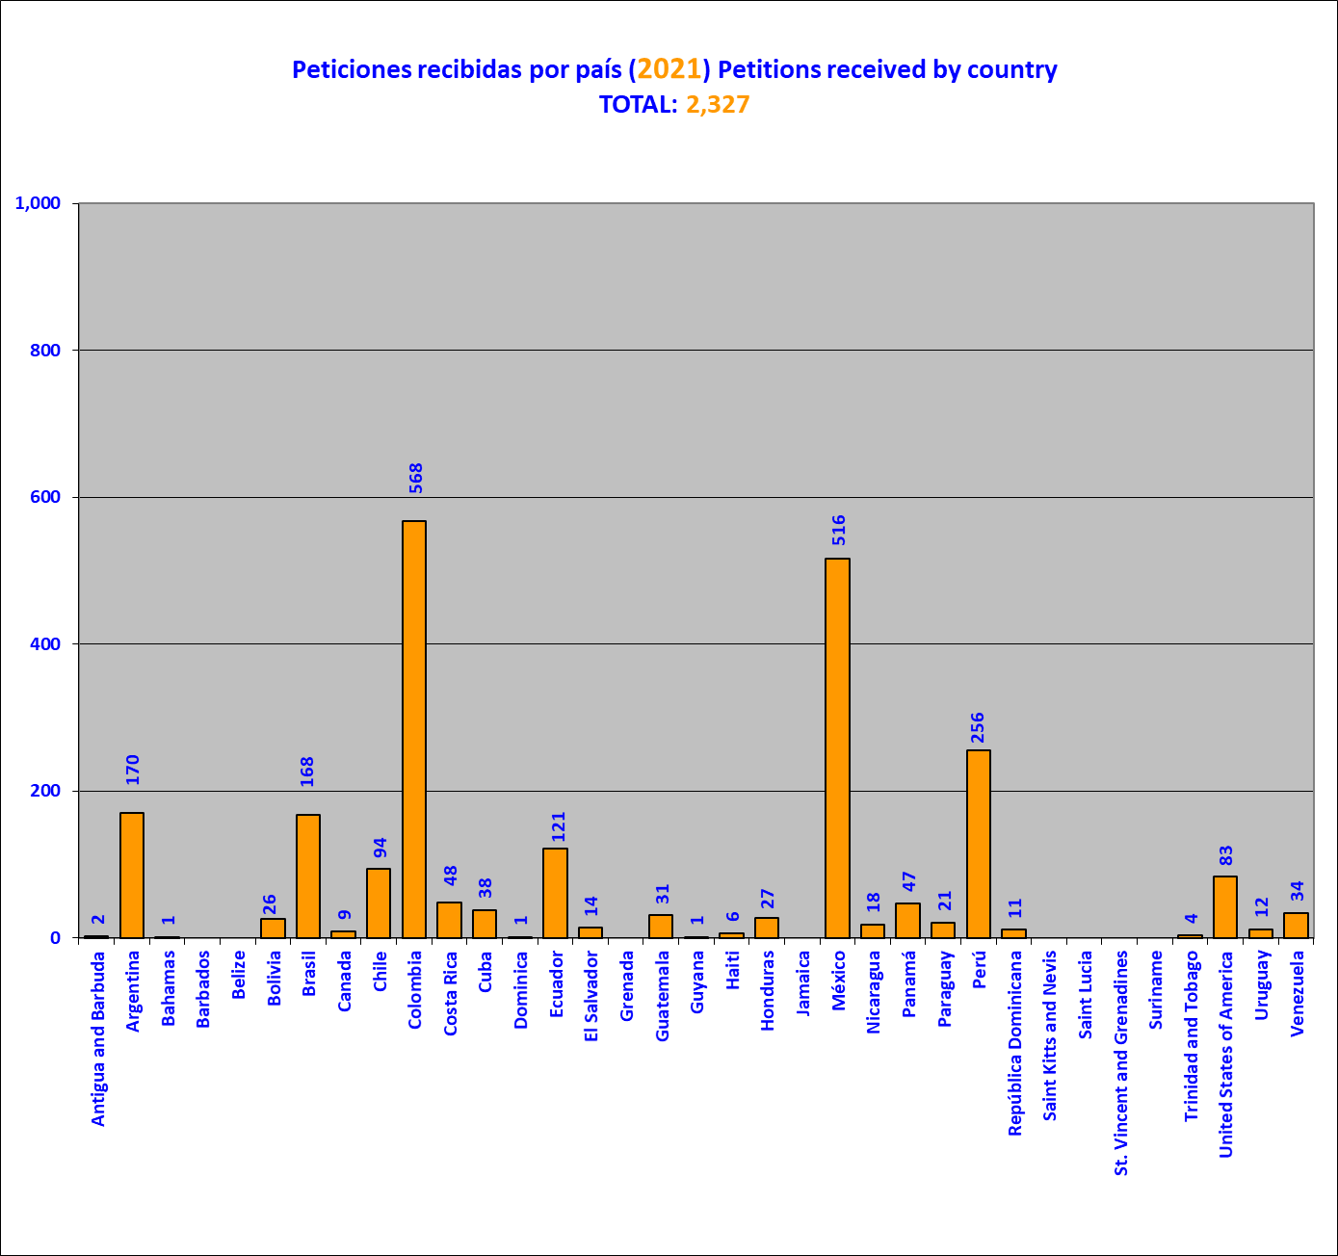

La presente gráfica es una fotografía del registro total de las peticiones recibidas hasta 31 de diciembre de 2021. En la medida que las peticiones son estudiadas, éstas podrían ser acumuladas o desglosadas. Asimismo, aunque en menor medida pueden ser creados nuevos registros de peticiones presentadas en años anteriores al advertirse alguna omisión de registro debido a algún error involuntario, previa constatación suficiente. Algunas peticiones pueden ser canceladas al identificarse dobles registros. Es por lo anterior que, luego de concluido el estudio de las peticiones presentadas en un determinado año, el número de peticiones recibidas puede diferir levemente del originalmente reportado.

Peticiones recibidas por año

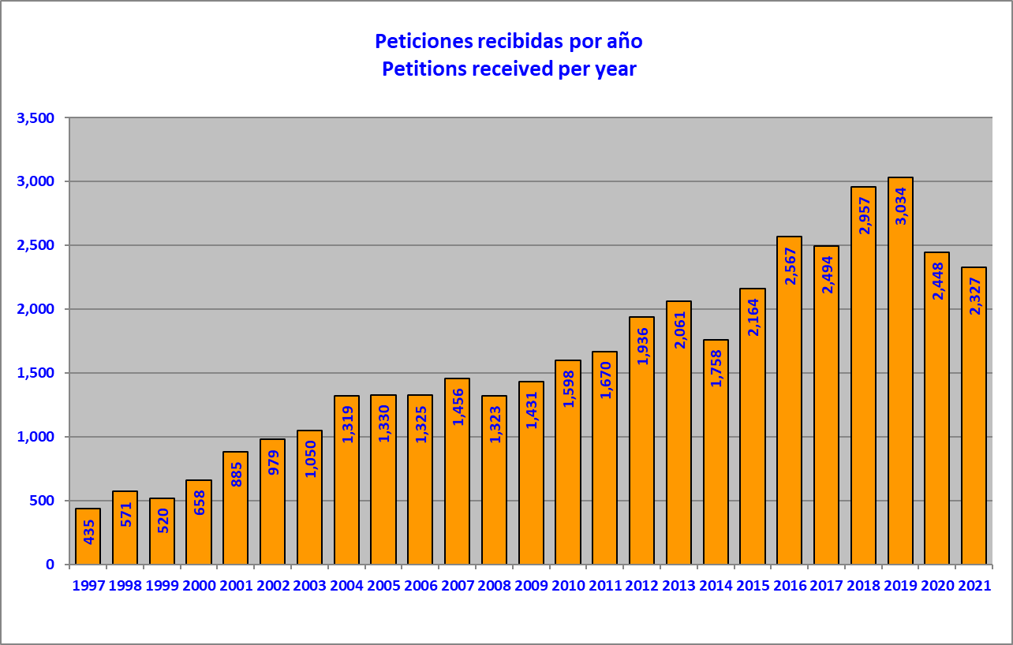
Muchas de las peticiones en que no se recibe la información solicitada son “desactivadas” y/o archivadas. Estas no aparecen en las gráficas.

Decisiones de apertura a trámite, por país durante 2021

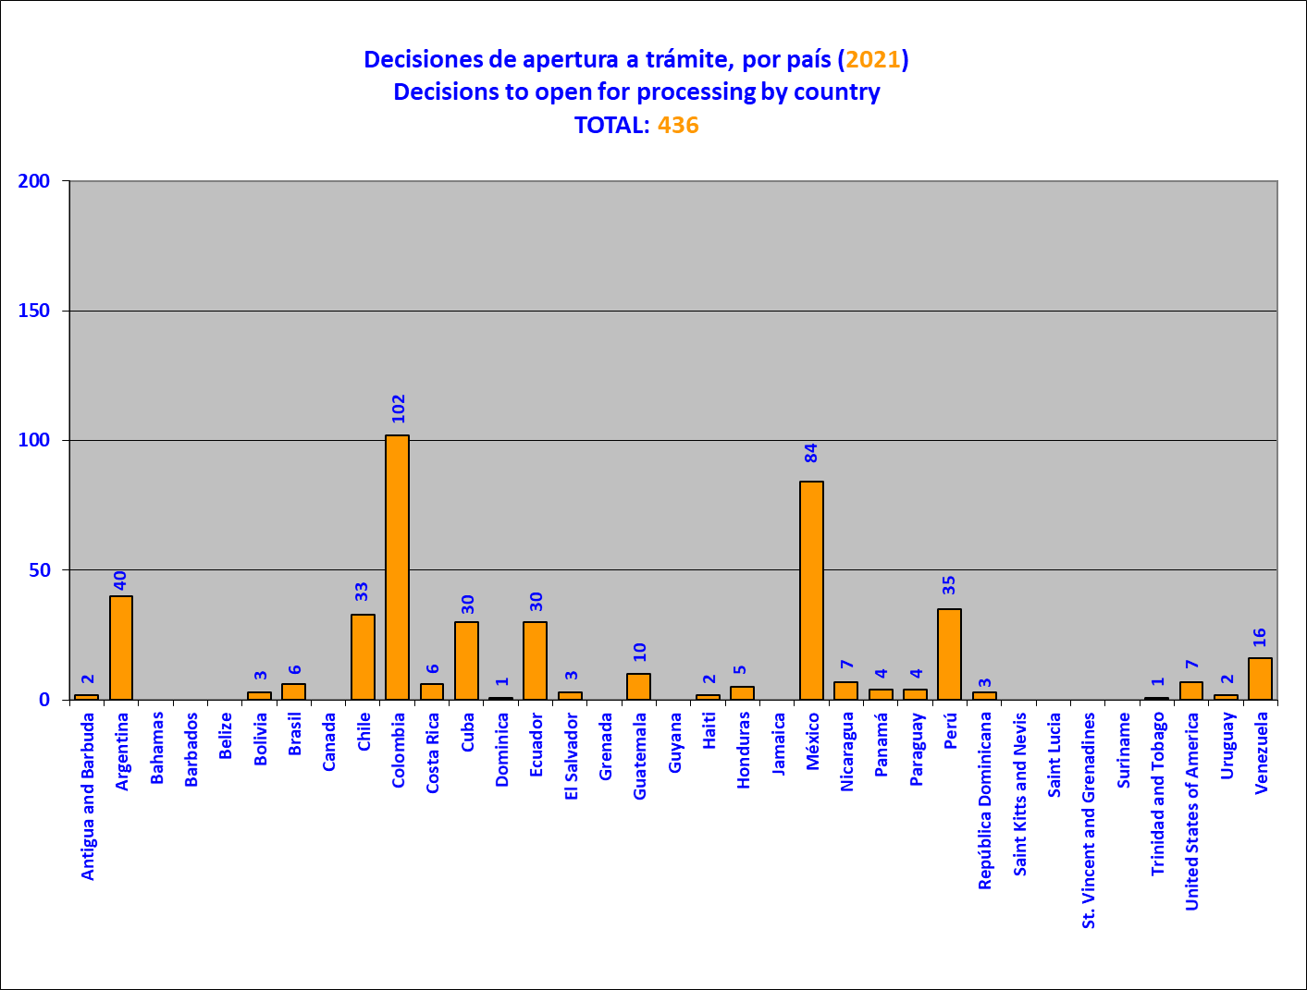

Peticiones con decisión de apertura a trámite notificadas, por país durante 2021

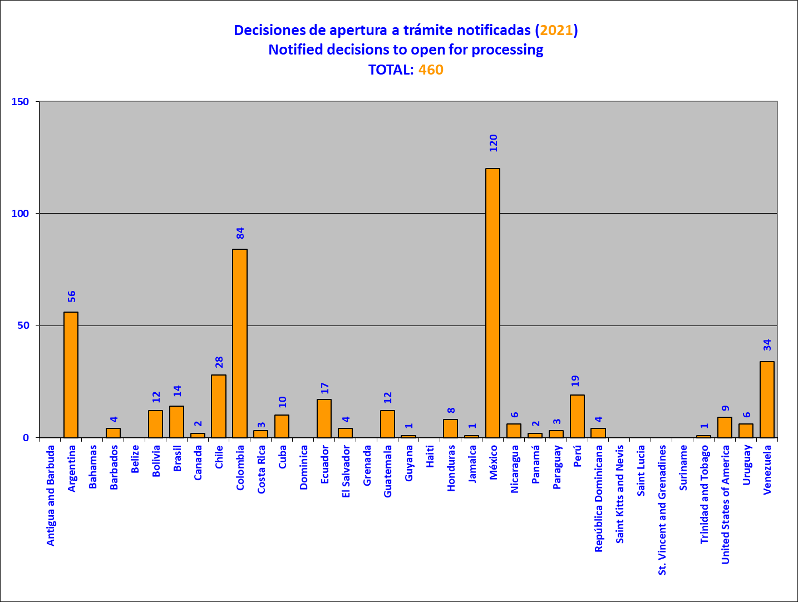
El universo de peticiones estudiadas no corresponde en exclusividad a aquellas recibidas durante el año inmediatamente anterior al reportado, dado que también comprenden peticiones presentadas en años anteriores y, en menor medida, durante el 2019. A diferencia de las decisiones de no apertura a trámite (o decisión de no dar trámite), la notificación a las partes de las decisiones de apertura a trámite (o dar trámite, también inicio de trámite) puede demorar varios años.

Peticiones con decisión de apertura a trámite, pendientes de notificación al Estado

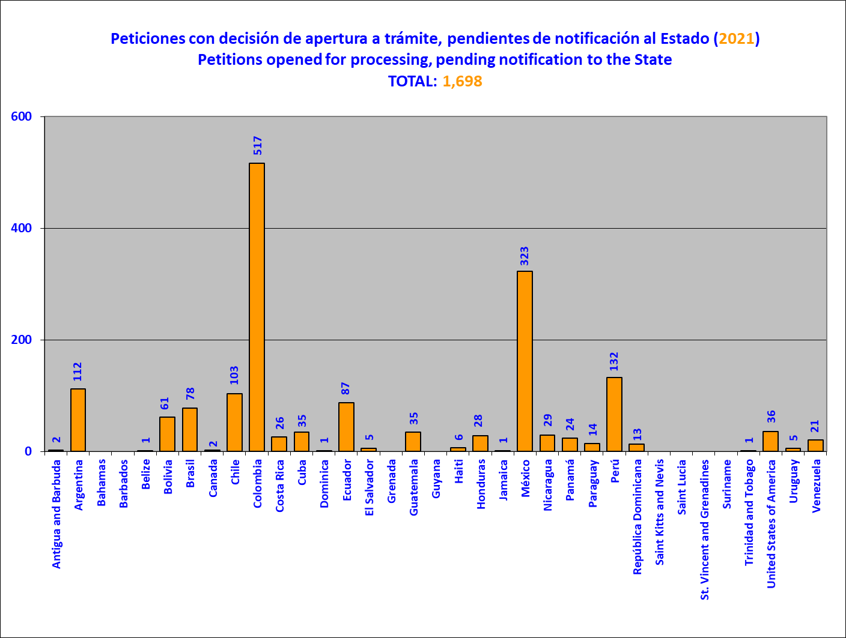
Estas cifras son referenciales, y pueden variar por múltiples circunstancias antes de ser transmitidas al Estado.

Peticiones no abiertas a trámite por país durante 2021

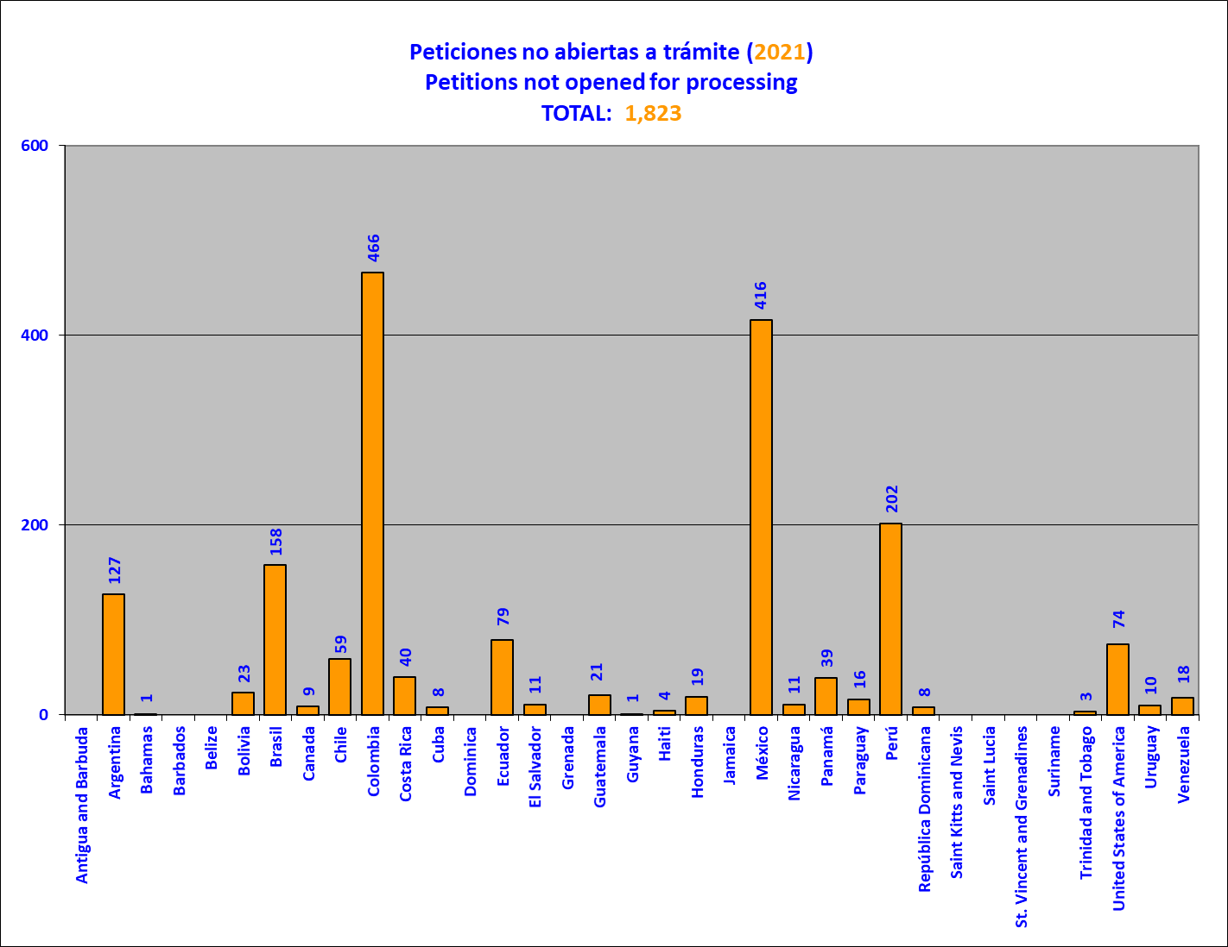
El universo de peticiones estudiadas no corresponde en exclusividad a aquellas recibidas durante el año inmediatamente anterior al reportado, dado que también comprenden peticiones presentadas en años anteriores.

Decisiones adoptadas en el 2021 respecto a peticiones en la etapa de estudio inicial

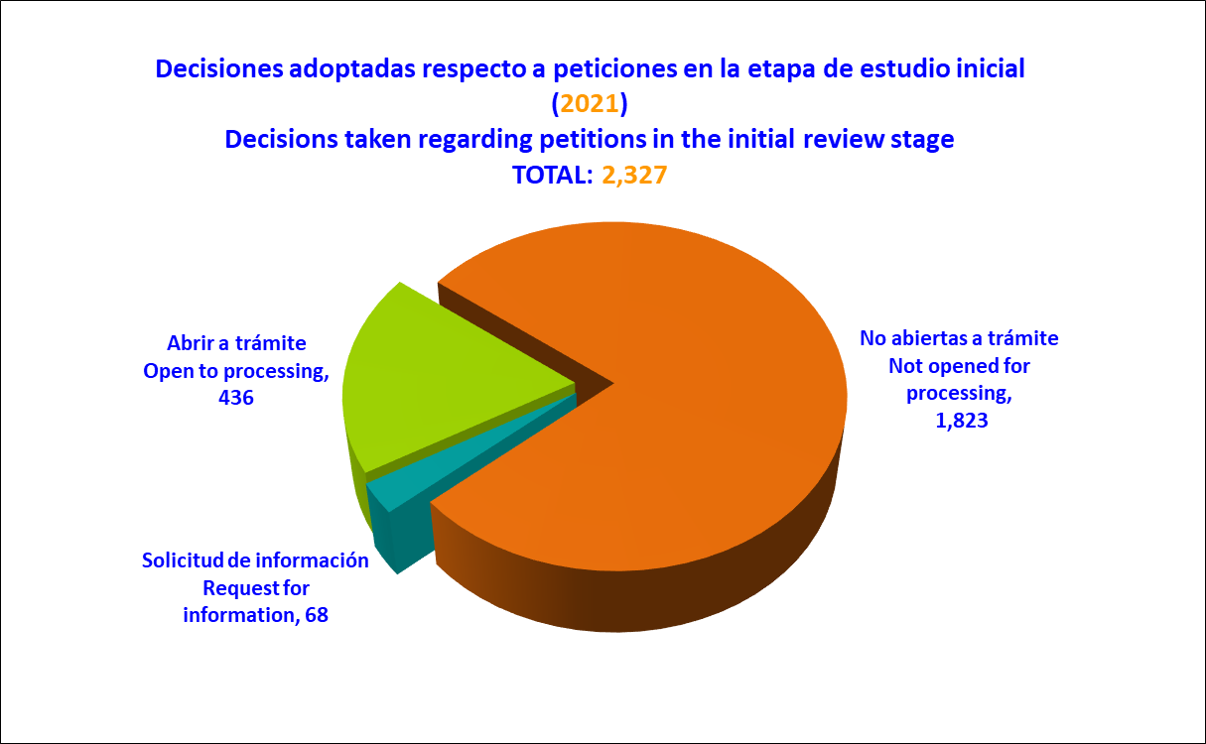

Peticiones archivadas en la etapa de estudio inicial en el 2021

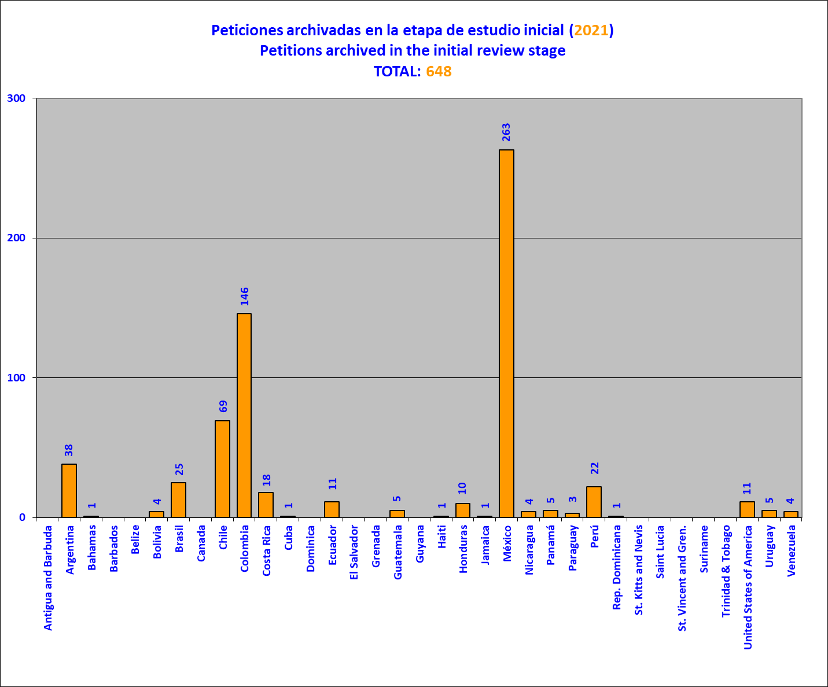

Peticiones en admisibilidad al final del año 2021, por país

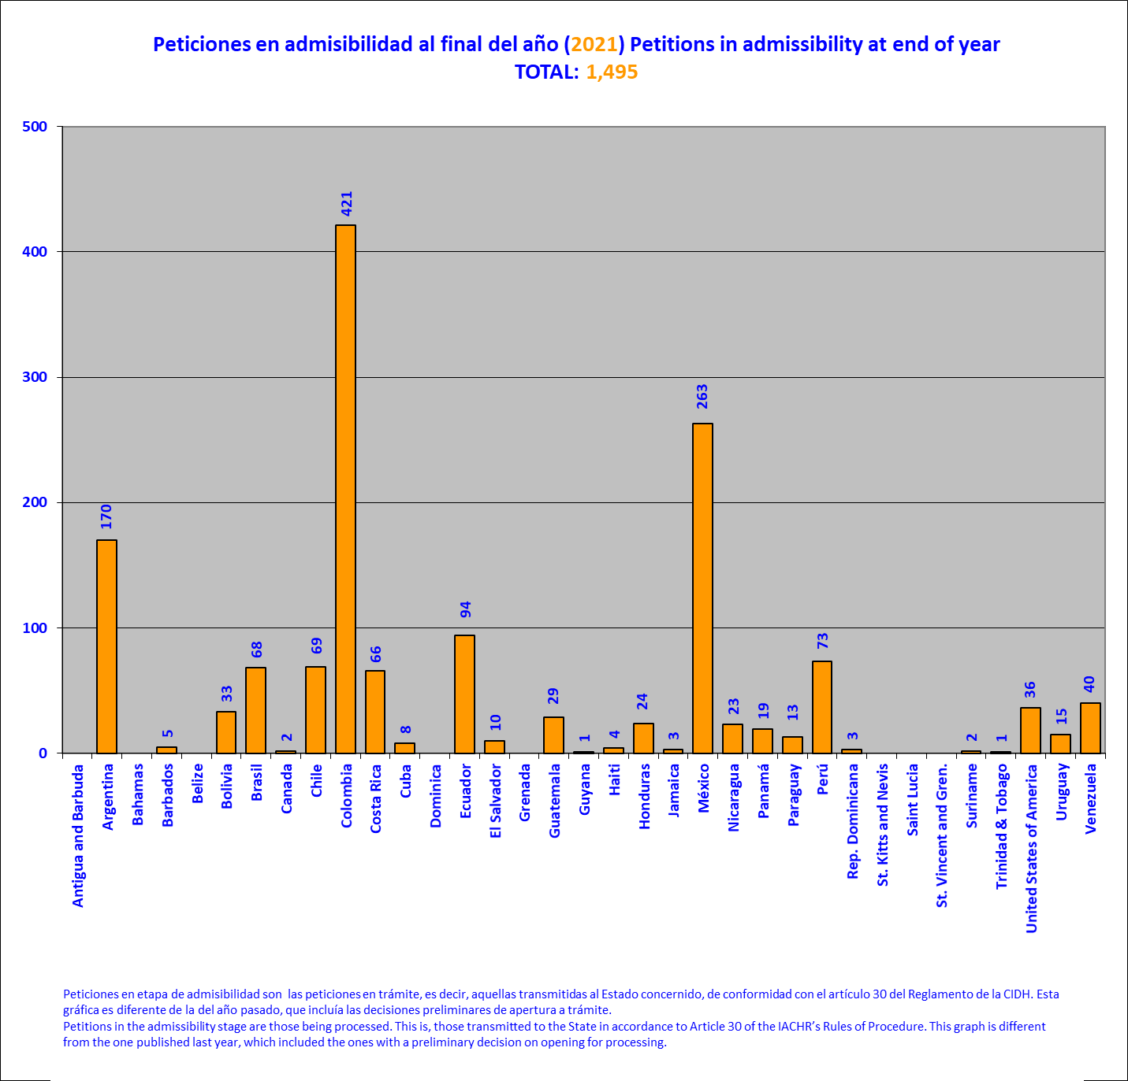

La presente gráfica es una fotografía del estado del referido portafolio al 31 de diciembre de 2021. A los efectos del presente informe, se entiende por peticiones en etapa de admisibilidad las peticiones en trámite, es decir, aquellas transmitidas al Estado concernido, de conformidad con el artículo 30 del Reglamento de la CIDH. Admisibilidad es la etapa en que la CIDH determina si una petición satisface los requisitos establecidos en los artículos 46 y 47 de la Convención Americana y/o 31 al 34 del Reglamento de la CIDH, según el procedimiento establecido en el artículo 48 de la Convención Americana y/o 30 y 36 del Reglamento de la CIDH.

Casos en etapa de fondo al final del 2021, por país

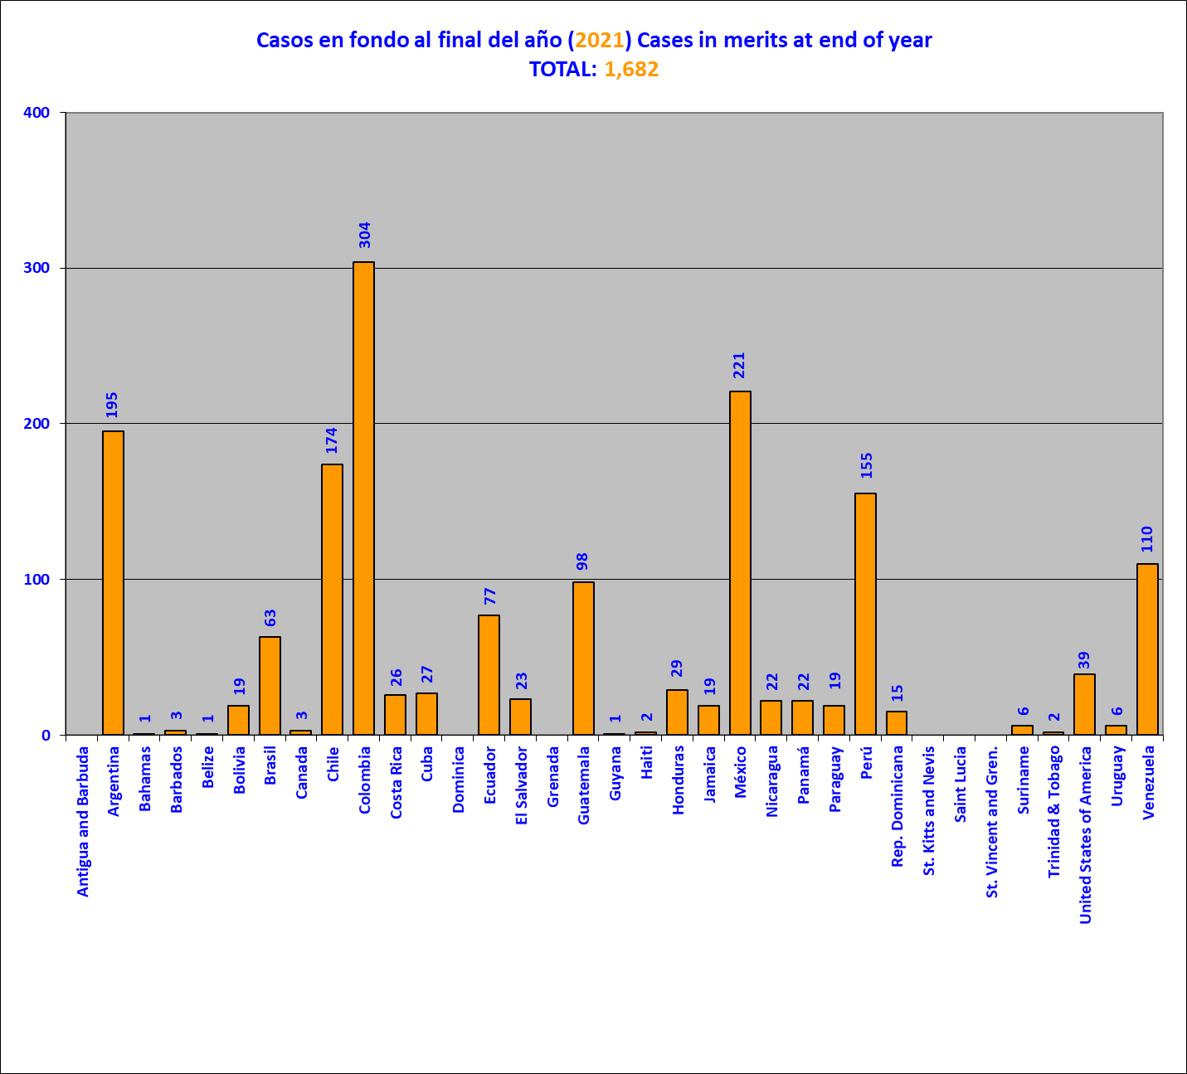

La presente gráfica es una fotografía del estado del referido portafolio al 31 de diciembre de 2021. Se entiende por etapa de fondo aquella en la que la CIDH conoce los méritos del caso según el procedimiento establecido en los artículos 48 y 50 de la Convención Americana y/o 37 al 39, 43 al 44 del Reglamento de la CIDH.

Total de peticiones y casos en trámite en etapas de admisibilidad y fondo en 2021

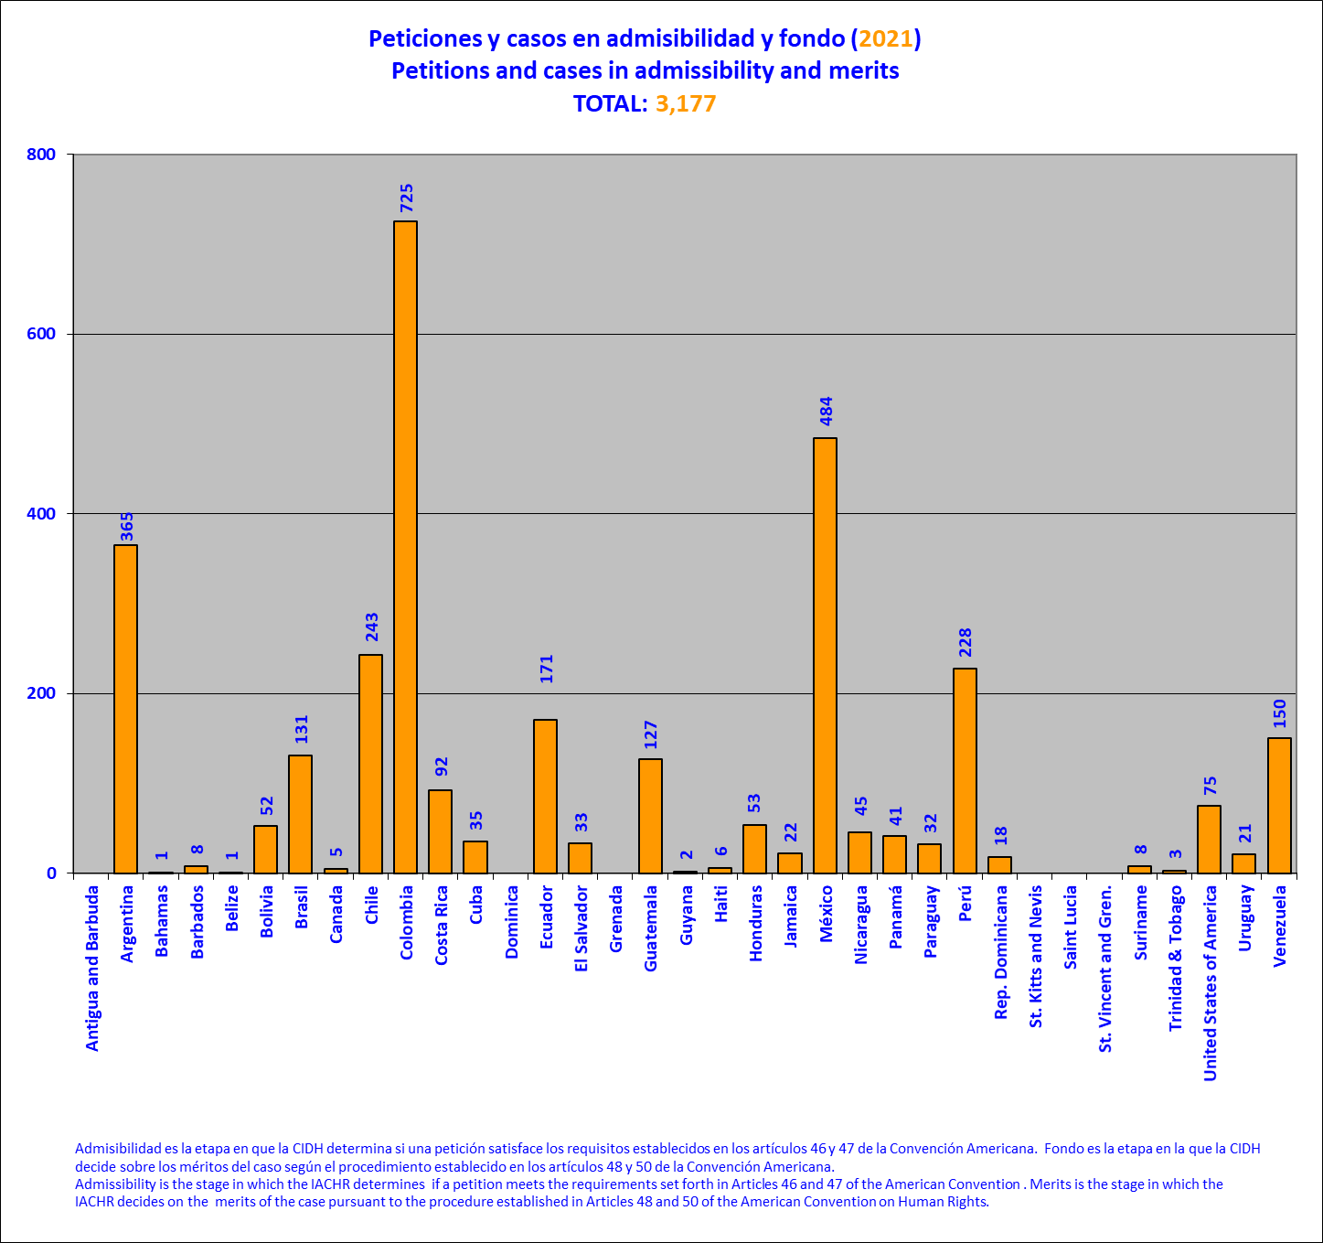

Audiencias ante la CIDH por país en el 2021

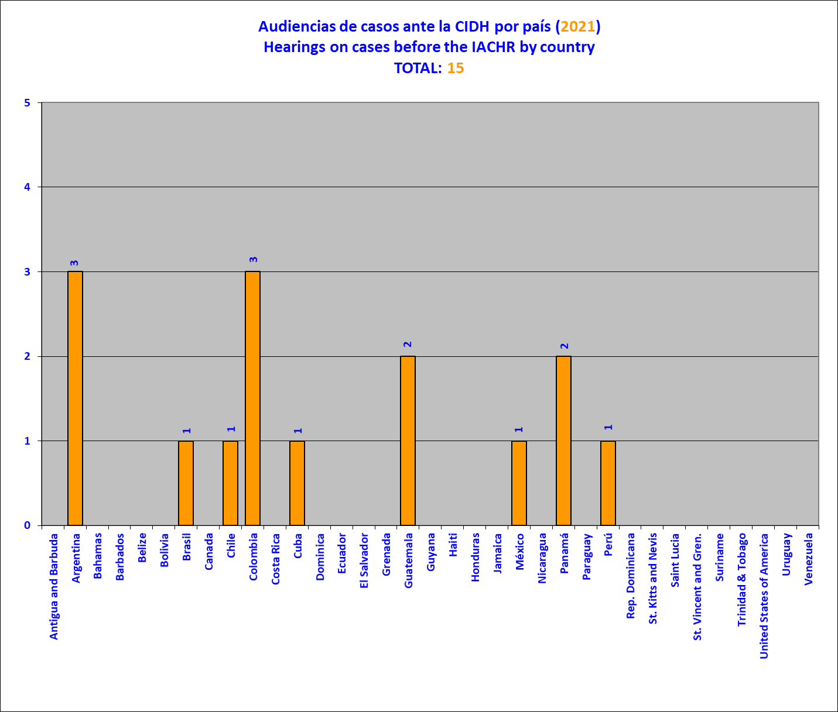

Peticiones y casos en procedimiento de solución amistosa

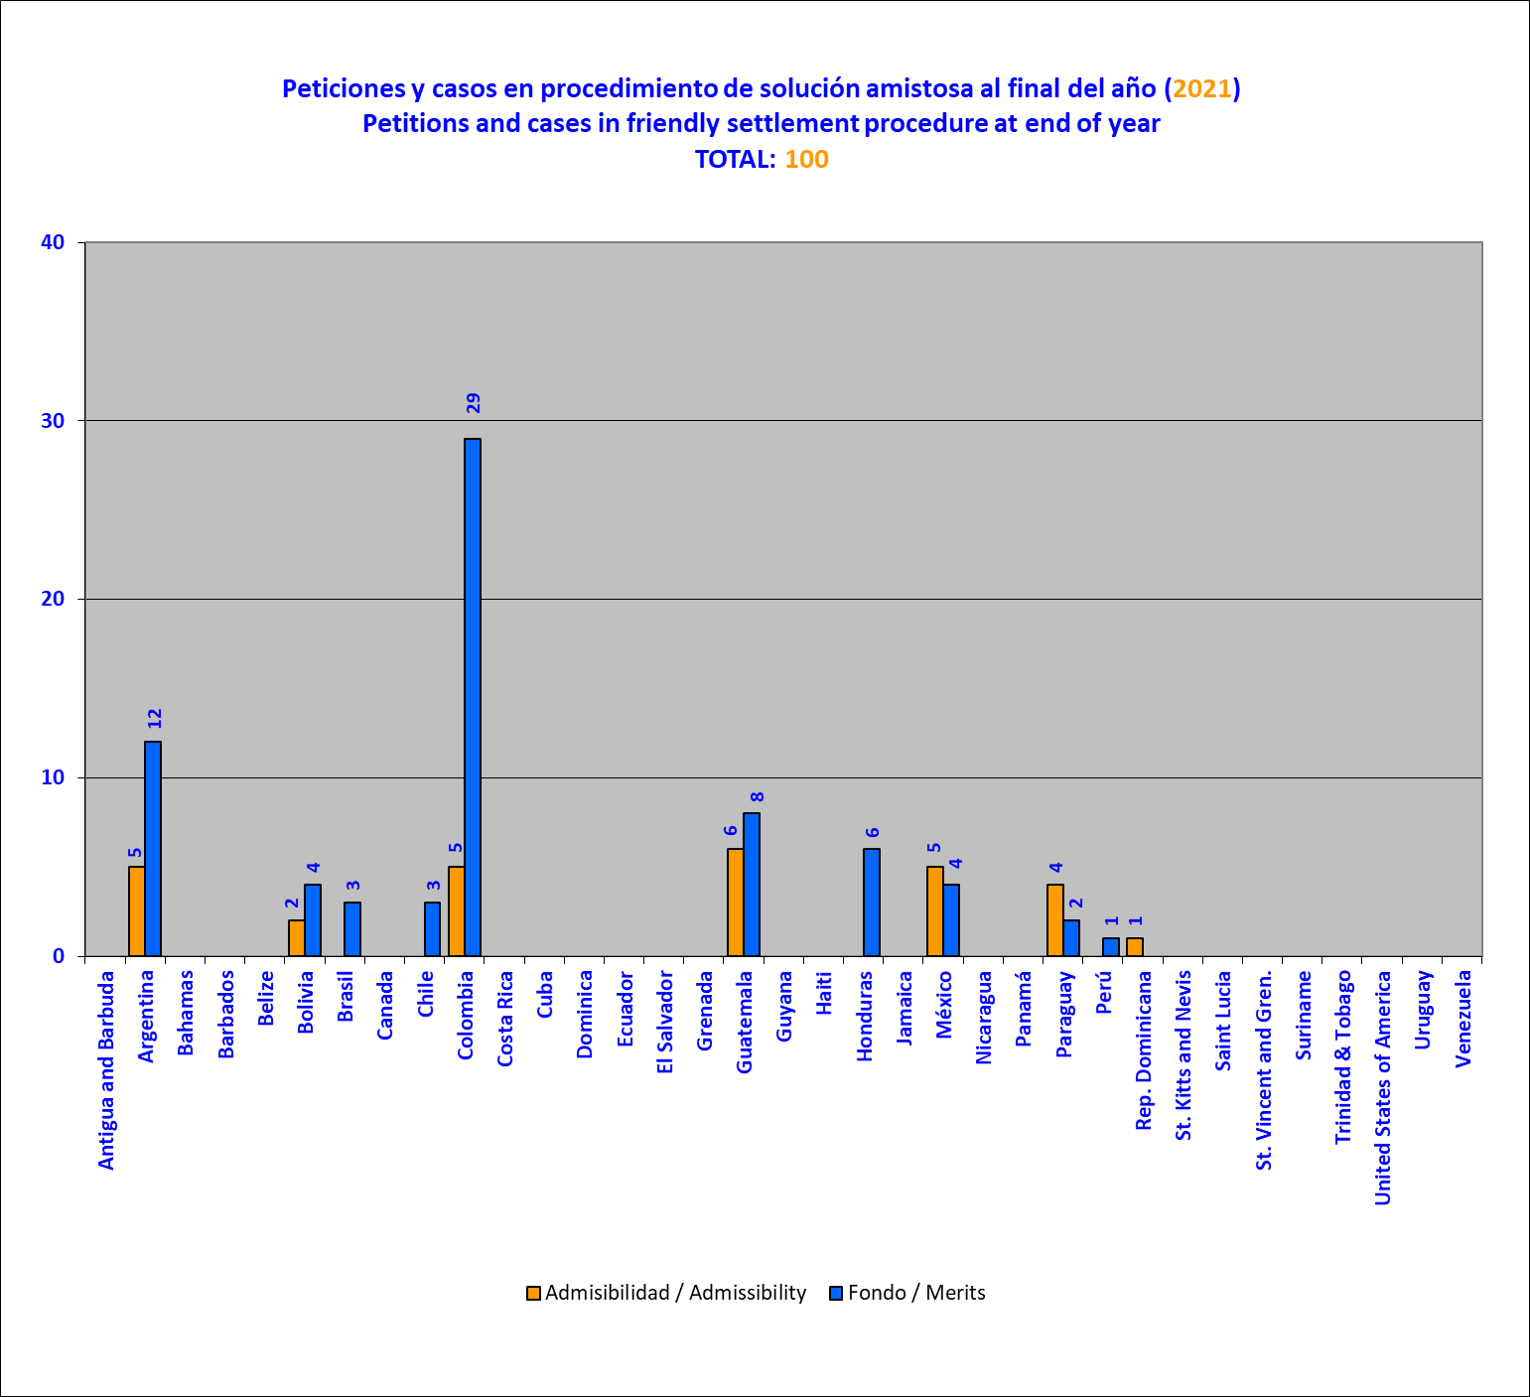

Total de peticiones y casos en trámite en etapas de admisibilidad y fondo al final de cada año

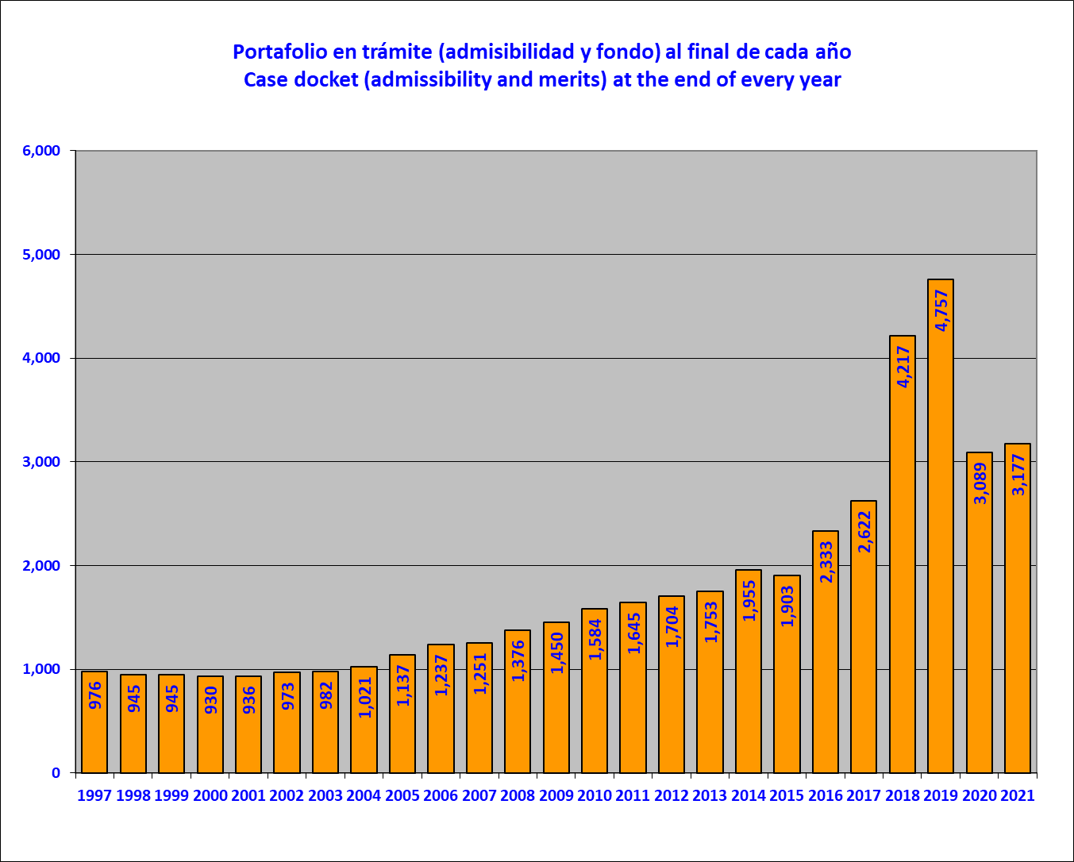

Peticiones y casos archivados por año

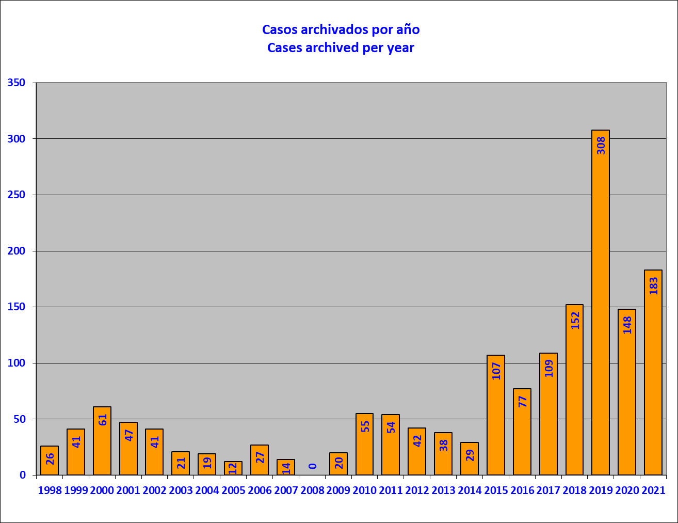

Peticiones y casos archivados durante el 2021 por país

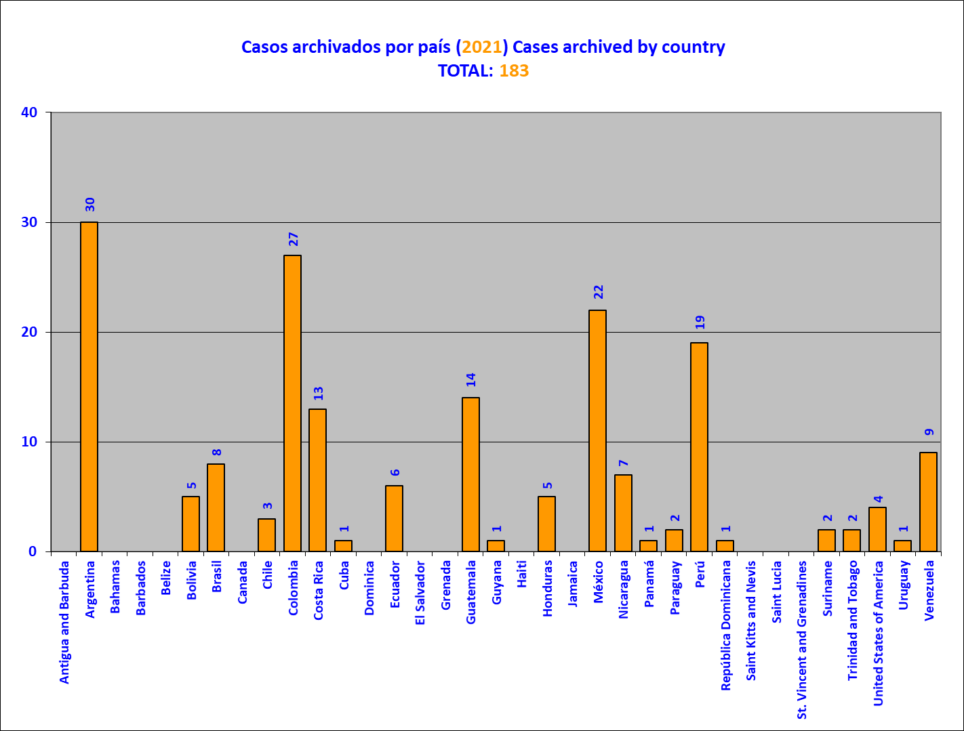

La presente gráfica muestra las peticiones y casos archivados en el 2021, de conformidad con el artículo 48, literal b, de la Convención Americana sobre Derechos Humanos y/o 42 del Reglamento de la CIDH. Antes de adoptar una decisión de archivo por parte la Comisión, la Secretaría Ejecutiva advierte el posible archivo la parte peticionaria, a través de la información de contacto más recientemente suministrada para tales efectos. A su vez, son identificadas las manifestaciones de desistimiento expresadas por la parte peticionaria, según lo previsto en el artículo 41 del Reglamento de la CIDH.

Informes sobre admisibilidad adoptados por año

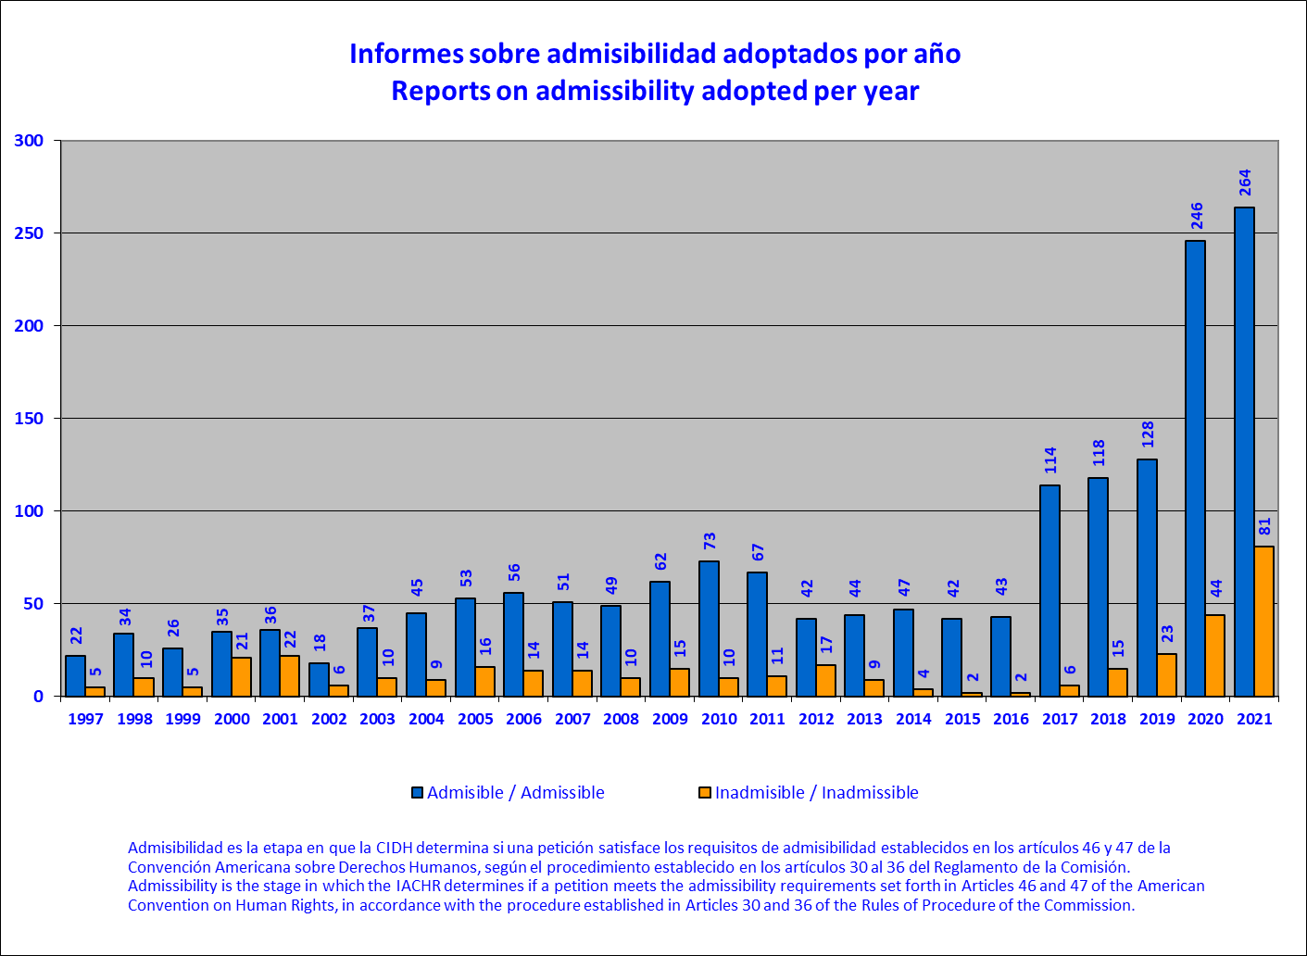

Informes sobre admisibilidad adoptadas, por país durante 2021

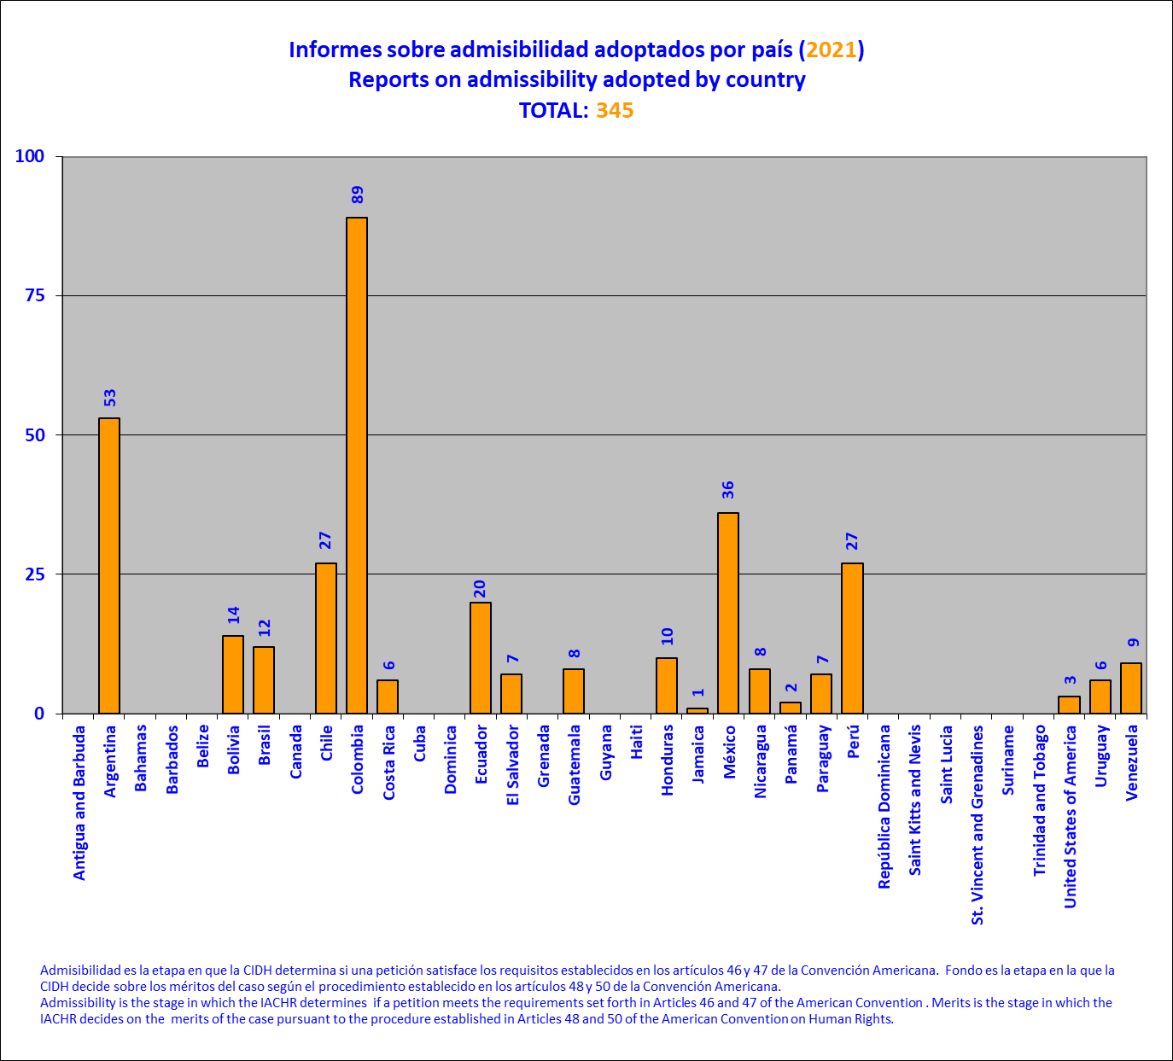

Aplicación de Resolución 1/16, por año

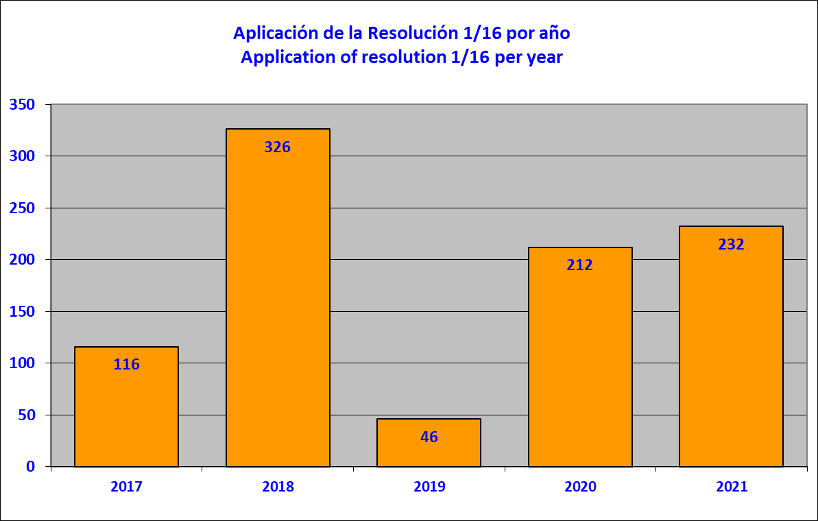

La presente gráfica muestra el número de las peticiones en admisibilidad en las que fuera notificada a ambas partes la aplicación del artículo 36.3 del Reglamento, conforme a lo previsto en la Resolución 1/16 (adoptada el 18 de octubre de 2016), por país, durante el 2020. La aplicación de la Resolución 1/16 respecto a una petición en admisibilidad ocurre una vez es identificado algunos de los supuestos excepcionales previstos en ella y, consecuentemente, difiere el tratamiento de la admisibilidad hasta el debate y decisión sobre el fondo.

Aplicación de Resolución 1/16, por país en 2021

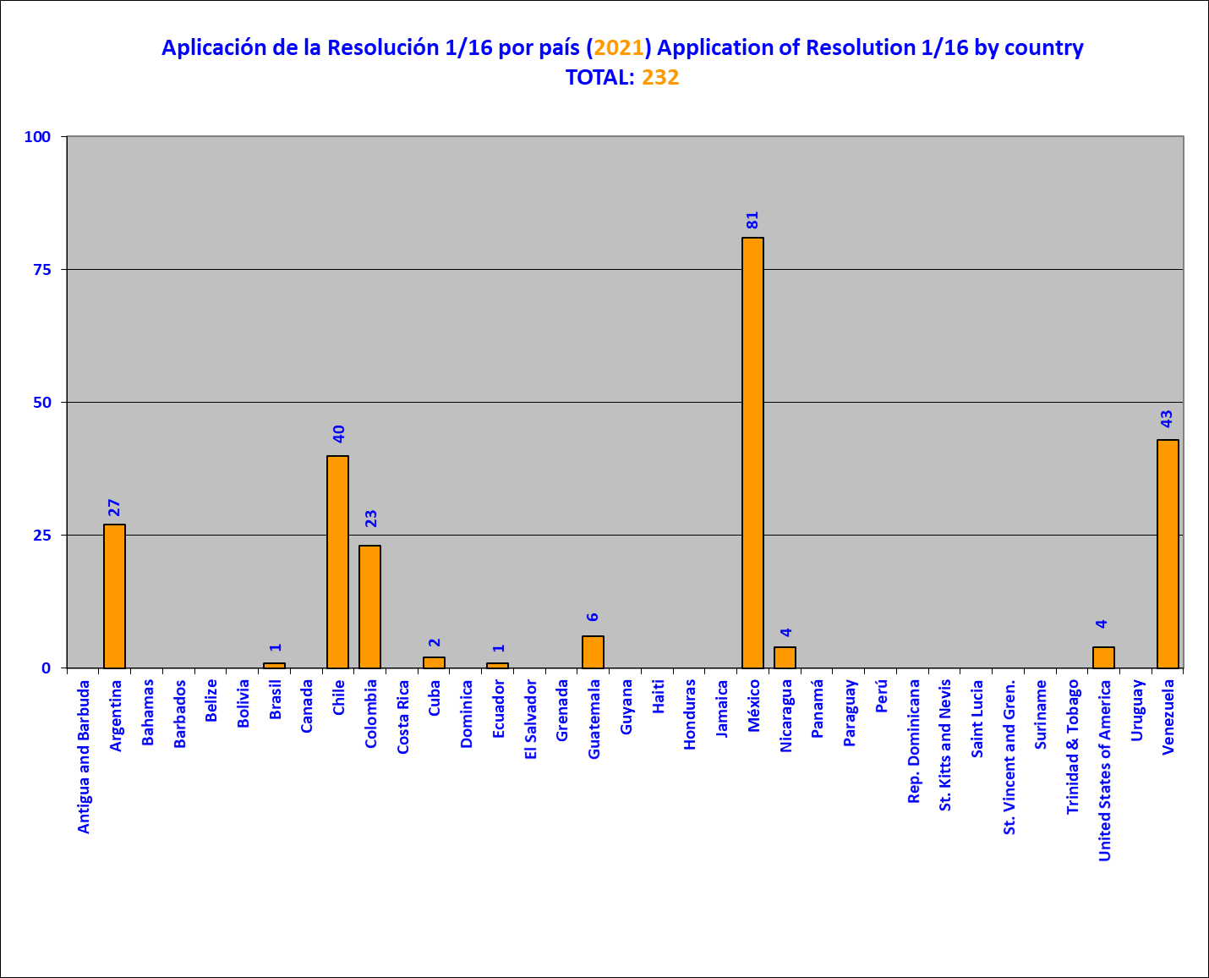

Aplicación de Resolución 1/16 (2021), por categoría

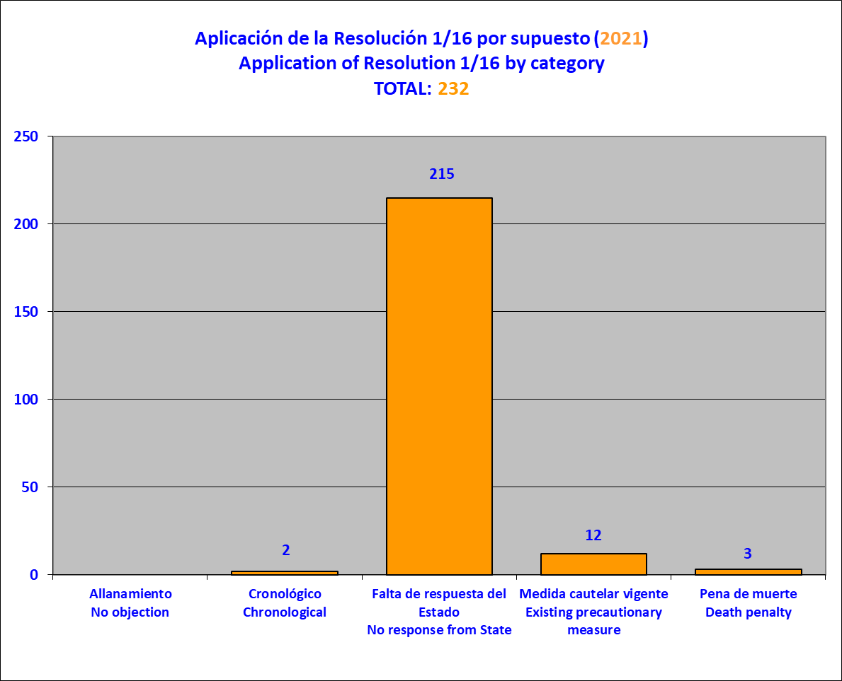

La presente gráfica muestra el número de las peticiones en admisibilidad en las que fuera notificada a ambas partes la aplicación del artículo 36.3 del Reglamento, conforme a lo previsto en la Resolución 1/16 (adoptada el 18 de octubre de 2016), por supuesto, durante el 2021. La aplicación de la Resolución 1/16 respecto a una petición en admisibilidad ocurre una vez es identificado algunos de los supuestos excepcionales previstos en ella y, consecuentemente, difiere el tratamiento de la admisibilidad hasta el debate y decisión sobre el fondo.

Informes sobre solución amistosa publicados por año

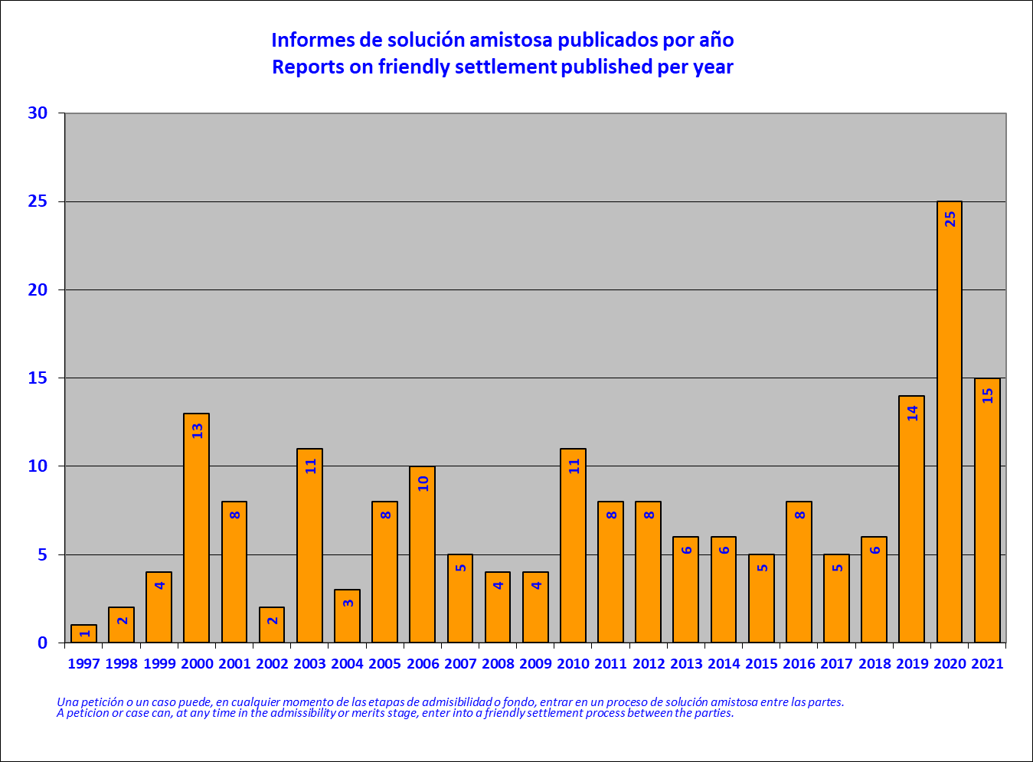

Informes de solución amistosa publicados por país en el 2021

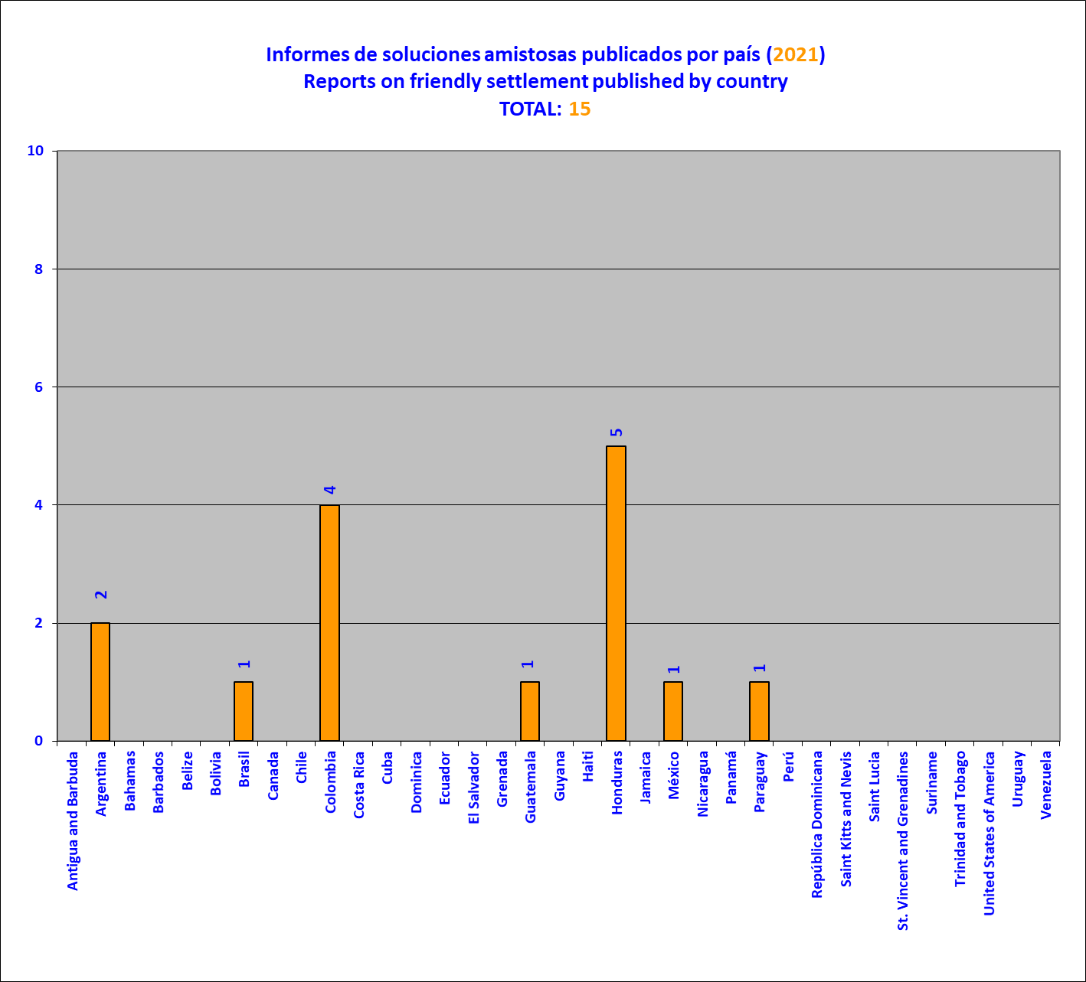

Acuerdos de solución amistosa firmados por país en 2021

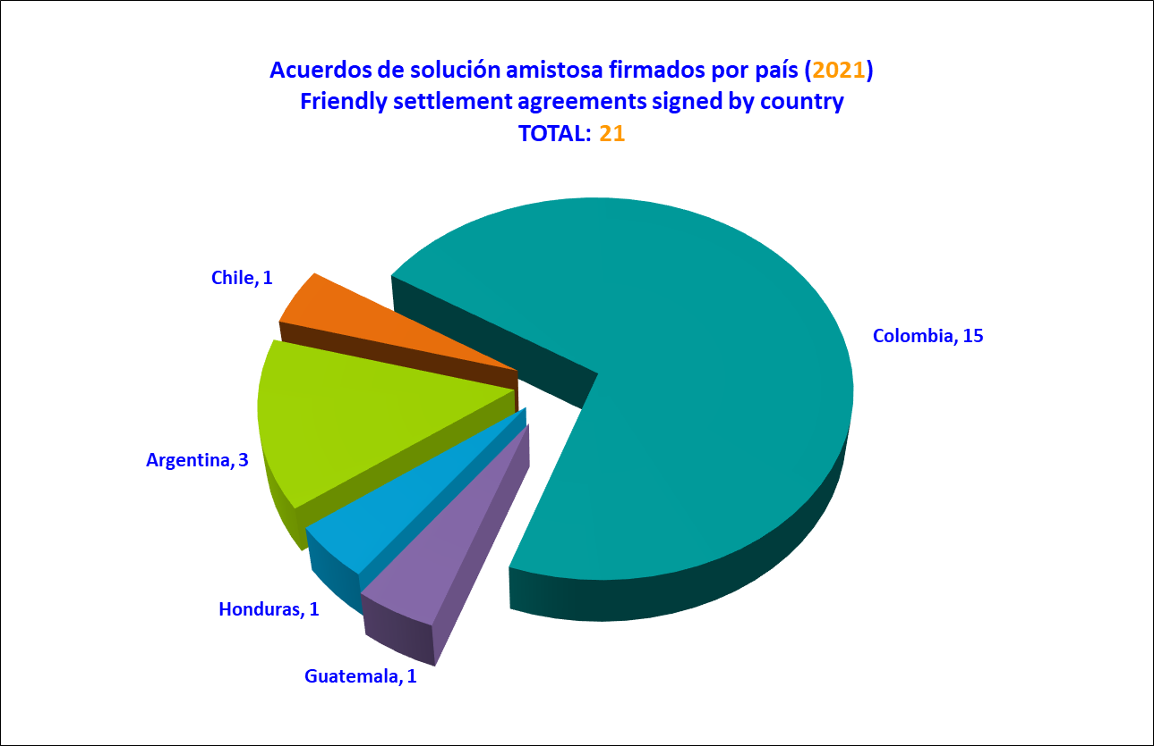

Informes de fondos aprobados por año

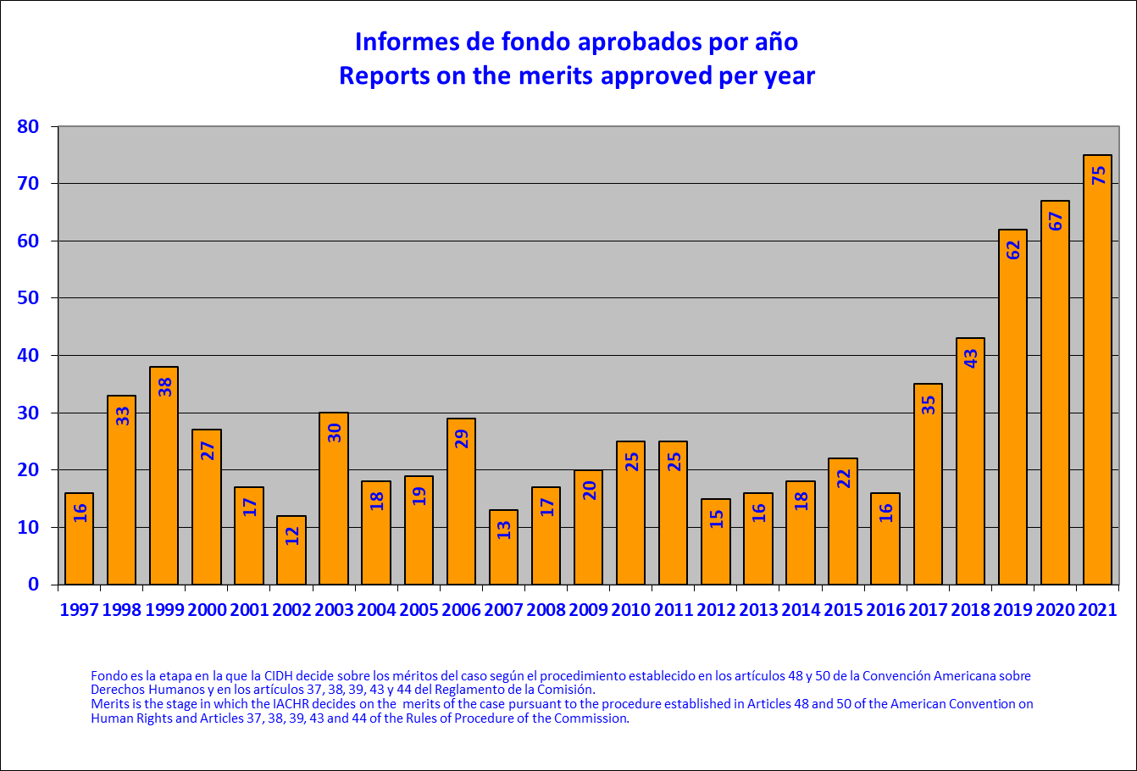

Informe de fondos adoptados en 2021 por país

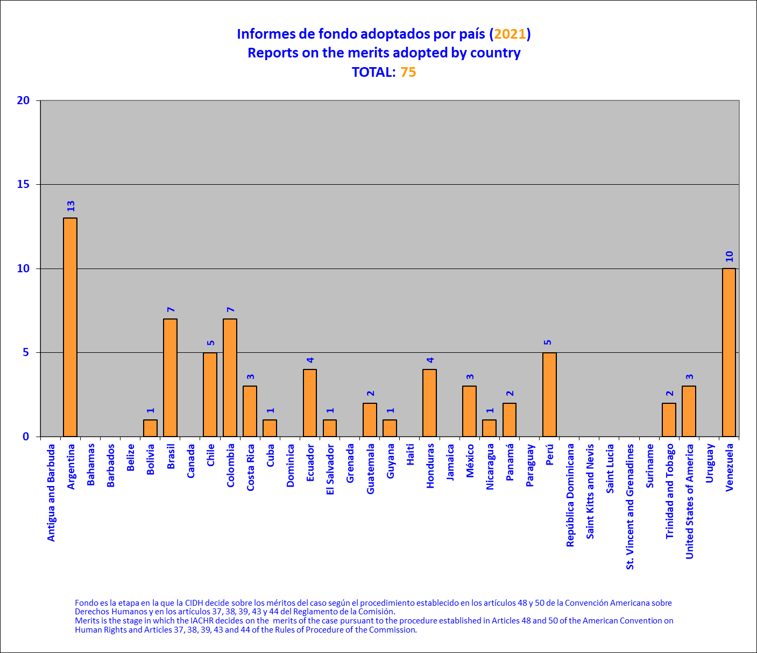

Informes de fondo publicados por país en 2021

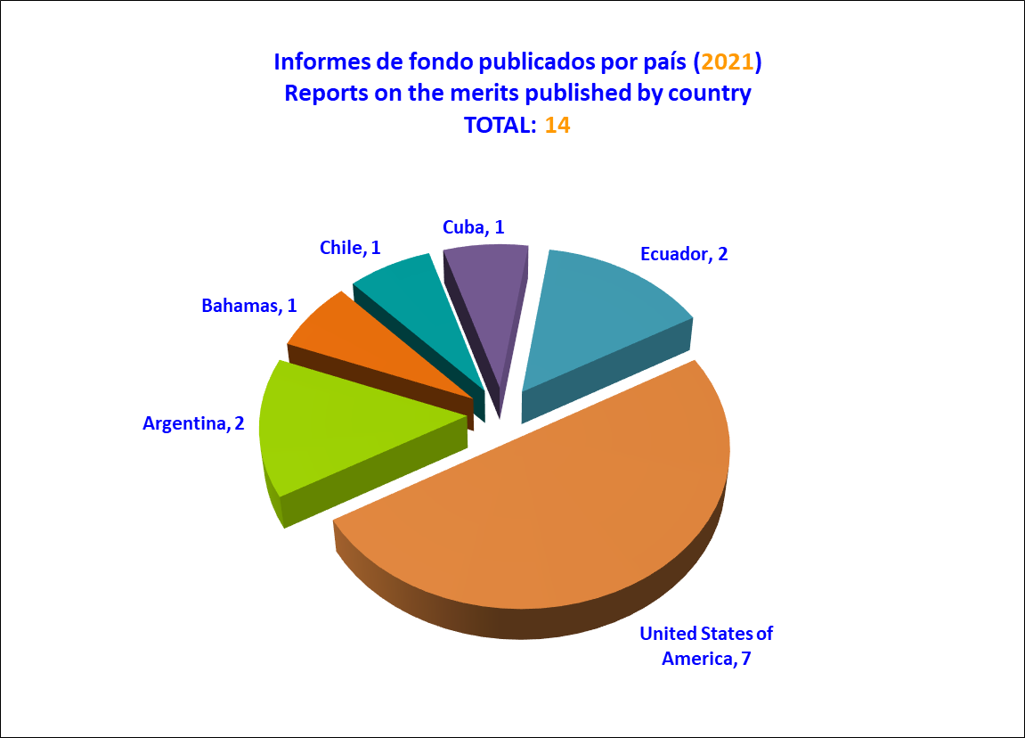

Casos presentados a la Corte Interamericana de Derechos Humanos por año

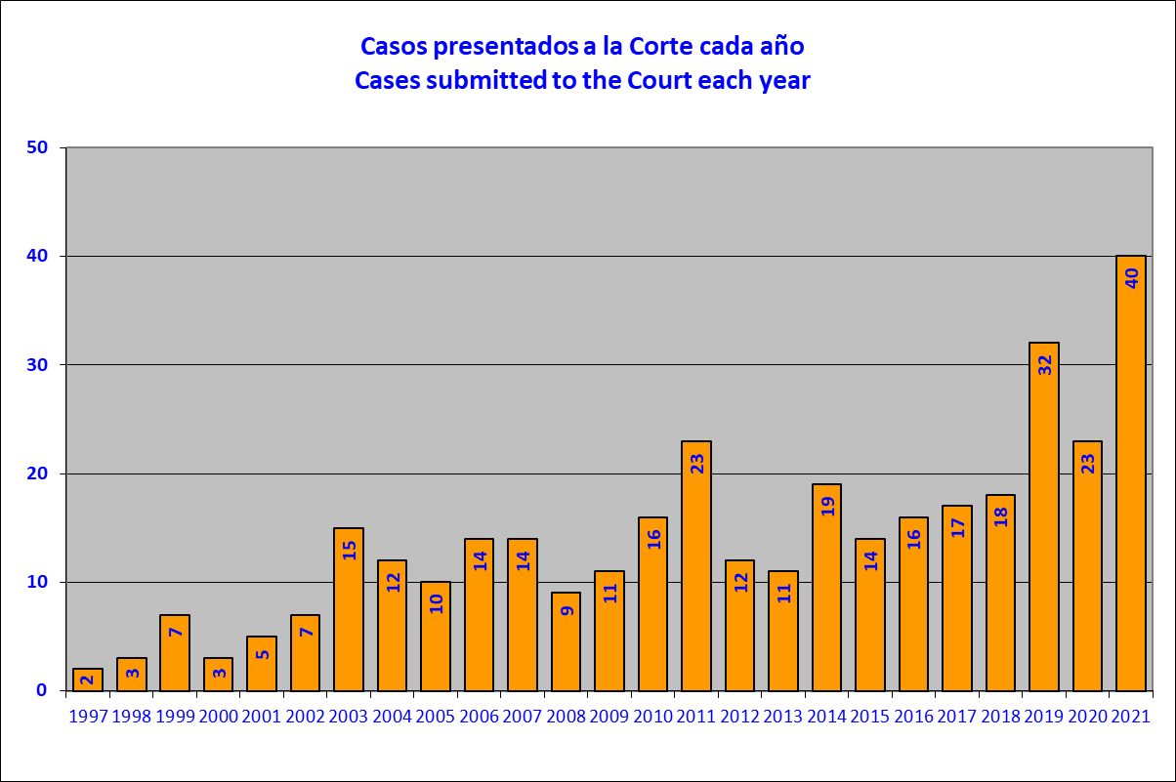

Casos presentados a la Corte Interamericana de Derechos Humanos por país en 2021

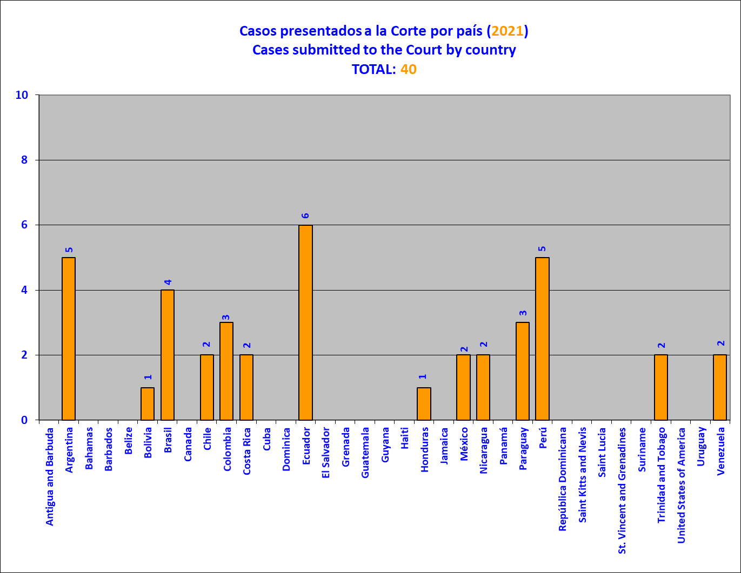

Audiencias ante la Corte Interamericana de Derechos Humanos por país

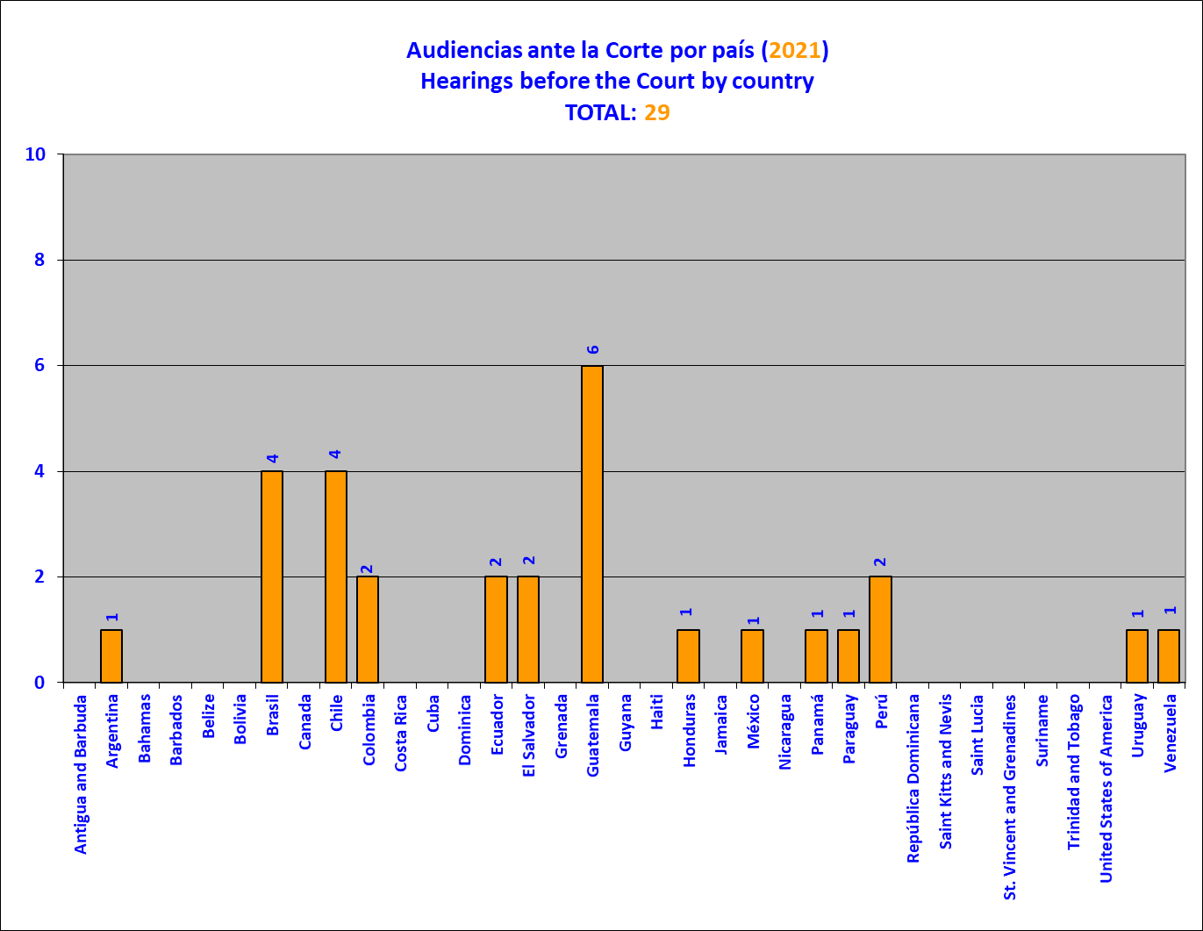

Solicitudes de medidas cautelares recibidas por año

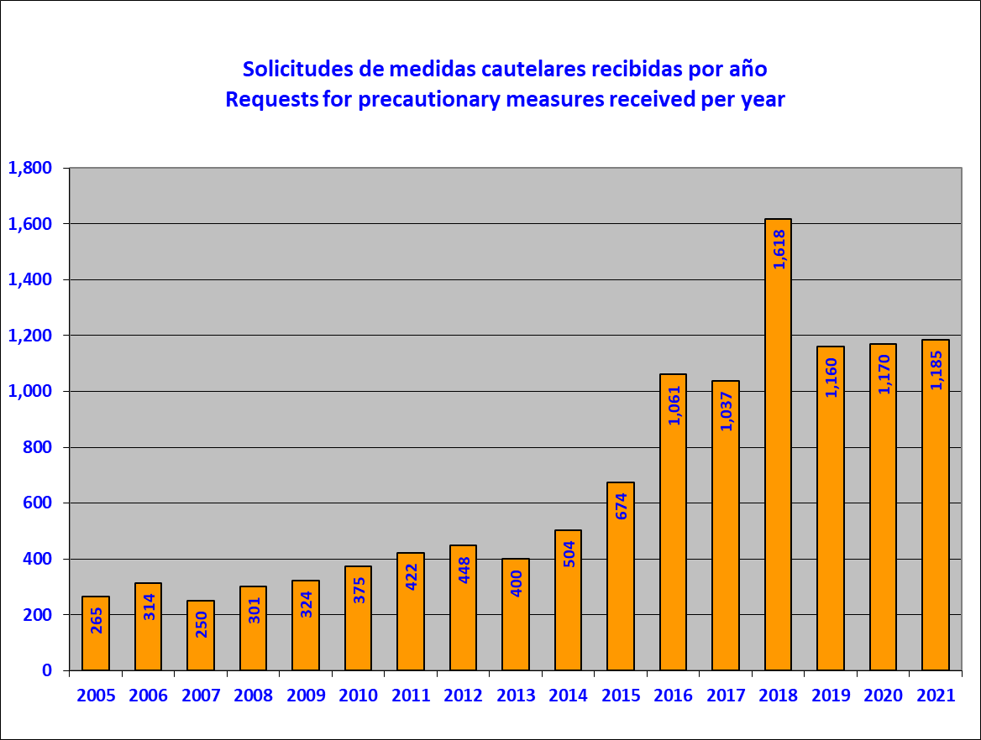

Solicitudes de medidas cautelares recibidas por país en 2021

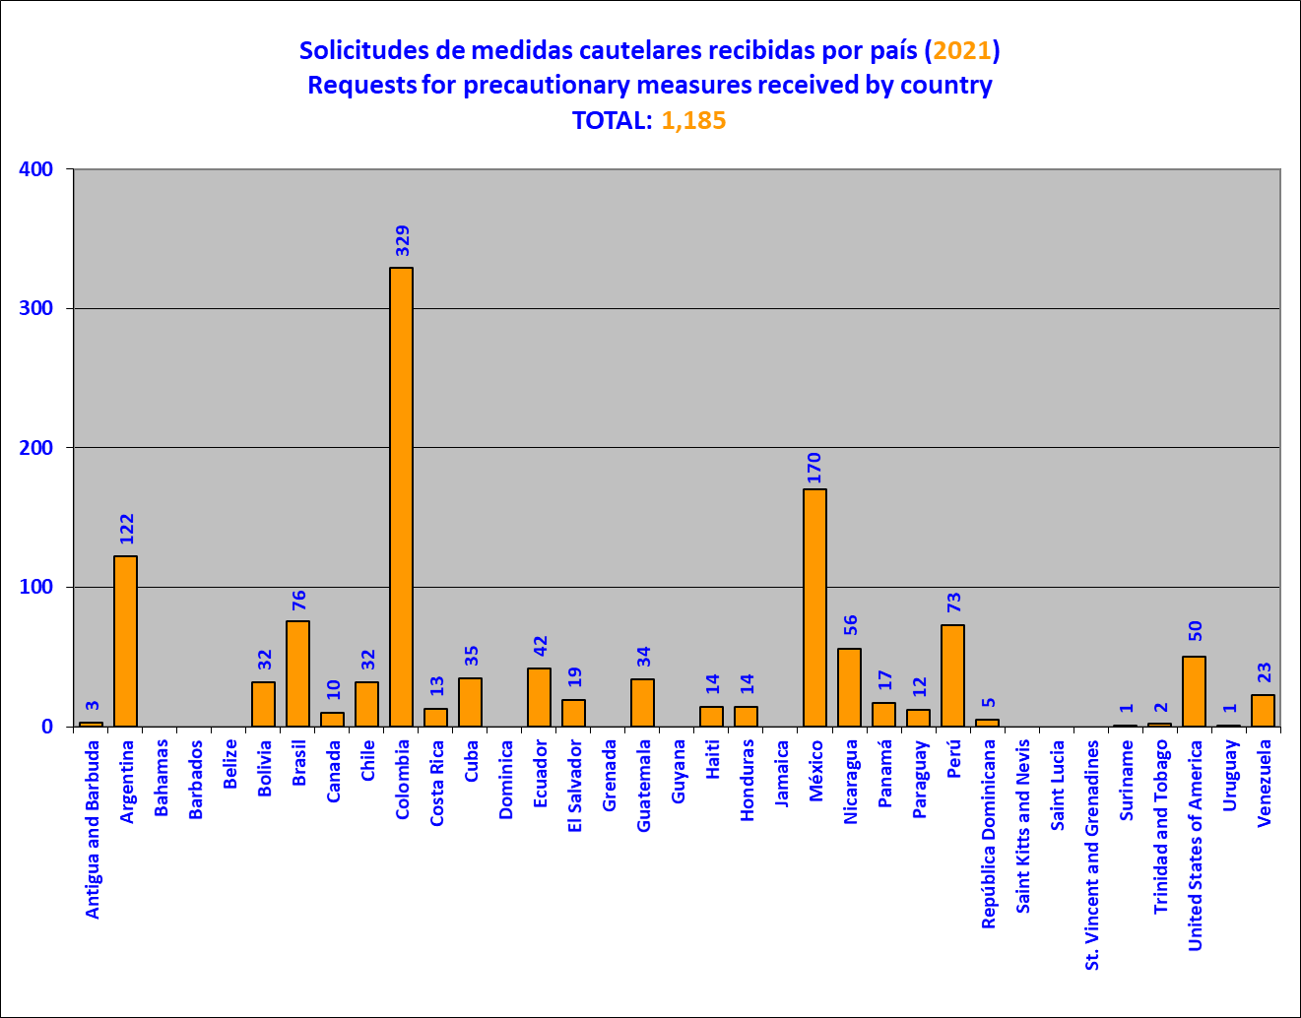

Medidas cautelares otorgadas o ampliadas por año

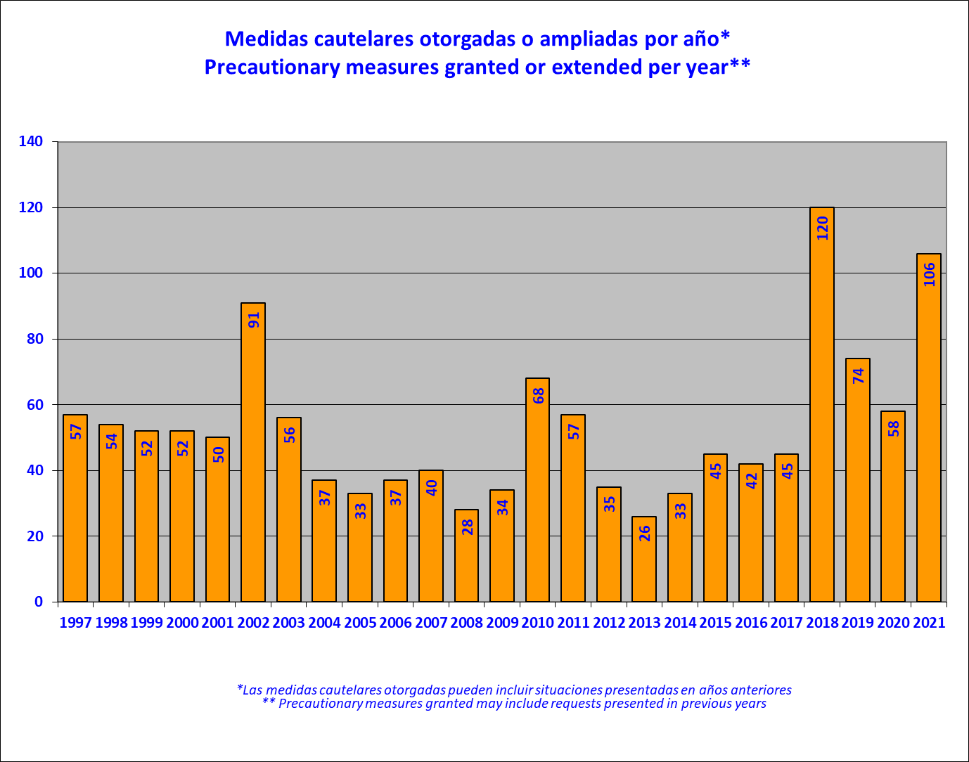

Solicitudes de medidas cautelares solicitadas o ampliadas por país en 2021

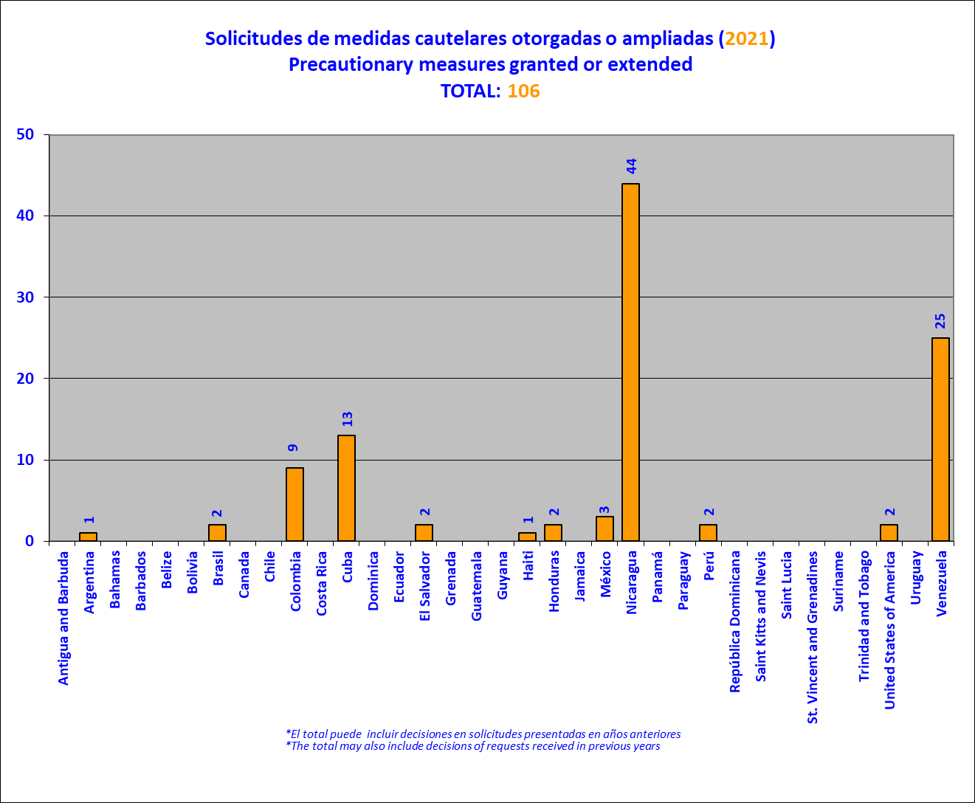

Tiempo de otorgamiento o ampliación

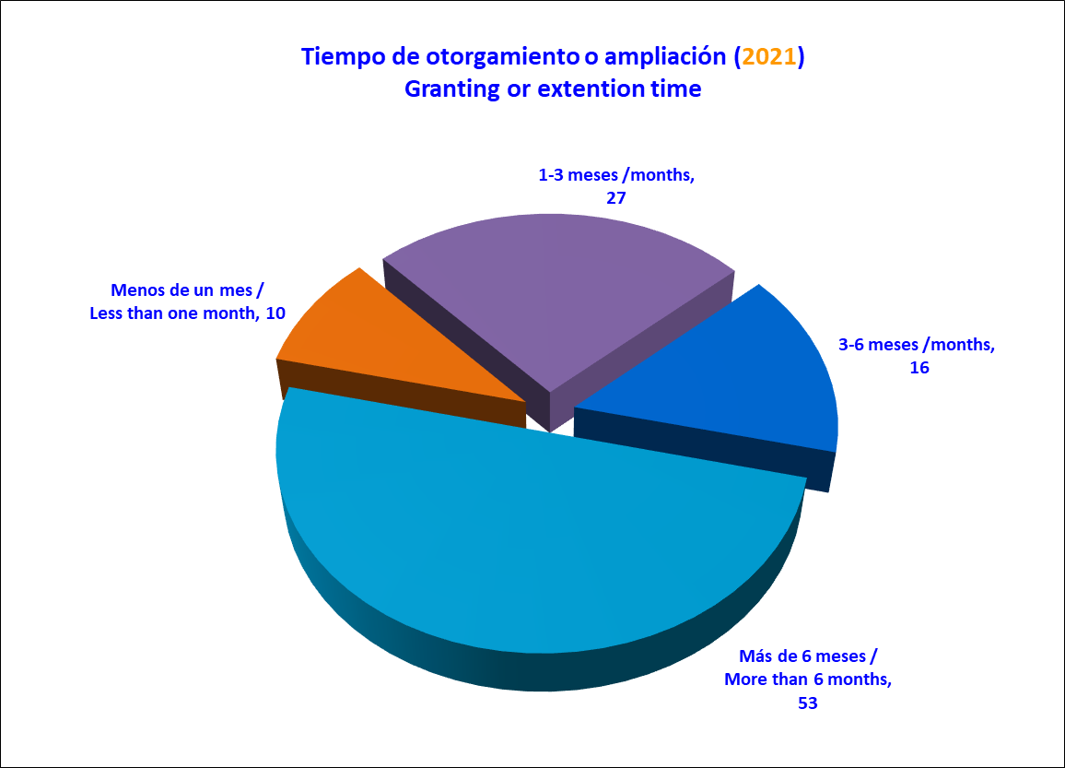

Medidas cautelares levantadas por país en 2021

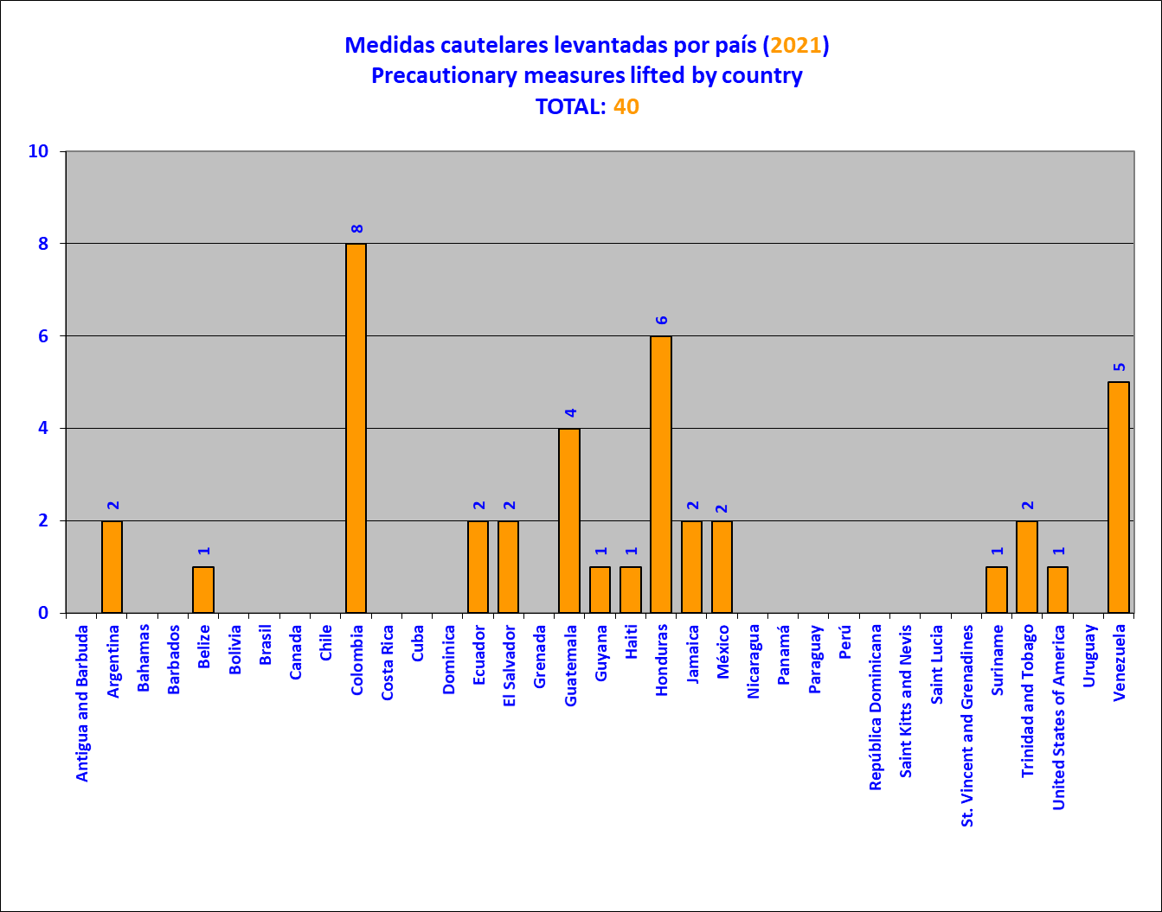

Informes temáticos aprobados por año

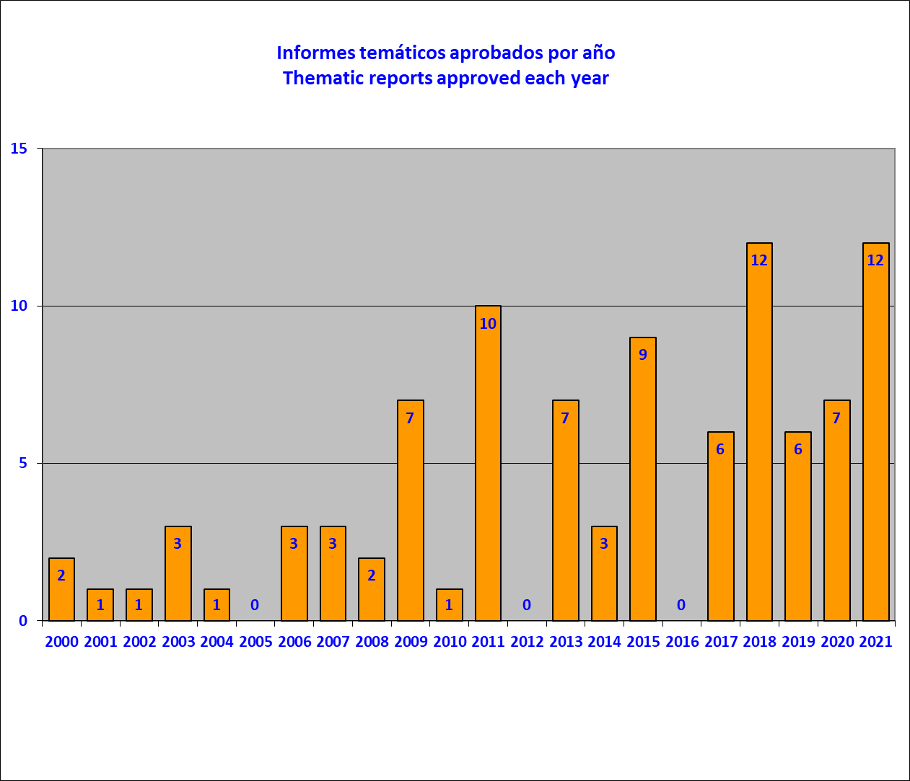

En 2019 la CIDH aprobó 5 informes temáticos y 1 informe de país.

En 2020 la CIDH aprobó 6 informes temáticos y 1 informe de país. Los informes temáticos de la CIDH incluyen otros documentos y estudios.

En 2021 la CIDH aprobó 10 informes temáticos y 2 informes de país. In 2021. Los informes temáticos de la CIDH incluyen otros documentos y estudios.

Es de indicar que conforme a lo dispuesto en el artículo 17.2.a del Reglamento de la Comisión, la Comisionada Esmeralda Arosemena de Troitiño nacional de Panamá no participó en el debate ni en las conclusiones de los informes ni medidas cautelares referidos a dicho país; como tampoco lo hicieron los Comisionados Joel Hernández García en los asuntos de México; Antonia Urrejola Noguera en los asuntos de Chile; Margarette May Macaulay, en los asuntos de Jamaica; Julissa Mantilla en los asuntos de Perú; Stuardo Ralon en los asuntos de Guatemala; y Flávia Piovesan en los asuntos de Brasil.
Asuntos 11.545 Martha Saire de Honduras; y acuerdos de solución amistosa aprobados por Informes de homologación No. 20/07, 71/07, 20/08 y 22/11.
Al respecto ver, Sitio web Canal CIDH. Disponible en: https://www.canalcidh.org/
Al respecto ver, CIDH Canal. La lucha de Graciela Ramos Rocha por justicia y una vivienda digna para su familia.
Al respecto ver, CIDH Canal. Mujer campesina y madre de siete hijos, María Mamérita Mestanza fue obligada a hacerse una ligadura de las trompas. Murió de complicaciones postoperatorias un mes después.
Al respecto ver, CIDH Canal. "Tenemos derecho a una vivienda. No somos basura."
El 23 de septiembre de 2021, la Comisionada Julissa Mantilla, Relatora de la CIDH para Argentina, participó en el acto de firma del acuerdo y reconocimiento de responsabilidad sobre la Petición P-1256-05 Ivana Emilce Rosales de Argentina. Disponible en: https://www.youtube.com/watch?v=u24ONB4Mhys
El 3 de agosto de 2021, el Comisionado Joel Hernandez, Relator de la CIDH para Chile, participó en el acto de firma del acuerdo de solución amistosa en el Caso 12.956 F.S. de Chile.
La Comisionada Antonia Urrejola participó en actos de reconocimiento de responsabilidad en casos de Colombia en su calidad de Comisionada Presidenta y Relatora de la CIDH para el país, en las siguientes fechas y asuntos: el 25 de febrero de 2021, en el Caso 13.171 Luis Argemiro Gómez; el 18 de mayo de 2021, en el Caso 13.571 Carlos Mario Muñoz Gómez; el 4 de agosto de 2021, en el Caso 13.226 Dora Inés Meneses; el 22 de octubre de 2021, en el Caso 13.758, Franklin Bustamante Restrepo; el 5 de noviembre de 2021, en la Petición P-514- 11, Luis Hernando Morera Garzón; el 16 de noviembre de 2021, en la Petición P-535-17, Luis Gerardo Bermúdez. Disponibles en: YouTube de la ANDJE. Asimismo, el 9 de noviembre de 2021, la Secretaria Ejecutiva Adjunta para el Área de Peticiones y Casos de la Secretaría Ejecutiva de la CIDH, Marisol Blanchard, participó en privado de reconocimiento de responsabilidad sobre la Petición P- 1391-15 Mario Cardona de Colombia.
Al respecto ver, CIDH, Informe No. 42/21, Caso 12.961E. Solución Amistosa. Ecar Fernando Zavala Valladares. Honduras. 20 de marzo de 2021. Ver tambien, CIDH, Informe No. 205/21, Caso 12.961 J. Solución Amistosa. Faustino Garcia Cárdenas y Otro. Honduras. 4 de septiembre de 2021.
Al respecto ver, Petición 242-03, Informe No. 160/10, Inocencia Luca Pegoraro (Argentina); Caso 13.011, Informe No. 197/20, Graciela Ramos Rocha y familia (Argentina); Petición 245-03, Informe No. 39/21, Walter Mauro Yáñez (Argentina); Caso 12.957, Informe No. 167/18, Luis Bolívar Hernández Peñaherrera (Ecuador); Caso 12.961E, Informe No. 42/21, Ecar Fernando Zavala Valladares y otros (Honduras); Caso 12.961J, Informe No. 205/21, Faustino Garcia Cárdenas y otro (Honduras); Caso 12.960, Informe No. 269/21, Ronald Jared Martínez (Honduras); Caso 12.847, Informe No. 16/16, Vicenta Sanchez Valdivieso (México); Caso 12.627, Informe No. 92/17, Maria Nicolasa Garcia Reynoso (México); Caso 12.915, Informe No. 2/20, Ángel Díaz Cruz y otros (México); y el Caso 12.374, Informe No. 85/20, Jorge Enrique Patiño Palacios (Paraguay).
Al respecto ver, Caso 12.277, Informe No. 136/21, Fazenda Ubá (Brasil); Petición 595-09, Informe No. 84/20, Jorge Alberto Montes Gallego y familia, (Colombia); Caso 13.319, Informe No. 213/20, William Fernández Becerra y familia, (Colombia); Caso 13.642, Informe No. 41/21, Edgar José Sánchez Duarte y familia (Colombia); Caso 13.171, Informe No. 115/21, Luis Argemiro Gómez Atehortua (Colombia); Caso 13.571, Informe 336/21, Carlos Mario Muñoz Gómez, (Colombia); Caso 13.758, Informe 337/21, Franklin Bustamante Restrepo (Colombia); Caso 12.737, Informe No. 114/21, Carlos Raúl Morales Catalán (Guatemala); Caso 11.562, Informe No. 40/21, Dixie Miguel Urbina Rosales (Honduras); Caso 11.545, Informe No. 204/21, Martha María Saire (Honduras); Caso 12.610, Informe No. 208/21, Faustino Jiménez Álvarez (México); y el Caso 12.330, Informe No. 206/21, Marcelino Gómez y otro (Paraguay).
La Comisión reserva los montos de compensación económica pactados según lo dispuesto en la cláusula novena del acuerdo de solución amistosa.
Al respecto ver, Comunicados de prensa de la CIDH en materia de Soluciones Amistosas en el 2021: CIDH saluda la firma del acuerdo de solución amistosa en el Caso 13.171 Luis Argemiro Gómez Atehortua de Colombia, 29 de enero de 2021; CIDH participó del acto de reconocimiento de responsabilidad del Estado de Colombia en el Caso 13.171 Luis Argemiro Gomez Atehortua, 26 de febrero de 2021; CIDH saluda el cumplimiento total de diez acuerdos de Solución Amistosa en el año 2020, 9 de marzo de 2021; CIDH felicita al Estado de Chile por el cumplimiento total del acuerdo de solución amistosa sobre la petición P-1275-04A, Juan Luis Rivera Matus, 10 de marzo de 2021; CIDH felicita al Estado de México por el cumplimiento total del acuerdo de solución amistosa en el caso José Antonio Bolaños Juárez, 11 de marzo de 2021; CIDH felicita al Estado de Guatemala por el cumplimiento total del acuerdo de solución amistosa sobre la petición Fredy Rolando Hernández Rodríguez, 15 de marzo de 2021; CIDH felicita al Estado de Colombia por el cumplimiento total del acuerdo de solución amistosa suscrito en el Caso Masacre de Villatina, 16 de marzo de 2021; CIDH felicita al Estado de Perú por el cumplimiento total del acuerdo de solución amistosa sobre la petición Juan Figueroa Acosta, 23 de marzo de 2021; CIDH comunica la publicación del Informe 39/21 de la petición P-245-03 Walter Mauro Yáñez de Argentina y felicita al Estado por el cumplimiento total del acuerdo de solución amistosa, 21 de abril de 2021; CIDH comunica la publicación del Informe No.40/21 sobre el Caso 11.562, Dixie Miguel Urbina Rosales de Honduras, 28 de abril de 2021; CIDH comunica la publicación del Informe 41/21 del caso 13.642 Edgar José Sánchez Duarte y familia de Colombia, 29 de abril de 2021; CIDH comunica la publicación del Informe No.42/21, sobre el caso Ecar Fernando Zavala Valladares y otros de Honduras y felicita al Estado por el cumplimiento total del acuerdo de solución amistosa, 30 de abril de 2021; CIDH comunica la publicación del Informe No.114/21, sobre el Caso 12.737 Carlos Morales Catalán de Guatemala, 9 de julio de 2021; CIDH comunica la publicación del Informe No,115/21, sobre el Caso 13.171 Luis Argemiro Gómez Atehortua de Colombia, 13 de julio de 2021; CIDH comunica la publicación del Informe No.136/21 sobre el caso Fazenda Ubá de Brasil, 9 de agosto de 2021; CIDH saluda la firma del acuerdo de solución amistosa en el Caso F.S de Chile, 27 de agosto de 2021; CIDH saluda la firma del Acuerdo de Solución Amistosa en la petición respecto de Ivana Emilce Rosales sobre violencia de género en Argentina, 24 de septiembre de 2021; CIDH publica el Informe de Solución Amistosa del caso Martha María Saire de Honduras sobre violencia sexual, 5 de octubre de 2021; CIDH saluda el cumplimiento total del acuerdo de solución amistosa del caso J, Faustino García Cárdenas de Honduras sobre garantías y protección judicial, 6 de octubre de 2021; CIDH comunica la publicación del Informe del caso Faustino Jiménez de México sobre desaparición y tortura, 13 de octubre de 2021; CIDH comunica publicación del Informe de Solución Amistosa, sobre el Caso de Marcelino Gómez y otro, respecto a Paraguay, sobre reclutamiento ilegal y desaparición bajo custodia del Ejército, 2 de noviembre de 2021; CIDH publica el informe de solución amistosa del caso Amanda Graciela Encaje y familia sobre responsabilidad internacional del Estado argentino por falta de investigación judicial de su asesinato, 10 de noviembre de 2021. La CIDH publica el Informe de Solución Amistosa sobre el Caso Ronald Jared Martínez Velásquez y otros de Honduras, 1 de diciembre de 2021. La CIDH comunica la publicación del Informe del caso Franklin Bustamante Restrepo de 14 años de Colombia sobre ejecución extrajudicial, 10 de diciembre de 2021. La CIDH comunica publicación del Informe del caso Carlos Mario Muñoz Gómez de Colombia sobre desaparición y ejecución extrajudicial, 10 de diciembre de 2021.
Al respecto ver, CIDH, Informe No. 204/21, Caso 11.545. Solución Amistosa. Martha María Saire. Honduras. 4 de septiembre de 2021.
Al respecto ver, Sitio web Canal CIDH. Disponible en: https://www.canalcidh.org/
Al respecto ver, CIDH Canal. La lucha de Graciela Ramos Rocha por justicia y una vivienda digna para su familia.
Al respecto ver, CIDH Canal. Mujer campesina y madre de siete hijos, María Mamérita Mestanza fue obligada a hacerse una ligadura de las trompas. Murió de complicaciones postoperatorias un mes después.
Al respecto ver, CIDH Canal. "Tenemos derecho a una vivienda. No somos basura."
El 23 de septiembre de 2021, la Comisionada Julissa Mantilla, Relatora de la CIDH para Argentina, participó en el acto de firma del acuerdo y reconocimiento de responsabilidad sobre la Petición P-1256-05 Ivana Emilce Rosales de Argentina. Disponible en: https://www.youtube.com/watch?v=u24ONB4Mhys
El 3 de agosto de 2021, el Comisionado Joel Hernandez, Relator de la CIDH para Chile, participó en el acto de firma del acuerdo de solución amistosa en el Caso 12.956 F.S. de Chile.
La Comisionada Antonia Urrejola participó en actos de reconocimiento de responsabilidad en casos de Colombia en su calidad de Comisionada Presidenta y Relatora de la CIDH para el país, en las siguientes fechas y asuntos: el 25 de febrero de 2021, en el Caso 13.171 Luis Argemiro Gómez; el 18 de mayo de 2021, en el Caso 13.571 Carlos Mario Muñoz Gómez; el 4 de agosto de 2021, en el Caso 13.226 Dora Inés Meneses; el 22 de octubre de 2021, en el Caso 13.758, Franklin Bustamante Restrepo; el 5 de noviembre de 2021, en la Petición P-514- 11, Luis Hernando Morera Garzón; el 16 de noviembre de 2021, en la Petición P-535-17, Luis Gerardo Bermúdez. Disponibles en: YouTube de la ANDJE. Asimismo, el 9 de noviembre de 2021, la Secretaria Ejecutiva Adjunta para el Área de Peticiones y Casos de la Secretaría Ejecutiva de la CIDH, Marisol Blanchard, participó en privado de reconocimiento de responsabilidad sobre la Petición P- 1391-15 Mario Cardona de Colombia.
A continuación se indican las categorías sobre análisis de información: - Información proporcionada relevante: la información proporcionada es relevante, actualizada y amplia sobre medidas adoptadas relativas al cumplimiento de al menos una de recomendaciones emitidas/cláusulas del acuerdo de solución amistosa, dentro del plazo especificado por la CIDH. - Información proporcionada no relevante: la información fue proporcionada dentro del plazo especificado por la CIDH, pero no se refiere a las medidas adoptadas relativas al cumplimiento de al menos una de las recomendaciones/cláusulas del acuerdo de solución amistosa pendientes de cumplimiento, está desactualizada, o es repetitiva a la información presentada en años anteriores sin presentar nueva información. - Información no proporcionada: la información sobre medidas adoptadas para cumplir con las recomendaciones emitidas/cláusulas del acuerdo de solución amistosa no fue proporcionada; de manera expresa se le indica a la CIDH que no se presentará la información; o fue(ron) solicitada(s) prórroga(s) para proporcionar información y, al final no se proporcionó la información.
A continuación se indican las categorías para el análisis individualizado de cláusulas de ASAs: - Cumplimiento total: aquella recomendación/ o cláusula de ASA en la que el Estado ha iniciado y concluido satisfactoriamente las medidas para su cumplimiento. - Cumplimiento parcial sustancial: aquella recomendación/ o cláusula de ASA en la que el Estado ha adoptado medidas relevantes para su cumplimiento y ha aportado pruebas de estas, pero la Comisión considera que las medidas para su cumplimiento aún no han concluido. - Cumplimiento parcial: aquella recomendación/ o cláusula de ASA en la que el Estado ha adoptado algunas medidas para su cumplimiento, pero la adopción de medidas adicionales sigue siendo necesarias. - Pendiente de cumplimiento: aquella recomendación/ o cláusula de ASA en la que el Estado no ha adoptado ninguna medida para cumplir con la recomendación; o las gestiones iniciadas aún no han producido resultados concretos; o la(s) medida(s) adoptada(s) no corresponden a la situación que se examina. - Incumplimiento: aquella recomendación/ o cláusula de ASA en la que por la conducta del Estado resultó imposible su cumplimiento o que el Estado explícitamente ha indicado que no cumplirá con la medida.
La Comisión decidió mantener las categorías de análisis integral de las peticiones y casos utilizadas tradicionalmente, a saber: - Cumplimiento total: aquellos casos en que el Estado ha cumplido a cabalidad con todas las recomendaciones / o cláusulas de ASAs publicadas por la CIDH. La Comisión considera como cumplidas totalmente aquellas recomendaciones o cláusulas de ASAs en las que el Estado ha iniciado y concluido satisfactoriamente las medidas para su cumplimiento. - Cumplimiento parcial: aquellos casos en los que el Estado ha cumplido parcialmente con las recomendaciones / o cláusulas de ASAs publicados por la CIDH, ya sea por haber dado cumplimiento solamente a alguna/s de las recomendaciones o cláusulas de ASAs, o por haber cumplido de manera incompleta con todas las recomendaciones o cláusulas de ASAs; aquellos casos en los que el Estado ha cumplido a cabalidad con todas las recomendaciones o cláusulas de ASAs publicadas por la CIDH salvo una cuyo cumplimiento ha resultado imposible. - Pendientes de cumplimiento: aquellos casos en los cuales la CIDH considera que no ha habido cumplimiento de las recomendaciones/ o cláusulas de ASAs publicados por la CIDH, debido a que no se ha iniciado ninguna gestión encaminada a tal fin; o que las gestiones iniciadas aún no han producido resultados concretos; a que el Estado explícitamente ha indicado que no cumplirá con las recomendaciones o cláusulas de ASAs publicadas por la CIDH; o el Estado no ha informado a la CIDH y ésta no cuenta con información de otras fuentes que indique una conclusión contraria.
El porcentaje de cumplimiento se calculó sobre la base del número de medidas de ejecución de cada acuerdo de solución amistosa como un 100% y el número de medidas cumplidas totalmente.
Ver CIDH, Informe Anual 2008, Capítulo III, Sección D: Estado de Cumplimiento de las Recomendaciones de la CIDH, párrs. 38-40.
Ver CIDH, Informe Anual 2019, Capítulo II, Sección G. Estado del cumplimiento de las recomendaciones de la CIDH emitidas en informes de fondo y de los acuerdos de solución amistosa homologados por la CIDH. La Comisión a solicitud de la parte peticionaria, decidió de conformidad con el artículo 42 y 48 de su Reglamento, cesar el seguimiento del cumplimiento del acuerdo de solución amistosa y cerrar el asunto. La CIDH considera que el Estado incumplió con las medidas de justicia y reformas legislativas consagradas en el acuerdo de solución amistosa.
Ver CIDH, Informe Anual 2015, Capítulo III, Sección D: Estado de Cumplimiento de las Recomendaciones de la CIDH, párr. 114.
Ver CIDH, Informe Anual 2011, Capítulo III, Sección D: Estado de Cumplimiento de las Recomendaciones de la CIDH, párrs. 159-164.
Ver CIDH, Informe Anual 2013, Capítulo III, Sección D: Estado de Cumplimiento de las Recomendaciones de la CIDH, párrs. 165 – 175.
Ver CIDH, Informe Anual 2016, Capítulo II, Sección D: Estado de Cumplimiento de las Recomendaciones y Soluciones Amistosas en casos individuales, párrs. 194-205.
Ver, CIDH, Informe Anual 2014, Capítulo II, Sección D: Estados de Cumplimiento delas Recomendaciones de la CIDH, párrafos 173-181
Ver CIDH, Informe Anual 2012, Capítulo III, Sección D: Estado de Cumplimiento de las Recomendaciones de la CIDH, párrs. 180-183.
Ver CIDH, Informe Anual 2013, Capítulo II, Sección D: Estado de Cumplimiento de las Recomendaciones de la CIDH, párrs. 225-252.
Ver CIDH, Informe Anual 2018, Capítulo II, Sección G. Estado del cumplimiento de las recomendaciones de la CIDH emitidas en informes de fondo y de los acuerdos de solución amistosa homologados por la CIDH,
CIDH, Informe No. 39/21, Petición 245-03. Solución Amistosa. Walter Mauro Yáñez. Argentina. 19 de marzo de 2021.
Ver CIDH, Informe Anual 2018, Capítulo II, Sección G. Estado del cumplimiento de las recomendaciones de la CIDH emitidas en informes de fondo y de los acuerdos de solución amistosa homologados por la CIDH,
Ver CIDH, Informe Anual 2009, Capítulo III, Sección D: Estado de Cumplimiento de las Recomendaciones de la CIDH, párrs. 109-114.
Ver CIDH, Informe Anual 2009, Capítulo III, Sección D: Estado de Cumplimiento de las Recomendaciones de la CIDH, párrs. 115-119.
Ver CIDH, Informe Anual 2009, Capítulo III, Sección D: Estado de Cumplimiento de las Recomendaciones de la CIDH, párrs. 120-124.
Ver CIDH, Informe de Solución Amistosa No. 103-14, Caso 12.350, (M.Z. vs. Bolivia), de fecha 7 de noviembre de 2014. Ver CIDH, Informe Anual 2015, Capítulo II, Sección D: Estado de Cumplimiento de las Recomendaciones de la CIDH, párrs. 290.
Ver CIDH, Informe Anual 2008, Capítulo III, Sección D: Estado de Cumplimiento de las Recomendaciones de la CIDH, párrs. 162-175.
Ver CIDH, Informe Anual 2007, Capítulo III, Sección D: Estado de Cumplimiento de las Recomendaciones de la CIDH, párrs. 187-190.
. Ver CIDH, Informe Anual 2007, Capítulo III, Sección D: Estado de Cumplimiento de las Recomendaciones de la CIDH, párrs. 191-194.
Ver CIDH, Informe Anual 2010, Capítulo III, Sección D: Estado de Cumplimiento de las Recomendaciones de la CIDH, párrs. 298-302.
Ver CIDH, Informe Anual 2010, Capítulo II, Sección D: Estado de Cumplimiento de las Recomendaciones de la CIDH, párrs. 303-306.
Ver CIDH, Informe Anual 2011, Capítulo II, Sección D: Estado de Cumplimiento de las Recomendaciones de la CIDH, párrs. 337-345.
Ver CIDH, Informe Anual 2011, Capítulo II, Sección D: Estado de Cumplimiento de las Recomendaciones de la CIDH, párrs. 346-354.
Ver CIDH, Informe Anual 2012, Capítulo II, Sección D: Estado de Cumplimiento de las Recomendaciones de la CIDH, párrs. 408-412.
Ver CIDH, CIDH, Informe No. 37/19, Caso 12.190. Solución Amistosa. José Luis Tapia y Otros. Chile. 16 de abril de 2019.
Ver CIDH, Informe Anual 2019, Capítulo II, Sección G. Estado del cumplimiento de las recomendaciones de la CIDH emitidas en informes de fondo y de los acuerdos de solución amistosa homologados por la CIDH.
Ver CIDH, Informe Anual 2020, Capítulo II, Sección F. Negociación e implementación de acuerdos de solución amistosa. Disponible en: http://www.oas.org/es/cidh/docs/anual/2020/capitulos/IA2020cap2-es.pdf
Ver CIDH, Informe Anual 2020, Capítulo II, Sección F. Negociación e implementación de acuerdos de solución amistosa. Disponible en: http://www.oas.org/es/cidh/docs/anual/2020/capitulos/IA2020cap2-es.pdf
Ver CIDH, Informe Anual 2010, Capítulo III, Sección D: Estado de Cumplimiento de las Recomendaciones de la CIDH, párrs. 329-333.
Ver CIDH, Informe Anual 2010, Capítulo III, Sección D: Estado de Cumplimiento de las Recomendaciones de la CIDH, párrs. 339-344.
Ver CIDH, CIDH, Informe No. 71/19, Caso 12.942 Solución Amistosa. Emilia Morales Campos. Costa Rica. 15 de mayo de 2019.
Ver CIDH, Informe Anual 2020, Capítulo II, Sección F. Soluciones Amistosas. La Comisión a solicitud de la parte peticionaria, decidió de conformidad con el artículo 42 y 48 de su Reglamento, cesar el seguimiento del cumplimiento del acuerdo de solución amistosa y cerrar el asunto. La CIDH considera que el Estado incumplió con la medida de justicia consagrada en el acuerdo de solución amistosa.
Ver CIDH, Informe Anual 2020, Capítulo II, Sección F. Soluciones Amistosas. La Comisión a solicitud de la parte peticionaria, decidió de conformidad con el artículo 42 y 48 de su Reglamento, cesar el seguimiento del cumplimiento del acuerdo de solución amistosa y cerrar el asunto. La CIDH considera que el Estado incumplió con la medida de justicia consagrada en el acuerdo de solución amistosa.
Ver CIDH, Informe Anual 2008, Capítulo III, Sección D: Estado de Cumplimiento de las Recomendaciones de la CIDH, párrs. 283-286.
Ver CIDH, Informe Anual 2020, Capítulo II, Sección F. Soluciones Amistosas. La Comisión a solicitud de la parte peticionaria, decidió de conformidad con el artículo 42 y 48 de su Reglamento, cesar el seguimiento del cumplimiento del acuerdo de solución amistosa y cerrar el asunto. La CIDH considera que el Estado incumplió con la medida de justicia consagrada en el acuerdo de solución amistosa.
Ver CIDH, Informe Anual 2020, Capítulo II, Sección F. Soluciones Amistosas. La Comisión a solicitud de la parte peticionaria, decidió de conformidad con el artículo 42 y 48 de su Reglamento, cesar el seguimiento del cumplimiento del acuerdo de solución amistosa y cerrar el asunto. La CIDH considera que el Estado incumplió con la medida de justicia consagrada en el acuerdo de solución amistosa.
Ver CIDH, Informe Anual 2019, Capítulo II, Sección F. Estado del cumplimiento de las recomendaciones de la CIDH emitidas en informes de fondo y de los acuerdos de solución amistosa homologados por la CIDH. La Comisión a solicitud de la parte peticionaria, decidió de conformidad con el artículo 42 y 48 de su Reglamento, cesar el seguimiento del cumplimiento del acuerdo de solución amistosa y cerrar el asunto. La CIDH considera que el Estado incumplió la medida de justicia consagrada en el acuerdo de solución amistosa.
Ver CIDH, Informe Anual 2020, Capítulo II, Sección F. Negociación e implementación de acuerdos de solución amistosa. Disponible en: http://www.oas.org/es/cidh/docs/anual/2020/capitulos/IA2020cap2-es.pdf La Comisión a solicitud de la parte peticionaria, decidió de conformidad con el artículo 42 y 48 de su Reglamento, cesar el seguimiento del cumplimiento del acuerdo de solución amistosa y cerrar el asunto. La CIDH considera que el Estado incumplió con la medida de justicia consagrada en el acuerdo de solución amistosa.
Ver CIDH, Informe Anual 2020, Capítulo II, Sección F. Soluciones Amistosas. La Comisión a solicitud de la parte peticionaria, decidió de conformidad con el artículo 42 y 48 de su Reglamento, cesar el seguimiento del cumplimiento del acuerdo de solución amistosa y cerrar el asunto. La CIDH considera que el Estado incumplió con la medida de justicia consagrada en el acuerdo de solución amistosa.
Ver CIDH, Informe Anual 2018, Capítulo II, Sección G. Estado del cumplimiento de las recomendaciones de la CIDH emitidas en informes de fondo y de los acuerdos de solución amistosa homologados por la CIDH. La Comisión a solicitud de la parte peticionaria, decidió de conformidad con el artículo 42 y 48 de su Reglamento, cesar el seguimiento del cumplimiento del acuerdo de solución amistosa y cerrar el asunto. La CIDH considera que el Estado incumplió con la medida de justicia consagrada en el acuerdo de solución amistosa.
Ver CIDH, Informe Anual 2020, Capítulo II, Sección F. Soluciones Amistosas. La Comisión a solicitud de la parte peticionaria, decidió de conformidad con el artículo 42 y 48 de su Reglamento, cesar el seguimiento del cumplimiento del acuerdo de solución amistosa y cerrar el asunto. La CIDH considera que el Estado incumplió con la medida de justicia consagrada en el acuerdo de solución amistosa.
Ver CIDH, Informe Anual 2018, Capítulo II, Sección G. Estado del cumplimiento de las recomendaciones de la CIDH emitidas en informes de fondo y de los acuerdos de solución amistosa homologados por la CIDH. La Comisión a solicitud de la parte peticionaria, decidió de conformidad con el artículo 42 y 48 de su Reglamento, cesar el seguimiento del cumplimiento del acuerdo de solución amistosa y cerrar el asunto. La CIDH considera que el Estado incumplió con la medida de justicia consagrada en el acuerdo de solución amistosa.
Ver CIDH, Informe Anual 2019, Capítulo II, Sección G. Estado del cumplimiento de las recomendaciones de la CIDH emitidas en informes de fondo y de los acuerdos de solución amistosa homologados por la CIDH. La Comisión a solicitud de la parte peticionaria, decidió de conformidad con el artículo 42 y 48 de su Reglamento, cesar el seguimiento del cumplimiento del acuerdo de solución amistosa y cerrar el asunto. La CIDH considera que el Estado incumplió con la medida de justicia consagrada en el acuerdo de solución amistosa.
Ver CIDH, Informe Anual 2020, Capítulo II, Sección F. Soluciones Amistosas. La Comisión a solicitud de la parte peticionaria, decidió de conformidad con el artículo 42 y 48 de su Reglamento, cesar el seguimiento del cumplimiento del acuerdo de solución amistosa y cerrar el asunto. La CIDH considera que el Estado incumplió con la medida de justicia consagrada en el acuerdo de solución amistosa.
Ver CIDH, Informe Anual 2020, Capítulo II, Sección F. Soluciones Amistosas. La Comisión a solicitud de la parte peticionaria, decidió de conformidad con el artículo 42 y 48 de su Reglamento, cesar el seguimiento del cumplimiento del acuerdo de solución amistosa y cerrar el asunto. La CIDH considera que el Estado incumplió con la medida de justicia consagrada en el acuerdo de solución amistosa.
Ver CIDH, Informe Anual 2020, Capítulo II, Sección F. Soluciones Amistosas. La Comisión a solicitud de la parte peticionaria, decidió de conformidad con el artículo 42 y 48 de su Reglamento, cesar el seguimiento del cumplimiento del acuerdo de solución amistosa y cerrar el asunto. La CIDH considera que el Estado incumplió con la medida de justicia consagrada en el acuerdo de solución amistosa.
Ver CIDH, Informe Anual 2020, Capítulo II, Sección F. Soluciones Amistosas. La Comisión a solicitud de la parte peticionaria, decidió de conformidad con el artículo 42 y 48 de su Reglamento, cesar el seguimiento del cumplimiento del acuerdo de solución amistosa y cerrar el asunto. La CIDH considera que el Estado incumplió con la medida de justicia consagrada en el acuerdo de solución amistosa.
Ver CIDH, Informe Anual 2020, Capítulo II, Sección F. Soluciones Amistosas. La Comisión a solicitud de la parte peticionaria, decidió de conformidad con el artículo 42 y 48 de su Reglamento, cesar el seguimiento del cumplimiento del acuerdo de solución amistosa y cerrar el asunto. La CIDH considera que el Estado incumplió con la medida de justicia consagrada en el acuerdo de solución amistosa.
Ver CIDH, Informe Anual 2018, Capítulo II, Sección G. Estado del cumplimiento de las recomendaciones de la CIDH emitidas en informes de fondo y de los acuerdos de solución amistosa homologados por la CIDH. La Comisión a solicitud de la parte peticionaria, decidió de conformidad con el artículo 42 y 48 de su Reglamento, cesar el seguimiento del cumplimiento del acuerdo de solución amistosa y cerrar el asunto. La CIDH considera que el Estado incumplió con la medida de justicia consagrada en el acuerdo de solución amistosa.
Ver CIDH, Informe Anual 2018, Capítulo II, Sección G. Estado del cumplimiento de las recomendaciones de la CIDH emitidas en informes de fondo y de los acuerdos de solución amistosa homologados por la CIDH. La Comisión a solicitud de la parte peticionaria, decidió de conformidad con el artículo 42 y 48 de su Reglamento, cesar el seguimiento del cumplimiento del acuerdo de solución amistosa y cerrar el asunto. La CIDH considera que el Estado incumplió con la medida de justicia consagrada en el acuerdo de solución amistosa.
Ver CIDH, Informe Anual 2020, Capítulo II, Sección F. Negociación e implementación de acuerdos de solución amistosa. Disponible en: http://www.oas.org/es/cidh/docs/anual/2020/capitulos/IA2020cap2-es.pdf La Comisión a solicitud de la parte peticionaria, decidió de conformidad con el artículo 42 y 48 de su Reglamento, cesar el seguimiento del cumplimiento del acuerdo de solución amistosa y cerrar el asunto. La CIDH considera que el Estado incumplió con la medida de justicia consagrada en el acuerdo de solución amistosa.
Ver CIDH, Informe Anual 2018, Capítulo II, Sección G. Estado del cumplimiento de las recomendaciones de la CIDH emitidas en informes de fondo y de los acuerdos de solución amistosa homologados por la CIDH. La Comisión a solicitud de la parte peticionaria, decidió de conformidad con el artículo 42 y 48 de su Reglamento, cesar el seguimiento del cumplimiento del acuerdo de solución amistosa y cerrar el asunto. La CIDH considera que el Estado incumplió con la medida de justicia consagrada en el acuerdo de solución amistosa.
Ver CIDH, Informe Anual 2020, Capítulo II, Sección F. Negociación e implementación de acuerdos de solución amistosa. Disponible en: http://www.oas.org/es/cidh/docs/anual/2020/capitulos/IA2020cap2-es.pdf La Comisión a solicitud de la parte peticionaria, decidió de conformidad con el artículo 42 y 48 de su Reglamento, cesar el seguimiento del cumplimiento del acuerdo de solución amistosa y cerrar el asunto. La CIDH considera que el Estado incumplió con la medida de justicia consagrada en el acuerdo de solución amistosa.
Ver CIDH, Informe Anual 2020, Capítulo II, Sección F. Soluciones Amistosas. La Comisión a solicitud de la parte peticionaria, decidió de conformidad con el artículo 42 y 48 de su Reglamento, cesar el seguimiento del cumplimiento del acuerdo de solución amistosa y cerrar el asunto. La CIDH considera que el Estado incumplió con la medida de justicia consagrada en el acuerdo de solución amistosa.
Ver CIDH, Informe Anual 2020, Capítulo II, Sección F. Soluciones Amistosas. La Comisión a solicitud de la parte peticionaria, decidió de conformidad con el artículo 42 y 48 de su Reglamento, cesar el seguimiento del cumplimiento del acuerdo de solución amistosa y cerrar el asunto. La CIDH considera que el Estado incumplió con la medida de justicia consagrada en el acuerdo de solución amistosa.
Ver CIDH, Informe Anual 2020, Capítulo II, Sección F. Soluciones Amistosas. La Comisión a solicitud de la parte peticionaria, decidió de conformidad con el artículo 42 y 48 de su Reglamento, cesar el seguimiento del cumplimiento del acuerdo de solución amistosa y cerrar el asunto. La CIDH considera que el Estado incumplió con la medida de justicia consagrada en el acuerdo de solución amistosa.
Ver CIDH, Informe Anual 2020, Capítulo II, Sección F. Soluciones Amistosas. La Comisión a solicitud de la parte peticionaria, decidió de conformidad con el artículo 42 y 48 de su Reglamento, cesar el seguimiento del cumplimiento del acuerdo de solución amistosa y cerrar el asunto. La CIDH considera que el Estado incumplió con la medida de justicia consagrada en el acuerdo de solución amistosa.
Ver CIDH, Informe Anual 2020, Capítulo II, Sección F. Soluciones Amistosas. La Comisión a solicitud de la parte peticionaria, decidió de conformidad con el artículo 42 y 48 de su Reglamento, cesar el seguimiento del cumplimiento del acuerdo de solución amistosa y cerrar el asunto. La CIDH considera que el Estado incumplió con la medida de justicia consagrada en el acuerdo de solución amistosa.
Ver CIDH, Informe Anual 2020, Capítulo II, Sección F. Negociación e implementación de acuerdos de solución amistosa. Disponible en: http://www.oas.org/es/cidh/docs/anual/2020/capitulos/IA2020cap2-es.pdf
Ver CIDH, Informe Anual 2013, Capítulo II, Sección D: Estado de Cumplimiento de las Recomendaciones de la CIDH, párrs. 879-885.
Ver CIDH, Informe Anual 2020, Capítulo II, Sección F. Negociación e implementación de acuerdos de solución amistosa. Disponible en: http://www.oas.org/es/cidh/docs/anual/2020/capitulos/IA2020cap2-es.pdf
Ver CIDH, Informe de Solución Amistosa No. 124/12, Caso 11.805 (Carlos Enrique Jaco), de fecha de 12 de noviembre de 2012.
Ver CIDH, Informe Anual 2014, Capítulo II, Sección D: Estado de Cumplimiento de las Recomendaciones de la CIDH, párrs. 956-960.
Ver CIDH, Informe No.101/19, Caso 12.961 C. Solución Amistosa. Marcial Coello Medina y Otros, Honduras. 13 de julio de 2019.
Ver CIDH, Informe No.104/19, Caso 12.961 D. Solución Amistosa. Jorge Enrique Valladares Argueñal y Otros, Honduras. 13 de julio de 2019.
Ver CIDH, Informe No. 105/19, Caso 12.961 A. Solución Amistosa. Bolívar Salgad Welban y Otros, Honduras. 28 de julio de 2019.
Ver CIDH, Informe Anual 2020, Capítulo II, Sección F. Negociación e implementación de acuerdos de solución amistosa. Disponible en: http://www.oas.org/es/cidh/docs/anual/2020/capitulos/IA2020cap2-es.pdf
Ver CIDH, Informe Anual 2020, Capítulo II, Sección F. Negociación e implementación de acuerdos de solución amistosa. Disponible en: http://www.oas.org/es/cidh/docs/anual/2020/capitulos/IA2020cap2-es.pdf
Ver CIDH, Informe No. 42/21, Caso 12.961E. Solución Amistosa. Ecar Fernando Zavala Valladares. Honduras. 20 de marzo de 2021.
Ver CIDH, Informe No. 205/21, Caso 12.961 J. Solución Amistosa. Faustino Garcia Cárdenas y Otro. Honduras. 4 de septiembre de 2021.
Ver CIDH, Informe CIDH, Informe No. 269/21. Solución Amistosa. Ronald Jared Martínez y Otros. Honduras. 5 de octubre de 2021.
Ver CIDH, Informe Anual 2007, Capítulo III, Sección D: Estado de Cumplimiento de las Recomendaciones de la CIDH, párrs. 552-560.
Ver CIDH, Informe Anual 2007, Capítulo III, Sección D: Estado de Cumplimiento de las Recomendaciones de la CIDH, párrs. 561-562.
Ver CIDH, Informe Anual 2012, Capítulo III, Sección D: Estado de Cumplimiento de las Recomendaciones de la CIDH, párrs. 833-844.
Ver CIDH, Informe Anual 2019, Capítulo II, Sección G. Estado del cumplimiento de las recomendaciones de la CIDH emitidas en informes de fondo y de los acuerdos de solución amistosa homologados por la CIDH.
Ver CIDH, Informe Anual 2012, Capítulo III, Sección D: Estado de Cumplimiento de las Recomendaciones de la CIDH, párrs. 876-881.
Ver CIDH, Informe Anual 2011, Capítulo III, Sección D: Estado de Cumplimiento de las Recomendaciones de la CIDH, párrs. 982-987.
Ver CIDH, Informe de Solución Amistosa No. 68/12, Petición 318-05, (Gerónimo Gómez López vs. México), de fecha 17 de julio de 2012.
Ver CIDH, Informe Anual 2018, Capítulo II, Sección G. Estado del cumplimiento de las recomendaciones de la CIDH emitidas en informes de fondo y de los acuerdos de solución amistosa homologados por la CIDH,
Ver CIDH, Informe Anual 2019, Capítulo II, Sección G. Estado del cumplimiento de las recomendaciones de la CIDH emitidas en informes de fondo y de los acuerdos de solución amistosa homologados por la CIDH.
Ver CIDH, Informe No. 43/19, Caso 13.408. Solución Amistosa. Alberto Patishtán Gómez, México, 30 de abril de 2019.
Ver CIDH, Informe Anual 2020, Capítulo II, Sección F. Negociación e implementación de acuerdos de solución amistosa. Disponible en: http://www.oas.org/es/cidh/docs/anual/2020/capitulos/IA2020cap2-es.pdf
Ver CIDH, Informe Anual 2020, Capítulo II, Sección F. Negociación e implementación de acuerdos de solución amistosa. Disponible en: http://www.oas.org/es/cidh/docs/anual/2020/capitulos/IA2020cap2-es.pdf
Ver CIDH, Informe No. 42/16, Caso 12.848. Solución Amistosa. Señora N. Panamá. 25 de septiembre de 2016.
Ver CIDH, Informe Anual 2014, Capítulo II, Sección D: Estado de Cumplimiento de las Recomendaciones de la CIDH, párrs. 1101-1105.
Ver CIDH, Informe Anual 2005, Capítulo III, Sección D: Estado de Cumplimiento de las Recomendaciones de la CIDH, párrs. 332-335.
Ver CIDH, Informe Anual 2005, Capítulo III, Sección D: Estado de Cumplimiento de las Recomendaciones de la CIDH, párrs. 336 y 337.
Ver CIDH, Informe Anual 2019, Capítulo II, Sección G. Estado del cumplimiento de las recomendaciones de la CIDH emitidas en informes de fondo y de los acuerdos de solución amistosa homologados por la CIDH.
Ver CIDH, Informe Anual 2013, Capítulo III, Sección D: Estado de Cumplimiento de las Recomendaciones de la CIDH, párrs. 1094 y 1107.
Ver CIDH, Informe Anual 2007, Capítulo III, Sección D: Estado de Cumplimiento de las Recomendaciones de la CIDH, párrs. 613-616.
Ver CIDH, Informe de Solución Amistosa No. 69/14, Caso 12.041 (M.M. vs Perú), de fecha 25 de julio de 2014.
Ver CIDH, Informe Anual 2018, Capítulo II, Sección G. Estado del cumplimiento de las recomendaciones de la CIDH emitidas en informes de fondo y de los acuerdos de solución amistosa homologados por la CIDH,
Ver CIDH, Informe Anual 2018, Capítulo II, Sección G. Estado del cumplimiento de las recomendaciones de la CIDH emitidas en informes de fondo y de los acuerdos de solución amistosa homologados por la CIDH,
Ver CIDH, Informe Anual 2018, Capítulo II, Sección G. Estado del cumplimiento de las recomendaciones de la CIDH emitidas en informes de fondo y de los acuerdos de solución amistosa homologados por la CIDH,
Ver CIDH, Informe Anual 2020, Capítulo II, Sección F. Negociación e implementación de acuerdos de solución amistosa. Disponible en: http://www.oas.org/es/cidh/docs/anual/2020/capitulos/IA2020cap2-es.pdf
Ver CIDH, Informe de Solución Amistosa No. 31/12, Caso 12.174 (Israel Gerardo Paredes Acosta vs. República Dominicana), de fecha 20 de marzo de 2012.
Ver CIDH, Informe Anual 2012, Capítulo III, Sección D: Estado de Cumplimiento de las Recomendaciones de la CIDH, párrs. 1033-1039.
Ver CIDH, Informe No. 103/19, Petición 1224 - 07. Solución Amistosa. David Rabinovich. Uruguay. 16 de julio de 2019.
Ver CIDH, Informe Anual 2018, Capítulo II, Sección G. Estado del cumplimiento de las recomendaciones de la CIDH emitidas en informes de fondo y de los acuerdos de solución amistosa homologados por la CIDH. La Comisión observó la falta de avances en el cumplimiento del acuerdo de solución amistosa desde su homologación. Por lo que el día 8 de enero de 2019, la CIDH decidió, de conformidad con el artículo 42 y 48 de su Reglamento, cesar el seguimiento del cumplimiento del acuerdo de solución amistosa y cerrar el asunto. La CIDH considera que el Estado no cumplió con ninguna de las medidas consagradas en el acuerdo de solución amistosa y por lo tanto las mismas se encuentran pendientes de cumplimiento. El acuerdo de solución amistosa se encuentra pendiente de cumplimiento.
CIDH, Informe de Impacto del Procedimiento de Solución Amistosa. Edición actualizada. OEA/Ser.L/V/II.167. Doc. 31. 1 marzo 2018. Original: Español.2018. Párr. 275.
CIDH, Informe de Impacto del Procedimiento de Solución Amistosa. Edición actualizada. OEA/Ser.L/V/II.167. Doc. 31. 1 marzo 2018. Original: Español.2018. Párr. 289.
Caso 12.007, Informe No. 110/01, Pompeyo Carlos Andrade Benítez (Ecuador) y Petición 133-04, Informe No. 99/05, José Miguel Mérida Escobar (Guatemala).
Convención de Viena sobre el Derecho de los Tratados, U.N. Doc. A/CONF.39/27 (1969), Artículo 26: “Pacta sunt servanda”. Todo tratado en vigor obliga a las partes y debe ser cumplido por ellas de buena fe.
El Comunicado de Prensa Conjunto P-1193-CA fue emitido el 22 de febrero de 2001 durante el 110º Período Ordinario de Sesiones de la Comisión Interamericana de Derechos Humanos (CIDH).
Caso 11.031, Informe Nº 111/00, Pedro Pablo López González y otros (Perú); Casos 10.247 y otros, Informe Nº 101/01, Luis Miguel Pasache Vidal y otros (Perú); Caso 11.099, Informe Nº 112/00, Yone Cruz Ocalio (Perú).
En su Informe Anual 2018, la CIDH hizo de conocimiento a la Asamblea General de la OEA que la CIDH comunicó a las partes su decisión con base en el artículo 48 de su Reglamento de proceder al cese del seguimiento al cumplimiento del informe de fondo y, por tanto, el cierre del asunto. CIDH, Informe Anual 2018, Capítulo IV, Ficha de Seguimiento del Informe N 83/09. Caso Horacio Aníbal Schillizzi, párr. 7
CIDH, Informe Anual 2008, Capítulo III, Sección D: Estado de Cumplimiento de las Recomendaciones de la CIDH, párrs. 216-224.
CIDH, Informe Anual 2016, Capítulo II, Sección D: Estado de Cumplimiento de las Recomendaciones y Soluciones Amistosas en casos individuales, párrs. 602-614.
CIDH, Informe Anual 2009, Capítulo III, Sección D: Estado de Cumplimiento de las Recomendaciones de la CIDH, párrs. 274-280.
CIDH, Caso 12.393, Informe Nº 44/17, James Judge (Ecuador), párrs. 115-116.
CIDH, Informe Anual 2005, Capítulo III, Sección D: Estado de Cumplimiento de las Recomendaciones de la CIDH, párrs. 185-186.
CIDH, Informe Anual 2016, Capítulo II, Sección D: Estado de Cumplimiento de las Recomendaciones y Soluciones Amistosas en casos individuales, párrs. 1685-1708.
CIDH, Informe Anual 2012, Capítulo III, Sección D: Estado de Cumplimiento de las Recomendaciones de la CIDH, párrs. 904-908.
CIDH, Informe Anual 2010, Capítulo III, Sección D: Estado de Cumplimiento de las Recomendaciones de la CIDH, párrs. 928-935.
Este es el único conjunto de casos que, para efectos metodológicos, aparece con la clasificación en proceso de determinar nivel de cumplimiento. Esto atiende a que la ficha de seguimiento realizada en 2021 para el Comunicado de Prensa Conjunto todavía no establece niveles de cumplimiento, sino que es un esfuerzo dirigido a sistematizar la información de seguimiento como un paso previo a la determinación de niveles de cumplimiento.
CIDH, Informe Anual 2010, Capítulo III, Sección D: Estado de Cumplimiento de las Recomendaciones de la CIDH, párrs. 1020-1027.
Este índice de respuesta incluye cualquier comunicación enviada por alguna de las partes en torno al seguimiento de un caso, aun cuando la información proporcionada no hubiese sido relevante para actualizar los niveles de cumplimiento de las recomendaciones de los casos.
Es importante considerar que este porcentaje se calcula con base en los 114 casos sobre los que, en 2021, la CIDH solicitó información en el marco del seguimiento de informes de fondo publicados. El número de estos casos incrementó en comparación en 2020, dado que ingresaron 11 nuevos informes de fondo a la etapa de seguimiento y, además, el seguimiento de 3 casos fue incorporado en una ficha nueva de seguimiento respecto del Comunicado de Prensa P-1193-CA (Perú).
Cabe resaltar que el seguimiento de los casos incluidos en este Comunicado de Prensa Conjunto involucra a 159 informes de fondo publicados por la CIDH.
Durante el 2021, la CIDH sostuvo reuniones de trabajo en el marco de sus 181º y 182º Periodos de Sesiones, y también por fuera de estos periodos. Estas reuniones fueron sostenidas en relación con los siguientes casos: Caso 12.254, Informe Nº 24/17, Víctor Hugo Saldaño (Estados Unidos); Comunicado de Prensa Conjunto P-1193-CA, 159 informes de fondo comprendidos en los literales C y D (Perú); Caso 12.469, Informe Nº 56/10, Margarita Barbería Miranda (Chile); Caso 10.455, Informe Nº 45/17, Valentín Basto Calderón (Colombia); Caso 12.228, Informe Nº 117/09, Martín de Campo Dodd (México).
Caso 12.513, Informe Nº 79/07 Prince Pinder (Bahamas); Caso 12.562, Informe Nº 81/10, Wayne Smith, Hugo Armendariz y otros (Estados Unidos); Caso 12.422, Informe Nº 13/14, Abu-Ali Abdur' Rahman (Estados Unidos); Caso 13.356, Informe de Fondo Nº 200/20, Nelson Iván Serrano Sáenz (Estados Unidos); Caso 12.332, Informe Nº 31/20, Margarida Maria Alves y familiares; Caso 10.780, Informe Nº 25/20, Carlos Arturo Betancourt Estrada y otros (Colombia). De estos informes, los tres últimos fueron publicados en el año 2020, por lo que su seguimiento ingresó por primera vez al informe anual en este año.
Debe considerarse que la tabla incluida anteriormente respecto de las fichas de seguimiento de los informes de fondo publicados comprende un total de 124 casos. Esta tabla señala que hay en total 123 casos, y no 124, porque excluye los del Comunicado de Prensa Conjunto P-1193-CA (Perú). Al respecto, cabe reiterar que este comunicado no fue considerado en esta tabla dado que la CIDH todavía no ha determinado niveles de cumplimiento de los informes contenidos en dicho comunicado.
Caso 12.324, Informe Nº 66/12, Rubén Luis Godoy (Argentina), recomendación 3; Casos 12.067, 12.068 y 12.086, Informe Nº 48/01, Michael Edwards, Omar Hall, Brian Schroeter y Jeronimo Bowleg (Bahamas), recomendación 2; Caso 12.265, Informe Nº 78/07 Chad Roger Goodman (Bahamas), recomendación 2; Caso 12.231, Informe Nº 12/14, Peter Cash (Bahamas), recomendación 5; Caso 12.799, Informe Nº 48/16, Miguel Ángel Millar Silva y otros (Radio Estrella del Mar de Melinka) (Chile), recomendaciones 1 y 2, y cláusula 1 del acuerdo de cumplimiento; Caso 11.656, Informe Nº 122/18, Marta Lucía Álvarez Giraldo (Colombia), recomendación 3; Caso 11.565, Informe Nº 53/01, Hermanas González Pérez (México), recomendación 2.
Casos 12.067, 12.068 y 12.086, Informe Nº 48/01, Michael Edwards, Omar Hall, Brian Schroeter y Jeronimo Bowleg (Bahamas), recomendaciones 5 y 6; Caso 12.265, Informe Nº 78/07 Chad Roger Goodman (Bahamas), recomendaciones 3 y 4; Caso 12.513, Informe Nº 79/07 Prince Pinder (Bahamas), recomendación 2; Caso 12.231, Informe Nº 12/14, Peter Cash (Bahamas), recomendaciones 4 y 9; Caso 12.332, Informe Nº 31/20, Margarida Maria Alves y familiares, recomendación 4; Caso 11.771, Informe Nº 61/01, Samuel Alfonso Catalán Lincoleo (Chile), recomendaciones 1 y 2; Caso 11.725, Informe Nº 139/99, Carmelo Soria Espinoza (Chile), recomendación 3; Caso 10.780, Informe Nº 25/20, Carlos Arturo Betancourt Estrada y otros (Colombia), recomendación 2; Caso 12.562, Informe Nº 81/10, Wayne Smith, Hugo Armendariz y otros (Estados Unidos), recomendación 4; Caso 12.864, Informe Nº 53/13, Iván Teleguz (Estados Unidos), recomendación 2; Caso 13.356, Informe de Fondo Nº 200/20, Nelson Iván Serrano Sáenz (Estados Unidos), recomendación 4; Caso 11.625, Informe Nº 4/01, María Eugenia Morales de Sierra (Guatemala), cláusulas d y n del acuerdo de cumplimiento; Caso 11.382, Informe Nº 57/02, Finca “La Exacta” (Guatemala), recomendación 1.
Debe considerarse que el cuadro que relaciona las fichas de seguimiento incluido más arriba en este capítulo comprende 124 casos. Sin embargo, el conteo relativo a los niveles de cumplimiento de las recomendaciones que se hace en esta sección excluye los casos del Comunicado de Prensa Conjunto P-1193-CA (Perú) dado que la ficha elaborada por la CIDH en 2021 es una herramienta dirigida a facilitar la sistematización de información de seguimiento y todavía no determinada los niveles de cumplimiento. Esta exclusión explica que aquí se nombre un total de 123 casos.
El diagnóstico inicial evalúa de qué trata el asunto y valora su grado de urgencia, permitiendo a la Comisión priorizar situaciones de mayor riesgo. Esa es distinta de la evaluación jurídica del asunto, la cual se refiere a análisis técnica sobre si una solicitud cumple los requisitos Reglamentarios para otorgamiento de una medida cautelar.
La Comisión recuerda que se puede volver a presentar una nueva solicitud de medidas cautelares.
El plazo referido incluye el tiempo de evaluación inicial de las solicitudes, los traslados de información entre las partes, elaboración de proyecto de resolución y consulta a los Comisionados de la CIDH. Algunas solicitudes, cuando se refieren a situaciones de alto grado de emergencia, son tramitadas y decididas en pocos días, inclusive en 24h.
CIDH, Comunicado de Prensa 201/20 - La CIDH informa sobre implementación de la Resolución 2/2020 sobre Fortalecimiento del Seguimiento de Medidas Cautelares Vigentes, de 17 de agosto de 2020.
CIDH. Audiencia Pública en el 180 POS. MC-563-20 Pueblo Yanomami y Ye'kwana; MC-679-20 Pueblo Munduruku; MC-754-20 Pueblo Guajajara y Awá. 1 de julio de 2021; CIDH Audiencia Pública en el 180 POS. MC 51.15 - Pueblo indígena Wayuu Asentado en el Departamento de la Guajira. 29 de junio de 2021; CIDH. Audiencia Pública en el 182 POS. MC 693-18, MC 1606-18, MC 399-19, MC 366-21 - Radio Darío, Confidencial, y La Costeñísima con relación a Nicaragua.
Corte IDH. Audiencia Pública en el 140 POS. Casos Comunidades Garífunas de Triunfo de la Cruz y Punta Piedra Vs. Honduras. 4 de marzo de 2021.
Corte IDH. Audiencia Pública en el 141 POS. Asunto Integrantes Centro Nicaragüense y Comisión Permanente Derechos Humanos respecto Nicaragua. 6 de mayo de 2021.
Corte IDH. Audiencia Pública en el 141 POS. Caso Vélez Loor Vs. Panamá. 6 de mayo de 2021.
Corte IDH. Audiencia Pública en el 142 POS. Asuntos de la Unidad de Internación Socioeducativa, Complejo Penitenciario de Curado, Complejo Penitenciario de Pedrinhas e Instituto Penal Plácido de Sá Carvalho. 2 de junio de 2021.
Corte IDH. Audiencia Pública en el 142 POS. Asunto Integrantes de la Comunidad Choréachi respecto de México. 11 de junio de 2021.
Corte IDH. Audiencia Pública en el 143 POS. Solicitud de Medidas Provisionales en Caso Valenzuela Ávila y Caso Ruíz Fuentes y otra Vs. Guatemala. 27 de agosto de 2021.
Corte IDH. Audiencia Pública en el 143 POS. Medidas Urgentes Asunto Juan Sebastián Chamorro y otros respecto de Nicaragua. 27 de agosto de 2021.
CIDH. Comunicado de Prensa 156/21. La CIDH solicita a la Corte Interamericana medidas provisionales a favor de Juan Chamorro, José Aguerri, Félix Maradiaga, Violeta Granera, y núcleo familiar, ante extrema situación de riesgo en Nicaragua. 23 de junio de 2021
Corte IDH. Asunto Juan Sebastián Chamorro y otros respecto de Nicaragua. Medidas Provisionales. Resolución de la Corte Interamericana de Derechos Humanos de 24 de junio de 2021.
CIDH. Comunicado de Prensa 181/21. La CIDH solicita a la Corte Interamericana ampliación de medidas provisionales a favor de Daisy Tamara Dávila Rivas y su núcleo familiar ante extrema situación de riesgo en Nicaragua. 16 de julio de 2021,
Corte IDH. Asunto Juan Sebastián Chamorro y otros respecto de Nicaragua. Adopción de Medidas Urgentes en favor de Deisy Tamara Dávila Rivas y su núcleo familiar, en el marco de las Medidas Provisionales adoptadas en el asunto Juan Sebastián Chamorro y otros respecto de Nicaragua. Resolución de la Presidenta de la Corte Interamericana de Derechos Humanos de 19 de julio de 2021.
CIDH. Comunicado de Prensa 220/21. La CIDH solicita a la Corte IDH ampliación de medidas provisionales a favor de Lesther Lenin Alemán Alfaro y Freddy Alberto Navas López, y a su núcleo familiar, ante extrema situación de riesgo en Nicaragua. 25 de agosto de 2021.
Corte IDH. Asunto Juan Sebastián Chamorro y otros respecto de Nicaragua. Ratificación, ampliación y seguimiento de Medidas Provisionales. Resolución de la Corte Interamericana de Derechos Humanos de 9 de septiembre de 2021.
CIDH. Comunicado de Prensa 242/21. CIDH solicita a Corte Interamericana ampliar medidas provisionales a favor de las comunidades del pueblo indígena Miskitu en Nicaragua. 17 de septiembre de 2021.
Corte IDH. Asunto Pobladores de las Comunidades del Pueblo Indígena Miskitu de la Región Costa Caribe Norte respecto de Nicaragua. Ampliación de Medidas Provisionales. Resolución de la Corte Interamericana de Derechos Humanos de 14 de octubre de 2021.
CIDH. Comunicado de Prensa 285/21. La CIDH solicita a la Corte IDH ampliación de medidas provisionales a favor de Cristiana Chamorro y de 14 personas que se encuentran en extrema situación de riesgo en Nicaragua. 29 de octubre de 2021.
Corte IDH. Asunto Juan Sebastián Chamorro y otros respecto de Nicaragua. Ampliación de Medidas Provisionales. Resolución de la Corte Interamericana de Derechos Humanos de 4 de noviembre de 2021.

